NOU 2024: 23

Teknisk beregningsutvalg for kommunal og fylkeskommunal økonomi

Utredning fra et utvalg oppnevnt ved kongelig resolusjon 2. mars 1979

Avgitt til Kommunal- og distriktsdepartementet 25. november 2024

Til Kommunal- og distriktsdepartementet

Teknisk beregningsutvalg for kommunal og fylkeskommunal økonomi (TBU) legger med dette fram sin rapport for høsten 2024. Rapporten tar sikte på å gi informasjon om utviklingen i kommuneøkonomien de siste årene med særlig vekt på den økonomiske situasjonen i 2023 og 2024.

Om denne rapporten

I kapittel 1 legger utvalget fram sin forståelse av den aktuelle situasjonen i kommuneøkonomien.

Kapittel 2 er en oppdatert beskrivelse av utviklingen i kommuneøkonomien og kommunale tjenester. Omtalen av kommuneøkonomien i 2023 og 2024 er basert på samme tallgrunnlag som i Nasjonalbudsjettet 2025 som ble lagt fram 7. oktober 2024 og Prop. 1 S Tillegg 1 (2024–2025), som ble lagt fram 1. november 2024.

Kommunesektorens inntekter og utgifter og utviklingen i tjenestene er nærmere omtalt i kapittel 3 og 4. Driftsresultatene og disposisjonsfondene er gjennomgått i kapittel 5. Gjeldsutviklingen er nærmere omtalt i kapittel 6, og en omtale av hvordan variasjonene er mellom kommunene og mellom fylkeskommunene i inntektsnivå, tjenesteproduksjon og økonomisk situasjon er gitt i kapittel 7. Her inngår blant annet beregninger av produksjonsindeksen for kommunene for 2023.

Nye beregninger av effektiviteten i de kommunale tjenestene er vist i kapittel 8. I kapittel 9 er befolkningsutviklingen og hvilke merutgifter det anslås å gi kommunesektoren under gitte forutsetninger, nærmere beskrevet.

Utvalgets rapporter fra 2005 og framover er lagt ut på utvalgets nettside.

Om utvalgets mandat

Utvalget ble oppnevnt ved kongelig resolusjon 2. mars 1979. Utvalget skulle legge opp til og gjennomføre faglige analyser av økonomiske forhold i kommunesektoren. Departementet presiserte i 1981 forståelsen av mandatet, og utvalget fikk en tydeligere rolle i å utarbeide innspill til arbeidet med å utforme den statlige politikken som gjaldt økonomien i kommunene og fylkeskommunene. Etter siste revisjon i 2012 ble det tatt inn i mandatet at utvalget skal legge fram det beste mulige bakgrunnsmaterialet, med sikte på å komme fram til en omforent situasjonsforståelse av den økonomiske situasjonen i kommunesektoren. Dette hadde vært praksis i flere år allerede. Av mandatet framgår det også at utvalget skal utarbeide notater om den økonomiske situasjonen og om den demografiske utviklingen i forkant av regjeringens budsjettkonferanse og konsultasjonsmøtene mellom staten og kommunesektoren.

Departementet fikk delegert fullmakt til å reoppnevne utvalget, og gi nærmere retningslinjer for arbeidet i utvalget. Utvalget blir nedsatt for tre år om gangen, og inneværende utvalgsperiode går ut ved årsskiftet 2026/2027. Utvalget har følgende mandat i dag:

I

Det blir oppnemnt eit berekningsutval til fagleg vurdering av data som gjeld økonomien i kommunane og fylkeskommunane. Utvalet skal leggje fram det best moglege bakgrunnsmaterialet, med sikte på å kome fram til ei felles forståing av den økonomiske situasjonen i kommunesektoren.

Bakgrunnsmaterialet bør innehalde ei oversikt over dei tilhøve utvalet meiner er viktige for vurderinga av økonomien i kommunar og fylkeskommunar, og ei vurdering av desse tilhøva, av utviklingstendensane og utsiktene for kommuneøkonomien framover. Vurderingane bør gjelde både kommunane og fylkeskommunane sett under eitt og så langt råd er og gjeva oversyn over variasjonane mellom dei ulike kommunar og fylkeskommunar. Det er også ønskeleg at utvalet viser nivå og utvikling i den kommunale og fylkeskommunale tenesteytinga. Til konsultasjonsordninga mellom stat og kommune, og i forkant av regjeringa sine budsjettkonferansar, bes utvalet årleg utarbeide eit notat om den økonomiske situasjonen i kommunesektoren, og eit notat om kommunesektoren sine utgifter frå den demografiske utviklinga. Elles er det opp til utvalet korleis dei ønsker å leggje fram resultata frå arbeidet i utvalet.

Så langt utvalet finn det forsvarleg, kan det sjølv ta opp særskilde problemstillingar.

Utvalet kan arrangere opne fagseminar.

Utgreiingane frå utvalet skal avgjevast til Kommunal- og distriktsdepartementet.

II

Utvalet skal vere breitt samansett med representantar frå både stat og kommunal sektor. Oppnemninga gjeld inntil vidare, men ikkje ut over 3 år. Kommunal- og distriktsdepartementet har fullmakt til å løyse medlem frå vervet og til å oppnemne nye medlem.

III

Kommunal- og distriktsdepartementet har fullmakt til å gje nærare retningsliner for arbeidet i utvalet innanfor rammene av mandatet.

IV

Kommunal- og distriktsdepartementet leiar sekretariatsarbeidet for utvalet.

03N0xt2

|  |  |  |
| --- | --- | --- |
|  | Oslo 25. november 2024 |  |
|  | Jon Magnussen  Leder  NTNU |  |
| Trond Erik Lunder  Telemarksforsking | Marianne Haraldsvik  NTNU Samfunnsforskning | Torbjørn Eika  KS |
| Lise Mari Haugen  Sunnfjord kommune | Øyvind Langeland  Rogaland fylkeskommune | Sven Oluf Nylænder  Lillestrøm kommune |
| Irene Arnesen  Statistisk sentralbyrå | Kari Anne Haugen  Finansdepartementet | Ellen Cathrine Arnesen  Kunnskapsdepartementet |
| Toril Berge Flatabø  Helse- og omsorgsdepartementet | Otto Leirbukt  Kommunal- og distriktsdepartementet |  |
|  |  | Tormod Reiersen,  Kommunal- og distriktsdepartementet, sekretariatsleder |
|  |  | Helga Birgitte Aasdalen,  KS |
|  |  | Rune Bye,  KS |
|  |  | Eirik Larsen Lindstrøm,  Statistisk sentralbyrå |
|  |  | Aina Buholm Johansen,  Statistisk sentralbyrå |
|  |  | Bjørn Gran-Henriksen,  Statistisk sentralbyrå |
|  |  | Karoline Klemp Petersen,  Finansdepartementet |
|  |  | Even Vaboen,  Kommunal- og distriktsdepartementet |
|  |  | Naeem Rashid,  Kommunal- og distriktsdepartementet |

# Utvalgets situasjonsforståelse

Over flere år har kommunesektorens frie inntekter blitt høyere enn forutsatt i de fremlagte budsjettene, særlig som følge av betydelig midlertidig merskattevekst. Merskatteveksten har bidratt til gode netto driftsresultater og til at mange kommuner har kunnet spare betydelige midler i disposisjonsfond.

I 2023 endte netto driftsresultat for sektoren på 1,3 prosent, noe som er lavere enn utvalgets anbefaling på 2 prosent over tid. Det må blant annet ses i sammenheng med at kommunene har trengt tid til å tilpasse seg lavere realinntekter som følge av det høye kostnadsnivået. Økte netto renteutgifter og økte avdrag bidro også til å trekke ned resultatet. Samtidig har betydelige inntekter fra konsesjonskraft, havbruk og avkastning på finansielle plasseringer trukket opp resultatene i flere kommuner. Forskjellene mellom kommunene øker.

Aktivitetsveksten har de senere årene vært høyere enn det veksten i inntektene har gitt grunnlag for, noe som isolert sett tilsier en svekking av driftsresultatene. Uten midlertidig merskattevekst ville driftsresultatene trolig vært under utvalgets anbefaling også i flere av årene før 2023, noe som tyder på en underliggende ubalanse mellom inntekter og utgifter. En undersøkelse fra KS i september 2024 basert på kommunenes rapporter for 2. tertial, indikerte at sektoren har hatt rundt 10 mrd. kroner høyere driftsutgifter til tjenesteproduksjonen enn det er budsjettert for. Regjeringen har varslet at de vil legge fram forslag om en tilleggsbevilgning i rammetilskuddet til kommuner og fylkeskommuner på 5 mrd. kroner i nysalderingen av statsbudsjettet for 2024.

Utvalget anslår at netto driftsresultat for kommunesektoren kan bli negativt og rundt -1 prosent i 2024. Dette er basert på beregninger fra KS, og det er også tatt høyde for at skatteinntektene ventes å bli 2,5–4,5 mrd. kroner lavere enn lagt til grunn i Nasjonalbudsjettet. Utvalget understreker at det er stor usikkerhet knyttet til dette anslaget.

Kommunene og fylkeskommunene er rammestyrt og derfor ansvarlige for å tilpasse aktiviteten til inntektsnivået. Å tilpasse tjenestetilbudet til endret demografi, vil ofte kreve omstillinger og er en del av dette. Mange kommuner opplever nedgang i antall barn og unge. Framover ventes også antall personer i yrkesaktiv alder å avta i mange kommuner. Samtidig vil utgifts- og arbeidskraftbehovet innenfor helse- og omsorgssektoren kunne øke kraftig. Sektoren står dermed overfor store omstillingsbehov.

Analyser gjennomført for utvalget indikerer at effektiviteten i kommunesektoren har falt de siste årene, noe som kan ha sammenheng med at kommunene bruker tid på å tilpasse tjenestene til demografiske endringer, herunder færre barn og unge. Økt bruk av bemanningsnormer i grunnskole og barnehage kan også være en forklaring og gjør omstilling mer krevende for mange kommuner. Samtidig fanger ikke analysen opp økt kvalitet, og økningen i det målte effektiviseringspotensialet kan derfor også være et uttrykk for bedre tjenester av høyere kvalitet. Sammenlikninger mellom kommunene indikerer forskjeller i tjenestetilbud og effektivitet, også om man sammenlikner kommuner med omtrent like mange innbyggere, noe som indikerer at det er potensiale for effektivisering.

Samtidig må staten og innbyggerne ha realistiske forventninger til tjenestene som kan leveres. Nivået på frie inntekter har, når det korrigeres for lønns- og prisvekst, avtatt de siste årene. Med oppdaterte anslag for inntekter og kostnader anslås nivået på de frie inntektene korrigert for demografikostnader i 2024 å ligge litt under nivået i 2016. Dersom forventningene til tjenestene kommunesektoren leverer blir høyere enn hva inntektene gir grunnlag for, kan det fort oppstå ubalanser mellom inntekter og utgifter.

Regjeringens opprinnelige budsjettforslag for 2025 ga en realvekst i kommunesektorens frie inntekter på 6,8 mrd. kroner. Regjeringen har i ettertid vurdert at kommuneøkonomien er svakere enn anslått og fremmet forslag om en tilleggsbevilgning på 5 mrd. kroner i 2025 utover forslaget i statsbudsjettet. Det samlede forslaget til vekst i de frie inntektene er dermed betydelig høyere enn det som ble signalisert i Kommuneproposisjonen 2025 og gir isolert sett et handlingsrom utover merkostnadene til demografi og pensjon på 8,6 mrd. kroner. Et budsjettopplegg som gir høy vekst i de frie inntektene vil bedre utsiktene for 2025, men det vil fortsatt være behov for omstilling i sektoren for å tilpasse aktivitets- og kostnadsnivået til inntektene. Sektoren vil ta med seg deler av ubalansen med driftsutgifter som har vært høyere enn budsjettert fra 2024. Slik det nå ligger an, forventer utvalget driftsresultater godt under det anbefalte nivået også i 2025.

Samlet har kommunesektoren betydelige disposisjonsfond. Flere kommuner og fylkeskommuner står dermed godt rustet for å håndtere usikkerhet og kan tære på de oppsparte midlene ved uforutsette negative hendelser. Disse kommunene kan trekke på disposisjonsfondene en periode for å kunne gjennomføre nødvendige omstillinger. Disposisjonsfondene gir dermed kommunene en større handlefrihet utover det som følger av veksten i frie inntekter i årene framover. Disposisjonsfondene gir også rom for å redusere gjeldsopptak eller foreta investeringer. Det er imidlertid store variasjoner i størrelsen på oppsparte midler mellom de enkelte kommuner og fylkeskommuner. Kommuner som ikke har tilstrekkelige fond å tære på ved negative overraskelser, må i tråd med balansekravet i kommuneloven dekke inn et merforbruk i løpet av to år.

På sikt bør kommunesektoren komme tilbake til et netto driftsresultat på om lag 2 prosent av inntektene for at driften skal være på et bærekraftig nivå. Det vil innebære at driftsutgiftene må vokse mindre enn driftsinntektene.

Stortinget har vedtatt endringer i inntektssystemet for kommunene fra og med 2025. Endringene vil blant annet løfte skatteinntektene for skattesvake kommuner og kan isolert sett bidra til å bedre den økonomiske situasjonen i disse kommunene. Inntektsutjevningen vil baseres på de samme inntektsartene som i dag. Endringer i grunnlaget for den kommunale inntektsskatten vil redusere usikkerheten om skatteinngangen for alle kommuner.

Krigen i Ukraina påvirker norske kommuner og fylkeskommuner, og ankomst av flyktninger øker behovet for en rekke tjenester som barnehage, skole, sosialtjenester og helse- og omsorgstjenester.

Antall bosatte flyktninger påvirker også utvalgets anslag på merutgifter som følger av endringer i befolkningens størrelse og sammensetning. Utvalgets beregninger viser at merutgiftene som belaster de frie inntektene utgjør 4,4 mrd. kroner i 2024 og 3,6 mrd. kroner i utvalgets hovedalternativ for 2025. Det er stor usikkerhet knyttet til anslaget for 2025, særlig fordi det er vanskelig å anslå innvandringen til Norge.

Regjeringens perspektivmelding viser at handlingsrommet i finanspolitikken vil reduseres et stykke frem i tid, med mindre store kursfall på verdens børser fremskynder dette. Krigen i Ukraina har medført bred politisk enighet om at sikkerhet og forsvar bør prioriteres høyere enn tidligere. Det gir isolert sett mindre rom for andre prioriteringer. Effektivisering av kommunal og fylkeskommunal tjenesteproduksjon vil bidra til en bedre utvikling i tjenestetilbudet enn det som følger av inntektsveksten. Utvalget vil igjen understreke at staten bør styrke den lokale handlefriheten ved å fjerne uhensiktsmessige reguleringer av ressursbruken i kommuner og fylkeskommuner og unngå å innføre nye.

# Utvikling i kommuneøkonomien

Etter en lang periode med høye netto driftsresultat og sparing i disposisjonsfond, var det i fjor flere kommuner med svake driftsresultater, og forskjellene mellom kommunene har økt. Samlet var disposisjonsfondene fortsatt store ved inngangen til 2024, selv om det var variasjoner mellom kommunene.

Realverdien av kommunesektorens frie inntekter har i flere år vært høyere enn lagt til grunn i de fremlagte statsbudsjettene. Det er særlig høyere skatteinntekter enn ventet som har bidratt til dette. De siste årene har imidlertid også vært preget av høy kostnadsvekst som varig har trukket ned realnivået på de frie inntektene.

I 2023 var driftsresultatet under utvalgets anbefaling på 2 prosent av driftsinntektene over tid, etter stort sett å ha ligget over anbefalt nivå siden 2015. Nedgangen i netto driftsresultat i 2023 må blant annet ses i sammenheng med at kommunene har trengt tid på å tilpasse seg lavere realinntekter som følge av det høye kostnadsnivået.

Siden Nasjonalbudsjettet 2025 (NB25) ble lagt frem har regjeringen kommet med oppdaterte beregninger som tilsier at skatteinngangen i år ligger an til å bli mellom 5 og 7 mrd. kroner lavere enn anslått i saldert budsjett for 2024, opp fra en anslått skattesvikt på 2,5 mrd. kroner i NB25. Samtidig viste KS sin undersøkelse for 2. tertial at det kan ligge an til en ubalanse mellom inntekter og utgifter i inneværende år. Regjeringen har varslet at den legger fram forslag om en tilleggsbevilgning i rammetilskuddet til kommuner og fylkeskommuner på 5 mrd. kroner i nysalderingen av statsbudsjettet for 2024. Inkludert ny informasjon om skatteinngang og tilleggsbevilgning anslås nivået på frie inntekter korrigert for oppgaveendringer og merkostnader til demografi i 2024 noe under nivået i 2016.

Regjeringens opprinnelige budsjettforslag for 2025 ga en realvekst i kommunesektorens frie inntekter på 6,8 mrd. kroner regnet fra inntektsnivået i revidert nasjonalbudsjett. I starten av november la regjeringen frem en tilleggsproposisjon med forslag om å øke veksten i kommunesektoren sine frie inntekter i 2025 med ytterligere 5 mrd. kroner. Vurderingen til regjeringen var at sektoren tar med seg mye av ubalansen fra 2024 inn i 2025 og at kommuneøkonomien ser ut til å være svakere enn da tallgrunnlaget for statsbudsjettet for 2025 ble utarbeidet.

Ulike inntektsbegreper i kapittelet

I dette kapittelet omtales frie og samlede inntekter. Disse inntektene inngår i kommuneopplegget og består av sektorens skatteinntekter, gebyrer og brukerbetalinger og diverse overføringer til kommunesektoren via statsbudsjettet.

Frie inntekter utgjør om lag 70 prosent av kommunesektorens samlede inntekter og kan som navnet tilsier brukes fritt innenfor visse rammer. Som frie inntekter i kommuneopplegget regnes rammeoverføringer fra staten og skatt på inntekt og formue fra personer, naturressursskatt fra kraftforetak og eiendomsskatt. Med unntak av eiendomsskatt er dette inntekter som utjevnes i inntektsutjevningen.

Samlede inntekter i kommuneopplegget omfatter frie inntekter samt øremerkede tilskudd fra staten, gebyrer og brukerbetalinger. Inntektene fra Havbruksfondet inngår i øremerkede tilskudd.

Samlede inntekter er ikke de totale inntektene som tilfaller kommunesektoren. I tillegg har sektoren inntekter som ikke regnes med i kommuneopplegget. Det gjelder blant annet merverdiavgiftskompensasjon, enkelte tilskudd til flyktninger og lignende, inntekter fra konsesjonsavgifter og konsesjonskraft og netto finansinntekter.

I tabell 2.1 brukes også begrepet inntekter som er løpende inntekter ekskludert formuesinntekter fra Statistisk sentralbyrås statistikk for offentlige finanser.

Se kapittel 7 for nærmere beskrivelse av de ulike inntektstypene.

[Boks slutt]

## Innledning

Dette kapitlet redegjør for utviklingen i kommuneøkonomien basert på et sett av indikatorer, rapportert i tabell 2.1. Indikatorene er basert på Statistisk sentralbyrås statistikk om offentlig forvaltnings inntekter og utgifter, nasjonalregnskapsstatistikk og KOSTRA. Det er gjort et unntak fra offisielle definisjoner i statistikken ved at bompenger ikke er inkludert i utvalgets definisjon av inntekter innenfor kommuneopplegget.

Utviklingen i kommuneøkonomien1.

12J1xt2

|  |  |  |  |  |  |  |  |  |  |  |  |
| --- | --- | --- | --- | --- | --- | --- | --- | --- | --- | --- | --- |
|  | 2014 | 2015 | 2016 | 2017 | 2018 | 2019 | 2020 | 2021 | 2022 | 2023 | 2024 |
| A. Kommunesektorens størrelse i landets økonomi |  |  |  |  |  |  |  |  |  |  |  |
| Kommunalt konsum, pst. av BNP Fastlands-Norge | 13,8 | 14,0 | 14,2 | 14,4 | 14,4 | 14,5 | 14,9 | 14,9 | 14,5 | 14,5 | 14,6 |
| Inntekter i kommunesektoren, pst. av BNP Fastlands-N. | 17,7 | 18,1 | 18,7 | 18,9 | 18,7 | 18,6 | 19,4 | 19,5 | 18,8 | 18,5 | 18,4 |
| Utførte timeverk i kommunesektoren, pst. av landet | 16,7 | 16,8 | 17,1 | 17,3 | 17,3 | 17,2 | 17,5 | 17,5 | 17,0 | 17,0 | 17,0 |
| Sysselsatte personer i kommunesektoren, pst. av total | 19,4 | 19,4 | 19,5 | 19,6 | 19,6 | 19,5 | 19,7 | 19,7 | 19,1 | 18,9 | 18,9 |
| B. Endring i BNP og indikatorer for kommuneøkonomien |  |  |  |  |  |  |  |  |  |  |  |
| BNP Fastlands-Norge, pst.  volumendring | 2,2 | 1,4 | 0,9 | 2,2 | 1,9 | 2,3 | -2,8 | 4,5 | 3,7 | 0,7 | 0,6 |
| Saml. inntekter i kommunesektoren, reell endring, pst.2 | 1,4 | 3,9 | 3,0 | 2,0 | 0,8 | 1,3 | 1,4 | 2,0 | -0,6 | 1,0 | 1,1 |
| Kommunal deflator, pst. endring | 3,1 | 2,4 | 2,5 | 2,4 | 3,0 | 3,2 | 1,0 | 4,4 | 6,7 | 4,3 | 4,4 |
| Frie inntekter i pst. av samlede inntekter pluss mva.-kompensasjon | 73,4 | 72,7 | 72,6 | 72,2 | 71,7 | 71,3 | 71,7 | 72,0 | 72,4 | 71,9 | 71,7 |
| Frie inntekter og mva-kompensasjon, pst. av samlede inntekter pluss mva.-kompensasjon | 77,6 | 77,1 | 77,1 | 76,7 | 76,3 | 76,3 | 76,4 | 76,4 | 77,0 | 76,7 | 76,5 |
| Frie inntekter, reell endring fra året før, pst.3 | 0,7 | 3,5 | 2,8 | 1,4 | 0,3 | 1,2 | -0,2 | 3,3 | -1,7 | 0,1 | -0,5 |
| Aktivitetsendring i kommunesektoren, pst. endring | 1,2 | 2,2 | 3,0 | 1,4 | 2,6 | 2,6 | -1,0 | 2,0 | 0,4 | 1,8 | 1,1 |
| Utførte timeverk i kommunesektoren, pst. endring | 0,5 | 0,9 | 2,5 | 1,6 | 1,7 | 1,0 | -0,8 | 2,3 | 0,8 | 1,0 | 0,5 |
| Produktinnsats, pst.  volumendring | 2,9 | 5,3 | 0,4 | 4,3 | 1,7 | 2,5 | -0,4 | 6,7 | -1,2 | 5,3 | 2,3 |
| Bruttorealinvesteringer, pst. volumendring | 0,9 | 2,0 | 9,4 | -3,7 | 7,8 | 9,0 | -2,8 | -6,6 | 1,8 | -1,4 | 1,4 |
| Bruttoinvesteringer i pst. av  inntekter | 13,2 | 13,3 | 14,0 | 13,2 | 14,2 | 15,3 | 14,6 | 13,3 | 14,1 | 13,7 | 13,8 |
| Netto driftsresultat, konsern, pst. av driftsinntekter4 | 1,5 | 3,2 | 4,2 | 3,9 | 2,8 | 2,0 | 3,1 | 4,7 | 3,5 | 1,3 | -1 |
| Disposisjonsfond, pst. av  driftsinntekter5 | 6,9 | 8,2 | 10,2 | 11,4 | 12,4 | 12,2 | 11,8 | 13,8 | 14,9 | 13,5 | - |
| Nettofinansinvesteringer, pst.  av inntekter6 | -5,5 | -3,1 | -2,6 | -2,4 | -3,8 | -5,8 | -4,2 | -1,5 | -2,9 | -5,3 | -6,6 |
| Netto gjeld uten pensjonsreserver, i pst. av inntekter7 | 46,1 | 45,0 | 44,1 | 43,6 | 44,3 | 47,3 | 48,6 | 47,3 | 47,3 | 53,0 | - |

1 Tallene er basert på Statistisk sentralbyrås nasjonalregnskapstall publisert 22. august 2024, statistikk for offentlig forvaltnings inntekter og utgifter publisert 9. september 2024 og KOSTRA-tall publisert 17. juni 2024. Tall for 2024 er anslag fra Nasjonalbudsjettet 2025 (NB25) der ikke annet fremgår.

2 Innenfor kommuneopplegget. Ved beregning av inntektsvekst er det korrigert for oppgaveendringer og midlertidige bevilgninger, herunder bevilgninger begrunnet med koronapandemien. Anslaget i 2024 er utvalgets anslag basert på anslaget i NB25 inkludert tilleggsbevilgning varslet i Prop. 1 S Tillegg 1 samt anslått total skattesvikt på 6 mrd. kroner.

3 Anslaget i 2024 er utvalgets basert på anslaget i NB25 inkludert tilleggsbevilgning varslet i Prop. 1 S Tillegg 1 samt anslått total skattesvikt på 6 mrd. kroner.

4 Anslaget i 2024 er utvalgets anslag på netto driftsresultatet basert på KS sine beregninger.

5 Inkluderer også regnskapsmessig mindreforbruk (lagt til) og regnskapsmessig merforbruk (trukket fra).

6 Anslaget i 2024 er utvalgets basert på anslaget i NB25 inkludert tilleggsbevilgning varslet i Prop. 1 S Tillegg 1 samt anslått total skattesvikt på 6 mrd. kroner.

7 Gjeldstallene er basert på tall fra finansielle sektorbalanser publisert av Statistisk sentralbyrå 1. kvartal 2024. Fordringer og gjeld knyttet til skatter er holdt utenom. Etter en hovedrevisjon og definisjonsendringer i nasjonalregnskapet er deler av kommunenes plasseringer i pensjonsmidler tatt inn som fordringer under betegnelsen «arbeidsgivers reserver». I tabell 2.1 oppgis tall uten disse fordringene.

Kilder: Teknisk beregningsutvalg for kommunal og fylkeskommunal økonomi, Finansdepartementet og Statistisk sentralbyrå

Kommunesektoren utgjør en stor andel av offentlig sektor og har ansvaret for noen av de viktigste tjenestene i innbyggernes hverdag, herunder velferdstjenester som barnehager, skoler og helse- og omsorgstjenester. Det omfattende ansvaret gjør at kommunesektoren forvalter en betydelig del av landets økonomiske ressurser og står for en vesentlig del av verdiskapningen og landets økonomiske aktivitet. I NB25 anslås det at kommunalt konsum tilsvarer 14,6 prosent av BNP for Fastlands-Norge i 2024, som er på linje med nivået i 2022 og 2023 og i årene før pandemien. Sysselsettingen i kommunesektoren som andel av samlet sysselsetting ble anslått til 17 prosent i 2024, og har vært stabil på dette nivået over lang tid, se figur 2.2F.

Siden en relativt stor andel av de kommuneansatte jobber deltid, er kommunesektorens andel av totalsysselsettingen større målt i personer enn i timeverk. Målt i antall personer har den kommunale sysselsettingsandelen de siste to årene ligget på om lag 19,0 prosent, ned fra 19,7 prosent i pandemiårene 2020 og 2021. I 2024 anslås det at kommuneforvaltningen står for 18,9 prosent av samlet sysselsetting, uendret fra 2023.

De viktigste inntektene til sektoren er lokale skatteinntekter og rammetilskudd fra staten, også omtalt som frie inntekter. Basert på en total skattesvikt på 6 mrd. kroner og tilleggsbevilgningen på 5 mrd. kroner anslår utvalget de frie inntektene til 505 mrd. kroner i 2024, tilsvarende 71,7 prosent av samlede inntekter innenfor kommuneopplegget.

## Aktivitets- og inntektsutviklingen

Inntektsutviklingen i 2024

I Saldert budsjett 2024 la regjeringen opp til en realvekst i kommunesektorens frie inntekter i 2024 på 6,4 mrd. kroner, målt fra anslått nivå for 2023 i RNB23. Skatteinntektene i 2023 ble høyere enn ventet i både RNB23 og NB24.

Skatteinntektene i inneværende år anslås nå lavere enn lagt til grunn i saldert budsjett, og kostnadsøkningen ventes å bli noe høyere. Samlet sett var anslaget i NB25 en reell nedgang i de frie inntektene på 4,0 mrd. kroner fra 2023 til 2024. Samlede inntekter ble anslått å øke reelt med 6,1 mrd. kroner, se tabell 2.2.

I NB25 ble anslaget for merkostnadene til pensjon oppjustert med om lag 2,5 mrd. kroner, mens merkostnadene til demografi er oppjustert med 0,5 mrd. kroner i forhold til saldert budsjett. Økningen i pensjonskostnadene skyldes både at veksten i netto pensjonskostnad ble høyere enn lagt til grunn i det opprinnelige anslaget og at amortiseringskostnadene ble høyere som følge av økt premieavvik i 2023 enn opprinnelig lagt til grunn.

Siden NB25 ble lagt frem har regjeringen kommet med oppdaterte beregninger som tilsier at skatteinngangen i år ligger an til å bli mellom 5 og 7 mrd. kroner lavere enn anslått i saldert budsjett for 2024, ned fra anslaget på -2,5 mrd. kroner i NB25. Dette trekker isolert sett ned realveksten i de frie inntektene fra 2023 til 2024. Samtidig viste KS sin undersøkelse for 2. tertial at det kan ligge an til en ubalanse mellom inntekter og utgifter i inneværende år.

Regjeringen har varslet at de vil legge fram forslag om en tilleggsbevilgning i rammetilskuddet til kommuner og fylkeskommuner på 5 mrd. kroner i nysalderingen av statsbudsjettet for 2024. Dette trekker isolert sett opp realveksten i de frie inntektene fra 2023 til 2024. Basert på anslaget i NB25 inkludert anslått total skattesvikt på 6 mrd. kroner, som er midtpunktet i det anslåtte intervallet, og tilleggsbevilgningen på 5 mrd. kroner anslår utvalget en realnedgang på 2,5 mrd. kroner i frie inntekter i 2024, se tabell 2.2. Alle anslag for inntekts- og kostnadsutvikling i 2024 er fortsatt usikre. Endelige tall foreligger ikke før neste år.

Realvekst i kommunesektorens inntekter1 i 2024. Anslag på ulike tidspunkt. Mrd. 2024-kroner og prosentvis vekst fra året før.

05J2xt2

|  |  |  |  |  |
| --- | --- | --- | --- | --- |
|  | Samlede inntekter | | Frie inntekter | |
|  | Mrd. kroner | Pst. | Mrd. kroner | Pst. |
| Målt ift. anslag for 2023 i RNB23 |  |  |  |  |
| Nasjonalbudsjettet 2024 | 13,1 | 2,0 | 6,4 | 1,3 |
| Saldert budsjett 2024 (inkl. budsjettavtalen) | 14,5 | 2,2 | 6,4 | 1,3 |
|  |  |  |  |  |
| Målt ift. oppdaterte anslag for 2023 |  |  |  |  |
| Nasjonalbudsjettet 2024 | 8,8 | 1,3 | 2,2 | 0,4 |
| Saldert budsjett 2024 (inkl. budsjettavtalen) | 10,3 | 1,6 | 2,2 | 0,4 |
| Revidert nasjonalbudsjett 2024 | 8,2 | 1,2 | -1,0 | -0,2 |
| Nasjonalbudsjettet 2025 | 6,1 | 0,9 | -4,0 | -0,8 |
| Utvalgets anslag2 | 7,6 | 1,1 | -2,5 | -0,5 |

1 Inntektsvekst utover endringer som skyldes prisendringer, oppgaveoverføringer eller engangsoverføringer.

2 Utvalgets anslag på realveksten beregnet basert på anslaget i Nasjonalbudsjettet 2025 inkludert tilleggsbevilgning i rammetilskuddet på 5 mrd. kroner samt anslag på skattesvikt i 2024 på 6 mrd. kroner.

Kilder: Statistisk sentralbyrå og Finansdepartementet.

Over flere år har realverdien av frie inntekter og handlingsrommet vært større enn lagt til grunn i de fremlagte budsjettene. Det er særlig høyere skatteinntekter enn ventet som har bidratt til dette.

Figur 2.1 viser avviket mellom faktisk realverdi på frie inntekter og anslått realverdi i saldert budsjett, fordelt på bidrag fra avvik i skatteinntekter, endret kommunal deflator i budsjettåret, endret kommunal deflator året før, avvik i anslag på kostnader til demografi og bevilgningsendringer i rammetilskuddet gjennom året. Figuren er en utvidelse av figur 3.12 i NB25 ved at effekten av endret deflator for året før er tatt med. Realveksten i de frie inntektene har i gjennomsnitt vært 6,5 mrd. 2024-kroner høyere enn anslått i saldert budsjett i perioden 2015–2023, når det ses bort i fra endringer i realveksten som skyldes at inntektene året før ble høyere eller lavere enn anslått i saldert budsjett. I de fleste årene i figuren har realinntektene utviklet seg bedre enn ventet. De siste årene har vært preget av høy kostnadsvekst. Høyere skatteinngang enn ventet har i hovedsak en midlertidig virkning på realinntektene, mens virkningen av et høyere kostnadsnivå er varig.

Historisk har det vært små avvik mellom anslått og faktisk kostnadsutvikling, og anslagene har bommet både på opp- og nedsiden. De siste årene skiller seg imidlertid litt ut, med høyere kostnadsvekst enn først anslått. Uventet kostnadsvekst trekker isolert ned realverdien av inntektene. I Saldert budsjett 2023 ble kostnadsveksten undervurdert, og mot normalt ble den anslåtte undervurderingen kompensert i Revidert nasjonalbudsjett 2023. I ettertid viste det seg at merkostnadsveksten ble overvurdert slik at kommunesektoren for 2023 ble overkompensert, og samlet sett for året ble realveksten i inntektene bedre enn forutsatt. I NB25 ble realinntektene i 2024 anslått å bli lavere enn anslaget i saldert budsjett, grunnet lavere skatteinngang og høyere kostnadsvekst enn ventet. Inkludert tilleggsbevilgningen som er varslet i nysalderingen av statsbudsjettet for 2024 og en total skattesvikt på 6 mrd. kroner, ligger realinntektene i år an til å bli noe høyere enn anslått i NB25 men fortsatt under det som ble anslått i saldert budsjett, se figur 2.1.

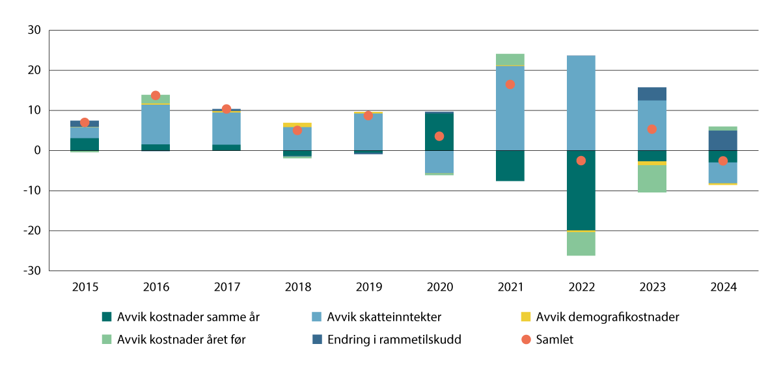

Merinntekter og mindreutgifter1 i kommuneopplegget. Avvik mellom anslag i saldert budsjett og oppdaterte tall på skatteinntekter, kommunal deflator2, merkostnader til demografi3 og rammetilskudd4.5 Mrd. 2024-kroner

1 I 2020 var endringer i skatt og deflator fra anslaget i saldert budsjett i stor grad knyttet til pandemien. Sammen med anslåtte merutgifter/mindreinntekter i tjenestene som følge av pandemien samt redusert arbeidsgiveravgift, inngikk dette i grunnlaget for koronakompensasjonen til kommunesektoren for 2020.

2 Anslaget på merkostnader til pensjon er hensyntatt i anslått kostnadsvekst i saldert budsjett. I endelige tall inngår faktiske pensjonskostnader i kostnadsveksten gjennom kommunal deflator.

3 Avvikene for demografikostnadene som finansieres av de frie inntektene i årene 2014–2017 er anslått til 75 prosent av avvikene for de totale merkostnadene knyttet til demografiske endringer.

4 Det ekstraordinære nedtrekket på 12,1 mrd. kroner i rammetilskuddet i 2022, grunnet uvanlig høye utbytteinntekter som følge av endringer i utbytteskatten, er trukket ut av merskatteveksten.

5 Figuren inkluderer tilleggsbevilgningen på 5 mrd. kroner i 2024 som er varslet i nysalderingen av statsbudsjettet for 2024, samt anslått skattesvikt på 6 mrd. kroner.

Kilder: Kommunal- og distriktsdepartementet, Det tekniske beregningsutvalget for kommunal og fylkeskommunal økonomi (TBU) og Finansdepartementet

Aktivitet og inntektsutvikling de siste årene

For å måle den samlede aktivitetsutviklingen i kommunesektoren benyttes en indikator der endring i sysselsetting (timeverk), endring i produktinnsats (faste priser) og endring i brutto realinvesteringer (faste priser) veies sammen, se boks 2.2. Aktivitetsindikatoren gir uttrykk for ressursbruken knyttet til den løpende tjenesteproduksjon finansiert av kommunesektoren og nyinvesteringer. Når en sammenligner aktivitetsveksten med realveksten i samlede inntekter, får man en indikasjon på hvordan utviklingen påvirker nettofinansinvesteringer i sektoren. Se punkt 2.4 for omtale av nettofinansinvesteringer.

Figur 2.2A sammenligner aktivitets- og inntektsvekst for kommuneforvaltningen fra 2014 til 2024. I de to siste årene har aktivitetsveksten vært høyere enn inntektsveksten skulle tilsi, noe som gjenspeiles i lavere netto finansinvesteringer og økt gjeldsvekst. I 2023 er aktivitetsveksten beregnet til 1,8 prosent, som er høyere enn inntektsvekst på 1,0 prosent. I NB25 anslås en aktivitetsvekst på 1,1 prosent og en vekst i samlede inntekter på 0,9 prosent i 2024. Med oppdatert informasjon om redusert skatteinngang og tilleggsbevilgning anslår utvalget en vekst i samlede inntekter på 1,1 prosent i 2024.

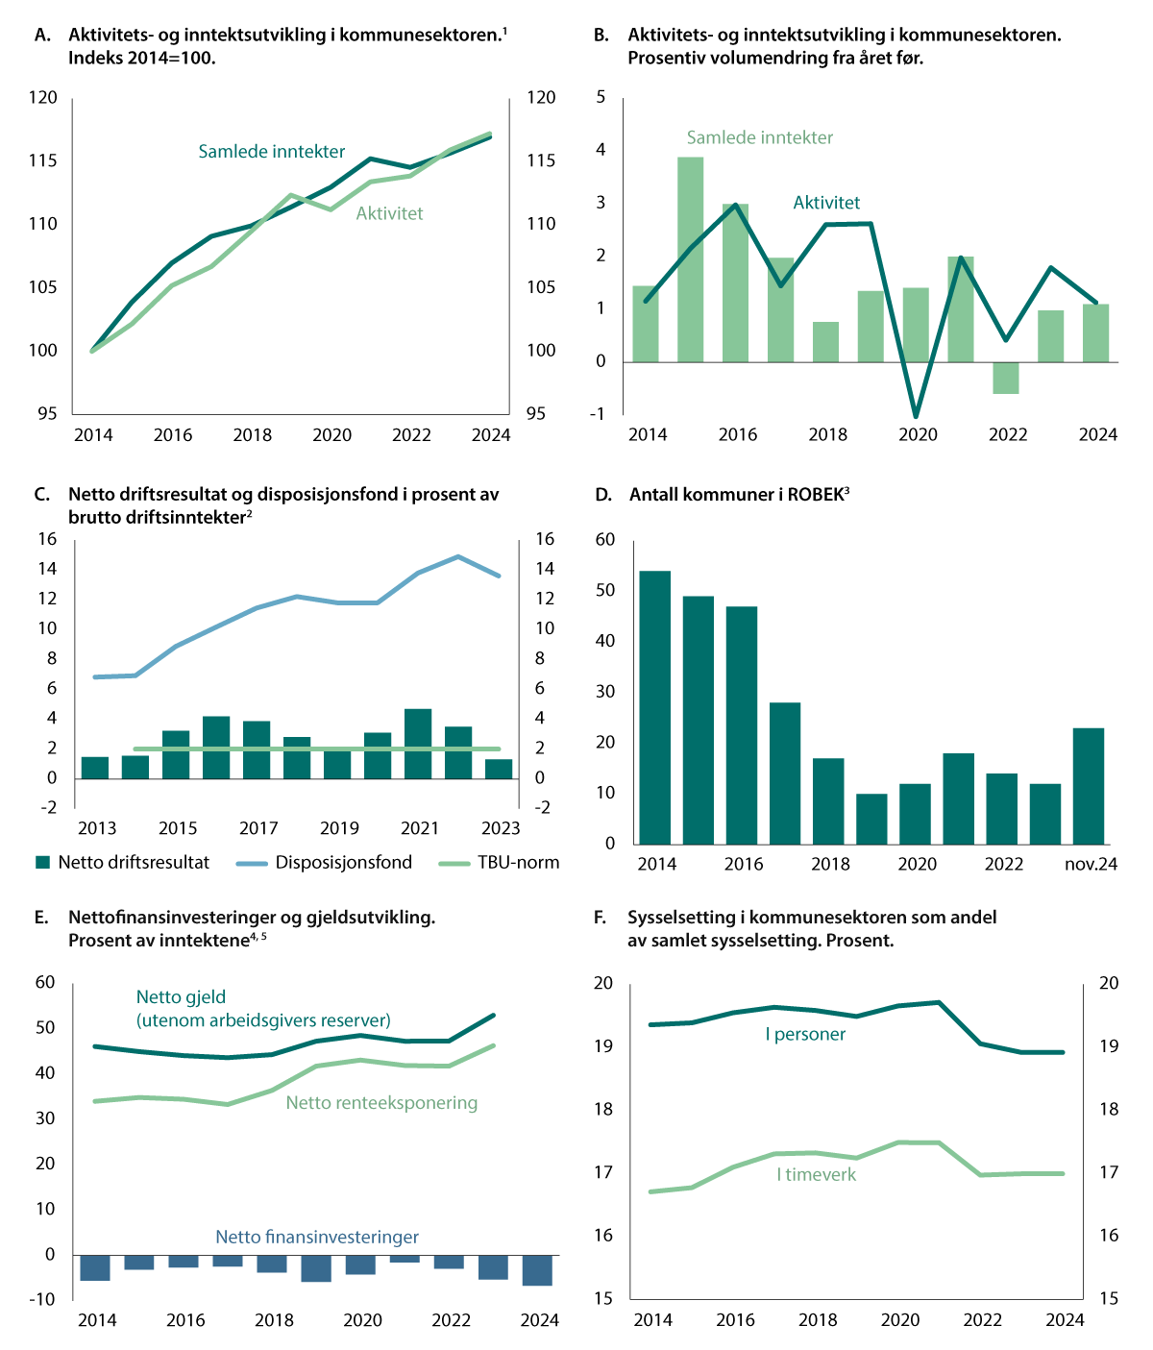

Utviklingen i kommuneøkonomien

1 Inntektsveksten er korrigert for større oppgaveoverføringer.

2 Inkluderer kommunale og fylkeskommunale foretak (KF og FKF) og interkommunale selskaper (IKS). Fra og med 2014 ble merverdiavgiftskompensasjonen fra investeringer ført i investeringsregnskapet, ikke i driftsregnskapet som tidligere. Denne endringen medførte en reduksjon i netto driftsresultat og i brutto driftsinntekter. I figur 2.2E er det korrigert for denne endringen i årene før 2014, slik at tallene er sammenliknbare for hele perioden. Tallene avviker derfor fra tilsvarende tall i tabell 2.1 for årene t.o.m. 2013. Disposisjonsfond inkluderer også regnskapsmessig mer- og mindreforbruk.

3 Med unntak av 2024 er alle tall per 31.12. i det respektive år.

4 Netto gjeld uten arbeidsgivers reserver.

5 Nettofinansinvesteringer og nettogjeld (både med og uten arbeidsgivers reserver) er oppgitt i prosent av kommuneforvaltningens samlede inntekter. Netto renteeksponering er oppgitt i prosent av kommunenes brutto driftsinntekter.

Kilder: Statistisk sentralbyrå, Finansdepartementet og Kommunal- og distriktsdepartementet

## Netto driftsresultat og disposisjonsfond

Utvalget betrakter netto driftsresultat som hovedindikatoren for økonomisk balanse i kommunesektoren. Netto driftsresultat viser hvor mye som kan disponeres til avsetninger og investeringer etter at driftsutgifter, renter og avdrag er betalt.

Utvalget anbefaler at netto driftsresultat for kommunesektoren over tid bør utgjøre om lag 2 prosent av driftsinntektene, med et anbefalt nivå på 1¾ prosent for kommunene (inkl. Oslo) og 4 prosent for fylkeskommunene.[1] Anbefalingen gjelder kommunesektoren når også foretakene og de interkommunale selskapene er tatt med. Anbefalingen gjelder for sektoren som helhet og for henholdsvis kommunene og fylkeskommunene samlet, og ikke for den enkelte kommune og fylkeskommune. Hva som vil være det anbefalte nivået for den enkelte kommune og fylkeskommune, vil blant annet avhenge av avskrivninger, lånegjeld og avdrag. For eksempel vil høyere avskrivninger trekke i retning av et høyere anbefalt driftsresultat, mens store avdrag vil trekke i retning av et lavere anbefalt resultat.[2] Utvalget har ikke gitt anbefalinger for den enkelte kommune og fylkeskommune.

Utviklingen i brutto og netto driftsresultat i perioden 2013–2023 er vist i tabell 2.2C. I perioden 2015–2022 lå netto driftsresultat stort sett på godt over utvalgets anbefaling, noe som må sees i sammenheng med høye skatteinntekter som mer enn kompenserte for at kostnadsnivået ble høyere enn lagt til grunn i budsjettene. I 2023 endte netto driftsresultat under anbefalt nivå. For sektoren som helhet var netto driftsresultat i 2023 på 1,3 prosent. Kommunene hadde et resultat på 0,8 prosent, mens fylkeskommunene hadde et resultat på 4,2 prosent, altså over det anbefalte nivået.

Nedgangen i netto driftsresultat for kommunene i 2023 følger av svakere brutto driftsresultater. Det må blant annet ses i sammenheng med at kommunene har trengt tid på å tilpasse seg lavere realinntekter som følge av det høye kostnadsnivået. Økte netto renteutgifter og økte avdrag bidro også til å trekke ned resultatet fra 2022 til 2023. Utbetalingene fra Havbruksfondet og kraftinntektene var også lavere i 2023 enn i 2022. Høyere avkastning i finansmarkedet og høyere utbytte bidro isolert sett til å trekke resultatet opp. Forskjellene mellom kommunenes resultater økte.

De gode driftsresultatene fram til 2022 bidro til at kommunene og fylkeskommunene bygde opp solide reserver. Svakere driftsresultater i kombinasjon med at deler av fondene ble brukt til å finansiere investeringer bidro til at disposisjonsfondene gikk noe ned i 2023. For sektoren samlet utgjorde disposisjonsfondene 95 mrd. kroner tilsvarende 13,5 prosent av driftsinntektene ved utgangen av 2023. Samlet sett var fondene altså fortsatt store, men det var store variasjoner mellom kommunene i nivået på disposisjonsfondene, og det var en tendens til at kommunene med lave netto driftsresultater også hadde lavere disposisjonsfond i 2023. En god del kommuner og fylkeskommuner stod dermed ved inngangen til 2024 godt rustet for å håndtere usikkerhet og kunne tære på de oppsparte midlene ved uforutsette og midlertidige negative hendelser. Det er grunn til å tro at en del kommuner også ved inngangen til 2025 vil ha disposisjonsfond som gir rom for å redusere gjeldsopptak eller foreta investeringer og gir således disse kommunene en større handlefrihet enn det som følger av veksten i frie inntekter.

Per november 2024 var det 23 kommuner i ROBEK, se figur 2.2D. Dette er et lavt antall sammenliknet med de fleste årene på 2000-tallet fram til 2017, men en økning fra utgangen av 2023.

Netto driftsresultat og disposisjonsfond er nærmere omtalt i kapittel 5.

## Nettofinansinvesteringer og netto gjeld

Nettofinansinvesteringer er i nasjonalregnskapet definert som samlede inntekter fratrukket samlede utgifter, der utgifter til bruttorealinvesteringer er medregnet. Nettofinansinvestering, sammen med eventuelle omvurderinger av fordringer og gjeld, bestemmer utviklingen i kommunesektorens netto fordringsposisjon. Negative nettofinansinvesteringer viser til et underskudd før lånetransaksjoner.

Investeringene i kommunesektoren avtok i 2023 etter moderat vekst året før. Nivået er likevel forholdsvis høyt sett i et historisk perspektiv. Dette gjenspeiles i økt gjeld og negative netto finansinvesteringer i sektoren. I 2023 hadde kommuneforvaltningen negative nettofinansinvesteringer på 38 mrd. kroner, tilsvarende 5,3 prosent av samlede inntekter. Det er en økning i underskudd på 18 mrd. kroner fra 2022. Økningen har sammenheng både med et fortsatt høyt investeringsnivå og med lave netto driftsresultater i 2023.

Figur 2.2E viser utviklingen i netto gjeld (brutto gjeld fratrukket brutto fordringer), basert på statistikken for finansielle sektorregnskaper (Statistisk sentralbyrå). Dette finansielle sektorregnskapet inneholder et omfattende, detaljert og avstemt regnskap for fordringer og gjeld mellom ulike sektorer, basert på internasjonale retningslinjer for nasjonalregnskapet.

Ved utgangen av 2023 utgjorde sektorens nettogjeld 53 prosent av inntektene[3], se figur 2.2E. Dette er en forholdsvis stor økning fra 2022 og henger sammen med lavere bankinnskudd (som igjen kan knyttes til lave netto driftsresultat og høye pensjonspremier) og høyere langsiktig gjeld.

Deler av kommunesektorens gjeld innebærer i liten grad renteutgifter for kommunene. Det gjelder blant annet lån til investeringer innenfor vannforsyning, avløp og renovasjon, som i hovedsak finansieres gjennom gebyrer fra innbyggerne. I tillegg dekker staten renteutgifter og noen avdrag på investeringer til skole, kirker, sykehjem og transporttiltak i fylkene. Kommunesektorens netto renteeksponering var ved utgangen av 2023 på 323 mrd. kroner, eller om lag 45,8 prosent av driftsinntektene, en økning fra 41,8 prosent i 2022. Det innebærer at 1 prosentpoeng høyere rente isolert sett vil belaste kommuneøkonomien med 3,2 mrd. kroner, eller nærmere 0,5 prosent av driftsinntektene, før det tas hensyn til eventuelle rentebindinger og effekten en endring i renten vil kunne ha på finansavkastningen på kommunesektorens oppsparte pensjonsmidler.

Kommunesektorens gjeld er nærmere omtalt i kapittel 6.

## Kommunesektorens inntekter i 2025

Nasjonalbudsjettet 2025 viser at regjeringens opprinnelige budsjettforslag for 2025 gir en realvekst i kommunesektorens frie inntekter på 6,8 mrd. kroner. Veksten beregnes da fra anslått nivå på inntektene i 2024 etter Stortingets behandling av Revidert nasjonalbudsjett 2024 (RNB24). Det ble lagt opp til at veksten i frie inntekter skulle fordeles med 5,15 mrd. kroner til kommunene og 1,65 mrd. kroner til fylkeskommunene. De frie inntektene utgjorde 538 mrd. kroner i 2025 i det opprinnelige foreslåtte opplegget.

Regjeringens opprinnelige forslag til vekst i de frie inntektene var høyere enn veksten som ble signalisert i Kommuneproposisjonen 2025 og ga et handlingsrom utover merkostnadene til demografi og pensjon på 3,6 mrd. kroner. Siden kommuneproposisjonen er anslaget på merkostnader til demografi i 2025 uendret på 3,7 mrd. kroner, mens merkostnadene til pensjon anslås 700 mill. kroner lavere. Nedgangen i merkostnadene til pensjon i 2025 skyldes først og fremst at premieavviket i 2024 anslås lavere enn tidligere, noe som gir lavere vekst i amortiseringskostnadene i 2025.

Innenfor veksten i frie inntekter for kommunene begrunnes om lag 1,7 mrd. kroner med omleggingen av inntektssystemet til kommunene. Videre er 250 mill. kroner begrunnet med økt bemanning i barnehager og 150 mill. kroner til satsing på psykisk helse. Til fylkeskommunene ligger det inne en satsing til fylkesvei på 300 mill. kroner.

Realvekst i kommunesektorens inntekter1 i 2025. Anslag på ulike tidspunkt. Mrd. 2025-kroner og prosentvis vekst.

05J2xt2

|  |  |  |  |  |
| --- | --- | --- | --- | --- |
|  | Samlede inntekter | | Frie inntekter | |
|  | Mrd. kroner | Pst. | Mrd. kroner | Pst. |
| Målt ift. anslag for 2024 i RNB24 |  |  |  |  |
| Signalisert i Kommuneproposisjonen 2025 | - | - | 6,4 | - |
| Nasjonalbudsjettet 2025 | 10,2 | 1,5 | 6,8 | 1,3 |
| Tilleggsproposisjon2 | 15,2 | 2,2 | 11,8 | 2,2 |
| Målt ift. oppdaterte anslag for 2024 |  |  |  |  |
| Nasjonalbudsjettet 2025 | 12,8 | 1,8 | 9,4 | 1,8 |
| Utvalgets anslag2 | 16,2 | 2,3 | 12,8 | 2,4 |

1 Inntektsvekst utover endringer som skyldes prisendringer, oppgaveoverføringer eller engangsoverføringer.

2 Utvalgets anslag på realveksten beregnet basert på anslaget i Nasjonalbudsjettet 2025 med tilleggsbevilgning i rammetilskuddet på 5 mrd. kroner i 2024 og 2025 samt anslått skattesvikt i 2024 på 6 mrd. kroner.

Kilde: Finansdepartementet

Skatteanslaget for 2024 ble nedjustert med 2,5 mrd. kroner fra RNB24 til NB25, noe som isolert sett medfører høyere inntektsvekst fra 2024 til 2025, selv med uendret inntektsanslag for neste år. Basert på oppdatert anslag på regnskap for 2024 i NB25 ble realveksten i de frie inntektene anslått å øke med 9,4 mrd. kroner fra 2024 til 2025. Samlede inntekter ble anslått til å øke med 12,8 mrd. kroner fra i år til neste år, se tabell 2.3.

Utvalget anslår nå at skatteinntektene blir totalt 6 mrd. kroner lavere i 2024 sammenlignet med anslaget i RNB24. Skattesvikten i 2024 skyldes midlertidige forhold og påvirker ikke skatteanslagene for 2025. Dette bidrar dermed isolert sett til høyere realvekst i de frie inntektene fra 2024 til 2025. Regjeringen har i Prop. 1 S Tillegg 1 foreslått å øke veksten i kommunesektorens frie inntekter i 2025 med 5 mrd. kroner sammenlignet med det opprinnelige budsjettforslaget. Dette trekker isolert sett ytterligere opp realveksten i de frie inntektene fra 2024 til 2025. Basert på anslagene i NB25, inkludert anslått total skattesvikt på 6 mrd. kroner og tilleggsbevilgningen på 5 mrd. kroner, anslår utvalget en realvekst på 12,8 mrd. kroner i frie inntekter fra 2024 til 2025, se tabell 2.3

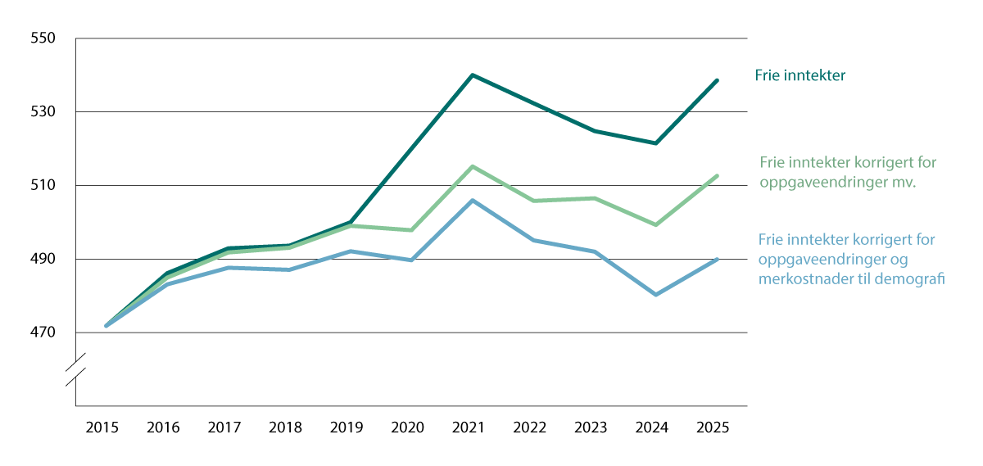

Utviklingen i frie inntekter med korreksjoner1,2,3. Mrd. 2025-kroner. 2015 til 20254

1 Den lysegrønne linjen er korrigert for oppgaveendringer, engangsoverføringer mv. fra 2016 til 2025.

2 Den blå linjen er i tillegg justert for merkostnader til demografi fra 2016 til 2025.

3 Det er justert for anslag på merkostnader til pensjon i 2024 og 2025. Historisk inngår merkostnader til pensjon i kostnadsveksten (kommunal deflator).

4 Figuren inkluderer tilleggsbevilgningen på 5 mrd. kroner i 2024 og 2025, se Prop. 1 S Tillegg 1.

Kilder: Kommunal- og distriktsdepartementet og Finansdepartementet.

Figur 2.3 viser nivået på de frie inntektene over tid, målt i faste 2025-kroner. Figuren inkluderer tilleggsbevilgningen på 5 mrd. kroner i 2024 og 2025 som varslet i Prop. 1 S Tillegg 1 samt anslått skattesvikt på 6 mrd. kroner. Inntektene var særlig høye i 2021 og 2022 som følge av at skatteinngangen ble høyere enn forventet. I 2020 og 2021 ble inntektene også løftet av betydelige overføringer til sektoren for å dekke ekstraordinære utgifter i forbindelse med pandemien, vist ved forskjellen mellom mørkegrønn og lysegrønn linje i figuren. Midlertidige tiltak og oppgaveoverføringer mv. er korrigert ut i den lysegrønne linjen.

I 2024 og 2025 anslås frie inntekter korrigert for oppgaveendringer og engangsoverføringer mv. å ligge høyere enn i årene før pandemien. Justeres det også for merutgifter til demografi (blå linje), anslås nivået i 2024 å ligge litt under nivået 2016, mens nivået i 2025 anslås å ligge på linje med nivået i 2020. Merkostnadene til demografi har de siste årene blitt høyere enn anslått, noe som blant annet skyldes tilstrømningen av flyktninger fra Ukraina.

I figuren (lysegrønn og blå linje) er det korrigert for alle engangsoverføringer, samt overføringer som skal styrke spesifiserte tjenestetilbud i kommunene. En del av dette er midler som gjør kommunene bedre rustet til å tilby tjenester, men som korrigeres ut når veksten i frie inntekter beregnes.

Realvekst og realnivå i kommunesektorens inntekter i budsjettene

Stortinget bestemmer langt på vei nivået på kommunesektorens inntekter i forbindelse med de årlige statsbudsjettene, blant annet gjennom vedtak om rammeoverføringer, skattørene og øremerkede midler. For å gi kommunene forutsigbarhet, signaliseres det i mai året før (i forbindelse med kommuneproposisjonen) hvor stor realvekst i frie inntekter og samlede inntekter som regjeringen legger opp til at kommunesektoren skal få i året som kommer («budsjettåret», år T). Den signaliserte realveksten er basert på anslag på inntektene for inneværende år (T-1) i revidert nasjonalbudsjett (RNB) som legges fram samtidig med kommuneproposisjonen.

Regjeringens endelige forslag til realvekst i kommunesektorens inntekter (for år T) presenteres i statsbudsjettet i oktober. Den foreslåtte veksten i sektorens inntekter tar utgangspunkt i inntektsanslaget (for år T-1) fra RNB justert for eventuelle endringer som følge av Stortingets behandling. Logikken i dette er at eventuelle endringer i skatteanslaget (merskattevekst eller skattesvikt) for inneværende år (T-1) etter at RNB er vedtatt ikke skal påvirke det man vedtar om inntektene i budsjettåret (T). Dette gir en forutsigbarhet for hva de nominelle inntektene blir neste år, i tillegg til at det gir en mer stabil utvikling i inntektene over tid.

Denne måten å framstille veksten i kommunesektorens inntekter på benyttes til å vise inntektsnivået i budsjettåret sammenliknet med regjeringens planlagte nominelle nivå for inneværende år (T-1) og handlingsrommet for kommunesektoren i budsjettåret.

Den beregnede kostnadsveksten for inneværende år (T-1), målt med den kommunale deflatoren, kan endre seg etter at kommuneproposisjonen for budsjettåret (T) er vedtatt. Dette påvirker ikke realveksten i inntektene for budsjettåret (T). Men det vil isolert sett påvirke det reelle inntektsnivået i budsjettåret (T). Det skyldes at kjøpekraften som det nominelle inntektsnivået for inneværende år gir, har endret seg. Redusert deflator for inneværende år (T-1) vil isolert sett trekke det reelle nivået i budsjettåret (T) opp, mens økt deflator isolert sett vil trekke det reelle nivået ned.

Dette kan illustreres med tallene for 2022 slik de foreligger nå. Den kommunale deflatoren for 2021 økte med 1,6 prosentpoeng fra RNB 2021/Kommuneproposisjonen 2022. Dette påvirker ikke realveksten i 2022 fordi 2021-deflatoren måler kostnadsveksten fra 2020 til 2021. Men en høyere deflator i 2021 betyr at det anslåtte nominelle inntektsnivået for 2021 fra RNB21/ Kommuneproposisjonen 2022 isolert sett innebærer et lavere reelt inntektsnivå i 2021 enn det som opprinnelig var planlagt. Dersom en ser på realveksten over to år, fra 2020 til 2022, fører dette til at den planlagte reelle inntektsøkningen fra 2021 til 2022 (som ikke er endret som følge av deflatorendringen i 2021) isolert sett vil gi et lavere reelt inntektsnivå i 2022 enn lagt til grunn i Kommuneproposisjonen 2022.

[Boks slutt]

Aktivitetsutvikling, produktinnsats og utførte timeverk

Aktivitetsutvikling

For å måle utviklingen i den samlede aktiviteten i kommuneforvaltningen bruker utvalget en indikator der endring i sysselsettingen målt i timeverk, endring i produktinnsats i faste priser og endring i brutto realinvesteringer i faste priser veies sammen. Som vekter brukes de andelene som lønnskostnader, produktinnsats og brutto realinvesteringer utgjorde av de samlede utgiftene for de tre kostnadsartene året før. Siden indikatoren er basert på ressursinnsatsen i kommunesektoren fanger den ikke opp vekst i produksjonen som følge av effektiviseringstiltak.

Produktinnsats (vareinnsats)

Verdien av anvendte innsatsvarer og -tjenester i produksjonsaktivitet, unntatt kapitalslit (bruk av fast realkapital). Begrepet bygger på nasjonalregnskapets gruppering.

Bruttorealinvestering

Verdien av anskaffelser av fast realkapital minus salg av fast realkapital. Anskaffelser av fast realkapital omfatter utgifter til kjøp av bygninger og anlegg, transportmidler, maskiner, utstyr, inventar mv.

Utførte timeverk

Antall timeverk utført av alle sysselsatte i innenlandsk produksjonsvirksomhet innenfor effektiv normalarbeidstid, med tillegg for utført overtid og fradrag for fravær pga. sykdom, permisjon, ferie og eventuelle arbeidskonflikter.

[Boks slutt]

# Inntekter i kommuneforvaltningen

I kapittel 3 drøftes utviklingen i kommunesektorens inntekter, skatteinntektenes andel av kommunesektorens inntekter, eiendomsskatt og kommunesektorens inntekter fra brukerbetalinger.

Se eget tabellvedlegg 4 for tallene bak de fleste av figurene i kapittel 3. I kapittel 7 ses det nærmere på inntektsforskjeller mellom kommunene.

## Kommunesektorens inntektskilder

Kommuneforvaltningens samlede inntekter innenfor kommuneopplegget[4] er summen av skatteinntekter, overføringer fra staten, brukerbetalinger og andre innenlandske løpende overføringer. Skatteinntektene omfatter skatt på inntekt og formue, eiendomsskatt og naturressursskatt. Overføringer fra staten omfatter rammeoverføringer og øremerkede overføringer innenfor kommuneopplegget.

Skatt på inntekt, formue og eiendom samt naturressursskatt fra vannkraftverk, utgjør sammen med rammeoverføringene fra staten det som defineres som kommunesektorens frie inntekter[5]. Disse inntektene kan kommunene disponere fritt uten andre føringer enn gjeldende lover og forskrifter. Det er anslått at kommunesektorens samlede inntekter vil utgjøre om lag 706 mrd. kroner i 2024 (i 2024-kroner)[6]. Av disse utgjør de frie inntektene om lag 505[7] mrd. kroner, og skatteinntektene om lag 276 mrd. kroner. Figur 3.1 viser hvordan kommunesektorens inntekter innenfor kommuneopplegget er fordelt på de ulike inntektskildene i 2024

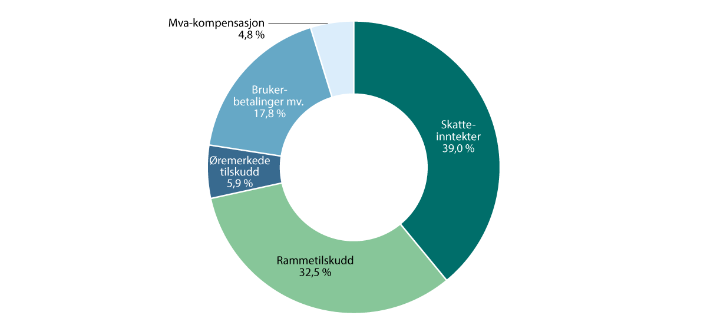

Kommunesektorens samlede inntekter innenfor kommuneopplegget 20241

1 Brukerbetalinger mv. inkluderer brukerbetalinger og andre innenlandske løpende overføringer.

Kilde: Finansdepartementet

## Samlede inntekter innenfor kommuneopplegget – realvekst 2014–2024

Økonomien i kommunesektoren styres i utgangspunktet av inntektsrammene som Stortinget fastsetter. De samlede inntektene omfatter både frie inntekter, øremerkede tilskudd[8], brukerbetalinger mv., finansinntekter og merverdiavgiftskompensasjon. Fra et innbyggerperspektiv er utviklingen i de samlede inntektene mest interessant, siden nivået på kommunesektorens samlede inntekter bestemmer hvor stor den kommunale tjenesteproduksjonen kan bli. Vekst i kommunesektorens samlede inntekter innebærer at det er rom for at innbyggerne kan få flere velferdstjenester levert fra kommunen. Dersom inntektsveksten skyldes at oppgaver flyttes fra staten til kommunesektoren, øker ikke dette innbyggernes samlede tilbud av offentlige tjenester. Det korrigeres derfor normalt for oppgaveoverføringer når en ser på utviklingen i samlede inntekter over tid.

Kommunesektorens samlede inntekter

Figur 3.2A som viser nivået på samlede inntekter for kommunesektoren i 2024-kroner, og tallene er ikke korrigert for oppgaveendringer eller ekstraordinære overføringer begrunnet med koronapandemien. Øvrige figurer i kapittel 3 som viser utviklingen i frie inntekter er korrigert for oppgaveoverføringer og ekstraordinære koronaoverføringer.

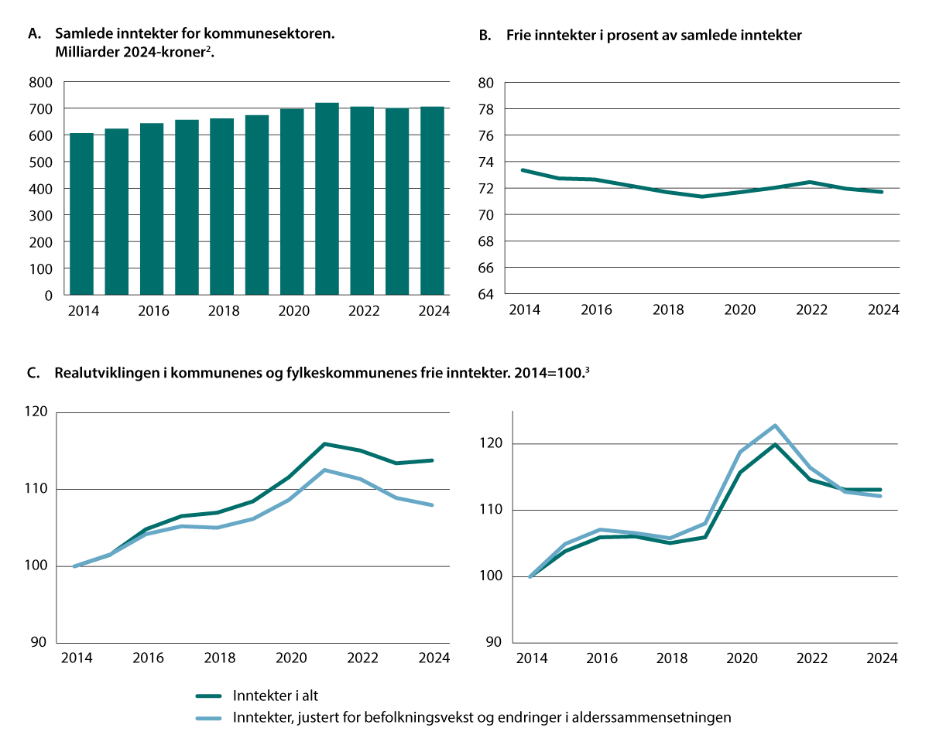

Kommunesektorens samlede inntekter innenfor kommuneopplegget i 2024-kroner.1

1 Tallene er inkludert tilleggsbevilgning i rammetilskuddet på 5 mrd. kroner og anslag på skattesvikt i 2024 på 6 mrd. kroner.

2 Beregningene i denne figuren er ikke korrigert for oppgaveoverføringer eller virkningene av virusutbruddet.

3 Den røde linjen er korrigert for nye oppgaver, oppgaveoverføringer samt for befolkningsvekst og alderssammensetningen. Metoden for denne korrigeringen følger langt på vei de samme prinsippene, men er ikke helt identisk med tilsvarende korrigering i figur 2.3.

Kilde: Finansdepartementet, Kommunal- og distriktsdepartementet, Teknisk beregningsutvalg for kommunal og fylkeskommunal økonomi og Statistisk sentralbyrå

Den samlede inntektsveksten gir et uttrykk for hva sektoren har til rådighet til å finansiere nye oppgaver, reformer, demografiske endringer og generell velferdsøkning. Realveksten i de samlede inntektene for kommunesektoren fra 2014 til 2024 er anslått til 100 milliarder 2024-kroner, jf. figur 3.2A og vedlegg 4. I gjennomsnitt er den årlige veksten i perioden 1,5 prosent. De samlede inntektene for kommunesektoren i 2024 er anslått til om lag 706 milliarder 2024-kroner, noe som er en svak økning på om lag 5 milliarder kroner – 0,8 prosent – fra 2023. De samlede inntektene gikk ned i 2022 og 2023 som følge av store ekstraordinære inntekter i 2021. Kommunesektoren fikk 20,2 milliarder 2021-kroner som var begrunnet med utgifter i forbindelse med koronapandemien, og i tillegg kom store, ekstra skatteinntekter mot slutten av året. Kommunesektoren fikk også uventet høye skatteinntekter i 2022, som igjen har påvirket vekstanslaget for 2023 i forhold til i 2022.

I perioden 2014 – 2024 har kommunesektorens inntekter som andel av BNP for Fastlands-Norge ligget i intervallet 17,8–18,9 prosent med unntak av pandemiårene 2020 og 2021, jf. tabell 2.1. I 2020 og 2021 var andelen oppe i 19,4 prosent for så å falle tilbake til 18,4 prosent i 2022 og anslagvis 18,3 prosent i 2024.

Se kapittel 2 og figur 2.2 for nærmere beskrivelse av utvikling i kommunesektorens samlede inntekter i perioden 2014–2024.

## Frie inntekter 2014–2024

De frie inntektene er inntekter som kommunene og fylkeskommunene kan bruke fritt, uten andre føringer fra staten enn gjeldende lover og regelverk. De frie inntektene er derfor én av flere indikatorer som til sammen kan si noe om kommunenes og fylkeskommunenes økonomiske handlingsrom. De frie inntektene er dermed mest relevant ut fra et kommuneperspektiv, i og med at innbyggerne generelt ikke skiller mellom kommunenes inntektsarter. For å kunne sammenligne utviklingen i sektorens handlingsrom over tid, må veksten i frie inntekter korrigeres for regelendringer, innlemminger av øremerkede tilskudd i rammetilskuddet og nye oppgaver, enten de er helt nye eller overført fra andre forvaltningsnivåer. Tallene er også korrigert for koronaoverføringer.

Andelen frie inntekter stabil i perioden 2014–2024

I figur 3.2B vises utviklingen i frie inntekter som andel av de samlede inntektene og dermed graden av rammefinansiering.

Fra 2014 til 2020 gikk andelen frie inntekter gradvis ned fra 73,4 prosent til om lag 72 prosent, og har deretter vært om lag på samme nivå. Andel frie inntekter i 2024 er anslått til å falle svakt med 0,2 prosentpoeng til 71,7 prosent.

Realveksten i frie inntekter fra 2014 blir lavere når det justeres for befolkningsendring

Figur 2.3 viser utvikling i frie inntekter i alt (i 2025-kroner), korrigert for oppgaveendringer og merkostnader til demografi. I perioden 2014–2024 anslås realveksten i frie inntekter i kommunesektoren (uten mva-kompensasjon) til 14 prosent. Samtidig fører befolkningsveksten til økte utgifter i kommunesektoren. Realveksten korrigert for endringer i alderssammensetningen anslås til 8 prosent.

I samme periode anslås den gjennomsnittlige årlige veksten i kommunesektorens frie inntekter til 1,3 prosent. Justert for befolkningsvekst og endringer i alderssammensetningen, er den gjennomsnittlige årlige veksten i perioden 0,8 prosent. I den siste femårsperioden, 2020–2024 ser det ut til å ha vært noe svakere vekst i de frie inntektene i alt enn gjennomsnittet for perioden 2014–2024. Korrigert for befolkningsvekst og endringer i alderssammensetningen har veksten i de frie inntektene vært negativ i den siste femårsperioden.

Figur 3.2C1 og 3.2C2 viser at i perioden 2014–2024 anslås veksten for kommunene og fylkeskommunene til hhv. om lag 14 og 13 prosent. Om det tas hensyn til både økning i antall innbyggere og endret alderssammensetning, blir veksten om lag 8 prosent for kommunene og 12 prosent for fylkeskommunene.

Om korreksjoner og beregningen av utviklingen i inntektsvekst

Prisutvikling

Når man vil studere utviklingen i ulike inntektsbegreper over tid, ønsker en normalt å se på realutviklingen og altså fjerne effektene av endringer i priser og lønn. I omregningen fra nominelle størrelser bruker utvalget en deflator for kommunesektorens kjøp av varer og tjenester som utarbeides av Finansdepartementet. Den kommunale deflatoren tar hensyn til utviklingen i lønnskostnader samt prisutviklingen for investeringsvarer og produktinnsats. Vedlegg 7 gir en historisk oversikt over årlig prisvekst i kommunesektoren, mens detaljer om hvordan den lages finnes i vedlegg 8.

Oppgaveoverføringer, nye oppgaver, endringer i finansieringsform, regelendringer m.m.

Vekstratene i ulike inntektskomponenter korrigeres normalt for nye oppgaver og overføring av oppgaver mellom forvaltningsnivåer, endringer i finansieringsform og eventuelt regelendringer mv. På den måten blir vekstratene mest mulig sammenlignbare over tid og man får et uttrykk relevant for handlingsrommet velferdstjeneste innbyggerne tilbys, som er det man ønsker å belyse med vekstratene. Korreksjonene er dokumentert i Kommunal- og distriktsdepartementets årlige budsjettproposisjon og budsjettrundskriv.

Endring i befolkningens størrelse og alderssammensetning

Endring i alderssammensetningen påvirker behovet for kommunale tjenester, fordi ulike aldersgrupper har ulike behov for tjenester. En kan beregne inntektsutviklingen per innbygger hvor man også har justert for endringer i den aldersmessige sammensetningen som kan sies å reflektere endringer i behov per innbygger. I korrigeringene er det brukt en forenklet versjon av metodikken som brukes i utgiftsutjevningen i inntektssystemet for kommunesektoren. Korrigeringen for endringer i alderssammensetningen bygger på uendrede gjennomsnittskostnader i aldersgruppene parvis mellom årene. Det innebærer dermed i praksis at en forutsetter uendret standard og dekningsgrad på tjenestene og at produksjonen av tjenestene skjer med uendret produktivitet. På samme måte som når utvalget anslår mer- og mindreutgifter for kommunesektoren knyttet til den demografiske utviklingen, jf. kapittel 10, må også justeringene som er gjort her, betraktes som grove anslag.

[Boks slutt]

## Skatteinntekter

Kommunesektorens andel av skatt på alminnelig inntekt fra personlig skattytere bestemmes ved fastsettelsen av den kommunale skattøren. Skattøren for kommuner og fylkeskommuner vedtas av Stortinget ved behandlingen av statsbudsjettet det enkelte år. Skattøren fastsettes med sikte på at sektorens skatteinntekter tilsvarer skatteandelen som er lagt til grunn i budsjettopplegget, for tiden 40 prosent.

Kommunesektorens skatteinntekter kommer fra flere ulike skattegrunnlag. For de fleste kommunene og fylkeskommunene kommer skatteinntekter i hovedsak fra skatt på inntekt og formue, og noen kommuner mottar naturressursskatt. Disse inntektene utjevnes i inntektssystemet.

Kommunene kan i tillegg velge å innføre eiendomsskatt på boliger og fritidsboliger og/eller næringseiendom. En del kommuner har også inntekter fra konsesjonskraft- og avgifter, produksjonsavgift på vindkraft og fra havbruk. Disse inntektene kan disponeres fritt av kommunene, men flere av disse inntektene er ikke en del av de frie inntektene i kommuneopplegget. Disse inntektene utjevnes ikke gjennom inntektssystemet for kommuner og fylkeskommuner. Utvalget ser nærmere på forskjeller mellom kommuner og fylkeskommuner for ulike typer inntekter i kapittel 7.

Endringer i skattegrunnlagene fra og med 2025

Nytt inntektssystem for kommuner trer i kraft fra 2025[9]. Den symmetriske delen av inntektsutjevningen økes fra 60 til 64 prosent over en toårsperiode. Den kommunale skattesatsen for formueskatten reduseres over samme periode fra 0,7 til 0,35 prosent, mens eierinntekter tas helt ut av skattegrunnlagene for kommuner og fylkeskommuner fra og med 2025. De reduserte inntektene fra formueskatten til kommunene og eierinntektene for kommuner og fylkeskommuner blir erstattet med tilsvarende økning fra skatt på alminnelige inntekt. Den statlige skatteøren for formueskatten økes fra 0,3 til 0,65 prosent slik at endringer i formuesskatten blir provenynøytral og skatt på netto eierinntekter vil i sin helhet tilfalle staten.

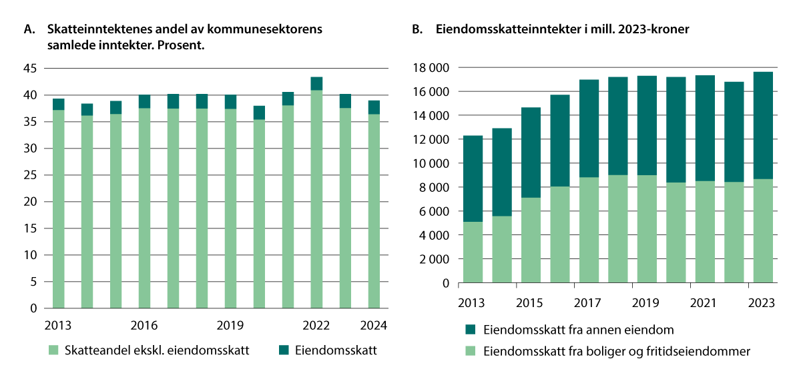

Kommunesektorens inntekter fra personskatt og eiendomsskatt. 2013–2023. Anslag for 2024

Kilder: Statistisk sentralbyrå og Finansdepartementet

Skatteandelen har vært rundt 40 prosent siden 2013

Skatteandelen forteller hvor mye skatteinntektene utgjør av kommunesektorens samlede inntekter. Fra og med 2011 har det vært en målsetting at skatteandelen skal være 40 prosent. Realisert skatteandel vil kunne avvike fra opplegget i Statsbudsjettet som følge av at skatteinntektene øker mer eller mindre enn anslått. Figur 3.3.A viser at for 2022 bidro en rekordhøy merskattevekst knyttet til bl.a. eierinntekter i 2021 til en skatteandel på 43,4 prosent. For 2024 er skatteandelen nå anslått til 39,0 prosent. Skatteandelen for eiendomsskatt og andre produksjonsskatter for 2024 er videre anslått til 2,6 prosent, og har ligget stabilt rundt 2,5 prosent i perioden 2013–2024.

Høyere inntekter fra eiendomsskatt i perioden 2013–2023

Eiendomsskatten er en del av de frie inntektene og regnes med i skatteinntektenes andel av kommunesektorens samlede inntekter. Kommunene fikk til sammen 17 626 millioner kroner i inntekter fra eiendomsskatt i 2023, en realøkning på 843 millioner kroner, eller 5,0 prosent fra 2022, se figur 3.3B. Eiendomsskatten økte nominelt med om lag 1 535 mill. kroner eller 9,5 prosent fra 2022 til 2023. Inntekter fra eiendomsskatt i 2023 utgjorde om lag 3 713 kroner per innbygger i landet og 2,9 prosent av kommunenes totale brutto driftsinntekter i 2023, noe som er på samme nivå som i 2022.

Kommunenes eiendomsskatt fra bolig og fritidseiendommer utgjorde 49,2 prosent av samlet eiendomsskatt i 2023 og økte reelt med 246 mill. kroner fra 2022 til 2023, mens eiendomsskatt fra annen eiendom økte reelt med 597 mill. kroner i samme periode.

Eiendomsskatt fra boliger og fritidseiendommer har økt reelt med om lag 70 prosent i perioden fra 2013 til 2023 mens samlet eiendomsskatt fra annen eiendom, har økt reelt med 25 prosent i samme periode. Samlet eiendomsskatt økte reelt med 43,5 prosent i perioden 2013 til 2023.

I gjennomsnitt betalte en eier av en enebolig på 120 kvadratmeter i områder med eiendomsskatt 3 878 kroner i eiendomsskatt i 2023, mot 3 707 kroner i 2022. Høyeste rapporterte skattebeløp på slike eiendommer i 2023 var om lag 10 900 kroner, og det laveste om lag 300 kroner.

323 av 357 kommuner har eiendomsskatt i 2024. Utvalget anslår at om lag 4,66 millioner innbyggere bor i en kommune med eiendomsskatt i 2024, anslått til å ha 47 000 flere innbyggere enn i 2023.

## Betaling for kommunale tjenester

Normalisert vekst fra 2022 til 2023

Kommuneforvaltningen fikk i 2023 inntekter på 95,4 milliarder kroner for kommunale tjenester, noe som utgjorde 12,8 prosent av totale inntekter[10].

Den årlige prosentvise veksten siste 10 år for henholdsvis brukerbetalinger og totale inntekter fremgår av nedenstående figur:

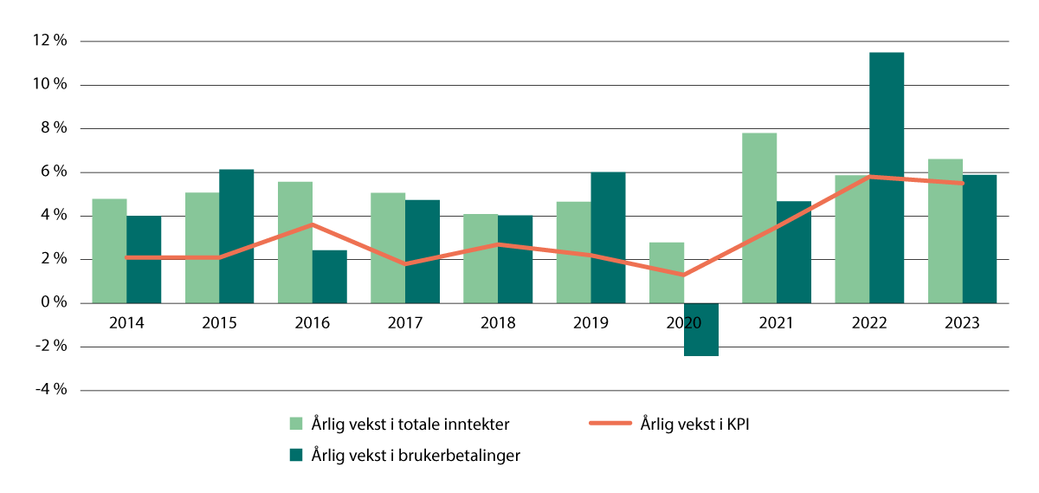

Brukerbetalinger for kommunale og fylkeskommunale tjenester fra betalinger for kommunale tjenester (eksklusive bompenger) og totale inntekter, årlig prosentvis vekst

Kilde: Statistisk sentralbyrå (tabell 10727 og 10723)

Figuren viser blant annet at veksten i 2023 er noe lavere for brukerbetalinger enn for inntekter i alt (5,9 versus 6,6 prosent). Den prosentvise veksten i 2023 var videre relativt høy for begge størrelsene: Henholdsvis 1,4 og 1,2 prosentpoeng høyere enn gjennomsnittet siste 10 år. Dette bør imidlertid ses i sammenheng med at prisstigningen (KPI) i 2023 økte med 5,5 prosent som er 2,4 prosentpoeng høyere enn gjennomsnittet siste 10 år.

Sett i forhold til inntekter totalt var den prosentvise veksten i brukerbetalinger spesielt lav i 2020 og 2021. Denne lave veksten hadde sammenheng med at deler av tjenestetilbudet måtte reduseres som følge av tiltak mot covid-19 pandemien. I 2022 derimot var veksten spesielt høy. Dette skyldtes i hovedsak at tiltakene ble opphevet og aktivitetsnivået dermed normalisert.

For første gang siden 2019 er ikke veksten påvirket av pandemien og vekstraten for 2023 skiller seg ikke mye fra de fleste årene før pandemien.

Sterk økning innen vann og avløp, stor reduksjon innen SFO

Enkelte tjenester hadde sterk inntektsvekst mens for enkelte andre tjenester var det fall i inntektene.

Betalinger for kommunale tjenester fordelt på funksjonsområder.

09J2tx2

|  |  |  |  |  |  |  |  |  |  |  |
| --- | --- | --- | --- | --- | --- | --- | --- | --- | --- | --- |
|  |  | 2019 | 2020 | 2021 | 2022 | 2023 | Endring  2022–23 | | Endring  2019–23 | |
|  |  | Milliarder kroner | | | | | Prosent | | |
| Tekniske tjenester mv. | | 40,2 | 39,7 | 41,0 | 46,5 | 50,1 | 7,9 | 24,2 | |
|  | Kollektiv transport | 10,4 | 8,6 | 8,9 | 12,1 | 12,5 | 2,9 | 23,4 | |
|  | Avløp / kloakk | 9,8 | 10,4 | 10,4 | 11,2 | 12,7 | 13,9 | 27,8 | |
|  | Renovasjon | 7,5 | 8,3 | 8,5 | 8,9 | 9,5 | 5,5 | 22,8 | |
|  | Vann | 7,5 | 7,8 | 8,3 | 9,1 | 10,4 | 14,1 | 35,5 | |
|  | Brannvern / feiing | 1,3 | 1,5 | 1,6 | 1,6 | 1,6 | -1,4 | 15,3 | |
|  | Andre tekniske tjenester | 3,6 | 3,2 | 3,4 | 3,5 | 3,5 | 0,0 | -4,7 | |
| Helse- og sosialtjenester | | 18,1 | 18,1 | 18,6 | 19,3 | 20,7 | 7,7 | 13,6 | |
|  | Pleie og omsorg | 9,0 | 9,0 | 9,2 | 9,7 | 10,2 | 6,0 | 13,1 | |
|  | Boliger | 6,4 | 6,7 | 6,6 | 6,6 | 7,4 | 12,6 | 15,3 | |
|  | Helsetjenester | 1,7 | 1,5 | 1,9 | 1,9 | 2,0 | 8,2 | 15,9 | |
|  | Sosiale tjenester eks. boliger | 1,0 | 0,8 | 0,9 | 1,1 | 1,0 | -8,7 | 1,5 | |
| Øvrig | | 20,7 | 19,9 | 21,1 | 24,3 | 24,3 | 1,6 | 16,8 | |
|  | Næringsøkonomiske formål | 5,0 | 5,2 | 5,5 | 7,1 | 6,9 | -3,2 | 34,8 | |
|  | Kultur og idrett | 4,4 | 3,5 | 4,0 | 5,2 | 5,3 | 6,5 | 22,2 | |
|  | Barnehager | 4,3 | 4,0 | 4,5 | 4,6 | 4,4 | -3,7 | 1,4 | |
|  | Skolefritidsordning | 3,4 | 2,8 | 3,2 | 3,1 | 2,7 | -14,8 | -22,8 | |
|  | Skole / undervisning | 2,0 | 1,8 | 1,9 | 2,1 | 2,6 | 28,3 | 33,9 | |
|  | Administrasjon | 1,5 | 2,4 | 2,1 | 2,1 | 2,3 | 16,7 | 36,8 | |
| Sum |  | 79,1 | 77,6 | 80,8 | 89,7 | 95,1 | 6,0 | 19,8 | |

Vann, avløp og boliger hadde størst inntektsvekst i 2023. For boliger har økningen sammenheng med at nivået i 2022 var relativt lavt. For vann og avløp derimot kan den sterke økningen i 2023 ses på som en del av en langsiktig trend. Også i 2024 er det grunn til å forvente sterk økning i disse inntektene som følge av stor økning i prisene for disse tjenestene fra januar 2024, jf. etterfølgende avsnitt om prisendring for utvalgte tjenester.

Inntektsøkningen skyldes i hovedsak at de fleste kommunene velger å prise vann- og avløpstjenestene etter selvkostprinsippet samtidig som utgiftene her har økt relativt mye. Utgiftsøkningen har igjen sammenheng med at mange kommuner har økt aktivitetsnivået for å møte økt behov for oppgradering, utskifting og vedlikehold av vann- og avløpsnettene. Prisøkningen innen innsatsfaktorene på dette området har i tillegg vært større enn den generelle prisveksten.

Utvalget legger til grunn at mange kommuner har et stort etterslep av aktiviteter innen vann og avløpsområdet, og at det kan ta lang tid før etterslepet kommer ned til et nivå som er noenlunde optimalt ut fra et samfunnsøkonomisk perspektiv[11]. Utvalget forventer derfor fortsatt høyt aktivitetsnivå med tilhørende høyt kostnads- og inntektsnivå fra disse tjenesteområdene de kommende årene.

Blant tjenesteområdene som bidrar til å dempe inntektsveksten i 2023 står SFO i en særstilling med reduksjon på ca 15 prosent. Inntektene forventes å falle mye også i 2024 som følge av ytterligere prisreduksjoner fra 1. januar 2024, jf. etterfølgende avsnitt om prisendringer.

Opphold i barnehager hadde også reduksjon i inntektene i 2023, om enn i mindre grad enn SFO. Prisene for opphold i barnehage og SFO er i stor grad bestemt politisk på nasjonalt nivå.

Store forskjeller mellom tjenestene i graden av brukerfinansiering

Kommunesektoren kjennetegnes blant annet av at mange av tjenestene er gratis eller har svært lav grad av brukerfinansiering. Om lag halvparten av de korrigerte bruttoutgiftene er knyttet til produksjon av tjenester der brukerfinansieringen kun er på om lag 1 prosent. Blant disse tjenestene er grunnskole (eksklusiv SFO), videregående skole, hjemmebaserte helsetjenester, sosialsektoren, barnevern, administrasjon, eiendomsforvaltning samt politisk styring og kontrollvirksomhet.

Den andre halvparten av korrigerte brutto driftsutgifter knytter seg imidlertid til tjenesteproduksjon der brukerbetalinger utgjør en vesentlig, og i noen tilfeller også den viktigste finansieringskilden.

Figur 3.5 A viser brukerbetalingenes finansieringsgrad innen tjenesteområdene der brukerbetalingene har stor betydning[12].

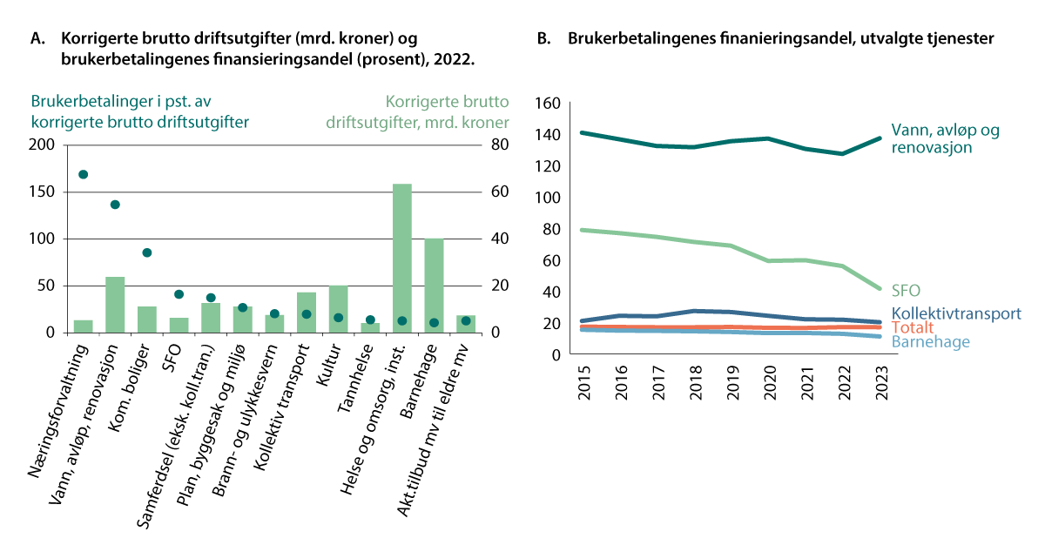

Korrigerte brutto driftsutgifter og brukerbetalingenes finansieringsandel for utvalgte tjenester

Kilde: Statistisk sentralbyrå (tabell 10727 og 10723)

Årsaken til at brukerbetalingene nesten er dobbelt så høye som de tilhørende korrigerte brutto driftsutgiftene innen næringsøkonomiske formål er at inntekter fra konsesjonskraft[13] dominerer denne gruppen. For VAR, og kommunale boliger, bør den høye finansieringsandelen ses i lys av at tjenesteproduksjonen er veldig kapitalintensiv og at de korrigerte brutto driftsutgiftene ikke inkluderer finanskostnader[14].

Innen SFO finansierer brukerbetalingene på om lag 40 prosent mens de fleste øvrige tjenesteområdene har en langt lavere finansieringsandel. For alle tjenesteområdene totalt utgjør finansieringsandelen i gjennomsnitt om lag 17 prosent av korrigerte brutto driftsutgifter.

Figur 3.5 B viser at grad av brukerfinansiering for ulike tjenester over tid er relativt stabilt. Reduksjonen innen SFO skyldes prisreduksjoner. Andelen her vil reduseres ytterligere i 2024 da prisene ble satt ytterligere ned fra januar 2024, jf. etterfølgende avsnitt.

Prisendringer for kommunale tjenester

Siste to årene har det vært eksepsjonelle prisøkninger innen vann og avløpstjenester, jf. nedenstående tabell.

Årlig prisendring (per januar, fra januar året før) og pris per januar 2024 for noen kommunale tjenester. I tillegg årlige prosentvise endringer i KPI og kommunal deflator.

09J1xt2

|  |  |  |  |  |  |  |  |  |
| --- | --- | --- | --- | --- | --- | --- | --- | --- |
|  | 2018 | 2019 | 2020 | 2021 | 2022 | 2023 | 2024 | Pris per jan 2024 (kroner) |
| Vann | 4,1 | 5,1 | 3,5 | 3,9 | 4,2 | 14,3 | 13,3 | 5 436 |
| Avløp | 2,3 | 5,4 | 4,3 | 2,6 | 4,2 | 13,8 | 14,4 | 6 007 |
| Renovasjon | 2,2 | 2,8 | 5,1 | 4,8 | 5,2 | 7,6 | 8,2 | 3 854 |
| Barnehager | 4,9 | 1,5 | 3,0 | 2,4 | 3,8 | -6,8 | -0,4 | 31 720 |
| Skolefritidsordningen (SFO)1 | 2,9 | 3,0 | 3,6 | -4,2 | -2,4 | -17,0 | -14,1 | 30 877 |
| Konsumprisindeksen (KPI)2 | 2,7 | 2,2 | 1,3 | 3,5 | 5,8 | 5,5 | 3,3 |  |
| Kommunal deflator | 3,0 | 3,1 | 1,0 | 4,5 | 6,7 | 4,3 | 4,4 |  |

1 De årlige prosentvise prisendringene innen SFO er basert på beregninger av gjennomsnittspriser utført av SSB. Prisen reflekterer maksimal månedspris multiplisert med 11 måneder for heltidsplass uten moderasjon og/eller tillegg for mat per oktober 2024.

2 KPI er basert på årlige endringer for årene 2018–2023. For 2024 er verdien basert på gjennomsnittlig 12 måneders vekst for månedene januar til oktober. I tidligere TBU-rapporter er alle verdiene basert på 12 måneders vekst fra januar aktuelt år til januar året etter. Verdiene for årene 2018 til 2023 i tabellen over avviker derfor noe fra tilsvarende verdier i tidligere TBU-rapporter.

Kilde: Statistisk sentralbyrå (tabell 12842, 11573 og 03013) og Utdanningsdirektoratet.

Prisøkningene innen vann- og avløpstjenestene har sammenheng med tilsvarende kostnadsøkninger kombinert med prising etter selvkostprinsippet, jf. omtale i tidligere avsnitt. Kostnadsøkningen skyldes både sterk prisøkning innen de viktigste innsatsfaktorene som kjøpes i markedet, økt omfang av vedlikehold og investeringer samt økning i rentenivået. Oslo kommune sitt pågående arbeid med å etablere ny vannkilde har i tillegg bidratt mye til den høye veksten.

Tilsvarende har det vært eksepsjonelle prisreduksjoner innen SFO siste to år. Spesielt gjelder dette ulike rabatterte priser og visse gratistilbud. Prisreduksjonene har bakgrunn i både statlige føringer og selvstendige beslutninger i de enkelte kommunene.

# Tjenester og investeringer

Kommunesektoren har ansvaret for noen av de viktigste tjenestene i innbyggernes hverdag. Sektoren er blant annet ansvarlige for barnehager, skoler, helse- og omsorgstjenester, barnevern, kollektivtrafikk, veier, vannforsyning, avløp og renovasjon.

Pandemien bidro til at realveksten i kommunesektorens utgifter var lav i årene 2020 – 2022 sammenliknet med de foregående årene, men tok seg kraftig opp i 2023. Veksten i utgiftene fra 2022 til 2023 var særlig stor innenfor sosialtjenester.

I barnehagesektoren fortsatte økningen i dekningsgraden for 1–2-åringer og var 89 prosent i 2023. Dekningsgraden blant 3–5-åringene har stabilisert seg på om lag 97 prosent. Antall årsverk i barnehagene har økt til tross for at tallet på barn i barnehager har vært stabilt, noe som må ses i sammenheng med nasjonale vedtak om bemannings- og pedagognormer. Nesten alle barnehager oppfylte bemanningsnormen i 2023, mens 65 prosent oppfylte pedagognormen, noe som er en nedgang fra 2022.

Andelen elever som får spesialundervisning i grunnskolen og antall årstimer per elev til elever som får slik undervisning økte marginalt for alle trinnene i 2023 sammenlignet med 2022. For grunnskolen samlet var gjennomsnittlig gruppestørrelse i 2023 på samme nivå som i 2022.

Innenfor videregående opplæring er det en stadig høyere andel som fullfører innen fem år, og det er stadig færre som fullfører på mer enn normert tid. Samtidig er det fortsatt betydelig geografisk variasjon i fullføring og stor variasjon mellom studieretninger. Andelen elever som slutter i videregående opplæring uten å fullføre fortsatte å øke i 2023, som i perioden 2014–2022.

I helse og omsorg fortsatte årsverksinnsatsen å øke. Samtidig har det vært en reduksjon i dekningsgradene blant eldre 80 år og over. Dette har sammenheng med en økning i antall eldre, men trolig også bedre helse og funksjonsnivå. Andelen brukere under 67 år i hjemmetjenesten fortsetter å øke. Selv om lege- og sykepleierdekningen er høy i Norge, har mange kommuner betydelige utfordringer med å rekruttere fastleger og sykepleiere. I distriktene er utfordringene større enn ellers i landet.

Kapitelet ser også på utvikling i flere av de øvrige kommunale tjenestene: barnevern, sosialtjenester, boligsosialt arbeid og administrasjon.

## Kommuneforvaltningens utgifter

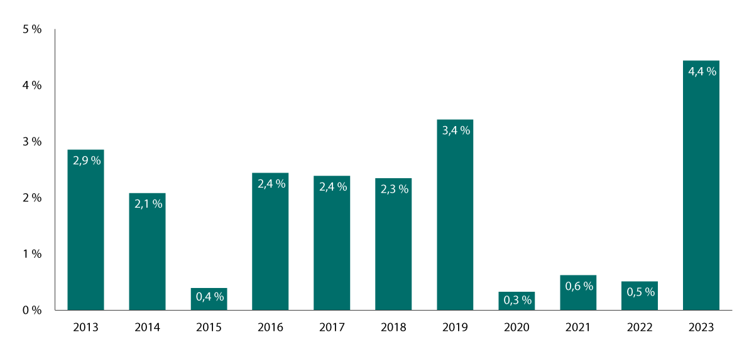

Årlig prosentvis realvekst vekst i kommuneforvaltningens utgifter 2013–2023

Kilder: Statistisk sentralbyrå (tabell 10727, E Totale utgifter) og Teknisk beregningsutvalg for kommunal og fylkeskommunal økonomi

Kommuneforvaltningens totale utgifter var om lag 783 milliarder kroner i 2023. Realveksten fra året før var 4,4 prosent, noe som er klart sterkest i perioden 2013–2023. Realveksten i 2020 – 2022 må ses i sammenheng med at disse årene var preget av nedstenging og andre restriksjoner knyttet til koronatiltak som innebar lavere aktivitet. Dette kan igjen ha bidratt til sterk utgiftsvekst i 2023.

Lønn dominerende utgiftsart, men fallende andel av totale utgifter

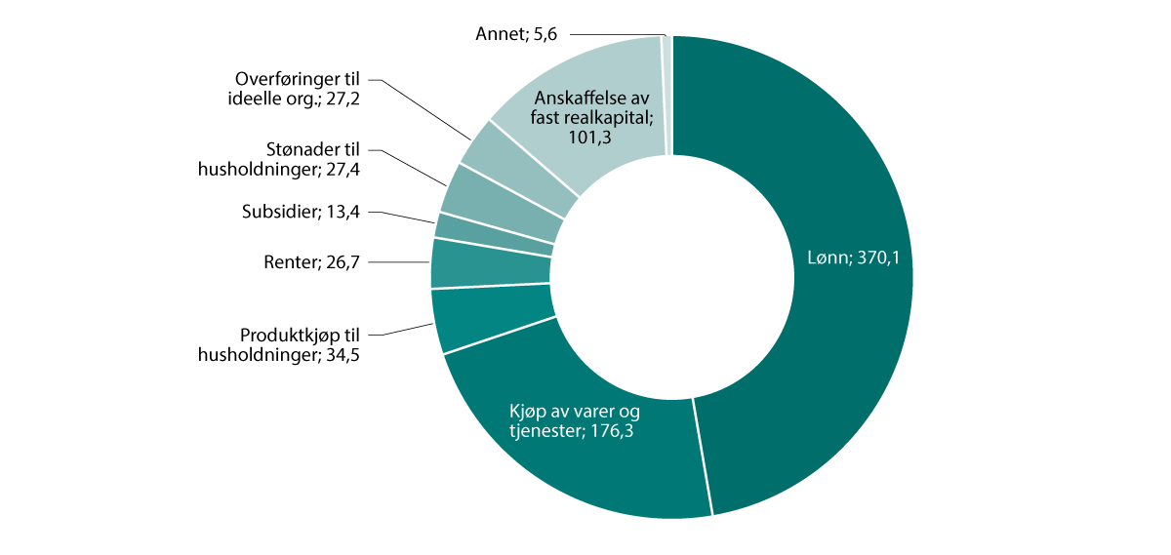

Kommuneforvaltningens utgifter i 2023, etter artsgruppe. Milliarder kroner1

1 I figur 4.2 er under halvparten av utgiftene lønn, mens lønn utgjør nærmere 60 prosent av den kommunale deflatoren. Deflatoren er basert på lønnskostnader, produktinnsats og investeringer. Flere av utgiftene som fremgår i figuren inkluderes ikke i den kommunale deflatoren (slik som blant annet renter).

De viktigste utgiftspostene i artsgruppene er som følger:

Lønn: Brutto lønn utbetalt til arbeidstakerne, arbeidsgiveravgift og pensjonskostnad. Lønnsrefusjoner (sykepenger/foreldrepenger) kommer til fratrekk.

Kjøp av varer og tjenester: Kjøp av konsulent- og byggetjenester, reparasjoner, lisenser, forbruksmateriell, husleie, energi osv.

Produktkjøp til husholdninger: Tilskudd til private barnehager, helsetjenester og transport for skoleelever/funksjonshemmede.

Subsidier: Tilskudd til bedrifter innen kollektiv transport på veg, skinner og sjø. Tilskudd knyttet til lærlingeordningen.

Stønader til husholdninger: Sosialhjelp, introduksjonsstønad, bostøtte og kvalifiseringsstønad.

Overføringer til ideelle org.: Ideelle organisasjoner innen helse- og omsorg, idrettslag og kulturorganisasjoner.

Anskaffelse av fast realkapital: Bygninger, anlegg, veier og IKT.

Annet: Overføringer til statsforvaltningen, kapitaloverføringer og tomtekjøp.

Kilde: Statistisk sentralbyrå (tabell 10727 med tilhørende grunnlagsdata)

De enkelte artsgruppenes prosentvise bidrag til totale utgifter endrer seg ikke mye over tid, men det er imidlertid noen tydelige utviklingstrekk for enkelte av utgiftsartene.

* Lønnskostnadene var i 2023 den dominerende utgiftsarten med 47,3 prosent av totale utgifter. Dette er imidlertid lavt i historisk sammenheng: Aller lavest i perioden 2003–2023 og 8. året på rad med synkende andel. Høyest var andelen i 2005 med 54 prosent.
* Kjøp av varer og tjenester utgjorde 22,5 prosent som er ned fra 22,7 prosent i 2022, men høyere enn alle øvrige år i perioden 2003–2023. Lavest nivå var det i 2012–2014 og i 2003 med om lag 20,5 prosent.
* Produktkjøp til husholdninger utgjorde 4,4 prosent. Andelen har vært svært stabil senere år (alle år fra og med 2010 har den vært mellom 4,4 prosent og 4,6 prosent).
* Renter utgjorde 3,4 prosent – sterk økning fra 2021 og 2022 da andelen var henholdsvis 1,5 prosent og 2,1 prosent. Økningen skyldes svært stor økning i rentenivå fra 2021, men bør også ses i lys av at nivået i 2021 var historisk lavt (eksempelvis utgjorde renter en større andel av totale utgifter i både 2007 og 2008 enn i 2023).
* Subsidier utgjorde 1,7 prosent av totale utgifter som er lik gjennomsnittet siste 20 år.
* Stønader til husholdninger utgjorde 3,5 prosent i 2023. Dette er i øverste sjikt de siste 17–18 år og er også en markant økning fra 2021 og 2022 da andelen var 2,9 prosent (i 2021 og 2022 var andelen lavest av alle år i perioden 2003–2023).
* Overføringer til ideelle organisasjoner utgjorde 3,5 prosent av totale utgifter, en andel som har vært tilnærmet identisk de siste 5–6 år.
* Investeringer utgjorde 13,0 prosent som er laveste andel siden 2015. Samtidig er det også høyere andel enn alle år før 2015. Andelen var økende fra om lag 11 prosent ved midten av 2000-tallet til over 14 prosent i 2019 og har deretter vært fallende.

Tabell 4.1 viser at 62 prosent av kommunesektorens utgifter til tjenestene gikk til helse, omsorg, barnehager og undervisning i 2023. Veksten i utgiftene fra 2022 til 2023 var klart sterkest innenfor sosialtjenester. Utgiftene til sosialhjelp kunne være påvirket av høy prisvekst på mange varer og tjenester.

Sterk kostnadsvekst bidratt til å trekke den nominelle veksten i driftsutgiftene opp i alle sektorer i 2023. Se avsnitt 4.3 for en omtale av utviklingen i investeringsutgiftene.

Utviklingen i ressursbruken på de ulike tjenesteområdene i kommunesektoren

07J2xt2

|  |  |  |  |  |  |  |
| --- | --- | --- | --- | --- | --- | --- |
|  | Brutto driftsutgifter inkl.  avskrivninger1  2013 | Brutto driftsutgifter inkl.  avskrivninger 2023 | Andel  drifts­utgifter  2023 | Årlig  nominell vekst  2014–23 | Nominell vekst  2021–22 | Nominell vekst  2022–23 |
|  | (mrd. kr) | (mrd. kr) | (pst.) | (pst.) | (pst.) | (pst.) |
| Helse og omsorg2 | 113,8 | 185,6 | 29,4 | 6,0 | 5,3 | 10,2 |
| Grunnskole | 69,9 | 99,5 | 15,7 | 4,6 | 5,7 | 9,8 |
| Barnehage | 42,7 | 60,8 | 9,6 | 4,6 | 3,9 | 10,6 |
| Videregående  opplæring | 32,3 | 44,0 | 7,0 | 4,1 | 5,1 | 10,2 |
| Samferdsel | 27,6 | 49,9 | 7,9 | 7,3 | 3,1 | 11,8 |
| Administrasjon | 25,1 | 37,0 | 5,9 | 5,1 | 4,6 | 11,8 |
| Sosialtjenester | 16,1 | 25,0 | 4,0 | 7,3 | 12,5 | 30,7 |
| Barnevern | 10,7 | 15,7 | 2,5 | 4,8 | 11,1 | 8,5 |
| Kultur | 15,8 | 26,2 | 4,1 | 5,8 | 9,2 | 6,1 |
| Vann, avløp,  renovasjon | 16,4 | 27,4 | 4,3 | 6,0 | 8,0 | 6,7 |
| Annet | 36,5 | 60,6 | 9,6 | 6,1 | 5,7 | 9,2 |
| Sum | 406,9 | 631,7 | 100,0 | 5,6 | 5,7 | 10,7 |

1 Brutto driftsutgifter inkluderer totale utgifter til lønn, vare- og tjenestekjøp og overføringsutgifter samt avskrivninger til de respektive tjenestene. Se også vedlegg 6 og 20.

2 Veksten er korrigert for oppgaveendringene knyttet til kommunal medfinansiering.

Kilde: Statistisk sentralbyrå (KOSTRA) og Kommunal- og distriktsdepartementet

## Utvikling i kommunale tjenester

I dette avsnittet redegjøres det for befolkningsutviklingen og en del sentrale indikatorer for utviklingen i de kommunale velferdstjenestene. Omtalen tar i første rekke for seg utviklingen fra 2013 til 2023, og da særlig utviklingen i løpet av det siste året.[15]

Store deler av den kommunale og fylkeskommunale tjenesteproduksjonen er rettet mot bestemte aldersgrupper, og den demografiske utviklingen gir viktig informasjon om utviklingen i behovet for kommunale tjenester.

De viktigste målgruppene for kommunale og fylkeskommunale tjenester er barn og unge 1–18 år og innbyggere 80 år og over. I perioden 2013–2023 økte antall innbyggere i disse gruppene med 30 200 personer. Økningen i aldersgruppen 80 år og over var på 35 700 personer, mens det var en nedgang i antall barn og unge med 5 500 personer. Samlet sett økte innbyggertallet i perioden 2013–2023 med 441 100 personer, tilsvarende 8,6 prosent.

Befolkningsutviklingen. Innbyggertall per 31.12. i ulike aldersgrupper av spesiell betydning for ulike deler av kommunale tjenester.

08J1xt2

|  |  |  |  |  |  |  |  |
| --- | --- | --- | --- | --- | --- | --- | --- |
|  | 2013 | 2022 | 2023 | Endring 2013–23 | Endring 2022–23 | Årlig  endring 2013–23, pst. | Årlig  endring 2022–23, pst. |
| Barnehager: |  |  |  |  |  |  |  |
| Antall barn 1–5 år | 316 409 | 284 679 | 281 462 | -34 900 | -3 200 | -1,2 | -1,1 |
| Antall barn 1–2 år | 123 624 | 112 193 | 111 125 | -12 500 | -1 100 | -1,1 | -1,0 |
| Antall barn 3–5 år | 192 785 | 172 486 | 170 337 | -22 400 | -2 100 | -1,2 | -1,2 |
| Grunnskole: |  |  |  |  |  |  |  |
| Antall barn 6–15 år | 618 117 | 645 043 | 645 411 | 27 300 | 400 | 0,4 | 0,1 |
| Videregående opplæring: |  |  |  |  |  |  |  |
| Antall unge 16–18 år | 197 141 | 195 385 | 199 285 | 2 100 | 3 900 | 0,1 | 2,0 |
| Barnevern: |  |  |  |  |  |  |  |
| Antall barn og unge 0–17 år | 1 125 161 | 1 112 191 | 1 112 853 | -12 300 | 700 | -0,1 | 0,1 |
| Pleie- og omsorg: |  |  |  | 0 |  |  |  |
| Antall eldre 67 år og over | 698 722 | 891 835 | 915 472 | 216 800 | 23 600 | 2,7 | 2,6 |
| Antall eldre 67–79 år | 477 962 | 645 483 | 658 996 | 181 000 | 13 500 | 3,3 | 2,1 |
| Antall eldre 80–89 år | 178 365 | 200 377 | 210 751 | 32 400 | 10 400 | 1,7 | 5,2 |
| Antall eldre 90 år og over | 42 395 | 45 978 | 45 727 | 3 300 | -300 | 0,8 | -0,7 |
| Totalt: |  |  |  |  |  |  |  |
| Andel innbyggere 1–18 år og 80 år og over (pst.) | 26,5 | 25,0 | 24,9 | -1,6 | -0,1 | – |  |

Kilde: Statistisk sentralbyrå

Gjennom 2023 gikk antall barn ned. Det ble om lag 3 200 færre barn i aldersgruppen 1–5 år, mens antall barn i aldersgruppen 6–15 år økte med 400 og antall unge i aldersgruppen 16–18 år økte med 3 900 personer. Det ble om lag 10 100 flere eldre over 80 år. Totalt økte innbyggertallet med i overkant av 61 200 i løpet av 2023, tilsvarende 1,1 prosent.

Som en følge av krigen i Ukraina, flyktet mange av innbyggerne til andre land. I Norge var det om lag 28 800 flere bosatte innvandrere fra Ukraina ved inngangen til 2024 enn året før. Dette har bidratt til vekst i innbyggertallet, særlig blant ungdom.

Utviklingen i enkeltkommuner og de enkelte fylkeskommunene vil kunne avvike fra den nasjonale utviklingen.

Barnehage

Antall barn i barnehage har blitt redusert i perioden fra 2013 til 2023, men viste en marginal økning i 2022, jf. figur 4.3A. Økningen i 2022 må ses i sammenheng med bosettingen av flyktninger fra Ukraina. I 2023 gikk antall barnehagebarn ned med i overkant av 1 800 barn. Mesteparten av denne nedgangen kom i private barnehager. Bosettingen av flyktninger fra Ukraina i 2023 bremset nedgangen i antall barnehagebarn.

Barnehagedekningen har gått gradvis opp fra 90,0 prosent i 2013 til 93,8 prosent i 2023, jf. figur 4.3B. Om lag halvparten av plassene var i kommunale barnehager. For de eldste barna har dekningsgraden stabilisert seg på i overkant av 97 prosent, mens den fortsatte å øke for 1–2-åringene i 2023. I 2023 gikk 88,6 prosent av 1–2-åringene, og 93,8 prosent av 1–5-åringene i barnehage.

Avtalt, ukentlig oppholdstid per barn med barnehageplass økte med 0,9 timer fra 2013 til 2023, jf. figur 4.3C. I 2023 økte den avtalte oppholdstiden marginalt fra 2022 til om lag 44,8 timer.

Ressursinnsatsen målt ved antall avtalte årsverk økte samlet sett med om lag 100 fra 2022 til 2023. I de kommunale barnehagene økte antall årsverk med i overkant av 300 årsverk i 2023, tilsvarende om lag 0,8 prosent. I de private barnehagene ble antall årsverk redusert med i overkant av 200 årsverk i 2023, tilsvarende om lag 0,6 prosent. Antall samlete årsverk økte noe i 2023, mens antall barn i barnehage i samme periode gikk ned, noe som betyr at bemanningstettheten i grunnbemanningen økte noe i 2023. I de private barnehagene ble bemanningstettheten litt høyere som følge av at årsverksreduksjonen var lavere enn reduksjonen i antall barn i de private barnehagene fra 2022 til 2023.

Kommunale barnehager har over tid hatt litt høyere bemanningstetthet enn private barnehager, men forskjellen mellom disse er blitt mindre fra 2019. Bemanningstettheten i de kommunale barnehagene i 2023 var på 5,6 barn per ansatt, mens i de private barnehagene var den på 5,7 barn per ansatt i samme periode.

Siden 2017 har andelen barnehager som oppfyller det nåværende kravet om maksimum seks barn over tre år per ansatt økt fra 55 til 99 prosent, jf. figur 4.3E. Totalt gikk det 2 166 barn i 45 barnehager som ikke oppfylte bemanningsnormen i 2023. Dette var en stor reduksjon fra 2018 da tallet var 86 100 barn, og tallet ligger på omtrent samme nivå som i 2022[16].

65 prosent av barnehagene oppfylte i 2023 pedagognormen uten dispensasjon, jf. figur 4.3F, en nedgang fra 67 prosent i 2022. Det er totalt ca. 1 600 barnehager som ikke oppfyller pedagognormen, inkludert barnehager med dispensasjon fra utdanningskravet. 1 000 av disse barnehagene mangler ett årsverk for å oppfylle pedagognormen. Resten mangler to eller flere årsverk. I gjennomsnitt var det 13,5 barn per barnehagelærer i 2023, en økning fra 13,1 barn per barnehagelærer i 2022. Ifølge Utdanningsdirektoratet manglet det i 2023 brutto rundt 2 800 årsverk på nasjonalt nivå for å oppfylle kravet om maks 14 barn per pedagogisk leder for alle barnehager, og vel 700 årsverk om barnehager med dispensasjon holdes utenom.

Andelen av grunnbemanningen som var utdannede barnehagelærer, var i 2023 på 42,4 prosent, en nedgang fra 43,0 prosent i 2022.

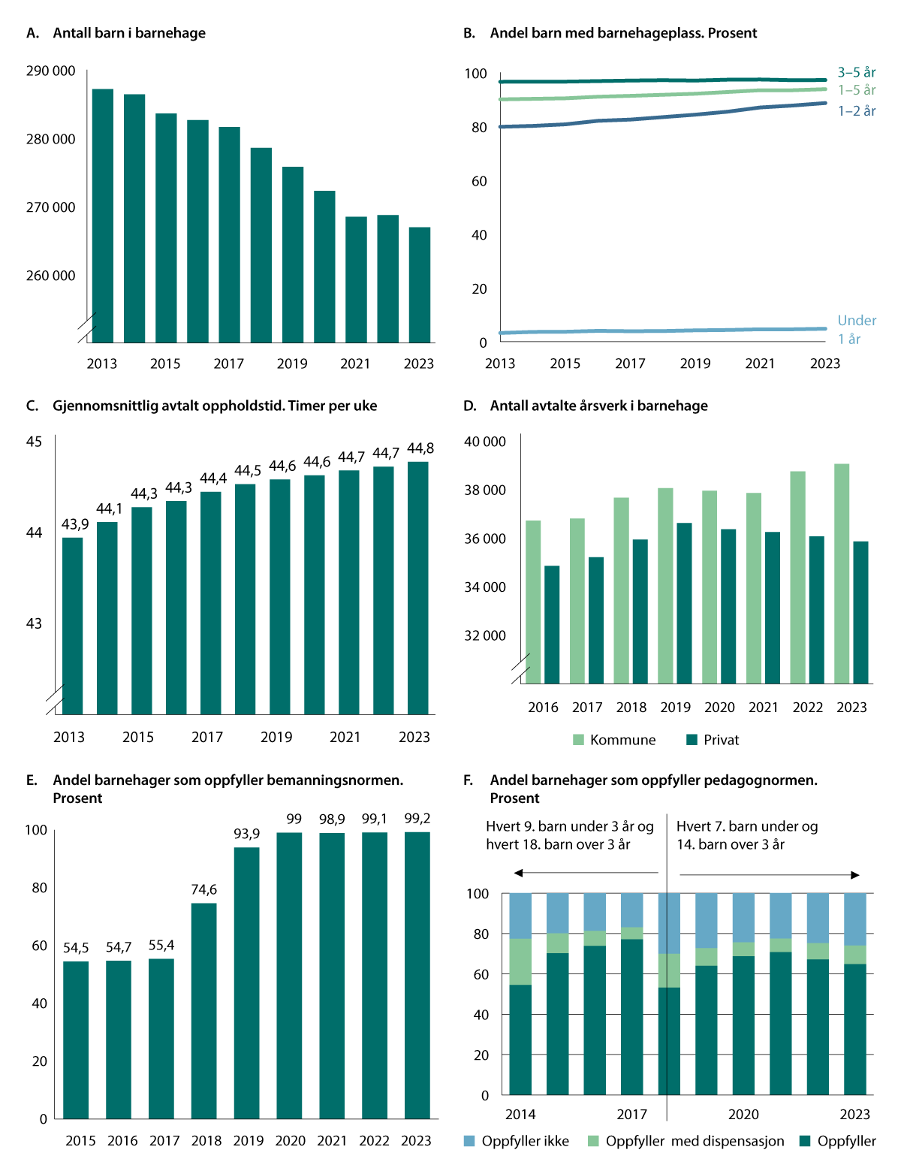

Utvikling i barnehagesektoren

1 Bemanningsnormen trådte i kraft fra 2019. Årene 2017 og 2018 viser andel barnehager som oppfylte normen som ble innført fra 2018/2019

Kilder: Statistisk sentralbyrå og Utdanningsdirektoratet

Bemanningsnorm

Bemanningsnormen for barnehagene stiller krav om minimum én ansatt i grunnbemanningen per tre barn under tre år, og én ansatt per seks barn over tre år. Barn skal regnes for å være over tre år fra og med august det året de fyller tre år. Normen ble innført 1. august 2018, men barnehagene hadde ett år på å innfri kravet. Barnehager som ikke innfrir kravet etter 1. august 2019 må søke om dispensasjon. For å kunne sammenlikne barnehager med ulik sammensetning av barn, justeres det for alder og oppholdstid. I beregningen av barn per ansatt og barn per barnehagelærer teller derfor barn under tre år som to barn.

[Boks slutt]

Pedagognorm

Pedagognormen innebærer at det skal være minst én pedagogisk leder i grunnbemanningen for hvert sjuende barn under tre år og minst én pedagogisk leder for hvert fjortende barn over tre år. Pedagognormen måtte bli innfridd innen 1. august 2018. Før dette var kravet henholdsvis ni og atten barn per pedagogisk leder. Pedagogiske ledere må ha utdanning som barnehagelærer eller annen treårig pedagogisk utdanning med videreutdanning i barnehagepedagogikk. Kommunen kan gi dispensasjon fra utdanningskravet for inntil ett år om gangen, slik at en person som ikke oppfyller utdanningskravet kan jobbe som pedagogisk leder.

[Boks slutt]

Grunnskole

Elevtallet i grunnskolen økte svakt i perioden 2013–2018, men har avtatt noe fra 2018 til 2022, jf. figur 4.4A. I 2023 økte antallet elever marginalt, med vel 100 elever. Elevtallet i de kommunale grunnskolene gikk ned med vel 800 elever, mens elevtallet i de private skolene økte med vel 900 elever.

Ressursinnsatsen, målt ved årstimer til undervisning økte svak gjennom perioden 2015–2023.

Andelen elever som fikk spesialundervisning har vært stabil etter 2015 på barne- og mellomtrinnet. Andelen elever som fikk spesialundervisning på ungdomstrinnet har gått svakt nedover fra 2013 og frem til 2021, men har økt noe i 2022 og 2023, se figur 4.4.B. Samtidig fikk elevene som hadde spesialundervisning i gjennomsnitt flere timer, jf. figur 4.4C. Det har lenge vært et politisk mål å forbedre den tilpassede opplæringen slik at alle elever får et bedre læringsutbytte i den ordinære undervisningen. Samtidig har det vært et ønske om å redusere andelen som får spesialundervisning og særlig unngå at barn tas ut av elevgruppen og klassefellesskapet for å få et eget tilbud. Nedgangen i andelen som får spesialundervisning kan derfor ha sammenheng med at flere skoler har jobbet med å forbedre den tilpassede opplæringen for barn og unge med behov for særskilt tilrettelegging innenfor rammen av det ordinære opplæringstilbudet. Bedre kvalitet på det ordinære opplæringstilbudet kan gjøre behovet for særskilte ordninger for enkeltelever mindre slik at behovet for spesialundervisning reduseres. Andelen elever med spesialundervisning øker med elevtrinnene, jf. figur 4.4B. Andelen elever som fikk spesialundervisning i 2023 økte marginalt fra 2022 til 2023.

De siste årene har også lærertettheten økt, jf. figur 4.4D. «Gjennomsnittlig gruppestørrelse 2» er en indikator som viser antall elever per lærer i ordinær undervisning hvor ressurser til spesialundervisning og undervisning i særskilt norskopplæring ikke regnes med. Gjennomsnittlig gruppestørrelse 2 på 1.– 10. trinn ble redusert fra 16,8 elever i 2013 til 15,7 elever i 2023. Gruppestørrelse 2 er den samme i 2022 og 2023 for grunnskolen samlet, og for mellomtrinnet. Gruppestørrelse 2 er redusert svakt for barnetrinnet, og har økt svakt for ungdomstrinnet.

Høsten 2018 ble det innført en norm for lærertetthet på 1.–10. trinn. Det innebærer at det i gjennomsnitt ikke skal være mer enn 15 elever per lærer på 1.–4. trinn og 20 elever på 5.–10. trinn og på ungdomstrinnet. Normen gjelder på hvert trinn på skolenivå og i ordinær undervisning. Spesialundervisning og særskilt norskopplæring er ikke en del av normen.

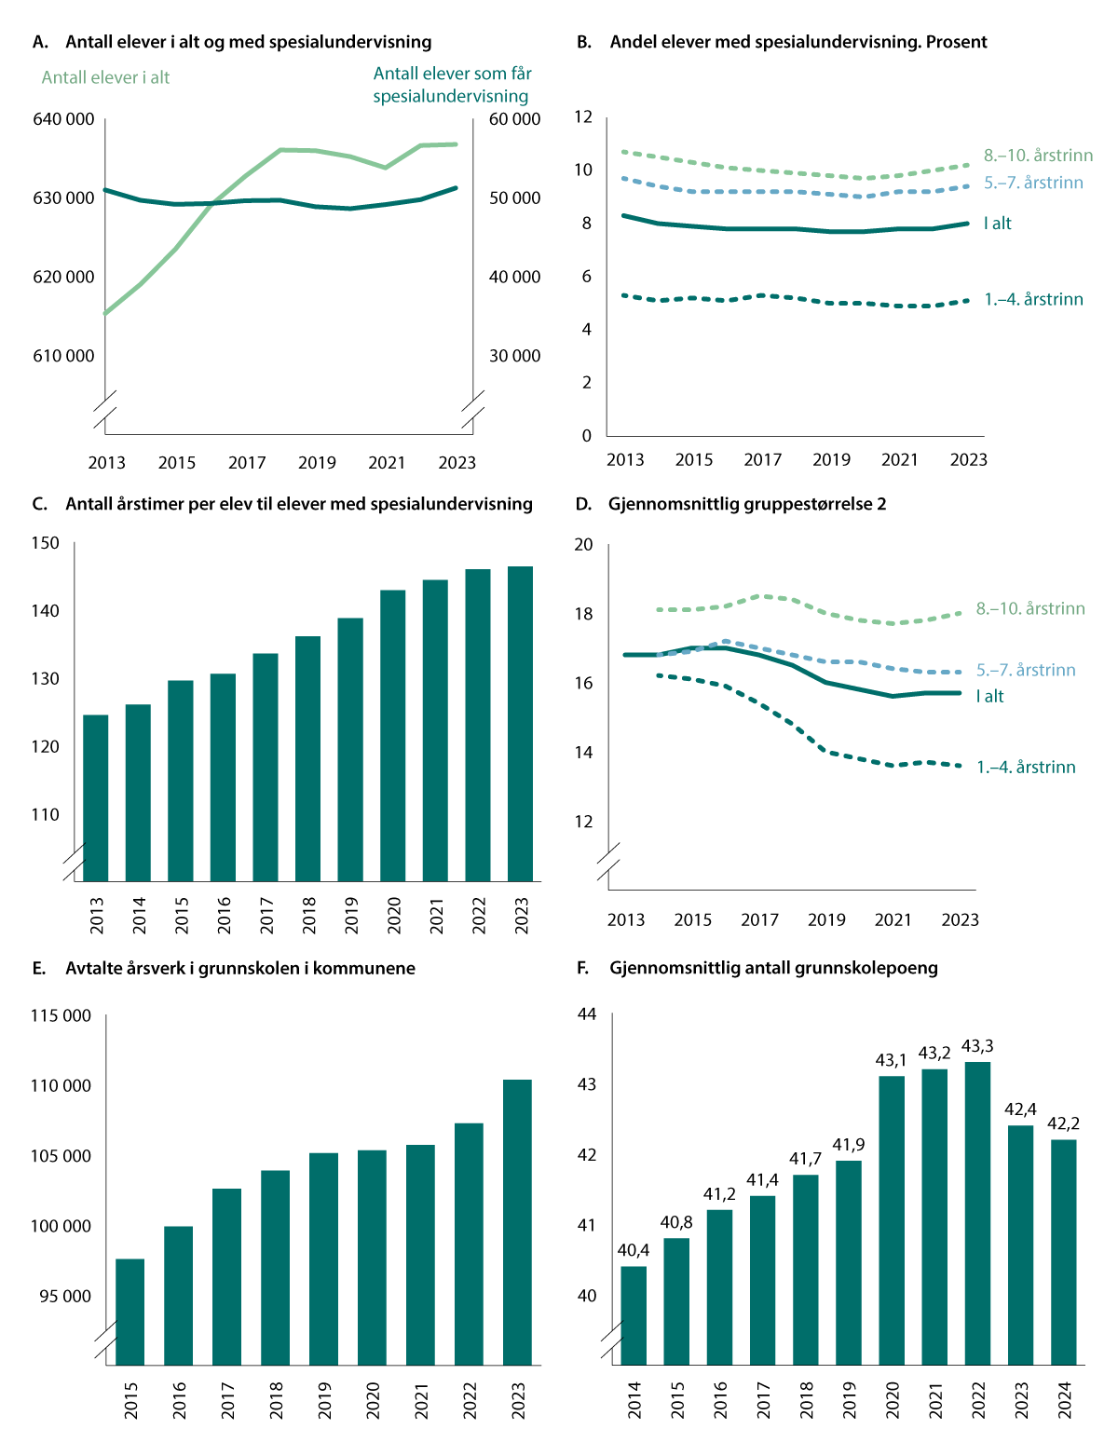

Utvikling i grunnskolesektoren

Kilder: Statistisk sentralbyrå og Utdanningsdirektoratet

Tall fra GSI per oktober 2024 viser at 89 prosent av skolene oppfylte lærernormen på 1.-4. trinn skoleåret 2023–2024, noe som er på samme nivå som i året før. På 5.-7. trinn oppfylte omtrent 95 prosent av skolene kravet, mens 89 prosent oppfylte kravet på 8.-10. trinn. Dette er en nedgang på hhv. 1 og 3 prosentpoeng sammenlignet med året før. I 2023 er det blitt drøyt 3 100 flere årsverk i grunnskolesektoren, mens det har vært en nedgang med vel 800 elever i de kommunale grunnskolene. Ifølge Utdanningsdirektoratet er det 490 flere årsverk til undervisning i grunnskolen sammenliknet med forrige skoleår, og det er behov for omtrent 320 årsverk for at alle skolene skal oppfylle lærernormen, forutsatt at det ikke er omdisponering av lærerressurser mellom trinn internt på skolen eller mellom skoler.

Gjennomsnittlige grunnskolepoeng[17] for elevene i 10. klasse har økt jevnt de siste årene, jf. figur 4.4F, både nasjonalt og i alle fylker. Imidlertid har antall grunnskolepoeng gått ned noe i både 2023 og 2024. Dette må ses i sammenheng med at karaktersnittet økte under pandemien, både på grunn av at eksamenskarakterene ikke inngikk i beregningen av grunnskolepoeng, og på grunn av at standpunktkarakterene gikk litt opp i mange av fagene. Avgangselevene fra grunnskolen våren 2024 hadde i gjennomsnitt 42,2 grunnskolepoeng, noe som er høyere enn antall grunnskolepoeng før pandemien. Jentene hadde i gjennomsnitt 4,0 grunnskolepoeng mer enn guttene. Avstanden mellom jenter og gutter er den samme i 2024 som året før.

Andelen barn i alderen 6–9 år som hadde plass i skolefritidsordningen (SFO) varierte noe etter 2018 og økte markant fra 65,7 prosent i 2022 til 69,7 prosent i 2023. Økningen var sterk også fra 2021 til 2023. Den markante økningen de siste årene må blant annet ses i sammenheng med at regjeringen fra høsten 2022 innførte tilbud om 12 timer gratis skolefritidsordning i uken for alle førsteklassinger.

Grunnskolepoeng

Grunnskolepoeng er en samlet poengsum beregnet ut fra gjennomsnittet av alle standpunkt- og eksamenskarakterene på vitnemålet, og danner grunnlag for opptak til videregående skole.

[Boks slutt]

Videregående opplæring

Siden 2013 har elevtallet i videregående skole vært relativt stabilt. Årskullene har blitt mindre, men en større andel av 16–18-åringene var i videregående opplæring, og antallet lærlinger og lærekandidater gikk opp fram til 2020, jf. figur 4.5A og B. I 2023 økte antall 16–18-åringer noe mer enn antallet elever i samme alder. Dermed har andelen av 16–18-åringer i videregående opplæring gått ned med 0,8 prosentpoeng i 2023 sammenlignet med året før. Veksten i antallet unge i aldersgruppen 16–18 år har sammenheng med at en del av flyktningene fra Ukraina befinner seg i denne aldersgruppen. Det har vært en reduksjon i andelen 16–18-åringer i videregående opplæring de siste tre årene, fra 2021 til 2024. Etter en nedgang i andelen av elevene som sluttet i løpet av skoleåret fra 2013, gikk denne andelen opp fra 5,0 til 5,7 prosent fra 2022 til 2023. Siden 2021 har andel elever som har sluttet økt med 1,7 prosentpoeng[18]. Dette kan også ha påvirket at andelen som er i videregående opplæring har blitt redusert noe i 2023.

Avtalte årsverk i videregående opplæring har ligget stabilt på noe i overkant av 33 000 avtalte årsverk i perioden fra om med 2015. Lærertettheten ble redusert med 0,1 prosentpoeng fra 2022 til 2023, jf. figur 4.5C.

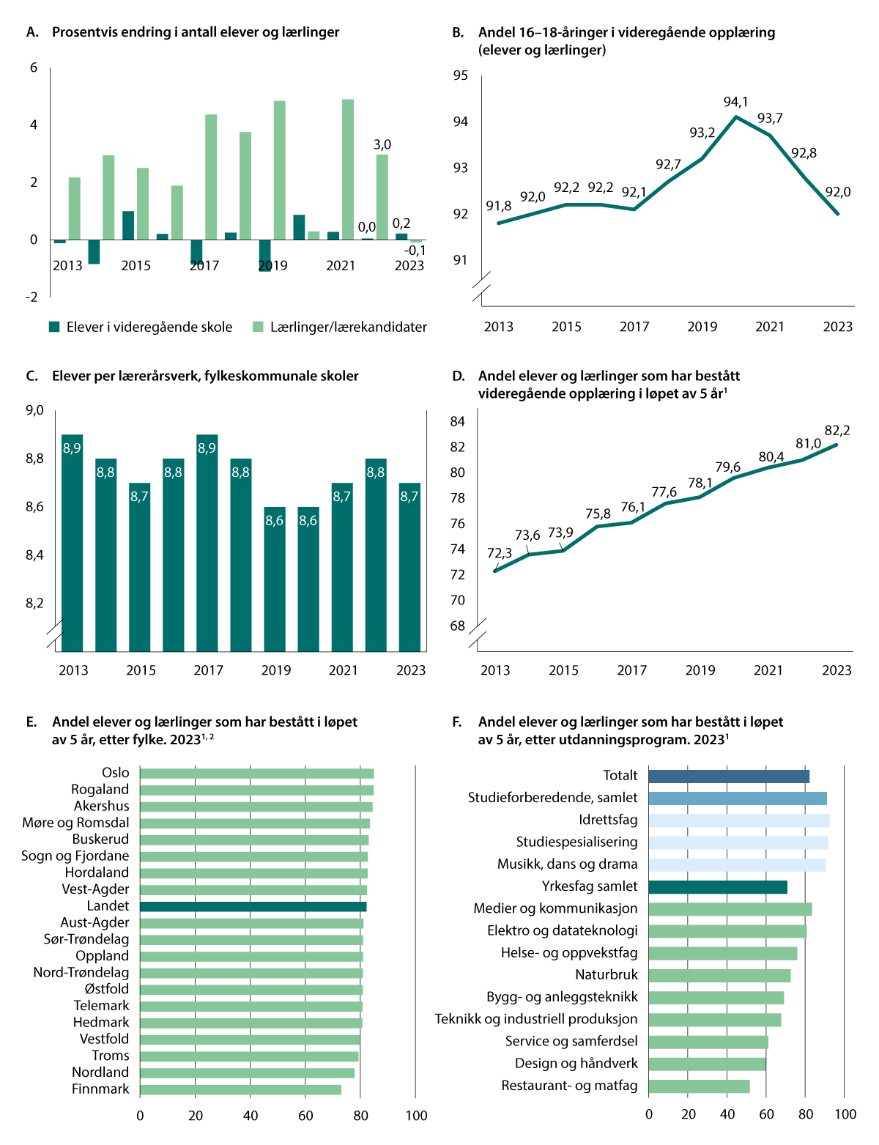

Utvikling i videregående opplæring

1 Årstallet tilsvarer kullet som startet videregående opplæring fem år tidligere. For eksempel henviser 2023 til elevene til 2017-kullet.

2 Tallene er presentert med fylkesinndelingen før sammenslåinger, da 2017-kullet startet utdanningen i disse.

Kilder: Statistisk sentralbyrå og Utdanningsdirektoratet

Etter ny opplæringslov[19] har alle ungdommer som har fullført grunnskolen rett til videregående opplæring til de har oppnådd studie- eller yrkeskompetanse. Ungdommer har fri rett til omvalg til eleven er 19 år, og de som ikke har brukt retten til omvalg før de er 19 år, har rett til ett omvalg senere, se boks 4.4. I alt 82,2 prosent av 2017-kullet fullførte sin videregående opplæring med oppnådd studie- eller yrkeskompetanse i løpet av fem år, jf. figur 4.5D. Andelen som fullførte er den høyeste siden statistikken ble publisert for første gang for 18 år siden (kullet som startet i 1994). Andelen elever som fullførte innen fem år lå lenge rundt 70 prosent, men har økt de siste årene. For elevene som startet videregående opplæring i 2016, var økningen på 0,6 prosentpoeng fra året før, mens økningen var på 1,2 prosentpoeng for 2017-kullet fra året før. Det er blitt vanligere å fullføre videregående opplæring på normert tid, sammenlignet med tidligere år og dette gjelder særlig for innvandrere og norskfødte med innvandrerforeldre, ifølge SSB. Andelen som fullfører på mer enn normert tid har sunket med 2 prosentpoeng i 2023 (2017-kullet) sammenlignet med 2022 (2016-kullet).

Det er variasjon mellom fylkeskommunene i andelen som fullfører og består de enkelte utdanningsprogrammene, jf. figur 4.5E og F. Innenfor studieforberedende var andelen elever som fullførte innen fem år på 91,1 prosent. For de yrkesfaglige utdanningsprogrammene var andelen lavere, med 70,9 prosent. Variasjonen er også større mellom fylkeskommunene for yrkesfaglige enn for de studieforberedende utdanningsprogrammene. Den høyeste andelen som fullførte og besto var i Oslo med 84,9 prosent, mens den var lavest i Finnmark med 73,1 prosent. Andelen som har fullført videregående opplæring har imidlertid økt fra året før i nesten alle fylkeskommunene, med unntak av Sogn og Fjordane, Vestfold og Hedmark.

Variasjonen er også relativ stor mellom de forskjellige yrkesfaglige utdanningsprogrammene. Mens det i snitt var 83,6 prosent av elevene innen medier og kommunikasjon som fullførte innenfor seks år, var det kun 51,7 prosent av elevene i restaurant- og matfag som fullførte innenfor seks år. Oppmerksomheten om å få elevene gjennom videregående opplæring har økt, og det jobbes mer systematisk både på skoleeiernivå og skolenivå. I tillegg har samarbeidet mellom fylkeskommunene og fylkeskommunenes samarbeid med kommunene blitt bedre. Kunnskapsdepartementet har i samarbeid med fylkeskommunene identifisert kritiske faser i videregående opplæring og arbeidet med tiltak knyttet til disse.

Opplæringsloven

Etter ny opplæringslov, som trådte i kraft 1. august 2024, har alle ungdommer som har fullført grunnskolen rett til videregående opplæring til de har oppnådd studie- eller yrkeskompetanse. Ungdommer har fri rett til omvalg til eleven er 19 år, og de som ikke har brukt retten til omvalg før de er 19 år, har rett til ett omvalg senere. Loven gir også rett til yrkesfaglig rekvalifisering, noe som innebærer at personer med studie- eller yrkeskompetanse har rett til videregående opplæring frem til én ny yrkesfaglig sluttkompetanse.

[Boks slutt]

Barnevern

Det kommunale barnevernet har ansvaret for barn bosatt i sin kommune og står for førstelinjetjenesten i barnevernet[20]. Dette innebærer å håndtere alle oppgaver som i barnevernloven ikke er lagt til et statlig organ. Dette vil for eksempel omfatte vurderinger av bekymringsmeldinger, hjelpetiltak som veiledning og økonomisk støtte, tjenester som har samarbeidsflater med andre kommunale tjenester (barnehage, grunnskole, primærhelsetjenesten/helsestasjonene) og akuttberedskap. Det statlige barnevernet har på sin side ansvaret for andrelinjetjenesten, for institusjoner, spesialiserte fosterhjem eller spesialiserte hjelpetiltak.

Omfanget av de kommunale barnevernstjenestene økte lenge kraftig i flere år. Antall undersøkelser og antall barn som mottok hjelp fra barnevernet gikk opp fram mot 2017, men omfanget er redusert etter 2017. Antall undersøkelser i 2023 økte svakt, mens antall barn med tiltak gikk ned med om lag 3 200 sammenlignet med året før, jf. figur 4.6A.

Antallet avtalte årsverk har økt i hele perioden, jf. figur 4.6C, også når det blir sett opp mot veksten i antallet barn og unge. Mens det fram mot 2015 var en tendens til at en stadig større andel av barna mottok omsorgstiltak, kan økningen de påfølgende par årene hovedsakelig forklares ved at flere barn mottok hjelpetiltak. Andelen barn med undersøkelser er på samme nivå i 2023 som i 2022, mens barn med barnevernstiltak har gått ned med 0,2 prosentpoeng, jf. figur 4.6B.

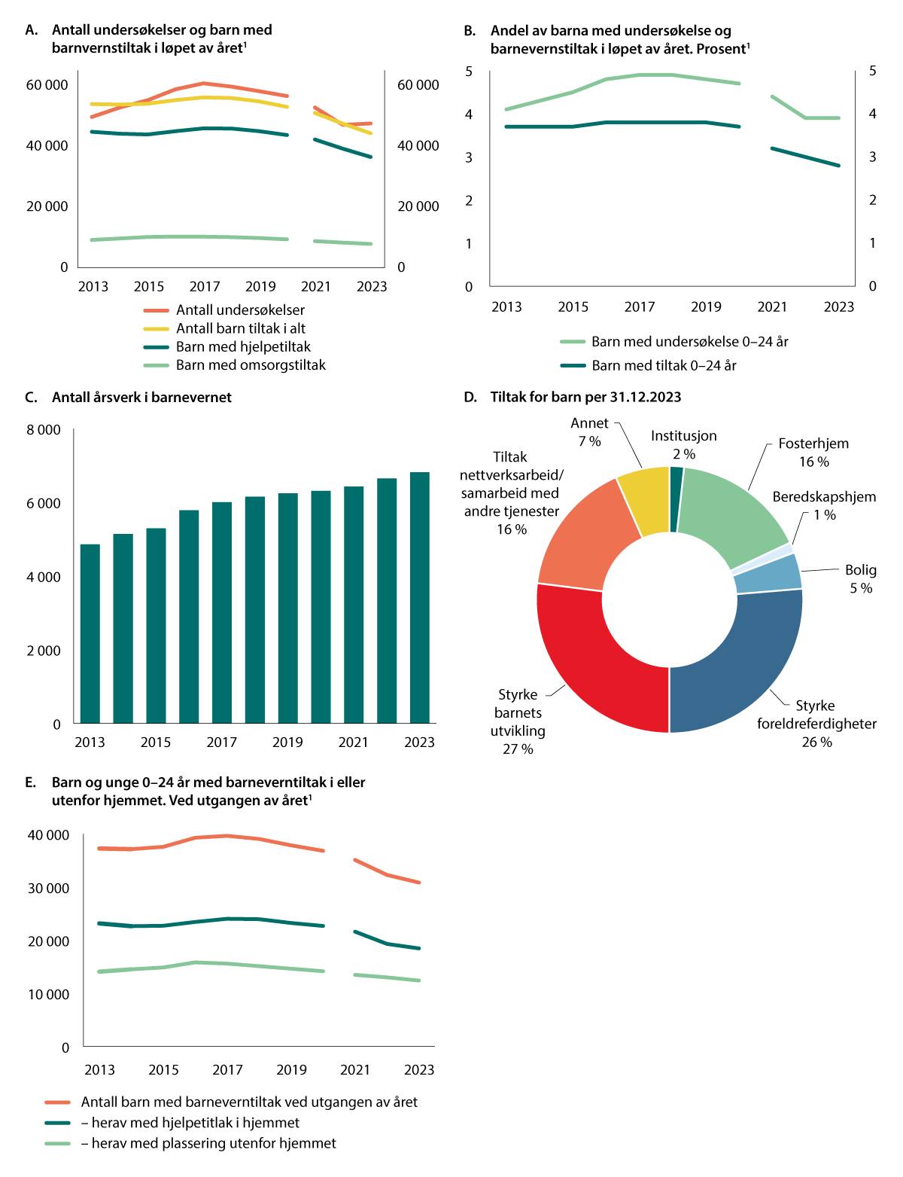

Utvikling i barnevern

1 Brudd i tidsseriene.

Kilde: Statistisk sentralbyrå

Fra 1. januar 2022 ble retten til ettervern etter barnevernloven utvidet, slik at dette kan opprettholdes fram til fylte 25 år. Fram til 2022 var grensen 23 år. Formålet med lovendringen var å gi unge voksne med barnevernserfaring viktig støtte i overgangen til voksenlivet. Dette gir et brudd i statistikken over.

Et hovedskille når det gjelder tiltak, går mellom barn og unge som mottar hjelpetiltak i hjemmet, og barn og unge som er plassert utenfor hjemmet. Definisjonen av omsorgstiltak er barn som barnevernet har overtatt omsorgen for gjennom vedtak i fylkesnemnda for barnevern og sosiale saker, mens hjelpetiltak inkluderer alle øvrige tiltak, også barn som er plassert utenfor hjemmet.

Tallene for barn plassert utenfor hjemmet inkluderer både de barna som barnevernet har overtatt omsorgen for, og barn som er plassert utenfor hjemmet, hvor plasseringen er hjemlet som et hjelpetiltak eller som et akuttvedtak. Ettersom ett barn kan ha flere tiltak og flere plasseringer i løpet av året, er dette kun oppgitt ved utgangen av året. Av de vel 30 000 barna med barneverntiltak ved utgangen av 2023 hadde om lag 60 prosent hjelpetiltak i hjemmet, mens 40 prosent var plassert utenfor hjemmet.

Når barnevernstjenesten har grunn til å anta at et barn har behov for hjelp fra barnevernet, skal de undersøke barnets omsorgssituasjon. Hvis det er grunnlag for å åpne undersøkelse, skal barnevernstjenesten snarest og senest innen tre måneder undersøke innholdet i bekymringsmeldingen. Over tid har saksbehandlingstiden ved undersøkelsene gått ned. I 2013 ble 75 prosent av undersøkelsene behandlet i løpet av tre måneder, mens i 2023 ble 93 prosent behandlet innen fristen, noe som er en økning på 1 prosentpoeng fra året før.

For flertallet av barna og familiene som kommer i kontakt med barnevernet, er det tilstrekkelig med hjelpetiltak i hjemmet (hovedsakelig råd og veiledning, tilbud om besøkshjem og avlastningstiltak, økonomisk hjelp og deltakelse i ansvarsgruppe og samarbeidsteam), jf. figur 4.6D, som viser barn og unge med ulike tiltak ved utgangen av 2023. Plassering av barn og unge utenfor hjemmet er bare aktuelt dersom barnevernets hjelpetiltak ikke er tilstrekkelig for å sikre barnet en forsvarlig omsorgssituasjon.

Helse og omsorg

Omfanget av helse- og omsorgstjenester tildelt av kommunen har økt over tid. Samtidig har det vært en dreining i retning av at det gis mer hjemmebaserte helse- og omsorgstjenester, jf. figur 4.7A og B. Andelen mottakere som var under 67 år i 2013 var på 38,0 prosent. Denne andelen har økt gradvis fram mot 2023, mens andelen mottakere over 80 år har blitt redusert. I 2023 var 41,3 prosent av personene som mottok kommunale helse- og omsorgstjenester under 67 år, og innenfor omsorgstjenester gis 70,0 prosent av timene til denne aldersgruppen. Andelen innbyggere i de eldre aldersgruppene som mottar institusjons- og/eller hjemmetjenester har blitt gradvis redusert de siste årene, jf. figur 4.7C og D. Det kan ha sammenheng med at antallet eldre i alle aldersgruppene øker, mens behovet for institusjons- og hjemmetjenester ikke øker like mye.

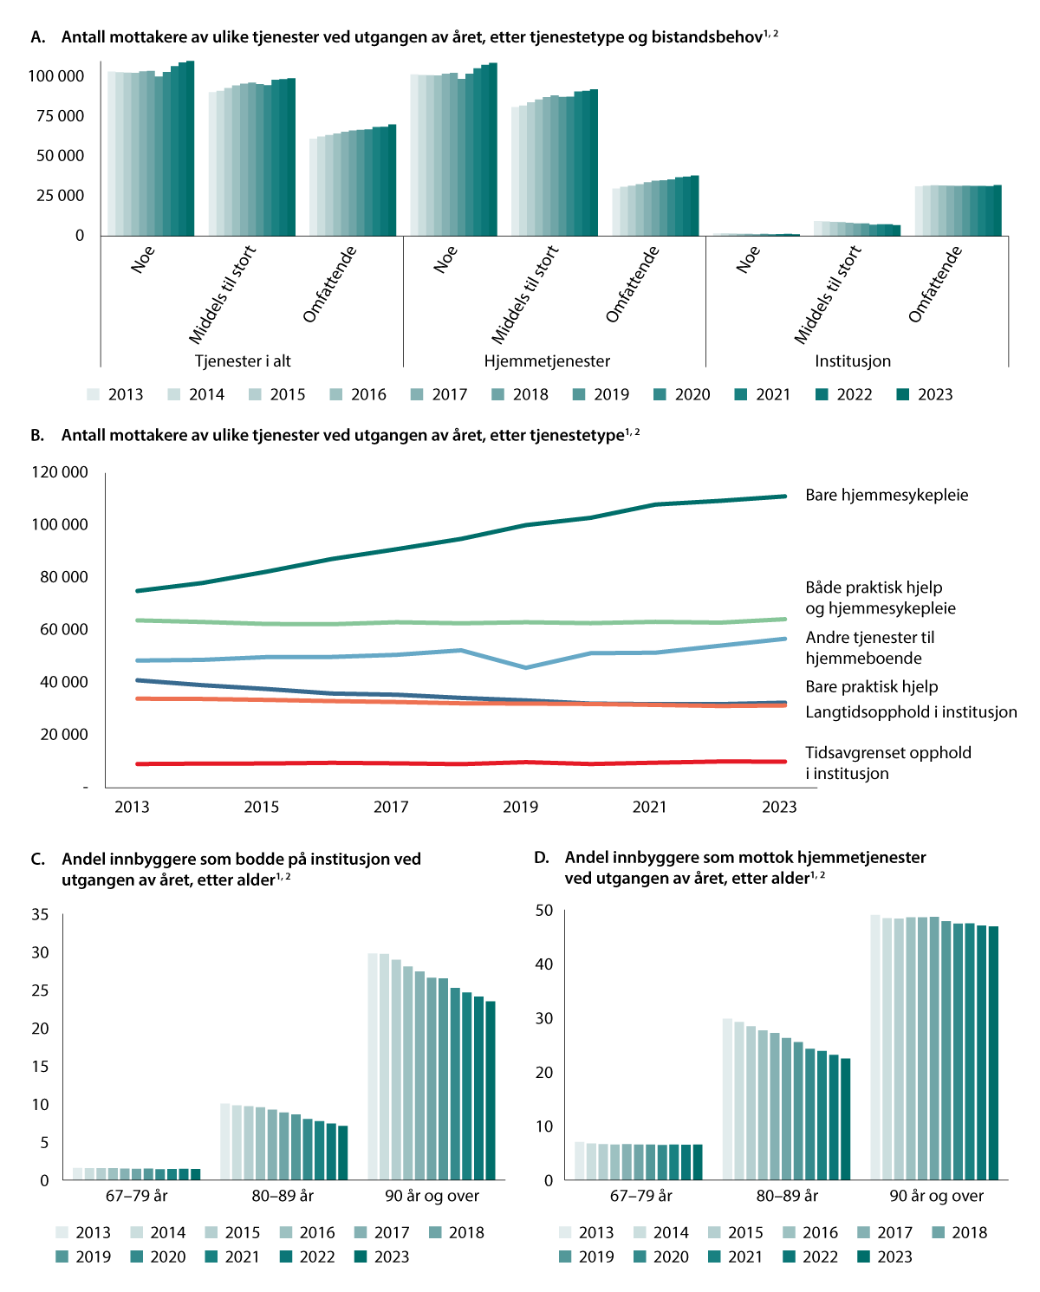

Utvikling i omsorgstjenestene

1 Nedgang i antall brukere med hjemmetjenester fra 2018 til 2021 kan for noen kommuner skyldes ny IPLOS-spesifikasjon, der «rehabilitering utenfor institusjon» fra og med 2021 ikke lenger registreres som omsorgstjeneste, men som et kjennetegn ved mottakeren.

2 Brukerdata (IPLOS), endringer fra 2018 til 2021: Innføring av ny IPLOS-versjon har ført til mangelfulle registeringer i enkelte kommuner, som kan medføre utslag i tall for enkelttjenester og grupperinger av tjenester i publiseringen. Kommunereformen har for enkelte sammenslåtte kommuner gitt utfordringer med å samkjøre databaser, slik at noen tall for både nye og utgåtte kommuner kan inneholde feil. Noen kommuner har ikke rapportert 2021-tall. Her er 2018-tall kopiert til 2021-årgangen.

Kilde: Statistisk sentralbyrå

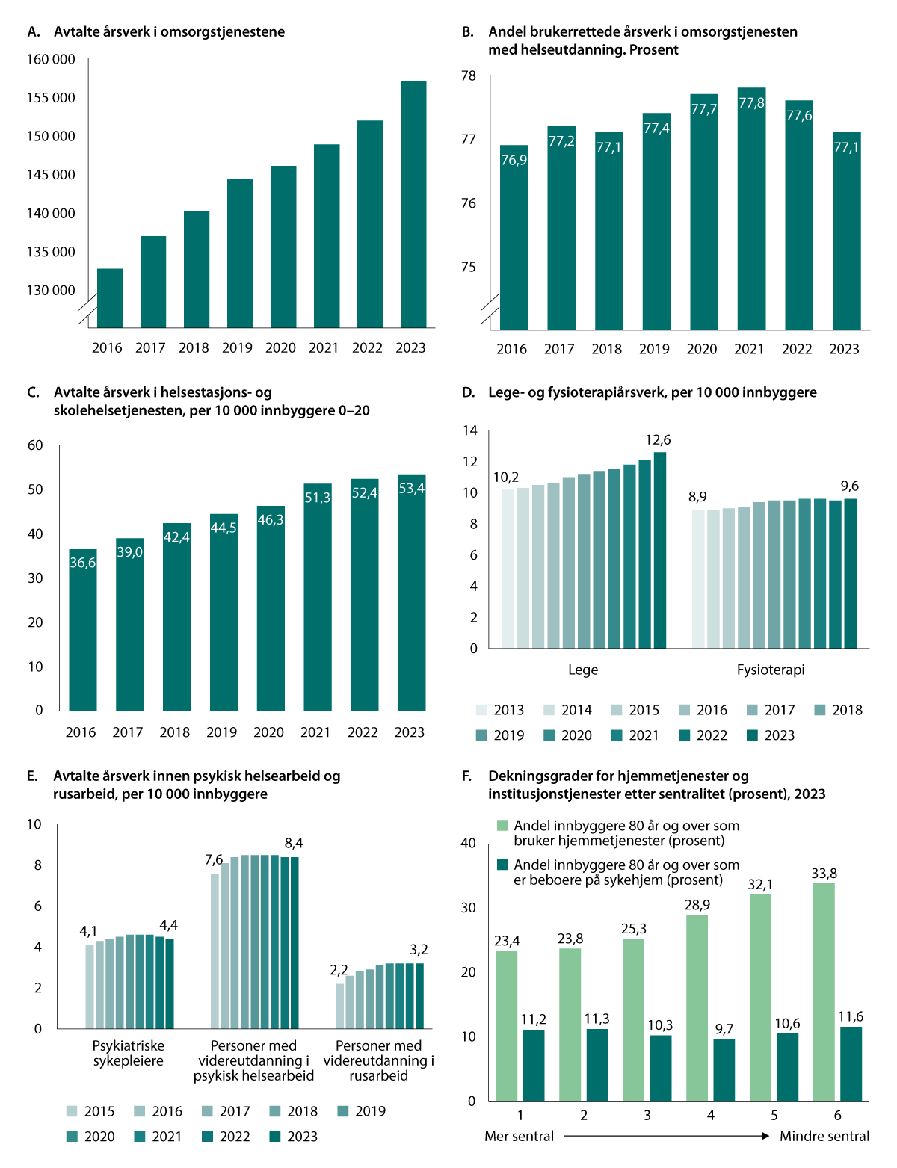

Utvikling i helse- og omsorgstjenestene

Kilde: Statistisk sentralbyrå

I perioden 2013–2023 ser den institusjonsbaserte omsorgen i økende grad ut til å ha blitt forbeholdt dem med størst behov, mens tallet på mottakere med lite eller middels bistandsbehov har gått ned innen den institusjonsbaserte omsorgen, jf. figur 4.7A. Statistikken for mottakere av omsorgstjenester hadde noen svakheter fram mot 2023, jf. fotnotene til figur 4.7, så en må være litt varsom med å tolke resultatene. Samlet sett viser utviklingen over tid en betydelig endring i hvilke grupper som mottar hjemmetjenester. Den gjennomsnittlige pleietyngden per tjenestemottaker økte både for institusjonsbasert omsorg og for hjemmetjenesten fram til 2023. Innen hjemmetjenestene økte gjennomsnittlig timetall per mottaker fra 8,4 timer i uka i 2013 til 9,8 timer i 2023.

Ressursinnsatsen til helse- og omsorgstjenestene økte betydelig i perioden 2016 til 2023, med i gjennomsnitt 1,0 prosent årlig, jf. figur 4.8A. I 2023 økte antall årsverk med i overkant av 5 100. Andel av de brukerrettede årsverkene som hadde helsefaglig utdanning falt litt fra 2022 til 2023, jf. figur 4.8B. Helsestasjons- og skolehelsetjenesten har blitt bygd ut, og målt per 10 000 innbyggere i alderen 0–20 år økte antall avtalte årsverk fra 33,6 i 2016 til 53,4 i 2023, jf. 4.8C.

Legedekningen har også økt over tid og noe fra 2022 til 2023, mens fysioterapidekningen har vært mer stabil den siste delen av perioden, og gikk marginalt opp i 2023 fra året før jf. figur 4.8D. Innen rusomsorg og psykiatri har det blitt flere årsverk av sykepleiere og personer med videreutdanning i psykisk helsearbeid i kommunene fra starten av perioden mot slutten av perioden, jf. figur 4.8E. Også årsverk av personer med videreutdanning i rusarbeid økte i perioden, fra 2,2 årsverk per 10 000 innbyggere i 2013 til 3,2 årsverk per 10 000 innbyggere i 2023.

Til tross for at årsverksinnsatsen har økt i helse og omsorg, rapporterer flere kommuner om problemer med å rekruttere helsepersonell. Det er en bekymring knyttet til at mange innbyggere mangler fastlege, fastlegers arbeidsbelastning og at mange fastleger har lange lister. Helsepersonellkommisjonen (NOU 2023: 4) peker i sin utredning på at det har blitt merkbart vanskeligere for kommunene å rekruttere helsepersonell i de siste årene. Særlig er det vanskelig å rekruttere fastleger og sykepleie og det er, og vil bli, spesielt utfordrende i distriktskommuner.

Sosialtjenester

Antallet mottakere av sosialhjelp økte i perioden 2013–2018, men gikk deretter noe ned fram mot 2021, jf. figur 4.9A. I 2022 og 2023 økte antallet mottakere av sosialhjelp, og da først og fremst for gruppen mellom 25 og 66 år. I 2023 økte sosialhjelpsmottakere med om lag 21 600 personer sammenlignet med 2022. Andelen innbyggerne i aldersgruppen 18–24 år og 25–67 år som mottok økonomisk sosialhjelp økte noe fra 2022 til 2023, jf. figur 4.9B.

Om lag 2/3 av mottakerne var utenfor arbeidsmarkedet som registrerte arbeidsledige eller ikke-arbeidssøkende, og om lag 57 000 personer hadde sosialhjelp som viktigste inntektskilde i 2023, jf. figur 4.9C og D. I alt 9,8 mrd. kroner ble utbetalt i stønad i 2023, noe som er en økning på om lag 2,4 mrd. kroner fra 2022.

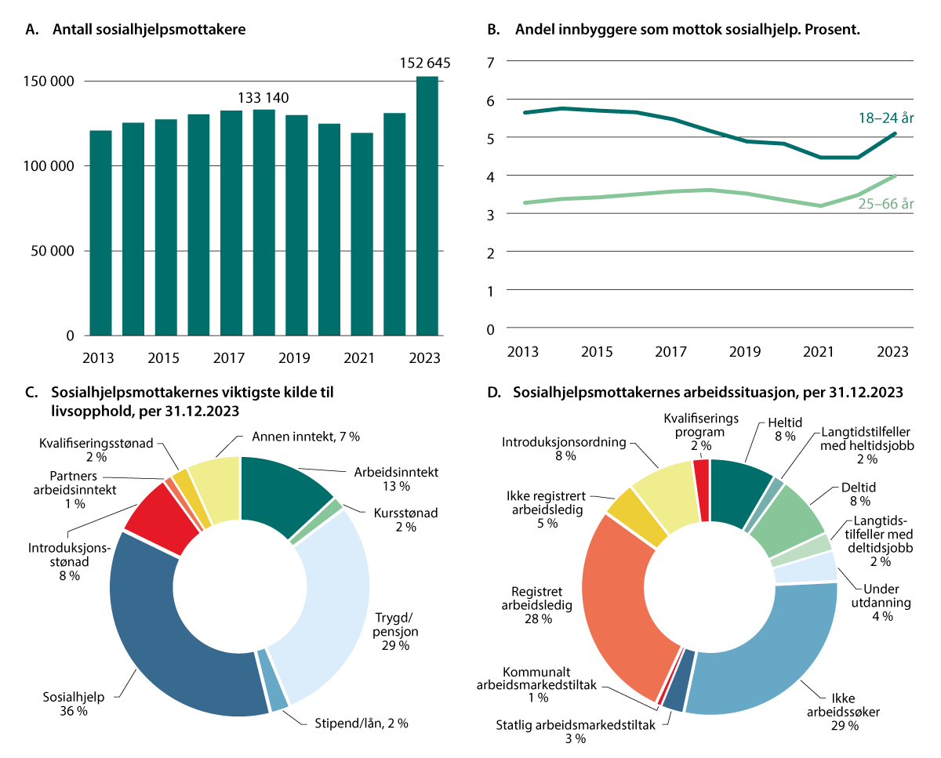

Utvikling i sosialtjenestene

Kilde: Statistisk sentralbyrå

Boligsosialt arbeid

Boligsosialt arbeid omfatter alt kommunene gjør for å sikre vanskeligstilte på boligmarkedet en trygg bosituasjon. Kommunene har ansvar for å gi individuelt tilpasset bistand til vanskeligstilte på boligmarkedet, jf. Lov om kommunenes ansvar på det boligsosiale feltet. Kommunene har frihet til å vurdere hvordan de skal innrette den boligsosiale innsatsen.

Kommunalt disponerte boliger er et sentralt virkemiddel i det boligsosiale arbeidet til kommunene og boliger tildeles etter kriterier kommunen bestemmer. Kommunale boliger blir brukt både som omsorgsboliger for personer med ulike oppfølgingstjenester og som boliger til vanskeligstilte med og uten oppfølgingsbehov. Antall kommunalt disponerte boliger har holdt seg relativt stabilt, jf. figur 4.10A. Kommunalt disponerte boliger økte både i 2022 og 2023, etter flere år med en nedgang i antall boliger. Antall søknader om kommunal bolig økte med 5 prosent fra 2022 til 2023, jf. figur 4.10B. Antall avslag på søknader økte med 22 prosent i samme periode.

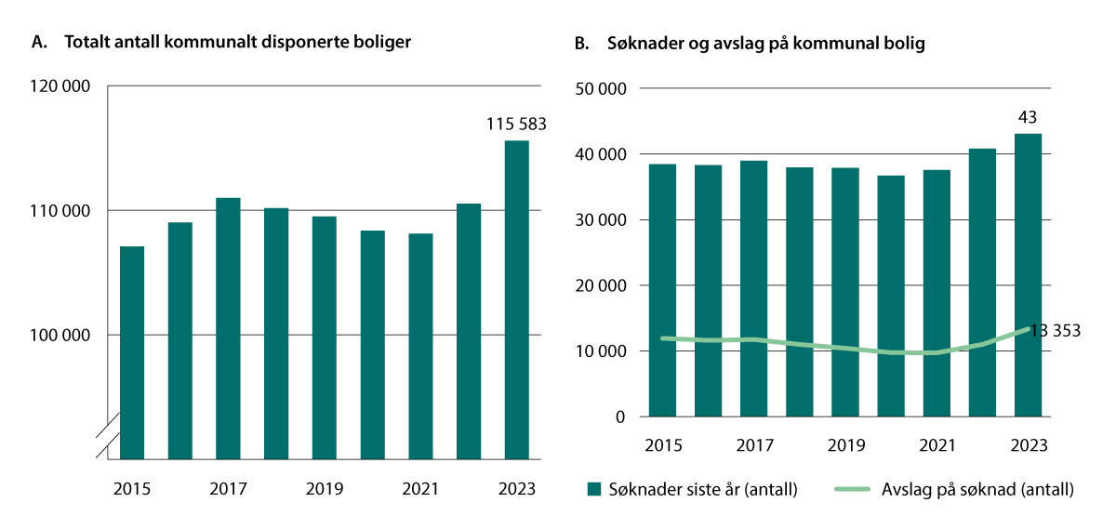

Kommunalt disponerte boliger, søknader og avslag på kommunal bolig

Kilde: Statistisk sentralbyrå

Administrasjon

Avtalte årsverk til administrasjonen økte noe for både kommunene og fylkeskommunene i 2023, jf. figur 4.11A. Økningen for fylkeskommunene i 2020 hadde sammenheng med SAMS veiadministrasjon som er flyttet fra staten til fylkeskommunene. Fylkeskommunenes andel som går til administrasjon økte derfor markant, jf. figur 4.11B.

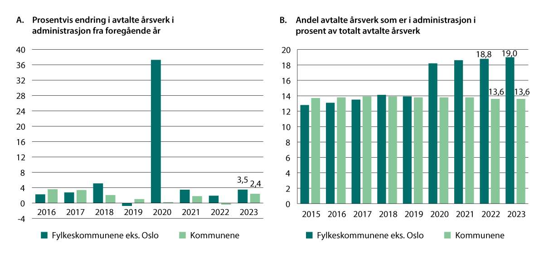

Avtalte årsverk i administrasjon i kommuner og fylkeskommuner

Kilde: Statistisk sentralbyrå

## Investeringer

Investeringene i kommunesektoren lå på et historisk høyt nivå i 2019, men gikk noe ned under pandemien, og har siden ligget på i underkant av 100 mrd. kroner, målt i 2023-priser. Sett i forhold til sektorens samlede inntekter har investeringsnivået i 2023 knapt 14 prosent.

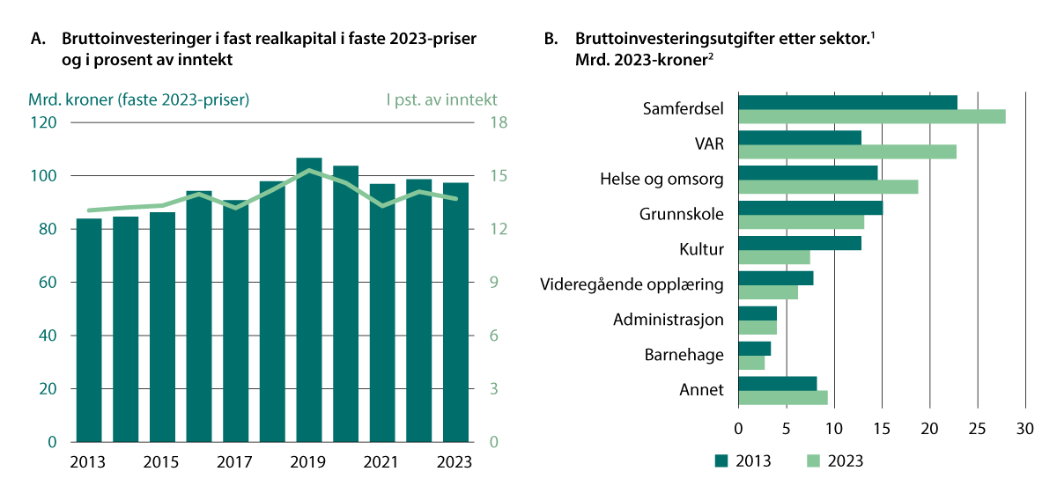

Kommunesektorens investeringer i fast realkapital

1 I regnskapsstatistikken i KOSTRA lar det seg ikke gjøre å skille omsorgsboliger fra øvrige kommunalt disponerte boliger. I figuren er kommunalt disponerte boliger lagt inn i gruppen for helse og omsorg.

2 Tallene er hentet fra KOSTRA, men i prisjusteringen er det brukt samme deflator som i nasjonalregnskapet (samme som i figur A) for å prisjustere 2013 til 2023.

Kilde: Statistisk sentralbyrå (Nasjonalregnskapet og KOSTRA)

Figur 4.12B viser hvor mye sektoren investerte innen de ulike tjenesteområdene i 2023, sammenholdt med 2013. Nærmere halvparten av investeringene i 2023 skjedde innen de tekniske tjenestene (samferdsel og vann, avløp og renovasjon). Sammen med helse og omsorg var det også innenfor disse tjenestene hvor investeringsnivået realveksten fra 2013-nivået var sterkest. Innenfor grunnskole, videregående opplæring, barnehager og kultur var det en realnedgang i investeringene fra 2013 til 2023.

# Netto driftsresultat og disposisjonsfond

Etter flere år med gode netto driftsresultater, ble resultatene svakere i 2023, og under den langsiktige anbefalingen til TBU. Til dels store engangsinntekter fra skatt, som har blitt kjent på slutten av året, bidro fram til 2022 til gode driftsresultater. Store deler av dette ble brukt til å bygge reserver og buffere. I 2023 begynte kommunesektoren som helhet å tære på fondene. Sektorens disposisjonsfond utgjorde likevel ved utgangen av 2023 13,5 prosent av driftsinntektene. I de siste fem årene har netto driftsresultatene i gjennomsnitt vært på 2,9 prosent og dermed høyere enn utvalgets anbefaling om at netto driftsresultat for kommunesektoren samlet bør ligge på 2 prosent over tid. Både for kommunene og fylkeskommunene samlet har netto driftsresultat ligget godt over det anbefalte nivået.

Nivå og endring i netto driftsresultatene varierer mye fra kommune til kommune, og spredningen øker. Nær halvparten av kommunene hadde negative netto driftsresultat i 2023, og det var færre kommuner som hadde relativt høye resultater enn i 2022. For fylkeskommunene er spredningen i resultatene noe lavere i 2023 enn i 2022.

Utvalgets anbefalinger om nivået på netto driftsresultat er basert på at den kommunale formuen skal opprettholdes over tid. Utvalget beregner derfor også et korrigert netto driftsresultat som skal vise i hvilken grad hensynet til formuesbevaring er ivaretatt. Beregninger i dette kapittelet viser at formuen de siste fem årene har økt noe både i kommuner og fylkeskommuner, men at formuen avtok i kommunene fra 2022 til 2023.

Alle økonomiske indikatorer i dette kapitlet inkluderer hhv. kommunale og fylkeskommunale foretak samt interkommunale samarbeid og interkommunale selskaper («konserntall»).

## Netto driftsresultat for kommunesektoren samlet

For kommunesektoren samlet avtok netto driftsresultat fra 2022 og utgjorde 1,3 prosent av driftsinntektene i 2023, se figur 5.1A. Resultatene i perioden 2017 til 2023 er i stor grad påvirket av høyere skatteinntektene mot slutten av året enn opprinnelig anslått. Særlig i 2021 og 2022 var merskatteveksten betydelig. Også i 2023 ble skatteinngangen uventet høy, men klart mindre enn de to foregående årene. Skatteinntektene i 2023 ble om lag 4 mrd. kroner høyere enn anslått i Revidert nasjonalbudsjett 2023, mens tilsvarende merskattevekst i 2022 var om lag 11,5 mrd. kroner. Prisnivået har økt betydelig de siste årene, og siden kommunene og fylkeskommunene inngår flere fastpriskontrakter kan det ta noe tid før høyere priser slår fullt ut i kostnadene til sektoren. Kommunene trenger også tid på å tilpasse seg lavere realinntekter som følge av det høye kostnadsnivået. Økte netto renteutgifter og økte avdrag bidro også til å trekke ned resultatet fra 2022 til 2023. Utbetalingen fra Havbruksfondet og kraftinntektene var også lavere i 2023 enn i 2022. Høyere avkastning i finansmarkedet og høyere utbytte bidro isolert sett til å trekke resultatet opp.

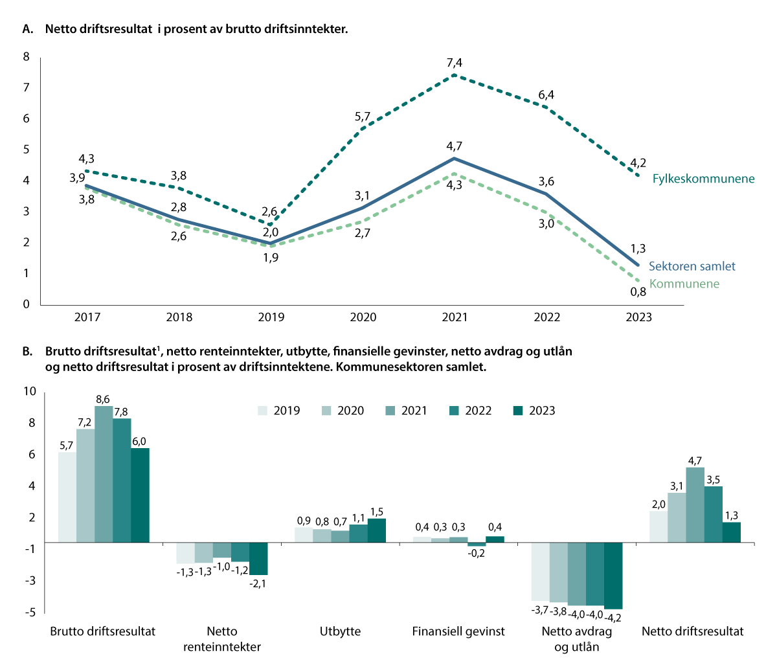

Driftsresultatene i kommunesektoren

1 Eksklusiv avskrivninger.

Kilde: Statistisk sentralbyrå

Brutto driftsresultat er lik forskjellen mellom driftsinntekter og driftsutgifter eksklusiv avskrivninger. Netto finansutgifter utgjør forskjellen mellom brutto driftsresultat og netto driftsresultat. Netto finansutgifter består av netto renteinntekter, utbytte, finansielle gevinster og netto avdrag og utlån. Figur 5.1B gir en oversikt over netto og brutto driftsresultat og en dekomponering av forskjellen mellom dem de fem siste årene. Størrelser over null viser positive resultater eller positive netto inntekter, mens verdier under null innebærer negative resultater eller netto utgifter.

I 2023 hadde kommunesektoren ett brutto driftsresultat på 6,0 prosent av driftsinntektene. Brutto driftsresultatet har avtatt de to siste årene etter å ha styrket seg gradvis fra 2019 til 2021. Nedgangen i brutto driftsresultatet var mindre enn nedgangen i netto driftsresultat. Både kommunesektorens netto renteutgifter og netto avdrag og utlån økte fra 2022 til i 2023, mens økt utbytte og økte finansielle gevinster bidro i motsatt retning.

Regnskapene til kommunesektoren har i 2020, 2021 og 2022 i stor grad også vært påvirket av at sektoren har hatt merutgifter og mindreinntekter som følge av koronapandemien. Blant annet var det en del planlagte aktiviteter som ikke lot seg gjennomføre i 2020 og 2021, og dette forbedret isolert sett driftsresultatet. I 2022 var merutgiftene i større grad knyttet til økte lønnsutgifter innen den ordinære driften av tjenestene. Det skyldes blant annet at sykefraværet økte, samt at det ble inngått en avtale om høyere godtgjørelse for overtid og merarbeid. Med utgangspunkt i rapporten til en arbeidsgruppe som har sett på de økonomiske virkningene av pandemien for kommunesektoren, anslås det at kommunesektoren samlet sett har blitt kompensert for merkostnader og mindreinntekter i løpet av pandemien.

Utsikter til svakere netto driftsresultat

Utvalget betrakter netto driftsresultat som den viktigste indikatoren for økonomisk balanse i kommunesektoren. I 2023 ble netto driftsresultatet i sektoren lavere enn det utvalget anbefaler at resultatet bør ligge på over tid. Signaler fra kommunesektoren tyder på at resultatene kan bli enda lavere i 2024. I denne boksen pekes det på noen faktorer som kan forklare utviklingen. Regjeringen har varslet at de vil legge fram forslag om en tilleggsbevilgning i rammetilskuddet til kommuner og fylkeskommuner på 5 mrd. kroner i nysalderingen av statsbudsjettet for 2024. Samtidig viser oppdaterte beregninger at skatteinngangen i år ligger an til å bli 2,5–4,5 mrd. kroner lavere enn anslått i Nasjonalbudsjettet 2025. Samlet sett vil dette øke inntektene til kommunesektoren i 2024, og bedre resultatene.

De to siste årene har aktivitetsveksten, slik den måles med utvalgets aktivtetsindikator, økt mer enn inntektsveksten. I Nasjonalbudsjettet 2025 anslås det, basert på løpende statistikk, at det også vil gjelde i år. Aktivitetsindikatoren skal måle løpende tjenesteproduksjon finansiert av kommunesektoren og nyinvesteringer. Både utviklingen i aktivitet og inntekt måles i faste priser. Noe av avviket mellom målt aktivitet og inntekt kan derfor skyldes ulik utvikling i relevante prisindekser (inntektene og produktinnsats og investeringene er hentet fra ulike statistikker og deflateres ikke med kostnadsindekser som er helt konsistente).

Kommunene er ansvarlige for å tilpasse aktiviteten til inntektene, og over tid må aktiviteten i kommunesektoren følge inntektene. På kort sikt kan kommunene og fylkeskommunene finansiere høyere aktivitet ved å tære på buffere eller gjennom økt låneopptak til investeringer.

Netto driftsresultatet påvirkes også av inntekter som ikke inngår i inntektsbegrepet slik det beregnes i kapittel 2 i denne rapporten. Det gjelder for eksempel konsesjonskraftinntekter, utbytter og renteinntekter. Havbruksinntektene inngår i kommunenes samlede inntekter, men i likhet med andre naturressursbaserte inntekter og utbytter, varierer disse betydelig fra kommune til kommune og fra år til år.

Undersøkelse fra KS om utvikling i kommunenes driftsutgifter i 2024

Varsler fra kommunene og fylkeskommunene tilsier at driftsresultatene i år blir klart svakere enn året før. KS gjennomførte en undersøkelse i september i år basert på kommunenes rapporter fra 2. tertial. 171 kommuner, som representerer 69 prosent av folketallet utenom Oslo, svarte på undersøkelsen. Tre av fire kommuner rapporterte om at utgiftene til tjenesteproduksjonen så langt i 2024 har vært klart høyere enn budsjettert. Kommunene har økte driftsutgifter sammenliknet med budsjettet innen alle tjenesteområder, men størst økning innenfor pleie og omsorg, sosial og grunnskole. I kommunenes kommentarer til undersøkelsen trekkes det fram at utgiftene øker som følge av flere yngre tjenestemottakere med behov for omsorgstjenester, økte utgifter til sosialhjelp, vanskeligheter med å rekruttere personell som medfører økte kostnader til overtid og vikarbruk, økt behov for tilrettelegging i barnehagene og skolene, økt behov for boliger og press i barnevernstjenestene.

Alle fylkeskommunene utenom Oslo svarte på undersøkelsen, og 13 av 14 fylkeskommuner utenom Oslo melder også om høyere driftsutgifter enn budsjettert, hovedsakelig innenfor sektorene videregående opplæring og kollektivtransport.

Basert på det innsamlede materialet anslår KS at driftsutgiftene for kommuner og fylkeskommuner utenom Oslo vil bli om lag 10 mrd. kroner høyere enn det sektoren har lagt opp til i sine budsjetter for 2024. Analysen viser at 43 prosent av merutgiftene i kommunene er knyttet til pleie og omsorg, og 15 prosent til sosiale tjenester, se inndeling i figur 5.2.

Nedenfor pekes det på forhold som kan forklare hvorfor resultatene i kommunesektoren ser ut til å bli svakere enn ventet.

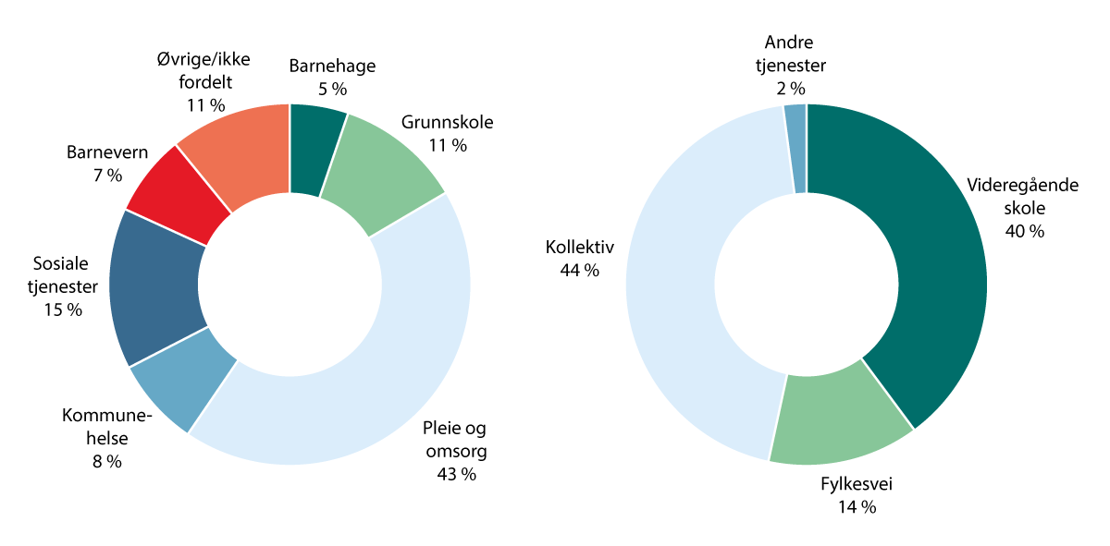

Avvik mellom driftsutgifter og budsjett. Andel av avvik i prosent. Kommuner og fylkeskommuner

Kilde: KS

Uventet høy kostnadsvekst

I de årlige statsbudsjettene legger Regjeringen vanligvis opp til å dekke den anslåtte prisveksten på kommunal tjenesteproduksjon (den kommunale deflatoren), samt økte kostnader til demografi og pensjon. Historisk har det vært små avvik mellom anslått og faktisk kostnadsutvikling, og anslagene har bommet både på opp- og nedsiden. Årene etter 2021 skiller seg imidlertid litt ut, med høyere kostnadsvekst enn først anslått. Selv om det ikke er vanlig å etterberegne, fikk kommunene i revidert nasjonalbudsjett for 2023 en kompensasjon for det som da var anslått som uventet kostnadsvekst det året. I ettertid viste det seg at kommunene ble overkompensert i 2023.

Engangsinntekter som følge av merskattevekst har de tre siste årene skjult utfordringer med at prisveksten har vært høyere enn ventet og hevet kostnadsnivået.

De frie inntektene avtok reelt sett i 2022 og 2023. Nivået i 2024 ventes nå å bli litt lavere enn i 2016 når man tar hensyn til merkostnader til demografi. Det betyr at varslet styrking av de frie inntektene utover demografi og pensjon, inkludert bindinger innenfor veksten i denne perioden, har gått til å dekke økte kostnader. Dermed oppstår et gap mellom det sektoren har forventet av realinntektsvekst og faktisk utvikling i realinntektene. Dersom kommuner og fylkeskommuner har økt aktiviteten i tråd med forventet inntektsvekst, må aktiviteten justeres ned slik at utgiftene tilpasses inntektene.

Merforbruket på 10 mrd. kroner er høyere enn oppjusteringene av anslagene på kostnadsvekst i 2024 inkludert demografi og pensjonskostnader i Nasjonalbudsjettet 2025.

Høyt sykefravær og vikarbehov

Økt sykefravær har gitt økt behov for vikarer og økt overtidsbruk. Det har bidratt til økte lønnskostnader, særlig i perioden med lønnsplikt. Mange kommuner melder også om rekrutteringsutfordringer og behov for å bruke vikarbyråer av den grunn. Volumeffekten av at ansatt arbeidskraft erstattes av innleid arbeidskraft bidrar til å trekke opp kostnadene til sektoren og kan være en av flere forklaringer på hvorfor kommunenes utgifter har økt mer enn demografi og lønns- og prisvekst skulle tilsi de siste årene.

Økte behov i tjenestene ut over det som fanges opp av demografikostnadene

Utvalget har i kapittel 4 en gjennomgang av utvikling i kommunale tjenester i hovedsak basert på KOSTRA-tall fram til og med 2023. Kommunene og fylkeskommunene peker i KS-undersøkelsen på enkelte utviklingstrekk som særlig er kostnadsdrivende. Disse underbygges av KOSTRA-tallene.

Helse og omsorg er den klart største kommunale tjenestesektoren. Det er også her flest kommuner varsler om at driftsutgiftene var høyere enn budsjettert, jf. figur 5.2. Omfanget av helse- og omsorgstjenester levert av kommunen har økt over tid. Særlig har det vært en mye sterkere vekst i tjenester til yngre brukere enn det befolkningsutviklingen skulle tilsi. Antall timer til omsorgtjenester per innbygger under 67 år har økt betydelig over flere år.

Innen sosialtjenester økte antall sosialhjelpsmottakere fra 2022 til 2023. Ifølge NAVs fagskrift Arbeid og velferd1 oppgir kommunene at økningen først og fremst skyldes økningen av ukrainske flyktninger. I tillegg er det en del som på grunn av høyt prisnivå på mat og bolig ikke klarer seg uten ekstra økonomisk støtte nå. Kommunene får integreringstilskudd som skal gi en rimelig dekning av kommunenes gjennomsnittlige merutgifter til bosetting og integrering av flyktninger. Ifølge beregningsutvalget for flyktninger gikk dekningsgraden for integreringstilskuddet ned fra 97 prosent i 2022 til 92 prosent i 2023.

Innen grunnskole har andelen elever med spesialundervisning holdt seg stabil, mens det gjennomsnittlige timetallet har økt. Dette er timer som er ekstra ressurskrevende for kommunene. Antall elever i grunnskolen var om lag uendret fra 2022 til 2023. Likevel var det en klar økning i antall årsverk. På samme måte økte antall avtalte årsverk innen barnehagesektoren til tross for nedgang i antall barn i barnehagealder.

Svikt i skatteinntekter, høye renteutgifter, men også høye havbruksinntekter

I KS-undersøkelsen rapporterer kommuner og fylkeskommuner på driftsutgiftene sammenliknet med budsjetterte utgifter. De rapporterte ikke om endringer i inntektene eller netto finansutgiftene. Sammenliknet med situasjonen da kommunene la sine budsjetter er anslaget fra skatteinntektene i 2024 nedjustert, noe som bidrar til å trekke ned netto driftsresultatet.

Norges Bank økte styringsrenten fra null i 2021 til 4,5 prosent fra desember 2023 for deretter å holde den uendret. Nylig ble det signalisert at den neppe blir endret før tidligst i mars 2025. Dersom rentenivået til kommunesektoren økte i takt med styringsrenten i denne perioden, vil det gi økte årlige netto renteutgifter fra 2021 til 2025 på om lag 15 mrd. kroner. Økte netto renteutgifter trekker isolert sett ned netto driftsresultat fra 2023 til 2024, men dette er trolig i stor grad i tråd med budsjettene. Kommunene står selv ansvarlig for sine låneopptak og må ta høyde for at rentene varierer.

Som følge av høye inntekter fra auksjoner av nye tillatelser, blir utbetalingen fra havbruksfondet i 2024 3,5 mrd. kroner høyere enn lagt inn i statsbudsjettet. Dette bidrar trolig til å trekke opp netto driftsresultatet sammenliknet med hva det er budsjettert med, selv om mange kommuner nok hadde ventet større inntekter fra fondet enn anslaget i Statsbudsjettet.

Omstilling og effektivitet

Analyser gjennomført for utvalget indikerer at effektiviteten i kommunesektoren har falt de siste årene. Særlig har det vært en nedgang innen barnehage, men også innen grunnskole og pleie og omsorg. Nedgangen kan blant annet ses i sammenheng med at kommunene bruker tid på å tilpasse tjenestene til demografiske endringer, herunder færre barn og unge. Innføring av pedagognorm i barnehage og lærernorm i grunnskolen, samt andre endringer i det som oppfattes som kvalitet, kan redusere målt effektivitet. Kommuner og fylkeskommuner planlegger hvert år innsparingstiltak og omstillinger. De siste årene har uventede inntekter i form av midlertidig merskattevekst mot slutten av året skjult underliggende utfordringer og kan dermed ha bidratt til å bremse oppmerksomheten rundt nødvendige omstillinger i kommunesektoren.

Mange kommuner har behov for å gjøre omstillinger som følge av en økning i antall eldre og fall i barnetallene. Utvalgets beregning av merkostnadene av demografiske endringer er et netto anslag på summen av mer- og mindrekostnader i de ulike aldersgruppene med full helårseffekt første år. Det forutsetter med andre ord at tilpasningen skjer umiddelbart. I praksis vil endring av skolestruktur og nedleggelse av barnehager ta tid, og prosessen vil i seg selv være kostnadskrevende. Kommunene må ta høyde for dette i sine planprosesser. På sikt vil nødvendige omstillinger bidra til å tilpasse aktivitets- og kostnadsnivået til inntektene og dermed kunne føre til bedre driftsresultater.

1 Sosialhjelp og sosiale tjenester i 2023 – Flere mottakere og press på førstelinjen | Arbeid og velferd 1-2024D

[Boks slutt]

## Netto driftsresultat for kommunene

Kommunene inkludert Oslo

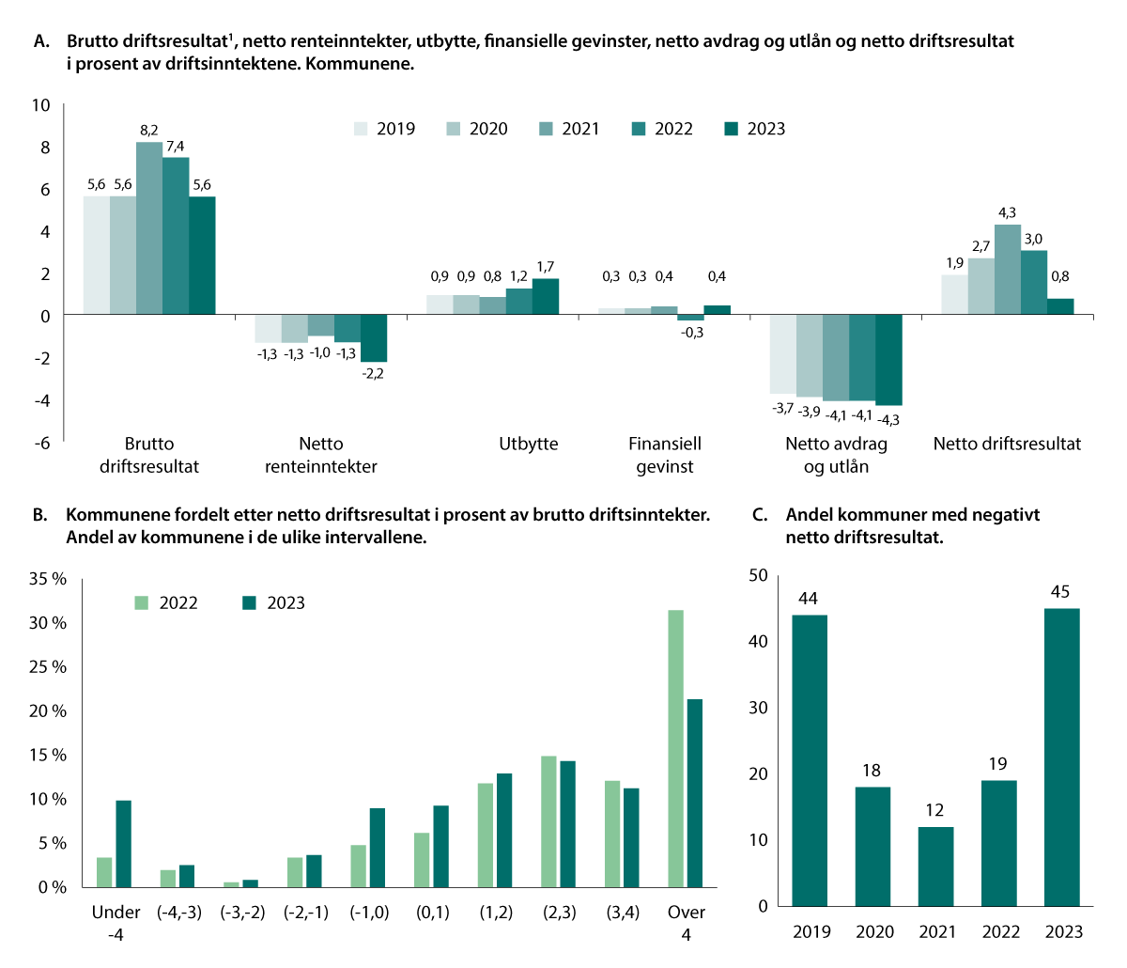

Driftsresultatene i kommunene

1 Eksklusiv avskrivninger.

Kilde: Statistisk sentralbyrå

I 2023 utgjorde netto driftsresultat 0,8 prosent av driftsinntektene i kommunene. Resultatet i 2023 var under det nivået utvalget anbefaler at resultatet bør ligge på over tid, men i gjennomsnitt har netto driftsresultat for kommunene inkludert Oslo de siste fem årene ligget på 2,5 prosent og dermed vært klart høyere enn det anbefalte nivået på 1¾ prosent av driftsinntektene.

Brutto driftsresultat i kommunene avtok klart fra 2022 til 2023, men nedgangen var mindre enn nedgangen i netto driftsresultatet. En økning i netto finansutgiftene bidro også til en nedgang i netto driftsresultat. Det skyldes først og fremst høyere renteutgifter som følge av økte renter, mens høyere utbytte bidro i motsatt retning, jf. figur 5.3A.

Forskjeller mellom kommunene

Nivået på netto driftsresultatet varierer betydelige mellom kommunene både i 2022 og i 2023. Generelt var det klart færre kommuner som hadde relativt høye netto driftsresultat og flere som hadde svake netto driftsresultater i 2023 enn i 2022, se figur 5.3B. Netto driftsresultat var negativt i 45 prosent av kommunene i 2023, og 35 prosent av kommunene hadde netto driftsresultat høyere enn 1¾ prosent. Tilsvarende tall for 2022 var på henholdsvis 19 og 61 prosent.

Standardavviket kan oppsummere spredningen kommunene imellom. I 2023 var standardavviket for netto driftsresultat 5,5 mot 4,7 året før. Det innebærer en relativt stor spredning i resultatene mellom kommunene. I 2023 var det Aukra som hadde høyest netto driftsresultat med 26,9 prosent, mens Moskenes hadde lavest med -19,8 prosent. Det gode resultatet til Aukra kommune skyldes i hovedsak store eiendomskatteinntekter.

For enkeltkommuner og fylkeskommuner kan netto driftsresultatet være betydelige påvirket av avsetning av øremerkede tilskudd og andre bundne inntekter på bundne fond, se figur 5.4 Når en sammenlikner resultatene på kommune- og fylkeskommunenivå, bør en derfor være oppmerksom på at resultatene i større eller mindre grad kan være påvirket av at inntektsføring og utgiftsføring av tilskudd og bundne inntekter skjer i ulike år. Vanligvis er spredningen i resultatene for kommunene mindre for netto driftsresultat etter avsetninger til bundne fond. Standardavviket for netto driftsresultat etter netto avsetninger til bundne fond var 5,4 i 2023. Normalt er avvikene mellom de to resultatmålene relativt små for sektoren samlet. I 2023 var netto driftsresultatet 0,9 prosent etter avsetninger til bundne for kommunene samlet sett. De årene det er store avvik for sektoren samlet sett mellom netto driftsresultat før og etter at det er tatt hensyn til avsetningen til bundne fond, skyldes det gjerne øremerkede tilskudd eller store anslagsendringer som gir avvik i samme retning for mange kommuner.

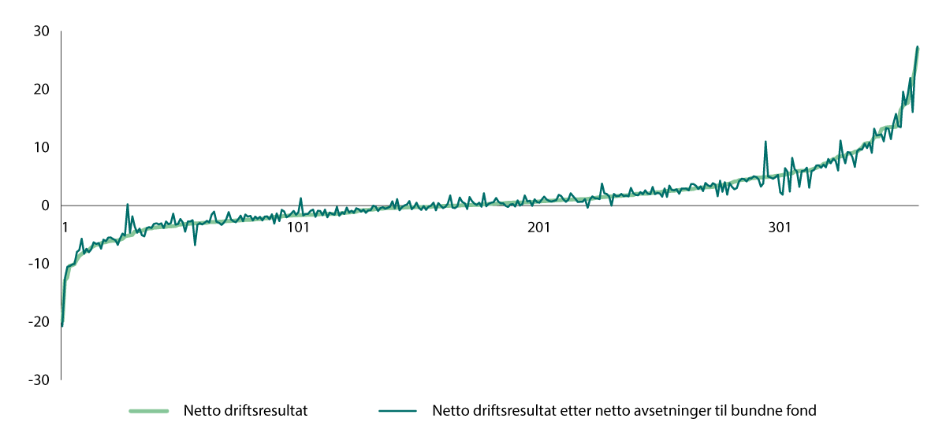

Netto driftsresultat før og etter avsetninger til bundne fond for alle kommuner. Sortert etter størrelsen på netto driftsresultat. Prosent av driftsinntektene

Kilde: Statistisk sentralbyrå

## Netto driftsresultat i ulike kommunegrupper

Kommunene gruppert etter fylke

I 2023 hadde kommunene i Rogaland det høyest netto driftsresultatet. Lavest netto driftsresultat hadde kommunene i Nordland og Troms og Finnmark, se tabell 5.1.

Brutto driftsresultatet avtok i kommunene i alle fylkene. Nedgangen i brutto driftsresultat var størst i kommunene i Nordland, mens nedgangen var minst i kommunene i Agder.

Nedgangen i netto driftsresultatet fra 2022 til 2023 var størst for Oslo med en nedgang på 6,2 prosentpoeng. Nedgangen skyldes særlig sterkt økning i netto finansutgifter som følge av ekstraordinære nedbetaling av gjeld, men nedgangen må også ses i sammenheng med ekstra lave netto finansutgifter i 2022. Brutto driftsresultat falt i Oslo, men nedgangen var mindre enn landsgjennomsnittet.

Brutto driftsresultat gikk ned også for kommunene i Agder og Innlandet, men netto finansutgiftene gikk også ned. Kommunene i Agder og Innlandet hadde samlet sett en bedring i netto driftsresultatet fra 2022 til 2023.

Brutto driftsresultat, netto finansutgifter og netto driftsresultat, alle i prosent av driftsinntekter. Endring fra året før i prosentpoeng

10J2xt2

|  |  |  |  |  |  |  |  |  |  |
| --- | --- | --- | --- | --- | --- | --- | --- | --- | --- |
|  | 2022 | | | 2023 | | | Endring | | |
|  | Brutto driftsresultat | Netto finansutgifter | Netto driftsresultat | Brutto driftsresultat | Netto finansutgifter | Netto driftsresultat | Brutto driftsresultat | Netto finansutgifter | Netto driftsresultat |
| Viken | 8,1 | 5,5 | 2,6 | 6,3 | 5,3 | 1,0 | -1,7 | -0,2 | -1,5 |
| Oslo | 7,2 | 1,7 | 5,4 | 6,6 | 7,4 | -0,8 | -0,6 | 5,6 | -6,2 |
| Innlandet | 5,7 | 4,3 | 1,4 | 5,0 | 3,4 | 1,5 | -0,8 | -0,8 | 0,1 |
| Vestfold og  Telemark | 6,8 | 4,3 | 2,5 | 4,6 | 2,9 | 1,7 | -2,2 | -1,5 | -0,8 |
| Agder | 5,2 | 4,6 | 0,5 | 5,0 | 2,9 | 2,0 | -0,2 | -1,7 | 1,5 |
| Rogaland | 8,3 | 3,0 | 5,4 | 5,5 | 1,8 | 3,8 | -2,8 | -1,2 | -1,6 |
| Vestland | 6,9 | 3,9 | 3,1 | 4,3 | 3,2 | 1,1 | -2,6 | -0,6 | -1,9 |
| Møre og Romsdal | 7,8 | 5,9 | 1,9 | 6,5 | 6,2 | 0,3 | -1,4 | 0,3 | -1,7 |
| Trøndelag | 8,5 | 6,2 | 2,4 | 5,8 | 5,7 | 0,1 | -2,7 | -0,4 | -2,3 |
| Nordland | 8,2 | 5,1 | 3,1 | 4,2 | 6,0 | -1,8 | -4,0 | 0,9 | -4,8 |
| Troms og Finnmark | 8,2 | 5,7 | 2,5 | 5,4 | 7,2 | -1,8 | -2,8 | 1,5 | -4,3 |
| Landet | 7,4 | 4,4 | 3,0 | 5,6 | 4,8 | 0,8 | -1,9 | 0,4 | -2,3 |

Kilde: Statistisk sentralbyrå

Kommunene gruppert etter folketall

I 2023 hadde kommunene med mellom 3000 og 5000 innbyggere samlet det høyest netto driftsresultatet på 4,4 prosent av driftsinntektene, se tabell 5.2. Kommunene med mellom 5–10 000 hadde de laveste resultatene. I gjennomsnitt hadde disse kommunene negative netto driftsresultater.

Brutto driftsresultat, netto finansutgifter og netto driftsresultat i prosent av driftsinntekter. Kommunene gruppert etter folketall per 1.1.2023

10J2xt2

|  |  |  |  |  |  |  |  |  |  |
| --- | --- | --- | --- | --- | --- | --- | --- | --- | --- |
|  | 2022 | | | 2023 | | | Endring | | |
| Antall innbyggere | Brutto driftsresultat | Netto finansutgifter | Netto driftsresultat | Brutto driftsresultat | Netto finansutgifter | Netto driftsresultat | Brutto driftsresultat | Netto finansutgifter | Netto driftsresultat |
| < 3 000 | 8,6 | 4,1 | 4,5 | 6,0 | 3,9 | 2,2 | -2,5 | -0,2 | -2,3 |
| 3 – 5 000 | 8,0 | 4,4 | 3,6 | 8,2 | 3,8 | 4,4 | 0,2 | -0,6 | 0,8 |
| 5 – 10 000 | 7,3 | 5,0 | 2,3 | 4,9 | 5,2 | -0,4 | -2,4 | 0,3 | -2,7 |
| 10 – 20 000 | 7,7 | 5,4 | 2,3 | 5,8 | 5,3 | 0,5 | -1,9 | -0,1 | -1,8 |
| 20 – 50 000 | 6,8 | 4,8 | 2,0 | 5,0 | 4,8 | 0,2 | -1,8 | 0,0 | -1,8 |
| > 50 000 | 7,5 | 3,8 | 3,7 | 5,6 | 4,8 | 0,8 | -1,9 | 1,0 | -2,8 |
| Landet | 7,4 | 4,4 | 3,0 | 5,6 | 4,8 | 0,8 | -1,9 | 0,4 | -2,3 |

Kilde: Statistisk sentralbyrå

Kommunene med mellom 3000 og 5000 innbygger hadde som den eneste kommunegruppen en økning i netto driftsresultatet. Det kom som resultat av både bedret brutto driftsresultat og lavere netto finansutgifter. Det er relativt få kommuner i gruppen og resultatene påvirkes derfor av særlige forhold i enkeltkommuner. Resultatene i de minste kommune har i stor grad vært påvirket av endringer i utbetaling fra Havbruksfondet. De aller minste kommunene hadde høyest resultat i gjennomsnitt, men også størst spredning i resultatet

Kommunene gruppert etter inntekter korrigert for utgiftsbehov

Kommunene med de høyeste inntektene hadde de beste netto driftsresultatene både i 2022 og i 2023. I 2023 var det kommunene med inntekter mellom 100 og 105 prosent av landsgjennomsnittet som hadde det laveste netto driftsresultatet. Denne gruppen påvirkes av svakt netto driftsresultat i Oslo. I 2022 var det kommuner med inntekter mellom 95–100 prosent av landsgjennomsnittet som hadde de svakeste resultatet. Gruppert etter inntekt hadde alle nedgang i brutto driftsresultatet fra året før, jf. tabell 5.3. Nedgangen var størst blant kommunene med inntekter over 105 prosent av landsgjennomsnittet. Det må trolig ses i sammenheng med at blant kommunene med relativt høye korrigerte frie inntekter er det flere kommuner som i 2022 fikk uvanlig høye kraftinntekter som følge av ekstremt høye strømpriser i Sør-Norge. Kommunene med inntekter mellom 100–105 prosent av landsgjennomsnittet hadde økning i netto finansutgiftene, men de øvrige kommunegruppene hadde en nedgang.

Brutto driftsresultat, netto finansutgifter og netto driftsresultat i prosent av driftsinntekter. Kommune gruppert etter størrelsen på korrigerte frie inntekter (KFI/U)1

10J2xt2

|  |  |  |  |  |  |  |  |  |  |
| --- | --- | --- | --- | --- | --- | --- | --- | --- | --- |
|  | 2022 | | | 2023 | | | Endring | | |
| inntekter | Brutto driftsresultat | Netto finansutgifter | Netto driftsresultat | Brutto driftsresultat | Netto finansutgifter | Netto driftsresultat | Brutto driftsresultat | Netto finansutgifter | Netto driftsresultat |
| under 95 pst | 7,1 | 5,0 | 2,2 | 5,2 | 4,4 | 0,8 | -1,9 | -0,5 | -1,4 |
| 95–100 pst | 6,8 | 4,9 | 1,8 | 5,1 | 4,0 | 1,2 | -1,6 | -0,9 | -0,7 |
| 100–105 pst | 7,3 | 2,8 | 4,5 | 5,6 | 6,2 | -0,6 | -1,7 | 3,3 | -5,1 |
| Over 105 pst | 9,2 | 4,9 | 4,3 | 6,7 | 4,1 | 2,6 | -2,6 | -0,8 | -1,7 |
| Landet | 7,4 | 4,4 | 3,0 | 5,6 | 4,8 | 0,8 | -1,9 | 0,4 | -2,3 |

1 De korrigerte frie inntektene er. inkludert eiendomsskatt, konsesjonskraftsinntekter, inntekter fra havbruksfondet og fordelen av differensiert arbeidsgiveravgift (KFI/U) og kommunene grupperes etter størrelsen på korrigerte frie inntekter målt som andel av landsgjennomsnittet per innbygger i 2023.

Kilde: Statistisk sentralbyrå

## Netto driftsresultat for fylkeskommunene

I 2023 hadde fylkeskommunene samlet et netto driftsresultat på 4,2 prosent av driftsinntektene, noe som er en nedgang fra året før. Også for fylkeskommunene har netto driftsresultatet avtatt klart de siste to årene. I gjennomsnitt de siste fem årene har driftsresultatet ligget på 5,3 prosent, noe som er over det nivået utvalget anbefaler at resultatet bør ligge på over tid.

Fylkeskommunene hadde som kommunene en mindre nedgang i brutto driftsresultat enn i netto driftsresultat. Det var samlet sett en økning i netto finansutgifter noe som blant annet skyldes høyere netto renteutgifter.

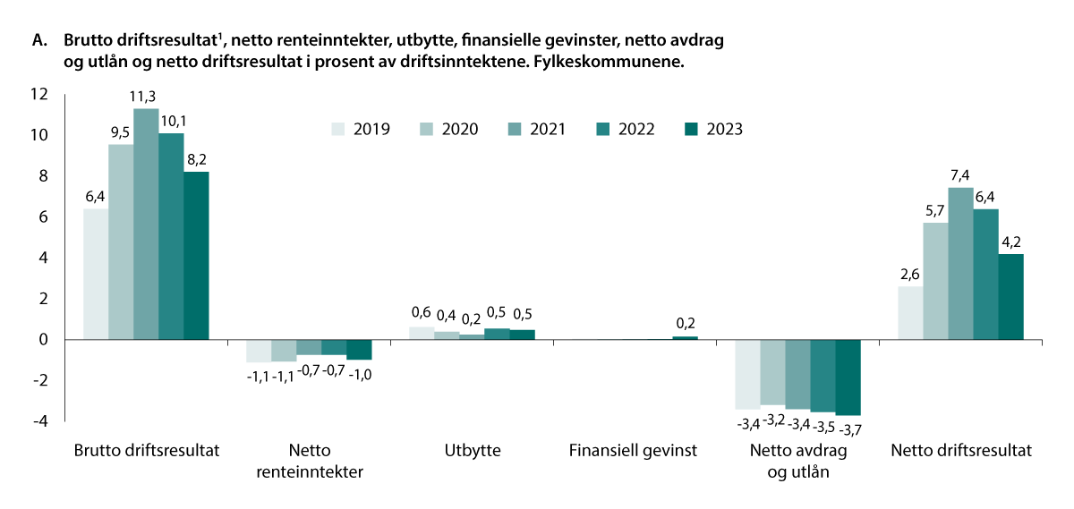

Fylkeskommunene. Brutto driftsresultat1, netto renteinntekter, utbytte, finansielle gevinster, netto avdrag og utlån og netto driftsresultat i prosent av driftsinntektene.

1 Eksklusiv avskrivninger.

Kilde: Statistisk sentralbyrå

Også mellom fylkeskommunene er det store forskjeller i nivået på netto driftsresultat og netto finansutgifter, men forskjellene var større i 2022 enn i 2023, se tabell 5.4. Troms og Finnmark hadde det høyeste driftsresultatet. I 2023 hadde Trøndelag det laveste netto driftsresultatet med et resultat på 1,1 prosent.

Møre og Romsdal, Vestland og Trøndelag hadde de høyeste netto finansutgiftene, mens Viken hadde de laveste. Nordland hadde størst nedgang både i brutto driftsresultat og netto driftsresultat. Nedgang i Nordland må trolig ses i sammenheng med lavere utbetalinger fra Havbruksfondet.

Flere fylkeskommuner har satt av midler på bundne fond. For fylkeskommunene utenom Oslo samlet sett er netto driftsresultatet 4,0 prosent etter netto bundne fondsavsetning.

Brutto Netto driftsresultat og netto finansutgifter i prosent av driftsinntekter i fylkeskommunene

10J2xt2

|  |  |  |  |  |  |  |  |  |  |
| --- | --- | --- | --- | --- | --- | --- | --- | --- | --- |
|  | 2022 | | | 2023 | | | Endring | | |
| Antall innbyggere | Brutto driftsresultat | Netto finansutgifter | Netto driftsresultat | Brutto driftsresultat | Netto finansutgifter | Netto driftsresultat | Brutto driftsresultat | Netto finansutgifter | Netto driftsresultat |
| Viken | 8,6 | 0,8 | 7,8 | 3,9 | 0,6 | 3,3 | -4,7 | -0,3 | -4,4 |
| Innlandet | 6,2 | 1,8 | 4,4 | 7,2 | 2,0 | 5,2 | 1,0 | 0,3 | 0,7 |
| Vestfold og  Telemark | 5,4 | 3,3 | 2,1 | 6,2 | 4,0 | 2,2 | 0,8 | 0,7 | 0,1 |
| Agder | 8,8 | 3,8 | 5,1 | 12,0 | 5,3 | 6,7 | 3,1 | 1,5 | 1,6 |
| Rogaland | 12,9 | 5,4 | 7,5 | 9,8 | 4,5 | 5,3 | -3,1 | -0,9 | -2,2 |
| Vestland | 13,0 | 5,5 | 7,5 | 11,7 | 6,6 | 5,1 | -1,4 | 1,1 | -2,4 |
| Møre og Romsdal | 8,8 | 5,8 | 3,0 | 7,7 | 6,9 | 0,8 | -1,1 | 1,1 | -2,2 |
| Trøndelag | 9,5 | 5,8 | 3,7 | 7,3 | 6,2 | 1,1 | -2,2 | 0,4 | -2,6 |
| Nordland | 13,4 | 3,4 | 10,0 | 7,7 | 3,1 | 4,5 | -5,8 | -0,3 | -5,5 |
| Troms og Finnmark | 12,0 | 3,2 | 8,8 | 11,9 | 3,7 | 8,2 | -0,1 | 0,5 | -0,6 |
| Landet utenom Oslo | 10,1 | 3,7 | 6,4 | 8,2 | 4,0 | 4,2 | -1,9 | 0,3 | -2,2 |

1 De korrigerte frie inntektene er. inkludert eiendomsskatt, konsesjonskraftsinntekter, inntekter fra havbruksfondet og fordelen av differensiert arbeidsgiveravgift (KFI/U) og kommunene grupperes etter størrelsen på korrigerte frie inntekter målt som andel av landsgjennomsnittet per innbygger i 2023.

Kilde: Statistisk sentralbyrå

## Korrigert netto driftsresultat

Utvalgets anbefalinger om nivået på netto driftsresultat er basert på et prinsipp om at den kommunale formuen skal opprettholdes over tid. Utvalget beregner derfor et korrigert netto driftsresultat som skal vise i hvilken grad hensynet til kommunal formuesbevaring er ivaretatt. Dersom korrigert netto driftsresultat er null eller høyere impliserer det at kommunens formue er uendret eller stiger.

Den kommunale kapitalbeholdningen kan deles inn i realkapital og finanskapital. Driftsinntektene kan anvendes til driftsutgifter, netto renteutgifter og avdrag eller settes av som netto driftsresultat. Netto driftsresultat kan igjen brukes til egenfinansiering av investeringer eller avsettes i fond. Et eventuelt underskudd kan dekkes av fond. For at formuen ikke skal bygges ned, må investeringene i realkapital fratrukket netto gjeldsøkningen være minst like stor som kapitalslitet. Dersom avdragene hadde vært lik kapitalslitet og noen andre forenklende forutsetninger hadde vært oppfylt, ville netto driftsresultat nettopp ha vært uttrykk for økningen i formuen. Avdrag er imidlertid en dårlig indikator for forringelsen av realkapitalen. Når utvalget beregner korrigert netto driftsresultat, erstattes derfor avdragsbetalinger med beregnet kapitalslit. I tillegg legger man til en beregnet inflasjonsgevinst knyttet til gjelden, ettersom det er realverdien av formuen man er opptatt av. Til slutt legges inntekter fra bompenger og refundert investeringsmoms til. Det er inntekter som ikke er med i driftsinntektene og dermed ikke er inkludert i det ordinære netto driftsresultatet, men disse inntektene kan brukes til å finansiere investeringer.

Utvalgets anbefalinger av hva netto driftsresultat bør ligge på i gjennomsnitt over tid, var basert på forskjellene mellom ordinært netto driftsresultat og korrigert netto driftsresultat i perioden 2004 til 2013.

Beregningen av korrigert netto driftsresultat

Beregningen av korrigert netto driftsresultat tar utgangspunkt i ordinært netto driftsresultat.

I første trinn i korrigeringen legges netto avdrag til, mens beregnet kapitalslit trekkes fra.

I neste trinn legges inflasjonsgevinsten av netto gjeld til. For fylkeskommunenes legges deretter inntekter fra bompenger (som ellers er ført i investeringsregnskapet) til. (Bompengene reduserer fylkeskommunenes behov for å bruke driftsinntekter til investeringer.)

Til slutt legges kompensasjon for merverdiavgift som også er ført i investeringsregnskapet til. (Mva-kompensasjonen reduserer også behovet for å bruke driftsinntekter til investeringer).

Tall for kapitalslit er hentet fra nasjonalregnskapet. Fordelingen av kapitalslit mellom fylkeskommuner og kommuner (inkl. Oslo) er basert på fordelingen av avskrivninger i KOSTRA, der det gjøres en beregningsmessig korreksjon for at fylkeskommunene fikk overført en stor andel av riksveiene i 2010 som ikke fanges opp av avskrivningene i KOSTRA. Data for netto gjeld hentes fra kredittmarkedsstatistikken, mens deflatoren for kommunal økonomi er brukt i beregningen av inflasjonsgevinst. Tallet for netto gjeld er uten pensjonsreserver, se tabell 2.1.

[Boks slutt]

Beregning av korrigert netto driftsresultat for kommunesektoren. Prosent av driftsinntekter1

07J1xt2

|  |  |  |  |  |  |  |
| --- | --- | --- | --- | --- | --- | --- |
| Prosent | 2019 | 2020 | 2021 | 2022 | 2023 | Gj.sn.  2019–2023 |
| Netto driftsresultat | 2,0 | 3,1 | 4,7 | 3,5 | 1,3 | 2,9 |
| Netto avdrag | 3,7 | 3,8 | 4,0 | 4,0 | 4,2 | 3,9 |
| Netto driftsresultat eksklusive avdrag | 5,6 | 6,9 | 8,7 | 7,5 | 5,5 | 6,8 |
| Kapitalslit | 9,3 | 9,5 | 9,4 | 9,8 | 9,8 | 9,6 |
| Inflasjonsgevinst | 1,2 | 0,4 | 1,8 | 2,4 | 1,7 | 1,5 |
| Bompenger | 0,6 | 0,6 | 0,5 | 0,6 | 0,6 | 0,6 |
| Mva-kompensasjon investeringer | 2,5 | 2,0 | 1,9 | 1,8 | 1,8 | 2,0 |
| Korrigert netto driftsresultat | 0,5 | 0,4 | 3,5 | 2,5 | -0,3 | 1,3 |
| Netto driftsresultat – korrigert netto driftsresultat | 1,5 | 2,7 | 1,3 | 1,0 | 1,6 | 1,6 |

1 Eventuelle avvik i regnestykkene basert på prosentandeler skyldes avrunding.

Kilde: Teknisk beregningsutvalg for kommunal og fylkeskommunal økonomi

Nedgang i formuen i 2023, men kommunesektoren har økt formuen de siste årene

Et positivt korrigert netto driftsresultat indikerer at formuen bygges opp. I 2023 hadde kommunesektoren samlet et negativt korrigert netto driftsresultat på 0,3 prosent av inntektene. Fra 2022 til 2023 avtok det korrigert netto driftsresultat mer enn det ordinære netto driftsresultatet. Det var lavere inflasjonseffekt på sektorens netto gjeld som bidro til forskjellen. I gjennomsnitt de siste fem årene har korrigert netto driftsresultat for kommunesektoren ligget på 1,3 prosent. Formuen i kommunesektoren er altså bygget opp gjennom de fem siste årene. Resultatet var høyest i 2021 og lavest i 2023, se figur 5.6A og tabell 5.5. Det vises til vedlegg 12 for mer detaljerte tall.

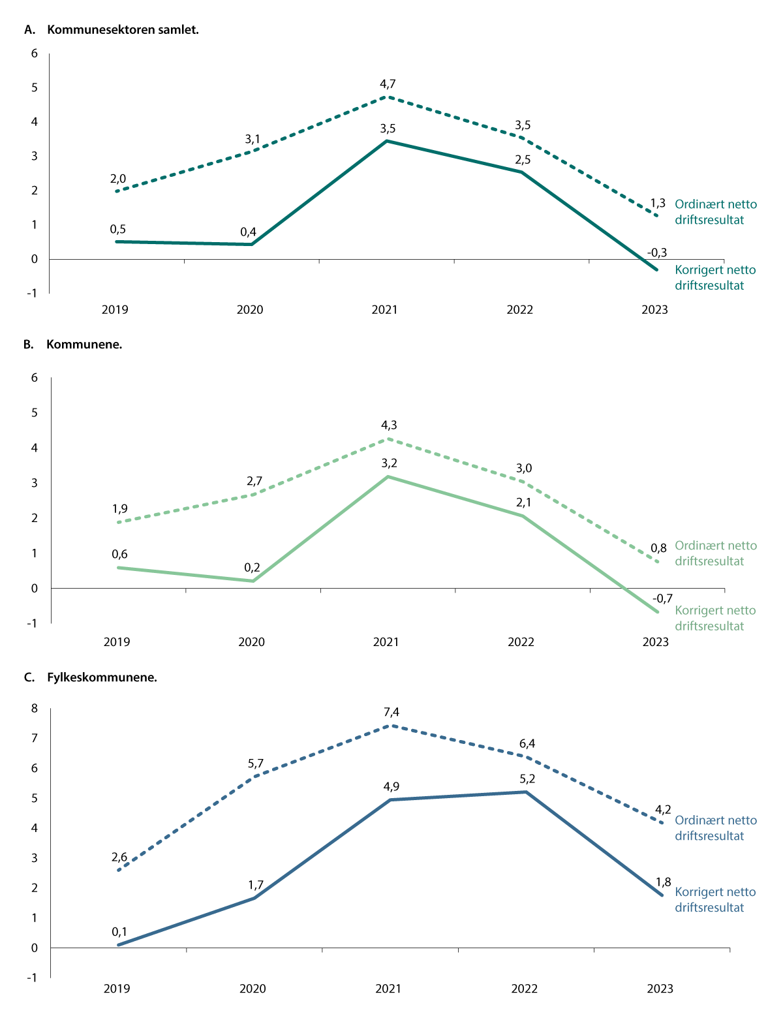

Ordinært og korrigert netto driftsresultat i prosent av driftsinntekt

Kilde: Statistisk sentralbyrå og Teknisk beregningsutvalg for kommunal og fylkeskommunal økonomi

I 2023 var forskjellen mellom ordinært og korrigert netto driftsresultat 1,6 prosentpoeng. Det var større enn i 2022. Forskjellen mellom ordinært og korrigert netto driftsresultatet viser hva ordinært netto driftsresultat må ligge på for at korrigert netto driftsresultat skal være lik null, og det er dette som er utgangspunktet for utvalgets anbefaling om størrelsen på netto driftsresultatet. De siste fem årene har forskjellen mellom ordinært og korrigert netto driftsresultat vært 1,6 prosentpoeng i gjennomsnitt. Forskjellen var størst i 2020. Utvalgets anbefaling om at ordinært driftsresultat i sektoren samlet burde ligge på 2 prosent av driftsinntektene for at verdien av formuen skal bevares i sektoren, er dermed noe høyere enn beregningene for de siste fem årene tilsier. De tre siste årene har særlig inflasjonsgevinsten fra redusert realverdi av gjeld økt betydelig, noe som må ses i lys av mye høyere prisvekst enn inflasjonsmålet.

Kommunene inkludert Oslo

I 2023 hadde kommunene inkludert Oslo et negativt korrigert netto driftsresultat på 0,7 prosent. De siste fem årene har korrigert netto driftsresultat for kommunene inkludert Oslo i gjennomsnitt vært positiv og dermed er formuen bygget opp. Nedgangen i korrigert netto driftsresultat fra 2022 til 2023 skyldes først og fremst svakere netto driftsresultat, men også lavere inflasjonsgevinst på gjeld.

Inntektene fra bompenger kommer til fratrekk i fylkeskommunenes behov for å spare til investeringer. Det er vanskelig å finne gode tall for Oslos andel av bompengene, blant annet fordi bompengene i Osloregionen i mindre grad går til Oslo kommune, men i større grad til de fylkeskommunale kollektivselskapene. Forsøk på å skille ut Oslos andel tyder imidlertid på at beløpene er i en slik størrelsesorden at det har lite å si for resultatene for kommunene samlet.

I 2023 var forskjellen mellom ordinært og korrigert netto driftsresultat 1,4 prosentpoeng i kommunene inkludert Oslo. De siste fem årene har forskjellen mellom ordinært og korrigert netto driftsresultat også vært på 1,4 prosentpoeng i gjennomsnitt, og er det er dermed noe lavere enn utvalgets anbefaling om et overskudd på netto driftsresultat i kommunene over tid på 1¾ prosent av driftsinntektene. Dette kan i stor grad forklares av ekstraordinær høy inflasjonsgevinst.

Fylkeskommunene

I 2023 hadde fylkeskommunene et korrigert netto driftsresultat på 1,8 prosent av inntektene. Det er en klar nedgang fra året før. Nedgangen i korrigert netto driftsresultat var større enn nedgangen i netto driftsresultat. Både høyere kapitalslit og lavere inflasjonsgevinst på gjelden bidro ytterligere til nedgang i korrigert netto driftsresultat. Også fylkeskommunene har i de siste fem årene hatt et positivt korrigert netto driftsresultat, og dermed bygget opp formuen, se figur 5.6.C. Det vises også til vedlegg 12 for mer detaljerte tall.

I 2022 var forskjellen mellom ordinært og korrigert netto driftsresultat i fylkeskommunene på 2,4 prosentpoeng. De siste fem årene har forskjellen mellom ordinært og korrigert netto driftsresultat ligget på 2,5 prosentpoeng i gjennomsnitt. Dette er klart lavere enn utvalgets anbefaling om et overskudd på netto driftsresultat i fylkeskommunene på 4 prosent av driftsinntektene.

Vanligvis føres investeringsinntekter direkte i investeringsregnskapet, og disse inntektene vil ikke påvirker netto driftsresultatet. De siste ti årene har imidlertid fylkeskommunene fått økte midler til særskilte fordelinger over rammetilskuddet til opprusting og fornying av fylkesveier, tunneloppgradering og skredsikring. Disse midlene kan brukes både til drift og til investeringer. I gjennomsnitt for fylkeskommunene utgjør disse inntektene om lag 3 prosent av driftsinntektene. Dersom driftsinntekter brukes til investeringer, vil driftsresultatet isolert sett trekkes opp. Økte investeringer vil med et etterslep trekke opp kapitalslitet og dermed øke differansen mellom netto driftsresultat og korrigert netto driftsresultat. Økt merverdiavgiftskompensasjon fra investeringer vil på den andre siden bidra til å redusere avviket.

Byvekstavtalene er tidsavgrensede avtaler mellom staten og regionene der målet er nullvekst i persontransport med bil og god framkommelighet for alle trafikantgrupper. En relativt stor del av finanseringen i disse tidsavgrensede avtalene er bompenger. Gjennom bymiljøpakker bruker fylkeskommunene dermed bompenger til å finansiere investeringer utover det som det er grunnlag til i rammefinansieringen. Dette øker realformuen og behovet for fremtidige reinvesteringer. Når byvekstavtalene og bompengefinansieringen avsluttes må kapitalslitet finansieres gjennom de ordinære rammene.

Analysene av korrigert netto driftsresultat viser at fylkeskommunene over tid har hatt tilstrekkelige netto driftsresultat til å bygge opp formuen og foreta investeringer. Samtidig viser analyser fra Statens vegvesen at det er betydelige vedlikeholdsetterslep på fylkesveiene.

## Disposisjonsfond

Netto driftsresultat kan brukes til egenfinansiering av investeringer eller avsettes i fond. Disposisjonsfondet kan på kort sikt benyttes til å dekke opp for negative utslag i økonomien slik som uforutsett økning i rentenivået eller skattesvikt. Disposisjonsfond kan også brukes av kommunene til å spare egenkapital til investeringer. Ved vurderingen av nivået på disposisjonsfondene bør det også tas hensyn til samlet regnskapsmessig mer-/ mindreforbruk, da dette også påvirker kommunens reelle økonomiske handlefrihet. Flere år med merskattevekst på slutten av året har bidratt til gode driftsresultat, og også til at mange kommuner og fylkeskommuner har styrket disposisjonsfondene. Fra 2022 til 2023 var det imidlertid en nedgang i disposisjonsfondene for kommunesektoren som helhet. Disposisjonsfondene utgjorde 95 mrd. kroner ved utgangen av 2023. Dersom en tar hensyn til regnskapsmessig merforbruk utgjorde disposisjonsfondene 13,5 prosent av sektorens driftsinntekter. Det er en økning fra 6,8 prosent i 2013, se figur 5.7. Disposisjonsfondene er relativt sett noe større i fylkeskommunene enn i kommunene.

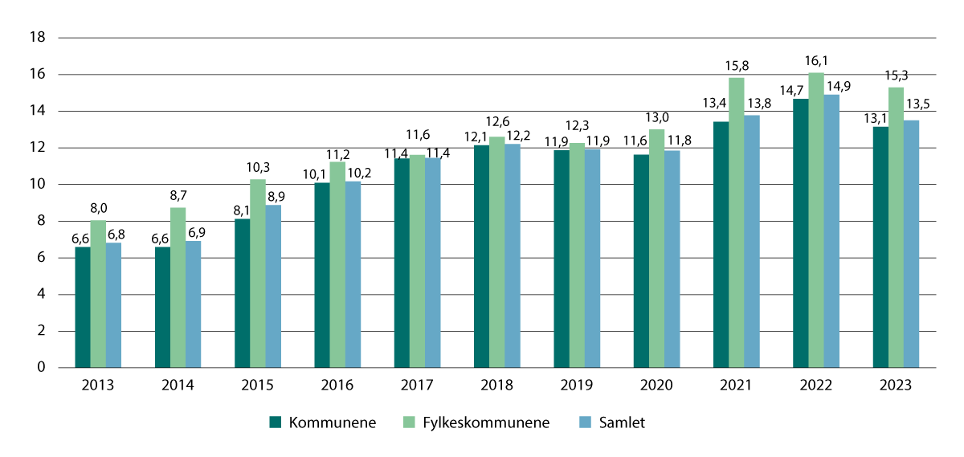

Disposisjonsfond inkludert samlet regnskapsmessig mer-/mindreforbruk i prosent av driftsinntektene

Kilde: Teknisk beregningsutvalg for kommunal og fylkeskommunal økonomi

Størrelsen på disposisjonsfondene varierer betydelig mellom kommuner og i noen grad også mellom fylkeskommuner. Hvis verdien er negativ, innebærer det at kommunen har et akkumulert merforbruk som ikke kan dekkes ved hjelp av tilgjengelige disposisjonsfond. Hvis dette merforbruket er større enn 3 prosent, eller ikke dekkes inn i løpet av to år etter at det oppsto, tilsier det normalt sett at kommunen har blitt eller vil bli meldt inn i ROBEK.

I 2023 hadde 70 kommuner (20 prosent) disposisjonsfond som var under 5 prosent av driftsinntektene. 67 prosent av kommunene hadde et disposisjonsfond på over 8 prosent av driftsinntektene 2023. Størrelsen på disposisjonsfondene i 2023 varierte mellom -81,5 prosent av driftsinntektene i Moskenes kommune til 153,7 prosent i Aukra kommune.

Disposisjonsfond fordelt etter fylker

Det var i kommunene i Troms og Finnmark og i Møre og Romsdal som hadde de laveste disposisjonsfondene, mens kommunene i Rogaland hadde de høyeste, se figur 5.7.A. Det var bare kommunene i Agder som hadde en liten økning i disposisjonsfondene fra 2022 til 2023. Nedgangen var størst i Oslo og i kommunene i Nordland.

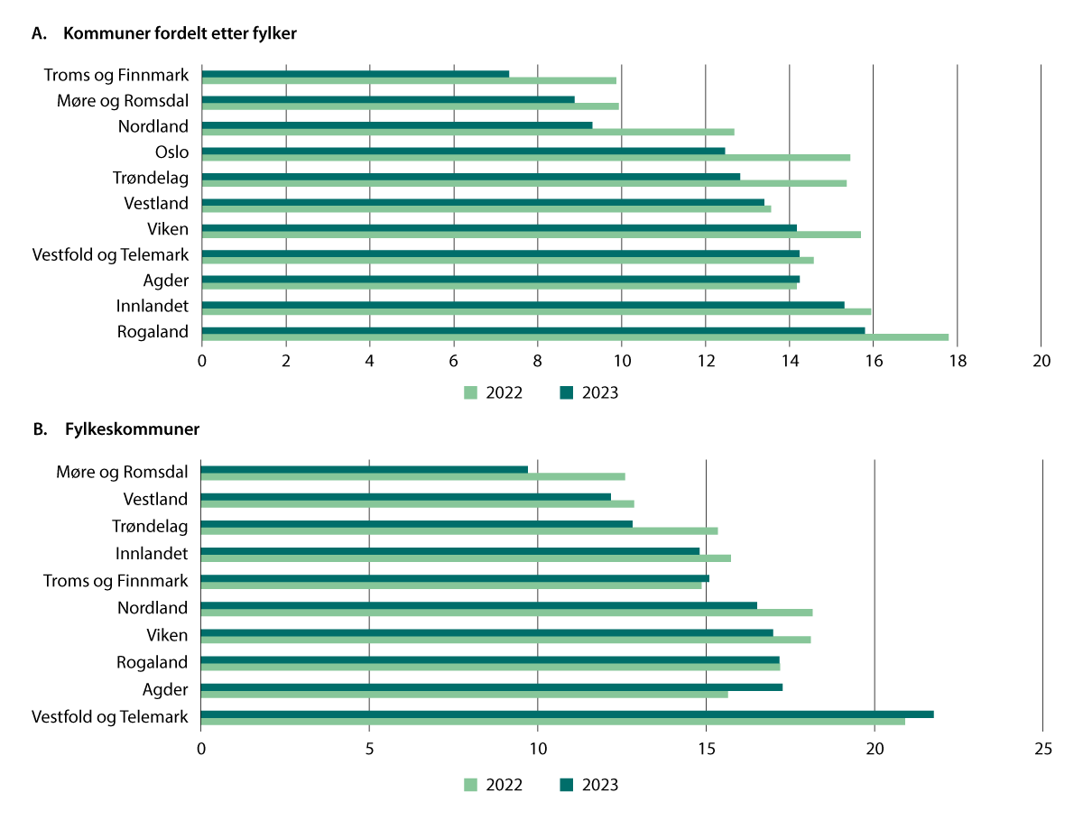

Disposisjonsfond inkludert samlet regnskapsmessig mer-/mindreforbruk. I prosent av driftsinntekter. Kommuner gruppert etter fylker og fylkeskommunene

Kilde: Statistisk sentralbyrå

Disposisjonsfond i fylkeskommunene

Disposisjonsfondene var solide i de fleste fylkeskommunene ved utgangen av 2023, se figur 5.8B. Ingen fylkeskommune hadde da akkumulert merforbruk. Disposisjonsfondene var relativt sett noe større i fylkeskommunene enn i kommunene. Det kan ha sammenheng med at investeringer utgjør en større del av aktiviteten i fylkeskommunene enn i kommunen. Disposisjonsfondene var lavest i Møre og Romsdal og i Vestland og høyest i Vestfold og Telemark.

## Nærmere om variasjoner mellom kommuner i 2023 og samvariasjon mellom driftsresultat og disposisjonsfond

Gjennomgangen i dette kapittelet viser at det er store forskjeller mellom kommuner i både størrelsen på netto driftsresultat og på disposisjonsfond. Det er de minste kommunene som i gjennomsnitt både hadde høyest netto driftsresultat og disposisjonsfond i 2023, se figur 5.9. Lavest resultat og laveste disposisjonsfond hadde kommunene med mellom 5–10 000 innbyggere. Innenfor disse gruppene var det også størst spredning både i både resultat og i fond.

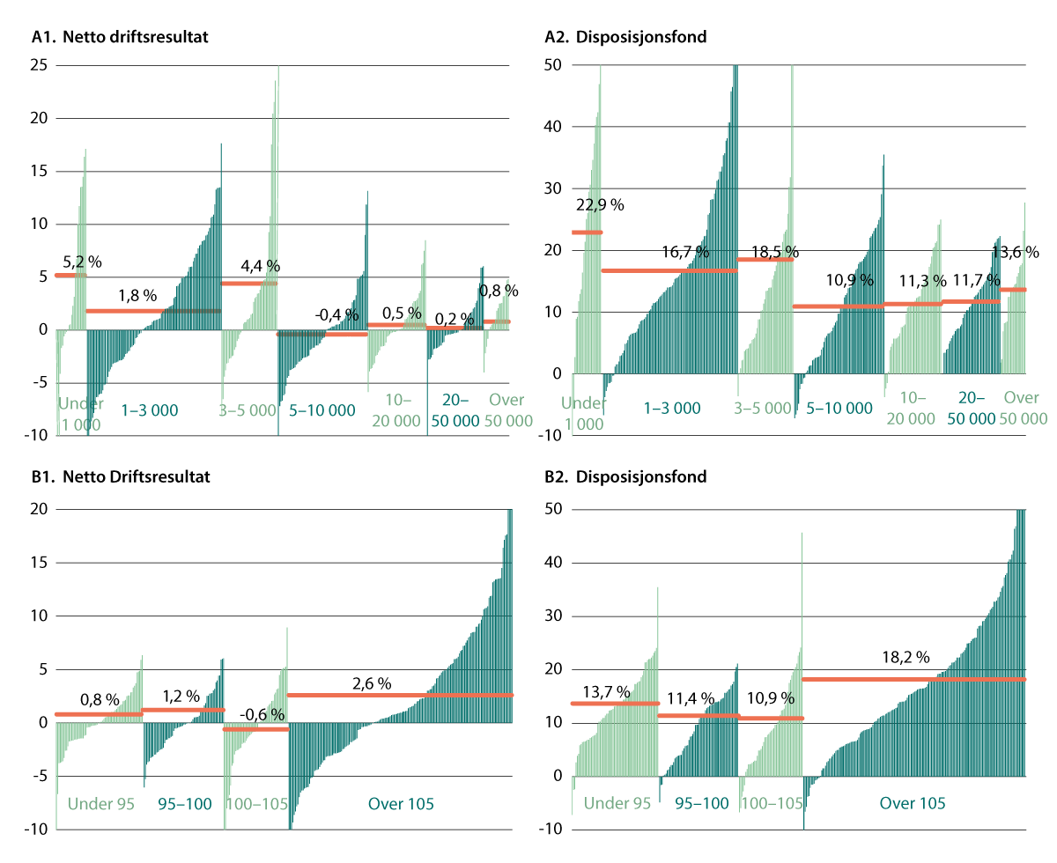

Netto driftsresultat og disposisjonsfond inkludert samlet regnskapsmessig mer-/mindreforbruk i 2023. Kommunene gruppert etter innbyggertall (A) og korrigerte frie inntekter (B), deretter sortert etter nivå på henholdsvis netto driftsresultat og disposisjonsfond.1, 2

1 Veide gruppesnitt vist med linje. Enkelte kommuner hadde driftsresultater og disposisjonsfond som var større eller mindre enn skalaen på y-aksen i figuren.

2 De korrigerte frie inntektene er. inkludert eiendomsskatt, konsesjonskraftsinntekter, inntekter fra havbruksfondet og fordelen av differensiert arbeidsgiveravgift (KFI/U) og kommunene grupperes etter størrelsen på korrigerte frie inntekter målt som andel av landsgjennomsnittet per innbygger i 2023.

Kilde: Statistisk sentralbyrå

Fordelt etter korrigerte frie inntekter var det kommunene med de høyeste inntektene som både hadde de høyeste resultatene og de høyeste disposisjonsfondene i 2023. Denne gruppen hadde likevel den største spredningen i både resultatene og i fondene. Det var kommunene med mellom 100 og 105 prosent av inntektene som i gjennomsnitt hadde lavest netto driftsresultat og lavest disposisjonsfond i prosent av inntektene. Kommuner med de laveste inntektene hadde i gjennomsnitt høyere netto driftsresultat enn kommuner med korrigerte frie inntekter mellom 95 og 105 prosent av landsgjennomsnittet.

Kommuner med lave disposisjonsfond er særlig utsatt ved uforutsette økninger i utgiftene eller reduserte inntekter. Disposisjonsfond bygges opp gjennom overskudd i driften og tæres på dersom kommunen har negative resultater. En kommune kan derfor en periode ha negative resultater dersom de har tilstrekkelig disposisjonsfond.

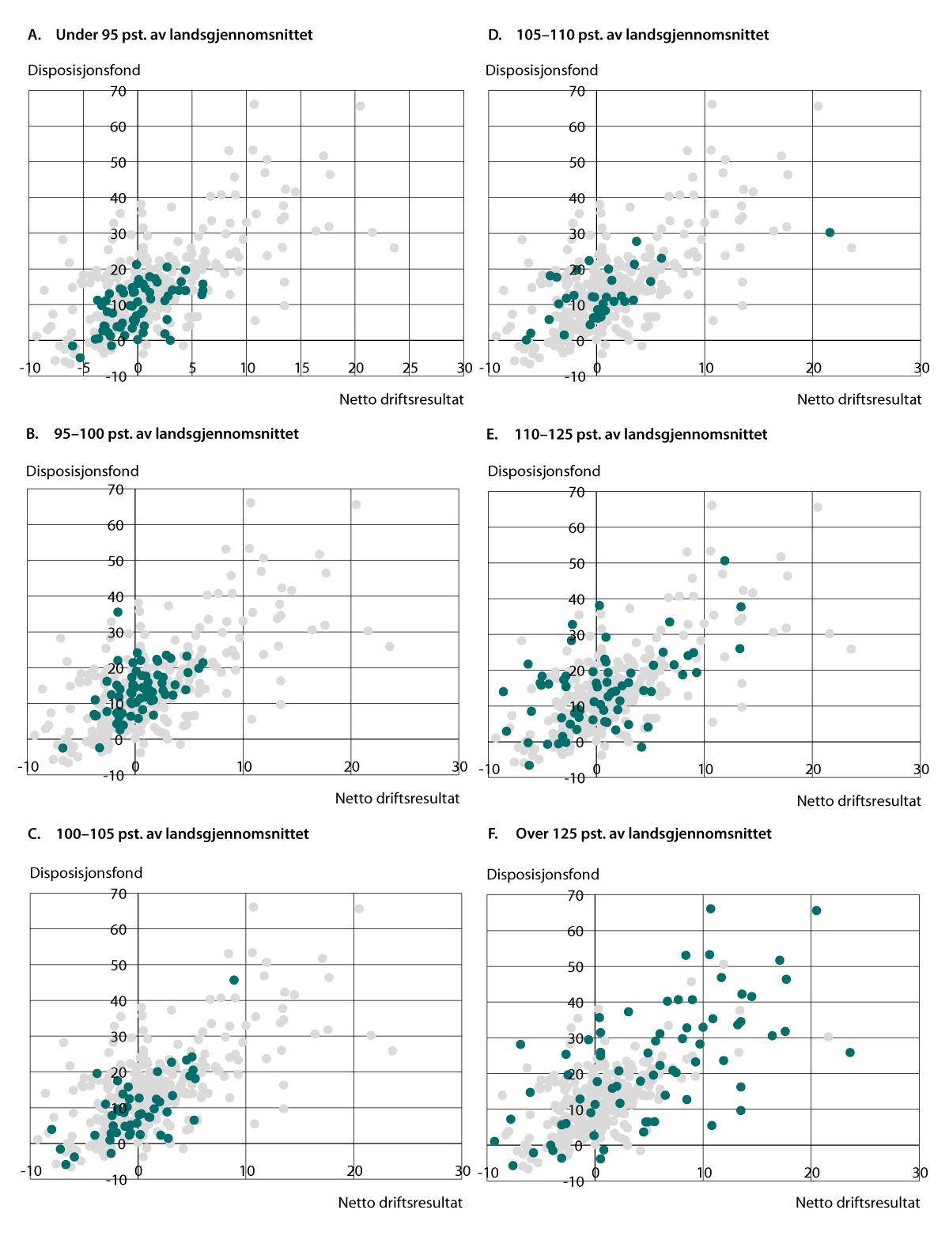

Netto driftsresultat og disposisjonsfond1 i 2023. I prosent av brutto driftsinntekter. Kommunene i aktuell inntektsgruppe2 er markert med farget observasjon.

1 Disposisjonsfond inkludert samlet regnskapsmessig mer-/mindreforbruk.

2 Kommunene er inndelt i grupper etter nivå på korrigerte frie inntekter. De korrigerte frie inntektene er inkludert eiendomsskatt, konsesjonskraftsinntekter, inntekter fra havbruksfondet og fordelen av differensiert arbeidsgiveravgift (KFI/U) og kommunene grupperes etter størrelsen på korrigerte frie inntekter målt som andel av landsgjennomsnittet per innbygger i 2023.

Kilde: Statistisk sentralbyrå

Det var en tendens til at kommunene med lave netto driftsresultater også har lavere disposisjonsfond i 2023, se figur 5.10. Blant kommunene med lave korrigerte frie inntekter var det relativt mange kommuner med negative resultater, men de aller fleste hadde disposisjonsfond å trekke på. Blant kommunene med korrigerte frie inntekter over 125 prosent av landsgjennomsnittet finner vi kommunene som hadde de høyeste fondene og de høyeste resultatene, men også blant disse kommunene var det stor spredning, og enkelte kommuner hadde negative resultater og lave disposisjonsfond eller akkumulert merforbruk. Samlet sett var det 24 kommuner som i 2023 hadde et akkumulert merforbruk.

# Gjeld og likviditet

Kommunesektorens gjeld har økt over tid. Ved utgangen av 2019 var sektorens brutto langsiktige gjeld for første gang høyere enn driftsinntektene. Etter 2020 har det vært mer samsvar mellom inntektsveksten og gjeldsveksten, slik at gjeldsgraden har vært relativt stabil. En betydelig del av gjelden belaster i realiteten ikke kommuneøkonomien fullt ut, men dekkes helt eller delvis av staten (gjennom rentekompensasjonsordninger) eller innbyggerne (kommunale avgifter). I tillegg har sektoren renteinntekter fra plasseringer, som delvis vil motsvare effekten som en renteendring har på sektorens renteutgifter. Netto renteeksponert gjeld, som korrigerer for disse faktorene, økte med 4 prosentpoeng av driftsinntektene fra 2022 til 2023. Likviditeten målt ved arbeidskapitalen gikk ned fra 2022 til 2023, i stor grad som følge av høye pensjonspremier.

## Gjeld

Gjelden fortsetter å vokse, men ikke all gjeld belaster kommuneøkonomien

Kommunenes og fylkeskommunenes adgang til å ta opp lån er begrenset til investeringer i bygg og anlegg («varige driftsmidler») og til videre utlån. Utviklingen i langsiktig gjeld vil derfor være direkte knyttet til kommunesektorens investeringer og hvordan de finansieres, samt hvor raskt gjelden nedbetales.

Utviklingen i kommunesektorens gjeld kan belyses ved ulike indikatorer. Figur 6.1A viser utviklingen siden 2013 for de ulike gjeldsindikatorene, målt som andel av inntekt. Alle indikatorene, med unntak av indikatoren for nettogjeld som også inkluderer arbeidsgivers reserver, viser økt gjeldsgrad siden 2013.

Kommuneforvaltningens gjeld økte fra 373 mrd. kroner i 2013 til 709 mrd. kroner i 2023, målt ved kredittindikatoren K2, jf. figur 6.1B. Det tilsvarer en gjennomsnittlig årlig vekst på 6,6 prosent. Den årlige veksten har i perioden variert mellom 5,3 og 7,9, hvor sistnevnte var veksten gjennom 2023. Gjelden vokste i starten av perioden raskere enn inntektene, og gjeldsgraden har dermed økt over tid, men siden 2020 har det vært større samsvar. Netto renteeksponert gjeld økte imidlertid klart mer enn inntektene slik at gjeldsgraden for dette gjeldsbegrepet økte med 4 prosentpoeng fra 2022 til 2023. Hittil i 2024 har gjeldsveksten målt ved K2 vært sterkere enn i tilsvarende periode i fjor.

Kommunesektorens langsiktige gjeld, slik den framgår av kommunenes og fylkeskommunenes balanseregnskaper, utgjorde 751 mrd. kroner ved utgangen av 2023. Da er også langsiktige leieavtaler og samtlige kommunale og fylkeskommunale foretak og interkommunale selskaper, uavhengig av type virksomhet, inkludert. Ikke all gjeld belaster likevel kommunebudsjettene. I figur 6.1C er sammensetningen av kommunesektorens langsiktige gjeld splittet opp for å illustrere sammenhengen og størrelsesforholdene mellom de ulike gjeldsbegrepene, og for å illustrere hvordan en renteendring vil kunne slå inn på inntektene og utgiftene.

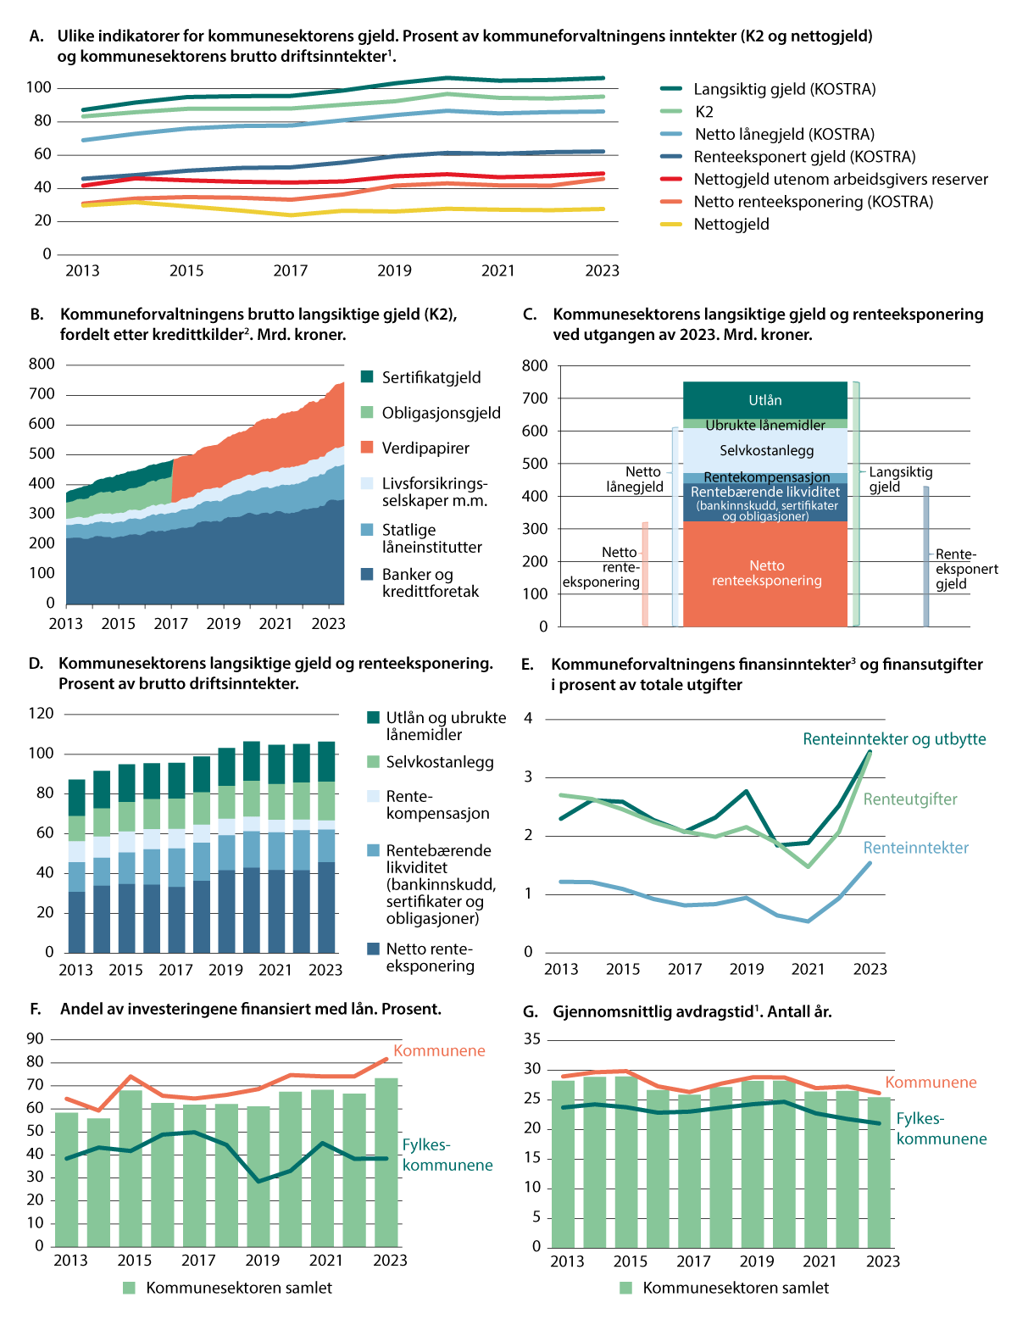

Kommunesektorens gjeld

1 F.o.m. 2012 er det i tallet for langsiktig gjeld korrigert for konserninterne transaksjoner i kommunene og fylkeskommunene (brudd i tidsserien). Dette påvirker kun tallene for langsiktig gjeld, ikke de øvrige gjeldsindikatorene.

2 F.o.m. januar 2018 skiller ikke statistikken mellom henholdsvis sertifikatgjeld og obligasjonsgjeld

3 Fra og med 2014 er bruk av premiefond (funksjon 173) inkludert i utbytteinntektene.

Kilde: Statistisk sentralbyrå

Deler av gjelden videreformidles til privatpersoner og selskaper, og noe består av lån som kommunene og fylkeskommunene har er tatt opp, men ennå ikke disponert. Videre er noe av gjelden knyttet til investeringer innenfor vannforsyning, avløp og renovasjon, hvor kommunene etter selvkostprinsippet får eller kan få dekket kostnadene gjennom gebyrene fra innbyggerne. I tillegg faller noe av gjelden innenfor rentekompensasjonsordninger for skole, kirker, sykehjem og transporttiltak, hvor staten dekker deler av renteutgiftene. For sykehjem og omsorgsboliger innebærer ordningen at staten dekker både renter og avdrag knyttet til prosjekter som fikk oppstartstilskudd under handlingsplan for eldreomsorgen i årene 1998–2003 og under opptrappingsplanen for psykisk helse i årene 1999–2004.

Dersom det ses bort fra disse komponentene, kan gjelden der renteutgiftene må dekkes av kommunesektoren selv, det vil si den renteeksponerte gjelden, var rundt 440 mrd. kroner. Det tilsvarer godt og vel halvparten av sektorens samlede langsiktige gjeld. For den resterende gjelden vil renteutgiftene (og i stor grad også avdragene) i realiteten bli dekket gjennom gebyrer fra innbyggere, statlige tilskuddsordninger o.l.

Kommunesektoren har i tillegg renteinntekter fra formuesplasseringer (bankinnskudd og plasseringer i sertifikat- og obligasjonsmarkedet). Ved renteendringer vil inntektene fra disse endres og delvis motsvare effekten som en renteendring har på renteutgiftene.

Dersom en trekker ut disse fordringene, kan kommunesektorens netto renteeksponering ved utgangen av 2023 anslås til om lag 323 mrd. kroner, tilsvarende 46 prosent av driftsinntektene. Det innebærer at 1 prosentpoeng høyere rente isolert sett vil belaste kommuneøkonomien med om lag 3,2 mrd. kroner, eller om lag 0,5 prosent av driftsinntektene. Norges Bank har de siste tre årene økt styringsrenten fra null til 4,5 prosent. Dersom rentenivået til kommunesektoren har økt like mye i denne toårsperioden, vil dette medføre økte netto renteutgifter på om lag 15 milliarder kroner, tilsvarende 2,1 prosent, før en tar hensyn til rentebindinger.

Fylkeskommunene er i utgangspunktet mindre eksponert enn kommunene for endringer i rentenivået.

Av gjelden som kommunene og fylkeskommunene hadde til banker, kredittforetak og finansieringsselskaper ved utgangen av 2023, var 64 prosent av lånene tatt opp med flytende rente, 6 prosent hadde bindingstid på 3–12 måneder, mens 30 prosent hadde en bindingstid på mer enn ett år.[21] I tillegg hadde sektoren også ha en fastrente på deler av sine utestående obligasjonslån på i alt 178 mrd. kroner. På kort sikt kan utslagene av en renteendring isolert sett altså dempes ytterligere fordi kommunesektoren har bundet renten på deler av gjelden. Kommunesektoren har også betydelige pensjonsmidler plassert i fond (livselskaper og andre pensjonsinnretninger). Ved utgangen av 2023 utgjorde pensjonsmidlene 674 mrd. kroner. Endringer i renten vil påvirke finansavkastningen på kommunesektorens oppsparte pensjonsmidler. Det er vanskelig å si noe om de kortsiktige effektene av en renteendring, men over tid en høyere rente trolig føre til lavere pensjonspremier og pensjonskostnader, og vice versa.

Gjeldsbelastningen varierer mye mellom kommunene

Figur 6.2.A viser hver enkelt kommunes renteeksponering, målt som andel av driftsinntektene, og kommunene er sortert stigende etter innbyggertall. Figuren gir en indikasjon på hvordan en kommunes netto renteutgifter påvirkes av endret rentenivå. Kommunene har selv ansvar for å håndtere renterisikoen i sin egen gjeldsportefølje. En renteeksponering på 50 prosent vil for eksempel innebære at ett prosentpoeng høyere rente vil kommunens netto renteutgifter øke tilsvarende 0,5 prosent av driftsinntektene, før det tas hensyn til rentebindinger og eventuelt andre inntekter som kan være knyttet til renten (for eksempel utleieboliger der leieinntektene dekker rentene). Kommuner med en negativ verdi vil i utgangspunktet tjene på en renteoppgang.

De minste kommunene hadde lavest renteeksponering, men spredningen er også størst i denne gruppen. Kommuner med mellom 10 000 og 20 000 innbyggere hadde høyest renteeksponering. Figuren viser at spredningen i gjeldsgrad er mindre jo større kommunegruppene er, men også blant de aller største kommunene var det store forskjeller i gjeldsgraden.

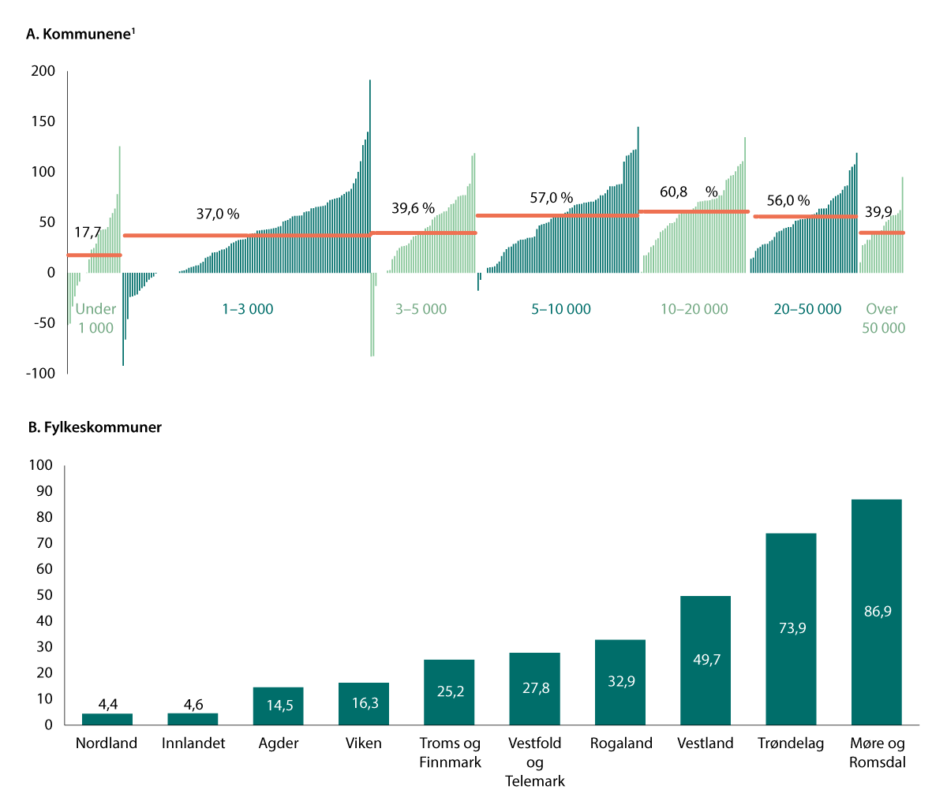

Netto renteeksponert gjeld i 2023 i enkeltkommuner og -fylkeskommuner i prosent av brutto driftsinntekter. Kommunene gruppert etter innbyggertall, deretter sortert stigende etter nivå.

1 Veide gruppesnitt vist med linje.

Kilde: Statistisk sentralbyrå

Også blant fylkeskommunene var det store variasjoner på den netto renteeksponerte gjelden, jf. figur 6.2.B.

En mindre andel av nye lån tas opp i sertifikat- og obligasjonsmarkedet

Kommunesektoren tar opp lån i ulike markeder. Banker og kredittforetak, der Kommunalbanken AS er den klart største enkeltaktøren i markedet, stod bak om lag halvparten av utlånene til kommunal sektor, jf. figur 6.1B. Nærmere 30 prosent hadde blitt tatt opp i sertifikat- og obligasjonsmarkedet, mens det resterende hovedsakelig var lån fra Husbanken og livforsikringsselskaper.

Obligasjons- og sertifikatlån vil normalt ha kortere løpetid enn lån fra andre kredittkilder. Renten er vanligvis lavere på kortsiktig finansiering, men kort løpetid gjør kommunene sårbare for endringer i rente og tilgang på nye lån i kapitalmarkedet ved forfall. Ettersom kommunene ved kortsiktig finansiering jevnlig må rullere lånene, kan kortsiktig finansiering innebære at kommunene påtar seg en ekstra refinansieringsrisiko som de ikke får ved lån med lang løpetid. Denne risikoen knytter seg til at kommunen ikke klarer å innfri sine forpliktelser ved forfall uten at det oppstår store kostnader i form av dyr refinansiering. For mindre beløp vil eventuelle vanskeligheter med å skaffe til veie rimelig finansiering kunne håndteres ved at kommunen i stedet trekker på egen likviditet når lånene forfaller. Kommuner som må refinansiere større beløp og ikke har tilstrekkelig likviditet, vil derimot være mer sårbare dersom refinansieringen må skje i et vanskelig marked.

Etter 2017 skilles det ikke mellom obligasjonslån og sertifikatlån i K2-statistikken. Disse låneinstrumentenes andel av utestående gjeld har gjennom denne perioden endret seg lite, men tall fra balanseregnskapene til kommunene og fylkeskommunene viser likevel at det har skjedd en dreining fra sertifikatlån, som har en løpetid på opptil 12 måneder, til obligasjonslån, som har noe lengre løpetid. Andelen sertifikatlån av den totale gjelden har dermed gått ned. Ved utgangen av 2023 utgjorde totale lån tatt opp i sertifikatmarkedet nærmere 64 mrd. kroner, nær 9 prosent av kommunesektorens samlede gjeld.

Renteutgiftene motsvares om lag av renteinntekter og utbytteinntekter

I 2023 utgjorde renteutgiftene 3,4 prosent av de totale kommunale utgiftene, jf. figur 6.1E. I 2021 var renteutgiftene som andel av totale utgifter på det laveste nivået i hele perioden som SSB har tall for (1978–2023). Gjennom 2022 og 2023, da Norges Bank hevet styringsrenten, økte renteutgiftene, og i 2023 var de på det høyeste nivået siden før finanskrisen.

Forskjellen mellom rentekostnadene og renteinntektene for sektoren samlet jevnes i stor grad ut av inntektene fra utbytte. I 2023 dekket inntektene fra utbytte hele differansen mellom rentekostnadene og renteinntektene. Inntektene fra utbytte har tilsvart om lag differansen mellom rentekostnadene og renteinntektene også de fleste av de siste 20 årene.

Siden disse finanspostene – rentekostnader, renteinntekter og inntekter fra utbytte – har utjevnet hverandre, har endringer i dem kun hatt marginal innvirkning på den økonomiske balansen i kommunesektoren samlet. Det er likevel ikke sikkert at disse størrelsene vil følge hverandre like tett framover, og det er svært store forskjeller mellom kommuner og fylkeskommuner i hvordan deres økonomi påvirkes.

Avdragstiden og andelen som finansieres ved lån, er relativt stabil over tid

Andelen av investeringene som lånefinansieres, lå lenge på rundt 60 prosent, jf. figur 6.1F, men har økt noe de siste fire årene, og var i 2023 på 73 prosent. Andelen har vært noe lavere for fylkeskommunene enn for kommunene etter at ansvaret for store deler av riksvegnettet ble overført fra staten i 2010. Kompensasjonen for både drift og investeringer knyttet til de nye oppgavene ble gitt i form av økte rammetilskudd, og en større del av investeringene ble derfor finansiert av fylkeskommunenes egne driftsinntekter.

Gjennomsnittlig avdragstid har ligget relativt stabilt på mellom 25 og 30 år over mange år, jf. figur 6.1G, som er avledet fra regnskapstall for langsiktig gjeld og netto avdragsutgifter. Kommuneloven setter en nedre grense for størrelsen på de årlige avdragene, basert på den gjennomsnittlige levetiden for anleggsmidlene, det vil si byggene og anleggene. De nyeste investeringene vil normalt ha lengst gjenværende levetid. Når investeringsnivået er høyt, vil de nyeste investeringene relativt sett utgjøre en større andel av anleggsmidlene, slik at den gjennomsnittlige levetiden for anleggsmidlene øker. I en situasjon der investeringene øker over tid, vil en naturlig konsekvens kunne være at avdragstiden blir lengre. Til tross for at investeringsnivået har økt i perioden, har likevel avdragstiden gått noe ned de siste årene, både for kommunene og fylkeskommunene.

Gjeldsveksten ser altså ut til å skyldes at investeringsvolumet som sådan har økt, og kan i liten grad forklares med at avdragene skyves ut i tid (avdragstiden har tvert imot gått litt ned).

Gjeldsindikatorer for kommunesektoren

K2

K2 er et mål for hvor stor innenlandsk bruttogjeld kommuneforvaltningen har, og er den indikatoren som best gir uttrykk for utviklingen i den samlede gjelden over en lengre periode. Statistikken er avledet fra regnskapsopplysninger fra banker, finansieringsforetak, forsikringsselskaper og pensjonskasser, i tillegg til at Statistisk sentralbyrå henter inn opplysninger fra Verdipapirsentralen (VPS), Statens Pensjonskasse (SPK) og Eksportkreditt Norge AS. All gjeld i K2 er rentebærende.

K2 oppgis for kommuneforvaltningen samlet. Kommuneforvaltningen omfatter kommuner og fylkeskommuner samt kommunal virksomhet som ikke er næringsrettet og som er underlagt kommuner eller fylkeskommuner. Kommunale og fylkeskommunale foretak (KF og FKF) og interkommunale selskaper (IKS) som driver næringsvirksomhet inngår ikke i tallene. Det gjør heller ikke gjeld kommunesektoren garanterer for eller gjeld i kommunale aksjeselskaper o.l.

Netto gjeld (med og uten arbeidsgivers reserver)

Tall for netto gjeld omfatter brutto gjeld (både kortsiktig og langsiktig) fratrukket finansielle fordringer (bankinnskudd, aksjer og andeler mv.). Nettogjeld oppgis for kommuneforvaltningen samlet, jf. omtalen av K2 ovenfor.

Nettogjeld er hentet fra finansielle sektorregnskaper. Statistikken bygger på basisstatistikker i SSB og statistikk for verdipapirer registrert i VPS. Disse registrene inneholder fordeling av fordringer og gjeld etter konto eller finansobjekt og med en viss inndeling etter debitor-/kreditorsektor. Viktige kilder er balanseregnskapene for kommuner og fylkeskommuner.

Deler av sektorens plasseringer i pensjonsmidler er tatt inn som fordringer i sektoren under betegnelsen «arbeidsgivers reserver». Arbeidsgivers reserver er satt sammen av tilleggsreservene, premiefond og kursreguleringsfondet. I begrepet nettogjeld inngår også disse reservene i kommuneforvaltningens fordringer. I begrepet netto gjeld uten arbeidsgivers reserver er de ikke trukket fra.

Langsiktig gjeld

Langsiktig gjeld er hentet fra kommunenes og fylkeskommunenes innrapporterte balanseregnskap i KOSTRA. Tallene omfatter også kommunale og fylkeskommunale foretak (KF og FKF) og interkommunale selskaper (IKS).

Forskjellen mellom konserntall i KOSTRA for langsiktig gjeld og K2-/nettogjeld-statistikken vil, i tillegg til at de rapporteres inn fra ulike aktører, være at førstnevnte inkluderer samtlige kommunale og fylkeskommunale foretak og interkommunale selskaper, uavhengig av type virksomhet, mens sistnevnte kun tar med disse virksomhetene dersom de ikke driver næringsvirksomhet. Langsiktige leieavtaler (finansiell leasing) vil i tillegg ligge inne som langsiktig gjeld i kommunenes balanseregnskaper.

Netto lånegjeld

Netto lånegjeld tar utgangspunkt i langsiktig gjeld, men trekker i tillegg fra låneopptak som (i påvente av framdriften på investeringsprosjektet e.l.) står ubrukt på konto, samt konsernets utlån til andre (f.eks. formidlingslån som startlån i Husbanken eller ansvarlige lån til selskaper).

Renteeksponert gjeld

Renteeksponert gjeld tar utgangspunkt i netto lånegjeld, men korrigerer i tillegg for enkelte rentebærende aktivaposter. Korrigeringene omfatter rentekompensasjonsordninger (statistikk som Husbanken og Samferdselsdepartementet rapporterer til SSB), selvkosttjenester (fra selvkostregnskapene på VAR-området, som kommunene rapporterer inn i KOSTRA). Indikatoren illustrerer den delen av kommunesektorens langsiktige gjeld der kommunesektoren må finansiere renter og avdrag med de frie inntektene.

Netto renteeksponert gjeld

Netto renteeksponert gjeld tar utgangspunkt i renteeksponert gjeld, men korrigerer i tillegg for rentebærende fordringer (bankinnskudd, sertifikater og obligasjoner). Indikatoren illustrerer omfanget av kommunenes netto forpliktelser/netto fordringer som vil bli påvirket av en renteendring.

Selv om indikatoren for netto renteeksponering gir en indikasjon på hvordan en renteendring vil slå ut på kommunens eller fylkeskommunens økonomi, vil det være noen momenter som gjør at variablene må tolkes med en viss varsomhet, og i større grad når den brukes for enkeltkommuner enn på sektornivå. I tillegg til rentebindinger på deler av gjelden, vil også andre forhold gjøre at det ikke nødvendigvis er fullt samsvar mellom hvordan renten påvirker inntekts- og utgiftssiden. Noen eksempler på dette kan være at det kan ta tid før tilskudd og betalingssatser blir justert i samsvar med endringer i rentenivået. Ulike poster kan knytte seg opp til ulike referanserenter for de ulike gebyrene og tilskuddene, som ikke vil være lik kommunens faktiske lånerente. Det kan være ulike rentebetingelser og ulik bruk av fast og flytende rente mellom kommunenes innlån og utlån, slik som på startlån fra Husbanken og forskutteringer. For kommuner som har skilt ut vann, avløp og renovasjon i aksjeselskap vil ikke gjelden inngå i konserntallene for langsiktig gjeld, men likevel bli trukket fra i renteeksponerte gjelden, og for disse kommunene vil variablene undervurdere kommunens netto renteeksponering. Samtidig kan forhold som indikatoren ikke fanger opp være relevante for den enkelte kommune, for eksempel hvis renteutgiftene til utleieboliger som kommunen har lånefinansiert, dekkes gjennom husleien.

[Boks slutt]

## Likviditet

Kommuner og fylkeskommuners likviditet gjenspeiler evnen de har til å betale løpende utgifter som regninger, lønn og utviklingskostnader. Kommunene og fylkeskommunene må styre likviditeten sin slik at de kan innfri sine betalingsforpliktelser ved forfall. Arbeidskapitalen, som er omløpsmidler fratrukket kortsiktig gjeld, er et mål på likviditet. Utviklingen i arbeidskapitalen vil være tett koblet til utviklingen i kommunenes og fylkeskommunenes fond, som igjen henger sammen med resultatene i henholdsvis drifts- og investeringsregnskapene.

Likviditeten vil avhenge av de årlige inn- og utbetalingene både på drifts- og på investeringssiden. Det vil kunne være ulik periodisering mellom når en inntekt eller utgift føres i regnskapene og påvirker arbeidskapitalen, og når inn- eller utbetalingen faktisk skjer.[22] Likviditeten på et gitt tidspunkt vil derfor avvike fra arbeidskapitalen, men arbeidskapitalen vil i utgangspunktet gjenspeile hva som kan konverteres til likvide midler innen kort tid.

I kommuneregnskapet er det imidlertid beregnet pensjonskostnad, og ikke den betalte pensjonspremien, som belaster resultatene, mens premieavviket føres som kortsiktig gjeld eller fordring. Høyere pensjonspremier enn pensjonskostnad over flere år har resultert i en betydelig økning i det akkumulert premieavviket i kommunenes balanseregnskaper. Ved utgangen av 2023 utgjorde det akkumulerte premieavviket for sektoren samlet 66 mrd. kroner. For at arbeidskapitalen i større grad skal være et bedre mål på likviditet holdes derfor premieavvik utenfor i beregningen av arbeidskapitalen.

Utviklingen i kommunesektorens arbeidskapital (eks. premieavvik) og fond er vist i figur 6.3A. Sistnevnte omfatter alle fondene som inngår i kommunenes og fylkeskommunenes egenkapital, det vi si disposisjonsfond og bundne driftsfond (egenkapital til drift), samt bundne og ubundne investeringsfond (egenkapital til investering). Figuren viser at arbeidskapitalen jevnt over har vært noe mindre enn fondene, noe som skyldes det akkumulerte premieavviket,[23] men at utviklingen i de to størrelsene jevnt over fulgte hverandre fram til 2020. I årene etter var pensjonspremiene klart høyere enn pensjonskostnadene (inkl. amortiseringskostnadene). Avviket mellom fond og arbeidskapital har dermed økt, særlig i 2023 hvor pensjonspremiene var ekstra høye. Arbeidskapitalen har svekket seg siden 2021, men generelt var likviditeten i sektoren god ved utgangen av 2023 med en arbeidskapital tilsvarende 14,1 prosent av driftsinntektene. Arbeidskapitalen var høyere i fylkeskommunene enn i kommunene, jf. figur 6.3B.

I tillegg til oppfølgingen av budsjettrammene, må kommunene og fylkeskommunene styre likviditeten sin slik at de kan innfri sine betalingsforpliktelser ved forfall. Figur 6.3C viser arbeidskapitalen som andel av inntekt for enkeltkommuner, gruppert etter innbyggertall og sortert etter nivå. I alt hadde 31 kommuner en negativ arbeidskapital ved utgangen av 2023, en økning fra 8 i 2022.

Ved svakere likviditet vil kommunene og fylkeskommunene kunne være nødt til å benytte seg av likviditetslån (trekkrettigheter, kassekreditt e.l.) for å kunne betale regningene. Et høyere rentenivå gjør imidlertid at slike trekkrettigheter har blitt dyrere. Figur 6.3D viser utviklingen i antall kommuner som hadde utestående likviditetslån ved utgangen av året. Antallet har økt noe siden 2020, og ved utgangen av 2023 gjaldt dette i alt 21 kommuner. Til sammen utgjorde likviditetslånene i alt 3,2 mrd. kroner, tilsvarende om lag 0,5 prosent av driftsinntektene for kommunene samlet, og en dobling fra året før. Om lag 2/3 av økningen kan henføres til Oslo og Drammen kommuner. Ingen av fylkeskommunene hadde likviditetslån ved utgangen av 2023.

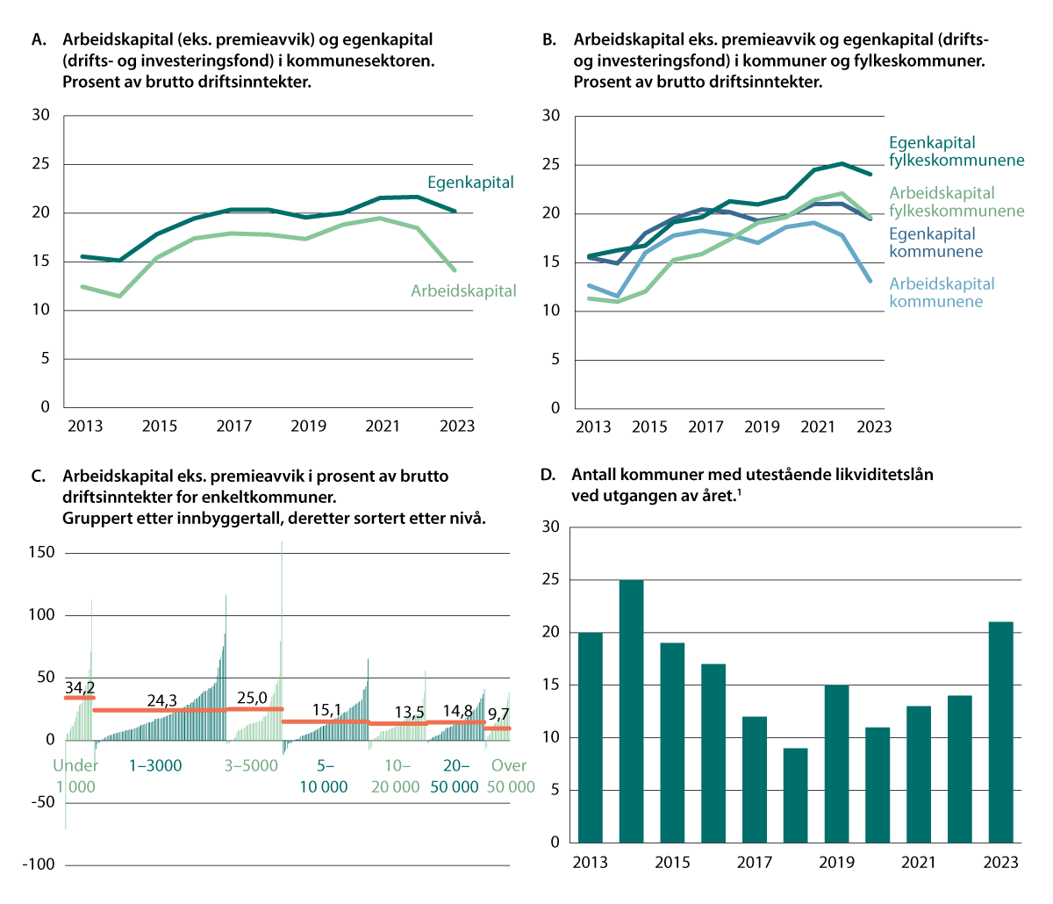

Likviditet i kommunesektoren

1 Basert på balanseregnskapene til kommunekassene. Kommunale foretak og interkommunale selskaper er ikke med i tallgrunnlaget.

Kilde: Statistisk sentralbyrå

# Inntekter og tjenesteproduksjon i grupper av kommuner

Det er betydelige inntektsforskjeller mellom landets kommuner. For å vise realitetene i inntektsspennet mellom kommuner og fylkeskommuner tas det her utgangspunkt i et utvidet inntektsbegrep (FI-U) som er alle inntekter som ikke er underlagt strenge restriksjoner eller føringer ved bruk som f.eks. øremerkede tilskudd. I inntektsbegrepet «Utvidet Frie Inntekter», FI-U, inkluderes rammetilskudd, skatt på inntekt og formue, naturressursskatt, eiendomsskatt, inntekter fra konsesjonskraft og produksjonsavgift på vindkraft, inntekter fra Havbruksfondet og fordel av differensiert arbeidsgiveravgift.

Det er de minste kommunene som i gjennomsnitt har de høyeste inntektene pr. innbygger, også etter at det er korrigert for forskjeller i kostnadene ved å yte tjenester på grunn av ulikhet i alderssammensetning, reiseavstander og smådriftsulemper. Inntektsnivået i de minste kommunene kan forklares ved at mange har betydelige regionalpolitiske tilskudd, høye inntekter knyttet til naturressurser og fordel av differensiert arbeidsgiveravgift. Samtidig er det også betydelige variasjoner mellom kommunene innenfor alle kommunegruppene. Store inntektsforskjeller har også sammenheng med at kostnadene ved å yte tjenester varierer betydelig. Når inntektene korrigeres for variasjon i utgiftsbehovet, varierte inntektene (KFI-U) i 2023 fra 10–11 prosent under landsgjennomsnittet i flere kommuner til å ligge flere ganger så høyt som landsgjennomsnittet.

Eiendomsskatter (fra naturressurser), konsesjonskraftinntekter, havbruksinntekter og fordel av differensiert arbeidsgiveravgift bidrar alle til å øke inntektsvariasjonen mellom kommunene.

Det ses også nærmere på brukerbetalinger og forskjeller i inntektene fra dem, finansieringsgrad og priser mellom kommunene. Det vises videre kommunevise tall for enkelte tjenester når kommunene grupperes etter inntektsnivå. Andel barnehagelærere i forhold til grunnbemanning varierer eksempelvis fra 13 til 64 prosent. I kapitlet vises en produksjonsindeks for kommunale tjenester. Indeksen er ment å vise hvor godt tjenestetilbud som blir gitt til innbyggerne i ulike målgrupper. Analysene viser en nokså klar sammenheng mellom produksjonsindeksen og inntektsnivå. Kommuner med høye KFI-U har gjennomgående høyere verdi på produksjonsindeksen enn kommuner med lave korrigerte inntekter.

## Frie inntekter, utvidet begrep FI-U

I kapittel 2 og 3 drøftet utvalget utviklingen i frie og samlede inntekter for landet som helhet. I første del av dette kapitlet ser vi nærmere på variasjoner mellom kommunene i inntekter og utviklingen over tid.

Frie inntekter består av rammetilskudd, skatt på inntekt og formue fra personlige skattytere, naturressursskatt fra kraftforetak samt eiendomsskatt. For å få et mest mulig fullstendig bilde av kommunenes handlingsrom, ser vi her på et utvidet inntektsbegrep (dvs. utvidede frie inntekter, forkortet FI-U). I tillegg til de frie inntektene legges det her til inntekter fra konsesjonskraft, produksjonsavgift på vindkraft, inntekter fra Havbruksfondet og fordelen av differensiert arbeidsgiveravgift. FI-U inkluderer inntektene og avgiftslettelsene som er uten føringer eller restriksjoner for kommunene.

For å få et mål på de frie inntektene som er mest mulig sammenliknbart, holdes skjønnstilskudd til å dekke utgifter som følge av ekstraordinære hendelser som naturskader og liknende utenom beregningen.

Figur 7.1 viser sammensetningen av inntektene i 2023 som inngår i inntektsbegrepet FI-U i sum.

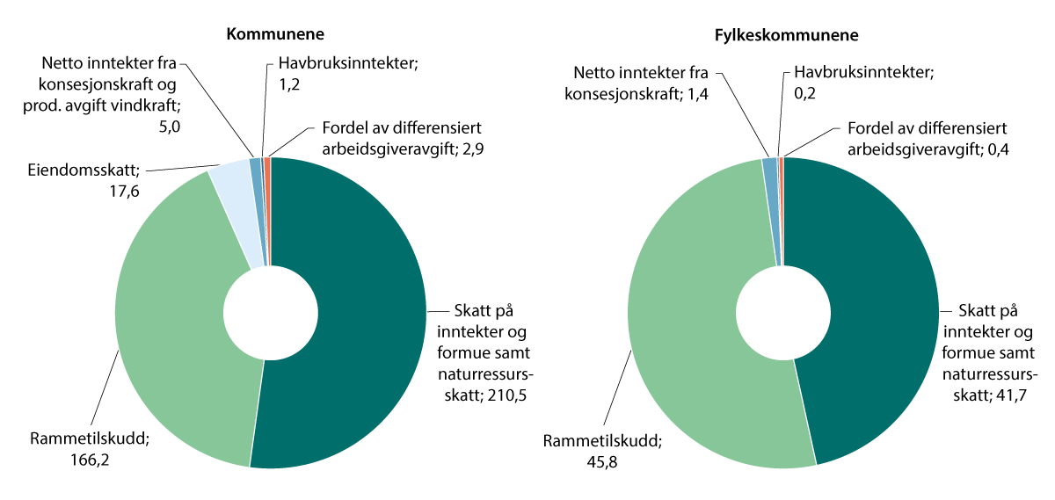

Kommunenes og fylkeskommunenes ubundne inntekter (FI-U). 2023. Mrd. kroner

Note: Tall for fordel av differensiert arbeidsgiveravgift er beregnet skjematisk

Kilde: Teknisk beregningsutvalg for kommunal og fylkeskommunal økonomi, Statistisk sentralbyrå, Fiskeridirektoratet, Norges vassdrags- og energidirektorat, Finansdepartementet og Kommunal- og distriktsdepartementet.

Nærmere om ulike typer inntekter

Inntekter som utjevnes i inntektssystemet

Som frie inntekter i kommuneopplegget regnes rammeoverføringer og skatt på inntekt og formue fra personer, naturressursskatt fra kraftforetak samt eiendomsskatt. Med unntak av eiendomsskatt er dette inntekter som utjevnes i inntektsutjevningen.

Skatt på inntekt og formue er den viktigste skatteinntekten, og denne går til alle kommuner. I 2023 utgjorde skatt på inntekt og formue 252 mrd. kroner for sektoren samlet. De siste årene er den kommunale skattøren fastsatt med sikte på at skatteinntekter inklusive eiendomsskatt skal utgjøre om lag 40 prosent av kommunesektorens samlede inntekter. I 2022, som er det siste året med endelig tall for dette, fikk kommunene om lag 13,8 mrd. kroner fra skatt på eierinntekter og om lag 18,4 mrd. kroner fra formue. Fra og med inntektsåret 2025 vil eierinntekter ikke lenger inngå i skattegrunnlaget for sektoren, og i løpet av 2025 og 2026 vil den kommunale formuesskatten halveres. Bortfall av skatt på eierinntekter og formuesskatt vil erstattes av en tilsvarende økning i skatt på annen inntekt.

Eiere av vannkraftverk er pliktige til å betale naturressursskatt til kommuner og fylkeskommuner. Naturressursskatten blir beregnet på grunnlag av hvert enkelte kraftverks gjennomsnittlige årlige kraftproduksjon de siste syv årene. Den omfordeles gjennom inntektsutjevningen, mens de andre kommunale vannkraftsinntektene tilfaller vertskommunen fullt ut. Samlet naturressursskatt til hele kommunesektoren (alle kommuner og fylkeskommuner) har de siste årene utgjort rundt 1½ mrd. kroner per år, hvorav om lag 1,2–1,3 mrd. kroner per år har gått til kommunene. Ifølge KOSTRA mottok 152 av landets 356 kommuner naturressursskatt i 2023.

Inntekter som ikke utjevnes i inntektssystemet

Eiendomsskatt er en frivillig skatt som avgjøres lokalpolitisk innenfor gjeldende regelverk. I 2023 hadde 322 kommuner eiendomsskatt, og eiendomsskatten utgjorde samlet 17,6 mrd. kroner. Rundt halvparten av eiendomsskatten er eiendomsskatt på boliger og fritidseiendom, mens den andre halvparten er eiendomsskatt på næringseiendom, kraftverk, vindkraftverk eller petroleumsanlegg. Eiendomsskatt på vannkraftverk, vindkraftverk eller petroleumsanlegg beregnet etter særskilte regler, står alene for rundt 3,6 mrd. kroner og bidrar til å trekke opp inntektsnivået i enkelte kommuner vesentlig. Eiendomsskatten inkluderes i de frie inntektene, men inkluderes ikke i inntektsutjevningen, dvs. den omfordeles ikke.

Netto inntekt fra konsesjonskraft, kraftrettigheter og annen kraft for videresalg: Eiere av større vannkraftverk må avstå konsesjonskraft til utbyggingskommunen, og eventuelt til fylkeskommunen. Da ordningen med konsesjonskraft ble innført var hensikten å sikre vertskommunene kraft til alminnelig forsyning til en pris som reflekterte kostnaden ved utbyggingen. Kommunene kan i dag kjøpe konsesjonskraften til en pris som normalt ligger vesentlig under markedsverdi og som er basert på selvkost. Kommunene står fritt til å selge kraften videre, inngå langsiktige avtaler som salg av kraft til en fast pris, benytte kraften selv eller disponere den på annen måte. Noen kommuner har også hatt inntekter fra hjemfall av vannkraftverk til staten. Vertskommunens andel av konsesjonskraften avhenger av folketallet, fordi retten skal tilsvare forbruket til alminnelig forsyning i kommunen.

Ifølge KOSTRA-tall utgjorde i 2023 realisert, samlet netto inntekt fra konsesjonskraft, kraftrettigheter og annen kraft for videresalg til sektoren 6,3 mrd. kroner i 2023, og 208 kommuner og seks fylkeskommuner mottok slike inntekter. I perioden 2017–2022 utgjorde disse inntektene mellom rundt 1,7 mrd. kroner og 5,4 mrd. kroner årlig.

Produksjonsavgiften på landbasert vindkraft ble innført 1. juli 2022 og var da 1 øre/kWh. I forbindelse med forslaget om grunnrenteskatt på landbasert vindkraft ble avgiftssatsen økt til 2 øre/kWh i 2023, og til 2,3 øre/kWh fra 2024. Avgiften innbetales til staten, men inntektene fordeles til vertskommunene året etter avgiftsåret. I 2023, dvs. for avgiftsperioden 2022, var utbetalingen på drøyt 70 mill. kroner, fordelt på 49 kommuner. I Prop. 2 LS (2023–2024) Grunnrenteskatt på landbasert vindkraft ble avgiften anslått til om lag 390 mill. kroner i 2024 (utbetales til kommunene i 2025). I analysene i dette kapitlet er produksjonsavgiften på vindkraft slått sammen med netto inntekter fra konsesjonskraft til en felles kategori.

Gjennom Havbruksfondet fordeles en andel av inntektene fra havbruksnæringen til havbrukskommuner og -fylkeskommuner. Havbruksfondet tilføres inntekter fra produksjonsavgiften på oppdrettsfisk (laks, ørret og regnbueørret) og en andel av inntektene fra salg av nye oppdrettstillatelser. Inntektene fra produksjonsavgiften utgjør et stabilt element i Havbruksfondet, mens salg av nye tillatelser normalt gjennomføres annethvert år. I 2023 mottok 142 kommuner og sju fylkeskommuner inntekter fra Havbruksfondet.

Havbrukskommunene og -fylkeskommunene ble ifølge tall fra Fiskeridirektoratet tilført 0,5 mrd. kroner i 2019, 2,25 mrd. kroner i 2020, 1 mrd. kroner i 2021, 3,1 mrd. kroner i 2022, og i 2023 fikk de samlet en utbetaling på 1,4 mrd. kroner.

Den differensierte arbeidsgiveravgiften er ikke en inntekt, men en avgiftslettelse. Dette er i dag det mest omfattende distriktspolitiske virkemiddelet i Norge. Målet med ordningen er å motvirke nedgang i folketallet i spredtbygde områder ved å stimulere til sysselsetting og grunnlag for næringsvirksomhet.

Kommunene er plassert i ulike soner med tilhørende differensierte avgiftssatser. Vel 200 kommuner hadde redusert arbeidsgiveravgift i 2023. Satsen varierer mellom 10,6 prosent og 0 prosent for disse kommunene. I de mest sentrale områdene benyttes det en ordinær sats på 14,1 prosent. Differensiert arbeidsgiveravgift reduserer dermed arbeidskraftkostnadene i distriktene, også i offentlig forvaltning. Fordelen av differensiert arbeidsgiveravgift for kommunene er differansen mellom beregnet full sats og faktisk innkrevd arbeidsgiveravgift for de kommunale tjenester.

Konsesjonsavgifter og utbytteinntekter inkluderes ikke i FI-U

Eiere av større vannkraftverk betaler også konsesjonsavgifter til staten og kommunene som er berørt av kraftutbyggingen. Konsesjonsavgiften ble innført for å gi kommunene og staten en kompensasjon for generelle skader og ulemper som følge av utbygging av vassdrag og en del av verdiskapingen som fant sted. Konsesjonsavgiften skal avsettes særskilt for hver vertskommune til et fond, som anvendes etter bestemmelse av kommunestyret. Fondets midler skal fortrinnsvis brukes til utvikling av næringslivet i distriktet. Rundt 240 kommuner har de siste årene mottatt om lag 700 mill. kroner årlig i konsesjonsavgifter. Inntekter fra konsesjonsavgift er ikke inkludert i frie inntekter.

Kommunesektorens inntekter fra utbytte og eieruttak utgjorde 7,5 mrd. kroner i 2022 og 10,7 mrd. kroner i 2023. I perioden 2017 til 2021 lå disse inntektene mellom 3,8 mrd. kroner og 5,4 mrd. kroner årlig. Store deler av utbytteinntektene stammer fra kraftsektoren, og økningen i utbetalte utbytter i 2022 og 2023 må ses i sammenheng med de høye strømprisene i Sør-Norge. I en rapport fra THEMA fra desember 20231 ble utbyttene fra kraftsektoren i 2022 (til utbetaling i 2023) anslått til 6,7 mrd. kroner.

Utbytteinntekter er inntekter som eierkommunene mottar gjennom sitt eierskap. Det er vanskelig å skille mellom disse inntektene og for eksempel inntekter som andre tidligere eierkommuner har etter å ha solgt seg ut og dermed forvalter i finansmarkedet, det vil si inntekter som kommunene kan skaffe til veie på lik linje med private aktører. På samme måte er det også vanskelig å inkludere i «frie inntekter» avkastning på kommunenes finansplasseringer, som kommunene opprinnelig har fått som «ordinære» frie inntekter. Utbytteinntekter inkluderes derfor ikke i de frie inntektene til eierkommunene. I gjennomsnitt hadde de minste kommunene og kommuner med mellom 3 000 og 5 000 innbyggere de høyeste inntektene fra utbytte og eieruttak i 2023. Forskjellene i frie inntekter mellom kommunegrupper ville kun vært marginalt endret om en også tok med disse inntektene i inntektsbegrepet i dette kapitlet. Utbyttene og eieruttak varierte fra 0 kroner til 80 600 kroner per innbygger i kommunen med de høyeste utbyttene og eieruttakene.

I et eget avsnitt viser vi forskjeller i kommunenes tilleggsinntekter, og i det avsnittet er også konsesjonsavgifter og utbytter og eieruttak inkludert.

1 THEMA Consulting Group, Kommunale inntekter fra kraft, 2023.

[Boks slutt]

Forskjeller i skatteinntektene utjevnes i inntektssystemet

Figur 7.2 viser forskjellene i kommunens skatteinntekter fra inntekt og formue samt naturressursskatt før og etter utjevning. Det er skatt etter skatteutjevning som er inkludert i kommunenes FI-U og KFI-U (det redegjøres for KFI-U i neste avsnitt).

I figur 7.2 er kommunene sortert etter skatt per innbygger etter utjevningen i stigende rekkefølge.

Forskjellene mellom kommunene og mellom fylkeskommunene reduseres betydelig gjennom inntektsutjevningen i inntektssystemet. For kommunene innebærer ordningen at kommuner med skatteinngang under landsgjennomsnittet i første omgang blir kompensert for 60 prosent av differansen mellom egen skatteinngang for disse skattene og landsgjennomsnittet. Kommuner med skatteinngang over landsgjennomsnittet blir tilsvarende trukket for differansen mellom egen skatteinngang og landsgjennomsnittet. Denne symmetriske delen av inntektsutjevningen øker til 62 prosent i 2025 og 64 prosent i 2026.

Kommuner med skatteinngang under 90 prosent av landsgjennomsnittet blir ytterligere kompensert for 35 prosent av differansen mellom egne skatteinntekter og 90 prosent av landsgjennomsnittet, og dette finansieres med et likt beløp per innbygger av alle kommuner. Gjennom tilleggskompensasjonen sikres at alle kommuner løftes til skattenivå etter utjevning på i overkant av 93 prosent av landsgjennomsnittet. Stor økning eller nedgang i skatteinngangen for den enkelte kommune vil derfor gjennom inntektsutjevningen gi langt mindre utslag i kommunenes inntekter enn endring i skatteinntekter isolert skulle tilsi. Inntektsutjevningen fungerer slik som en sikring mot variasjon i egen skatteinngang. I tillegg får alle kommuner gjennom inntektsutjevningen del i skatteøkninger på landsbasis, og på samme måte må alle være med å dele en skattesvikt.

I 2023 hadde Lavangen lavest inntekter fra skatt på inntekt og formue og naturressursskatt med 42 prosent under landsgjennomsnittet, mens Frøya kommune hadde høyest med 176 prosent over landsgjennomsnittet. Inntektsutjevningen bidro til Lavangen hadde 7 prosent under landsgjennomsnittet i skatteinntekter etter utjevning, mens Frøya hadde 69 prosent over landsgjennomsnittet.

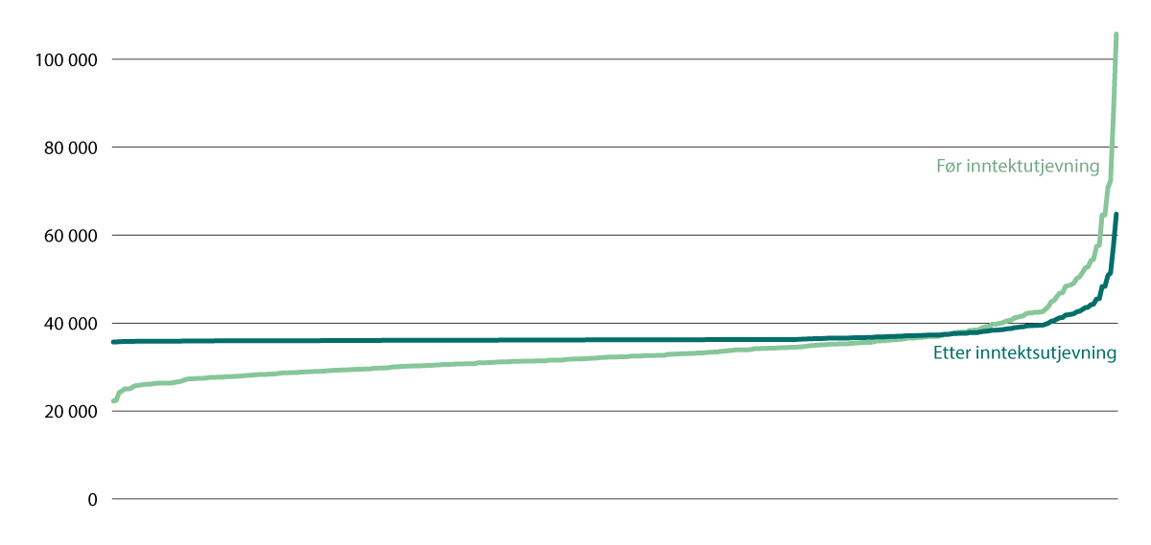

Skatt fra inntekt, formue og naturressursskatt før og etter inntektsutjevning. Pr. innbygger. 2023

Kilde: Kommunal- og distriktsdepartementet

Begrepet frie inntekter korrigert for variasjoner i utgiftsbehov – KFI-U

Det er til dels store forskjeller mellom kommunene i befolkningssammensetning, geografi og kommunestørrelse. Dette gir variasjoner i hvilke tjenester innbyggerne har behov for og hvilke utgifter kommunene har ved å gi disse tjenestene.

Når man skal sammenlikne inntektsnivået mellom kommunene, er det derfor relevant å ta hensyn til at kommunene har ulikt utgiftsbehov.

Innenfor de nasjonale velferdstjenestene som kommunene har ansvar for, kan det ikke godtas altfor store forskjeller i tjenestetilbudet. For at kommunene skal kunne gi et likeverdig tjenestetilbud til innbyggerne, utjevnes kostnadsforskjeller som kommunene selv ikke kan påvirke gjennom utgiftsutjevningen i inntektssystemet. Utgiftsutjevningen skjer i praksis ved hjelp av kostnadsnøkkelen i inntektssystemet. I kommunenes utgiftsbehov inngår driftsutgifter til barnehage, skole, pleie og omsorg, barnevern, helse- og sosialtjenester og administrasjon og landbruk.

I sammenlikningen av de utvidede frie inntektene (FI-U) mellom kommunene for 2023 er det derfor korrigert med kostnadsnøkkelen for 2023, det vil si for variasjonen i kostnadene til drift av disse tjenestene. De resterende inntektene blir deretter lagt til i beregningen. Dette utgiftsbegrepet kalles her KFI-U, dvs. korrigerte, utvidede frie inntekter.

Gjennom denne korrigeringen for utgiftsutjevningen vil kommuner med et lavt beregnet utgiftsbehov – som er lite kostnadskrevende å drifte – få justert opp sine inntekter, mens kommuner med et høyt beregnet utgiftsbehov – som er kostnadskrevende å drifte – vil få justert ned sine inntekter.

Også etter korrigeringen for utgiftsutjevningen er det elementer i inntektssystemet og finansieringen av kommunesektoren som fører til ulikt inntektsnivå mellom kommuner. Regionalpolitiske tilskudd og skjønnstilskuddet (den delen som ikke skal dekke uforutsette utgifter) er ulikt fordelt mellom kommunene, og fører til forskjeller i inntektsnivå etter korrigeringen for variasjoner i utgiftsbehov.

Samtidig kommer en betydelig andel av kommunesektorens inntekter gjennom skatteinntekter, og forskjeller i skattenivå utjevnes kun delvis i inntektssystemet. I tillegg har mange kommuner inntekter som ikke utjevnes, blant annet eiendomsskatt, og inntekter fra naturressurser gjennom inntekter fra konsesjonskraft og havbruk.

Utgiftsutjevningen omfatter det aller meste av kommunens utgifter. I vurderingen av forskjeller i de korrigerte frie inntektene bør en likevel også ta i betraktning at utgiftsutjevningen og korreksjonen for denne ikke dekker alle oppgavene kommunene har. Kommunale oppgaver som blant annet kommunal vei, kultur og boligsosiale forhold finansieres av frie inntekter, men er ikke omfattet av utgiftsutjevningen. Også her vil det kunne være forskjeller i utgiftsbehov, blant annet knyttet til smådriftsulemper og kostnader som følger av lengre reiseavstander.

Det er også rimelig å anta at mange distriktskommuner som følge av mangel på velfungerende markeder (markedssvikt) må ta et større ansvar for flere oppgaver. Dette kan blant annet være utvikling av lokalsamfunnet og boligmarkedet, bygging av infrastruktur og samordning av tilbud og etterspørsel etter utdanning og kompetanseutvikling, med videre. Et aktuelt eksempel er utbygging av bredbånd. Kommunal og fylkeskommunal medfinansiering har vært vanlig i områder der utbygging ikke har vært markedsmessig lønnsomt.

FI-U er klart høyest i de minste kommunene

Vi ser først på forskjeller i frie inntekter per innbygger når det ikke tas hensyn til forskjeller i utgiftsbehov, se figur 7.3A1. Inntektene regnet pr. innbygger faller med stigende innbyggertall. I gjennomsnitt hadde kommunene inntekter på om lag 73 500 kroner per innbygger i 2023 etter det utvidede inntektsbegrepet (FI-U). De minste kommunene har FI-U per innbygger på 161 000 kroner i veid gjennomsnitt, det vil si mer enn det dobbelte av landsgjennomsnittet. Forskjellen mellom de høyeste og laveste inntektene er klart størst for kommunene med under 5 000 innbyggere. Som vi ser av figuren, bidrar inntekter fra «annen» eiendomsskatt enn fra bolig og fritidseiendom (blant annet knyttet til naturressurser), konsesjonskraftinntekter, inntekter fra Havbruksfondet og fordel av differensiert arbeidsgiveravgift til å løfte inntektene i denne kommunegruppen vesentlig. Også uten slike inntekter har de minste kommunene inntekter per innbygger som ligger langt over landsgjennomsnittet. Kommunegrupper med kommuner som har flere enn 5 000 innbyggere har et nivå på FI-U per innbygger som ligger ganske nær landsgjennomsnittet på 73 500 kr.

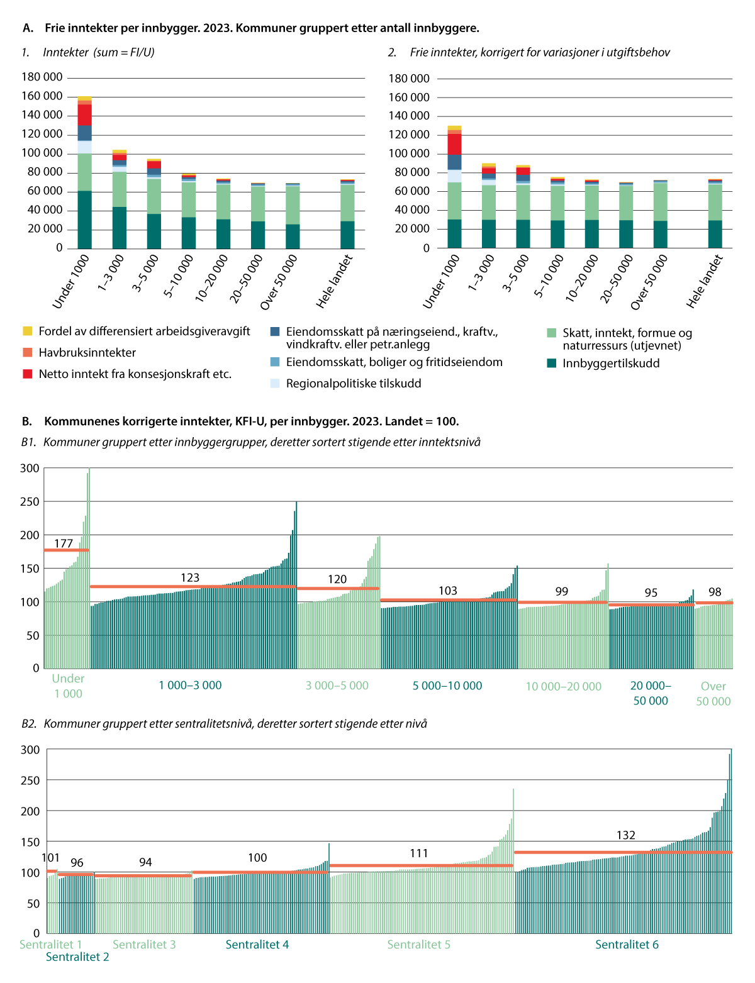

Forskjeller i inntektsnivå mellom kommunene

Note: Linje er vektet gjennomsnitt for gruppene i figur 7.3B.

Note: Det vises maksimalt inntekter på 300 prosent av landsgjennomsnittet. Bykle har med sine 499 prosent av landsgjennomsnittet høyere inntekter enn dette.

Kilde: Teknisk beregningsutvalg for kommunal og fylkeskommunal økonomi, Statistisk sentralbyrå, Fiskeridirektoratet, Norges vassdrags- og energidirektorat, Finansdepartementet og Kommunal- og distriktsdepartementet.

Forskjellene i inntekter bli mindre når inntektene korrigeres for utgiftsbehov

Vi ser av figur 7.3A2 at forskjellene i de utvidede frie inntektene blir redusert når de korrigeres for variasjoner i utgiftsbehovet (KFI-U). Fortsatt har de minste kommunene i gjennomsnitt 77 prosent høyere inntekter enn landsgjennomsnittet, inntekter som blant annet kan brukes til å tilby høyere kvalitet og mer omfattende tjenester enn andre kommuner. Høyere KFI-U i de minste kommunene må ses i sammenheng med betydelige regionalpolitiske tilskudd samt at flere mindre kommuner har høye inntekter knyttet til naturressurser som ikke utjevnes i inntektssystemet samt fordel av differensiert arbeidsgiveravgift.

Store inntektsvariasjoner mellom kommunene, også innenfor kommunegrupper

Figur 7.3B1 og 7.3B2 viser nivået på de utvidede frie inntektene korrigert for utgiftsbehov (KFI-U) for enkeltkommuner. Vi ser at de aller fleste kommunene i kommunegruppene med inntil 5 000 innbyggere har KFI-U pr. innbygger som ligger over landsgjennomsnittet. Enkeltkommuner har sågar inntekter som ligger to til fem ganger så høyt som landsgjennomsnittet. De fleste av kommunene med spesielt høye inntekter er kommuner med inntekter fra naturresurser. For kommunegrupper med antall innbyggere over 5 000 er det en langt større andel som har inntekter under landsgjennomsnittet.

Figur 7.3B2 viser tilsvarende tall for kommunene når de grupperes etter sentralitetsnivå i Statistisk sentralbyrås sentralitetsindeks. Nivå 1 er de mest sentrale kommunene og nivå 6 er de minst sentrale kommunene. På samme måte som grupperingen etter innbyggertall ser vi at de fleste kommunene på sentralitet 5 og 6 – de minst sentrale kommunene ifølge Statistisk sentralbyrås sentralitetsindeks – har KFI-U over landsgjennomsnittet.

Figur 7.4A1 sier noe om bidraget til spredning fra de ulike inntektskilder, der spredningen måles ved standardavviket i kommunenes inntektsnivå i prosent av landsgjennomsnittet, variasjonskoeffisienten. Figuren viser at spredningen mellom kommuner øker når inntektene fra hhv. konsesjonskraft, havbruksinntekter og fordel av differensiert arbeidsgiveravgift inkluderes i inntektsbegrepet. Eiendomsskatt fra boliger og fritidseiendom virker litt utjevnende, mens «annen eiendomsskatt» (blant annet som følge av naturressurser) øker forskjellene. I tolkningen av tallene må en også ta i betraktning at inntekter fra utnyttelse av naturressurser kan ha et element av kompensasjon for ulemper, miljømessige eller spesielle tilretteleggingskostnader. Figur 7.4A2 viser at inntektsspredningen for FI-U og KFI-U de siste årene har variert noe fra år til år. I 2023 var variasjonen spesielt stor, noe som blant annet må ses i sammenheng med at den store spredningen i inntekter fra konsesjonskraft var enda større enn tidligere.

Figur 7.4B viser de 10 enkeltkommunene med lavest inntekter og de 10 kommunene med høyest inntekter i 2023, målt ved KFI-U. Det som kjennetegner kommunene med lavest inntekter er at de har lite inntekter utover skatt på formue, inntekter og naturressurser og rammetilskudd. De har heller ikke eiendomsskatt på boliger og fritidseiendom. Kommunene med høyest inntekter er små kommuner som også har betydelige inntekter fra havbruk eller kraft samt eiendomsskatt relatert til næring inkl. naturressurser.

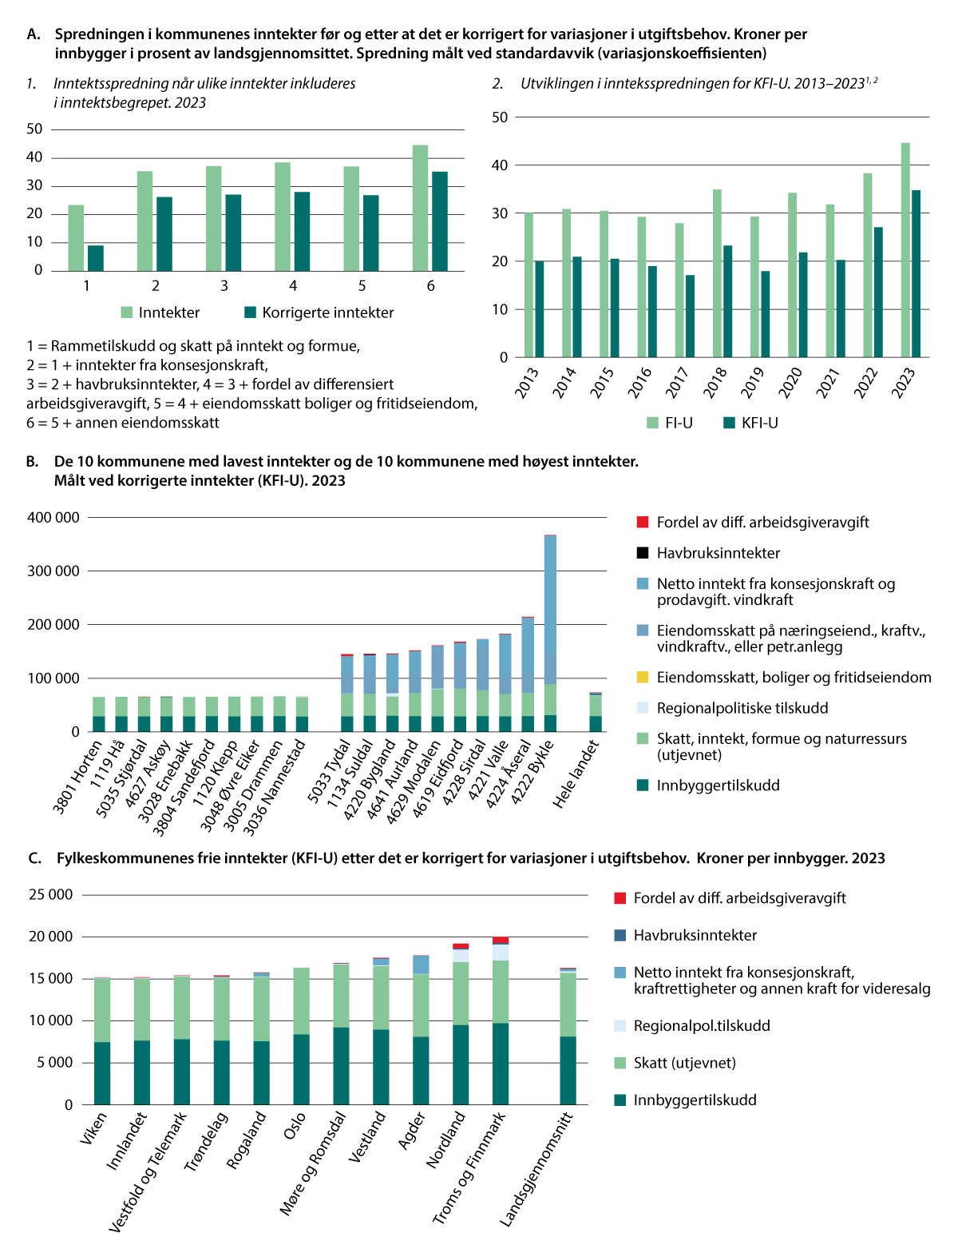

Spredning og inntektsvariasjoner for kommuner og fylkeskommuner

1 Tilbakegående tall er aggregert til kommunestruktur 2020.

2 Ikke inkludert fordel av differensiert arbeidsgiveravgift i tidsseriene

Kilde: Teknisk beregningsutvalg for kommunal og fylkeskommunal økonomi, Statistisk sentralbyrå, Fiskeridirektoratet, Norges vassdrags- og energidirektorat, Finansdepartementet og Kommunal- og distriktsdepartementet.

Betydelige forskjeller i inntekter også mellom fylkeskommunene

De utvidede inntektene korrigert for utgiftsbehov (KFI-U) varierer fra 7 prosent under landsgjennomsnittet for Innlandet fylkeskommune til 23 prosent over landsgjennomsnittet for Finnmark og Troms fylkeskommune, se figur 7.4C.

Nærmere om tilleggsinntekter i kommunene

Inntekter fra eiendomsskatt, konsesjonskraft og produksjonsavgift på landbasert vindkraft og inntekter fra Havbruksfondet har ikke vært gjenstand for inntektsutjevning og bidrar til forskjellene i kommunenes frie inntekter. I dette avsnittet beskrives disse forskjellene nærmere. Konsesjonsavgifter og utbytte- og eierinntekter er ikke definert som frie inntekter i dette kapitlet, se boks 7.1, men i dette avsnittet inkluderer vi også disse inntektene.

Samlet utgjorde disse tilleggsinntektene 37,6 mrd. kroner i 2023, og størrelsen på de ulike inntektsartene er vist i figur 7.5.

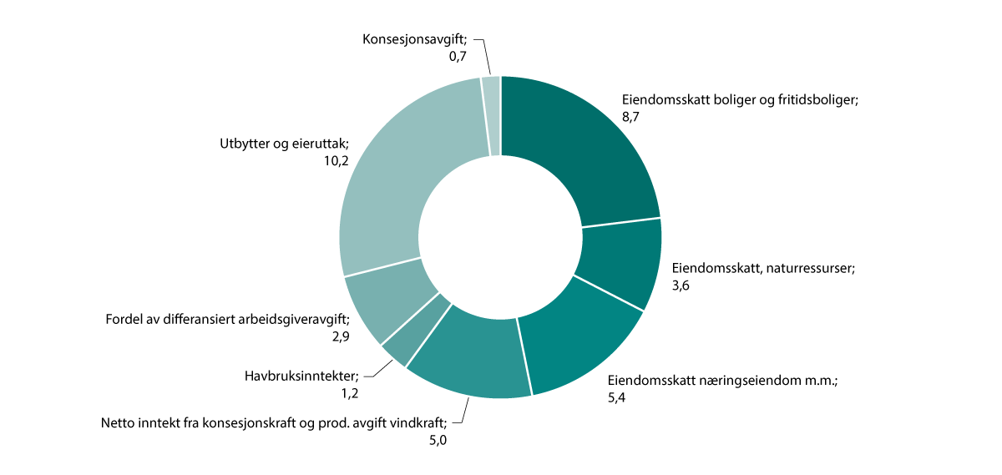

Inntekter utenfor inntektsutjevningen. Kommunene i 2023. Mrd. kroner

Note: Tall for fordel av differensiert arbeidsgiveravgift er beregnet skjematisk

Kilde: Teknisk beregningsutvalg for kommunal og fylkeskommunal økonomi, Statistisk sentralbyrå, Fiskeridirektoratet, Norges vassdrags- og energidirektorat, Finansdepartementet og Kommunal- og distriktsdepartementet.

I gjennomsnitt får kommunene 6 857 kroner per innbygger samlet i inntektene som er omtalt i dette avsnittet, dvs. inntekter fra eiendomsskatt, havbruk, konsesjonskraft, produksjonsavgift på landbasert vindkraft, fordel av differensiert arbeidsgiveravgift, konsesjonsavgifter og utbytter og eieruttak. Samlet er disse inntektene i dette avsnittet betegnet som «tilleggsinntekter».

Figur 7.6 viser at for grupper av kommuner er tilleggsinntektene avtakende med antall innbyggere og stigende desto mindre sentral kommunen er. Kommunene med de høyeste inntektene per innbygger har særlig høye inntekter fra konsesjonskraft og eiendomsskatt knyttet til naturressurser, men ligger også høyt sammenliknet med øvrige kommunegrupper på alle inntektsartene med unntak av eiendomsskatt på bolig og fritidseiendom. Kommunene med færrest innbyggere og de minst sentrale kommunene (dette er ofte sammenfallende) har størst fordel av redusert arbeidsgiveravgift, og disse kommunene ligger i gjennomsnitt også høyt når det gjelder inntekter fra havbruk, konsesjonskraft, produksjonsavgift på landbasert vindkraft og eiendomsskatt knyttet til naturressurser. Utbytter og eierinntekter og eiendomsskatt på boliger, fritidseiendom og næringseiendom er jevnere fordelt mellom kommunegruppene enn de øvrige tilleggsinntektene.

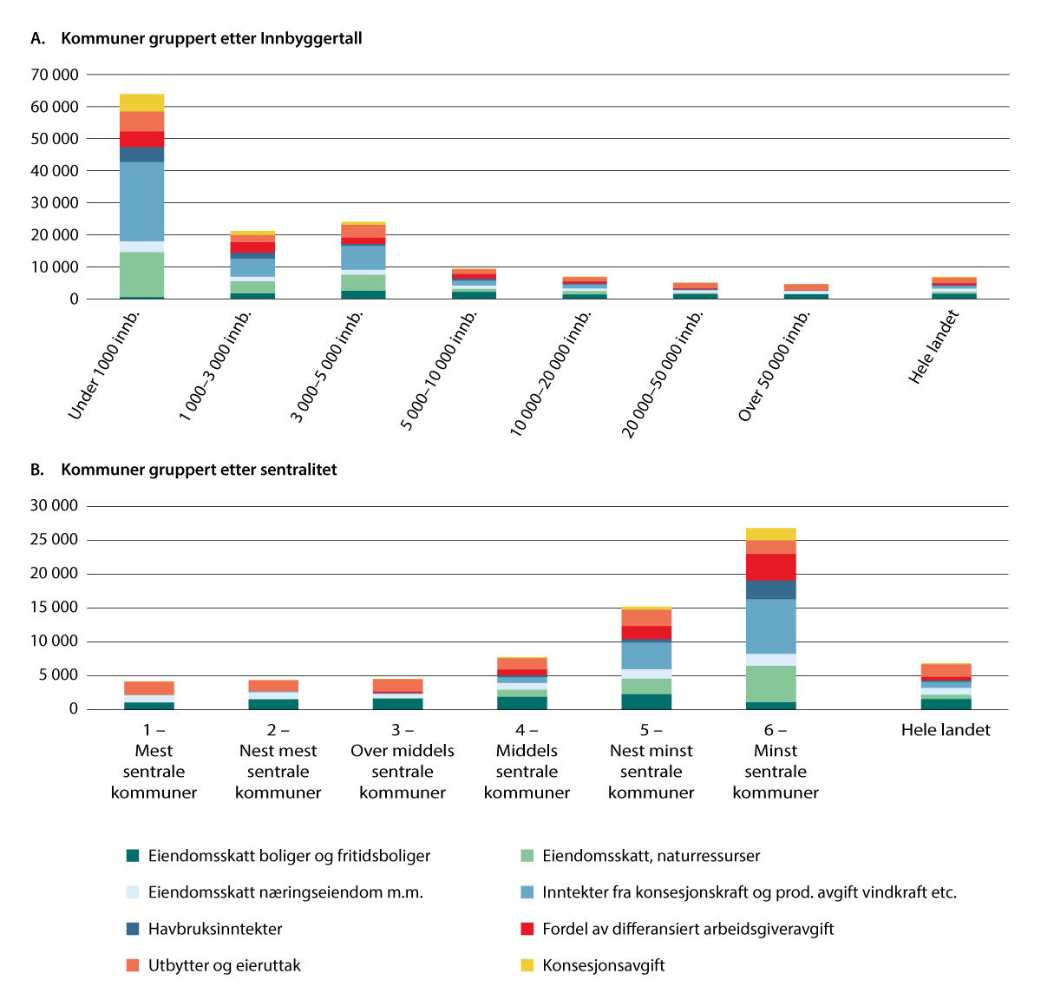

Inntekter utenom inntektsutjevningen («tilleggsinntekter»), kroner per innbygger 2023. Kommuner gruppert etter henholdsvis innbyggertall og sentralitet.

Kilder: Teknisk beregningsutvalg for kommunal og fylkeskommunal økonomi, Statistisk sentralbyrå, Norges vassdrags- og energidirektorat, Fiskeridirektoratet og Kommunal- og distriktsdepartementet.

Figur 7.7 viser at det er store forskjeller i tilleggsinntektene mellom enkeltkommuner innenfor en kommunegruppe. Samlet varierer disse inntektene fra nær 0 kroner per innbygger til 329 000 kroner per innbygger, men alle kommuner har slike tilleggsinntekter.

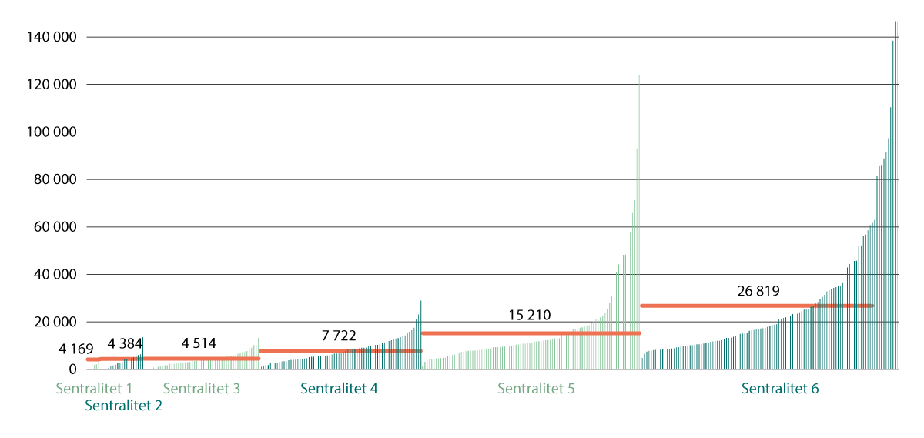

Inntekter utenom inntektsutjevningen («tilleggsinntekter»), kroner per innbygger 2023. Kommuner sortert stigende etter sentralitet og stigende med inntekter utenom inntektsutjevningen per innbygger innenfor sentralitetsgruppen.

Note: Kommunene Bykle (329 000) og Åseral (166 000) har over 140 000 kroner i tilleggsinntekter per innbygger.

Kilder: Teknisk beregningsutvalg for kommunal og fylkeskommunal økonomi, Statistisk sentralbyrå, Norges vassdrags- og energidirektorat, Fiskeridirektoratet og Kommunal- og distriktsdepartementet.

## Brukerbetalinger

Inntekter og finansieringsandeler

Det er store forskjeller mellom kommunene både med tanke på hvor store inntekter de får fra brukerbetalinger og hvor stor del av de korrigerte brutto driftskostnadene som denne inntektstypen finansierer. Figur 7.8 viser brukerbetalingenes finansieringsgrad av kommunenes korrigerte brutto driftsutgifter ut fra kommunenes størrelse og nivået på finansieringsgraden.

Figur 7.8 viser at det er store forskjeller mellom kommunene når det gjelder hvor mye brukerbetalingene bidrar til å finansiere de korrigerte brutto driftsutgiftene. Spesielt store er forskjellene blant de minste kommunene.

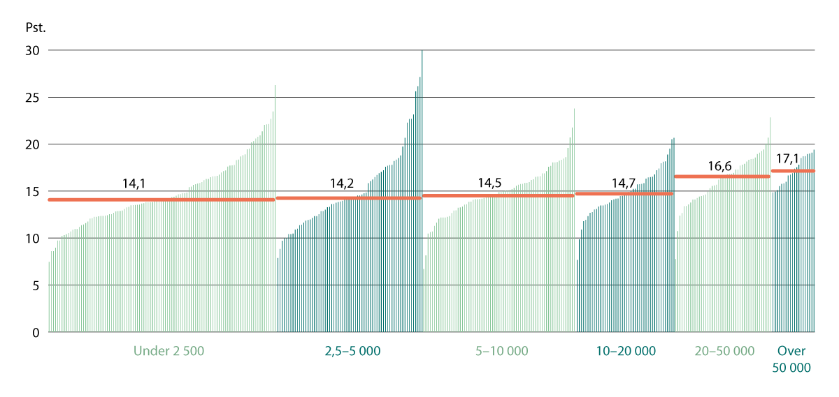

Betalinger for kommunale tjenester sett i forhold til korrigerte brutto driftskostnader. Kommunene er gruppert etter antall innbyggere og sortert fra lavest til høyest verdi innen hver gruppe. Alle tjenesteområder. 2023

Note: Median finansieringsandel i hver gruppe.

Kilde: Statistisk sentralbyrå (tabell 12367og 01222)

Et forhold som kan forklare at forskjellene mellom kommunene i finansieringsandel er forskjeller i antall fritidsboliger. Eiere av fritidsboliger benytter i stor grad de kommunale vann-, avløp- og renovasjonstjenestene (VAR) hvor finansieringsgraden er høy.

Et annet forhold som spiller inn i er forskjellene mellom kommunene når det gjelder inntekter fra vannkraft, vindkraft og oppdrettsanlegg. Kommuner som har store inntekter fra slik virksomhet har mulighet til å la dette komme innbyggerne til gode i form av lavere priser innen tjenester som VAR barnehage og skolefritidsordningen (SFO).

Mediankommunene innen hver størrelsesgruppe har finansieringsandel fra 14,1 til 17,1 prosent. Forskjellene i finansieringsandelene for mediankommunene er kun marginale for gruppene med størrelse under 20 000 innbyggere. Kommunene med flere innbyggere enn 20 000 har i gjennomsnitt en noe høyere finansieringsgrad enn de mindre kommunene. Dette kan skyldes at forholdene her ligger bedre til rette for å utnytte stordriftsfordeler som gir lavere nivå på korrigerte brutto driftsutgifter.

Forskjeller i prisnivået for tjenestene

Prisene for VAR, barnehage og SFO varierer både innen og mellom kommunegruppene.

Figur 7.8 A–C viser at prisen for VAR faller svakt med økt kommunestørrelse, for barnehageplass er prisen tilnærmet lik mellom gruppene, mens for plass på SFO er prisen økende med økt befolkningsstørrelse.

Prisen for VAR-tjenestene fastsettes i hovedsak ut fra produksjonsutgiftene. Prisforskjeller gjenspeiler derfor utgiftsforskjellene som igjen har sammenheng med en rekke forhold. Et viktig forhold kan være fysiske avstander og grad av tettbebyggelse i kommunene. Boliger i store kommuner ligger i gjennomsnitt tettere plassert enn boligene i små kommuner og kan forklare hvorfor prisen er fallende med størrelsen på kommunene. Grad av tettbebyggelse varierer ikke bare mellom gruppene, men også innen gruppene og kan være en viktig forklaringsvariabel for prisforskjeller innen kommunegruppene. Dette underbygges av analyser fra Oslo Economics der det er avdekket langt større forskjeller i pris for VAR-tjenester når kommunene er gruppert etter sentralitetsklasser enn når de er gruppert etter befolkningsstørrelse.[24]

For opphold i barnehage er det ubetydelige forskjeller i prisnivå mellom gruppene av kommuner. Dette skyldes at nesten alle kommunene har satt prisen lik eller i nærheten av statens fastsatte maksimalpris.

For SFO er prisen økende med økt befolkningsmengde. En årsak kan være at mange mindre kommuner opplever befolkningsreduksjon og at en høy andel av innbyggerne befinner seg i de eldste aldersgruppene. Lave priser for SFO kan her bli sett på som et tiltak for å gjøre det attraktivt for barnefamilier å bo i kommunen. Det er også mulig at bruk av redusert oppholdstid med tilhørende lavere pris er mer utbredt i de små kommunene enn i de store.

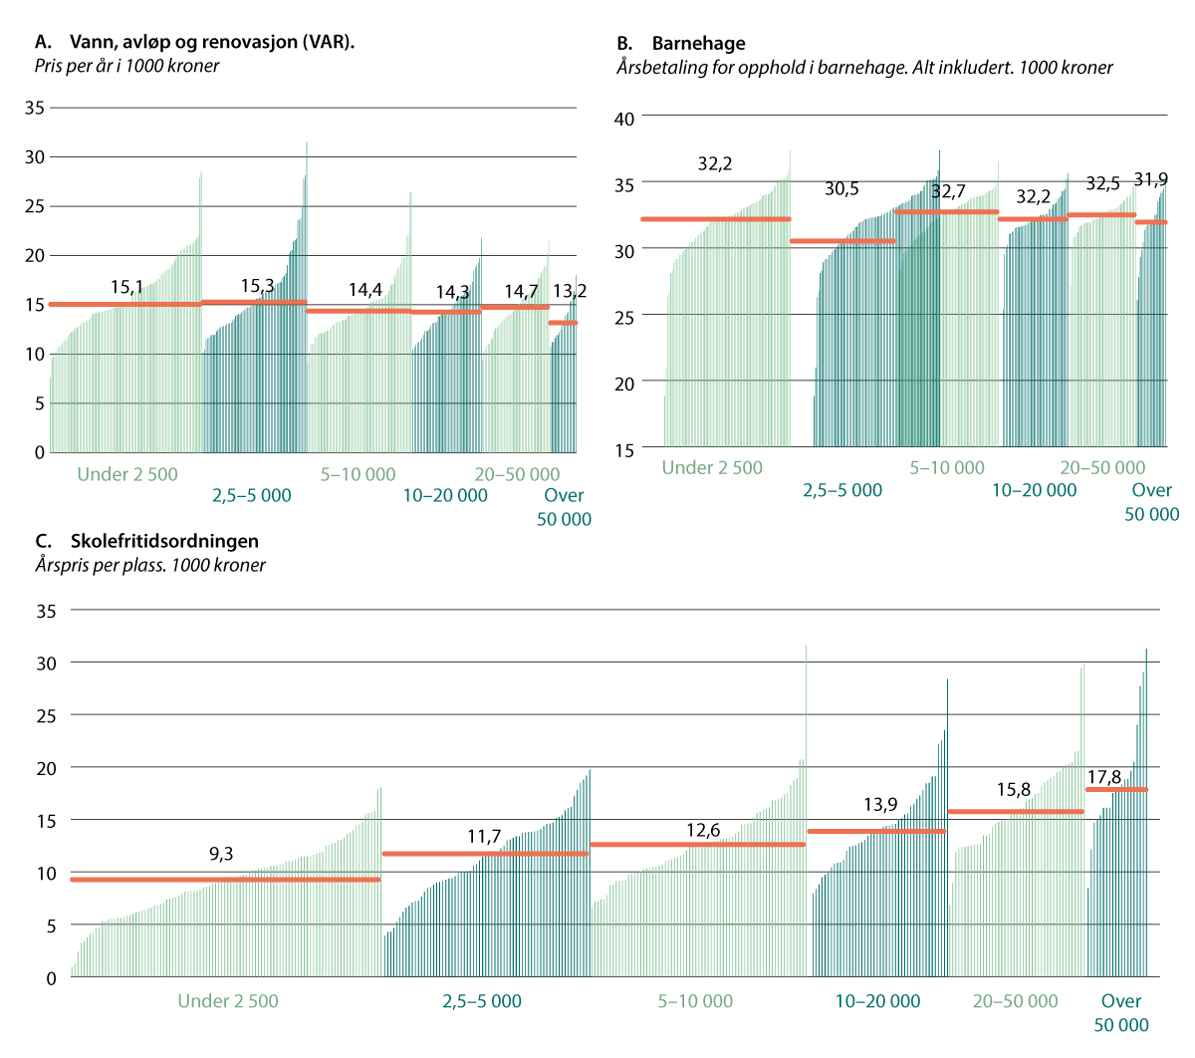

Pris for utvalgte tjenester, i tusen kroner per år

Noter: Pris for VAR-tjenestene er basert på tabell 12842 (årsgebyr for bolig på 120 kvm per januar 2024).

Pris for opphold i barnehage er basert på tabell 11573 (årsbetaling alt inkludert per januar 2024).

Pris for plass på SFO er basert på tabell 12254 (Finansiering av skolefritidstilbud) og tabell 11977 (elever i kommunal SFO, vektet, 2023).

Median i hver gruppe.

Kilde: Statistisk sentralbyrå

## Tjenester

I kapittel 4 viser vi utviklingen i kvalitet og omfang av tjenester over tid. I dette avsnittet ser vi på forskjeller i noen av tjenestene mellom kommunene samt produksjonsindeksene som sier noe om nivået på produksjonen i forhold til størrelsen på målgruppen for tjenestene.

Eksempler på forskjeller i tjenesteproduksjonen mellom kommunene

I figur 7.10 er det vist noen enkelte tjenesteindikatorer for alle kommunene for 2023, gruppert etter inntektsnivå og deretter sortert etter nivå på indikatorene. De horisontale linjene viser det veide snittet innen hvert intervall for inntektsnivået. Korrigerte inntekter er skatt, rammetilskudd, eiendomsskatt, konsesjonskraftinntekter, samt havbruksinntekter og fordelen av differensiert arbeidsgiveravgift som er korrigert for kommunenes variasjoner i utgiftsbehovet (KFI-U).

Andelen barnehagelærere i prosent av grunnbemanningen er lavest i gruppen med høyest inntekter og høyst i gruppen med inntekter mellom 95 og 100 prosent. Andelen varierer fra 13 prosent i Gratangen til 64 prosent i Åseral. Om en kommune har mange ansatte i barnehage, og en stor andel av disse ikke er faglærte, vil andelen kunne fremstå som lav, selv om det er mange barnehagelærere i forhold til antall barn.

Gjennomsnittlige grunnskolepoeng er lavest i gruppene med korrigerte inntekter 110–120 prosent av landsgjennomsnittet, mens gruppen med inntekter mellom 100 og 105 prosent av landsgjennomsnittet ligger høyest. Lavest gjennomsnittlig antall grunnskolepoeng er 38 poeng som vi finner i flere kommuner. Rødøy og Rendalen ligger høyest med 47.

Andel undersøkelser med behandlingstid innen 3 måneder er lavest i gruppen med inntekter mellom 110 og 120 prosent av landsgjennomsnittet og høyest i gruppen med inntekter mellom 95 og 100 prosent av landsgjennomsnittet. I barnevernet varierer det fra Bodø kommune med kun 25 prosent av undersøkelser med behandlingstid innen 3 måneder, mens det er 105 kommuner hvor alle undersøkelsene har mindre behandlingstid enn 3 måneder.

Andelen brukerrettede årsverk med helseutdanning innen omsorgstjenestene varierer fra landsgjennomsnittet fra 55 prosent i Vadsø kommune til 95 prosent i Bokn.

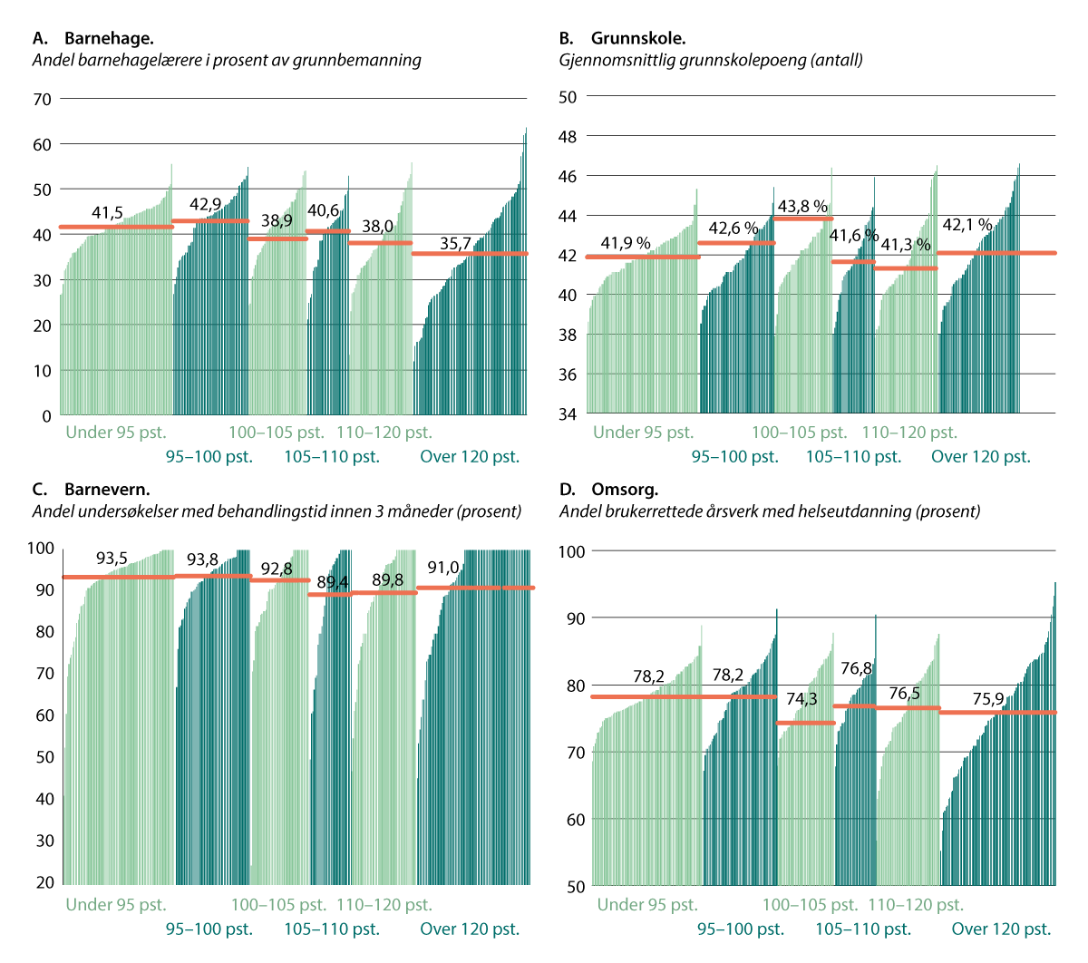

Utvalgte tjenesteindikatorer for enkeltkommuner. Kommunene gruppert etter inntektsnivå (KFI-U), deretter sortert etter nivå på indikatoren

Kilde: Statistisk sentralbyrå

Produksjonsindekser for kommunale tjenester 2023

I dette avsnittet presenteres beregninger av en produksjonsindeks for kommunale tjenester for 2023. Produksjonsindeksen er et samlemål for kommunenes tjenestetilbud basert på produksjonsindikatorer for utvalgte sektorer og sier noe om nivået på produksjonen i forhold til størrelsen på målgruppen for tjenestene. Indeksen er ment å vise hvor godt tjenestetilbud som blir gitt til innbyggerne i ulike målgrupper. En indeks også for det samlede tjenestetilbudet kan være et nyttig supplement til mer detaljerte studier av tjenesteproduksjonen i enkeltsektorer. Eksempelvis vil produksjonsindeksen være mindre følsom for forskjeller i prioritering enn produksjonsindikatorer for de enkelte tjenester.

Produksjonsindeksen oppdateres årlig med beregning av delindekser for barnehage, grunnskole, primærhelsetjeneste, pleie og omsorg, barnevern, sosialkontortjenester og kultur, i tillegg til en samlet produksjonsindeks som omfatter alle disse tjenestene. I alt 297 kommuner har levert tilstrekkelige data til å inngå i beregningene for 2023. Manglende data for læringsutbytte og læringsmiljø i grunnskolen er den viktigste enkeltårsaken til at produksjonsindeksen ikke kan beregnes for mer enn 83 prosent av kommunene.

Vedlegg 13 presenterer tidligere års utviklingsarbeid med produksjonsindeksen. I årets produksjonsindeks er det ikke gjort endringer i inkluderte sektorer eller produksjonsindikatorer.

Det er særlig små kommuner, målt etter innbyggertall, som ikke inngår med beregnet produksjonsindeks. Ingen av kommunene med innbyggertall under 1000 får en beregnet indeksverdi, mens andelen er 50 og 92 prosent for kommunene med henholdsvis 1000–2000 og 2000–3000 innbyggere. For større kommuner er det beregnet verdi for 98 prosent av kommunene.

Tabell 7.1 viser produksjonsindeksen og delindeksene for kommunene gruppert etter korrigert inntekt per innbygger. Inntektene omfatter inntekts- og formuesskatt, rammeoverføringer, eiendomsskatt, konsesjonskraft-/hjemfallsinntekter, havbruksfond og fordel av differensiert arbeidsgiveravgift (KFI-U). Kostnadsnøklene i inntektssystemet er benyttet for å korrigere for forskjeller i beregnet utgiftsbehov. Indeksene er normalisert slik at veide gjennomsnitt (innbyggertall som vekt) er lik 100 for kommunene som inngår i analysen.

For barnehage og grunnskole beregnes det relativt små forskjeller i indeksen mellom kommuner ettersom henholdsvis 66 og 92 prosent av kommunene får en beregnet verdi som er mindre enn 5 prosent fra landsgjennomsnittet. I øvrige sektorer er denne andelen klart lavere, og 46 prosent av kommunene har en samlet indeksverdi i intervallet [95,105].

I tråd med resultatene fra tidligere år viser analysene en nokså klar sammenheng mellom produksjonsindeksen og økonomiske rammebetingelser. Kommuner med høy KFI-U har gjennomgående høyere verdi på produksjonsindeksen enn kommuner med lav KFI-U. Korrelasjonen med KFI-U er klart høyere for samlet produksjonsindeks enn gjennomsnittlig korrelasjon for delindeksene. Det har sammenheng med at kommunevise forskjeller i prioritering slår sterkere ut i delindeksene enn i totalindeksen. Dette kommer også til uttrykk ved at standardavviket til totalindeksen er lavere enn gjennomsnittlig standardavvik for delindeksene.

Produksjonsindekser for kommunene gruppert etter korrigert inntekt (KFI-U), 2023

10J1xt2

|  |  |  |  |  |  |  |  |  |  |
| --- | --- | --- | --- | --- | --- | --- | --- | --- | --- |
|  | Barnehage | Grunnskole | Prim. helsetj. | Pleie & omsorg | Barnevern | Sosialtj. | Kultur | Samlet | KFI-U |
| Under 95 | 100,3 | 99,4 | 96,3 | 95,9 | 102,3 | 99,8 | 87,9 | 97,5 | 92,4 |
| 95–100 | 101,7 | 99,7 | 98,8 | 100,0 | 100,9 | 99,3 | 91,1 | 99,6 | 96,8 |
| 100–105 | 97,9 | 101,7 | 107,1 | 99,1 | 89,9 | 100,2 | 100,4 | 100,4 | 102,3 |
| 105–110 | 98,6 | 99,6 | 101,1 | 104,9 | 98,6 | 96,1 | 101,6 | 101,6 | 106,3 |
| 110–125 | 100,0 | 97,6 | 96,2 | 117,2 | 128,3 | 109,7 | 109,4 | 109,4 | 116,6 |
| Over 125 | 99,1 | 98,7 | 94,8 | 118,5 | 116,7 | 100,7 | 111,6 | 111,6 | 150,6 |
| Standardavvik | 5,5 | 2,2 | 11,8 | 19,7 | 30,6 | 20,0 | 69,3 | 9,3 | 20,3 |
| Andel i intervallet [95,105] | 66% | 92% | 31% | 27% | 14% | 24% | 9% | 46% | 38% |
| Korrelasjon korr. innt. | -0,26* | 0,03 | 0,00 | 0,27* | 0,12* | -0,00 | 0,51* | 0,41* | 1,00 |
| Antall kommuner | 297 | 297 | 297 | 297 | 297 | 297 | 297 | 297 | 297 |

Merknad: Produksjonsindekser og korrigert inntekt (KFI-U) er normalisert slik at de veide gjennomsnittene (med antall innbyggere som vekter) for kommunene som inngår er lik 100

Kilde: Senter for økonomisk forskning (SØF)

Det er delindeksene for pleie og omsorg og kultur som viser sterkest sammenheng med KFI-U. Det er innenfor disse tjenestene at kommuneøkonomien er avgjørende for tjenestetilbudet. Delindeksene for grunnskole, primærhelsetjenesten og sosialkontor er praktisk talt ukorrelert med KFI-U. Blant annet har innføring av rett til barnehageplass fra 2011 medført at barnehagedekningen i stor grad er blitt frikoblet fra kommunale inntekter. For barnevern har noe svak korrelasjon med KFI-U trolig sammenheng med at tilbudet i større grad er styrt av behov enn av økonomiske rammebetingelser.

Sammenhengen mellom produksjonsindeks og KFI-U er også illustrert i figur 7.11 hvor produksjonsindeksen er plottet mot KFI-U. Den rette linja i figuren er regresjonslinja og den positive helningen viser en klar sammenheng mellom produksjonsindeksen og økonomiske rammebetingelser målt ved KFI-U. Samtidig er det betydelig variasjon rundt regresjonslinja, det vil si at produksjonsindeksen varierer mye mellom kommuner med om lag samme nivå på KFI-U.

I enkelte sammenhenger har variasjonen i produksjonsindeksen mellom kommuner med om lag samme inntektsnivå blitt tolket som en indikasjon på effektivitetsforskjeller kommunene imellom. Utvalget vil påpeke at det er betydelig usikkerhet rundt dette. Det har sammenheng med at produksjonsindeksen ikke fanger opp alle aspekter ved tjenestetilbudet, samt at det ikke er fullt samsvar mellom hvilke inntekter som inngår i KFI-U og finansieringen av de tjenester som inngår i produksjonsindeksen (omfatter også tjenester som finansieres av øremerkede tilskudd og brukerbetaling). I tillegg kan tjenestetilbudet være holdt oppe av et svakt driftsresultat.

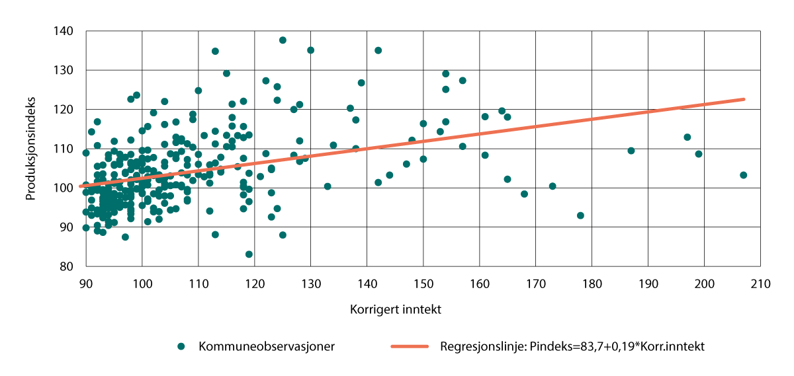

Sammenheng mellom produksjonsindeks og KFI-U, 2023

Kilde: Senter for økonomisk forskning (SØF)

Utviklingen i samlet produksjonsindeks over årene 2021 til 2023 er studert mer nøye. Endring i produksjonsindeksen over tid gir uttrykk for utviklingen i den enkelte kommune i forhold til gjennomsnittsutviklingen. En stabil verdi på produksjonsindeksen betyr ikke at produksjonen har vært stabil, men at produksjonsøkningen har vært den samme som i de øvrige kommunene. Økende verdi på produksjonsindeksen over tid betyr at kommunens produksjon har økt raskere enn i de øvrige kommuner. Det kan ikke tolkes som uttrykk for økt effektivitet. Økt verdi på produksjonsindeksen kan skyldes raskere inntektsvekst enn de øvrige kommuner eller sterkere prioritering av de tjenester som omfattes av produksjonsindeksen, som ikke har noe med effektivitet å gjøre.

Det er en klar tendens til at kommuner som skårer høyt på produksjonsindeksen i 2021 også skårer høyt i 2022 og 2023, og at de som skårer lavt ett år også skårer lavt de øvrige år. Dette kommer til uttrykk ved at produksjonsindeksene for de enkelte år er sterkt positivt korrelert.

Korrelasjonen mellom produksjonsindeksene for 2021 og de to siste årene er henholdsvis 0,89 og 0,84. En litt svakere sammenheng mellom indeksen over tid kan dels også skyldes små justeringer av indikatorsettene over tid.

Endringen i produksjonsindeks fra 2021 til 2023 er nærmere illustrert i tabell 7.2. Det er 285 kommuner som det er beregnet en samlet produksjonsindikator for i begge årene 2021 og 2023. Her er kommunene gruppert etter verdien på produksjonsindeksen i de to årene. Stabiliteten over tid kommer her til uttrykk ved at 155 av de 285 kommunene tilhører samme gruppe i 2023 som i 2021. Det er 21 kommuner (7 prosent) som verken tilhører samme gruppe eller «nabogruppen» i 2023. I fjorårets produksjonsindeks ble det foretatt tilsvarende sammenlikning for årene 2020 og 2022. Forskjellen fra den gang er minimale.

Utviklingen i produksjonsindeks fra 2021 til 2023

09J2xt2

|  |  |  |  |  |  |  |  |  |
| --- | --- | --- | --- | --- | --- | --- | --- | --- |
|  | Produksjonsindeks 2023 | | | | | | | |
|  |  | Under 90 | 90–95 | 95–100 | 100–105 | 105–110 | 110–125 | Over 125 |
| Produksjonsindeks  2021 | Under 90 | 3 | 3 | 1 | 1 | 1 | 0 | 0 |
| 90–95 | 1 | 16 | 8 | 1 | 0 | 0 | 0 |
| 95–100 | 3 | 12 | 43 | 17 | 2 | 1 | 0 |
| 100–105 | 0 | 5 | 14 | 37 | 20 | 2 | 0 |
| 105–110 | 0 | 0 | 1 | 8 | 20 | 9 | 0 |
| 110–125 | 0 | 0 | 0 | 3 | 6 | 35 | 9 |
| Over 125 | 0 | 0 | 0 | 0 | 0 | 2 | 1 |

Kilde: Senter for økonomisk forskning (SØF)

Tabell 7.2 viser også at en del enkeltkommuner har hatt veldig stor endring i verdien på produksjonsindeksen. Maksimal endring er 26 prosentpoeng. Det er i alt 14 kommuner (5 prosent) som hadde en endring i produksjonsindeksen på mer enn 10 prosentpoeng fra 2021 til 2023. På den andre siden er det 229 kommuner (80 prosent) som hadde en endring i produksjonsindeksen på mindre enn 5 prosentpoeng fra 2021 til 2023.

I vedlegg 13 gjøres det nærmere rede for oppbyggingen av produksjonsindeksen, og det rapporteres produksjonsindekser for enkeltkommuner og fylkesvise gjennomsnitt. Tall for enkeltkommuner vil også bli lagt ut på Kommunal- og distriktsdepartementets nettsider på www.regjeringen.no/kommunedata.

# Effektivitet i kommunale tjenester

Nær 1/5 av de sysselsatte i Norge jobber i kommunesektoren, og sektoren bringer til veie en betydelig del av tjenester som er svært viktige for innbyggerne. Det er derfor viktig at kommunene bruker ressursene sine til det beste for innbyggerne. Behovet for kommunale tjenester som omsorgstjenester vil framover bli stadig større samtidig som det vil være begrenset rom for økning i kommunale budsjetter. Gjennom effektivisering kan den kommunale tjenesteproduksjonen økes utover det som følger av inntektsveksten.

Dette kapitlet presenterer oppdaterte beregninger av effektivitet i kommunale tjenester. I tillegg til sektorvise analyser av barnehage, grunnskole og pleie og omsorg, beregnes en indikator for samlet effektivitet i disse tre sektorene. Analysene kan tyde på at samlet effektivitet ble redusert fra 2022 til 2023 og det var nedgang i målt effektivitet i alle tre sektorer.

Det er vanskelig å måle produksjonen av tjenester som ikke omsettes i et marked og hvor heller ikke kvaliteten er lett å måle. Generelt kan det i denne type analyser være et motsetningsforhold i tolkningen av resultatene om i hvilken grad de indikerer høy(ere) effektivitet eller lav(ere) kvalitet. Dette problemet antas å være minst i grunnskolen, hvor det finnes gode mål på læringsutbytte, men større i barnehage og pleie og omsorg hvor det i mindre grad finnes gode mål på kvalitet. I barnehage og grunnskole er det innført bemanningsnormer med sikte på å heve kvalitet og læringsutbytte.

Effektivitetsanalysen gir et utgangspunkt for vurdering av effektivitet i kommunene samlet, i grupper av kommuner og i noen grad for enkeltkommuner. For at den enkelte kommune skal få en riktig forståelse av potensialet for effektivisering i tjenesteproduksjonen, må disse analysene suppleres med egne vurderinger.

## Innledning

Så lenge kvaliteten opprettholdes, er det lett å argumentere for effektivisering av kommunal tjenesteproduksjon. Moderne teknologi og annen kunnskap gjør potensialet for slike effektiviseringsgevinster større over tid. Det foregår derfor et betydelig omstillings- og effektiviseringsarbeid for å frigjøre ressurser for å kunne gi innbyggerne flere og bedre tjenester. Det er imidlertid vanskelig å måle forbedringene. Produksjon er generelt vanskelig å tallfeste i offentlig sektor og effektivitet enda vanskeligere. Det har blant annet sammenheng med at det for de fleste offentlige tjenester ikke er noe marked hvor kjøpere indikerer hvor mye de verdsetter produktene gjennom den prisen de er villige til å betale.

Formålet med de analysene som presenteres i dette kapitlet er å få mer kunnskap om effektiviteten og effektivitetsutviklingen for de kommunale tjenestene.[25] Kapitlet er i hovedsak basert på data for 2022 og 2023, men gir også informasjon om effektivitetsutviklingen i perioden 2008–2023.

For kommunene blir resultatene først interessante når det blir presentert tall for hver enkelt kommune. Kommunene kan se hvordan de utvikler seg over tid, og benytte analysene til å se hvordan de ligger an i forhold til sammenlignbare kommuner. Dermed kan kommunene bruke resultatene som et utgangspunkt i sitt eget effektiviseringsarbeid og vurdering av egne tjenester. Tall for enkeltkommuner vises i vedlegg 14 og legges ut på Kommunal- og distriktsdepartementets nettsider på www.regjeringen.no/kommunedata.

## DEA-metoden

Analysene i dette kapitlet er gjort ved bruk av DEA-analyse (Data Envelopment Analysis). Dette er den mest utbredte analyseteknikken i studier av offentlig sektors effektivitet. Beste observerte praksis identifiseres og de andre enhetene måles mot denne. Metoden beregner relativ effektivitet mellom enheter hvor produksjonsprosessen inkluderer flere innsatsfaktorer og flere produkter, og hvor det er vanskelig å fordele innsatsfaktorbruken mellom de ulike produktene.

Måler beste observerte praksis

Enhetenes effektivitet vurderes mot hverandre ved at enhetene med høyest målt effektivitet (beste observerte praksis) utgjør et referansesett som de andre enhetene måles mot. Effektivitetsscorene ligger mellom 0 og 1, og en verdi på 1 betyr at enheten representer beste observerte praksis.[26] Metoden gir ikke informasjon om hvor produktive de mest effektive enhetene er i en større kontekst, men indikerer noe om effektiviseringspotensialet til de øvrige enhetene.

Tar hensyn til stordriftsfordeler og smådriftsulemper

I analyser av kommunesektoren er det av stor betydning om det tas hensyn til stordriftsfordeler og smådriftsulemper. I DEA-analysen er dette et spørsmål om det skal antas kontant eller variabelt skalautbytte. Kommunene er av svært ulik størrelse, og små kommuner kan oppleve skalaulemper i tjenesteproduksjonen. I inntektssystemet for kommunene legges det for eksempel til grunn at små kommuner har skalaulemper innen administrasjon, grunnskole, primærhelsetjeneste og pleie og omsorg. Det antas derfor variabelt skalautbytte i samtlige sektorer i dette kapitlet.

Begrensninger og svakheter

Som alle andre metoder har DEA-metoden begrensninger og svakheter. For det første vil datakvaliteten begrense kvaliteten på analysene. Metoden er spesielt følsom for målefeil knyttet til ekstreme observasjoner. For eksempel vil en kommune som kommer ut som effektiv fordi innsatsfaktorbruken er undervurdert, medføre at beregnet effektivitet i andre kommuner undervurderes fordi referansefronten feilaktig flyttes utover.

For det andre er det i flere sektorer krevende å finne gode indikatorer som er anvendelige og reflekterer effektene av tjenestene på brukerne og/eller kvaliteten i tjenestene. Innen grunnskole er det gode produktmål som tar utgangspunkt i reelle resultater av undervisningen slik, som skolebidrag og læringsmiljø. Dermed sier analysen noe om effekten tjenestetilbudet har på brukerne. I barnehage og pleie og omsorg finnes det foreløpig ikke tilsvarende data.

Analyse basert på data for 2022 og 2023

Analyseopplegget innebærer at det først utføres sektorvise DEA-analyser basert på data for 2022 og 2023 innenfor de tre sektorene barnehage, grunnskole og pleie og omsorg. Det beregnes en felles referansefront for de to årene, det vil si at fronten inneholder observasjoner fra begge år. Hver enkelt kommune vil da få beregnet en effektivitetsscore for hvert av de to årene. Videre kan det med utgangspunkt i de sektorvise effektivitetsscorene beregnes en indikator for samlet effektivitet for den enkelte kommune. Indikatoren for samlet effektivitet vil være et veid gjennomsnitt av de sektorvise effektivitetsscorene med sektorenes budsjettandeler som vekter. Siden effektivitetsscorene er beregnet i forhold til samme referansefront, vil endringen i effektivitetsscore gi uttrykk for kommunens endring i beregnet effektivitet fra ett år til det neste.

Innsatsfaktorer og produkter i de sektorvise DEA-analysene

03J1xx2

|  |  |  |
| --- | --- | --- |
| Sektor | Innsatsfaktor | Produkter |
| Barnehage | Korrigerte brutto driftsutgifter (faste  priser) fratrukket arbeidsgiveravgift,  pensjon og avskrivninger | Oppholdstimer 0–2 år i kommunale  barnehager  Oppholdstimer 3–5 år i kommunale  barnehager |
| Grunnskole | Korrigerte brutto driftsutgifter fratrukket arbeidsgiveravgift, pensjon og avskrivninger  (Utgiftene er i faste priser og korrigert  for bosettingsmønster ved bruk av delkostnadsnøkkelen i inntektssystemet) | Skolebidrag småskoletrinnet  Skolebidrag mellomtrinnet  Grunnskolepoeng (korrigert for  sosioøkonomiske variabler)  Læringsmiljø  Elever  Elever i SFO |
| Pleie og omsorg | Brutto driftsutgifter fratrukket arbeidsgiveravgift, pensjon og avskrivninger  (Utgiftene er i faste priser og korrigert  for bosettingsmønster ved bruk av delkostnadsnøkkelen i inntektssystemet) | Liggedøgn i institusjoner  Institusjonsbeboere med omfattende bistandsbehov  Enerom i institusjon  Timer til hjemmesykepleie  Timer til praktisk bistand |

Kilde: Senter for økonomisk forskning

Tabell 8.1 gir en oversikt over innsatsfaktorer og produkter for sektorene som inngår i analysen. Produktmålene i barnehage og grunnskole omfatter kun barn i kommunale barnehager og elever i kommunale grunnskoler. Av den grunn benyttes et utgiftsbegrep (korrigerte brutto driftsutgifter) som bare omfatter kommunale virksomheter. Produksjonsindikatorene i pleie og omsorg omfatter all virksomhet finansiert av kommunen, og det er derfor ikke gjort tilsvarende korrigering der. Alle utgifter er i faste 2023-priser omregnet med den kommunale deflatoren. I tillegg er utgiftene i grunnskole og pleie og omsorg korrigert for bosettingsmønster ved bruk av delkostnadsnøklene i inntektssystemet.[27]

I barnehage måles produksjonen ved avtalte oppholdstimer. For å hensynta at de yngre barna er mer ressurskrevende enn de eldre, skilles det mellom barn 0–2 år og 3–5 år.

I grunnskolen benyttes skolebidrag, publisert av Utdanningsdirektoratet, som indikator for læringsutbytte på småskole- og mellomtrinnet. Skolebidrag på småskoletrinnet er basert på nasjonale prøver i 5. trinn, mens skolebidrag på mellomtrinnet er basert på nasjonale prøver i 8. trinn. Elevenes resultater er blant annet korrigert for foreldrenes utdanning, innvandrerbakgrunn og husholdningsinntekt. For resultatene fra nasjonale prøver i 8. trinn er det i tillegg kontrollert for resultatene på nasjonale prøver i 5. trinn.

Koronapandemien medførte at eksamener i grunnskolen ble avlyst våren 2020, 2021 og 2022. Utdanningsdirektoratet har derfor ikke publisert skolebidragsindikatorer for ungdomstrinnet som er basert på eksamenskarakter. I stedet er det valgt å benytte grunnskolepoeng korrigert for sosioøkonomiske variabler. Det var en markant økning i grunnskolepoeng under pandemien. Økningen skyldes bedre standpunktkarakterer og avlyste eksamener. Avlyste eksamener trekker i retning av økte grunnskolepoeng fordi standpunktkarakterer har en tendens til å være bedre enn eksamenskarakter.

I grunnskolen inngår også læringsmiljø som produktindikator. Indikatoren er basert på elevundersøkelsen og fanger opp trivsel, elevdemokrati og medvirkning. Gitt at SFO nå inngår som en del av grunnskolen, inngår antall elever i SFO som produktindikator.

I pleie og omsorg måles produksjonen i hjemmetjenesten ved timer praktisk bistand og hjemmesykepleie og i institusjonsomsorgen ved liggedøgn, enerom og beboere med omfattende bistandsbehov.

## Resultater

Resultatene fra DEA-analysene av de tre sektorene barnehage, grunnskole og pleie og omsorg, samt samlet effektivitet, er vist i tabell 8.2. Det veide gjennomsnittet for samlet effektivitet er omtrent 0,80 både i 2022 og 2023. Det kan tolkes som at ressursbruken kan reduseres med rundt 20 prosent uten at målt produksjon reduseres. Samtlige tre sektorer hadde nedgang i beregnet effektivitet fra 2022 til 2023. Det gis en nærmere beskrivelse av utviklingen over tid i kapittel 8.4.

Deskriptiv statistikk for samlet effektivitet og de underliggende DEA-analyser

09J1xt2

|  |  |  |  |  |  |  |  |  |
| --- | --- | --- | --- | --- | --- | --- | --- | --- |
| Sektor | År | Antall komm. | Uveid snitt | Veid  snitt | Min | 1. kvartil | 3. kvartil | Max |
| Barnehage | 2022 | 289 | 0,793 | 0,829 | 0,411 | 0,733 | 0,870 | 0,990 |
|  | 2023 | 289 | 0,785 | 0,818 | 0,473 | 0,719 | 0,852 | 0,979 |
| Grunnskole | 2022 | 289 | 0,785 | 0,841 | 0,444 | 0,722 | 0,855 | 0,985 |
|  | 2023 | 278 | 0,764 | 0,830 | 0,445 | 0,693 | 0,839 | 0,982 |
| Pleie og omsorg | 2022 | 289 | 0,718 | 0,781 | 0,380 | 0,637 | 0,808 | 0,953 |
|  | 2023 | 289 | 0,705 | 0,767 | 0,371 | 0,624 | 0,792 | 0,943 |
| Samlet | 2022 | 289 | 0,753 | 0,809 | 0,530 | 0,706 | 0,808 | 0,909 |
|  | 2023 | 289 | 0,739 | 0,796 | 0,500 | 0,694 | 0,795 | 0,893 |

Merknad: Samlet effektivitet er et veid gjennomsnitt av effektivitetsscorene for barnehage, grunnskole og pleie og omsorg med gjennomsnittlige budsjettandeler for 2023 som vekter. Beregningene omfatter de 289 kommunene som har rapportert tilstrekkelig med data til å få beregnet effektivitet i de tre sektorene for begge år.

Kilde: Senter for økonomisk forskning

Figur 8.1 viser fordelingene av effektivitetsscorene for enkeltsektorene og samlet effektivitet. Det framgår at variasjonen er minst i barnehage og grunnskole og størst i pleie og omsorg. Videre er variasjonen mellom kommunene betydelig mindre for samlet effektivitet enn for de sektorvise effektivitetsscorene. Lavere variasjon i samlet effektivitet er et uttrykk for at det er få kommuner som er «dårlige i alt» og få kommuner som er «gode i alt».

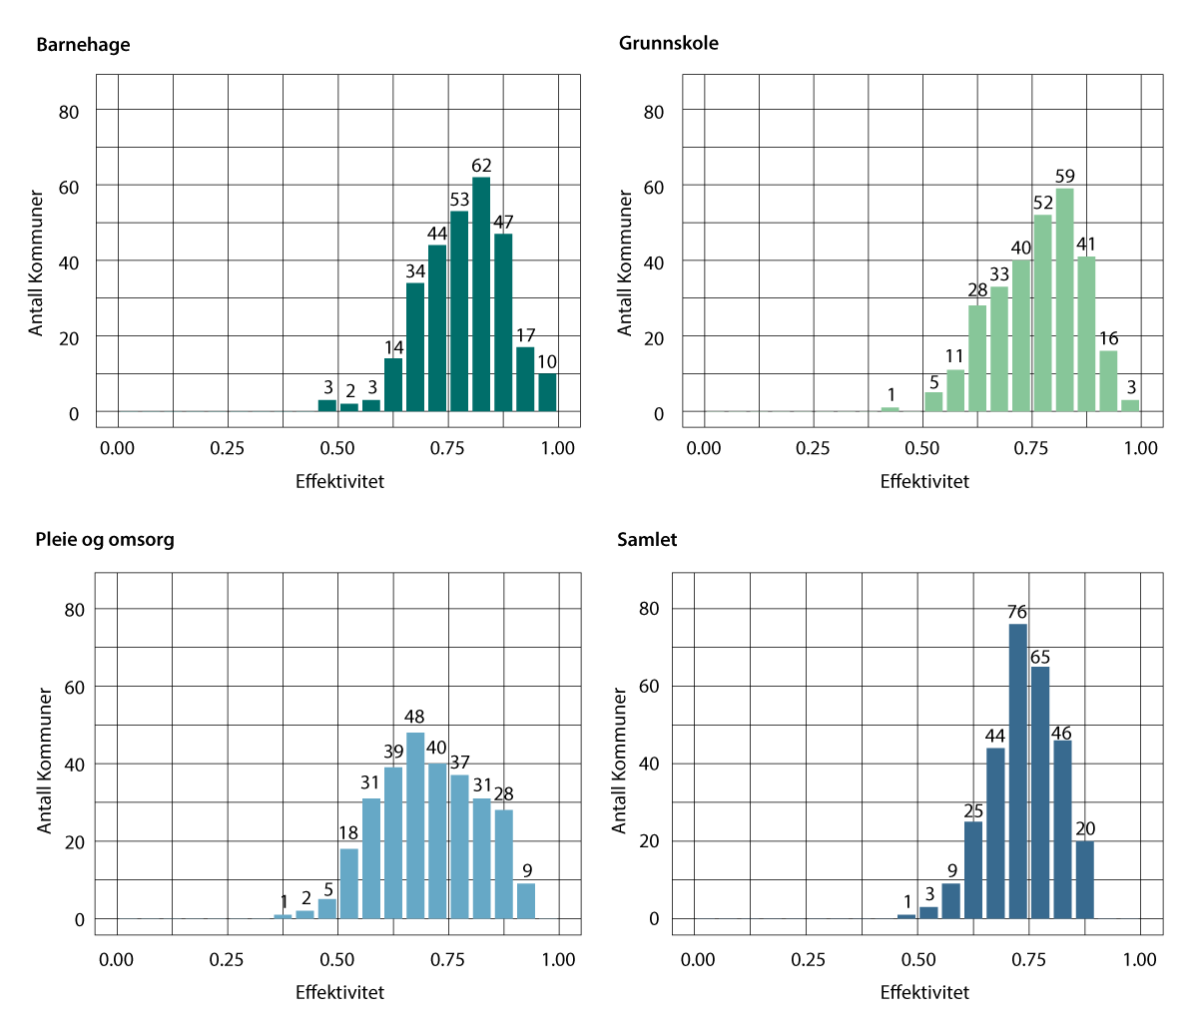

Frekvensfordeling for samlet effektivitet og de underliggende DEA-analysene, 2023

Kilde: Senter for økonomisk forskning

For barnehagene har Stortinget vedtatt en bemanningsnorm og en pedagognorm. De aller fleste barnehager oppfyller bemanningsnormen, men for pedagognormen er det større variasjon mellom barnehager og mellom kommuner. Pedagognormen innebærer at det skal være minst én pedagogisk leder i grunnbemanningen for hvert sjuende barn under tre år og minst én pedagogisk leder i grunnbemanningen for hvert fjortende barn over tre år. Pedagogiske ledere må ha en utdanning som barnehagelærer eller annen treårig pedagogisk utdanning med videreutdanning i barnehagepedagogikk. Oppfyllelse av pedagognormen forventes å bidra til høyere kvalitet på barnehagetilbudet.

Statistikk fra Utdanningsdirektoratet gir informasjon av andelen barnehager som oppfyller pedagognormen. Det er en viss tendens til at kommuner hvor en høy andel av barnehagene oppfyller pedagognormen, har lavere beregnet effektivitet sammenliknet med kommuner hvor en lav andel av barnehagene oppfyller normen. Dette indikerer at det er et motsetningsforhold mellom kvalitet og effektivitet i barnehagesektoren. Sammenhengen mellom beregnet effektivitet og andelen kommunale barnehager som oppfyller pedagognormen, er imidlertid ikke statistisk utsagnskraftig.

## Samlet effektivitet etter innbyggertall og korrigert inntekt

Figur 8.2 viser et boksplott samlet effektivitet for kommunene gruppert etter antall innbyggere. Figuren viser at median effektivitet, representert ved den tykke, horisontale sorte linjen, er nokså stabil for kommuner med under 5000 innbyggere. Deretter øker effektiviteten med økende innbyggertall. Dette er ikke uttrykk for stordriftsfordeler siden det antas variabelt skalautbytte i de underliggende DEA-analysene. Tolkningen er snarere at det er mindre variasjon i effektivitet blant de største kommunene enn i de små. For eksempel kan varierende kapasitetsutnyttelse som følge av endringer i barnehage- eller skolekullene være viktigere i små kommuner enn i store. Spredningen i samlet effektivitet er minst i kommuner med over 50 000 innbyggere.

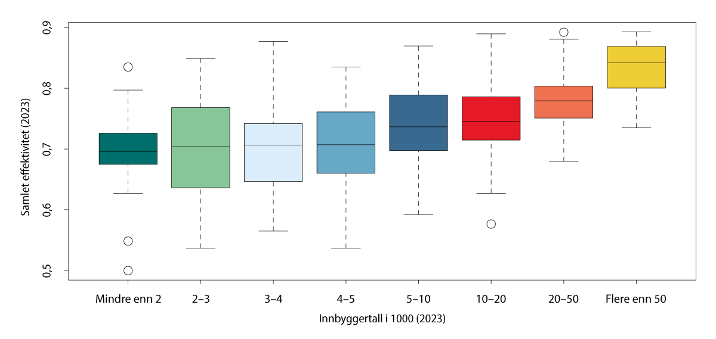

Boksplott for samlet effektivitet, kommunene gruppert etter antall innbyggere, 2023

Kilde: Senter for økonomisk forskning

Figur 8.3 viser et boksplott for samlet effektivitet for kommunene gruppert etter inntektsnivå. Det inntektsbegrepet som benyttes er utvidede korrigerte frie inntekter per innbygger (KFI-U) som omfatter rammetilskudd, skatt på inntekt og formue, naturressursskatt, eiendomsskatt, konsesjonskraft- og hjemfallsinntekter, inntekter fra Havbruksfondet og fordelen av differensiert arbeidsgiveravgift. Det vises til kapittel 7 for en nærmere beskrivelse av dette inntektsbegrepet. Dersom dette inntektsbegrepet legges til grunn, er kommuner med lavt inntektsnivå gjennomgående mer effektive enn kommuner med høyt inntektsnivå. Det er flere mulige forklaringer på denne sammenhengen. En forklaring kan være at kommuner med lavt inntektsnivå tvinges til å være mer effektive for at innbyggerne skal få et rimelig godt tjenestetilbud. En annen forklaring er at kommuner med høyt inntektsnivå kan prioritere høy kvalitet som i liten grad fanges opp av produktindikatorene.

En del små kommuner har svært høye inntekter målt ved KFI-U. Kommer de ut som lite effektive fordi de er små eller de fordi de har høye inntekter? Dette kan undersøkes ved å utføre en regresjonsanalyse med både innbyggere og inntektsnivå som forklaringsvariabler. Både innbyggertall og inntekt kommer da ut som statistisk utsagnskraftige, noe som indikerer at både størrelse og inntekt har betydning.

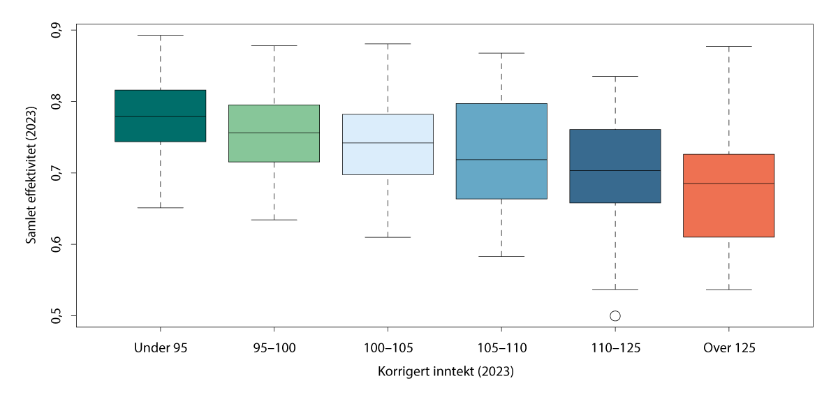

Boksplott for samlet effektivitet, kommunene gruppert etter inntektsnivå (KFI-U), 2023

Kilde: Senter for økonomisk forskning

## Endring i effektivitet over tid

Figur 8.4 viser utviklingen i beregnet effektivitet i perioden 2008–2023. Fra 2022 til 2023 var det en nedgang effektiviteten i samtlige sektorer. Nedgangen var størst i pleie og omsorg (1,7 prosentpoeng). Nedgangen var noe mindre i grunnskole (1,5 prosentpoeng) og barnehage (1,3 prosentpoeng). For de tre sektorene samlet ble effektiviteten redusert med 1,6 prosentpoeng.

Koronapandemien påvirket kommunenes utgifter også i 2022, men i mindre grad enn i 2020 og 2021. Dette kan være en medvirkende årsak til at beregnet effektivitet ble redusert fra 2022 til 2023. Sammenliknet med situasjonen før pandemien, er beregnet effektivitet lavere i 2023 i alle tre sektorer.

I årene 2008–2013 var det en økning i samlet effektivitet. Økningen kan ha sammenheng med flere forhold. Én mulig forklaring er at inntektsveksten var relativt lav i denne perioden og at mange kommuner samtidig iverksatte tiltak for å øke effektiviteten. På den andre siden kan utviklingen ha sammenheng med at (den uobserverte) kvaliteten i tjenestene ble redusert når inntektsveksten var lav.

Fra 2015 til 2019 gikk beregnet effektivitet ned i alle sektorer. For barnehage og grunnskole skyldes dette trolig innføring av bemanningsnormer for å øke kvaliteten i barnehage og å øke elevenes læringsutbytte i grunnskolen.

Utviklingen i årene 2020–2022 har sammenheng med spesielle forhold knyttet til koronapandemien, og den målte effektivitetsutviklingen sier lite om den underliggende utviklingen.

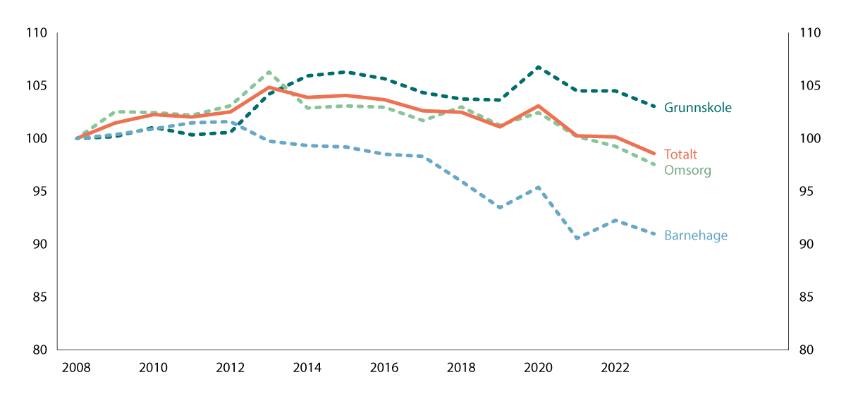

Beregnet effektivitet 2008–2023, 2008=100

Kilde: Senter for økonomisk forskning

## Andre tilnærminger

SØFs effektivitetsanalyse er et utgangspunkt for en diskusjon om effektivitet i kommunene. For den enkelte kommune er det imidlertid nødvendig å supplere med andre tilnærminger og egne vurderinger for å få en god forståelse av effektiviteten i produksjonen av egne tjenester. Det er blant annet pekt på at kvaliteten i enkelte av tjenestene i begrenset grad inngår i analysene. Dette bør tas med i betraktning når resultatene for den enkelte kommune skal vurderes.

Data for produkter og innsatsfaktorer i SØFs DEA-analyser er hentet fra KOSTRA, GSI, elevundersøkelsen og skolebidragsindikatorer som alle er offentlig tilgjengelig. Effektivitetsscorene som kommer ut av DEA-analysen er basert på en sammenvekting av produkter og innsatsfaktorer. Vektene varierer mellom kommuner, noe som kan gjøre metoden vanskelig å forstå. Styrken til DEA-analysen er at den er basert på en metode som er spesielt utviklet for å analysere effektivitetsforskjeller mellom kommuner og effektivitetsutvikling over tid.

En enklere tilnærming er systematisk sammenlikning mellom kommuner, såkalt benchmarking. Benchmarking tar utgangspunkt i nøkkeltall for den enkelte kommune og sammenlikner med tilsvarende nøkkeltall i andre kommuner, enten fra KOSTRA eller andre datakilder. Eksempler på nøkkeltall fra kan være utgift per innbygger i administrasjon, utgift per elev i grunnskolen, utgift per time i hjemmebasert omsorg, utgift per institusjonsplass, utgift per undersøkelse/tiltak i barnevernet eller utgift per kilometer kommunal veg. Ved å benchmarke mot sammenliknbare kommuner i forhold til innbyggertall, bosettingsmønster eller KOSTRA-grupper kan det kan det under en del forutsetninger gjøres en beregning av effektiviseringspotensialet i den aktuelle kommunen. Sammenliknet med DEA-analyse har benchmarking to ulemper. For det første kan den ikke håndtere tilfeller hvor det produseres flere produkter og hvor det er umulig å fordele utgiftene mellom produkter. For det andre kontrolleres det ikke eksplisitt for skalaulemper. Ved å sammenlikne med andre kommuner med omtrent samme innbyggertall, er det imidlertid til en viss grad mulig å kontrollere for skalaulemper.

Ved bruk av sammenliknbare data (benchmarking) og åpenhet om resultatene kan det skapes en bevissthet om hvem som oppnår best resultater og hvor mye ressurser som anvendes. Produktivitetskommisjonen (NOU 2015: 1 og NOU 2016: 3) pekte på at økt offentlighet og oppmerksomhet om resultatindikatorer og ressursbruk kan fungere som insentiv til forbedringsarbeid. Statistisk sentralbyrå publiserer informasjon om økonomien og tjenestene både på kommune-, fylkes- og nasjonalt nivå (KOSTRA). Agenda Kaupang har siden 2021 beregnet en effektivitetsindeks hvor kommunene rangeres etter bredt sett av indikatorer for kostnader og tjenestetilbud. Flere nettsteder beskriver tjenestene i kommunene. For eksempel har KS og Kommuneforlagets bedrekommune.no vist resultater fra brukerundersøkelser som er gjort i enkelte kommuner. Direktoratet for forvaltning og økonomistyring (DFØ) sin siste innbyggerundersøkelse fra 2024 gir økt innsikt i brukernes oppfatninger av tjenester innen ulike områder og myndighetsorganer.

Kommunal- og distriktsdepartementets nettportal kommunedata.no har også nyttig informasjon om landets kommuner samlet på ett sted, med blant annet historiske befolkningstall og befolkningsframskrivinger, anslag på framtidig tjeneste- og arbeidskraftbehov og analyser av produktivitet og effektivitet i den enkelte kommune. På kommunedata.no ligger også produksjonsindeksen for de enkelte kommunene. Indeksen er beregnet av SØF på oppdrag fra TBU, og er ment å si noe om omfang og kvalitet på tjenestetilbudet som blir gitt til innbyggerne innenfor nasjonale velferdstjenester. Indeksen kan være et nyttig supplement til mer detaljerte studier av tjenesteproduksjonen i enkeltsektorer. Det må understrekes at produksjonsindeksene i seg selv ikke sier noe om hvor effektiv den enkelte kommune er uten at de relateres til bruk av ressurser. KS har utviklet en produksjonsindeks for de største kommunene i landet, og ved å relatere utviklingen i produksjon til utvikling i ressursbruk benyttes den til å analysere effektivitetsutviklingen. Produksjonsindekser tar heller ikke hensyn til mulige skalaulemper. Men på samme måte som benchmarking, er det til en viss grad mulig å kontrollere for skalaulemper ved å sammenlikne effektivitetsnivået med andre kommuner med omtrent samme innbyggertall.

# Befolkningsutvikling og kommunesektorens utgifter

Behovet for mange av tjenestene kommunesektoren har ansvaret for, som barnehager, skoler og helse- og omsorg, henger tett sammen med befolkningens størrelse og sammensetning. Kommunesektorens merutgifter som følge av den demografiske utviklingen forteller hva det vil koste å opprettholde tjenestetilbudet. Det påvirker sektorens handlingsrom innenfor de økonomiske rammene staten setter.

I utvalgets rapport fra juni 2024 anslo utvalget den samlede merutgiften på om lag 4,4 mrd. kroner hvorav 3,6 mrd. kroner må dekkes av de frie inntektene. Sistnevnte anslag fordelte seg med 2,4 mrd. kroner på kommunene og 1,2 mrd. kroner på fylkeskommunene. Merutgiftene i kommunene henger for en stor del sammen med økningen i antall innbyggere i aldersgruppen 80–89 år, men motvirkes i noen grad av færre barn og unge i barnehage- og grunnskolealder. Fylkeskommunenes merutgifter må ses i sammenheng med flere i alderen 16–18 år, noe som øker behovet i videregående skole.

I dette kapitlet viser vi hvordan merutgiftene fordeler seg på tjenestesektorer og fylker. Det gis også en oversikt over utviklingen i merutgiftene fra 2013 til 2024, både utvalgets anslag og den realiserte utviklingen.

Utvalget gir i dette kapitlet en første indikasjon på merutgifter i 2026. I dette anslaget er det benyttet nye kostnadsnøkler, og det er lagt til grunn noe høyere netto innvandring enn i hovedalternativet i Statistisk sentralbyrås befolkningsframskrivinger fra juni 2024, i tråd med Regjeringens anslag i Statsbudsjettet 2025 for ankomster av flyktninger fra Ukraina. Under disse forutsetningene vil merutgiftene som følger av demografi i 2026 kunne bli om lag 4,1 mrd. 2025-kroner, hvorav om lag 3,3 mrd. kroner må dekkes av de frie inntektene. Utvalget vil i mars 2025 oppdatere beregningene for merutgifter til demografi i 2026.

Utvalget har også gjort framskrivinger av årlige endringer i kommunesektorens utgiftsbehov som følge av endringer i befolkningen lenger frem i tid for å gi en grov indikasjon på hva demografiendringer innebærer. Merkostnadene til eldre vil øke i betydning framover.

## TBUs anslag for merutgifter til demografi 2006–2024

De anslåtte merutgiftene knyttet til demografiske endringer er et uttrykk for hva det vil koste kommunesektoren å opprettholde tjenestetilbudet til den enkelte gruppe av innbyggere fra det ene året til det neste. Det legges til grunn konstante reelle gjennomsnittskostnader per innbygger i de ulike aldersgruppene, som er konsistent med uendret standard, dekningsgrad og produktivitet i tjenesteproduksjonen. Det tas ikke hensyn til regionale forskjeller i kostnadsstruktur, standarder og dekningsgrader. Videre legges det til grunn konstante dekningsgrader for de ulike tjenestene, slik at eventuelle trendmessige endringer i underliggende behov framover ikke hensyntas. Aldersgruppene er grove, slik at kostnadene knyttet til en 50-åring er de samme som til en 66-åring. Fra og med framskrivingene av merutgifter til demografi i 2024 tar utvalget hensyn til at utgiftene til pleie- og omsorg vil kunne øke med alderen også innenfor aldersgruppen for gruppene 67–79 år, 80–89 år og 90 år og over. Innenfor disse aldersgruppene er det lagt til grunn at utgiftene til pleie og omsorg per innbygger i årskullet, øker lineært.[28] Det er ingen oppdeling knyttet til kjønn eller etter innvandrer-/landbakgrunn.[29]

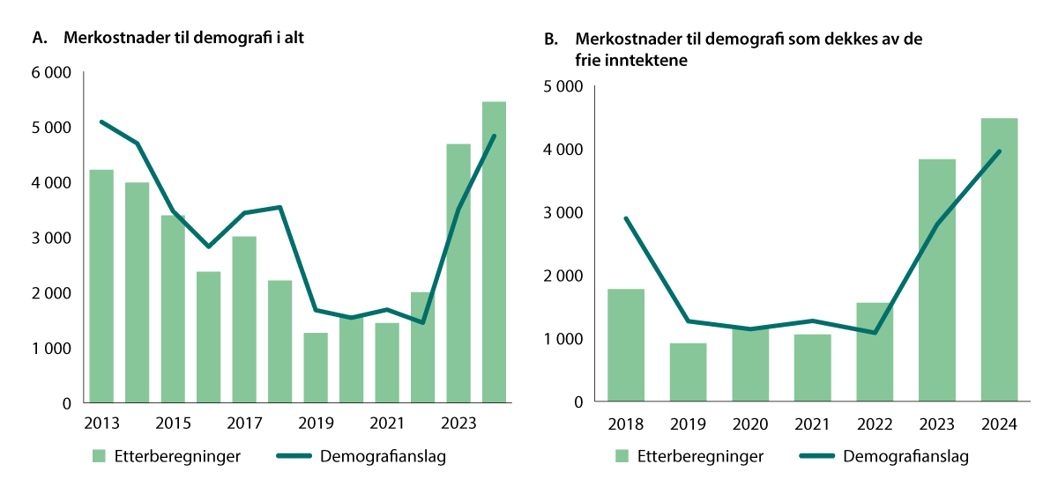

Beregnede merkostnader for kommunesektoren som følge av befolkningsendringene fra 1.1 året før budsjettåret til 1.1. i budsjettåret Demografianslaget er basert på SSBs befolkningsframskrivinger og etterberegningene er basert på de faktiske endringene i befolkningen i samme tidsperiode. Mill. 2024-kroner

Kilde: Teknisk beregningsutvalg for kommunal og fylkeskommunal økonomi

Beregningene tar normalt utgangspunkt i beregnet utgiftsnivå fordelt på ulike aldersgrupper fra året før det året («budsjettåret») en beregner merkostnadene for. De anslåtte utgiftene per person i hver aldersgruppe multipliseres så med tall for endringen i antall personer i de ulike aldersgruppene for å komme fram til beregnet mer- eller mindreutgift. De demografiske endringene som legges til grunn for anslagene for det enkelte budsjettår, er endringene fra 1. januar året før til 1. januar i budsjettåret.

I figur 9.1 er utvalgets anslag utarbeidet året før budsjettåret vist med linjen. Dette anslaget er lagt til grunn i forslagene til statsbudsjett for hvordan befolkningsutviklingen isolert sett påvirker kommunesektorens utgifter. Anslagene utarbeides normalt på våren før budsjettforslaget presenteres, altså året før budsjettåret. Anslagene baseres på Statistisk sentralbyrås siste framskrivinger av befolkningsutviklingen, men tok for 2020, 2022 og 2024 hensyn til ny informasjon om den demografiske utviklingen jf. utvalgets vårrapport fra 2019 som beskriver beregningene i mer detalj.[30],[31] For 2024 ble det også tatt hensyn til kjent informasjon om utviklingen i antall bosatte fra Ukraina.

Ett år senere, dvs. på våren i budsjettåret, er det klart hvordan befolkningsutviklingen gjennom året før budsjettåret faktisk ble. Det benyttes imidlertid ikke ny informasjon om kostnadene, slik at forskjellene mellom demografianslag og etterberegninger bare skyldes at befolkningsutviklingen ble forskjellig fra framskrivingen.

På bakgrunn av dette gjør utvalget nye beregninger. De blå søylene i figur 9.1 viser resultatet av disse beregningene. Figur 9.1A viser beregninger av merutgifter i alt.

Deler av merutgiftene vil dekkes av økte brukerbetalinger, andre av øremerking o.l., og disse utgiftene belaster ikke de frie inntektene. De senere årene har utvalget også beregnet merutgifter som dekkes av de frie inntektene. Dette vises i figur 9.1B.

Utvalget undervurderte demografikostnadene i budsjettene for 2022, 2023 og 2024

Som det framgår av figur 9.1A, var utvalgets anslag vesentlig høyere enn de endelige tall for kommunesektorens merkostnader som følge av befolkningsutviklingen i 2018. For 2020 og 2021 traff TBUs anslag godt.

For årene 2022, 2023 og 2024 undervurderte utvalget merutgiftene til demografi. Anslaget for 2022 var på 1,4 mrd. 2024-kroner, mens de endelige tallene viste at merutgiftene ble 2,0 mrd. kroner. Særlig bidro flere 0–1-åringer til større merutgifter enn anslått våren 2021. For 2023 var anslaget 3,5 mrd. 2024-kroner, mens etterberegningene viste merutgifter på 4,7 mrd. kroner. Merkostnadene ble særlig større enn anslått for aldersgruppene fra 2 til 18 år, noe som må ses i sammenheng med at innvandringen fra Ukraina ble større enn lagt til grunn i middelalternativet i SSBs befolkningsframskrivinger fra juli 2022. For 2024 anslo utvalget merutgiftene til 4,8 mrd. 2024-kroner, mens de endelige tallene viste merutgifter til demografi på 5,4 mrd. kroner. For 2024 hadde utvalget i tillegg til å følge middelalternativet i SSBs befolkningsframskrivinger fra 2022 lagt til grunn oppdatert informasjon fra UDI/IMDi om bosetting av ukrainske flyktninger. Anslaget over bosetting av ukrainske flyktninger traff godt, men innvandringen fra andre land ble høyere enn lagt til grunn i middelalternativet i befolkningsframskrivingene. Samlet for årene er 2022–2024 har utvalget undervurdert merutgiftene til demografi med om lag 2,4 mrd. 2024-kroner.

For perioden 2018 til 2024 viser anslag og etterberegninger for merutgifter til demografi som dekkes av de frie inntektene samme mønster som beregningene for demografiutgifter i alt i samme periode, se figur 9.1B.

## TBUs anslag for merutgifter til demografi i 2025

I utvalgets rapport fra juni 2024, se vedlegg 16, ga utvalget nye anslag knyttet til endringer i befolkningen fra 1.1. 2024 til 1.1.2025 og kommunesektorens merkostnader i 2025. Anslagene var basert på Statistisk sentralbyrås befolkningsframskrivinger fra juni 2024. Utvalget understreket at anslagene var mer usikre enn normalt på grunn av flyktningetilstrømningen fra Ukraina. I dette avsnittet utdypes beregningene med anslag på tjeneste- og fylkesnivå.

Merutgiftene anslått til 4,4 mrd. kroner i 2025

Utvalget anslo i sin rapport fra juni 2025 at kommunesektorens merutgifter i 2025 som følge av den demografiske utviklingen til å bli om lag 4,4 mrd. 2024-kroner. Anslaget var basert på Statistisk sentralbyrås middelalternativ for fruktbarhet, levealder og innvandring (MMM) fra juni 2024. Detaljer fra disse beregningene er gjengitt i tabell 9.1. Merutgiftene stammer hovedsakelig fra aldersgruppene 16–18 år og 80–89 år. Utgifter til barn i barnehage- og grunnskolealder anslås å gå ned.

Kommunesektorens brutto driftsutgifter som følge av demografiske endringer fra 2024 til 2025. Utvalgets hovedalternativ.1

06J2xt2

|  |  |  |  |  |  |
| --- | --- | --- | --- | --- | --- |
|  |  |  |  | TBUs anslag for 2025 | |
|  | Kostnadsnøkkel | Samlede utg. (mrd. 2024-kr)1 | Utgift per innb. (2024-kroner) | Anslått endring i  folketall 2024–2025 | Mer-/ mindreutgift |
| 0–1 år | 0,023 | 11,2 | 106 491 | 1 335 | 153 |
| 2–5 år | 0,132 | 65,1 | 285 082 | -2 584 | -794 |
| 6–15 år | 0,260 | 128,8 | 199 559 | -5 036 | -1 077 |
| 16–18 år | 0,111 | 55,1 | 276 673 | 4 657 | 1 387 |
| 19–20 år | 0,011 | 5,3 | 40 182 | 1 750 | 78 |
| 21–22 år | 0,011 | 5,2 | 40 182 | 904 | 40 |
| 23–24 år | 0,009 | 4,2 | 30 481 | -1 169 | -40 |
| 25–29 år | 0,021 | 10,6 | 28 775 | 3 636 | 117 |
| 30–49 år | 0,102 | 50,6 | 33 754 | 14 243 | 549 |
| 50–66 år | 0,076 | 37,7 | 31 786 | 10 934 | 394 |
| 67–79 år2 | 0,098 | 48,8 | 73 978 | 7 581 | 665 |
| 80–89 år2 | 0,099 | 49,2 | 233 599 | 13 898 | 3 007 |
| 90 år og over2 | 0,047 | 23,2 | 508 247 | -231 | -109 |
| Samlet | 1,000 | 495,2 | 89 227 | 49 918 | 4 369 |

1 Beregning av mer-/mindreutgifter for 2025 tar utgangspunkt i anslått utgiftsnivå for kommunesektoren i 2024. Fordelingen av kommunesektorens utgifter på de ulike aldersgruppene er videre basert på kriterier i kostnadsnøklene i inntektssystemet for 2024 som knytter seg til bestemte aldersgrupper. Se notat til 1. konsultasjonsmøte mellom staten og kommunesektoren for nærmere redegjørelse for beregningsmetode i TBUs vårrapport 2024.

2 Utgift per innbygger i aldersgruppene, kan ikke multipliseres med endring i folketall for å få mer-/mindreutgift for denne aldersgruppen. Se vedlegg 1 til demografinotat, kapittel 7 i TBUs vårrapport, juni 2024, for nærmere forklaring.

Kilde: Teknisk beregningsutvalg for kommunal og fylkeskommunal økonomi

Det er betydelig usikkerhet om hva nettoinnvandringen til Norge vil bli i 2024 og 2025, blant annet med hensyn til antall bosatte flyktninger fra Ukraina, men også annen innvandring. I hovedalternativet legger SSB til grunn at nettoinnvandringen vil være 41 000 i 2024 og 29 000 i 2025. SSB antar for hovedalternativet at det vil komme om lag 20 000 flyktninger fra landgruppe 3, som Ukraina er en del av, i 2024 og 10 000 i 2025. Anslagene for netto innvandring utenfor landgruppe 3 er noe oppjustert sammenliknet med befolkningsframskrivingene fra 2022, som undervurderte denne innvandringen noe. SSB viste til at UDIs hovedscenario fra april antydet at omtrent 20 000–40 000 ukrainske flyktninger kunne ankomme i løpet av 2024. SSB antar at toppen av flyktningestrømmene er passert og at søknadene er i nedgang. De pekte videre på at Norge er relativt mindre attraktivt som destinasjon enn før, samtidig som krigen sannsynligvis vil fortsette en stund. Det vil også være noe returmigrasjon. I UDIs juni-rapport var brutto bosettingskapasitet i 2024 anslått til 25 000. I september 2024 opererer UDI med en prognose på bosettingskapasiteten i 2024 på 26 000, noe som etter utvalgets vurdering ikke tilsier en endret vurdering av merutgiftene til demografi i 2025 sammenliknet med anslagene fra juni år.

I tillegg til beregninger med SSBs middelalternativ foretok utvalget alternative utgiftsberegninger med utgangspunkt i hhv. lav og høy nettoinnvandring. Med alternativene for lav og høy nettoinnvandring ble tallene henholdsvis 2,3 mrd. og 6,0 mrd. kroner, noe som understreker at det er betydelig usikkerhet knyttet til anslagene.

Deler av merutgiftene vil dekkes av økte brukerbetalinger, andre av øremerking o.l., og disse utgiftene belaster ikke de frie inntektene. Merutgiftene som belastes de frie inntektene, forutsatt MMM-alternativet, ble av utvalget anslått til 3,6 mrd. kroner for 2025.

I tråd med normal praksis inngikk dette anslaget fra juni som en del av regjeringens beslutningsgrunnlag i arbeidet med statsbudsjettet for 2025.

Utvalget vil i forbindelse med 1. konsultasjonsmøte mellom staten og kommunesektoren om Statsbudsjettet 2026 tidlig i 2025 etterberegne merkostnader til demografi i 2025 basert på faktisk befolkning per 1. januar 2025.

Merutgiftene øker både i kommunene og i fylkeskommunene

Tabell 9.2 viser beregningene i tabell 9.1 fordelt på kommunene og fylkeskommunene, dvs. for utvalgets hovedalternativ. For kommunene er det økningen i antall personer i aldersgruppene over 67 år som særlig bidrar til merutgifter i 2025. En nedgang i antall barn i barnehagealder trekker i motsatt retning. For fylkeskommunene knytter merutgiftene seg særlig til en økning i antall 16–18-åringer. Blant innvandrerne fra Ukraina er mange unge, og innvandringen bidrar dermed til å dempe aldringen i befolkningen.

TBUs anslag for samlede merutgifter som følge av befolkningsendringer i ulike aldersgrupper, splittet på kommuner og fylkeskommuner. Endring fra 2024 til 2025. Basert på hovedalternativ (alt. MMM) i SSBs befolkningsframskrivinger fra juni 2024

04J2xt2

|  |  |  |  |
| --- | --- | --- | --- |
|  |  | Kommuner | Fylkeskommuner |
|  | Anslått endring i  folketall 2024–2025 | Mer-/mindreutgift (mill. 2024-kr) | Mer-/ mindreutgift |
| 0–1 år | 1 335 | 149 | 4 |
| 2–5 år | -2 584 | -787 | -7 |
| 6–15 år | -5 036 | -1 063 | -14 |
| 16–18 år | 4 657 | 149 | 1 238 |
| 19–20 år | 1 750 | 60 | 17 |
| 21–22 år | 904 | 31 | 9 |
| 23–24 år | -1 169 | -28 | -11 |
| 25–29 år | 3 636 | 88 | 29 |
| 30–49 år | 14 243 | 437 | 112 |
| 50–66 år | 10 934 | 308 | 86 |
| 67–79 år | 7 581 | 660 | 5 |
| 80–89 år | 13 898 | 2 998 | 9 |
| 90 år og over | -231 | -109 | 0 |
| Sum | 49 918 | 2 893 | 1 476 |

Kilde: Teknisk beregningsutvalg for kommunal og fylkeskommunal økonomi

Omsorgstjenester trekker opp utgiftsbehovet i 2025

I dette avsnittet brytes utvalgets demografianslag ned på ulike tjenesteområder, slik som vist i figur 9.2. Det forutsettes fortsatt uendret dekningsgrad, produktivitet og standard innen den enkelte tjenestekategori.

Figur 9.2 viser at merutgiftene i kommunene i 2025 særlig knytter seg til omsorgstjenestene. Merutgiftene innenfor omsorgstjenestene skyldes i første rekke økningen i antall eldre mellom 67 og 89 år. Nedgang i aldersgruppene 2–5 år og 6–15 år, gir reduserte utgifter i barnehage og skole.

For kommunene samlet utgjør merutgiftene til demografi i 2025 rundt 0,6 prosent av driftsutgiftene i 2024.

For fylkeskommunene samlet utgjør merutgiftene til demografi i 2025 rundt 1,8 prosent av driftsutgiftene i 2024. Merutgiftene i fylkeskommunene knytter seg særlig til en økning innen videregående skole som følge av flere 16–18-åringer, men det er også noe merutgifter til samferdsel.

For kommunesektoren totalt sett utgjør merutgiftene til demografi 0,8 prosent av driftsutgiftene, noe som er omtrent som den anslåtte befolkningsveksten. Dette indikerer at gjennomsnittsinnbyggeren i 2025 blir omtrent like kostnadskrevende for kommunesektoren som i 2024.

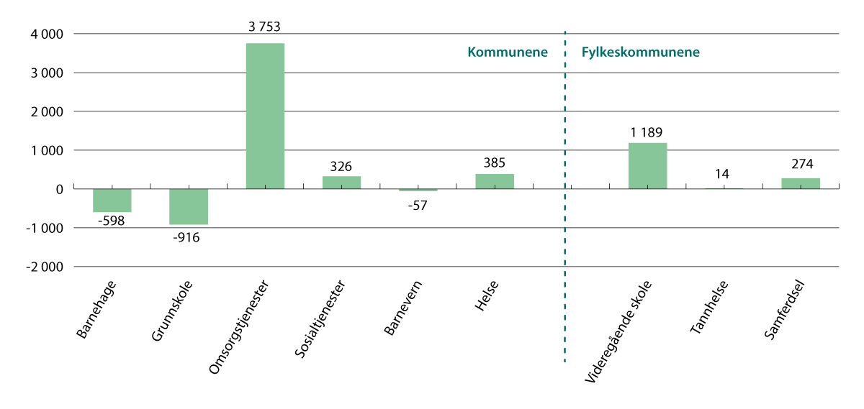

Kommunesektorens anslåtte samlede merutgifter knyttet til demografiutviklingen i 2025. Mill. 2024-kroner

Kilde: Teknisk beregningsutvalg for kommunal og fylkeskommunal økonomi

Kommunene i Finnmark og i Akershus får sterkest vekst i utgiftsbehovet i 2025, mens Oslo har sterk vekst i utgiftsbehovet for sine fylkeskommunale oppgaver

Endringer i utgiftsbehovet i kommunene som følge av befolkningsendringene fra 2024 til 2025 varierer mellom de ulike fylkene, se figur 9.3 og vedlegg 16. Utviklingen både i antall innbyggere og fordelingen på aldergrupper er forskjellig. Kommunene i Finnmark og i Akershus anslås å få sterkest vekst i utgiftsbehovet i 2025. Kommunene i Finnmark har klart høyest vekst innen pleie og omsorgtjenester, men nedgang innen grunnskole. Kommunene i Akershus har også økning innen pleie og omsorg, men de har som eneste fylke uendrede behov innen grunnskolesektoren, se mer i vedlegg 16.

Veksten i utgiftsbehovet er lavest for kommunene i Vestland. Disse kommunene har lavere vekst innen pleie og omsorg enn landsgjennomsnittet og samtidig sterkere nedgang innen både barnehage og grunnskole enn landsgjennomsnittet.

Også mellom fylkeskommunene varierer merutgiftene som følge av de demografiske endringene fra 2024 til 2025, jf. figur 9.3B. Det er særlig Oslo kommune (fylkeskommunedel) og Agder som ventes å få en sterk vekst i utgiftsbehovet i 2025, noe som skyldes at disse fylkeskommunene har den sterkeste veksten i antall 16–18-åringer. Vestfold har som den eneste fylkeskommunen nedgang i antall 16–18 åringer og har samlet sett om lag uendret utgiftsbehov fra 2024 til 2025.

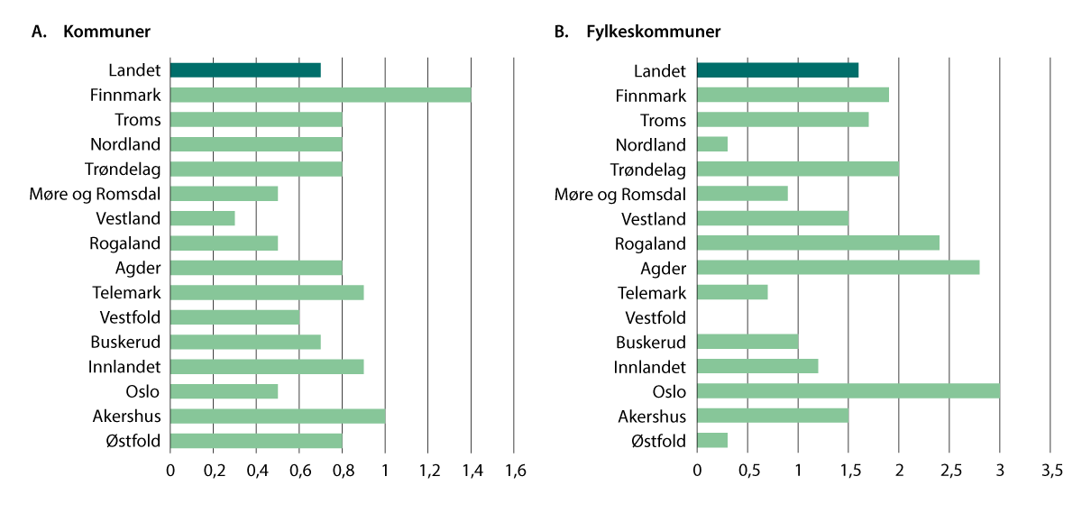

Anslått merutgifter i 2025 i prosent av beregnet utgiftsbehov i 2024. Mill. 2024-kroner

Kilde: Teknisk beregningsutvalg for kommunal og fylkeskommunal økonomi

## Utgifter som følge av befolkningsendringer framover

I tillegg til å anslå kommunesektorens merutgifter som følge av befolkningsutviklingen for 2025, illustrerer utvalget slike demografiske merkostnader fram til 2040. Metodikken er den samme uavhengig av tidshorisont. For å rendyrke merkostnadene som er knyttet til de demografiske endringene, må andre forhold som påvirker kostnader per bruker og brukernes andel av befolkningen holdes uendret. Dette innebærer at anslåtte nivåer for standard, produktivitet og dekningsgrad for 2024 holdes fast. Sannsynligvis vil det skje endringer i disse størrelsene framover, for eksempel som følge av endret helsetilstand for en gitt alder, teknologisk framgang, økt lærertetthet, bedre helse- og omsorgstilbud m.m.

Beregningene av de isolerte effektene av demografiske endringer mot 2040 må derfor ikke oppfattes som en prognose for den mest sannsynlige utviklingen, men er ment å gi en pekepinn på grove utviklingstrekk framover.

Første foreløpige anslag for merutgiftene i 2026

Utvalget gir her en første indikasjon på merutgifter i 2026. Det er her benyttet oppdaterte kostnadsnøkler for 2025, anslag på veksten i frie inntekter fra 2023 til 2025 og tatt utgangspunkt i middelalternativet i SSBs befolkningsframskrivinger fra juni 2024. Middelalternativet vil i praksis innebære en netto bosetting av om lag 10 000 flyktninger fra Ukraina i 2025. I Statsbudsjettet for 2025 er det lagt til grunn ankomster av 16 000 ukrainske flyktninger. Utvalget legger i sitt første foreløpige anslag for 2026 til grunn en netto innvandring på 5 000 utover SSBs middelalternativ. Under disse forutsetningene vil merutgiftene som følger av demografi i 2026 kunne bli om lag 4,1 mrd. 2025-kroner hvorav om lag 3,3 mrd. kroner må dekkes av de frie inntektene. Utvalget vil understreke at det er stor usikkerhet knyttet til netto innvandring også gjennom 2025.

Utvalget vil til 1. konsultasjonsmøte mellom staten og kommunesektoren i mars 2025 utarbeide et anslag for merutgiftene som den demografiske utviklingen vil gi kommunesektoren i 2026. Anslaget vil da ta hensyn til faktisk befolkning per 1. januar 2025.

Merutgifter til demografi og nye kostnadsnøkler

Metoden for utvalgets anslag for merutgifter til demografi er nærmere beskrevet i avsnitt 7.2 i utvalgets vårrapport for 2024. I beregningene av merutgifter til demografi benytter utvalget kostnadsnøklene i inntektssystemet. Beregningsopplegget tar utgangspunkt i driftsutgiftene til individrettede tjenester, slik som barnehage, grunnskole, videregående opplæring, pleie og omsorg, primærhelsetjeneste, sosiale tjenester og kollektivtransport. Dette representerer om lag 75 prosent av kommunesektorens samlede driftsutgifter (utenom finansutgifter) og er tjenester hvor det vil være nødvendig å øke tjenesteproduksjonen proporsjonalt med antall brukere for å opprettholde tjenestetilbudet når antall brukere øker.

Fordelingen av kommunesektorens utgifter på de ulike aldersgruppene i beregningen av merutgifter i 2025 er basert på kostnadsnøklene i inntektssystemet for kommunesektoren for 2024, som vist i Grønt hefte for 2024 (Berekningsteknisk dokumentasjon til Prop. 1 S (2023–2024)) for Kommunal- og distriktsdepartementet). Kostnadsnøkkelen for kommunene omfatter blant annet barnehage, barnevern, grunnskole, pleie og omsorg og sosialtjenester. For fylkeskommunene omfatter den videregående opplæring, tannhelsetjenesten og samferdsel. For kommuner og fylkeskommuner konstrueres en forenklet kostnadsnøkkel hvor de andre kriteriene i kostnadsnøklene utover de aldersrelaterte kriteriene er tatt ut. Alderskriteriene og de sosiale kriteriene som knytter seg til bestemte aldersgrupper, er deretter økt proporsjonalt slik at de summerer seg til 1. De sektorvise delkostnadsnøklene vektes sammen etter sektorens samlede brutto (samlede merutgifter) og netto (driftsutgifter som dekkes av de frie inntektene) driftsutgifter.

Den forenklede kostnadsnøkkelen vil årlig endre seg som følge av endringer i vektingen av sektorene basert på oppdaterte KOSTRA-tall. Kostnadsnøklene innenfor hver sektor endres sjeldnere, og den siste omfattende revisjonen av kostnadsnøklene for kommunene var i 2017 før det på nytt er en endring fra og med 2025. For fylkeskommunene ble de sektorvise kostnadsnøklene revidert i 2024.

TBU endrer ikke beregningen av merutgifter til demografi i 2025 som følge av at kostnadsnøkkelen i inntektssystemet er oppdatert. Den nye kostnadsnøkkelen blir først gjeldende ved beregning av merutgifter til demografi i 2026 og baserer seg da på Grønt hefte for 2025 (Berekningsteknisk dokumentasjon til Prop. 1 S (2024–2025)) for Kommunal- og distriktsdepartementet).

Tabell 9.3 viser endringer i utvalgets forenklede kostnadsnøkler som følge av revisjonen av kostnadsnøkkelen for kommunene i 2025 og rendyrker konsekvensen av hva nye kostnadsnøkler ville betydd for merutgifter til demografi i 2025.

Tabellen viser at aldersgruppen 80–89 år får en mindre vekt i den nye kostnadsnøkkelen, noe som skyldes at denne aldersgruppen har mindre vekt i delkostnadsnøkkelen for pleie og omsorg sammenliknet med kostnadsnøkkelen som var i bruk i inntektssystemet for kommunene til og med 2024. Det er særlig aldersgruppen 30–49 år som har fått økt vekt.

Tabellen viser også at nye kostnadsnøkler ville gitt om lag 400 mill. kr. lavere beregnede samlede merutgifter til demografi i 2025 enn kostnadsnøkkelen som er benyttet. Dette skyldes i hovedsak en stor vekst i befolkningen i aldersgruppen 80–89 år med høye utgifter per innbygger samtidig som denne aldersgruppen har fått lavere vekt og dermed lavere beregnede utgifter per innbygger. For tidligere år ville trolig effekten av å ha benyttet eldre kostnadsnøkler være langt mindre som følge av at veksten i antall innbyggere i aldersgruppen 80–89 år var langt lavere. Samtidig har nedjusteringen av vekten for 80–89-åringene funnet sted etter at Inntektssystemutvalget la fram sitt forslag i 2022.

Isolerte endringer i samlede merutgifter til demografi i 2025 ved oppdatering av kostnadsnøkkelen.

07J2xt2

|  |  |  |  |  |  |  |
| --- | --- | --- | --- | --- | --- | --- |
|  | Kostnadsnøkkel | | Utgift per innb. | | Endring i  folketall | Merutgifter til demografi |
|  | Gammel | Ny | Gammel | Ny | 2024–2025 | Diff ny og  gml. mill. kr |
| 0–5 år | 15,3 % | 15,1 % | 246 409 | 243 642 | -1 249 | 30 |
| 6–15 år | 25,6 % | 24,8 % | 213 874 | 207 177 | -5 036 | 28 |
| 16–18 år | 11,0 % | 11,2 % | 297 763 | 303 922 | 4 657 | 29 |
| 19–29 år | 5,2 % | 5,6 % | 36 608 | 39 075 | 5 121 | -6 |
| 30–49 år | 10,7 % | 13,0 % | 38 528 | 46 787 | 14 243 | 118 |
| 50–66 år | 7,9 % | 6,8 % | 36 009 | 30 981 | 10 934 | -55 |
| 67–79 år | 9,7 % | 10,7 % | 79 680 | 87 876 | 7 581 | 62 |
| 80–89 år | 9,9 % | 8,1 % | 252 710 | 208 021 | 13 898 | -621 |
| 90 år og over | 4,7 % | 4,6 % | 551 127 | 544 934 | -231 | 1 |
| Sum | 100,0 % | 100,0 % | 97 169 | 97 169 | 49 918 | -415 |

Note: Siden aldersgrupperingen er noe ulik i nye og gamle kostnadsnøkler, er aldersgrupper slått sammen i tabellen. En kan derfor ikke multiplisere endring i folketall og utgifts per innbygger for å få et anslag for merutgifter til demografi i alle aldersgrupper. Det er ikke tatt hensyn stigende gjennomsnittskostnader i de eldste aldersgruppene. Tabellen gir et forenklet bilde med sikte på å rendyrke konsekvensen av nye kostnadsnøkler.

Kilde: Teknisk beregningsutvalg for kommunal og fylkesommunal økonomi

[Boks slutt]

Merutgiftene på lenger sikt

Figur 9.4 viser økningen i kommunesektorens driftsutgifter sammenliknet med året før, som følge av demografiske endringer[32]. Figuren er basert på SSBs middelalternativ fra juni 2024 og datagrunnlag ellers slik det forelå i utvalgets juni-rapport.

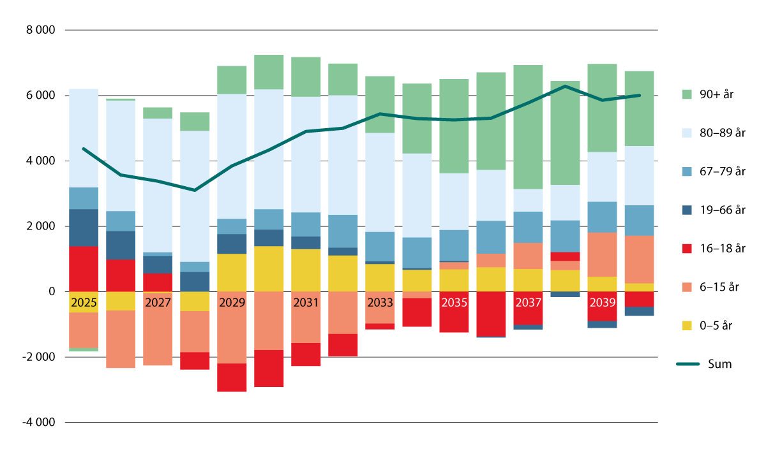

Økningen i kommunesektorens brutto driftsutgifter fra året før som følge av den demografiske utviklingen, fordelt på aldersgrupper.1 Mill. 2024-kroner

1 Noe avvik mellom utvalgets første foreløpige anslag for 2026 og figuren for 2026 da figuren er en mekanisk videreføring med datagrunnlaget som ligger til grunn for anslag på merutgifter i 2025 og SSBs befolkningsframskrivinger.

Kilde: Teknisk beregningsutvalg for kommunal og fylkeskommunal økonomi

I likhet med i regjeringens Perspektivmelding fra 2024 og i flere analyser fra SSB er det dominerende trekket en kraftig vekst i befolkningen som er 80 år eller eldre fra 2025. Merkostnadene til eldre vil derfor utgjøre en stadig større andel av de totale merkostnadene knyttet til befolkningsutviklingen.

I perioden 2018 til 2022 var merutgiftene til demografi i intervallet 1,3 mrd. kroner til 2,2 mrd. kroner. De årlige merutgiftene vil samlet sett med utgangspunkt i SSBs framskrivningen være om lag 4,4 mrd. kroner i 2025 for så å ligge mellom 3 og 4 mrd. kroner i årene 2026–2029. Deretter varierer merutgiftene, men skyter fart igjen rundt 2031 og ligger rundt 6 mrd. kroner når man nærmer seg 2040. Andelen av merutgiftene som må dekkes av de frie inntektene varierer i perioden fra 2025 til 2040 fra mellom 81 og 88 prosent, stigende mot slutten av perioden.

Deler av merutgiftene vil dekkes av økte brukerbetalinger og øremerkede statlige overføringer. De årlige merutgiftene som belaster de frie inntektene, blir ifølge beregningene 3,6 mrd. 2024-kroner i 2025 for deretter å variere, men øker til vel 5,0 mrd. kroner mot slutten av perioden.

Utvalgets framskrivinger forutsetter konstante gjennomsnittskostnader per tjenestebruker i de ulike aldersgruppene, det vil si uendret standard og uendret produktivitet i tjenesteproduksjonen. I tillegg forutsettes det uendret forhold mellom brukere av kommunalt finansierte tjenester og personer i hver aldersgruppe. Dette kan tolkes som at helsetilstanden for en gitt alder er konstant, samtidig som den ulønnede familieomsorgen øker i takt med den kommunale omsorgen. Forskning viser at utgiftene til eldreomsorg er særlig høye i siste leveår, noe som trekker i retning av at økt levealder reduserer de aldersspesifikke utgiftene. Den sterke realveksten i helse- og omsorgsutgifter per innbygger gjennom flere tiår tilsier at også andre forhold enn de eldres fremtidige behov/helsetilstand har stor betydning for både brukerandeler og kostnader per bruker. Spesielt gjelder dette den markerte økningen i andelen yngre brukere av hjemmetjenesten.

# [Vedleggsnr reset]

Inntekter og utgifter 2016–2024.   
Nasjonalregnskapets gruppering

Inntekter og utgifter i alt. Mill. kroner og endring i prosent

11J2xt2

|  |  |  |  |  |  |  |  |  |  |  |  |
| --- | --- | --- | --- | --- | --- | --- | --- | --- | --- | --- | --- |
|  | | Millioner kroner | | | | | | | | Endring i pst. | |
|  | | 2018 | 2019 | 2020 | 2021 | 2022 | 2023 | 20241 | 20251 | 20241 | 20251 |
| A. INNTEKTER I ALT | | 577 112 | 603 999 | 622 382 | 670 635 | 709 617 | 757 861 | 792 044 | 838 404 | 4,5 | 5,9 |
| LØPENDE INNTEKTER | | 573 344 | 599 510 | 617 995 | 665 320 | 705 076 | 752 610 | 786 574 | 832 681 | 4,5 | 5,9 |
| Gebyrer | | 79 558 | 84 410 | 82 822 | 86 631 | 97 309 | 103 893 | 108 964 | 113 932 | 4,9 | 4,6 |
|  | bompenger | 3 462 | 3 822 | 3 684 | 4 048 | 4 720 | 5 547 | 5 791 | 6 029 | 4,4 | 4,1 |
| Trygde- og pensjonspremier | | 3 813 | 4 087 | 4 232 | 4 633 | 4 680 | 5 298 | 5 505 | 5 720 | 3,9 | 3,9 |
| Renter og utbytte mv. | | 16 955 | 21 188 | 14 858 | 16 984 | 23 781 | 33 895 | 33 196 | 32 342 | -2,1 | -2,6 |
| Eiendomsskatt | | 14 205 | 14 748 | 14 818 | 15 566 | 16 091 | 17 598 | 18 200 | 18 838 | 3,4 | 3,5 |
| Skatt på inntekt og formue | | 195 987 | 205 264 | 203 214 | 236 406 | 265 404 | 252 186 | 257 500 | 280 600 | 2,1 | 9,0 |
| Overføringer fra staten | | 253 998 | 260 616 | 288 022 | 292 942 | 284 925 | 324 127 | 346 398 | 362 484 | 6,9 | 4,9 |
|  | bompenger | 1 429 | 2 159 | 1 667 | 1 023 | 1 374 | 1 653 | 1 746 | 1 840 | 5,7 | 5,3 |
| Andre innenl. overføringer | | 5 988 | 6 681 | 6 199 | 8 561 | 8 938 | 10 822 | 11 529 | 12 231 | 6,5 | 6,1 |
| Bøter, inndragninger mv. | | 101 | 110 | 52 | 87 | 140 | 102 | 100 | 100 | -2,0 | – |
| Frie banktjenester | | 2 739 | 2 406 | 3 778 | 3 510 | 3 808 | 4 689 | 5 181 | 5 433 | 10,5 | 4,9 |
| KAPITALINNTEKTER | | 3 768 | 4 489 | 4 387 | 5 315 | 4 541 | 5 251 | 5 470 | 5 723 | 4,2 | 4,6 |
| Salg av fast realkapital | | 2 697 | 3 555 | 3 250 | 4 323 | 3 541 | 4 251 | 4 470 | 4 723 | 5,2 | 5,7 |
| Salg av fast eiendom | | 1 071 | 934 | 1 137 | 992 | 1 000 | 1 000 | 1 000 | 1 000 | – | – |
|  | |  |  |  |  |  |  |  |  |  |  |
| B. UTGIFTER I ALT | | 597 848 | 637 140 | 647 212 | 680 496 | 729 259 | 795 439 | 839 892 | 885 107 | 5,6 | 5,4 |
| LØPENDE UTGIFTER | | 515 276 | 543 529 | 554 315 | 587 231 | 627 584 | 689 738 | 729 843 | 769 028 | 5,8 | 5,4 |
| Lønnskostnader | | 296 681 | 312 380 | 315 875 | 330 449 | 348 842 | 371 159 | 392 412 | 412 941 | 5,7 | 5,2 |
| Produktinnsats | | 127 721 | 134 534 | 139 999 | 154 916 | 168 154 | 182 981 | 192 618 | 204 149 | 5,3 | 6,0 |
| Produktkjøp husholdningene | | 27 112 | 28 321 | 27 861 | 30 728 | 31 430 | 34 463 | 36 278 | 38 450 | 5,3 | 6,0 |
| Renter | | 12 189 | 14 027 | 12 456 | 10 370 | 15 434 | 27 280 | 32 641 | 33 220 | 19,7 | 1,8 |
| Produksjonssubsidier mv. | | 8 997 | 9 981 | 13 191 | 14 605 | 12 886 | 13 447 | 14 167 | 15 003 | 5,4 | 5,9 |
| Stønader til husholdningene | | 19 717 | 19 414 | 18 962 | 19 269 | 20 475 | 27 377 | 28 844 | 30 544 | 5,4 | 5,9 |
|  | sosialhjelpsstønader | 7 003 | 7 018 | 6 736 | 6 520 | 7 652 | 10 029 | 10 566 | 11 189 | 5,4 | 5,9 |
|  | andre stønader | 12 714 | 12 396 | 12 226 | 12 749 | 12 823 | 17 348 | 18 277 | 19 355 | 5,4 | 5,9 |
| Overføringer ideelle org. | | 19 872 | 21 650 | 22 472 | 23 145 | 25 283 | 27 166 | 28 621 | 30 309 | 5,4 | 5,9 |
| Overføringer til staten | | 2 747 | 2 954 | 3 257 | 3 478 | 4 806 | 5 223 | 3 621 | 3 771 | -30,7 | 4,2 |
| Andre innenlandske  overføringer | | 240 | 268 | 242 | 271 | 274 | 642 | 642 | 642 | – | – |
| KAPITALUTGIFTER | | 82 572 | 93 611 | 92 897 | 93 265 | 101 675 | 105 701 | 110 049 | 116 079 | 4,1 | 5,5 |
| Anskaffelse fast realkapital | | 80 559 | 90 530 | 90 091 | 89 603 | 98 024 | 101 337 | 106 558 | 112 588 | 5,2 | 5,7 |
| Kjøp av fast eiendom | | 458 | 662 | 489 | 1 459 | 1 500 | 1 000 | 1 000 | 1 000 | – | – |
| Kapitaloverf. næringsv. | | 1 555 | 2 419 | 2 317 | 2 203 | 2 151 | 3 364 | 2 491 | 2 491 | -26,0 | – |
| C. NETTOFINANSINVESTERING | | -20 736 | -33 141 | -24 830 | -9 861 | -19 642 | -37 578 | -47 847 | -46 703 | 27,3 | -2,4 |

1 Tall fra NB25 med nedjustert skatteanslag i 2024 og tilleggsbevilgning på 5 mrd. kroner i 2024 og 2025.

Kilde: Statistisk sentralbyrå og Finansdepartementet

# [Vedleggsnr]

Inntekter og utgifter 2008–2023.   
Kommuneregnskapets gruppering

Hovedtall for drift, investering og finansiering for kommunesektoren. Konserntall.1,2 Mill. kroner.

18J1xt2

|  |  |  |  |  |  |  |  |  |  |  |  |  |  |  |  |  |  |
| --- | --- | --- | --- | --- | --- | --- | --- | --- | --- | --- | --- | --- | --- | --- | --- | --- | --- |
|  | 2008 | 2009 | 2010 | 2011 | 2012 | 2013 | 2014 | 2015 | 2016 | 2017 | 2018 | 2019 | 2020 | 2021 | 2022 | 2023 | Endring  22–23 i pst. |
| 1. Brutto driftsinntekter i alt | 312 984 | 343 696 | 366 055 | 388 900 | 415 421 | 438 604 | 449 780 | 470 955 | 501 375 | 527 247 | 544 821 | 564 715 | 588 508 | 634 399 | 667 751 | 706 206 | 5,8 |
| 2. Brutto driftsutgifter i alt | 311 708 | 338 144 | 358 105 | 380 421 | 404 429 | 428 354 | 447 049 | 459 640 | 483 230 | 510 665 | 533 971 | 561 315 | 577 901 | 613 754 | 651 549 | 702 490 | 7,8 |
| 3. Brutto driftsresultater  (1-2) | 1 275 | 5 552 | 7 952 | 8 477 | 10 991 | 10 270 | 2 731 | 11 315 | 18 144 | 16 582 | 10 851 | 3 399 | 10 607 | 20 645 | 16 202 | 3 716 | . |
| 4. Netto avdrag | 8 792 | 9 679 | 10 770 | 11 824 | 12 865 | 13 552 | 14 265 | 15 429 | 17 955 | 19 488 | 19 813 | 20 668 | 22 164 | 25 147 | 26 508 | 29 508 | 11,3 |
| 5. Netto finans | 3 113 | -1 861 | -340 | 1 868 | 1 104 | 1 031 | 1 547 | 2 556 | 2 387 | 1 778 | 2 802 | 198 | 1 475 | -603 | 2 000 | 3 398 | 69,9 |
| 6. Utlån | 160 | 186 | 176 | 166 | 156 | 182 | 196 | 162 | 171 | 173 | 207 | 200 | 151 | 158 | 172 | 257 | 49,7 |
| 7. Avskrivninger | 13 131 | 14 231 | 15 616 | 16 895 | 17 623 | 18 840 | 20 253 | 22 038 | 23 396 | 25 241 | 27 099 | 28 872 | 31 670 | 34 190 | 36 182 | 38 472 | 6,3 |
| 8. Netto driftsresultat  (3-4-5-6+7) | 2 337 | 11 773 | 12 961 | 11 510 | 14 483 | 14 337 | 6 971 | 15 206 | 21 028 | 20 383 | 15 127 | 11 205 | 18 488 | 30 132 | 23 705 | 9 025 | … |
| 9. Brutto investeringsutgifter i alt | 44 903 | 50 446 | 54 622 | 55 308 | 56 145 | 62 321 | 68 340 | 74 295 | 77 488 | 79 741 | 87 240 | 98 898 | 96 341 | 97 463 | 106 241 | 112 066 | 5,5 |
| 10. Tilskudd,  refusjoner, salgsinntekter mv. | 7 412 | 9 159 | 10 837 | 14 721 | 14 146 | 14 067 | 22 782 | 27 315 | 24 972 | 27 318 | 30 670 | 36 191 | 32 617 | 34 099 | 34 337 | 37 644 | 9,6 |
| 11. Overskudd  før lån og avsetninger  (3-5+7-9+10) | -26 202 | -19 649 | -19 878 | -17 087 | -14 494 | -20 181 | -24 128 | -16 184 | -13 361 | -12 381 | -21 422 | -30 633 | -22 792 | -7 818 | -21 547 | -33 252 | … |
| 12. Bruk av lån (netto) | 26 653 | 33 137 | 35 815 | 31 563 | 27 675 | 36 334 | 38 180 | 43 851 | 43 976 | 41 409 | 44 741 | 51 263 | 53 318 | 51 984 | 55 970 | 64 022 | 14,4 |
| 13. Bruk av  fond/avsetning til fond  (9-10-8-12) | 8 474 | -3 535 | -4 796 | -2 373 | 17 | -2 352 | 209 | -13 010 | -12 948 | -9 616 | -2 981 | 543 | -7 444 | -18 813 | -7 963 | 926 | … |

1 Konsern inkluderer kommunale og fylkeskommunale foretak (KF og FKF), interkommunale samarbeider (§27) og interkommunale selskaper (IKS).

2 Beløpene er summen av kommunene og fylkeskommunene i henholdsvis tabell 2.2 og 2.3 i dette vedlegget. Det er ikke korrigert for overføringer mellom kommuner og fylkeskommuner.

Kilde: Statistisk sentralbyrå

Hovedtall for drift, investering og finansiering for kommunene. Konserntall.1 Mill. kroner.

18J1xt2

|  |  |  |  |  |  |  |  |  |  |  |  |  |  |  |  |  |  |
| --- | --- | --- | --- | --- | --- | --- | --- | --- | --- | --- | --- | --- | --- | --- | --- | --- | --- |
|  | 2008 | 2009 | 2010 | 2011 | 2012 | 2013 | 2014 | 2015 | 2016 | 2017 | 2018 | 2019 | 2020 | 2021 | 2022 | 2023 | Endring  22–23 i pst. |
| 1. Brutto driftsinntekter i alt | 268 470 | 294 291 | 307 730 | 327 728 | 351 488 | 370 323 | 380 971 | 398 291 | 425 473 | 448 610 | 464 134 | 481 142 | 496 424 | 536 197 | 564 882 | 598 183 | 5,9 |
| 2. Brutto driftsutgifter i alt | 267 074 | 289 891 | 303 712 | 321 473 | 343 157 | 363 157 | 379 198 | 389 121 | 410 001 | 434 304 | 454 819 | 478 059 | 488 968 | 520 766 | 552 866 | 596 421 | 7,9 |
| 3. Brutto driftsresultater  (1-2) | 1 395 | 4 400 | 4 019 | 6 254 | 8 331 | 7 185 | 1 773 | 9 170 | 15 472 | 14 306 | 9 315 | 3 083 | 7 456 | 15 431 | 12 016 | 1 763 | . |
| 4. Netto avdrag | 7 839 | 8 579 | 9 463 | 10 301 | 10 939 | 11 653 | 12 223 | 13 187 | 15 417 | 16 795 | 17 028 | 17 815 | 19 235 | 21 813 | 22 873 | 25 517 | 11,6 |
| 5. Netto finans | 3 884 | -1 440 | 131 | 2 334 | 1 117 | 1 020 | 1 476 | 2 381 | 2 085 | 1 309 | 2 420 | -149 | 889 | -1 056 | 1 825 | 3 031 | 66,1 |
| 6. Utlån | 160 | 186 | 176 | 166 | 156 | 182 | 196 | 162 | 171 | 172 | 206 | 195 | 150 | 158 | 171 | 257 | 50,1 |
| 7. Avskrivninger | 11 570 | 12 484 | 13 619 | 14 587 | 15 065 | 15 957 | 16 961 | 18 409 | 19 403 | 20 952 | 22 405 | 23 813 | 26 041 | 28 314 | 29 992 | 31 556 | 5,2 |
| 8. Netto driftsresultat  (3-4-5-6+7) | 1 078 | 9 553 | 7 867 | 8 035 | 11 179 | 10 280 | 4 834 | 11 849 | 17 202 | 16 982 | 12 067 | 9 034 | 13 222 | 22 831 | 17 140 | 4 513 | … |
| 9. Brutto investeringsutgifter i alt | 39 407 | 43 748 | 43 350 | 42 843 | 43 267 | 47 692 | 53 730 | 60 304 | 63 268 | 65 280 | 70 992 | 80 270 | 79 476 | 77 906 | 84 086 | 90 490 | 7,6 |
| 10. Tilskudd,  refusjoner, salgsinntekter mv. | 6 989 | 8 211 | 7 477 | 10 808 | 9 820 | 9 540 | 16 164 | 21 697 | 18 882 | 21 843 | 23 207 | 25 587 | 24 707 | 25 125 | 24 458 | 28 669 | 17,2 |
| 11. Overskudd  før lån og avsetninger  (3-5+7-9+10) | -23 342 | -17 219 | -18 367 | -13 534 | -11 173 | -16 036 | -20 314 | -13 408 | -11 594 | -9 489 | -18 484 | -27 638 | -22 033 | -7 874 | -19 474 | -29 156 | . |
| 12. Bruk av lån (netto) | 23 142 | 28 191 | 31 104 | 26 103 | 21 579 | 30 714 | 31 865 | 38 323 | 37 288 | 34 910 | 37 376 | 45 004 | 47 495 | 44 610 | 48 489 | 55 811 | 15,1 |
| 13. Bruk av fond/avsetning  til fond  (9-10-8-12) | 8 180 | -2 118 | -2 906 | -1 991 | 866 | -2 775 | 718 | -11 993 | -10 565 | -8 703 | -1 341 | 948 | -5 312 | -14 721 | -6 194 | 1 047 | . |

1 Konsern inkluderer kommunale foretak (KF), interkommunale samarbeider (§27) og interkommunale selskaper (IKS).

Kilde: Statistisk sentralbyrå

Hovedtall for drift, investering og finansiering for fylkeskommunene. Konserntall.1 Mill. kroner.

18J1xt2

|  |  |  |  |  |  |  |  |  |  |  |  |  |  |  |  |  |  |
| --- | --- | --- | --- | --- | --- | --- | --- | --- | --- | --- | --- | --- | --- | --- | --- | --- | --- |
|  | 2008 | 2009 | 2010 | 2011 | 2012 | 2013 | 2014 | 2015 | 2016 | 2017 | 2018 | 2019 | 2020 | 2021 | 2022 | 2023 | Endring  22–23 i pst. |
| 1. Brutto driftsinntekter i alt | 44 514 | 49 405 | 58 325 | 61 172 | 63 933 | 68 281 | 68 809 | 72 664 | 75 902 | 78 637 | 80 687 | 83 573 | 92 084 | 98 202 | 102 869 | 108 022 | 5,0 |
| 2. Brutto driftsutgifter i alt | 44 634 | 48 253 | 54 393 | 58 948 | 61 272 | 65 197 | 67 851 | 70 519 | 73 229 | 76 361 | 79 152 | 83 256 | 88 933 | 92 988 | 98 683 | 106 070 | 7,5 |
| 3. Brutto driftsresultater  (1-2) | -120 | 1 152 | 3 933 | 2 223 | 2 660 | 3 085 | 958 | 2 145 | 2 673 | 2 276 | 1 535 | 317 | 3 151 | 5 214 | 4 186 | 1 953 | . |
| 4. Netto avdrag | 953 | 1 100 | 1 307 | 1 523 | 1 926 | 1 899 | 2 042 | 2 242 | 2 537 | 2 693 | 2 786 | 2 853 | 2 928 | 3 334 | 3 635 | 3 991 | 9,8 |
| 5. Netto finans | -771 | -421 | -471 | -466 | -13 | 11 | 71 | 176 | 302 | 470 | 383 | 347 | 586 | 453 | 175 | 367 | 109,9 |
| 6. Utlån | … | … | … |  |  |  | – | 0 | – | 1 | 1 | 5 | 1 | – | 0 | – | . |
| 7. Avskrivninger | 1 561 | 1 747 | 1 997 | 2 308 | 2 558 | 2 883 | 3 292 | 3 629 | 3 993 | 4 289 | 4 694 | 5 059 | 5 629 | 5 876 | 6 190 | 6 917 | 11,7 |
| 8. Netto driftsresultat  (3-4-5-6+7) | 1 259 | 2 220 | 5 094 | 3 475 | 3 304 | 4 057 | 2 137 | 3 357 | 3 826 | 3 401 | 3 061 | 2 170 | 5 265 | 7 302 | 6 565 | 4 512 | . |
| 9. Brutto investeringsutgifter  i alt | 5 496 | 6 698 | 11 272 | 12 465 | 12 878 | 14 629 | 14 610 | 13 991 | 14 221 | 14 462 | 16 248 | 18 627 | 16 865 | 19 556 | 22 155 | 21 575 | -2,6 |
| 10. Tilskudd,  refusjoner, salgsinntekter mv. | 423 | 948 | 3 360 | 3 913 | 4 326 | 4 527 | 6 618 | 5 617 | 6 090 | 5 475 | 7 462 | 10 604 | 7 910 | 8 974 | 9 879 | 8 975 | -9,2 |
| 11. Overskudd  før lån og avsetninger  (3-5+7-9+10) | -2 860 | -2 430 | -1 511 | -3 553 | -3 321 | -4 145 | -3 814 | -2 775 | -1 768 | -2 891 | -2 938 | -2 995 | -759 | 56 | -2 073 | -4 096 | . |
| 12. Bruk av lån (netto) | 3 511 | 4 946 | 4 711 | 5 460 | 6 096 | 5 620 | 6 315 | 5 528 | 6 687 | 6 498 | 7 365 | 6 258 | 5 823 | 7 374 | 7 481 | 8 210 | 9,8 |
| 13. Bruk av fond/avsetning  til fond  (9-10-8-12) | 294 | -1 417 | -1 890 | -382 | -849 | 423 | -509 | -1 017 | -2 382 | -913 | -1 640 | -405 | -2 132 | -4 093 | -1 770 | -122 | . |

1 Konsern inkluderer fylkeskommunale foretak (FKF), interkommunale samarbeider (§27) og interkommunale selskaper (IKS).

Kilde: Statistisk sentralbyrå

# [Vedleggsnr]

Kommuneforvaltningens samlede inntekter 2010–2025

Kommuneforvaltningens inntekter i henhold til nasjonalregnskapets definisjoner. Alle tall er i millioner kroner i løpende priser, bortsett fra linje 9 og 10 som viser kommuneopplegget i faste 2025-priser

15J2xt2

|  |  |  |  |  |  |  |  |  |  |  |  |  |  |  |  |  |  |
| --- | --- | --- | --- | --- | --- | --- | --- | --- | --- | --- | --- | --- | --- | --- | --- | --- | --- |
|  | | Regnskap | | | | | | | | | | | | | | Anslag | |
|  | | 2010 | 2011 | 2012 | 2013 | 2014 | 2015 | 2016 | 2017 | 2018 | 2019 | 2020 | 2021 | 2022 | 2023 | 2024 | 2025 |
| 1. Skatteinntekter | | 145 331 | 143 069 | 153 087 | 162 254 | 166 258 | 177 063 | 193 484 | 202 544 | 210 192 | 220 012 | 218 032 | 251 972 | 281 495 | 269 784 | 275 700 | 299 438 |
|  | 1.1 Skatt på  inntekt og formue | 138 222 | 135 503 | 145 065 | 153 375 | 156 632 | 165 885 | 181 199 | 188 933 | 195 987 | 205 264 | 203 214 | 236 406 | 265 404 | 252 186 | 257 500 | 280 600 |
|  | 1.2 Eiendomsskatt | 7 109 | 7 566 | 8 022 | 8 879 | 9 626 | 11 178 | 12 285 | 13 611 | 14 205 | 14 748 | 14 818 | 15 566 | 16 091 | 17 598 | 18 200 | 18 838 |
| 2. Trygde- og pensjonspremier | | 2 211 | 2 356 | 2 498 | 2 636 | 2 740 | 2 883 | 3 021 | 3 675 | 3 813 | 4 087 | 4 232 | 4 633 | 4 680 | 5 298 | 5 505 | 5 720 |
| 3. Overføringer fra staten 1 | | 149 191 | 169 121 | 181 818 | 192 967 | 203 522 | 210 587 | 220 290 | 234 834 | 242 260 | 247 186 | 275 393 | 278 014 | 271 345 | 311 841 | 328 782 | 345 558 |
|  | 3.1 Rammetilskudd | 82 765 | 127 164 | 138 411 | 143 492 | 151 181 | 154 211 | 156 727 | 161 052 | 164 884 | 171 667 | 193 394 | 194 527 | 188 124 | 213 085 | 229 711 | 243 339 |
|  | 3.2 Øremerkede tilskudd innenfor kommuneopplegget 2 | 39 776 | 15 415 | 16 335 | 17 785 | 20 464 | 22 595 | 24 049 | 29 196 | 31 389 | 31 561 | 37 424 | 41 026 | 35 251 | 36 436 | 41 371 | 41 940 |
|  | 3.3 Øremerkede tilskudd  utenfor kommuneopplegget 3 | 11 962 | 11 980 | 12 179 | 14 505 | 13 372 | 14 021 | 18 166 | 21 770 | 21 637 | 16 705 | 17 565 | 14 992 | 18 358 | 30 279 | 24 000 | 24 929 |
|  | 3.4 MVA-kompensasjon | 14 688 | 14 562 | 14 893 | 17 185 | 18 505 | 19 760 | 21 348 | 22 816 | 24 349 | 27 253 | 27 009 | 27 469 | 29 612 | 32 041 | 33 700 | 35 350 |
| 4. Gebyrer (ekskl. bompenger) | | 52 655 | 56 020 | 59 183 | 61 814 | 64 492 | 68 342 | 70 127 | 73 325 | 76 095 | 80 588 | 79 138 | 82 583 | 92 589 | 98 346 | 103 173 | 107 903 |
| 5. Renteinntekter mv | | 14 103 | 18 810 | 16 610 | 16 628 | 18 866 | 18 618 | 17 333 | 17 352 | 19 694 | 23 594 | 18 636 | 20 494 | 27 589 | 38 584 | 38 377 | 37 775 |
| 6. Andre innenlandske overføringer mv | | 8 035 | 7 861 | 8 300 | 9 765 | 11 844 | 13 556 | 16 366 | 14 882 | 16 297 | 17 952 | 19 128 | 22 466 | 21 144 | 21 362 | 22 306 | 23 249 |
| 7. Sum inntekter (1+2+3+4+5+6) | | 371 526 | 397 236 | 421 495 | 446 063 | 467 721 | 491 050 | 520 621 | 546 612 | 568 352 | 593 419 | 614 559 | 660 162 | 698 842 | 745 214 | 773 843 | 819 644 |
| 8. Sum inntekter kommuneopplegget (7-3.3-5) | | 343 250 | 364 091 | 390 209 | 412 295 | 432 744 | 455 527 | 482 101 | 503 815 | 523 207 | 549 033 | 574 126 | 620 044 | 648 216 | 671 054 | 705 961 | 751 220 |
| 9. Kommuneopplegget, faste  2025-priser 4 | | 576 105 | 588 146 | 609 610 | 619 936 | 631 120 | 648 777 | 669 224 | 682 975 | 688 605 | 700 867 | 725 643 | 749 933 | 734 776 | 729 304 | 734 905 | 751 220 |
| 10. Kroner per  innbygger, faste 2025-priser 5 | | 118 584 | 119 534 | 122 268 | 122 729 | 123 530 | 125 591 | 128 352 | 129 885 | 130 033 | 131 539 | 135 190 | 139 099 | 135 436 | 132 867 | 132 411 | 134 144 |

1 Se også vedlegg 5

2 Inkluderer overføringer fra andre statsregnskap og 70-poster på statsbudsjettet.

3 Tilskuddene under pkt. 3.3 (tilskudd til arbeidsmarkedstiltak, flyktninger m.v.) fastlegges ut fra andre vurderinger enn hensynet til kommunesektorens økonomi. De holdes derfor utenfor når veksten i kommunesektorens inntekter beregnes.

4 Prisveksten for kommunesektorens kjøp av varer og tjenester, se vedlegg 6.

5 Innbyggertallet som er lagt til grunn for 2024 og 2025, er hentet fra middelalternativet (MMM) i SSBs befolkningsframskrivinger.

Utviklingen i kommunesektorens frie inntekter 2010–2025

15J2xt2

|  |  |  |  |  |  |  |  |  |  |  |  |  |  |  |  |  |
| --- | --- | --- | --- | --- | --- | --- | --- | --- | --- | --- | --- | --- | --- | --- | --- | --- |
|  | Regnskap | | | | | | | | | | | | | | Anslag | |
|  | 2010 | 2011 | 2012 | 2013 | 2014 | 2015 | 2016 | 2017 | 2018 | 2019 | 2020 | 2021 | 2022 | 2023 | 2024 | 2025 |
| I. Frie innt. (tab. 1 linje 1+3.1). Mill. kr | 228 096 | 270 233 | 291 498 | 305 745 | 317 439 | 331 274 | 350 210 | 363 596 | 375 076 | 391 679 | 411 426 | 446 499 | 469 620 | 482 869 | 505 411 | 537 777 |
| II. Skatteinntekter i pst.  av frie inntekter | 63,7 | 52,9 | 52,5 | 53,1 | 52,4 | 53,4 | 55,2 | 55,7 | 56,0 | 56,2 | 53,0 | 56,4 | 59,9 | 55,9 | 54,5 | 55,7 |
| III. Rammetilskudd i pst.  av frie inntekter | 36,3 | 47,1 | 47,5 | 46,9 | 47,6 | 46,6 | 44,8 | 44,3 | 44,0 | 43,8 | 47,0 | 43,6 | 40,1 | 44,1 | 45,5 | 44,3 |
| IV. Frie inntekter i pst.  av samlede inntekter | 66,5 | 74,2 | 74,7 | 74,2 | 73,4 | 72,7 | 72,6 | 72,2 | 71,7 | 71,3 | 71,7 | 72,0 | 72,4 | 71,9 | 71,7 | 72,1 |
| V. Frie inntekter og mva-kompensasjon i pst. av  samlede inntekter | 70,7 | 78,2 | 78,5 | 78,3 | 77,6 | 77,1 | 77,1 | 76,7 | 76,3 | 76,3 | 76,4 | 76,4 | 77,0 | 76,7 | 76,5 | 76,8 |

Endringer i kommunesektorens inntekter i prosent fra året før. 2010–2025

15J2xt2

|  |  |  |  |  |  |  |  |  |  |  |  |  |  |  |  |  |  |
| --- | --- | --- | --- | --- | --- | --- | --- | --- | --- | --- | --- | --- | --- | --- | --- | --- | --- |
|  | | Regnskap | | | | | | | | | | | | | | Anslag | |
|  | | 2010 | 2011 | 2012 | 2013 | 2014 | 2015 | 2016 | 2017 | 2018 | 2019 | 2020 | 2021 | 2022 | 2023 | 2024 | 2025 |
| 1. Skatteinntekter | | 6,8 | -1,6 | 7,0 | 6,0 | 2,5 | 6,5 | 9,3 | 4,7 | 3,8 | 4,7 | -0,9 | 15,6 | 11,7 | -4,2 | 2,2 | 8,6 |
|  | 1.1 Skatt på inntekt og  formue | 6,7 | -2,0 | 7,1 | 5,7 | 2,1 | 5,9 | 9,2 | 4,3 | 3,7 | 4,7 | -1,0 | 16,3 | 12,3 | -5,0 | 2,1 | 9,0 |
|  | 1.2 Eiendomsskatt | 9,4 | 6,4 | 6,0 | 10,7 | 8,4 | 16,1 | 9,9 | 10,8 | 4,4 | 3,8 | 0,5 | 5,0 | 3,4 | 9,4 | 3,4 | 3,5 |
| 2. Trygde- og pensjonspremier | | 5,6 | 6,6 | 6,0 | 5,5 | 3,9 | 5,2 | 4,8 | 21,6 | 3,8 | 7,2 | 3,5 | 9,5 | 1,0 | 13,2 | 3,9 | 3,9 |
| 3. Overføringer fra staten 1 | | 6,9 | 13,4 | 7,5 | 6,1 | 5,5 | 3,5 | 4,6 | 6,6 | 3,2 | 2,0 | 11,4 | 1,0 | -2,4 | 14,9 | 5,4 | 5,1 |
|  | 3.1 Rammetilskudd | 13,7 | 53,6 | 8,8 | 3,7 | 5,4 | 2,0 | 1,6 | 2,8 | 2,4 | 4,1 | 12,7 | 0,6 | -3,3 | 13,3 | 7,8 | 5,9 |
|  | 3.2 Øremerkede tilskudd innenfor kommuneopplegget 2 | 7,2 | -61,2 | 6,0 | 8,9 | 15,1 | 10,4 | 6,4 | 21,4 | 7,5 | 0,5 | 18,6 | 9,6 | -14,1 | 3,4 | 13,5 | 1,4 |
|  | 3.3 Øremerkede tilskudd utenfor kommuneopplegget 3 | -25,7 | 0,1 | 1,7 | 19,1 | -7,8 | 4,9 | 29,6 | 19,8 | -0,6 | -22,8 | 5,1 | -14,7 | 22,5 | 64,9 | -20,7 | 3,9 |
|  | 3.4 MVA-kompensasjon | 8,5 | -0,9 | 2,3 | 15,4 | 7,7 | 6,8 | 8,0 | 6,9 | 6,7 | 11,9 | -0,9 | 1,7 | 7,8 | 8,2 | 5,2 | 4,9 |
| 4. Gebyrer  (ekskl. bompenger) | | 7,2 | 6,4 | 5,6 | 4,4 | 4,3 | 6,0 | 2,6 | 4,6 | 3,8 | 5,9 | -1,8 | 4,4 | 12,1 | 6,2 | 4,9 | 4,6 |
| 5. Renteinntekter mv | | -8,4 | 33,4 | -11,7 | 0,1 | 13,5 | -1,3 | -6,9 | 0,1 | 13,5 | 19,8 | -21,0 | 10,0 | 34,6 | 39,9 | -0,5 | -1,6 |
| 6. Andre innenlandske  overføringer mv | | -2,4 | -2,2 | 5,6 | 17,7 | 21,3 | 14,5 | 20,7 | -9,1 | 9,5 | 10,2 | 6,5 | 17,5 | -5,9 | 1,0 | 4,4 | 4,2 |
| 7. Sum inntekter (1+2+3+4+5+6) | | 6,0 | 6,9 | 6,1 | 5,8 | 4,9 | 5,0 | 6,0 | 5,0 | 4,0 | 4,4 | 3,6 | 7,4 | 5,9 | 6,6 | 3,8 | 5,9 |
| 8. Sum inntekter kommuneopplegget (7-3.3-5) | | 8,3 | 6,1 | 7,2 | 5,7 | 5,0 | 5,3 | 5,8 | 4,5 | 3,8 | 4,9 | 4,6 | 8,0 | 4,5 | 3,5 | 5,2 | 6,4 |
| 9. Kommuneopplegget, faste 2025-priser 4 | | 4,8 | 2,1 | 3,6 | 1,7 | 1,8 | 2,8 | 3,2 | 2,1 | 0,8 | 1,8 | 3,5 | 3,3 | -2,0 | -0,7 | 0,8 | 2,2 |
| 10. Kroner per innbygger, faste 2025-priser 5 | | 3,5 | 0,8 | 2,3 | 0,4 | 0,7 | 1,7 | 2,2 | 1,2 | 0,1 | 1,2 | 2,8 | 2,9 | -2,6 | -1,9 | -0,3 | 1,3 |

1 Se noter på tilsvarende tabelloppsett i tabell 3.1.

Kilde: Statistisk sentralbyrå

# [Vedleggsnr]



Inntekter korrigert for befolkningsvekst og   
-sammensetning

Dette vedlegget omfatter tabeller til figurer og omtale i kapittel 3. Anslag for 2024 i alle tabeller.

Samlede inntekter for kommunesektoren 2014-2024.Mrd. 2024-kroner1

12J1xt2

|  |  |  |  |  |  |  |  |  |  |  |  |
| --- | --- | --- | --- | --- | --- | --- | --- | --- | --- | --- | --- |
|  | 2014 | 2015 | 2016 | 2017 | 2018 | 2019 | 2020 | 2021 | 2022 | 2023 | 2024 |
| Sum inntekter kommuneopplegget | 606,3 | 623,2 | 642,9 | 656,1 | 661,5 | 673,3 | 697,1 | 720,4 | 705,8 | 700,7 | 706,1 |

1 Beregningene i denne tabellen er ikke korrigert for oppgaveoverføringer eller koronakompensasjon. Inntekter for 2024 er inkludert ekstrabevilgning i rammetilskuddet på 5 mrd. kroner samt anslag på skattesvikt i 2024 på 6 mrd. kroner.

Kilde: Finansdepartementet og Teknisk beregningsutvalg for kommunal og fylkeskommunal økonomi.

Kommunesektorens frie inntekter som andel av de samlede inntektene. 2014–2024. Prosent

12J1xt2

|  |  |  |  |  |  |  |  |  |  |  |  |
| --- | --- | --- | --- | --- | --- | --- | --- | --- | --- | --- | --- |
|  | 2014 | 2015 | 2016 | 2017 | 2018 | 2019 | 2020 | 2021 | 2022 | 2023 | 2024 |
| Frie inntekter som andel av samlede inntekter | 73,4 | 72,7 | 72,6 | 72,2 | 71,7 | 71,3 | 71,7 | 72,0 | 72,4 | 71,9 | 71,7 |

Kilde: Finansdepartementet og Teknisk beregningsutvalg for kommunal og fylkeskommunal økonomi.

Realutviklingen i kommunenes og fylkeskommunenes frie inntekter i perioden 2014–2024, korrigert for oppgaveoverføringer og nye oppgaver. Indeks. 2014=1001

13J1xt2

|  |  |  |  |  |  |  |  |  |  |  |  |  |
| --- | --- | --- | --- | --- | --- | --- | --- | --- | --- | --- | --- | --- |
|  | 2014 | 2015 | 2016 | 2017 | 2018 | 2019 | 2020 | 2021 | 2022 | 2023 | 2024 | Gj.snittlig årlig vekst (pst.) |
| Kommunene: |  |  |  |  |  |  |  |  |  |  |  |  |
| Frie inntekter | 100,0 | 101,5 | 104,8 | 106,5 | 107,0 | 108,5 | 111,6 | 115,9 | 115,1 | 113,4 | 113,8 | 1,3 |
| Frie inntekter, korrigert for befolkningsvekst  og endringer i alderssammensetningen | 100,0 | 101,5 | 104,2 | 105,2 | 105,0 | 106,2 | 108,6 | 112,5 | 111,4 | 108,9 | 108,0 | 0,8 |
| Fylkeskommunene: |  |  |  |  |  |  |  |  |  |  |  |  |
| Frie inntekter | 100,0 | 103,8 | 105,9 | 106,1 | 105,1 | 105,9 | 115,7 | 119,9 | 114,6 | 113,1 | 113,1 | 1,2 |
| Frie inntekter, korrigert for befolkningsvekst  og endringer i alderssammensetningen | 100,0 | 104,9 | 107,1 | 106,6 | 105,8 | 108,0 | 118,8 | 122,8 | 116,4 | 112,8 | 112,1 | 1,2 |

1 Oslo er delt i en kommunedel og en fylkeskommunedel

Kilde: Finansdepartementet og Teknisk beregningsutvalg for kommunal og fylkeskommunal økonomi.

Skatteinntektenes andel av kommunesektorens samlede inntekter. 2014–2024. Prosent

12J1xt2

|  |  |  |  |  |  |  |  |  |  |  |  |
| --- | --- | --- | --- | --- | --- | --- | --- | --- | --- | --- | --- |
|  | 2014 | 2015 | 2016 | 2017 | 2018 | 2019 | 2020 | 2021 | 2022 | 2023 | 2024 |
| Skatteandel | 38,4 | 38,9 | 40,1 | 40,2 | 40,2 | 40,1 | 38,0 | 40,6 | 43,4 | 40,2 | 39,0 |
| – herav eiendomsskatt og andre produksjonsskatter | 2,2 | 2,5 | 2,5 | 2,7 | 2,7 | 2,7 | 2,6 | 2,5 | 2,5 | 2,6 | 2,6 |

Kilde: Finansdepartementet og Teknisk beregningsutvalg for kommunal og fylkeskommunal økonomi.

Eiendomsskatt 2010–2024

15J1xt2

|  |  |  |  |  |  |  |  |  |  |  |  |  |  |  |  |  |
| --- | --- | --- | --- | --- | --- | --- | --- | --- | --- | --- | --- | --- | --- | --- | --- | --- |
|  | | 2010 | 2011 | 2012 | 2013 | 2014 | 2015 | 2016 | 2017 | 2018 | 2019 | 2020 | 2021 | 2022 | 2023 | 20241 |
| Antall mill. innbyggere i kommuner med eiendomsskatt, per 1. januar | | 3,016 | 3,061 | 3,135 | 3,192 | 3,27 | 3,396 | 4,154 | 4,199 | 4,233 | 4,239 | 4,377 | 4,477 | 4,506 | 4,62 | 4,66 |
| Kommuner med eiendomsskatt | | 309 | 316 | 324 | 330 | 341 | 355 | 365 | 367 | 370 | 371 | 319 | 323 | 322 | 322 | 323 |
|  | – herav eiendomsskatt bare på kraftverk/-nett, vindkraftverk og petroleumsanlegg | 129 | 116 | 111 | 113 | 96 | 88 | 78 | 67 | 61 | 63 | 52 | 44 | 48 | 46 | 44 |
|  | – herav eiendomsskatt på både kraftverk m.m. og områder utbygd på byvis | 35 | 25 | 14 | 14 | 12 | 11 | 7 | 6 | 6 | 4 | 2 | 1 | 0 | 0 | 0 |
|  | – herav eiendomsskatt i hele kommunen | 145 | 163 | 174 | 177 | 199 | 221 | 240 | 254 | 261 | 260 | 229 | 232 | 235 | 228 | 230 |
| Gjennomsnittlig eiendomsskatt på en enebolig på 120m2(kr) | | 2 579 | 2 703 | 2 850 | 3 109 | 3 308 | 3 488 | 3 785 | 4 107 | 4 141 | 4 204 | 3 875 | 3 664 | 3 707 | 3 878 |  |
| Eiendomsskatt, totalt (mill. kr) | | 7 107 | 7 570 | 8 076 | 8 879 | 9 615 | 11 177 | 12 285 | 13 611 | 14 205 | 14 749 | 14 818 | 15 566 | 16 091 | 17 626 |  |
|  | – herav fra boliger og fritidseiendommer (mill. kr) | 3 024 | 3 211 | 3 397 | 3 693 | 4 156 | 5 437 | 6 310 | 7 067 | 7 446 | 7 680 | 7 224 | 7 639 | 8 082 | 8 676 |  |
|  | – herav fra annen eiendom (mill. kr) | 4 083 | 4 359 | 4 679 | 5 186 | 5 459 | 5 739 | 5 975 | 6 544 | 6 759 | 7 069 | 7 594 | 7 927 | 8 008 | 8 950 |  |
| Eiendomsskatt, totalt (pst. av brutto driftsinntekter) | | 2,3 | 2,3 | 2,3 | 2,4 | 2,5 | 2,8 | 2,9 | 3,0 | 3,1 | 3,1 | 3,0 | 2,9 | 2,9 | 2,9 |  |
|  | – herav fra boliger og fritidseiendommer (pst. av brutto driftsinntekter) | 1,0 | 1,0 | 1,0 | 1,0 | 1,1 | 1,4 | 1,5 | 1,6 | 1,6 | 1,6 | 1,5 | 1,4 | 1,5 | 1,4 |  |
|  | – herav fra annen eiendom (pst. av brutto driftsinntekter) | 1,3 | 1,3 | 1,3 | 1,4 | 1,4 | 1,4 | 1,4 | 1,5 | 1,5 | 1,5 | 1,5 | 1,5 | 1,4 | 1,5 |  |

1 Kun enkelte tall tilgjengelig på publiseringstidspunktet for utvalgets rapport.

Brudd i tidsserien fra 2018 til 2019. Kategorien ‘verk og bruk’ er ikke lenger i bruk. Eiendom som fram til og med 2018 var definert som verk og bruk vil fra og med 2019 enten være definert som næringseiendom eller som kraftverk, vindkraftverk eller petroleumsanlegg. Brudd i tidsserien fra 2019 til 2020 grunnet omfattende kommunesammenslåinger fra og med 2020.

Kilde: Statistisk sentralbyrå og Teknisk beregningsutvalg for kommunal og fylkeskommunal økonomi

# [Vedleggsnr]

Statlige overføringer til kommunesektoren i 2024

Statlige overføringer til Kommunesektoren i 2024

05J1tx2

|  |  |  |  |  |
| --- | --- | --- | --- | --- |
| Kap. | Post | Navn | Saldert  budsjett 2024 | RNB  2024 |
| Øremerkede tilskudd | | |  |  |
| Kunnskapsdepartementet | | |  |  |
| 225 |  | Tiltak i grunnopplæringen |  |  |
|  | 60 | Tilskudd til landslinjer | 271 989 | 271 989 |
|  | 61 | Rentekompensasjon for investeringer i læringsarenaer og større utstyr som bidrar til mer praktisk og variert opplæring | 15 000 | 20 000 |
|  | 63 | Tilskudd til samisk i grunnopplæringen | 125 171 | 144 713 |
|  | 65 | Rentekompensasjon for skole- og svømmeanlegg | 280 000 | 372 245 |
|  | 66 | Tilskudd til skoleturer i forbindelse med handlingsplan  mot antisemittisme | 16 935 | 16 935 |
|  | 67 | Tilskudd til opplæring i kvensk eller finsk | 9 846 | 9 846 |
|  | 68 | Tilskudd til opplæring i kriminalomsorgen | 341 241 | 341 241 |
|  | 69 | Tilskudd for fullføring og kvalifisering i videregående  opplæring | 888 117 | 888 117 |
| 226 |  | Kvalitetsutvikling i grunnopplæringen |  |  |
|  | 61 | Tilskuddsordning til veiledning for nyutdannede nytilsatte lærere | 67 748 | 67 748 |
| 227 |  | Tilskudd til særskilte skoler |  |  |
|  | 63 | Tilskudd til kommuner og fylkeskommuner | 44 569 | 44 569 |
| 231 |  | Barnehager |  |  |
|  | 66 | Tilskudd til økt barnehagedeltakelse for minoritetsspråklige barn | 23 460 | 23 460 |
| 240 |  | Fagskoler |  |  |
|  | 60 | Driftstilskudd til fagskoler | 1 384 174 | 1 384 174 |
|  | 61 | Utviklingsmidler til fagskoler | 75 148 | 85 148 |
|  |  | Sum | 3 543 398 | 3 670 185 |
| Kultur- og likestillingsdepartementet | | |  |  |
| 315 |  | Frivillighetsformål |  |  |
|  | 60 | Tilskudd til frivilligsentraler | 259 250 | 259 250 |
| 323 |  | Musikk og scenekunst |  |  |
|  | 60 | Landsdelsmusikerordningen i Nord-Norge | 25 400 | 25 400 |
|  |  | Sum | 284 650 | 284 650 |
| Justis- og beredskapsdepartementet | | |  |  |
| 430 |  | Kriminalomsorgen |  |  |
|  | 60 | Refusjoner til kommunene, forvaringsdømte mv. | 133 720 | 133 720 |
| 433 |  | Konfliktråd |  |  |
|  | 60 | Tilskudd til kommuner | 11 208 | 11 208 |
|  |  | Sum | 144 928 | 144 928 |
| Kommunal- og distriktsdepartementet | | |  |  |
| 553 |  | Regional- og distriktsutvikling |  |  |
|  | 60 | Kompetanse og arbeidskraft i distriktene | 62 940 | 62 940 |
|  | 61 | Mobiliserende og kvalifiserende næringsutvikling | 802 091 | 802 091 |
|  | 63 | Interreg, Arktis 2030 og det norske Barentssekretariatet | 145 403 | 145 403 |
|  | 64 | Pilot nærtjenestesentre | 5 000 | 5 000 |
|  | 65 | Omstilling og utvikling i områder med særlige distriktsutfordringer | 120 559 | 120 559 |
|  | 66 | Bygdevekstavtaler | 76 931 | 74 731 |
|  | 67 | Utviklingstiltak i Andøy kommune | 20 000 | 20 000 |
|  | 69 | Mobilisering til forskningsbasert innovasjon | 66 332 | 66 332 |
| 567 |  | Nasjonale minoriteter |  |  |
|  | 60 | Romer | 6 937 | 6 937 |
| 575 |  | Ressurskrevende tjenester |  |  |
|  | 60 | Toppfinansieringsordning | 12 983 505 | 12 983 505 |
|  | 61 | Tilleggskompensasjon | 88 409 | 88 409 |
| 590 |  | Planlegging og byutvikling |  |  |
|  | 65 | Områdesatsing i byer | 152 650 | 152 650 |
|  |  | Sum | 14 530 757 | 14 528 557 |
| Arbeids- og inkluderingsdepartementet | | |  |  |
| 621 |  | Tilskudd til sosiale tjenester og sosial inkludering |  |  |
|  | 63 | Sosiale tjenester og tiltak for vanskeligstilte | 174 790 | 174 790 |
|  |  | Sum | 174 790 | 174 790 |
| Helse- og omsorgsdepartementet | | |  |  |
| 701 |  | Digitalisering i helse- og omsorgstjenesten |  |  |
|  | 60 | Tilskudd til helseteknologi i kommunal- helse og omsorgstjeneste | 56 700 | 56 700 |
| 714 |  | Folkehelse |  |  |
|  | 60 | Kommunale tiltak | 96 118 | 95 118 |
| 761 |  | Omsorgstjeneste |  |  |
|  | 60 | Kommunale kompetansetiltak | 10 410 | 10 410 |
|  | 61 | Vertskommuner | 807 853 | 807 853 |
|  | 63 | Investeringstilskudd – rehabilitering | 1 980 235 | 1 957 235 |
|  | 64 | Kompensasjon for renter og avdrag | 916 600 | 979 400 |
|  | 67 | Utviklingstiltak | 90 767 | 90 767 |
|  | 68 | Kompetanse og innovasjon | 455 440 | 455 440 |
|  | 69 | Investeringstilskudd – netto tilvekst | 479 530 | 479 530 |
| 762 |  | Primærhelsetjeneste |  |  |
|  | 60 | Forebyggende helsetjenester | 481 355 | 481 355 |
|  | 61 | Fengselshelsetjeneste | 217 202 | 217 202 |
|  | 63 | Allmennlegetjenester | 715 802 | 692 802 |
| 765 |  | Psykisk helse, rus og vold |  |  |
|  | 60 | Kommunale tjenester | 363 697 | 363 697 |
|  | 62 | Rusarbeid | 469 953 | 469 953 |
| 783 |  | Personell |  |  |
|  | 61 | Tilskudd til kommuner | 243 714 | 243 714 |
|  |  | Sum | 7 385 376 | 7 401 176 |
| Barne- og familiedepartementet | | |  |  |
| 840 |  | Tiltak mot vold og overgrep |  |  |
|  | 61 | Tilskudd til incest- og voldtektssentre | 123 250 | 123 250 |
| 846 |  | Familie- og oppveksttiltak |  |  |
|  | 61 | Tilskudd til inkludering av barn og unge | 758 299 | 758 299 |
|  | 62 | Utvikling i kommunene | 58 740 | 62 740 |
| 854 |  | Tiltak i barne- og ungdomsvernet |  |  |
|  | 61 | Utvikling i kommunene | 71 264 | 69 973 |
|  | 62 | Tilskudd til barnevernsfaglig videreutdanning | 29 230 | 29 230 |
| 882 |  | Kirkebygg og gravplasser |  |  |
|  | 60 | Rentekompensasjon – kirkebygg | 111 497 | 119 497 |
| 883 |  | Kirkebevaringsfondet |  |  |
|  | 60 | Tilskudd til kulturhistorisk verdifulle kirkebygg | 111 497 | 100 000 |
|  |  | Sum | 1 152 280 | 1 262 989 |
| Nærings- og fiskeridepartementet | | |  |  |
| 907 |  | Norsk nukleær dekommisjonering |  |  |
|  | 60 | Tilskudd til kommuner | 5 400 | 5 400 |
| 916 |  | Kystverket |  |  |
|  | 60 | Tilskudd til fiskerihavneanlegg | 77492 | 77492 |
| 919 |  | Diverse fiskeriformål |  |  |
|  | 60 | Tilskudd til kommuner og fylkeskommuner | 1 197 000 | 3 151 500 |
|  | 61 | Tilskudd til kommunale ungdomsfiskeprosjekt | 2 131 | 2 131 |
|  |  | Sum | 1 282 023 | 3 236 523 |
| Landbruks- og matdepartementet | | |  |  |
| 1142 |  | Landsbruksdirektoratet |  |  |
|  | 60 | Tilskudd til veterinærdekning | 196 392 | 196 392 |
|  |  | Sum | 196 392 | 196 392 |
| Samferdselsdepartementet | | |  |  |
| 1320 |  | Statens vegvesen |  |  |
|  | 61 | Rentekompensasjon for transporttiltak i fylkene | 376 000 | 501 300 |
|  | 64 | Utbedring på fylkesveier for tømmertransport | 22 400 | 22 400 |
|  | 65 | Tilskudd til fylkesveier | 415 300 | 510 400 |
|  | 66 | Tilskudd til tryggere skoleveier og nærmiljøer | 23 600 | 23 600 |
| 1330 |  | Særskilte transporttiltak |  |  |
|  | 60 | Utvidet TT-ordning for brukere med særskilte behov | 337 400 | 337 400 |
| 1332 |  | Transport i byområder mv. |  |  |
|  | 63 | Særskilt tilskudd til store kollektivprosjekter | 2 571 500 | 2 131 500 |
|  | 66 | Tilskudd til byområder | 3 907 900 | 3 907 900 |
|  |  | Sum | 7 654 100 | 7 434 500 |
| Klima- og miljødepartementet | | |  |  |
| 1420 |  | Miljødirektoratet |  |  |
|  | 60 | Tilskudd til ivaretakelse av naturmangfold i kommuneplanlegging | 53 226 | 68 226 |
|  | 61 | Tilskudd til klimatiltak og klimatilpassing | 283 800 | 333 800 |
|  | 62 | Tilskudd til grønn skipsfart | 56 625 | 80 625 |
|  | 63 | Returordning for kasserte fritidsbåter | 340 | 340 |
|  | 64 | Skrantesykeprøver fra fallvilt | 1 279 | 1 279 |
|  | 66 | Tiltak til kommuner for å bedre tilgangen til strandsonen langs Oslofjorden | 3 199 | 6 399 |
|  | 69 | Oppryddingstiltak | 45 632 | 111 732 |
| 1429 |  | Riksantikvaren |  |  |
|  | 60 | Kulturminnearbeid i kommunene | 9 406 | 14 406 |
|  |  | Sum | 453 507 | 616 807 |
| Digitaliserings- og forvaltningsdepartementet | | |  |  |
| 1541 |  | IT- og ekompolitikk |  |  |
|  | 60 | Bredbåndsutbygging | 400 031 | 400 031 |
|  |  | Sum | 400 031 | 400 031 |
| Forsvarsdepartementet | | |  |  |
| 1700 |  | Forsvarsdepartementet |  |  |
|  | 60 | Overføringer til kommuner og fylkeskommuner | 1 906 | 1 906 |
|  |  | Sum | 1 906 | 1 906 |
| Energidepartementet | | |  |  |
| 1820 |  | Norges vassdrags- og energidirektorat |  |  |
|  | 60 | Tilskudd til flom- og skredforebygging | 105 000 | 105 000 |
|  | 61 | Tilskudd til krise- og hastetiltak i forbindelse med flom- og skredhendelser |  | 100 000 |
|  | 62 | Tilbakeføring av produksjonsavgift fra landbasert vindkraft | 338 000 | 278 630 |
| 1825 |  | Energieffektivisering og -omlegging |  |  |
|  | 60 | Tilskudd til energitiltak i kommunale bygg | 300 000 | 350 000 |
|  |  | Sum | 743 000 | 833 630 |
| Folketrygden | | |  |  |
| 2755 |  | Helsetjenester i kommunene mv. |  |  |
|  | 62 | Fastlønnsordning fysioterapeuter | 545 000 | 603 000 |
|  |  | Sum | 545 000 | 603 000 |
|  |  | Sum øremerkede tilskudd (kommuneopplegget) | 38 492 138 | 40 790 064 |
| Øremerkede tilskudd til flyktninger og asylsøkere (utenfor kommuneopplegget)1 | | | | |
| 225 |  | Tilskudd i grunnopplæringen |  |  |
|  | 64 | Tilskudd til opplæring av barn og unge som søker opphold i Norge | 368 482 | 380 477 |
| 231 |  | Barnehager |  |  |
|  | 63 | Tilskudd til tiltak for å styrke den norskspråklige utviklingen for minoritetsspråklige barn i barnehage | 217 765 | 217 765 |
| 490 |  | Utlendingsdirektoratet |  |  |
|  | 60 | Tilskudd til vertskommuner for asylmottak | 515 463 | 450 044 |
| 671 |  | Bosetting av flyktninger og tiltak for innvandrere |  |  |
|  | 60 | Integreringstilskudd | 23 627 135 | 23 126 464 |
|  | 61 | Særskilt tilskudd ved bosetting av enslige, mindreårige flyktninger | 1 788 725 | 1 815 038 |
|  | 62 | Kommunale innvandrertiltak | 291 393 | 280 393 |
| 672 |  | Opplæring i norsk og samfunnskunnskap for voksne innvandrere |  |  |
|  | 60 | Tilskudd til opplæring i norsk og samfunnskunnskap  for voksne innvandrere | 2 262 211 | 2 283 437 |
|  | 61 | Kompetansekartlegging i mottak før bosetting | 1 045 | 1 160 |
|  |  | Sum | 29 072 219 | 28 554 778 |
| Andre poster utenfor kommuneopplegget1 | | |  |  |
| 573 |  | Kommunestruktur |  |  |
|  | 62 | Delingskostnader | 213 674 | 213 674 |
| 1632 |  | Kompensasjon for merverdiavgift |  |  |
|  | 61 | Tilskudd til kommuner og fylkeskommuner | 33 700 000 | 33 700 000 |
|  |  | Sum | 33 913 674 | 33 913 674 |
|  |  | Sum øremerkede tilskudd utenfor kommuneopplegget | 62 985 893 | 62 468 452 |
| Rammeoverføringer til kommunesektoren | | |  |  |
| 571 |  | Rammetilskudd til kommuner |  |  |
|  | 60 | Innbyggertilskudd | 170 591 756 | 170 591 756 |
|  | 61 | Distriktstilskudd Sør-Norge | 874 619 | 874 619 |
|  | 62 | Distriktstilskudd Nord-Norge | 2 429 852 | 2 429 852 |
|  | 64 | Skjønnstilskudd | 1 000 000 | 825 000 |
|  | 65 | Regionsentertilskudd | 221 555 | 221 555 |
|  | 66 | Veksttilskudd | 282 395 | 282 395 |
|  | 67 | Storbytilskudd | 671 333 | 671 333 |
|  |  | Sum rammeoverføringer kommuner | 176 071 510 | 175 896 510 |
| 572 |  | Rammetilskudd til fylkeskommuner |  |  |
|  | 60 | Innbyggertilskudd | 47 936 308 | 48 041 308 |
|  | 62 | Nord-Norge-tilskudd | 773 174 | 773 174 |
|  | 64 | Skjønnstilskudd |  |  |
|  |  | Sum rammeoverføringer fylkeskommuner | 48 709 482 | 48 814 482 |
|  |  | Sum rammeoverføringer | 224 780 992 | 224 710 992 |

1 Øremerkede tilskudd utenfor kommuneopplegget medregnes ikke ved beregning av vekst i kommunesektorens inntekter

# [Vedleggsnr]

Driftsutgifter 2023 etter funksjon og art

Kommunene inkl. Oslo. Kommunekassene. 1 000 kroner.

15J3xt2

|  |  |  |  |  |  |  |  |  |  |  |  |  |  |  |
| --- | --- | --- | --- | --- | --- | --- | --- | --- | --- | --- | --- | --- | --- | --- |
|  | Lønn og  sosiale  utgifter | Kjøp av varer og tjenester til egenproduksjon | Kjøp som erstatter egenproduksjon | Mva. som gir rett til mva-kompensasjon | Overføringer | Avskrivninger | Refusjon  sykelønn | Mva-komp drift | Brutto driftsutgifter | Brukerbetaling | Andre salgs-  og leieinntekter | Overføringer med krav til motytelse | Overføringer uten krav til motytelse | Netto  driftsutgifter |
|  | (010-099) | (100-285) | (300-380) | (429) | (400,430-480) | (590) | (710) | (729) | (=1+2+3+4+5+6-7-8) | (600) | (620-670) | (700,710, 730-780) | (800-895) | (=9-10-11-12-13+7) |
|  | 1 | 2 | 3 | 4 | 5 | 6 | 7 | 8 | 9 | 10 | 11 | 12 | 13 | 14 |
| 100 Politisk  styring | 1 945 592 | 547 814 | 57 915 | 71 115 | 170 035 | 8 376 | 5 256 | 71 113 | 2 724 478 | 105 | 3 311 | 33 769 | 2 453 | 2 690 096 |
| 110 Kontroll og revisjon | 119 723 | 123 283 | 373 007 | 40 882 | 12 368 | 1 | 981 | 40 881 | 627 402 | 0 | 11 342 | 19 019 | 698 | 597 324 |
| 120 Administrasjon | 16 965 967 | 6 303 526 | 1 339 720 | 1 348 660 | 292 892 | 1 147 367 | 480 968 | 1 351 016 | 25 566 148 | 5 492 | 688 713 | 1 521 417 | 378 489 | 23 453 005 |
| 121 Forvaltningsutgifter i eiendomsforvaltning | 1 536 477 | 632 984 | 179 297 | 75 324 | 11 815 | 50 555 | 44 636 | 75 323 | 2 366 493 | 48 | 73 766 | 139 911 | 9 189 | 2 188 215 |
| 130 Administrasjonslokaler | 862 089 | 1 326 774 | 192 481 | 372 035 | 67 237 | 661 091 | 37 106 | 371 979 | 3 072 622 | 1 347 | 237 458 | 89 840 | 182 | 2 780 901 |
| Administrasjon | 21 429 848 | 8 934 381 | 2 142 420 | 1 908 016 | 554 347 | 1 867 390 | 568 947 | 1 910 312 | 34 357 143 | 6 992 | 1 014 590 | 1 803 956 | 391 011 | 31 709 541 |
| 170 Årets premieavvik | -31 184 626 | 77 | -768 | 12 | 0 | 178 | 0 | 12 | -31 185 139 | -8 | 2 | 0 | 0 | -31 185 133 |
| 171 Amortisering av tidligere års premieavvik | 9 402 633 | 1 | 281 | 0 | 0 | 0 | 0 | 0 | 9 402 915 | 0 | 0 | 0 | 0 | 9 402 915 |
| 172 Pensjon | 144 626 | 21 578 | 764 | 702 | 314 | 0 | 3 | 702 | 167 279 | 0 | 1 | 4 | 0 | 167 277 |
| 173 Premiefond | -11 169 296 | 163 | 17 | 0 | 640 | 0 | 0 | 0 | -11 168 476 | 0 | -70 | 0 | 0 | -11 168 406 |
| 180 Diverse  fellesutgifter | 469 638 | 644 825 | 45 621 | 80 304 | 59 911 | 34 389 | 3 236 | 80 163 | 1 251 289 | 535 | 349 255 | 147 465 | 62 219 | 695 051 |
| 190 Interne  serviceenheter | 0 | 0 | 0 | 0 | 0 | 0 | 0 | 0 | 0 | 0 | 0 | 0 | 0 | 0 |
| Fellesutgifter (intern service) | -32 337 025 | 666 644 | 45 915 | 81 018 | 60 865 | 34 567 | 3 239 | 80 877 | -31 532 132 | 527 | 349 188 | 147 469 | 62 219 | -32 088 296 |
| 201 Førskole | 30 453 029 | 2 496 240 | 25 146 752 | 273 832 | 548 228 | 64 743 | 1 915 728 | 273 603 | 56 793 493 | 4 003 791 | 288 272 | 3 055 679 | 233 467 | 51 128 012 |
| 211 Styrket tilbud til førskolebarn | 4 532 204 | 383 867 | 931 094 | 17 370 | 114 952 | 1 020 | 274 159 | 17 395 | 5 688 953 | 2 643 | 27 142 | 513 938 | 87 418 | 5 331 971 |
| 221 Førskolelokaler og skyss | 1 077 831 | 1 608 014 | 982 493 | 293 118 | 45 826 | 1 018 200 | 49 214 | 293 072 | 4 683 196 | 31 | 51 205 | 68 758 | 685 | 4 611 731 |
| Barnehager | 36 063 064 | 4 488 121 | 27 060 339 | 584 320 | 709 006 | 1 083 963 | 2 239 101 | 584 070 | 67 165 642 | 4 006 465 | 366 619 | 3 638 375 | 321 570 | 61 071 714 |
| 202 Grunnskole | 72 784 225 | 6 070 609 | 3 133 693 | 878 845 | 120 527 | 747 772 | 3 707 401 | 878 486 | 79 149 784 | 41 662 | 382 646 | 7 459 214 | 346 405 | 74 627 258 |
| 215 Skolefritidstilbud | 6 425 723 | 371 757 | 37 395 | 55 626 | 128 722 | 1 202 | 337 595 | 55 626 | 6 627 204 | 2 543 831 | 124 624 | 416 365 | 21 537 | 3 858 442 |
| 222 Skolelokaler | 4 490 899 | 4 836 173 | 4 405 441 | 1 119 914 | 104 672 | 4 950 071 | 206 462 | 1 119 878 | 18 580 830 | 785 | 159 562 | 323 523 | 13 025 | 18 290 397 |
| 223 Skoleskyss | 5 099 | 1 727 265 | 9 617 | 202 710 | 78 | 245 | 24 | 202 710 | 1 742 280 | 7 | 4 | 25 458 | 1 904 | 1 714 931 |
| 383 Musikk- og kulturskoler | 2 347 974 | 245 818 | 85 291 | 28 002 | 7 175 | 13 122 | 73 840 | 28 066 | 2 625 476 | 349 527 | 121 266 | 195 906 | 14 262 | 2 018 355 |
| Grunnskoler | 86 053 920 | 13 251 622 | 7 671 437 | 2 285 097 | 361 174 | 5 712 412 | 4 325 322 | 2 284 766 | 108 725 574 | 2 935 812 | 788 102 | 8 420 466 | 397 133 | 100 509 383 |
| 213 Voksenopplæring | 3 590 034 | 774 073 | 418 131 | 131 528 | 13 318 | 30 876 | 139 966 | 131 516 | 4 686 478 | 45 751 | 236 671 | 2 191 157 | 278 207 | 2 074 658 |
| Voksenopplæring | 3 590 034 | 774 073 | 418 131 | 131 528 | 13 318 | 30 876 | 139 966 | 131 516 | 4 686 478 | 45 751 | 236 671 | 2 191 157 | 278 207 | 2 074 658 |
| 232 Forebygging, helsestasjons- og skolehelsetjeneste | 5 897 498 | 704 402 | 130 636 | 119 086 | 18 446 | 34 679 | 299 620 | 119 074 | 6 486 053 | 20 901 | 32 336 | 902 735 | 151 193 | 5 678 508 |
| 233 Annet forebyggende helsearbeid | 2 432 863 | 528 631 | 230 770 | 105 184 | 266 017 | 22 220 | 94 916 | 105 177 | 3 385 592 | 44 663 | 98 183 | 436 792 | 69 960 | 2 830 910 |
| 241 Diagnose, behandling,  re-/habilitering | 11 733 041 | 3 178 328 | 7 656 870 | 338 037 | 502 718 | 128 480 | 496 907 | 337 710 | 22 702 857 | 695 014 | 435 449 | 4 133 732 | 178 316 | 17 757 253 |
| Kommunehelsetjenesten | 20 063 402 | 4 411 361 | 8 018 276 | 562 307 | 787 181 | 185 379 | 891 443 | 561 961 | 32 574 502 | 760 578 | 565 968 | 5 473 259 | 399 469 | 26 266 671 |
| 242 Råd, veiledning og sosialt forebyggende arbeid | 6 466 029 | 1 406 495 | 860 631 | 198 919 | 666 733 | 46 540 | 322 884 | 198 868 | 9 123 595 | 1 809 | 248 861 | 1 096 993 | 234 177 | 7 864 639 |
| 243 Tilbud til personer med  rusproblemer | 2 582 608 | 419 139 | 553 956 | 61 148 | 120 836 | 17 342 | 126 187 | 61 148 | 3 567 694 | 20 425 | 26 386 | 431 732 | 33 330 | 3 182 008 |
| 273 Arbeidsrettede tiltak i kommunal regi | 644 654 | 138 670 | 489 884 | 15 725 | 185 055 | 9 399 | 22 809 | 15 725 | 1 444 853 | 304 | 74 572 | 107 524 | 29 267 | 1 255 995 |
| 281 Ytelse til  livsopphold | 25 271 | 115 823 | 289 250 | 14 532 | 10 134 422 | 3 623 | 442 | 14 532 | 10 567 947 | 2 366 | 10 101 | 583 037 | 42 335 | 9 930 550 |
| 283 Bistand til etabl. og opprettholdelse av egen bolig | 532 611 | 74 362 | 5 822 | 11 706 | 1 590 324 | 9 399 | 20 897 | 11 706 | 2 191 621 | -40 | 19 185 | 188 343 | 353 489 | 1 651 541 |
| Sosialtjenesten | 10 251 173 | 2 154 489 | 2 199 543 | 302 030 | 12 697 370 | 86 303 | 493 219 | 301 979 | 26 895 710 | 24 864 | 379 105 | 2 407 629 | 692 598 | 23 884 733 |
| 275 Introduksjonsordningen | 5 108 868 | 416 765 | 219 294 | 40 919 | 210 381 | 2 329 | 45 887 | 40 919 | 5 911 750 | 407 | 37 944 | 204 187 | 504 732 | 5 210 367 |
| Introduksjonsordningen | 5 108 868 | 416 765 | 219 294 | 40 919 | 210 381 | 2 329 | 45 887 | 40 919 | 5 911 750 | 407 | 37 944 | 204 187 | 504 732 | 5 210 367 |
| 276 Kvalifiseringsordningen | 1 809 777 | 39 973 | 27 077 | 2 748 | 19 046 | 196 | 16 475 | 2 748 | 1 879 594 | 0 | 3 687 | 35 901 | 6 977 | 1 849 504 |
| Kvalifiseringsordningen | 1 809 777 | 39 973 | 27 077 | 2 748 | 19 046 | 196 | 16 475 | 2 748 | 1 879 594 | 0 | 3 687 | 35 901 | 6 977 | 1 849 504 |
| 285 Tjenester utenfor ordinært kommunalt arbeidsområde | 1 136 459 | 767 493 | 331 923 | 53 369 | 1 110 000 | 66 733 | 41 821 | 52 519 | 3 371 637 | 4 945 | 447 981 | 1 054 734 | 196 672 | 1 709 126 |
| Tjenester utenfor ordinært kommunalt arbeidsområde | 1 136 459 | 767 493 | 331 923 | 53 369 | 1 110 000 | 66 733 | 41 821 | 52 519 | 3 371 637 | 4 945 | 447 981 | 1 054 734 | 196 672 | 1 709 126 |
| 244 Barneverntjeneste | 4 884 290 | 999 980 | 866 241 | 142 302 | 55 737 | 22 548 | 339 908 | 142 302 | 6 488 888 | 108 | 14 159 | 666 642 | 24 443 | 6 123 444 |
| 251 Barneverntiltak når barnet ikke er plassert i barnevernet | 1 045 870 | 280 618 | 406 554 | 7 093 | 308 999 | 600 | 45 972 | 7 093 | 1 996 669 | 465 | 5 109 | 98 867 | 21 086 | 1 917 114 |
| 252 Barneverntiltak når barnet er plassert i barnevernet | 3 368 570 | 1 329 569 | 2 562 225 | 19 530 | 1 364 669 | 1 751 | 33 231 | 19 528 | 8 593 555 | 459 | 19 990 | 319 420 | 96 670 | 8 190 247 |
| Barnevern | 9 298 730 | 2 610 167 | 3 835 020 | 168 925 | 1 729 405 | 24 899 | 419 111 | 168 923 | 17 079 112 | 1 032 | 39 258 | 1 084 929 | 142 199 | 16 230 805 |
| 234 Aktiviserings- og servicetjenester overfor eldre og personer med funksjonsnedsettelser | 5 740 084 | 1 777 900 | 959 100 | 246 533 | 152 641 | 120 807 | 260 529 | 246 533 | 8 490 003 | 439 299 | 515 384 | 539 571 | 45 289 | 7 210 989 |
| 253 Helse- og omsorgstjenester  i institusjon | 51 614 574 | 6 713 109 | 6 430 852 | 1 013 899 | 69 643 | 369 365 | 2 688 771 | 1 013 849 | 62 508 822 | 7 423 088 | 592 526 | 5 041 938 | 246 632 | 51 893 409 |
| 254 Helse- og omsorgstjenester til hjemmeboende | 78 477 505 | 5 706 665 | 11 580 160 | 656 608 | 167 625 | 304 104 | 4 111 804 | 656 131 | 92 124 732 | 710 712 | 373 288 | 16 090 939 | 686 254 | 78 375 343 |
| 261 Institusjonslokaler | 1 976 345 | 2 445 449 | 1 172 131 | 630 035 | 118 663 | 2 095 206 | 81 853 | 630 009 | 7 725 967 | 2 048 | 149 967 | 132 355 | 3 906 | 7 519 544 |
| Omsorgstjenester | 137 808 508 | 16 643 123 | 20 142 243 | 2 547 075 | 508 572 | 2 889 482 | 7 142 957 | 2 546 522 | 170 849 524 | 8 575 147 | 1 631 165 | 21 804 803 | 982 081 | 144 999 285 |
| 255 Medfinansiering somatiske  tjenester | 0 | 0 | 0 | 0 | 0 | 0 | 0 | 0 | 0 | 0 | 0 | 0 | 0 | 0 |
| 256 Akutthjelp helse- og omsorgtjenester | 709 118 | 164 785 | 214 834 | 14 266 | 24 789 | 7 065 | 38 036 | 14 266 | 1 082 555 | 3 622 | 5 102 | 134 296 | 127 | 977 444 |
| Samhandling | 709 118 | 164 785 | 214 834 | 14 266 | 24 789 | 7 065 | 38 036 | 14 266 | 1 082 555 | 3 622 | 5 102 | 134 296 | 127 | 977 444 |
| 265 Kommunalt disponerte boliger | 929 940 | 4 810 348 | 553 990 | 514 549 | 161 906 | 1 826 446 | 26 996 | 514 695 | 8 255 488 | 14 429 | 6 807 953 | 242 881 | 271 205 | 946 016 |
| Kommunale  boliger | 929 940 | 4 810 348 | 553 990 | 514 549 | 161 906 | 1 826 446 | 26 996 | 514 695 | 8 255 488 | 14 429 | 6 807 953 | 242 881 | 271 205 | 946 016 |
| 290 Interkommunale samarbeid (§ 27 – samarbeid) | 3 405 460 | 1 171 297 | 487 572 | 175 162 | 495 651 | 3 134 | 126 415 | 175 117 | 5 436 744 | 34 994 | 623 126 | 4 600 394 | 294 542 | 10 103 |
| Interkommunale samarbeid | 3 405 460 | 1 171 297 | 487 572 | 175 162 | 495 651 | 3 134 | 126 415 | 175 117 | 5 436 744 | 34 994 | 623 126 | 4 600 394 | 294 542 | 10 103 |
| 301 Plansaksbehandling | 1 875 555 | 464 822 | 28 371 | 91 449 | 20 009 | 43 575 | 64 212 | 91 451 | 2 368 118 | 1 144 | 291 752 | 171 215 | 14 793 | 1 953 426 |
| 302 Bygge- delings- og seksjoneringsarbeid | 2 152 934 | 283 328 | 38 338 | 43 174 | 47 707 | 23 510 | 90 098 | 43 173 | 2 455 720 | 7 365 | 1 673 995 | 113 151 | 839 | 750 468 |
| 303 Kart og  oppmåling | 1 024 184 | 312 845 | 57 089 | 54 590 | 2 526 | 30 513 | 25 399 | 54 590 | 1 401 758 | 3 271 | 594 790 | 65 859 | 334 | 762 903 |
| 304 Bygge- og delsaksbehandling, ansvarsrett og utslippstillatelser | 0 | 0 | 0 | 0 | 0 | 0 | 0 | 0 | 0 | 0 | 0 | 0 | 0 | 0 |
| 305 Eierseksjonering | 0 | 0 | 0 | 0 | 0 | 0 | 0 | 0 | 0 | 0 | 0 | 0 | 0 | 0 |
| 315 Boligbygging og fysiske bimiljøtiltak | 100 687 | 109 221 | 9 348 | 20 597 | 57 357 | 129 839 | 2 879 | 20 596 | 403 574 | 634 | 128 162 | 25 299 | 2 350 | 250 008 |
| 335 Rekreasjon i tettsted | 1 087 633 | 763 401 | 31 435 | 177 580 | 57 053 | 456 606 | 39 641 | 177 580 | 2 356 487 | 826 | 192 843 | 82 750 | 157 580 | 1 962 129 |
| 360 Naturforvaltning og friluftsliv | 702 486 | 636 882 | 74 216 | 120 446 | 251 121 | 174 977 | 20 925 | 120 399 | 1 818 804 | 1 525 | 187 912 | 315 175 | 63 527 | 1 271 590 |
| Fysisk planlegging, miljø mv. | 6 943 479 | 2 570 499 | 238 797 | 507 836 | 435 773 | 859 020 | 243 154 | 507 789 | 10 804 461 | 14 765 | 3 069 454 | 773 449 | 239 423 | 6 950 524 |
| 320 Kommunal næringsvirksomhet | 674 142 | 868 809 | 106 457 | 74 165 | 125 585 | 245 418 | 24 703 | 74 165 | 1 995 708 | 4 488 | 1 857 757 | 115 281 | 116 244 | -73 359 |
| 321 Konsesjonskraft, kraftrettigheter og annen kraft for videresalg | 3 173 | 122 965 | 21 708 | 79 937 | 936 042 | 527 | 0 | 79 937 | 1 084 415 | 1 | 4 174 393 | 26 605 | 956 489 | -4 073 073 |
| 325 Tilrettelegging og bistand for næringslivet | 479 353 | 555 850 | 222 637 | 122 724 | 1 148 936 | 175 040 | 8 244 | 122 705 | 2 573 591 | 687 | 438 910 | 324 532 | 870 510 | 947 196 |
| 329 Landbruksforvaltning og landbruksbasert næringsutvikling | 657 101 | 89 558 | 258 709 | 13 724 | 98 354 | 2 112 | 21 906 | 13 722 | 1 083 930 | 730 | 23 848 | 257 681 | 43 678 | 779 899 |
| Bistand næringsliv, landbruk mv. | 1 813 769 | 1 637 182 | 609 511 | 290 550 | 2 308 917 | 423 097 | 54 853 | 290 529 | 6 737 644 | 5 906 | 6 494 908 | 724 099 | 1 986 921 | -2 419 337 |
| 330 Samferdselsbedrifter/transporttiltak | 474 109 | 514 409 | 67 119 | 30 006 | 113 337 | 240 741 | 20 471 | 30 007 | 1 389 243 | 41 | 1 846 080 | 57 036 | 64 978 | -558 421 |
| 332 Kommunale veier | 2 090 183 | 5 029 328 | 178 501 | 1 260 091 | 71 202 | 2 586 102 | 66 405 | 1 260 060 | 9 888 942 | 549 | 582 459 | 513 397 | 16 247 | 8 842 695 |
| Veier m.m. | 2 564 292 | 5 543 737 | 245 620 | 1 290 097 | 184 539 | 2 826 843 | 86 876 | 1 290 067 | 11 278 185 | 590 | 2 428 539 | 570 433 | 81 225 | 8 284 274 |
| 338 Forebygging av branner og andre ulykker | 611 298 | 165 029 | 664 646 | 28 842 | 29 322 | 33 789 | 18 708 | 28 842 | 1 485 376 | 4 787 | 814 811 | 70 588 | 15 372 | 598 526 |
| 339 Beredskap mot branner og andre ulykker | 2 385 096 | 637 240 | 2 506 839 | 126 900 | 429 784 | 267 064 | 47 901 | 126 769 | 6 178 253 | 2 007 | 372 382 | 377 244 | 48 098 | 5 426 423 |
| Brann- og ulykkesvern | 2 996 394 | 802 269 | 3 171 485 | 155 742 | 459 106 | 300 853 | 66 609 | 155 611 | 7 663 629 | 6 794 | 1 187 193 | 447 832 | 63 470 | 6 024 949 |
| 340 Produksjon  av vann | 592 510 | 869 477 | 1 045 834 | 724 | 31 058 | 527 276 | 17 908 | 724 | 3 048 247 | -17 | 779 249 | 39 646 | 3 671 | 2 243 606 |
| 345 Distribusjon av vann | 1 686 780 | 1 649 772 | 169 194 | 565 | 29 366 | 1 918 982 | 55 794 | 566 | 5 398 299 | 46 | 9 228 354 | 101 362 | 5 734 | -3 881 403 |
| 350 Avløpsrensing | 805 087 | 1 259 716 | 1 742 178 | 126 | 2 342 | 748 088 | 22 825 | 126 | 4 534 586 | 1 007 | 803 579 | 73 553 | 6 055 | 3 673 217 |
| 353 Avløpsnett/innsamling av avløpsvann | 1 685 008 | 1 737 197 | 190 182 | 1 342 | 35 306 | 2 108 730 | 47 477 | 1 306 | 5 708 982 | 179 | 10 706 338 | 105 087 | 6 403 | -5 061 548 |
| 354 Tømming av slamavskillere | 77 393 | 101 236 | 329 921 | 124 | 2 473 | 9 581 | 2 926 | 124 | 517 678 | 391 | 490 774 | 6 001 | 5 | 23 433 |
| 355 Innsamling, gjenvinning og sluttbehandling av husholdningsavfall | 932 861 | 789 142 | 4 331 684 | 442 | 16 726 | 258 762 | 28 697 | 442 | 6 300 478 | 25 | 6 249 875 | 80 826 | 10 129 | -11 680 |
| Vann, avløp og renovasjon | 5 779 639 | 6 406 540 | 7 808 993 | 3 323 | 117 271 | 5 571 419 | 175 627 | 3 288 | 25 508 270 | 1 631 | 28 258 169 | 406 475 | 31 997 | -3 014 375 |
| 231 Aktivitetstilbud barn og unge | 1 411 356 | 478 780 | 53 803 | 62 829 | 257 576 | 25 272 | 43 988 | 62 828 | 2 182 800 | 9 474 | 45 115 | 254 746 | 102 077 | 1 815 376 |
| 365 Kulturminneforvaltning | 104 969 | 43 642 | 7 971 | 8 926 | 37 514 | 8 056 | 1 989 | 8 920 | 200 169 | 0 | 3 353 | 29 939 | 6 687 | 162 179 |
| 370 Bibliotek | 1 656 814 | 480 707 | 30 567 | 59 122 | 5 121 | 61 969 | 61 050 | 59 121 | 2 174 129 | 298 | 46 934 | 161 165 | 21 237 | 2 005 545 |
| 373 Kino | 162 182 | 162 138 | 2 446 | 1 045 | 16 224 | 13 496 | 3 743 | 1 045 | 352 743 | 28 | 247 420 | 6 612 | 390 | 102 036 |
| 375 Muséer | 216 314 | 185 721 | 30 537 | 7 996 | 320 224 | 33 761 | 5 257 | 7 996 | 781 300 | 494 | 150 866 | 10 804 | 16 536 | 607 857 |
| 377 Kunstformidling | 112 744 | 138 804 | 17 133 | 9 908 | 901 639 | 25 825 | 3 699 | 9 908 | 1 192 446 | 793 | 83 592 | 43 846 | 22 007 | 1 045 907 |
| 380 Idrett og tilskudd til andres idrettsanlegg | 400 875 | 306 361 | 74 425 | 55 650 | 1 239 307 | 117 490 | 10 415 | 55 650 | 2 128 043 | 1 343 | 215 519 | 129 321 | 259 885 | 1 532 390 |
| 381 Kommunale idrettsbygg og idrettsanlegg | 1 257 640 | 1 563 741 | 955 177 | 353 414 | 209 669 | 1 512 028 | 41 092 | 353 335 | 5 457 242 | 1 443 | 588 509 | 131 040 | 28 274 | 4 749 068 |
| 385 Andre kulturaktiviteter og tilskudd til andres kultur- og idrettsbygg | 1 328 818 | 659 008 | 101 852 | 70 566 | 986 988 | 79 516 | 46 469 | 70 485 | 3 109 794 | 2 691 | 390 197 | 318 621 | 170 539 | 2 274 215 |
| 386 Kommunale kulturbygg | 475 242 | 1 103 414 | 478 522 | 217 440 | 151 937 | 520 104 | 18 133 | 217 363 | 2 711 163 | 194 | 290 743 | 131 538 | 4 868 | 2 301 953 |
| Kultur | 7 126 954 | 5 122 316 | 1 752 433 | 846 896 | 4 126 199 | 2 397 517 | 235 835 | 846 651 | 20 289 829 | 16 758 | 2 062 248 | 1 217 632 | 632 500 | 16 596 526 |
| 390 Den norske kirke | 9 755 | 42 041 | 24 555 | 7 752 | 3 077 826 | 12 270 | 312 | 8 799 | 3 165 088 | 150 | 12 713 | 8 080 | 11 036 | 3 133 421 |
| 392 Tilskudd til tros- og livssynssamfunn | 536 | 18 | 0 | 3 | 13 685 | 9 | 0 | 3 | 14 248 | 0 | 550 | 27 | 0 | 13 671 |
| 393 Gravplasser og krematorier | 227 675 | 101 476 | 11 659 | 17 628 | 416 248 | 27 777 | 8 671 | 17 628 | 776 164 | 47 | 158 763 | 15 546 | 1 306 | 609 173 |
| Religiøse formål, inkl. den norske kirke | 237 966 | 143 535 | 36 214 | 25 383 | 3 507 759 | 40 056 | 8 983 | 26 430 | 3 955 500 | 197 | 172 026 | 23 653 | 12 342 | 3 756 265 |
| Sum | 332 783 769 | 83 530 720 | 87 231 067 | 12 491 156 | 30 582 575 | 26 239 979 | 17 390 872 | 12 491 555 | 542 976 839 | 16 462 206 | 56 968 996 | 57 408 009 | 7 988 620 | 421 539 880 |

Kilde: Statistisk sentralbyrå.

15N3xt2

|  |  |  |  |  |  |  |  |  |  |  |  |  |  |  |
| --- | --- | --- | --- | --- | --- | --- | --- | --- | --- | --- | --- | --- | --- | --- |
|  | Lønn og  sosiale  utgifter | Kjøp av varer og tjenester  til egenproduksjon | Kjøp som erstatter egenproduksjon | Mva. som gir rett til mva-kompensasjon | Overføringer | Avskrivninger | Refusjon  sykelønn | Mva-komp drift | Brutto driftsutgifter | Brukerbetaling | Andre salgs- og leieinntekter | Overføringer med krav til motytelse | Overføringer uten krav til motytelse | Netto  driftsutgifter |
|  | (010-099) | (100-285) | (300-380) | (429) | (400,430-480) | (590) | (710) | (729) | (=1+2+3+4+5+6-7-8) | (600) | (620-670) | (700,710, 730-780) | (800-895) | (=9-10-11-12-13+7) |
|  | 1 | 2 | 3 | 4 | 5 | 6 | 7 | 8 | 9 | 10 | 11 | 12 | 13 | 14 |
| Administrasjon og fellesutgifter | -10 907 177 | 9 601 025 | 2 188 335 | 1 989 034 | 615 212 | 1 901 957 | 572 186 | 1 991 189 | 2 825 011 | 7 519 | 1 363 778 | 1 951 425 | 453 230 | -378 755 |
| Oppvekst (barnehage/skole) | 125 707 018 | 18 513 816 | 35 149 907 | 3 000 945 | 1 083 498 | 6 827 251 | 6 704 389 | 3 000 352 | 180 577 694 | 6 988 028 | 1 391 392 | 14 249 998 | 996 910 | 163 655 755 |
| Helse, sosial og eldreomsorg | 185 049 576 | 26 440 663 | 34 656 287 | 3 638 270 | 15 976 744 | 3 195 653 | 9 047 128 | 3 637 318 | 256 272 747 | 9 365 650 | 2 662 229 | 31 145 004 | 2 728 183 | 219 418 809 |
| Tekniske oppgaver mm. | 18 283 804 | 15 323 045 | 11 464 895 | 1 956 998 | 1 196 689 | 9 558 135 | 572 266 | 1 956 755 | 55 254 545 | 23 780 | 34 943 355 | 2 198 189 | 416 115 | 18 245 372 |
| Kirker og kultur | 7 364 920 | 5 265 851 | 1 788 647 | 872 279 | 7 633 958 | 2 437 573 | 244 818 | 873 081 | 24 245 329 | 16 955 | 2 234 274 | 1 241 285 | 644 842 | 20 352 791 |
| Bolig, næringsliv, IKS mm. | 6 149 169 | 7 618 827 | 1 651 073 | 980 261 | 2 966 474 | 2 252 677 | 208 264 | 980 341 | 20 429 876 | 55 329 | 13 925 987 | 5 567 374 | 2 552 668 | -1 463 218 |
| Tjenester utenfor ordinært kommunalt arbeidsområde | 1 136 459 | 767 493 | 331 923 | 53 369 | 1 110 000 | 66 733 | 41 821 | 52 519 | 3 371 637 | 4 945 | 447 981 | 1 054 734 | 196 672 | 1 709 126 |
| I alt | 332 783 769 | 83 530 720 | 87 231 067 | 12 491 156 | 30 582 575 | 26 239 979 | 17 390 872 | 12 491 555 | 542 976 839 | 16 462 206 | 56 968 996 | 57 408 009 | 7 988 620 | 421 539 880 |
|  |  |  |  |  |  |  |  |  |  |  |  |  |  |  |
| Administrasjon og fellesutgifter | -3 % | 11 % | 3 % | 16 % | 2 % | 7 % | 3 % | 16 % | 1 % | 0 % | 2 % | 3 % | 6 % | 0 % |
| Oppvekst (barnehage/skole) | 38 % | 22 % | 40 % | 24 % | 4 % | 26 % | 39 % | 24 % | 33 % | 42 % | 2 % | 25 % | 12 % | 39 % |
| Helse, sosial og eldreomsorg | 56 % | 32 % | 40 % | 29 % | 52 % | 12 % | 52 % | 29 % | 47 % | 57 % | 5 % | 54 % | 34 % | 52 % |
| Tekniske oppgaver mm. | 5 % | 18 % | 13 % | 16 % | 4 % | 36 % | 3 % | 16 % | 10 % | 0 % | 61 % | 4 % | 5 % | 4 % |
| Kirker og kultur | 2 % | 6 % | 2 % | 7 % | 25 % | 9 % | 1 % | 7 % | 4 % | 0 % | 4 % | 2 % | 8 % | 5 % |
| Bolig, næringsliv, IKS mm. | 2 % | 9 % | 2 % | 8 % | 10 % | 9 % | 1 % | 8 % | 4 % | 0 % | 24 % | 10 % | 32 % | 0 % |
| Tjenester utenfor ordinært kommunalt arbeidsområde | 0 % | 1 % | 0 % | 0 % | 4 % | 0 % | 0 % | 0 % | 1 % | 0 % | 1 % | 2 % | 2 % | 0 % |
| I alt | 100 % | 100 % | 100 % | 100 % | 100 % | 100 % | 100 % | 100 % | 100 % | 100 % | 100 % | 100 % | 100 % | 100 % |

Kilde: Statistisk sentralbyrå

Fylkeskommunene inkl. Oslo. Fylkeskassene. 1 000 kroner.

15J3xt2

|  |  |  |  |  |  |  |  |  |  |  |  |  |  |  |
| --- | --- | --- | --- | --- | --- | --- | --- | --- | --- | --- | --- | --- | --- | --- |
|  | Lønn og  sosiale  utgifter | Kjøp av varer og tjenester  til egenproduksjon | Kjøp som erstatter egenproduksjon | Mva. som gir rett til mva-kompensasjon | Overføringer | Avskrivninger | Refusjon  sykelønn | Mva-komp drift | Brutto driftsutgifter | Brukerbetaling | Andre salgs- og leieinntekter | Overføringer med krav til motytelse | Overføringer uten krav til motytelse | Netto  driftsutgifter |
|  | (010-099) | (100-285) | (300-380) | (429) | (400,430-480) | (590) | (710) | (729) | (=1+2+3+4+5+6-7-8) | (600) | (620-670) | (700,710, 730-780) | (800-895) | (=9-10-11-12-13+8) |
|  | 1 | 2 | 3 | 4 | 5 | 6 | 7 | 8 | 9 | 10 | 11 | 12 | 13 | 14 |
| 400 Politisk  styring | 357 334 | 129 252 | 598 | 14 529 | 104 006 | 0 | 360 | 14 529 | 590 830 | 5 | 300 | 11 045 | 385 | 579 455 |
| 410 Kontroll og revisjon | 29 985 | 20 207 | 19 150 | 4 451 | 6 156 | 0 | 595 | 4 451 | 74 903 | 0 | 4 091 | 1 113 | 0 | 69 699 |
| 420 Administrasjon | 2 772 261 | 1 228 244 | 17 881 | 171 376 | 32 233 | 122 253 | 68 330 | 171 373 | 4 104 545 | 48 | 53 132 | 254 672 | 237 365 | 3 559 328 |
| 421 Forvaltningsutgifter i eiendomsforvaltning | 197 020 | 117 089 | 5 139 | 11 145 | 753 | 2 296 | 6 814 | 11 145 | 315 483 | 1 | 7 679 | 10 993 | 2 015 | 294 795 |
| 430 Administrasjonslokaler | 75 008 | 356 067 | 13 | 74 314 | 1 086 | 74 322 | 4 949 | 74 295 | 501 566 | 5 | 55 451 | 8 039 | 3 | 438 068 |
| Administrasjon | 3 431 608 | 1 850 859 | 42 781 | 275 815 | 144 234 | 198 871 | 81 048 | 275 793 | 5 587 327 | 59 | 120 653 | 285 862 | 239 768 | 4 941 345 |
| 460 Tjenester utenfor ordinært fylkeskommunalt ansvarsområde | 81 756 | 82 875 | 1 799 | 2 343 | 667 334 | 6 340 | 4 496 | 2 343 | 835 608 | 14 | 81 649 | 509 439 | 514 844 | -270 338 |
| 465 Interkommunale samarbeid (§27- samarbeid) | 50 962 | 30 757 | 5 676 | 4 834 | 15 | 0 | 1 503 | 4 834 | 85 907 | 0 | 17 395 | 18 762 | 46 456 | 3 294 |
| 470 Årets premieavvik | -2 724 587 | 0 | 0 | 0 | 0 | 0 | 0 | 0 | -2 724 587 | 0 | 0 | 0 | 0 | -2 724 587 |
| 471 Amortisering av tidligere års premieavvik | 681 458 | 0 | 0 | 0 | 0 | 0 | 0 | 0 | 681 458 | 0 | 0 | 0 | 0 | 681 458 |
| 472 Pensjon | 7 679 | 688 | 0 | 55 | 0 | 0 | 0 | 55 | 8 367 | 0 | 0 | 0 | 0 | 8 367 |
| 473 Premiefond | -541 298 | 0 | 0 | 0 | 0 | 0 | 0 | 0 | -541 298 | 0 | 0 | 0 | 0 | -541 298 |
| 480 Diverse  fellesutgifter | 30 526 | 36 277 | 95 | 1 923 | 150 237 | 63 | 2 105 | 1 923 | 215 093 | 0 | 3 363 | 49 852 | 79 615 | 82 263 |
| 490 Interne serviceenheter | 0 | 0 | 0 | 0 | 0 | 0 | 0 | 0 | 0 | 0 | 0 | 0 | 0 | 0 |
| Fellesutgifter (intern service) | -2 413 504 | 150 597 | 7 570 | 9 155 | 817 586 | 6 403 | 8 104 | 9 155 | -1 439 452 | 14 | 102 407 | 578 053 | 640 915 | -2 760 841 |
| 510 Skolelokaler og internater | 1 675 406 | 2 863 524 | 771 045 | 634 016 | 1 515 | 2 065 146 | 77 137 | 634 015 | 7 299 500 | 1 187 | 184 160 | 124 178 | 1 880 | 6 988 095 |
| 515 Fellesutgifter og støttefunksjoner knyttet til videregående  opplæring | 2 244 609 | 1 267 121 | 58 325 | 171 129 | 24 547 | 160 508 | 73 844 | 171 129 | 3 681 266 | 9 685 | 84 642 | 221 759 | 26 836 | 3 338 344 |
| 520 Pedagogisk ledelse, pedagogiske fellesutgifter og gjesteelevsoppgjør | 3 609 525 | 502 973 | 346 689 | 57 247 | 108 392 | 25 971 | 90 420 | 57 247 | 4 503 130 | 5 051 | 22 070 | 999 562 | 23 351 | 3 453 096 |
| 521 Studiespesialisering | 6 502 968 | 343 561 | 2 650 | 31 423 | 2 013 | 5 070 | 260 208 | 31 423 | 6 596 054 | 21 957 | 34 997 | 332 183 | 12 803 | 6 194 114 |
| 522 Bygg- og anleggsteknikk | 964 030 | 129 970 | 997 | 23 968 | 351 | 14 716 | 32 532 | 23 968 | 1 077 532 | 708 | 24 257 | 39 735 | 537 | 1 012 295 |
| 523 Elektrofag | 1 059 278 | 112 424 | 156 | 18 324 | 85 | 7 250 | 24 166 | 18 324 | 1 155 027 | 2 695 | 7 661 | 31 075 | 2 314 | 1 111 282 |
| 524 Design og håndverksfag | 37 258 | 2 782 | 0 | 486 | 154 | 784 | 2 807 | 486 | 38 171 | 12 | 897 | 3 304 | 3 | 33 955 |
| 525 Restaurant- og næringsmiddelfag | 359 343 | 67 535 | 108 | 10 522 | 994 | 1 563 | 13 285 | 10 522 | 416 258 | 1 551 | 21 082 | 18 840 | 888 | 373 897 |
| 526 Helse- og  sosialfag | 1 925 115 | 74 665 | 75 | 8 800 | 1 062 | 1 791 | 76 978 | 8 800 | 1 925 730 | 1 531 | 9 594 | 89 098 | 2 451 | 1 823 056 |
| 527 Idrettsfag | 1 084 781 | 96 567 | 275 | 9 298 | 458 | 1 272 | 30 478 | 9 298 | 1 152 875 | 2 810 | 3 882 | 40 764 | 1 308 | 1 104 111 |
| 528 Teknikk og industriell  produksjon | 1 349 635 | 181 684 | 516 | 28 849 | 277 | 30 143 | 39 328 | 28 849 | 1 522 927 | 1 554 | 15 715 | 48 262 | 1 617 | 1 455 779 |
| 529 Musikk, dans og drama | 793 184 | 56 301 | 104 | 4 978 | 100 | 2 273 | 25 460 | 4 978 | 826 502 | 1 273 | 5 118 | 30 098 | 3 480 | 786 533 |
| 530 Medier og kommunikasjon | 406 588 | 20 751 | 77 | 2 588 | 5 | 631 | 12 764 | 2 588 | 415 288 | 153 | 790 | 15 742 | 658 | 397 945 |
| 531 Naturbruk | 604 637 | 164 281 | 1 984 | 12 757 | 70 | 25 295 | 23 308 | 12 757 | 772 959 | 792 | 101 932 | 45 260 | 13 446 | 611 529 |
| 532 Service og samferdsel | 40 712 | 2 095 | 9 | 157 | 8 | 972 | 5 069 | 157 | 38 727 | 1 | 353 | 6 480 | 73 | 31 820 |
| 554 Fagskoler | 931 329 | 261 986 | 1 669 | 31 468 | 348 265 | 19 223 | 20 806 | 31 468 | 1 541 666 | 17 129 | 34 695 | 662 185 | 626 108 | 201 549 |
| 559 Landslinjer | 263 691 | 84 377 | 1 217 | 14 408 | 5 | 27 063 | 6 260 | 14 408 | 370 093 | 661 | 10 714 | 226 488 | 29 765 | 102 465 |
| 561 Oppfølgingstjenesten og  Pedagogisk psykologisk  tjeneste | 626 367 | 63 263 | 39 179 | 8 151 | 1 257 | 199 | 23 869 | 8 151 | 706 396 | 1 | 1 763 | 34 147 | 122 | 670 363 |
| 562 Spesialundervisning og særskilt tilpasset opplæring | 3 401 955 | 126 646 | 212 102 | 12 770 | 6 142 | 2 077 | 146 265 | 12 770 | 3 602 657 | 290 | 20 078 | 206 436 | 2 807 | 3 373 046 |
| 590 Andre undervisningsformål | 1 977 376 | 726 875 | 254 291 | 63 259 | 78 052 | 22 016 | 57 755 | 63 259 | 3 000 855 | 46 452 | 784 391 | 853 084 | 66 070 | 1 250 858 |
| Videregående skoler | 29 857 787 | 7 149 381 | 1 691 468 | 1 144 598 | 573 752 | 2 413 963 | 1 042 739 | 1 144 597 | 40 643 613 | 115 493 | 1 368 791 | 4 028 680 | 816 517 | 34 314 132 |
| 570 Fagopplæring i arbeidslivet | 709 355 | 231 970 | 4 439 618 | 8 998 | 10 090 | 3 446 | 11 722 | 9 000 | 5 382 755 | 2 931 | 21 122 | 882 118 | 168 776 | 4 307 808 |
| 581 Voksenopplæring etter opplæringsloven | 1 026 958 | 171 317 | 18 501 | 11 800 | 25 657 | 682 | 29 482 | 11 800 | 1 213 633 | 433 | 15 432 | 321 664 | 131 605 | 744 499 |
| Voksenopplæring/fagopplæring | 1 736 313 | 403 287 | 4 458 119 | 20 798 | 35 747 | 4 128 | 41 204 | 20 800 | 6 596 388 | 3 364 | 36 554 | 1 203 782 | 300 381 | 5 052 307 |
| 660 Tannhelsetjeneste – Fellesfunksjoner | 226 524 | 512 786 | 4 364 | 83 500 | 339 505 | 106 220 | 5 882 | 83 500 | 1 183 517 | 787 | 4 126 | 80 126 | 3 877 | 1 094 601 |
| 665 Tannhelsetjeneste – Pasientbehandling | 2 570 283 | 379 333 | 269 804 | 47 296 | 12 309 | 6 056 | 164 786 | 47 296 | 3 072 999 | 188 163 | 283 881 | 297 218 | 36 897 | 2 266 840 |
| Tannhelse | 2 796 807 | 892 119 | 274 168 | 130 796 | 351 814 | 112 276 | 170 668 | 130 796 | 4 256 516 | 188 950 | 288 007 | 377 344 | 40 774 | 3 361 441 |
| 701 Tilrettelegging, støttefunksjoner og finansieringsbistand for næringslivet | 315 419 | 169 134 | 8 561 | 31 636 | 2 056 818 | 301 | 7 145 | 31 636 | 2 543 088 | 0 | 5 276 | 261 303 | 1 072 014 | 1 204 495 |
| 710 Fylkeskommunal næringsvirksomhet | 12 274 | 28 968 | 5 | 2 745 | 47 768 | 24 030 | 113 | 2 745 | 112 932 | 10 | 127 836 | 3 071 | 31 897 | -49 882 |
| 711 Konsesjonskraft, kraftrettigheter og annen kraft for videresalg | 11 | 14 628 | 0 | 83 | 126 110 | 0 | 0 | 83 | 140 749 | 0 | 854 419 | 0 | 686 617 | -1 400 287 |
| 713 Regional planlegging og planveiledning | 237 960 | 126 746 | 842 | 0 | 115 748 | 7 | 6 091 | 8 315 | 466 897 | 0 | 58 | 103 656 | 75 814 | 287 369 |
| 714 Regional forsknings- og utviklingsprosjekter | 127 796 | 131 176 | 3 478 | 0 | 544 472 | 434 | 3 481 | 9 993 | 793 882 | 0 | 1 554 | 192 172 | 240 914 | 359 242 |
| 715 Lokal og regional utvikling | 0 | 0 | 0 | 0 | 0 | 0 | 0 | 0 | 0 | 0 | 0 | 0 | 0 | 0 |
| 716 Friluftsliv  og miljø | 86 489 | 38 022 | 3 529 | 7 500 | 245 094 | 201 | 4 022 | 7 500 | 369 313 | 0 | 744 | 79 808 | 78 132 | 210 629 |
| Regional utvikling og miljø | 414 193 | 250 752 | 12 095 | 41 964 | 2 475 790 | 24 532 | 11 280 | 41 964 | 3 166 082 | 10 | 988 275 | 344 182 | 1 868 660 | -35 045 |
| 722 Fylkesveier, miljø- og trafikksikkerhetstiltak | 1 287 146 | 10 250 144 | 71 150 | 2 520 635 | 296 306 | 3 513 174 | 50 665 | 2 520 792 | 15 367 098 | -2 571 | 85 490 | 380 882 | 340 942 | 14 562 355 |
| Fylkesveier | 1 287 146 | 10 250 144 | 71 150 | 2 520 635 | 296 306 | 3 513 174 | 50 665 | 2 520 792 | 15 367 098 | -2 571 | 85 490 | 380 882 | 340 942 | 14 562 355 |
| 730 Bilruter | 351 685 | 560 184 | 14 417 079 | 601 028 | 678 309 | 141 521 | 13 008 | 601 028 | 16 135 770 | 0 | 2 265 904 | 1 849 495 | 645 595 | 11 374 776 |
| 731 Fylkesveiferjer | 29 209 | 28 578 | 4 609 629 | 351 919 | 28 752 | 11 713 | 853 | 351 919 | 4 707 028 | 0 | 536 499 | 7 298 | 0 | 4 163 231 |
| 732 Båtruter | 15 541 | 148 171 | 2 014 244 | 44 567 | 78 393 | 26 692 | 658 | 44 567 | 2 282 383 | 0 | 297 109 | 95 802 | 25 470 | 1 864 002 |
| 733 Transport (ordninger) for funksjonshemmede | 13 462 | 287 174 | 577 076 | 100 151 | 9 681 | 0 | 440 | 100 151 | 886 953 | 0 | 0 | 119 758 | 181 071 | 586 124 |
| 734 Sporveier og forstadsbaner | 19 038 | 50 278 | 2 661 271 | 292 538 | 1 | 459 191 | 619 | 292 538 | 3 189 160 | 0 | 222 184 | 72 715 | 19 | 2 894 242 |
| Rutegående samferdsel | 428 935 | 1 074 385 | 24 279 299 | 1 390 203 | 795 136 | 639 117 | 15 578 | 1 390 203 | 27 201 294 | 0 | 3 321 696 | 2 145 068 | 852 155 | 20 882 375 |
| 740 Bibliotek | 116 174 | 83 820 | 7 353 | 12 796 | 27 297 | 1 185 | 4 897 | 12 796 | 230 932 | 322 | 10 494 | 39 895 | 9 339 | 170 882 |
| 750 Kulturminneforvaltning | 345 241 | 73 415 | 8 357 | 11 509 | 446 356 | 4 775 | 6 935 | 11 509 | 871 209 | 9 111 | 31 840 | 165 586 | 273 979 | 390 693 |
| 760 Museer | 3 251 | 13 051 | 0 | 2 139 | 502 206 | 6 151 | 0 | 2 139 | 524 659 | 0 | 144 | 6 985 | 8 813 | 508 717 |
| 771 Kunstformidling | 155 403 | 287 102 | 1 868 | 10 550 | 385 519 | 1 234 | 4 293 | 10 550 | 826 833 | 0 | 2 375 | 81 335 | 247 834 | 495 289 |
| 772 Kunstproduksjon | 49 978 | 53 051 | 911 | 3 039 | 344 942 | 637 | 2 304 | 3 039 | 447 215 | 184 | 3 129 | 71 971 | 39 577 | 332 354 |
| 775 Idrett | 46 740 | 37 579 | 127 | 807 | 1 595 373 | 17 | 1 857 | 807 | 1 677 979 | 0 | 1 270 | 9 190 | 1 488 779 | 178 740 |
| 790 Andre kulturaktiviteter | 77 083 | 30 087 | 108 | 3 034 | 367 370 | 4 304 | 2 447 | 3 034 | 476 505 | 0 | 234 | 14 706 | 70 766 | 390 799 |
| Kultur | 793 870 | 578 105 | 18 724 | 43 874 | 3 669 063 | 18 303 | 22 733 | 43 874 | 5 055 332 | 9 617 | 49 486 | 389 668 | 2 139 087 | 2 467 474 |
| Sum | 38 698 911 | 22 857 551 | 30 859 694 | 5 577 838 | 9 819 648 | 6 931 208 | 1 453 591 | 5 596 282 | 107 694 977 | 314 936 | 6 362 971 | 10 029 349 | 7 555 927 | 83 432 154 |
|  |  |  |  |  |  |  |  |  |  |  |  |  |  |  |
| Administrasjon og fellesutgifter | 1 018 104 | 2 001 456 | 50 351 | 284 970 | 961 820 | 205 274 | 89 152 | 284 948 | 4 147 875 | 73 | 223 060 | 863 915 | 880 683 | 2 180 504 |
| Undervisningsformål | 31 594 100 | 7 552 668 | 6 149 587 | 1 165 396 | 609 499 | 2 418 091 | 1 083 943 | 1 165 397 | 47 240 001 | 118 857 | 1 405 345 | 5 232 462 | 1 116 898 | 39 366 439 |
| Tannhelse | 2 796 807 | 892 119 | 274 168 | 130 796 | 351 814 | 112 276 | 170 668 | 130 796 | 4 256 516 | 188 950 | 288 007 | 377 344 | 40 774 | 3 361 441 |
| Regional  utvikling m.m. | 414 193 | 250 752 | 12 095 | 41 964 | 2 475 790 | 24 532 | 11 280 | 41 964 | 3 166 082 | 10 | 988 275 | 344 182 | 1 868 660 | -35 045 |
| Samferdsel | 1 716 081 | 11 324 529 | 24 350 449 | 3 910 838 | 1 091 442 | 4 152 291 | 66 243 | 3 910 995 | 42 568 392 | -2 571 | 3 407 186 | 2 525 950 | 1 193 097 | 35 444 730 |
| Kultur | 793 870 | 578 105 | 18 724 | 43 874 | 3 669 063 | 18 303 | 22 733 | 43 874 | 5 055 332 | 9 617 | 49 486 | 389 668 | 2 139 087 | 2 467 474 |
| I alt | 38 698 911 | 22 857 551 | 30 859 694 | 5 577 838 | 9 819 648 | 6 931 208 | 1 453 591 | 5 596 282 | 107 694 977 | 314 936 | 6 362 971 | 10 029 349 | 7 555 927 | 83 432 154 |
|  |  |  |  |  |  |  |  | |  |  |  |  |  |  |
| Administrasjon og fellesutgifter | 3 % | 9 % | 0 % | 10 % | 3 % | 3 % | 6 % | 5 % | 4 % | 0 % | 4 % | 9 % | 12 % | 3 % |
| Undervisningsformål | 82 % | 33 % | 20 % | 6 % | 35 % | 35 % | 75 % | 21 % | 44 % | 38 % | 22 % | 52 % | 15 % | 47 % |
| Tannhelse | 7 % | 4 % | 1 % | 4 % | 2 % | 2 % | 12 % | 2 % | 4 % | 60 % | 5 % | 4 % | 1 % | 4 % |
| Regional utvikling m.m. | 2 % | 2 % | 0 % | 32 % | 0 % | 0 % | 1 % | 1 % | 4 % | 0 % | 16 % | 6 % | 29 % | 1 % |
| Samferdsel | 4 % | 50 % | 79 % | 11 % | 60 % | 60 % | 5 % | 70 % | 40 % | -1 % | 54 % | 25 % | 16 % | 43 % |
| Kultur | 2 % | 3 % | 0 % | 37 % | 0 % | 0 % | 2 % | 1 % | 5 % | 3 % | 1 % | 4 % | 28 % | 3 % |
| I alt | 100 % | 100 % | 100 % | 100 % | 100 % | 100 % | 100 % | 100 % | 100 % | 100 % | 100 % | 100 % | 100 % | 100 % |

Kilde: Statistisk sentralbyrå

# [Vedleggsnr]

Kostnadsdeflator for kommunene

Beregning av samlet kommunal deflator. Prosentvis endring fra året før.

15J1xt2

|  |  |  |  |  |  |  |  |  |  |  |  |  |  |  |  |  |
| --- | --- | --- | --- | --- | --- | --- | --- | --- | --- | --- | --- | --- | --- | --- | --- | --- |
|  | | 2011 | 2012 | 2013 | 2014 | 2015 | 2016 | 2017 | 2018 | 2019 | 2020 | 2021 | 2022 | 2023 | 20241 | 20251 |
| Deflator | | 3,9 | 3,4 | 3,8 | 3,1 | 2,4 | 2,5 | 2,4 | 3,0 | 3,2 | 1,0 | 4,4 | 6,7 | 4,3 | 4,4 | 4,1 |
| Sysselsetting, lønnsvekst og pensjonskostnader | | 4,7 | 4,7 | 4,6 | 3,5 | 2,5 | 2,4 | 2,4 | 2,6 | 3,6 | 0,9 | 2,1 | 4,0 | 5,3 |  |  |
|  | Årslønnsvekst | 4,3 | 4,1 | 3,7 | 3,2 | 3,3 | 2,5 | 2,5 | 2,9 | 3,5 | 1,7 | 2,6 | 3,7 | 5,6 | 5,2 | 4,5 |
|  | Bidrag fra pensjonskostnader | 0,4 | 0,6 | 0,9 | 0,3 | -0,8 | -0,1 | -0,1 | -0,3 | 0,1 | -0,8 | -0,5 | 0,3 | -0,3 |  |  |
| Kjøp av varer og  tjenester, prisvekst | | 2,6 | 1,3 | 2,3 | 2,5 | 2,2 | 2,6 | 2,4 | 3,6 | 2,5 | 1,2 | 7,6 | 10,5 | 3,0 |  |  |
| Lønnsandel i  prosent | | 61,7 | 63,3 | 62,9 | 62,7 | 61,9 | 61,8 | 61,6 | 61,2 | 59,5 | 58,8 | 58,6 | 58,3 | 57,4 |  |  |

1 Anslag i Nasjonalbudsjettet 2025.

Kilde: Finansdepartementet

# [Vedleggsnr]

Beregning av kommunal deflator for 2023

Dokumentasjon

14. november 2024

## Innledning

Kostnadsdeflatoren for kommunesektoren utarbeides i Finansdepartementet i forbindelse med utformingen av det økonomiske opplegget for sektoren. Beregningene er en integrert del av et omfattende tallarbeid i tilknytning til nasjonalbudsjettene, og utgjør en del av grunnlaget for vurderinger av utviklingen og utsiktene for norsk økonomi. Deflatoren benyttes blant annet til å prisomregne overføringer til kommunene og til å beregne realveksten i kommunesektorens inntekter.

Kostnadsdeflatoren for kommunene beregnes som et veid gjennomsnitt av prisveksten på tre elementer: Lønnskostnader, kjøp av varer og tjenester i driften (produktinnsats) og bruttoinvesteringer.

For historiske år er praksis å tallfeste lønnsveksten for kommunale arbeidstakere med tall fra Det tekniske beregningsutvalget for inntektsoppgjørene kombinert med tall for arbeidsgiveravgift og pensjonskostnader fra KOSTRA. Prisveksten for kjøp av varer og tjenester er tallfestet basert et sett med prisindekser publisert av Statistisk sentralbyrå vektet med artsfordelingen av kommuneforvaltningens kjøp av varer og tjenester.

For anslag til budsjettet legges det til grunn Finansdepartementets anslag på årslønnsveksten og anslag på prisveksten for produktinnsats og investeringer i offentlig forvaltning.

Dette notatet redegjør for beregningen av den historiske deflatoren for 2023.

## Lønnskostnader

Veksten i lønnskostnadene tallfestes med utgangspunkt i beregnet årslønnsvekst per årsverk for kommunale arbeidstakere ifølge tall fra Det tekniske beregningsutvalget for inntektsoppgjørene (TBU-inntekt) pluss en beregning av bidrag fra pensjonskostnader og arbeidsgiveravgift basert på regnskapstall for kommuner og fylkeskommuner (KOSTRA).

Årslønnsvekst kommuneansatte per årsverk

For 2023 beregner Teknisk beregningsutvalg for inntektsoppgjørene årslønnsveksten per årsverk for kommuneansatte i alt til 5,6 pst., jf. tabell 1.1 i NOU 2024: 6 Grunnlaget for inntektsoppgjørene 2024.

Bidrag fra pensjonskostnader og arbeidsgiveravgift

Kommunesektorens pensjonskostnader og betaling av arbeidsgiveravgift inngår i lønnskostnadene, men ikke i årslønnsveksten. I den grad veksten i lønnskostnadene avviker fra veksten i årslønn, gir dette et bidrag til kostnadsveksten i kommunesektoren utover bidraget fra årslønnsveksten.

Bidraget fra pensjonskostnadene og arbeidsgiveravgift beregnes som et påslag i veksten som skyldes disse elementene. Beregningen tar utgangspunkt i tall fra kommune- og fylkesregnskapene (KOSTRA), jf. tabell 8.1.

Bidrag fra pensjonskostnader og arbeidsgiveravgift til den kommunale og fylkeskommunale kostnadsveksten

05J1xt2

|  |  |  |  |  |
| --- | --- | --- | --- | --- |
|  | 2020 | 2021 | 2022 | 2023 |
| Lønn, mill. kroner | 244 351 | 255 293 | 269 310 | 289 434 |
| Pensjonskostnader, mill. kroner1 | 30 212 | 28 942 | 31 474 | 30 852 |
| Arbeidsgiveravgift på lønn, mill. kroner2 | 33 9273 | 36 499 | 38 516 | 43 219 |
| Lønnskostnader, mill. kroner | 306 523 | 320 733 | 339 300 | 363 505 |
|  |  |  |  |  |
| Pensjonskostnader og arbeidsgiveravgift, pst. av lønn | 26,2 | 25,6 | 26,0 | 25,6 |
| Påslagskoeffisient | 1,262 | 1,256 | 1,260 | 1,256 |
| Endring i påslagskoeffisient fra året før | 0,992 | 0,995 | 1,003 | 0,997 |
|  |  |  |  |  |
| Bidrag fra pensjonskostnader mv., pst. (=endring påslagskoeffisient – 1)*100 | -0,8 | -0,5 | 0,3 | -0,3 |

1 Inklusive arbeidsgiveravgift på pensjonsutgifter.

2 Eksklusive arbeidsgiveravgift på pensjonsutgifter

3 Det er lagt til 1 967 mill. kroner knyttet til særskilt lav sats i arbeidsgiveravgiften i 3. termin 2020. I SSBs statistikk for offentlige finanser er denne ført som en næringsoverføring til kommuneforvaltningen, ikke som lønnskostnad.

Kilde: KOSTRA.

## Prisvekst kjøp av varer og tjenester

Beregningen av prisvekst for kjøp av varer og tjenester tar utgangspunkt i kommuneforvaltningens observerte utgifter til kjøp av varer og tjenester og bruttorealinvesteringer slik de kan leses ut av kommuneregnskapene, basert på artsinndelingen i KOSTRA.

Utgiftene som danner utgangspunkt for vektingen er knyttet til kjøp av varer og tjenester som inngår i (fylkes)kommunal egenproduksjon, dvs. artsseriene 0, 1 og 2. Se veileder til kontoplanen i KOSTRA.

Tall for administrative trafikkselskaper (slik som Ruter m.fl.) er lagt til transportarten når utgiftsandelene beregnes.

For hver gruppe av varer og tjenester er det tilordnet en prisvekst, basert på ulike prisstatistikker fra Statistisk sentralbyrå:

* Ulike detaljerte undergrupper i konsumprisindeksen
* Byggekostnadsindekser
* Den årlige elektrisitetsprisstatistikken
* Noen undergrupper fra prisindeks for førstegangsomsetning innenlands
* Ulike prisstatistikker for privat tjenesteyting, slik som rengjøringstjenester, IT-tjenester, juridiske tjenester mv.

Med utgangspunkt i fordelingen av utgiftene for T-1 beregnes vektene for prisveksten for år T. For eksempel brukes fordelingen for 2022 som vekter for vektingen av prisindeksene for 2023. Dette er konsistent med Laspeyres prisindeksmetode. Se vedleggstabell med noter for beregninger av vekter og prisvekst for de ulike utgiftsarter.

Nytt fra 2023:

Fra og med beregningen av historisk deflator for 2023 går departementet bort fra å bruke delindeksen for energivarer i KPI (04.5) til å bruke SSBs årlige elektrisitetsprisstatistikk for sluttbruker husholdninger samlet, basert på kraftpris inkl. mva. for alle kontrakter samlet + nettleie inkl. avgifter. Dette gjøres dels fordi delindeksen fra KPI inneholder effekten av husholdningenes strømstøtteordning, dels fordi KPI-indeksene reindekseres i desember, noe som gir et beregningsmessig avvik fra den faktiske strømprisutviklingen målt med elektrisitetsprisindeksen.

Forskjellen mellom elektrisitetsprisstatistikken og delindeksen fra KPI er nærmere omtalt i vedlegg 2 til dette vedlegget.

## Samlet kommunal deflator

Tabell 8.2 oppsummerer beregningen av deflatoren.

Kostnadsdeflatoren i kommunesektoren. Prosent

04J1xt2

|  |  |  |  |  |
| --- | --- | --- | --- | --- |
|  | | 2021 | 2022 | 2023 |
| Deflator | | 4,4 | 6,7 | 4,3 |
| Sysselsetting, lønnsvekst og pensjonskostnader | | 2,1 | 4,0 | 5,3 |
|  | Årslønnsvekst per årsverk | 2,6 | 3,7 | 5,6 |
|  | Bidrag fra pensjonskostnader mv. | -0,5 | 0,3 | -0,3 |
| Kjøp av varer og tjenester. Prisvekst | | 7,6 | 10,5 | 3,0 |
| Lønnsandel i pst. | | 58,6 | 58,3 | 57,4 |

Vedlegg 1: Beregning av prisvekstkomponenten i kostnadsveksten for kommunal sektor (kommunal deflator)

Beregning av prisvekst på kjøp av varer og tjenester

10J2tx2

|  |  |  |  |  |  |  |  |  |  |
| --- | --- | --- | --- | --- | --- | --- | --- | --- | --- |
| Art | Vare- og tjenestegrupper | Utgiftsandeler i kommunene | | | Prisvekst | | | Kilder for prisdata | |
| 2021 (2020) | 2022  (2021) | 2023  (2022) | 2021 | 2022 | 2023 |  | |
| 070 | Lønn vedlikehold og nybygg/anlegg | 0,3 | 0,0 | 0,0 | 8,4 | 9,7 | 4,1 | Byggekostnadsindeks | Note 1 |
| 100 | Kontormateriell | 0,4 | 0,4 | 0,4 | 4,1 | 4,9 | 6,8 | Konsumprisindeks | Aviser, bøker og papirvarer (09.5) |
| 105 | Undervisningsmateriell | 1,1 | 1,2 | 1,3 | 4,1 | 4,9 | 6,8 | Konsumprisindeks | Aviser, bøker og papirvarer (09.5) |
| 110 | Medisinsk forbruksmateriell | 1,0 | 1,0 | 0,7 | 0,6 | 2,4 | 4,7 | Konsumprisindeks | Medisinske produkter mv (06.1) |
| 114 | Medikamenter | 0,3 | 1,5 | 0,6 | 0,6 | 2,4 | 4,7 | Konsumprisindeks | Medisinske produkter mv (06.1) |
| 115 | Matvarer | 1,8 | 1,9 | 2,1 | -2,0 | 6,5 | 9,8 | Konsumprisindeks | Matvarer/alkoholfrie dr.varer (01) |
| 120 | Annet forbruksmateriell/ råvarer og tjenester | 4,4 | 4,9 | 4,3 | 3,7 | 6,5 | 8,5 | Konsumprisindeks | Møbler, hush.artikler mv. (05) |
| 130 | Post, banktjenester og telefon | 1,0 | 0,9 | 0,9 | 1,4 | 1,0 | 5,1 | Konsumprisindeks | Note 2 |
| 140 | Annonse, reklame,  informasjon | 0,4 | 0,4 | 0,4 | 3,8 | 7,2 | 7,8 | Konsumprisindeks | Andre varer, kultur, fritid (09.2) |
| 150 | Opplæring, kurs | 0,6 | 0,7 | 0,9 | 2,4 | 4,5 | 8,8 | Konsumprisindeks | Tjenester, kultur, fritid (09.4) |
| 160 | Utgifter og godtgj. for reiser, diett, bil mv. | 0,2 | 0,2 | 0,2 | -0,6 | 6,9 | 9,9 | Konsumprisindeks | Note 3 |
| 165 | Andre oppgavepliktige  godtgjørelser | 0,6 | 0,5 | 0,5 | -0,6 | 6,9 | 9,9 | Konsumprisindeks | Note 3 |
| 170 | Transport/drift av egne  transportmidler | 10,9 | 10,8 | 10,9 | 6,2 | 15,2 | 4,2 | Konsumprisindeks | Drift av personl. transp.midl (07.2) |
| 180 | Energi1 | 2,9 | 3,9 | 5,2 | 76,8 | 65,7 | -31,7 | Årlig elektrisitetsprisstatistikk | Nettleie + kraftpris inkl. avgifter, alle kontrakter husholdninger |
| 185 | Forsikringer og utgifter til vakthold og sikring | 1,0 | 1,2 | 1,0 | 6,1 | 5,3 | 5,0 | Konsumprisindeks | Forsikring (12.5) |
| 190 | Leie av lokaler og grunn | 5,0 | 4,8 | 4,8 | 1,2 | 2,0 | 3,9 | Konsumprisindeks | Beregnet husleie (04.2) |
| 195 | Avgifter, gebyrer, lisenser  og lignende | 4,3 | 4,4 | 4,6 | 1,3 | 1,9 | 3,8 | Konsumprisindeks | Vann/div.tj.bolig (04.4) |
| 200 | Inventar og utstyr, investering | 4,4 | 4,2 | 4,0 | 2,0 | 13,2 | 10,9 | Prisindeks for førstegangs-omsetning innenlands | To grupper av maskiner  (SITC75 og SITC77) |
| 209 | Medisinsk utstyr, investering | 0,1 | 0,1 | 0,1 | 2,0 | 13,2 | 10,9 | Prisindeks for førstegangs-omsetning innenlands | To grupper av maskiner  (SITC75 og SITC77) |
| 210 | Kjøp, leie og leasing av  transportmidler, inv | 0,8 | 0,8 | 0,7 | 1,8 | 4,8 | 1,1 | Prisindeks for førstegangs-omsetning innenlands | Kjøretøyer for veg (SITC78) |
| 210 | Kjøp, leie og leasing av  transportmidler, drift | 0,5 | 0,5 | 0,5 | 1,8 | 14,5 | 1,0 | Prod.prisindekser  tjenester | Bilutleie |
| 220 | Kjøp, leie og leasing av  maskiner, inv | 0,1 | 0,1 | 0,1 | 1,8 | 4,8 | 1,1 | Prisindeks for førstegangs-omsetning innenlands | To grupper av maskiner  (SITC75 og SITC77) |
| 220 | Kjøp, leie og leasing av  maskiner, drift | 0,4 | 0,4 | 0,4 | 1,8 | 14,5 | 1,0 | Prod.prisindekser  tjenester | Bilutleie |
| 230 | Vedlikehold og nybygg, inv | 34,2 | 31,9 | 32,2 | 8,4 | 9,7 | 4,1 | Byggekostnadsindeks | Note 1 |
| 230 | Vedlikehold og byggetjenester, drift | 7,1 | 7,1 | 6,5 | 7,3 | 8,5 | 3,3 | KPI/Byggekostn.indeks | Note 4 |
| 240 | Serviceavtaler og reparasjon | 5,3 | 5,2 | 5,6 | 7,3 | 8,5 | 3,3 | KPI/Byggekostn.indeks | Note 4 |
| 250 | Materialer til vedlikehold og nybygg, inv | 0,8 | 0,7 | 0,8 | 8,4 | 9,7 | 4,1 | Byggekostnadsindeks | Note 1 |
| 250 | Materialer til vedlikehold, drift | 0,8 | 0,7 | 0,7 | 7,3 | 8,5 | 3,3 | KPI/Byggekostn.indeks | Note 4 |
| 260 | Renhold, vaskeri- og vaktmestertjenester | 0,9 | 0,9 | 0,8 | 1,8 | 2,5 | 4,0 | Prod.prisindekser  tjenester | Rengjøringsvirksomhet |
| 270 | Konsulenttjenester, vikartjenester | 8,7 | 8,9 | 8,8 | 3,0 | 3,9 | 5,7 | Prod.prisindekser  tjenester | Note 5 |
| Total | Kjøp av varer og tjenester | 100,0 | 100,0 | 100,0 | 7,6 | 10,5 | 3,0 |  |  |

1 Inkluderer artene 181 Fjernvarme/fjernkjøling, 182 Fyringsolje og fyringsparafin, 183 Naturgass og andre fossile gasser, 184 Bioenergi.

Note 1: Beregnet som veid snitt av årsveksten i byggekostnadsindeksen for boliger og byggekostnadsindeksen for veianlegg. Vektene er bestemt av samlede bruttoinvesteringer i kommunale veier (KOSTRA: 332 kommunale veier) og fylkesveier (KOSTRA: 722 Fylkesveier, miljø- og trafikksikkerhetstiltak) som andel av samlede investeringsutgifter (KOSTRA: Bruttoinvesteringsutgifter, kommuner og fylkeskommuner). I 2023 veies byggekostnadsindeksen for boliger med om lag 81,6 pst., mens byggekostnadsindeksen for veganlegg vektes med 18,4 pst.

Note 2: Beregnet som veid gjennomsnitt av indeksene for 08 Post- og teletjenester og 12.6 Finansielle tjenester utenom forsikring. Vektene er satt til 90 pst. post og teletjenester, 10 pst. finansielle tjenester.

Note 3: Gjennomsnitt av delindeksene 07.3 Transporttjenester og 11 Hotell- og restauranttjenester.

Note 4: Veid gjennomsnitt av KPI-delindeks 04.3 Vedlikehold og reparasjon av bolig og byggekostnadsindeks for veganlegg, drift og vedlikehold. Vektene er bestemt av samlede brutto driftsutgifter til kommunale veier (KOSTRA: 332 kommunale veier) og fylkesveier (KOSTRA: 722 Fylkesveier, miljø- og trafikksikkerhetstiltak) som andel av samlede brutto driftsutgifter til bygg og anlegg. Samlede brutto driftsutgifter til bygg og anlegg for kommunene er definert som summen av:

130 Administrasjonslokaler,

221 Barnehagelokaler og skyss,

222 Skolelokaler,

261 Institusjonslokaler,

265 Kommunalt disponerte boliger,

332 Kommunale veier,

335 Rekreasjon i tettsted,

340 Produksjon av vann,

345 Distribusjon av vann,

350 Avløpsrensing,

353 Avløpsnett/innsamling av avløpsvann,

354 Tømming av slamavskillere, septiktanker o.l. på avløpsanlegg,

381 Kommunale idrettsbygg og idrettsanlegg,

386 Kommunale kulturbygg og

393 Gravplasser og krematorier.

Tilsvarende for fylkeskommunene er definert som summen av brutto driftsutgifter til:

430 Administrasjonslokaler

510 Skolelokaler og internatbygninger

722 Fylkesveier, miljø- og trafikksikkerhetstiltak

For 2023 vektes KPI-delindeksen for vedlikehold og reparasjon av boliger med 77,2 pst., mens byggekostnadsindeksen for veganlegg vektes med med 22,8 pst.

Note 5: Gjennomsnitt av indeksene

Vedlegg 2: Valg av statistikkilde for strømpriser i beregningen av kommunal deflator

Finansdepartementet har besluttet å gå fra å bruke SSBs strømprisindeks i KPI til å bruke SSBs årlig elektrisitetsprisstatistikk i sine beregninger av offentlige deflatorer. Det skyldes at elektrisitetsprisstatstikken bedre klarer å fange opp prisendringer som påvirker offentlige virksomheters strømutgifter.

SSB har to statistikker for utviklingen i elektrisitetspriser gjennom året: Elektrisitetsprisstatistikken som publiseres hvert kvartal og samlet for året, og indeksen for elektrisitet inkludert nettleie i KPI som publiseres hver måned (som er inkludert i delindeksen 04.5). De to statistikkene har over tid gitt nokså like vekstrater, men det har endret seg de siste par årene, i en periode der strømprisene har variert mer enn normalt. se figur 1. Det skyldes i hovedsak at beregningsopplegget for de to statistikkene er ulikt:

Elektrisitetsprisstatistikken: Angir nivået på prisene til sluttbruker hvert kvartal der prisveksten er beregnet ved å sammenligne prisnivået i tilsvarende kvartal året før.

Indeksen for elektrisitetspriser i KPI: En indeks som er konstruert ved å sammenligne prisnivået hver måned med nivået fra desember året før. Det innebærer at nivået på prisene i desember vil påvirke nivået på prisindeksen gjennom hele det påfølgende året. Denne reindekseringen har ført til at indeksen for elektrisitetspriser i KPI har reagert tregere på endringer i strømprisene gjennom året. Beregningsmetoden er i tråd med internasjonale standarder for føring av KPI og må ses i sammenheng med at indeksen for elektrisitet inkludert nettleie kun er en av mange delindekser som så skal vektes sammen til samlet KPI.

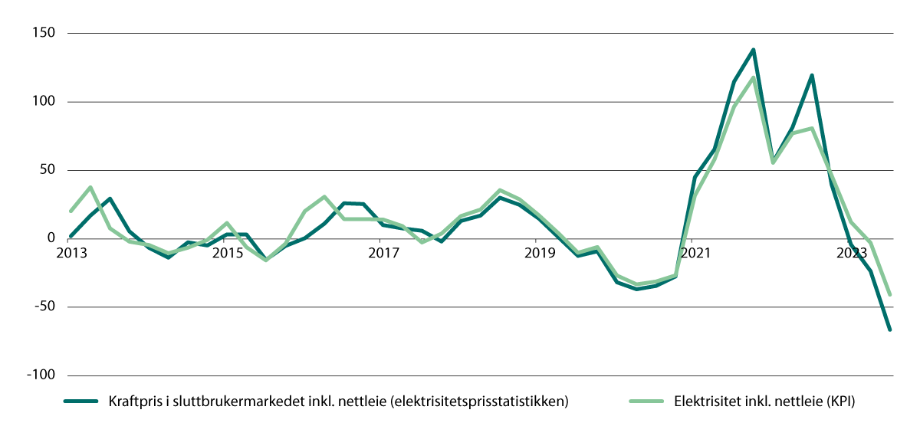

Sammenlikning av prisutviklingen i statistikk-kildene. Firekvartalersvekst. 1. kvartal 2013 – 3. kvartal 2023. Begge uten strømstøtte

# [Vedleggsnr]

Lønn og lønnsutvikling

Lønnskostnadene er den klart største utgiftsposten i kommunesektoren. I dette avsnittet ses det nærmere på gjennomsnittlig årslønn og årslønnsvekst i kommunesektoren, men også årslønnsvekst for noen av de andre forhandlingsområdene.

Ifølge foreløpige nasjonalregnskapstall var veksten i gjennomsnittlig årslønn fra 2022 til 2023 for lønnstakere under ett 5,3 prosent. Årslønnsveksten i kommunesektoren i alt var på 5,6 prosent. Årslønnslønnsnivået i 2023 var 611 600 kroner for kommunesektoren og nivået var 62 400 kroner lavere enn for økonomien i alt ifølge nasjonalregnskapet.

Årslønnsvekst i prosent og lønn per årsverk 2023 for noen store forhandlingsområder

06J2xt2

|  |  |  |  |  |  |  |
| --- | --- | --- | --- | --- | --- | --- |
| Forhandlingsområde | | Gjennomsnittlig årslønnsvekst pr år | | | Årslønn | Lønn heltidsansatte |
| 2013–2018 | 2019–2023 | 2023 | 2023 | 2023 |
| Nasjonalregnskapet – alle lønnstakere | | 2,5 | 3,9 | 5,2 | 674 000 |  |
| Alle områdene nedenfor | |  |  | 5,3 |  |  |
| Industri i alt (NHO) | | 2,5 | 3,4 | 4,8 | 728 400 |  |
|  | Industriarbeidere (NHO) | 2,6 | 3,3, | 5,1 | 572 500 |  |
|  | Industrifunksjonærer (NHO) | 2,7 | 3,4 | 4,0 | 917 000 |  |
| Virkebedrifter i varehandel | | 3,0 | 3,8 | 3,9 |  | 629 900 |
| Finanstjenester | | 3,4 | 3,9 | 4,4 |  | 812 500 |
| Statsansatte | | 2,7 | 3,8 | 6,4 | 712 000 |  |
| Kommunesektoren (KS inkl.Oslo  og bedr.medl)1 | | 2,9 | 3,4 | 5,6 | 611 600 |  |
| Undervisningspersonell i komm.sekt.1 | | 2,8 | 3,2 | 6,1 | 662 700 |  |
|  | |  |  |  |  |  |
| Øvrige ansatte i kommunesektoren | | 3,0 | 3,6 | 5,5 | 597 000 |  |
|  | |  |  |  |  |  |
| Helseforetak (Spekter) | | 3,0 | 3,8 | 5,8 | 723 400 |  |
| Øvrige bedrifter (Spekter) | | 2,7 | 3,5 | 5,4 | 653 700 |  |

1 Omfatter ansatte i kommunene, fylkeskommunene og andre virksomheter som er medlemmer i KS, herunder bedriftsmedlemmer. Tallene omfatter også stillinger med hovedsakelig lokal lønnsdannelse og Kilde: Etter inntektsoppgjørene 2024, Rapport fra Det tekniske beregningsutvalget for inntektsoppgjørene, juni 2024, SSB og KS.

Av forhandlingsområdene var det statsansatte og undervisningspersonell i kommunesektoren, som hadde høyest årslønnsvekst med hhv. 6,1 og 5,6 prosent. Virkebedrifter i varehandelen hadde lavest årslønnsvekst med 3,9 prosent.

I perioden 2019 til 2023 hadde ansatte innen Virkebedrifter i varehandel og finanstjenester en årslønnsvekst på hhv. 3,5 og 3,6 prosent som var høyere enn de øvrige gruppene. Årslønnsveksten blant undervisningspersonell i kommunesektoren var litt lavere enn i de andre områdene med 2,5 prosent. Kommunesektoren hadde i denne perioden en årslønnsvekst på 2,9 prosent. Veksten i gjennomsnittlig årslønn for alle lønnstakere fra nasjonalregnskapet var på 3,4 prosent.

Tabell 9.2 viser gjennomsnittlig antall årsverk, årslønn (gjennomsnittlig månedsfortjeneste per 1.12.2023 *12) og datolønnsvekst ned på enkeltsektorer. Datolønnsvekst vil si prosentvis endring i gjennomsnittlig månedsfortjeneste fra 1. desember 2022 til 1. desember 2023. Dette lønnsbegrepet er ikke sammenlignbart med årslønnsvekst, som normalt brukes til å sammenligne lønnsutvikling mellom tariffområder.

I kommuneforvaltningen var gjennomsnittlig årslønn i 2023 høyest innenfor videregående skole med 677 500 og sentraladministrasjonen med 694 400, og lavest i barnehager med 536 500.

Den største lønnsøkningen fra 2022 til 2023 var i sentraladministrasjonen og i pleie/omsorg med 6,4 prosent, mens den laveste datolønnsveksten var i barnehager med 5,7 prosent.

Kommunal forvaltning. Antall avtalte årsverk og månedfortjenesten multiplisert med 12 per 1. desember 2023. Vekst fra 1. desember 2022 til 1. desember 2023.

04J1xt2

|  |  |  |  |  |
| --- | --- | --- | --- | --- |
|  | | Årsverk per 1.12.23 | Månedsfortj. x 12  per 1.12.2023 | Prosent  1.12.2022–1.12.2023 |
| I alt | | 420 900 | 620 300 | 6,2 |
| Av dette: | |  |  |  |
|  | Sentraladministrasjon | 27 500 | 694 400 | 6,4 |
|  | Grunnskole | 87 100 | 619 200 | 5,8 |
|  | Videregående | 30 700 | 677 500 | 6,1 |
|  | Barnehager | 39 900 | 536 500 | 5,7 |
|  | Pleie/omsorg | 172 700 | 610 100 | 6,4 |
|  | Kultur | 8 000 | 601 500 | 6,1 |
|  | Teknisk | 32 400 | 636 800 | 6,2 |

Kilde: Lønns- og personalstatistikk. PAI/KS

# [Vedleggsnr]

Skattesatser for kommuner og fylkeskommuner

Maksimalskattøren på alminnelig inntekt fra personlige skattytere1

15J1xt2

|  |  |  |  |  |  |  |  |  |  |  |  |  |  |  |  |
| --- | --- | --- | --- | --- | --- | --- | --- | --- | --- | --- | --- | --- | --- | --- | --- |
|  | 1996 | 1997 | 1998 | 1999 | 2000 | 2001 | 20022 | 2003 | 2004 | 2005 | 2006 | 2007 | 2008 | 2009 | 2010 |
| Kommuner | 11,75 | 11,50 | 10,75 | 11,50 | 11,20 | 12,20 | 12,40 | 13,00 | 13,20 | 13,20 | 13,30 | 12,25 | 12,05 | 12,80 | 12,80 |
| Fylkeskommuner | 7,00 | 6,75 | 6,25 | 6,60 | 6,45 | 6,90 | 1,90 | 3,24 | 2,60 | 3,00 | 2,90 | 2,70 | 2,65 | 2,65 | 2,65 |
| Kommuneforvaltningen | 18,75 | 18,25 | 17,00 | 18,10 | 17,65 | 19,10 | 14,30 | 16,24 | 15,80 | 16,20 | 16,20 | 14,95 | 14,70 | 15,45 | 15,45 |
| Fellesskatt | 9,25 | 9,75 | 11,00 | 9,90 | 10,35 | 8,90 | 13,70 | 11,76 | 12,20 | 11,80 | 11,80 | 13,05 | 13,30 | 12,55 | 12,55 |
| Alminnelig inntekt | 28,00 | 28,00 | 28,00 | 28,00 | 28,00 | 28,00 | 28,00 | 28,00 | 28,00 | 28,00 | 28,00 | 28,00 | 28,00 | 28,00 | 28,00 |
|  |  |  |  |  |  |  |  |  |  |  |  |  |  |  |  |
|  | 2011 | 2012 | 2013 | 2014 | 2015 | 2016 | 2017 | 2018 | 2019 | 2020 | 2021 | 2022 | 2023 | 2024 | 20253 |
| Kommuner | 11,30 | 11,60 | 11,60 | 11,40 | 11,35 | 11,80 | 11,80 | 11,80 | 11,55 | 11,10 | 12,15 | 10,95 | 11,15 | 10,95 | 12,75 |
| Fylkeskommuner | 2,65 | 2,65 | 2,65 | 2,65 | 2,60 | 2,65 | 2,65 | 2,65 | 2,60 | 2,45 | 2,70 | 2,40 | 2,45 | 2,35 | 2,65 |
| Kommuneforvaltningen | 13,95 | 14,25 | 14,25 | 14,05 | 13,95 | 14,45 | 14,45 | 14,45 | 14,15 | 13,55 | 14,85 | 13,35 | 13,60 | 13,30 | 15,40 |
| Fellesskatt til staten4 | 14,05 | 13,75 | 13,75 | 12,95 | 13,05 | 10,55 | 9,55 | 8,55 | 7,85 | 8,45 | 7,15 | 8,65 | 8,40 | 8,70 | 6,60 |
| Alminnelig inntekt | 28,00 | 28,00 | 28,00 | 27,00 | 27,00 | 25,00 | 24,00 | 23,00 | 22,00 | 22,00 | 22,00 | 22,00 | 22,00 | 22,00 | 22,0 |

1 Fra 1979 har maksimalsatsene vært brukt i samtlige kommuner og fylkeskommuner.

2 Den betydelige reduksjonen i den fylkeskommunale skattøren i 2002 er knyttet til sykehusreformen.

3 Forslag i Nasjonalbudsjettet 2025 og Prop. 1 LS (2024–2025) Skatter og avgifter 2025. Økningen i de kommunale og fylkeskommunale skattørene og reduksjonen i fellesskatten til staten er knyttet til omleggingen av inntektssystemet. Skattørene skal fra og med inntektsåret 2025 ilegges på annen alminnelig inntekt, det vil si alminnelig inntekt eksklusive netto eierinntekt. Redusert skattegrunnlag og lavere kommunale inntekter fra formuesskatt skal erstattes gjennom økt skattøre på annen alminnelig inntekt.

4 Skattesatsen på fellesskatt til staten for noen kommuner i Troms og Finnmark (innsatssonen) er satt til 5,20 prosent i 2024.

Kilde: Finansdepartementet

# [Vedleggsnr]

Utvalgte hovedtall for kommuneforvaltningen 2003–2023

Utgifter, bruttoprodukt og konsum i kommuneforvaltningen i prosent av bruttonasjonalprodukt for Fastlands-Norge

15J1xt2

|  |  |  |  |  |  |  |  |  |  |  |  |  |  |  |  |  |  |  |  |  |  |
| --- | --- | --- | --- | --- | --- | --- | --- | --- | --- | --- | --- | --- | --- | --- | --- | --- | --- | --- | --- | --- | --- |
|  | 2003 | 2004 | 2005 | 2006 | 2007 | 2008 | 2009 | 2010 | 2011 | 2012 | 2013 | 2014 | 2015 | 2016 | 2017 | 2018 | 2019 | 2020 | 2021 | 20221 | 20231 |
| Utgifter i alt | 18,6 | 17,5 | 16,8 | 16,6 | 16,9 | 17,6 | 18,9 | 19,0 | 19,3 | 19,2 | 19,5 | 19,6 | 19,5 | 19,9 | 20,1 | 20,2 | 20,5 | 20,8 | 20,3 | 19,8 | 20,4 |
| Bruttoprodukt | 11,1 | 10,6 | 10,3 | 9,9 | 9,8 | 10,2 | 10,8 | 11,0 | 11,3 | 11,4 | 11,4 | 11,4 | 11,5 | 11,7 | 11,8 | 11,8 | 11,9 | 12,1 | 11,8 | 11,3 | 11,5 |
| Konsum | 13,3 | 12,7 | 12,4 | 12,1 | 11,7 | 12,3 | 13,3 | 13,3 | 13,6 | 13,6 | 13,7 | 13,8 | 14,0 | 14,2 | 14,4 | 14,4 | 14,5 | 14,8 | 14,8 | 14,2 | 14,5 |

1 Foreløpige tall

Kilde: Statistisk sentralbyrå.

Sysselsetting i kommuneforvaltningen

15J1xt2

|  |  |  |  |  |  |  |  |  |  |  |  |  |  |  |  |  |  |  |  |  |  |
| --- | --- | --- | --- | --- | --- | --- | --- | --- | --- | --- | --- | --- | --- | --- | --- | --- | --- | --- | --- | --- | --- |
|  | 2003 | 2004 | 2005 | 2006 | 2007 | 2008 | 2009 | 2010 | 2011 | 2012 | 2013 | 2014 | 2015 | 2016 | 2017 | 2018 | 2019 | 2020 | 2021 | 20221 | 20231 |
| Utførte timeverk | 512,8 | 521,1 | 528,0 | 538,4 | 560,7 | 583,2 | 598,0 | 610,8 | 627,4 | 633,9 | 639,1 | 642,3 | 648,4 | 664,3 | 675,1 | 686,6 | 693,8 | 688,4 | 704,1 | 709,9 | 716,6 |
| I pst. av utførte  timeverk i alt | 16,0 | 16,0 | 15,9 | 15,8 | 15,7 | 15,7 | 16,4 | 16,7 | 16,9 | 16,8 | 16,8 | 16,7 | 16,8 | 17,1 | 17,3 | 17,3 | 17,2 | 17,5 | 17,5 | 17,0 | 17,0 |
| Sysselsatte personer (1000) | 453,1 | 449,7 | 449,4 | 458,5 | 467,5 | 478,1 | 487,2 | 493,9 | 504,2 | 512,5 | 519,7 | 522,6 | 525,3 | 531,1 | 539,5 | 546,9 | 552,7 | 548,9 | 556,6 | 559,2 | 562,5 |
| Årsverk, heltidsekvivalenter, for  lønnstakere og  selvstendige  (1000 årsverk) | 341,4 | 341,5 | 348,5 | 360,8 | 377,0 | 393,3 | 404,4 | 410,1 | 419,1 | 423,9 | 430,3 | 432,8 | 435,3 | 443,7 | 453,7 | 461,1 | 467,3 | 463,2 | 475,1 | 479,2 | 483,8 |

1 Foreløpige tall

Kilde: Statistisk sentralbyrå.

# [Vedleggsnr]

Korrigert netto driftsresultat 2019–2023

Beregning av korrigert netto driftsresultat1. Kommune- og fylkeskommunekonsern. Mill. kr.

07J1tx2

|  |  |  |  |  |  |  |
| --- | --- | --- | --- | --- | --- | --- |
|  |  | 2019 | 2020 | 2021 | 2022 | 2023 |
|  | Netto driftsresultat | 11 205 | 18 488 | 30 132 | 23 705 | 9 025 |
| + | Netto avdrag | 20 668 | 22 164 | 25 147 | 26 508 | 29 508 |
| = | Netto driftsresultat eks. avdrag | 31 873 | 40 651 | 55 280 | 50 213 | 38 533 |
| - | Kapitalslit | 52 778 | 55 875 | 59 581 | 65 277 | 69 343 |
| + | Inflasjonsgevinst | 6 574 | 2 383 | 11 328 | 15 754 | 11 868 |
| + | Bompenger | 3 357 | 3 396 | 3 122 | 3 978 | 4 080 |
| + | Mva.-kompensasjon investeringer | 13 878 | 11 992 | 11 748 | 12 309 | 12 714 |
| = | Korrigert netto driftsresultat | 2 903 | 2 548 | 21 896 | 16 978 | -2 148 |
|  | Avvik netto driftsres. – korr. netto driftsres. | 8 302 | 15 940 | 8 236 | 6 727 | 11 174 |

1 Eventuelle avvik i regnestykkene skyldes avrunding.

Kilde: Teknisk beregningsutvalg for kommunal og fylkeskommunal økonomi

Beregning av korrigert netto driftsresultat. Kommune- og fylkeskommunekonsern. Prosent. av driftsinntektene1

08J1tx2

|  |  |  |  |  |  |  |  |
| --- | --- | --- | --- | --- | --- | --- | --- |
|  |  | 2019 | 2020 | 2021 | 2022 | 2023 | Gj.snitt |
|  | Netto driftsresultat | 2,0 | 3,1 | 4,7 | 3,5 | 1,3 | 2,9 |
| + | Netto avdrag | 3,7 | 3,8 | 4,0 | 4,0 | 4,2 | 3,9 |
| = | Netto driftsresultat eks. avdrag | 5,6 | 6,9 | 8,7 | 7,5 | 5,5 | 6,8 |
| - | Kapitalslit | 9,3 | 9,5 | 9,4 | 9,8 | 9,8 | 9,6 |
| + | Inflasjonsgevinst | 1,2 | 0,4 | 1,8 | 2,4 | 1,7 | 1,5 |
| + | Bompenger | 0,6 | 0,6 | 0,5 | 0,6 | 0,6 | 0,6 |
| + | Mva.-kompensasjon investeringer | 2,5 | 2,0 | 1,9 | 1,8 | 1,8 | 2,0 |
| = | Korrigert netto driftsresultat | 0,5 | 0,4 | 3,5 | 2,5 | -0,3 | 1,3 |
|  | Avvik netto driftsres. – korr. netto driftsres. | 1,5 | 2,7 | 1,3 | 1,0 | 1,6 | 1,6 |

1 Eventuelle avvik i regnestykkene skyldes avrunding.

Kilde: Teknisk beregningsutvalg for kommunal og fylkeskommunal økonomi

Beregning av korrigert netto driftsresultat. Kommunene inkl. Oslo. Prosent av driftsinntektene.1

08J1tx2

|  |  |  |  |  |  |  |  |
| --- | --- | --- | --- | --- | --- | --- | --- |
|  |  | 2019 | 2020 | 2021 | 2022 | 2023 | Gj.snitt |
|  | Netto driftsresultat | 1,9 | 2,7 | 4,3 | 3,0 | 0,8 | 2,5 |
| + | Netto avdrag | 3,7 | 3,9 | 4,1 | 4,0 | 4,3 | 3,8 |
| = | Netto driftsresultat eks. avdrag | 5,6 | 6,5 | 8,3 | 7,1 | 5,0 | 6,5 |
| - | Kapitalslit | 8,5 | 8,7 | 8,7 | 9,1 | 9,0 | 8,8 |
| + | Inflasjonsgevinst | 1,2 | 0,4 | 1,8 | 2,4 | 1,7 | 1,5 |
| + | Mva.-kompensasjon investeringer | 2,3 | 1,9 | 1,7 | 1,6 | 1,6 | 1,8 |
| = | Korrigert netto driftsresultat | 0,6 | 0,2 | 3,2 | 2,1 | -0,7 | 1,1 |
|  | Avvik netto driftsres. – korr. netto driftsres. | 1,3 | 2,5 | 1,1 | 1,0 | 1,4 | 1,4 |

1 Eventuelle avvik i regnestykkene skyldes avrunding.

Kilde: Teknisk beregningsutvalg for kommunal og fylkeskommunal økonomi

Beregning av korrigert netto driftsresultat. Fylkeskommunene. Prosent av driftsinntektene.1

08J1tx2

|  |  |  |  |  |  |  |  |
| --- | --- | --- | --- | --- | --- | --- | --- |
|  |  | 2019 | 2020 | 2021 | 2022 | 2023 | Gj.snitt |
|  | Netto driftsresultat | 2,6 | 5,7 | 7,4 | 6,4 | 4,2 | 5,2 |
| + | Netto avdrag | 3,4 | 3,2 | 3,4 | 3,5 | 3,7 | 3,4 |
| = | Netto driftsresultat eks. avdrag | 6,0 | 8,9 | 10,8 | 9,9 | 7,9 | 8,6 |
| - | Kapitalslit | 14,4 | 13,8 | 13,3 | 13,6 | 14,1 | 13,9 |
| + | Inflasjonsgevinst | 1,1 | 0,4 | 1,6 | 2,0 | 1,3 | 1,2 |
| + | Bompenger | 4,0 | 3,7 | 3,2 | 3,9 | 3,8 | 3,7 |
| + | Mva.-kompensasjon investeringer | 3,4 | 2,6 | 2,6 | 3,0 | 2,9 | 3,0 |
| = | Korrigert netto driftsresultat | 0,1 | 1,7 | 4,9 | 5,2 | 1,8 | 2,7 |
|  | Avvik netto driftsres. – korr. netto driftsres. | 2,5 | 4,1 | 2,5 | 1,2 | 2,4 | 2,5 |

1 Eventuelle avvik i regnestykkene skyldes avrunding.

Kilde: Teknisk beregningsutvalg for kommunal og fylkeskommunal økonomi

# [Vedleggsnr]

Produksjonsindekser for kommunale tjenester for 2023

Det er i tidligere rapporter fra utvalget blitt presentert beregninger av en produksjonsindeks for kommunale tjenester basert på KOSTRA-data for årene 2000–2022. Produksjonsindeksen er et samlemål på kommunenes tjenesteproduksjon basert på indikatorer for tjenestetilbudet for de ulike sektorer. Dette vedlegget rapporter oppdaterte beregninger av produksjonsindeksen basert på data for 2023.

Den produksjonsindeksen som beregnes er basert på delindekser for barnehage, grunnskole, primærhelsetjeneste, pleie og omsorg, barnevern, sosialkontortjenester og kultur. De øvrige sektorer (administrasjon, teknisk sektor, samferdsel, bolig og næring) er utelatt fordi det er vanskelig å finne gode indikatorer på tjenesteproduksjonen. De tjenestene som er inkludert i totalindeksen utgjorde om lag 76 prosent av kommunenes brutto driftsutgifter i 2023.

Tabell 13.1 gir en oversikt over kriterier og vekter i delindeksene og hvilken vekt de enkelte delindekser har i totalindeksen. Produksjonsindeksen som beregnes for 2023 består i hovedsak av de samme indikatorene som den nye og forbedrede produksjonsindeksen som først ble rapportert i utvalgets rapport fra april 2009 (kapittel 3), i tillegg til endringer gjort i produksjonsindeksen for rapporteringsårene 2012, 2015, 2016, 2017, 2018, 2019 og 2020 (dokumentert i utvalgets tidligere høstrapporter). Vektene i delindeksene og totalindeksen er oppdatert i forhold til utviklingen i budsjettandeler. I alt 297 kommuner har levert tilstrekkelige data til å kunne inngå i årets analyse. Andelen kommuner som inngår (83 prosent) er litt høyere enn i fjor.

Tabell 13.2 rapporterer sektorindekser, samlet produksjonsindeks og korrigert inntekt for alle kommunene i 2023, samt fylkesvise gjennomsnitt. Kommuner uten verdi på en sektorindeks får ikke beregnet en verdi for samlet produksjon. Både sektorindekser, og samlet produksjonsindeks er normalisert slik at veide gjennomsnitt (med antall innbyggere som vekter) er lik 100 for kommunene som inngår i beregningen av samlet produksjon. Også de fylkesvise gjennomsnittene er veid med innbyggertall som vekter. I tillegg vises netto driftsresultat for 2023. For sektorindeksene og samlet produksjonsindeks indikerer en indeksverdi over 100 at tjenestetilbudet er bedre enn gjennomsnittet, mens en verdi lavere enn 100 indikerer at tjenestetilbudet er dårligere enn landsgjennomsnittet. En verdi på 110 indikerer for eksempel at tjenestetilbudet er 10 prosent bedre enn landsgjennomsnittet.

Ved få observasjoner knyttet til enkelte indikatorer og grunnlagstall, blant annet i barnevern og kommunehelse, er faktisk tall ikke registrert i den offentlige statistikken. Regelen er normalt benyttet når antallet er lavere enn 4 (verdiene 0–3). For å øke antallet kommuner med beregnet indeksverdi og i enkelte tilfeller for at særlig små kommuner ikke skal bli målt for lavt, har vi erstattet manglende offentliggjøring av data med verdien 1,5.

Tabell 13.3 viser utviklingen i samlet produksjonsindeks, korrigert inntekt (KFI-U) og netto driftsresultat de tre siste årene.

Den første produksjonsindeksen ble utviklet av Borge mfl. (2001)[33]. I utvalgets rapport fra april 2009 ble det presentert en ny og forbedret produksjonsindeks for kommunene basert på data for 2007. Produksjonsindeksen ble forbedret ved å inkludere flere kvalitetsindikatorer, ved å inkludere kultursektoren og ved å ta hensyn til flere etterspørselsfaktorer enn alder. I arbeidet med produksjonsindeksen for 2012 ble en indikator for somatiske helseundersøkelser av barn og svangerskapskontroller inkludert i indeksen for primærhelse, mens en indikator for kvalifikasjonsprogrammet ble inkludert i indeksen for sosiale tjenester.

I produksjonsindeksen for 2015 ble det foretatt en revisjon av indikatorsettene for pleie og omsorg og grunnskole. For pleie og omsorg ble tidligere indikatorer for hjemmetjenester erstattet med totalt antall timer per uke til hjemmesykepleie og praktisk bistand, mens tidligere indikator for beboere i institusjon ble erstattet med totalt antall oppholdsdøgn i institusjon. For grunnskole ble nasjonale prøver på 8. trinn (korrigert for sosioøkonomiske faktorer) inkludert som ny indikator.

Høsten 2017 startet SSB med å publisere statistikk på forbruk av omsorgstjenester i løpet av året målt i døgn og timer etter tjenestetype. I produksjonsindeksen for 2016 ble derfor tidligere indikator for hjemmetjenester erstattet med ny tilgjengelig statistikk for praktisk bistand og hjemmesykepleie. I tillegg ble indikatoren for oppholdstid i barnehage erstattet med en ny indikator som baserte seg på en ny vekting hvor barn 0–2 år antas å ha en ressursinnsats/produksjon som er 60 prosent høyere enn barn 3–5 år. Videre ble indikatoren for timer utført av leger i primærhelsetjenesten erstattet med en indikator for fastlegekonsultasjoner (legens praksiskommune) for indeksen i 2017, i tillegg til at det ble inkludert to nye indikatorer i kultursektoren, henholdsvis timer åpne kommunale fritidssenter og barn i kulturskole.

I produksjonsindeksen for 2018 ble det gjort endringer i grunnskole og pleie og omsorg. Utdanningsdirektoratet startet med å beregne såkalte skolebidragsindikatorer for grunnskolene. Hovedformålet med skolebidragsindikatorer er at de skal reflektere skolenes og kommunenes bidrag til elevenes læringsutbytte, slik også tidligere indikatorer i indeksen har forsøkt å måle. Styrken til de nye skolebidragsindikatorene er at beregningene er gjort på individnivå, slik at læringsutbytte er korrigert for hver elevs sosioøkonomiske/foreldrebakgrunn.[34] Det ble inkludert tre indikatorer som måler skolebidrag på henholdsvis småbarn-, mellom- og ungdomstrinnet. Disse erstattet tidligere indikatorer for korrigerte grunnskolepoeng og nasjonale prøver. I pleie og omsorg ble det inkludert en supplerende indikator for hjemmetjenester, som består av totalt antall timer til alt annet enn hjemmesykepleie og praktisk bistand. Mange av disse tjenestene er både komplementære tjenester og substitutter for hjemmesykepleie og praktisk bistand, og vil også fange opp deler av aktiviseringstjenester.

I 2019 er det gjort tilpasninger i sektorindeksen for barnehage. Tidligere indikator som målte leke- og oppholdsareal er utelatt fra produksjonsindeksen som følge av mangel på positiv korrelasjon med foreldres vurdering av fysiske attributter rapportert i spørreundersøkelser (Foreldreundersøkelsen i barnehage). I tillegg er antall ansatte med barnehagelærerutdanning nå relatert til korrigerte oppholdstimer istedenfor totalt antall ansatte.

Skolebidragsindikatoren for ungdomstrinnet har ikke blitt rapportert i perioden 2020 til 2023 grunnet kansellerte eksamener. Dette medførte at indikatoren ble erstattet av en indikator som inkluderer grunnskolepoeng korrigert for sosioøkonomiske forskjeller, på samme måte som indikatoren var inkludert før Utdanningsdirektoratet startet med å publisere skolebidragsindikatorer. Utdanningsdirektoratet har også endret rapporteringen av mobbing ved skolene. Ettersom indikatoren er anonymisert for svært mange kommuner etter 2020, ble mobbing tatt ut fra indikatoren som måler læringsmiljøet i grunnskolesektoren.

I årets produksjonsindeks er det ikke gjort endringer i indikatorsettet.

Det bør understrekes at produksjonsindeksene sier noe om nivået på produksjonen i forhold til størrelsen på målgruppen, og at de i seg selv ikke sier noe om hvor effektiv den enkelte kommune er. For at totalindeksen skal si noe om effektivitet må den relateres til hvor store ressurser den enkelte kommune disponerer, og delindeksene kan bare si noe om effektivitet dersom de relateres til hvor store ressurser som er allokert til den enkelte sektor sett i forhold til målgruppen. En kommune med samlet produksjonsindeks lavere enn 100 vil kunne være effektiv dersom produksjonen er høy relativt til de ressurser kommunen disponerer, og en kommune med delindeks lavere enn 100 vil kunne være effektiv dersom produksjonen er høy relativt til mengden av ressurser som er allokert til sektoren.

Oversikt over indikatorer og vekter i delindeksene og samlet produksjonsindeks, 2023

03J1xt2

|  |  |  |
| --- | --- | --- |
| Sektor / Indikator | | Vekt |
| Barnehage (BH) | | 0,148 |
|  | Korrigerte oppholdstimer i kom. og private barnehager i forhold til behovskorrigert innbyggertall | 0,800 |
|  | Ansatte med barnehagelærerutdanning i forhold til korrigerte oppholdstimer | 0,200 |
|  |  |  |
| Grunnskole (GS) | | 0,240 |
|  | Skolebidrag småbarntrinnet | 0,250 |
|  | Skolebidrag mellomtrinnet | 0,250 |
|  | Korrigerte grunnskolepoeng | 0,250 |
|  | Læringsmiljø | 0,187 |
|  | Andel innbyggere i alderen 6–9 år med plass i kommunale SFO | 0,032 |
|  | Andel av brukerne av kommunale SFO med fulltidsplass | 0,031 |
|  |  |  |
| Primærhelsetjeneste (PH) | | 0,072 |
|  | Antall fastlegekonsultasjoner (legens praksiskommune) i forhold til behovskorrigert innbyggertall | 0,457 |
|  | Fysioterapiårsverk (F233, 241 og 253) i forhold til behovskorrigert innbyggertall | 0,344 |
|  | Antall helseundersøkelser barn og svangerskapskontroller i forhold behovskorrigert innbyggertall | 0,199 |
|  |  |  |
| Pleie og omsorg (PO) | | 0,378 |
|  | Timer hjemmesykepleie og praktisk bistand i forhold til behovskorrigert innbyggertall | 0,471 |
|  | Timer til annet enn hjemmesykepleie og praktisk bistand i forhold til behovskorrigert innbyggertall | 0,118 |
|  | Oppholdsdøgn i institusjon i alt i forhold til behovskorrigert innbyggertall | 0.329 |
|  | Andelen av institusjonsplasser som er i enerom | 0,082 |
|  |  |  |
| Barnevern (BV) | | 0,038 |
|  | Barn omfattet av barnevernsundersøkelse i forhold til behovskorrigert innbyggertall | 0,304 |
|  | Barn 0–17 år omfattet av tiltak i forhold til behovskorrigert innbyggertall | 0,496 |
|  | Andel ansatte med fagutdanning | 0,200 |
|  |  |  |
| Sosialkontortjenester (SK) | | 0,072 |
|  | Antall sosialhjelpstilfeller i forhold til behovskorrigert innbyggertall | 0,471 |
|  | Gjennomsnittlig utbetaling per stønadsmåned | 0,471 |
|  | Nettoutgifter til kvalifiseringsordningen i forhold til behovskorrigert innbyggertall | 0,058 |
|  |  |  |
| Kultur (KU) | | 0,052 |
|  | Bokbestand ved bibliotekene per innbygger | 0,146 |
|  | Utlån av bøker per innbygger | 0,146 |
|  | Antall kinoforestillinger per innbygger | 0,031 |
|  | Besøk kino per innbygger | 0,031 |
|  | Støtte til aktivitetstilbud til barn og unger per innbygger 6–18 år | 0,146 |
|  | Kommunale fritidssenter, timer åpen årlig per 1 000 innbyggere 6–20 år | 0,146 |
|  | Barn 6–15 år i kommunens kulturskole (prosent) | 0,354 |

Note: Tilhørende sektorvekt er angitt med høyrejusterte, fete bokstaver

Produksjonsindekser, inntekter per innbygger korrigert for variasjoner i utgiftsbehov (KFI-U) og netto driftsresultat1. Landsgjennomsnitt = 100 for produksjonsindekser og korrigert inntekt. Netto driftsresultat oppgitt i prosent av brutto driftsinntekter. Tall for 2023.

12J1tx2

|  |  |  |  |  |  |  |  |  |  |  |  |
| --- | --- | --- | --- | --- | --- | --- | --- | --- | --- | --- | --- |
|  | Kommune | Barnehage | Grunnskole | Prim. helse | Pleie og omsorg | Barnevern | Sosial | Kultur | Samlet | Korrigert inntekt (KFI-U) | Nto. dr.res. |
| 3001 | Halden | 101,0 | 98,6 | 89,6 | 100,6 | 104,0 | 121,4 | 63,3 | 99,1 | 93 | -1,2 |
| 3002 | Moss | 97,0 | 100,9 | 94,5 | 119,8 | 94,6 | 101,8 | 80,0 | 105,8 | 95 | -1,6 |
| 3003 | Sarpsborg | 99,9 | 100,2 | 94,0 | 97,1 | 138,3 | 101,6 | 62,2 | 98,1 | 96 | 0,5 |
| 3004 | Fredrikstad | 100,6 | 99,7 | 92,7 | 94,1 | 105,9 | 97,4 | 74,5 | 96,0 | 95 | -0,1 |
| 3005 | Drammen | 96,4 | 99,9 | 102,1 | 90,0 | 99,3 | 89,4 | 76,5 | 93,8 | 90 | 0,7 |
| 3006 | Kongsberg | 99,9 | 101,9 | 103,3 | 102,4 | 84,4 | 73,3 | 140,2 | 101,1 | 95 | -0,3 |
| 3007 | Ringerike | 102,1 | 99,0 | 100,1 | 92,6 | 105,6 | 105,6 | 92,2 | 97,5 | 93 | -0,3 |
| 3011 | Hvaler | 101,9 |  | 53,9 | 118,8 | 152,8 | 122,1 | 75,8 |  | 106 | -4,4 |
| 3012 | Aremark | 103,6 |  | 75,9 | 115,4 | 120,3 | 118,4 | 117,3 |  | 102 | 2,0 |
| 3013 | Marker | 91,4 | 97,7 | 103,2 | 83,0 | 139,3 | 90,5 | 156,1 | 95,7 | 97 | 1,1 |
| 3014 | Indre Østfold | 98,5 | 99,8 | 95,4 | 103,9 | 104,2 | 91,2 | 74,5 | 99,1 | 94 | 1,3 |
| 3015 | Skiptvet | 102,1 | 96,6 | 84,9 | 98,9 | 165,5 | 108,9 | 67,1 | 99,4 | 98 | -2,7 |
| 3016 | Rakkestad | 105,0 | 99,3 | 102,1 | 91,5 | 174,4 | 134,6 | 75,0 | 101,5 | 96 | -2,9 |
| 3017 | Råde | 103,0 | 99,1 | 90,1 | 96,2 | 136,9 | 99,7 | 50,4 | 96,9 | 91 | 4,9 |
| 3018 | Våler | 99,3 | 97,1 | 107,2 | 100,0 | 135,4 | 78,6 | 13,0 | 95,0 | 93 | 0,6 |
| 3019 | Vestby | 103,5 | 99,2 | 85,3 | 85,9 | 89,3 | 97,2 | 63,5 | 91,4 | 94 | 0,1 |
| 3020 | Nordre Follo | 94,6 | 103,1 | 108,7 | 92,4 | 97,9 | 100,1 | 127,8 | 99,0 | 94 | 2,5 |
| 3021 | Ås | 98,3 | 101,2 | 86,7 | 88,7 | 107,4 | 104,6 | 94,2 | 95,1 | 95 | -1,4 |
| 3022 | Frogn | 95,7 | 101,5 | 102,6 | 93,4 | 115,1 | 96,6 | 64,2 | 95,9 | 98 | -1,9 |
| 3023 | Nesodden | 94,8 | 99,5 | 96,4 | 81,7 | 93,4 | 111,5 | 60,3 | 90,4 | 92 | 2,6 |
| 3024 | Bærum | 93,8 | 102,0 | 104,5 | 96,5 | 73,8 | 80,1 | 65,6 | 94,3 | 105 | 3,7 |
| 3025 | Asker | 94,5 | 101,1 | 104,3 | 104,1 | 80,6 | 80,1 | 75,9 | 97,9 | 98 | 3,2 |
| 3026 | Aurskog-Høland | 99,7 | 100,4 | 84,6 | 75,9 | 110,1 | 103,7 | 64,6 | 88,6 | 93 | 1,2 |
| 3027 | Rælingen | 99,7 | 100,8 | 95,3 | 91,6 | 94,9 | 77,3 | 65,1 | 93,0 | 91 | -1,5 |
| 3028 | Enebakk | 93,9 | 97,9 | 86,9 | 81,2 | 120,5 | 98,6 | 72,6 | 89,8 | 90 | -0,3 |
| 3029 | Lørenskog | 91,9 | 100,4 | 94,0 | 82,2 | 104,0 | 116,2 | 63,7 | 91,2 | 95 | 0,0 |
| 3030 | Lillestrøm | 94,3 | 100,4 | 98,6 | 89,7 | 108,3 | 105,5 | 106,6 | 96,3 | 94 | 1,0 |
| 3031 | Nittedal | 99,3 | 101,2 | 82,1 | 96,5 | 91,8 | 105,6 | 68,5 | 96,0 | 95 | 0,0 |
| 3032 | Gjerdrum | 99,6 | 99,3 | 115,0 | 100,3 | 99,5 | 81,4 | 95,8 | 99,4 | 94 | -1,6 |
| 3033 | Ullensaker | 97,0 | 99,1 | 102,7 | 92,1 | 89,9 | 91,5 | 68,9 | 93,9 | 93 | -0,4 |
| 3034 | Nes | 100,9 | 99,4 | 97,8 | 74,3 | 94,0 | 92,0 | 94,8 | 89,0 | 92 | 2,1 |
| 3035 | Eidsvoll | 100,6 | 97,8 | 96,9 | 81,9 | 112,4 | 100,9 | 49,8 | 90,4 | 94 | -0,2 |
| 3036 | Nannestad | 91,1 | 97,5 | 90,6 | 111,8 | 117,3 | 76,7 | 61,7 | 98,8 | 90 | 0,2 |
| 3037 | Hurdal | 101,2 | 99,4 | 83,6 | 96,0 | 134,0 | 80,8 | 110,5 | 97,8 | 94 | 1,6 |
| 3038 | Hole | 95,2 | 101,4 | 98,2 | 85,6 | 119,8 | 94,3 | 81,8 | 93,4 | 93 | -3,7 |
| 3039 | Flå | 101,3 |  | 109,0 | 104,9 | 67,3 | 91,1 | 182,4 |  | 129 | 0,0 |
| 3040 | Nesbyen | 106,0 | 97,4 | 97,9 | 150,0 | 102,3 | 69,8 | 183,0 | 121,2 | 128 | -3,1 |
| 3041 | Gol | 98,5 | 96,9 | 82,1 | 110,2 | 121,3 | 95,2 | 130,4 | 103,7 | 112 | 3,4 |
| 3042 | Hemsedal | 87,6 | 99,9 | 135,9 | 132,3 | 32,9 | 83,6 | 198,7 | 114,3 | 153 | 8,5 |
| 3043 | Ål | 96,9 | 96,9 | 91,1 | 101,5 | 88,9 | 110,7 | 154,0 | 101,9 | 109 | 21,6 |
| 3044 | Hol | 97,9 | 99,7 | 103,9 | 111,2 | 100,3 | 82,8 | 203,3 | 108,3 | 161 | 1,6 |
| 3045 | Sigdal | 95,6 | 98,1 | 119,2 | 89,7 | 110,7 | 74,6 | 130,6 | 96,6 | 101 | 3,1 |
| 3046 | Krødsherad | 93,9 | 100,3 | 94,9 | 106,8 | 90,6 | 58,8 | 97,4 | 97,9 | 103 | 8,9 |
| 3047 | Modum | 99,6 | 96,9 | 103,8 | 106,1 | 117,5 | 96,8 | 88,4 | 101,6 | 92 | 2,8 |
| 3048 | Øvre Eiker | 101,7 | 100,6 | 94,3 | 113,2 | 132,2 | 114,9 | 131,8 | 108,9 | 90 | -1,5 |
| 3049 | Lier | 100,2 | 100,5 | 109,0 | 94,8 | 89,5 | 86,0 | 80,6 | 96,4 | 94 | 0,1 |
| 3050 | Flesberg | 97,5 | 99,8 |  | 91,8 | 105,1 | 110,7 | 52,8 |  | 104 | -10,1 |
| 3051 | Rollag | 89,6 |  | 167,5 | 94,4 | 156,2 | 102,1 |  |  | 123 | 0,4 |
| 3052 | Nore og Uvdal | 99,1 | 101,2 | 101,5 | 102,9 | 134,2 | 79,2 | 218,4 | 107,3 | 150 | 6,5 |
| 3053 | Jevnaker | 95,9 | 100,0 | 83,1 | 90,6 | 104,0 | 91,3 | 98,5 | 94,1 | 92 | 3,3 |
| 3054 | Lunner | 100,2 | 98,6 | 100,8 | 91,2 | 102,6 | 113,2 | 20,9 | 93,4 | 92 | -3,7 |
|  | Viken | 97,2 | 100,3 | 98,4 | 95,3 | 100,5 | 95,2 | 81,5 | 96,5 | 95,7 | 0,9 |
| 301 | Oslo | 95,2 | 103,6 | 112,0 | 96,0 | 80,7 | 100,5 | 112,5 | 99,5 | 103 | -0,8 |
| 3401 | Kongsvinger | 102,9 | 98,4 | 103,8 | 85,3 | 128,0 | 102,5 | 82,2 | 95,1 | 96 | -0,1 |
| 3403 | Hamar | 99,9 | 101,1 | 108,0 | 116,0 | 85,8 | 108,9 | 131,1 | 108,6 | 96 | 4,4 |
| 3405 | Lillehammer | 102,3 | 100,1 | 99,0 | 91,1 | 126,6 | 81,5 | 95,6 | 96,4 | 96 | 1,2 |
| 3407 | Gjøvik | 103,4 | 100,2 | 98,2 | 96,3 | 118,6 | 102,7 | 66,4 | 98,2 | 95 | 4,0 |
| 3411 | Ringsaker | 106,5 | 97,0 | 104,6 | 92,6 | 120,8 | 112,2 | 65,2 | 97,6 | 94 | 2,0 |
| 3412 | Løten | 100,6 | 98,9 | 102,2 | 88,4 | 99,6 | 94,1 | 83,7 | 94,3 | 92 | 2,9 |
| 3413 | Stange | 104,6 | 100,9 | 83,4 | 96,9 | 95,3 | 93,9 | 74,7 | 96,6 | 93 | -0,2 |
| 3414 | Nord-Odal | 93,6 | 97,8 | 98,7 | 121,8 | 135,2 | 132,8 | 49,5 | 107,7 | 102 | 0,2 |
| 3415 | Sør-Odal | 100,0 | 95,8 | 103,4 | 126,2 | 116,3 | 125,0 | 106,3 | 111,9 | 95 | -2,6 |
| 3416 | Eidskog | 100,1 | 97,4 | 111,8 | 111,5 | 167,1 | 134,2 | 79,7 | 108,5 | 98 | -6,0 |
| 3417 | Grue | 104,2 | 94,8 | 93,5 | 94,4 | 96,5 | 110,4 | 62,6 | 95,5 | 100 | -2,6 |
| 3418 | Åsnes | 99,0 | 97,5 | 101,6 | 103,7 | 137,7 | 119,6 | 91,7 | 103,2 | 99 | -5,3 |
| 3419 | Våler | 85,4 | 97,9 | 92,6 | 112,9 | 174,8 | 97,4 | 201,5 | 109,6 | 101 | 1,0 |
| 3420 | Elverum | 100,9 | 100,2 | 101,0 | 103,3 | 117,0 | 113,2 | 75,1 | 101,8 | 95 | 0,6 |
| 3421 | Trysil | 102,9 | 100,9 | 89,5 | 105,1 | 126,8 | 113,7 | 170,0 | 107,5 | 106 | 0,4 |
| 3422 | Åmot | 110,9 | 99,3 | 98,9 | 102,2 | 155,8 | 110,2 | 106,8 | 105,4 | 117 | 1,5 |
| 3423 | Stor-Elvdal | 84,7 | 102,7 | 83,8 | 105,8 | 128,9 | 96,4 | 159,1 | 103,3 | 108 | -3,0 |
| 3424 | Rendalen | 93,4 | 96,2 | 64,2 | 81,8 | 57,8 | 109,1 | 269,0 | 96,5 | 119 | 11,9 |
| 3425 | Engerdal | 98,8 |  | 83,9 | 102,2 | 169,8 | 136,1 | 137,4 |  | 112 | 1,0 |
| 3426 | Tolga | 98,8 | 100,3 | 80,2 | 64,0 | 81,2 | 104,5 | 285,3 | 94,1 | 112 | -2,8 |
| 3427 | Tynset | 112,3 | 97,6 | 91,3 | 103,8 | 91,7 | 104,1 | 167,2 | 105,5 | 104 | 1,7 |
| 3428 | Alvdal | 97,5 | 94,3 | 94,7 | 112,6 | 90,6 | 137,3 | 142,4 | 107,2 | 108 | 5,0 |
| 3429 | Folldal | 93,5 | 98,4 | 97,3 | 99,1 | 65,9 | 92,2 | 335,5 | 108,5 | 110 | -2,0 |
| 3430 | Os | 101,7 | 94,8 | 88,0 | 109,6 | 137,8 | 76,3 | 293,4 | 111,6 | 106 | -12,3 |
| 3431 | Dovre | 102,8 | 95,8 | 103,2 | 87,9 | 174,9 | 93,1 | 155,0 | 100,3 | 100 | 5,1 |
| 3432 | Lesja | 103,8 | 98,5 | 86,5 | 103,7 | 107,8 | 61,9 | 127,9 | 99,7 | 119 | 7,2 |
| 3433 | Skjåk | 107,3 | 96,5 | 93,5 | 92,3 | 126,1 | 65,6 | 357,2 | 108,8 | 122 | 3,2 |
| 3434 | Lom | 102,9 | 96,0 | 91,3 | 121,1 | 121,9 | 83,8 | 120,5 | 107,5 | 129 | 10,9 |
| 3435 | Vågå | 97,0 | 95,4 | 91,2 | 98,8 | 102,2 | 117,0 | 140,8 | 100,8 | 106 | 3,5 |
| 3436 | Nord-Fron | 94,4 | 96,7 | 103,0 | 89,4 | 90,5 | 121,9 | 156,8 | 98,7 | 123 | 9,0 |
| 3437 | Sel | 100,5 | 95,0 | 107,0 | 96,2 | 136,0 | 144,8 | 143,4 | 104,8 | 101 | -0,9 |
| 3438 | Sør-Fron | 101,9 | 94,4 | 103,9 | 98,6 | 102,9 | 91,5 | 100,9 | 98,2 | 118 | 9,3 |
| 3439 | Ringebu | 97,7 | 98,1 | 85,0 | 129,1 | 109,8 | 102,0 | 144,1 | 111,9 | 107 | 6,0 |
| 3440 | Øyer | 101,3 | 99,6 | 88,0 | 90,6 | 103,2 | 106,9 | 147,4 | 98,8 | 100 | 4,8 |
| 3441 | Gausdal | 101,7 | 100,2 | 81,2 | 99,0 | 127,7 | 65,8 | 100,8 | 97,2 | 101 | 5,3 |
| 3442 | Østre Toten | 102,1 | 99,1 | 101,3 | 93,3 | 99,5 | 85,7 | 85,2 | 95,8 | 93 | 3,7 |
| 3443 | Vestre Toten | 100,3 | 99,1 | 97,7 | 83,8 | 129,4 | 99,6 | 70,0 | 93,1 | 94 | -3,3 |
| 3446 | Gran | 101,9 | 99,6 | 95,4 | 113,9 | 94,2 | 113,4 | 93,2 | 105,5 | 92 | 0,0 |
| 3447 | Søndre Land | 96,4 | 97,6 | 89,6 | 122,3 | 121,4 | 95,2 | 108,5 | 107,5 | 94 | -1,4 |
| 3448 | Nordre Land | 99,7 | 96,5 | 115,3 | 106,8 | 103,3 | 73,7 | 88,4 | 100,4 | 104 | 1,8 |
| 3449 | Sør-Aurdal | 94,7 | 96,9 | 81,3 | 109,7 | 74,4 | 93,3 | 166,6 | 102,8 | 111 | 1,1 |
| 3450 | Etnedal | 92,6 |  | 88,5 | 88,2 | 120,3 | 115,8 | 183,3 |  | 117 | -2,3 |
| 3451 | Nord-Aurdal | 100,5 | 96,5 | 109,5 | 107,4 | 146,4 | 115,3 | 159,1 | 108,7 | 105 | -4,3 |
| 3452 | Vestre Slidre | 96,4 | 100,7 | 74,2 | 95,8 | 147,3 | 109,0 | 218,5 | 104,8 | 114 | -2,2 |
| 3453 | Øystre Slidre | 91,9 | 95,6 | 96,9 | 85,5 | 116,4 | 136,2 | 214,7 | 101,2 | 112 | 1,0 |
| 3454 | Vang | 99,4 | 102,0 | 91,5 | 152,1 | 196,1 | 103,2 | 175,7 | 127,3 | 157 | 4,9 |
|  | Innlandet | 101,5 | 98,8 | 98,6 | 100,4 | 115,1 | 103,8 | 105,0 | 101,1 | 98,7 | 1,4 |
| 3801 | Horten | 98,4 | 100,3 | 91,4 | 76,9 | 104,3 | 117,9 | 154,5 | 94,8 | 89 | -0,4 |
| 3802 | Holmestrand | 102,4 | 99,2 | 102,2 | 101,7 | 112,3 | 80,4 | 71,6 | 98,6 | 95 | 1,6 |
| 3803 | Tønsberg | 102,2 | 100,0 | 92,7 | 101,0 | 97,3 | 101,3 | 96,7 | 100,0 | 91 | -2,2 |
| 3804 | Sandefjord | 101,4 | 100,4 | 102,5 | 86,7 | 80,2 | 97,5 | 86,4 | 93,8 | 90 | 4,8 |
| 3805 | Larvik | 100,8 | 100,3 | 98,5 | 88,9 | 108,7 | 101,9 | 71,8 | 94,9 | 91 | 1,7 |
| 3806 | Porsgrunn | 105,9 | 99,9 | 96,7 | 89,9 | 96,7 | 86,7 | 97,4 | 95,6 | 96 | 6,0 |
| 3807 | Skien | 99,8 | 99,4 | 93,0 | 110,0 | 97,7 | 97,0 | 85,1 | 102,0 | 93 | 2,6 |
| 3808 | Notodden | 104,0 | 97,7 | 90,7 | 101,8 | 123,6 | 99,2 | 95,9 | 100,7 | 100 | 0,1 |
| 3811 | Færder | 98,4 | 98,1 | 81,8 | 105,0 | 99,1 | 102,4 |  |  | 93 | -1,7 |
| 3812 | Siljan | 93,8 | 101,6 | 85,7 | 71,6 | 138,3 | 75,1 | 101,6 | 87,5 | 97 | -0,3 |
| 3813 | Bamble | 105,2 | 99,9 | 91,1 | 85,2 | 114,6 | 104,0 | 84,9 | 94,6 | 98 | -0,5 |
| 3814 | Kragerø | 104,7 | 100,1 | 89,0 | 98,8 | 86,2 | 129,0 | 119,9 | 102,1 | 101 | -5,9 |
| 3815 | Drangedal | 95,4 | 98,1 | 95,8 | 111,4 | 111,7 | 126,2 | 145,1 | 107,6 | 100 | 2,7 |
| 3816 | Nome | 109,8 | 99,1 | 85,0 | 129,2 | 148,1 | 111,3 | 202,3 | 119,2 | 102 | -2,4 |
| 3817 | Midt-Telemark | 98,6 | 97,5 | 103,7 | 100,3 | 99,9 | 123,4 | 115,1 | 102,0 | 98 | -2,4 |
| 3818 | Tinn | 103,9 | 100,1 | 99,0 | 126,3 | 116,4 | 84,5 | 232,1 | 116,8 | 154 | 13,2 |
| 3819 | Hjartdal | 99,0 |  | 86,3 | 95,0 | 155,3 | 98,0 | 335,1 |  | 142 | 0,2 |
| 3820 | Seljord | 103,1 | 95,9 | 99,7 | 93,0 | 191,9 | 132,7 | 170,4 | 106,3 | 113 | 2,0 |
| 3821 | Kviteseid | 91,9 | 97,5 | 55,1 | 102,3 | 134,8 | 88,8 | 131,2 | 98,0 | 104 | 5,2 |
| 3822 | Nissedal | 97,2 | 103,2 | 81,8 | 148,3 | 136,7 | 112,4 | 237,6 | 126,7 | 139 | 5,5 |
| 3823 | Fyresdal | 91,8 | 94,8 | 92,6 | 133,8 | 190,2 | 127,6 | 290,4 | 125,1 | 154 | 13,5 |
| 3824 | Tokke | 105,0 | 99,1 | 103,7 | 122,3 | 122,4 | 94,4 | 263,4 | 118,1 | 161 | 6,0 |
| 3825 | Vinje | 104,3 | 97,4 | 106,3 | 124,4 | 91,8 | 110,8 | 153,1 | 112,9 | 197 | 4,7 |
|  | Vestfold og Telemark | 101,7 | 99,7 | 96,0 | 96,5 | 101,5 | 100,3 | 100,9 | 98,7 | 95,9 | 1,6 |
| 4201 | Risør | 98,2 | 98,9 | 80,8 | 95,1 | 126,8 | 94,9 | 46,3 | 94,1 | 98 | -3,3 |
| 4202 | Grimstad | 98,5 | 97,4 | 89,0 | 127,5 | 102,4 | 105,3 | 84,7 | 108,4 | 94 | -0,3 |
| 4203 | Arendal | 101,4 | 99,8 | 99,6 | 95,4 | 90,0 | 96,8 | 88,3 | 97,2 | 93 | -0,4 |
| 4204 | Kristiansand | 101,2 | 99,7 | 98,3 | 102,0 | 79,1 | 91,1 | 97,7 | 99,2 | 94 | 2,1 |
| 4205 | Lindesnes | 103,9 | 97,5 | 94,8 | 107,9 | 111,9 | 68,7 | 81,0 | 99,8 | 99 | 2,8 |
| 4206 | Farsund | 104,6 | 96,5 | 83,6 | 94,3 | 100,7 | 69,8 | 168,1 | 97,9 | 95 | 0,5 |
| 4207 | Flekkefjord | 98,3 | 98,3 | 106,4 | 108,3 | 75,0 | 73,0 | 126,9 | 101,4 | 100 | 0,1 |
| 4211 | Gjerstad | 100,1 | 100,7 | 102,6 | 115,5 | 119,0 | 100,8 |  |  | 99 | -1,3 |
| 4212 | Vegårshei | 103,6 | 98,8 | 83,3 | 122,2 | 117,4 | 101,9 | 91,6 | 107,8 | 97 | -1,4 |
| 4213 | Tvedestrand | 102,2 | 96,3 | 112,7 | 99,1 | 114,8 | 112,5 | 147,8 | 104,0 | 97 | -2,5 |
| 4214 | Froland | 97,7 | 98,7 | 88,4 | 104,2 | 113,2 | 83,5 | 105,3 | 99,7 | 99 | -1,2 |
| 4215 | Lillesand | 102,3 | 96,8 | 100,4 | 105,2 | 91,5 | 109,7 | 62,0 | 99,9 | 94 | -1,5 |
| 4216 | Birkenes | 100,9 | 96,7 | 96,4 | 105,0 | 82,3 | 85,0 | 116,8 | 100,1 | 96 | 0,0 |
| 4217 | Åmli | 96,6 | 95,6 | 92,4 | 62,6 | 109,5 | 51,8 | 146,9 | 83,1 | 119 | 8,0 |
| 4218 | Iveland | 106,1 | 93,3 | 104,6 | 97,4 | 95,1 | 70,4 | 68,8 | 94,7 | 124 | 13,4 |
| 4219 | Evje og  Hornnes | 93,3 | 99,0 | 87,5 | 82,3 | 90,2 | 103,4 | 121,1 | 92,2 | 98 | 3,8 |
| 4220 | Bygland | 108,8 | 97,7 |  | 119,2 | 166,6 | 83,6 | 189,4 |  | 159 | 9,3 |
| 4221 | Valle | 107,9 |  |  | 109,8 | 53,7 | 51,7 | 212,7 |  | 199 | 13,5 |
| 4222 | Bykle | 112,7 |  | 154,8 | 138,0 | 46,2 | 104,1 | 713,4 |  | 357 | 16,4 |
| 4223 | Vennesla | 105,8 | 95,8 | 98,3 | 99,0 | 113,0 | 97,0 | 76,1 | 98,4 | 98 | 1,1 |
| 4224 | Åseral | 99,8 |  | 99,2 | 125,6 | 72,8 | 108,5 | 167,1 |  | 219 | 17,1 |
| 4225 | Lyngdal | 94,6 | 96,3 | 108,6 | 100,3 | 98,6 | 68,0 | 109,6 | 97,2 | 94 | 3,5 |
| 4226 | Hægebostad | 96,7 |  | 96,0 | 106,4 | 54,6 | 89,2 | 175,6 |  | 94 | 1,0 |
| 4227 | Kvinesdal | 98,8 | 94,9 | 96,4 | 101,2 | 62,4 | 79,6 | 185,8 | 100,4 | 133 | 11,9 |
| 4228 | Sirdal | 84,5 | 101,0 | 85,1 | 113,8 | 72,0 | 64,4 | 295,2 | 108,6 | 199 | 6,0 |
|  | Agder | 100,9 | 98,5 | 97,0 | 102,9 | 91,3 | 90,1 | 98,8 | 99,6 | 96,7 | 1,5 |
| 1101 | Eigersund | 101,9 | 99,4 | 93,0 | 106,8 | 116,3 | 123,2 | 83,9 | 103,7 | 97 | 2,7 |
| 1103 | Stavanger | 95,0 | 102,4 | 105,5 | 93,7 | 83,3 | 108,8 | 114,0 | 98,6 | 100 | 3,2 |
| 1106 | Haugesund | 107,7 | 98,9 | 93,5 | 110,5 | 120,3 | 109,2 | 125,3 | 107,1 | 96 | -0,5 |
| 1108 | Sandnes | 99,9 | 100,9 | 90,4 | 94,1 | 84,4 | 108,6 | 83,8 | 96,4 | 94 | 4,7 |
| 1111 | Sokndal | 93,9 | 96,1 | 83,2 | 126,8 | 175,7 | 112,3 | 201,3 | 116,1 | 104 | 4,5 |
| 1112 | Lund | 98,7 | 97,0 | 84,7 | 89,5 | 141,0 | 64,6 | 175,4 | 97,0 | 101 | -1,0 |
| 1114 | Bjerkreim | 90,9 | 97,0 | 119,6 | 89,6 | 199,7 | 132,1 | 186,0 | 106,0 | 110 | 6,8 |
| 1119 | Hå | 93,9 | 96,9 | 89,4 | 96,1 | 132,1 | 91,5 | 107,2 | 97,1 | 89 | 6,3 |
| 1120 | Klepp | 99,9 | 98,6 | 102,4 | 102,7 | 110,7 | 96,5 | 95,0 | 100,7 | 90 | 5,9 |
| 1121 | Time | 103,1 | 98,9 | 93,7 | 94,9 | 87,6 | 100,7 | 138,2 | 99,4 | 92 | 1,5 |
| 1122 | Gjesdal | 102,9 | 100,3 | 85,5 | 99,3 | 124,4 | 111,3 | 100,6 | 101,0 | 94 | 1,0 |
| 1124 | Sola | 104,0 | 100,7 | 94,8 | 99,7 | 88,3 | 104,0 | 83,9 | 99,3 | 97 | 5,9 |
| 1127 | Randaberg | 99,5 | 101,3 | 127,0 | 114,5 | 111,6 | 131,4 | 80,4 | 109,3 | 95 | 2,7 |
| 1130 | Strand | 98,4 | 96,6 | 99,0 | 84,6 | 100,5 | 103,9 | 127,9 | 94,8 | 94 | -1,5 |
| 1133 | Hjelmeland | 98,9 | 100,8 | 99,6 | 81,5 | 210,6 | 109,7 | 202,6 | 103,2 | 144 | 8,5 |
| 1134 | Suldal | 100,0 | 99,7 | 87,2 | 115,5 | 78,3 | 178,3 |  |  | 198 | 20,5 |
| 1135 | Sauda | 103,9 | 99,2 | 83,3 | 92,0 | 92,1 | 124,9 | 115,1 | 98,4 | 168 | 17,6 |
| 1144 | Kvitsøy | 81,9 |  | 62,3 | 137,0 | 59,9 | 59,9 | 172,7 |  | 149 | 6,7 |
| 1145 | Bokn | 117,4 |  | 102,5 | 109,6 | 65,1 | 112,3 | 256,4 |  | 125 | 3,1 |
| 1146 | Tysvær | 103,2 | 96,6 | 91,2 | 130,2 | 144,3 | 122,7 | 81,3 | 112,8 | 118 | 6,2 |
| 1149 | Karmøy | 106,9 | 96,7 | 76,8 | 114,5 | 115,8 | 112,2 | 105,1 | 105,8 | 93 | 0,7 |
| 1151 | Utsira | 99,4 |  |  |  | 108,3 |  | 483,1 |  | 188 | 14,5 |
| 1160 | Vindafjord | 101,5 | 96,7 | 86,2 | 105,0 | 118,4 | 121,5 | 64,9 | 100,8 | 101 | 5,0 |
|  | Rogaland | 99,9 | 100,0 | 95,9 | 99,7 | 100,5 | 108,8 | 105,7 | 100,5 | 97,6 | 3,5 |
| 4601 | Bergen | 102,3 | 101,2 | 100,7 | 103,1 | 90,7 | 97,1 | 93,7 | 100,9 | 98 | 0,7 |
| 4602 | Kinn | 109,1 | 99,5 | 102,3 | 103,4 | 134,6 | 98,5 | 89,2 | 103,3 | 103 | -1,2 |
| 4611 | Etne | 96,5 | 98,9 | 95,7 | 95,6 | 124,9 | 115,1 | 126,7 | 100,7 | 107 | 0,6 |
| 4612 | Sveio | 101,8 | 97,0 | 72,8 | 104,2 | 113,0 | 97,4 | 90,4 | 99,0 | 91 | 0,5 |
| 4613 | Bømlo | 105,8 | 95,6 | 91,6 | 117,6 | 100,3 | 98,5 | 122,9 | 107,0 | 96 | -3,9 |
| 4614 | Stord | 110,4 | 95,8 | 86,3 | 115,7 | 104,8 | 90,7 | 68,8 | 103,4 | 95 | -0,2 |
| 4615 | Fitjar | 110,8 | 98,2 | 77,5 | 111,3 | 94,1 | 91,3 | 101,3 | 103,0 | 105 | -0,2 |
| 4616 | Tysnes | 100,5 | 95,3 | 75,0 | 95,1 | 117,3 | 87,9 | 131,0 | 96,7 | 108 | -0,7 |
| 4617 | Kvinnherad | 105,0 | 98,9 | 94,5 | 115,7 | 105,8 | 95,7 | 130,7 | 107,5 | 118 | 8,5 |
| 4618 | Ullensvang | 99,3 | 99,2 | 94,3 | 126,2 | 131,4 | 72,6 | 141,3 | 110,5 | 157 | 7,5 |
| 4619 | Eidfjord | 103,4 |  | 108,9 | 98,5 | 90,8 | 155,6 | 306,8 |  | 229 | 11,7 |
| 4620 | Ulvik | 86,1 |  | 114,3 | 75,4 | 118,0 | 138,1 | 249,8 |  | 116 | -3,2 |
| 4621 | Voss | 103,4 | 99,1 | 96,4 | 105,1 | 117,3 | 110,8 | 108,3 | 103,8 | 107 | -0,6 |
| 4622 | Kvam | 104,4 | 97,8 | 106,0 | 115,8 | 127,6 | 106,1 | 203,6 | 113,4 | 115 | 0,8 |
| 4623 | Samnanger | 91,0 | 95,7 | 75,9 | 76,5 | 109,6 | 99,7 | 113,8 | 88,1 | 113 | 3,0 |
| 4624 | Bjørnafjorden | 105,8 | 100,0 | 92,2 | 118,0 | 92,5 | 81,7 | 57,5 | 103,3 | 92 | -1,6 |
| 4625 | Austevoll | 101,3 | 94,1 | 83,6 | 91,3 | 126,4 | 91,2 | 100,2 | 94,7 | 106 | -1,8 |
| 4626 | Øygarden | 104,4 | 98,2 | 99,3 | 86,5 | 96,3 | 100,7 | 69,1 | 93,4 | 98 | -0,5 |
| 4627 | Askøy | 106,0 | 98,6 | 90,2 | 94,8 | 105,2 | 101,1 | 49,3 | 95,5 | 89 | -1,7 |
| 4628 | Vaksdal | 92,8 | 102,6 | 86,7 | 90,2 | 76,0 | 108,3 | 69,1 | 93,0 | 178 | 23,6 |
| 4629 | Modalen | 124,5 |  | 140,6 | 136,1 | 52,0 | 161,0 |  |  | 220 | -0,1 |
| 4630 | Osterøy | 103,0 | 97,6 | 89,2 | 95,1 | 107,6 | 93,4 | 94,2 | 96,8 | 95 | -3,2 |
| 4631 | Alver | 106,3 | 97,9 | 101,4 | 126,0 | 120,7 | 91,1 | 81,2 | 109,5 | 100 | -1,7 |
| 4632 | Austrheim | 104,6 | 99,8 | 70,7 | 81,1 | 103,2 | 138,3 | 153,1 | 97,0 | 108 | -0,3 |
| 4633 | Fedje | 87,9 |  | 92,2 | 100,1 | 124,6 | 136,0 | 367,5 |  | 124 | -1,7 |
| 4634 | Masfjorden | 92,7 | 101,0 | 94,9 | 147,7 | 149,4 | 124,2 | 265,6 | 129,0 | 154 | 7,7 |
| 4635 | Gulen | 115,7 | 98,3 | 63,6 | 132,6 | 155,9 | 124,2 | 185,6 | 119,9 | 127 | 0,4 |
| 4636 | Solund | 84,5 |  | 73,3 | 104,9 |  | 64,0 | 423,2 |  | 129 | 0,5 |
| 4637 | Hyllestad | 101,7 |  | 112,3 | 86,0 | 119,6 | 82,4 | 572,0 |  | 113 | -2,8 |
| 4638 | Høyanger | 95,2 | 99,9 | 93,2 | 125,9 | 138,9 | 89,9 | 267,2 | 118,0 | 165 | 10,8 |
| 4639 | Vik | 108,7 | 95,0 | 91,2 | 183,4 | 134,5 | 90,1 | 165,7 | 135,0 | 142 | 9,7 |
| 4640 | Sogndal | 104,5 | 101,0 | 101,4 | 147,5 | 77,2 | 100,4 | 111,9 | 118,7 | 109 | 1,6 |
| 4641 | Aurland | 92,8 | 101,6 | 114,6 | 101,0 | 107,3 | 63,0 | 193,7 | 103,2 | 207 | 17,7 |
| 4642 | Lærdal | 99,6 | 98,5 | 92,3 | 161,8 | 162,7 | 93,4 | 193,9 | 129,2 | 115 | 13,3 |
| 4643 | Årdal | 98,4 | 101,3 | 92,7 | 131,8 | 124,7 | 90,5 | 217,1 | 117,9 | 116 | -0,3 |
| 4644 | Luster | 100,6 | 98,5 | 111,1 | 124,3 | 87,9 | 109,8 | 138,8 | 112,0 | 128 | 5,6 |
| 4645 | Askvoll | 102,3 | 95,3 | 87,6 | 101,7 | 128,4 | 127,5 | 54,0 | 99,6 | 108 | -3,5 |
| 4646 | Fjaler | 97,5 | 100,2 | 73,6 | 104,4 | 94,9 | 71,7 | 78,8 | 96,1 | 104 | -3,0 |
| 4647 | Sunnfjord | 106,2 | 101,1 | 106,0 | 109,0 | 82,0 | 95,3 | 106,2 | 104,3 | 102 | 1,1 |
| 4648 | Bremanger | 106,1 | 99,8 | 95,2 | 140,7 | 107,8 | 87,1 | 196,5 | 120,3 | 137 | 5,4 |
| 4649 | Stad | 108,7 | 97,6 | 86,4 | 118,4 | 96,4 | 94,2 | 110,1 | 106,6 | 99 | 0,1 |
| 4650 | Gloppen | 106,2 | 97,1 | 107,8 | 106,3 | 94,1 | 108,1 | 150,4 | 106,2 | 100 | -0,7 |
| 4651 | Stryn | 112,1 | 96,6 | 91,8 | 115,8 | 102,1 | 88,6 | 104,3 | 105,8 | 95 | 0,3 |
|  | Vestland | 103,7 | 99,7 | 97,4 | 107,3 | 99,6 | 96,7 | 97,9 | 102,7 | 102,2 | 0,7 |
| 1505 | Kristiansund | 104,9 | 100,5 | 103,3 | 119,7 | 81,3 | 100,1 | 64,5 | 106,0 | 96 | -0,4 |
| 1506 | Molde | 100,9 | 99,4 | 114,8 | 112,6 | 91,0 | 73,4 | 117,2 | 104,4 | 100 | -2,3 |
| 1507 | Ålesund | 101,9 | 98,5 | 95,5 | 90,1 | 80,1 | 90,9 | 87,2 | 93,8 | 95 | 2,5 |
| 1511 | Vanylven | 98,2 | 96,8 | 119,9 | 139,7 | 153,3 | 114,8 | 199,1 | 123,6 | 99 | -3,1 |
| 1514 | Sande | 92,0 | 97,1 | 88,5 | 139,6 | 97,2 | 116,2 | 144,5 | 115,6 | 101 | -2,5 |
| 1515 | Herøy | 112,3 | 97,0 | 96,3 | 126,8 | 118,9 | 117,3 | 125,6 | 114,3 | 91 | -6,7 |
| 1516 | Ulstein | 106,5 | 98,1 | 108,2 | 116,0 | 109,0 | 126,0 | 127,3 | 110,8 | 92 | -1,7 |
| 1517 | Hareid | 107,4 | 94,9 | 98,6 | 136,8 | 149,3 | 87,2 | 142,7 | 116,9 | 92 | -10,3 |
| 1520 | Ørsta | 107,7 | 99,1 | 106,9 | 102,9 | 121,8 | 105,1 | 91,2 | 103,3 | 92 | -3,6 |
| 1525 | Stranda | 101,6 | 101,5 | 82,3 | 117,7 | 116,2 | 72,1 | 128,6 | 106,1 | 98 | 4,4 |
| 1528 | Sykkylven | 105,1 | 96,0 | 85,1 | 93,4 | 114,1 | 95,2 | 86,0 | 95,7 | 94 | 1,7 |
| 1531 | Sula | 108,6 | 97,7 | 92,9 | 102,0 |  | 73,4 | 85,4 |  | 90 | -1,4 |
| 1532 | Giske | 104,0 | 97,5 | 77,7 | 107,9 | 102,8 | 94,6 | 70,0 | 99,6 | 93 | 0,3 |
| 1535 | Vestnes | 102,5 | 94,3 | 69,3 | 161,4 | 96,9 | 124,9 | 117,2 | 122,6 | 98 | 0,5 |
| 1539 | Rauma | 98,2 | 98,1 | 95,5 | 85,8 | 73,9 | 109,1 | 111,8 | 93,9 | 102 | 2,1 |
| 1547 | Aukra | 98,4 | 100,2 | 82,9 | 111,9 | 108,8 | 141,3 | 158,9 | 109,4 | 187 | 26,9 |
| 1554 | Averøy | 108,4 | 96,8 | 86,6 | 102,6 | 89,8 | 153,4 | 114,2 | 104,7 | 98 | -3,0 |
| 1557 | Gjemnes | 100,3 | 95,3 | 69,6 | 108,6 | 98,5 | 153,3 | 58,9 | 101,6 | 98 | 6,0 |
| 1560 | Tingvoll | 102,5 | 96,7 | 84,9 | 98,8 | 127,9 | 84,2 | 199,1 | 103,1 | 102 | -8,0 |
| 1563 | Sunndal | 100,5 | 95,8 | 90,2 | 103,8 | 157,7 | 103,7 | 133,9 | 104,0 | 114 | 0,9 |
| 1566 | Surnadal | 108,8 | 94,6 | 82,5 | 110,5 | 134,0 | 100,4 | 148,1 | 106,5 | 104 | -0,7 |
| 1573 | Smøla | 97,5 | 98,7 | 103,2 | 136,0 | 277,4 | 101,6 | 211,1 | 125,8 | 124 | -3,0 |
| 1576 | Aure | 100,3 | 98,5 | 85,7 | 100,4 | 118,2 | 73,4 | 149,8 | 100,2 | 118 | 0,1 |
| 1577 | Volda | 106,4 | 98,8 | 103,2 | 126,9 | 94,4 | 112,5 | 108,4 | 112,2 | 98 | 2,5 |
| 1578 | Fjord | 100,6 | 97,4 | 100,4 | 137,3 | 115,0 | 81,2 | 528,1 | 135,1 | 130 | 0,8 |
| 1579 | Hustadvika | 104,9 | 100,4 | 84,9 | 112,8 | 80,9 | 91,5 | 78,6 | 102,1 | 99 | -2,3 |
|  | Møre og  Romsdal | 103,3 | 98,3 | 96,6 | 108,8 | 98,6 | 98,1 | 108,2 | 103,4 | 99,1 | 0,0 |
| 5001 | Trondheim | 102,9 | 100,0 | 109,1 | 90,9 | 88,7 | 103,6 | 101,4 | 97,5 | 98 | 1,8 |
| 5006 | Steinkjer | 104,7 | 94,4 | 94,2 | 111,5 | 130,2 | 125,5 | 104,9 | 106,5 | 98 | -2,8 |
| 5007 | Namsos | 103,0 | 96,2 | 98,5 | 108,0 | 99,7 | 107,0 | 154,6 | 105,8 | 108 | -2,1 |
| 5014 | Frøya | 95,5 | 93,1 | 86,8 | 80,3 | 112,6 | 141,1 | 555,2 | 116,4 | 150 | -2,7 |
| 5020 | Osen | 106,0 |  | 99,7 | 119,8 | 74,9 | 73,2 | 113,1 |  | 120 | 1,4 |
| 5021 | Oppdal | 110,7 | 98,2 | 90,7 | 130,3 | 163,1 | 91,4 | 158,5 | 116,8 | 106 | 1,4 |
| 5022 | Rennebu | 83,6 | 97,2 | 105,1 | 123,6 | 227,2 | 78,7 | 177,1 | 113,5 | 119 | -8,3 |
| 5025 | Røros | 99,4 | 98,2 | 79,9 | 98,0 | 128,3 | 99,9 | 178,3 | 102,4 | 104 | -7,2 |
| 5026 | Holtålen | 110,5 | 96,9 | 70,8 | 68,2 | 85,4 | 125,5 | 214,4 | 93,9 | 103 | -2,0 |
| 5027 | Midtre Gauldal | 109,7 | 96,6 | 88,2 | 96,7 | 154,4 | 142,5 | 98,2 | 103,5 | 93 | -3,8 |
| 5028 | Melhus | 105,1 | 97,9 | 97,4 | 96,6 | 106,6 | 117,8 | 97,2 | 100,2 | 92 | -0,2 |
| 5029 | Skaun | 106,9 | 99,0 | 84,9 | 100,2 | 90,4 | 96,7 | 94,1 | 98,9 | 93 | -2,6 |
| 5031 | Malvik | 98,3 | 100,5 | 101,4 | 76,3 | 143,4 | 113,7 | 97,8 | 93,5 | 93 | -1,5 |
| 5032 | Selbu | 106,1 | 92,9 | 90,9 | 98,5 | 113,9 | 112,9 | 167,8 | 103,0 | 99 | -0,4 |
| 5033 | Tydal | 100,9 |  | 134,6 | 106,5 |  | 101,2 | 399,2 |  | 197 | 13,6 |
| 5034 | Meråker | 102,5 | 100,6 | 90,4 | 112,7 | 176,1 | 130,5 | 190,4 | 114,4 | 113 | 2,4 |
| 5035 | Stjørdal | 104,5 | 98,0 | 91,3 | 94,2 | 121,4 | 122,9 | 91,2 | 99,3 | 89 | -2,6 |
| 5036 | Frosta | 104,5 | 95,8 | 99,6 | 109,1 | 180,5 | 90,4 | 101,8 | 105,5 | 99 | -0,7 |
| 5037 | Levanger | 104,6 | 96,9 | 97,8 | 84,3 | 130,5 | 89,4 | 78,7 | 93,1 | 94 | -1,1 |
| 5038 | Verdal | 104,5 | 98,5 | 86,7 | 77,9 | 157,6 | 98,7 | 86,9 | 92,4 | 93 | 0,5 |
| 5041 | Snåsa | 111,6 | 92,0 | 95,2 | 120,5 | 86,1 | 96,2 | 193,8 | 111,3 | 108 | 0,1 |
| 5042 | Lierne | 99,9 | 99,4 | 88,8 | 122,0 | 87,2 | 96,8 | 228,4 | 113,3 | 117 | 4,4 |
| 5043 | Røyrvik | 114,2 |  | 92,5 | 169,1 | 165,7 | 191,3 | 331,0 |  | 155 | -7,6 |
| 5044 | Namsskogan | 107,7 |  | 66,1 | 122,2 | 109,6 | 156,5 | 220,9 |  | 167 | 10,0 |
| 5045 | Grong | 101,7 | 96,2 | 89,2 | 114,7 | 126,4 | 148,4 | 163,6 | 111,9 | 116 | 1,8 |
| 5046 | Høylandet | 97,6 | 97,4 | 104,2 | 116,8 | 151,0 | 149,5 | 220,3 | 117,4 | 109 | 0,9 |
| 5047 | Overhalla | 105,8 | 96,8 | 88,4 | 95,5 | 116,6 | 135,5 | 139,9 | 102,8 | 101 | -1,9 |
| 5049 | Flatanger | 97,7 |  | 127,2 | 114,8 | 115,5 | 70,2 | 349,1 |  | 147 | 8,1 |
| 5052 | Leka | 101,9 |  | 99,4 | 107,4 | 98,7 | 138,5 | 273,6 |  | 153 | 0,5 |
| 5053 | Inderøy | 101,4 | 93,0 | 99,7 | 74,4 | 83,8 | 94,4 | 169,4 | 91,4 | 101 | -1,4 |
| 5054 | Indre Fosen | 106,4 | 96,9 | 82,5 | 105,9 | 159,4 | 97,7 | 151,6 | 106,0 | 95 | -3,6 |
| 5055 | Heim | 109,7 | 97,4 | 81,5 | 110,0 | 147,6 | 120,7 | 123,3 | 107,8 | 114 | 5,1 |
| 5056 | Hitra | 97,2 | 96,8 | 90,1 | 130,3 | 94,3 | 124,9 | 142,1 | 113,3 | 111 | -2,8 |
| 5057 | Ørland | 108,1 | 97,4 | 103,7 | 90,4 | 135,1 | 112,8 | 154,5 | 102,3 | 99 | -3,7 |
| 5058 | Åfjord | 107,2 | 99,4 | 97,7 | 114,7 | 127,7 | 106,3 | 159,3 | 110,9 | 134 | -2,5 |
| 5059 | Orkland | 105,1 | 98,9 | 95,2 | 89,4 | 121,2 | 110,5 | 97,4 | 97,5 | 97 | 3,0 |
| 5060 | Nærøysund | 103,7 | 96,6 | 94,7 | 128,0 | 150,6 | 134,0 | 127,8 | 115,7 | 116 | 1,1 |
| 5061 | Rindal | 109,5 | 99,4 | 80,8 | 95,6 | 61,9 | 86,3 | 141,7 | 98,0 | 105 | 2,3 |
|  | Trøndelag | 103,6 | 98,4 | 100,3 | 95,0 | 110,5 | 108,4 | 116,5 | 100,1 | 99,3 | 0,2 |
| 1804 | Bodø | 101,8 | 100,2 | 107,6 | 89,9 | 95,5 | 96,1 | 66,2 | 94,9 | 102 | 0,3 |
| 1806 | Narvik | 99,4 | 99,0 | 108,8 | 112,8 | 126,4 | 115,9 | 159,3 | 110,4 | 109 | 0,1 |
| 1811 | Bindal | 100,9 | 94,8 | 88,5 | 104,8 | 80,4 | 85,2 | 163,0 | 101,4 | 142 | 8,4 |
| 1812 | Sømna | 103,7 | 102,7 | 107,4 | 109,4 | 116,8 | 59,7 | 220,6 | 109,3 | 107 | -3,7 |
| 1813 | Brønnøy | 103,1 | 100,4 | 98,8 | 126,7 | 108,5 | 101,6 | 101,8 | 111,1 | 104 | -1,3 |
| 1815 | Vega | 93,8 |  | 101,7 | 116,8 | 164,8 | 68,7 | 162,0 |  | 113 | -5,1 |
| 1816 | Vevelstad | 93,7 |  | 85,7 | 167,5 | 95,5 | 48,9 | 176,8 |  | 133 | -12,9 |
| 1818 | Herøy | 97,3 | 99,3 | 94,3 | 104,0 | 98,5 | 120,3 | 125,3 | 103,3 | 112 | 0,3 |
| 1820 | Alstahaug | 101,3 | 97,0 | 113,7 | 108,0 | 131,8 | 95,1 | 158,1 | 107,4 | 101 | -1,9 |
| 1822 | Leirfjord | 101,6 | 94,5 | 110,8 | 101,0 | 105,6 | 91,4 | 86,9 | 99,0 | 108 | -6,1 |
| 1824 | Vefsn | 107,4 | 98,3 | 110,7 | 120,1 | 110,6 | 103,9 | 74,4 | 108,4 | 106 | -0,4 |
| 1825 | Grane | 99,5 |  | 70,5 | 79,2 | 177,7 | 85,0 | 170,8 |  | 118 | -5,2 |
| 1826 | Hattfjelldal | 100,9 | 99,9 | 125,6 | 129,4 | 153,6 | 111,6 | 221,9 | 122,3 | 124 | -5,0 |
| 1827 | Dønna | 104,1 |  | 104,9 | 99,8 | 68,3 | 144,6 | 97,2 |  | 121 | -8,6 |
| 1828 | Nesna | 100,0 | 96,7 | 68,6 | 178,5 | 146,0 | 130,4 | 181,5 | 134,8 | 113 | -2,8 |
| 1832 | Hemnes | 102,6 | 95,1 | 83,7 | 101,0 | 127,9 | 148,1 | 140,4 | 105,0 | 123 | 0,7 |
| 1833 | Rana | 106,5 | 98,5 | 86,5 | 110,3 | 108,5 | 93,4 | 75,3 | 102,1 | 103 | -10,4 |
| 1834 | Lurøy | 95,4 | 99,6 | 86,9 | 124,1 | 83,5 | 54,9 | 162,0 | 106,8 | 128 | 10,7 |
| 1835 | Træna | 84,9 |  | 84,6 | 88,3 | 46,2 | 88,3 | 353,4 |  | 132 | 2,3 |
| 1836 | Rødøy | 84,2 | 100,7 | 86,5 | 93,3 | 190,9 | 110,7 | 169,6 | 102,2 | 165 | 10,6 |
| 1837 | Meløy | 94,3 | 97,7 | 105,5 | 107,4 | 111,1 | 131,5 | 68,8 | 102,9 | 121 | -6,2 |
| 1838 | Gildeskål | 83,8 | 99,9 | 79,9 | 126,7 | 197,9 | 121,5 | 112,2 | 112,1 | 148 | 7,2 |
| 1839 | Beiarn | 94,3 |  | 109,0 | 118,3 | 115,8 | 121,4 | 187,9 |  | 136 | 2,2 |
| 1840 | Saltdal | 101,5 | 94,3 | 93,8 | 155,0 | 121,0 | 141,0 | 82,1 | 122,0 | 104 | -0,8 |
| 1841 | Fauske | 100,5 | 94,9 | 90,6 | 87,0 | 122,7 | 112,9 | 41,9 | 92,0 | 103 | 2,8 |
| 1845 | Sørfold | 101,7 | 96,3 | 107,6 | 90,1 | 58,0 | 106,8 | 203,0 | 100,4 | 173 | 4,9 |
| 1848 | Steigen | 95,4 | 100,7 | 63,8 | 80,2 | 195,0 | 142,7 | 185,5 | 100,5 | 118 | -6,3 |
| 1851 | Lødingen | 97,8 | 103,3 | 76,7 | 128,6 | 126,1 | 83,9 | 119,3 | 110,4 | 116 | 4,2 |
| 1853 | Evenes | 85,0 | 103,9 |  | 96,3 | 146,8 | 86,6 | 83,1 |  | 110 | -6,0 |
| 1856 | Røst | 99,0 |  | 94,6 | 91,6 | 167,3 | 106,0 | 387,4 |  | 123 | 0,0 |
| 1857 | Værøy | 73,1 |  | 102,9 | 98,0 | 313,0 | 121,7 | 233,0 |  | 121 | 5,3 |
| 1859 | Flakstad | 71,2 |  | 93,1 | 98,7 | 115,8 | 82,1 | 85,5 |  | 115 | -1,5 |
| 1860 | Vestvågøy | 103,4 | 95,0 | 93,4 | 95,1 | 93,0 | 125,4 | 98,5 | 98,5 | 102 | -0,1 |
| 1865 | Vågan | 94,3 | 100,3 | 89,0 | 101,8 | 154,1 | 110,5 | 84,0 | 101,1 | 104 | -6,7 |
| 1866 | Hadsel | 103,2 | 101,1 | 95,9 | 99,5 | 74,9 | 101,4 | 115,6 | 100,2 | 104 | -2,5 |
| 1867 | Bø | 88,2 | 95,9 | 83,1 | 119,3 | 99,6 | 86,2 | 120,3 | 103,4 | 110 | -4,4 |
| 1868 | Øksnes | 96,2 | 97,3 | 110,2 | 130,9 | 112,9 | 104,0 | 149,0 | 114,5 | 100 | -3,8 |
| 1870 | Sortland | 106,0 | 99,5 | 101,7 | 101,0 | 90,0 | 130,1 | 105,2 | 103,3 | 102 | 1,5 |
| 1871 | Andøy | 101,6 | 97,2 | 92,6 | 91,3 | 100,2 | 126,0 | 156,8 | 100,6 | 105 | -6,5 |
| 1874 | Moskenes | 76,1 |  | 83,0 | 89,7 | 55,3 | 60,1 | 179,4 |  | 127 | -19,8 |
| 1875 | Hamarøy | 92,4 | 99,5 | 93,8 | 99,2 | 129,0 | 166,2 | 217,5 | 110,0 | 138 | -3,9 |
|  | Nordland | 101,4 | 98,7 | 99,4 | 104,9 | 110,5 | 107,7 | 102,0 | 102,8 | 107,1 | -1,9 |
| 5401 | Tromsø | 104,0 | 100,2 | 110,3 | 107,6 | 90,1 | 85,2 | 91,6 | 102,3 | 103 | -4,0 |
| 5402 | Harstad | 100,0 | 98,1 | 110,0 | 95,8 | 119,1 | 106,8 | 106,9 | 100,3 | 107 | -2,8 |
| 5403 | Alta | 98,9 | 98,5 | 114,3 | 150,1 | 114,1 | 141,0 | 82,8 | 122,0 | 118 | -1,8 |
| 5404 | Vardø | 92,8 | 97,4 | 89,1 | 71,1 | 115,9 | 126,5 | 167,5 | 92,6 | 123 | 0,9 |
| 5405 | Vadsø | 90,7 | 96,1 | 83,2 | 150,6 | 126,9 | 108,4 | 178,9 | 121,3 | 116 | -4,5 |
| 5406 | Hammerfest | 99,8 | 100,0 | 92,2 | 118,1 | 119,8 | 104,4 | 76,0 | 106,1 | 147 | -3,1 |
| 5411 | Kvæfjord | 91,8 |  | 105,7 | 154,0 | 146,5 | 81,0 | 91,6 |  | 109 | 1,1 |
| 5412 | Tjeldsund | 93,5 | 94,9 | 110,4 | 131,3 | 161,0 | 78,5 | 100,9 | 111,2 | 113 | 0,8 |
| 5413 | Ibestad | 108,1 |  |  | 101,7 | 64,5 | 88,3 | 263,2 |  | 126 | -7,8 |
| 5414 | Gratangen | 83,0 |  | 99,9 | 108,0 | 103,9 | 57,4 | 225,6 |  | 120 | -6,3 |
| 5415 | Lavangen | 115,0 | 100,5 |  | 121,0 | 147,4 | 101,3 | 259,7 |  | 115 | -0,3 |
| 5416 | Bardu | 109,0 | 99,6 | 91,9 | 80,6 | 144,8 | 112,9 | 75,3 | 94,7 | 118 | 3,0 |
| 5417 | Salangen | 114,5 | 96,3 | 160,0 | 134,8 | 209,9 | 121,2 | 106,6 | 124,8 | 110 | 2,2 |
| 5418 | Målselv | 97,4 | 99,6 | 100,0 | 126,0 | 129,6 | 100,4 | 146,9 | 112,9 | 106 | 2,6 |
| 5419 | Sørreisa | 105,4 | 93,9 | 90,6 | 100,6 |  | 101,9 | 89,1 |  | 99 | -1,6 |
| 5420 | Dyrøy | 90,4 |  |  | 93,2 | 179,8 | 113,0 | 432,7 |  | 131 | -0,4 |
| 5421 | Senja | 102,2 | 97,3 | 100,0 | 132,0 | 105,8 | 91,0 | 83,7 | 110,5 | 115 | -0,2 |
| 5422 | Balsfjord | 99,0 | 94,7 | 93,6 | 133,3 | 126,9 | 101,7 | 112,2 | 112,5 | 107 | 0,8 |
| 5423 | Karlsøy | 95,7 | 97,7 | 89,6 | 135,0 | 187,2 | 146,0 | 88,3 | 117,3 | 138 | 0,5 |
| 5424 | Lyngen | 99,6 | 95,3 | 87,0 | 102,1 | 110,0 | 79,9 | 447,4 | 115,6 | 118 | -1,6 |
| 5425 | Storfjord | 92,2 |  | 85,5 | 119,6 | 130,4 | 77,9 | 189,1 |  | 137 | 4,5 |
| 5426 | Kåfjord | 114,1 | 94,3 | 45,2 | 102,7 | 92,6 | 103,7 |  |  | 127 | -5,7 |
| 5427 | Skjervøy | 94,5 | 97,3 | 97,1 | 122,7 | 143,6 | 90,2 | 108,3 | 108,3 | 127 | 2,0 |
| 5428 | Nordreisa | 99,5 | 95,7 | 90,9 | 110,5 | 117,8 | 145,6 | 94,2 | 105,9 | 112 | -2,4 |
| 5429 | Kvænangen | 118,2 |  | 134,2 | 144,6 | 83,5 | 125,1 | 200,0 |  | 153 | -2,7 |
| 5430 | Kautokeino | 108,3 | 94,6 | 82,6 | 180,7 | 91,6 | 148,8 | 201,4 | 137,6 | 125 | -6,0 |
| 5432 | Loppa | 79,7 |  | 151,4 | 150,2 | 127,4 | 89,7 | 199,4 |  | 160 | 13,5 |
| 5433 | Hasvik | 90,9 |  | 70,5 | 181,6 | 139,1 | 97,1 | 70,0 |  | 150 | -0,6 |
| 5434 | Måsøy | 102,2 |  | 67,3 | 89,9 | 85,7 | 59,8 | 169,9 |  | 152 | -6,9 |
| 5435 | Nordkapp | 93,7 | 98,7 | 84,8 | 67,6 | 135,5 | 105,3 | 116,6 | 88,0 | 125 | 4,2 |
| 5436 | Porsanger | 101,9 | 99,0 | 102,6 | 104,4 | 152,8 | 79,3 | 80,5 | 101,4 | 118 | 4,8 |
| 5437 | Karasjok | 97,5 | 98,4 | 75,5 | 181,3 | 87,9 | 93,9 | 99,7 | 127,3 | 122 | 1,8 |
| 5438 | Lebesby | 88,3 | 96,1 | 107,3 | 112,7 | 131,8 | 84,7 | 423,6 | 119,6 | 164 | 9,0 |
| 5439 | Gamvik | 95,8 |  | 72,7 | 110,0 | 175,0 | 104,1 | 118,9 |  | 142 | 0,5 |
| 5440 | Berlevåg | 104,1 |  | 84,7 | 70,4 | 176,1 | 118,2 | 373,5 |  | 159 | -1,4 |
| 5441 | Tana | 102,8 | 99,3 | 97,0 | 105,8 | 172,7 | 99,9 | 93,6 | 104,7 | 123 | -3,1 |
| 5442 | Nesseby | 107,2 |  |  | 85,9 |  | 111,2 | 325,3 |  | 145 | -4,1 |
| 5443 | Båtsfjord | 93,9 |  | 100,3 | 112,4 | 122,4 | 123,5 | 232,9 |  | 125 | -9,3 |
| 5444 | Sør-Varanger | 97,3 | 100,1 | 107,8 | 109,2 | 111,3 | 76,6 | 124,6 | 103,7 | 119 | -3,5 |
|  | Troms og  Finnmark | 101,0 | 98,7 | 104,9 | 116,6 | 111,6 | 99,9 | 106,0 | 107,2 | 112,7 | -2,1 |

1 Fylkessnitt for netto driftsresultat er oppgitt for alle kommuner i fylket, ikke bare for kommunene som inngår i produksjonsindeksen.

Kilde: Senter for økonomisk forskning

Samlet produksjonsindeks, inntekter per innbygger korrigert for variasjoner i utgiftsbehov (KFI-U) og netto driftsresultat. Landsgjennomsnitt = 100 for produksjonsindekser og korrigert inntekt. Netto driftsresultat oppgitt i prosent av brutto driftsinntekter. Tall for årene 2021–2023.

11J2tx2

|  |  |  |  |  |  |  |  |  |  |  |
| --- | --- | --- | --- | --- | --- | --- | --- | --- | --- | --- |
|  |  | Produksjonsindeks | | | Korrigert inntekt (KFI-U) | | | Netto driftsresultat | | |
|  | Kommune | 2021 | 2022 | 2023 | 2021 | 2022 | 2023 | 2021 | 2022 | 2023 |
| 3001 | Halden | 100,3 | 98,9 | 99,1 | 94 | 92 | 93 | 3,1 | 1,7 | -1,2 |
| 3002 | Moss | 104,7 | 106,4 | 105,8 | 95 | 96 | 95 | 4,6 | 4,7 | -1,6 |
| 3003 | Sarpsborg | 99,2 | 100,6 | 98,1 | 96 | 95 | 96 | 2,4 | 1,5 | 0,5 |
| 3004 | Fredrikstad | 96,1 | 97,9 | 96,0 | 95 | 94 | 95 | 0,7 | 0,9 | -0,1 |
| 3005 | Drammen | 94,3 | 93,5 | 93,8 | 91 | 90 | 90 | 3,7 | 3,7 | 0,7 |
| 3006 | Kongsberg | 107,3 | 103,3 | 101,1 | 95 | 94 | 95 | 0,3 | 1,9 | -0,3 |
| 3007 | Ringerike | 97,4 | 97,0 | 97,5 | 93 | 93 | 93 | 1,4 | 0,0 | -0,3 |
| 3011 | Hvaler | 102,9 | 103,6 |  | 109 | 106 |  | 2,5 | -0,3 |  |
| 3012 | Aremark | 99,1 | 100,5 |  | 103 | 103 |  | 6,3 | 2,8 |  |
| 3013 | Marker | 100,3 | 100,9 | 95,7 | 98 | 95 | 97 | 6,0 | -1,9 | 1,1 |
| 3014 | Indre Østfold | 99,7 | 99,8 | 99,1 | 93 | 93 | 94 | 5,3 | 2,2 | 1,3 |
| 3015 | Skiptvet | 99,8 | 102,3 | 99,4 | 96 | 95 | 98 | 3,0 | -4,5 | -2,7 |
| 3016 | Rakkestad | 97,9 | 98,9 | 101,5 | 94 | 95 | 96 | 0,4 | -0,7 | -2,9 |
| 3017 | Råde | 98,1 | 95,0 | 96,9 | 95 | 94 | 91 | 2,9 | 4,1 | 4,9 |
| 3018 | Våler | 99,9 | 93,7 | 95,0 | 94 | 94 | 93 | 3,1 | 3,8 | 0,6 |
| 3019 | Vestby | 94,9 | 93,1 | 91,4 | 96 | 94 | 94 | 6,6 | 5,1 | 0,1 |
| 3020 | Nordre Follo | 99,3 | 98,5 | 99,0 | 95 | 94 | 94 | 4,1 | 3,0 | 2,5 |
| 3021 | Ås | 95,0 | 94,9 | 95,1 | 95 | 95 | 95 | 6,3 | 2,6 | -1,4 |
| 3022 | Frogn | 95,8 | 94,8 | 95,9 | 96 | 98 | 98 | 4,2 | 1,1 | -1,9 |
| 3023 | Nesodden | 94,0 | 92,6 | 90,4 | 94 | 92 | 92 | 5,1 | 4,1 | 2,6 |
| 3024 | Bærum | 95,4 | 94,4 | 94,3 | 107 | 106 | 105 | 7,3 | 3,4 | 3,7 |
| 3025 | Asker | 97,8 | 98,7 | 97,9 | 100 | 99 | 98 | 4,4 | -0,7 | 3,2 |
| 3026 | Aurskog-Høland | 89,1 | 88,6 | 88,6 | 93 | 92 | 93 | 7,2 | 5,3 | 1,2 |
| 3027 | Rælingen | 92,6 | 93,4 | 93,0 | 92 | 91 | 91 | 5,3 | 1,9 | -1,5 |
| 3028 | Enebakk | 95,6 | 91,4 | 89,8 | 90 | 89 | 90 | 4,5 | 0,3 | -0,3 |
| 3029 | Lørenskog | 88,1 | 87,9 | 91,2 | 97 | 96 | 95 | 5,1 | 0,0 | 0,0 |
| 3030 | Lillestrøm | 93,4 | 95,2 | 96,3 | 95 | 94 | 94 | 5,4 | 4,5 | 1,0 |
| 3031 | Nittedal | 94,3 | 95,7 | 96,0 | 97 | 94 | 95 | 4,5 | 3,4 | 0,0 |
| 3032 | Gjerdrum | 98,1 | 99,4 | 99,4 | 95 | 92 | 94 | 16,9 | 5,7 | -1,6 |
| 3033 | Ullensaker | 92,4 | 91,6 | 93,9 | 94 | 93 | 93 | 3,3 | 4,6 | -0,4 |
| 3034 | Nes | 89,3 | 90,6 | 89,0 | 93 | 92 | 92 | 7,7 | 5,4 | 2,1 |
| 3035 | Eidsvoll | 90,7 | 91,1 | 90,4 | 92 | 92 | 94 | 2,1 | -0,5 | -0,2 |
| 3036 | Nannestad | 98,9 | 96,5 | 98,8 | 92 | 90 | 90 | 7,4 | 3,7 | 0,2 |
| 3037 | Hurdal | 99,6 | 96,9 | 97,8 | 94 | 94 | 94 | 6,5 | 3,8 | 1,6 |
| 3038 | Hole | 93,3 |  | 93,4 | 94 |  | 93 | 3,0 |  | -3,7 |
| 3040 | Nesbyen | 95,0 | 119,8 | 121,2 | 125 | 129 | 128 | 4,2 | 1,7 | -3,1 |
| 3041 | Gol | 102,5 | 102,8 | 103,7 | 110 | 113 | 112 | 0,3 | 0,6 | 3,4 |
| 3042 | Hemsedal | 114,3 | 113,0 | 114,3 | 136 | 149 | 153 | 12,1 | 8,8 | 8,5 |
| 3043 | Ål | 102,1 | 96,7 | 101,9 | 110 | 107 | 109 | 1,6 | 9,0 | 21,6 |
| 3044 | Hol | 103,3 | 113,8 | 108,3 | 153 | 179 | 161 | 9,4 | 6,1 | 1,6 |
| 3045 | Sigdal |  | 93,8 | 96,6 |  | 101 | 101 |  | 6,0 | 3,1 |
| 3046 | Krødsherad | 106,3 | 103,2 | 97,9 | 103 | 106 | 103 | 8,4 | 11,3 | 8,9 |
| 3047 | Modum | 103,7 | 103,5 | 101,6 | 91 | 91 | 92 | 3,3 | 4,6 | 2,8 |
| 3048 | Øvre Eiker | 103,9 | 103,1 | 108,9 | 90 | 90 | 90 | 2,5 | 1,9 | -1,5 |
| 3049 | Lier | 95,5 | 94,7 | 96,4 | 94 | 93 | 94 | 5,9 | 1,2 | 0,1 |
| 3050 | Flesberg | 87,5 |  |  | 104 |  |  | 1,3 |  |  |
| 3052 | Nore og Uvdal | 110,6 | 107,7 | 107,3 | 128 | 131 | 150 | 6,4 | 2,1 | 6,5 |
| 3053 | Jevnaker | 93,0 | 96,1 | 94,1 | 92 | 92 | 92 | 7,6 | 6,0 | 3,3 |
| 3054 | Lunner | 95,4 | 94,7 | 93,4 | 93 | 92 | 92 | 5,3 | 2,5 | -3,7 |
| 301 | Oslo | 98,7 | 99,1 | 99,5 | 104 | 104 | 103 | 4,6 | 5,4 | -0,8 |
| 3401 | Kongsvinger | 96,6 | 95,8 | 95,1 | 96 | 96 | 96 | 6,6 | 2,3 | -0,1 |
| 3403 | Hamar | 107,2 | 108,1 | 108,6 | 98 | 96 | 96 | 7,7 | 0,9 | 4,4 |
| 3405 | Lillehammer | 97,9 | 98,5 | 96,4 | 97 | 96 | 96 | 5,8 | 2,2 | 1,2 |
| 3407 | Gjøvik | 99,6 | 100,3 | 98,2 | 95 | 95 | 95 | 3,4 | -0,6 | 4,0 |
| 3411 | Ringsaker | 97,8 | 96,0 | 97,6 | 95 | 94 | 94 | 4,2 | 0,9 | 2,0 |
| 3412 | Løten | 93,7 | 94,7 | 94,3 | 93 | 92 | 92 | 7,9 | -0,4 | 2,9 |
| 3413 | Stange | 96,8 | 97,2 | 96,6 | 93 | 93 | 93 | 4,1 | 2,7 | -0,2 |
| 3414 | Nord-Odal | 100,4 | 106,7 | 107,7 | 99 | 99 | 102 | 1,3 | 2,6 | 0,2 |
| 3415 | Sør-Odal | 109,7 | 112,8 | 111,9 | 96 | 95 | 95 | 4,0 | 3,7 | -2,6 |
| 3416 | Eidskog |  | 109,4 | 108,5 |  | 96 | 98 |  | -4,2 | -6,0 |
| 3417 | Grue | 94,5 | 95,5 | 95,5 | 99 | 98 | 100 | 1,4 | -1,6 | -2,6 |
| 3418 | Åsnes | 104,4 |  | 103,2 | 98 |  | 99 | 3,2 |  | -5,3 |
| 3419 | Våler | 107,4 | 106,0 | 109,6 | 100 | 99 | 101 | 1,1 | -0,2 | 1,0 |
| 3420 | Elverum | 97,1 | 99,4 | 101,8 | 96 | 94 | 95 | 3,3 | 1,6 | 0,6 |
| 3421 | Trysil | 107,0 |  | 107,5 | 104 |  | 106 | 4,0 |  | 0,4 |
| 3422 | Åmot | 110,7 |  | 105,4 | 111 |  | 117 | 4,1 |  | 1,5 |
| 3423 | Stor-Elvdal | 99,5 | 107,2 | 103,3 | 104 | 105 | 108 | -1,1 | -6,6 | -3,0 |
| 3424 | Rendalen | 95,2 | 98,8 | 96,5 | 114 | 112 | 119 | 7,5 | 7,0 | 11,9 |
| 3426 | Tolga | 103,4 | 101,6 | 94,1 | 110 | 118 | 112 | 4,4 | 5,7 | -2,8 |
| 3427 | Tynset | 104,4 | 101,5 | 105,5 | 102 | 102 | 104 | 2,5 | 1,3 | 1,7 |
| 3428 | Alvdal | 104,9 | 106,8 | 107,2 | 106 | 104 | 108 | 3,5 | 0,3 | 5,0 |
| 3429 | Folldal | 102,8 | 109,1 | 108,5 | 109 | 107 | 110 | 1,3 | 3,3 | -2,0 |
| 3430 | Os | 111,5 | 110,7 | 111,6 | 109 | 105 | 106 | 6,2 | -7,1 | -12,3 |
| 3431 | Dovre | 97,5 | 96,7 | 100,3 | 101 | 101 | 100 | 6,5 | 7,8 | 5,1 |
| 3432 | Lesja | 100,7 | 101,3 | 99,7 | 111 | 116 | 119 | 7,0 | 2,1 | 7,2 |
| 3433 | Skjåk | 106,9 | 108,9 | 108,8 | 117 | 126 | 122 | 9,6 | 9,6 | 3,2 |
| 3434 | Lom | 103,7 | 103,3 | 107,5 | 108 | 125 | 129 | 7,1 | 11,4 | 10,9 |
| 3435 | Vågå | 103,0 | 102,0 | 100,8 | 107 | 104 | 106 | 4,3 | 5,8 | 3,5 |
| 3436 | Nord-Fron | 97,6 | 98,1 | 98,7 | 113 | 115 | 123 | 7,2 | 4,4 | 9,0 |
| 3437 | Sel | 108,1 | 105,0 | 104,8 | 102 | 100 | 101 | 5,6 | 2,6 | -0,9 |
| 3438 | Sør-Fron | 95,0 | 95,3 | 98,2 | 112 | 113 | 118 | 5,1 | 3,8 | 9,3 |
| 3439 | Ringebu |  |  | 111,9 |  |  | 107 |  |  | 6,0 |
| 3440 | Øyer | 100,3 | 101,1 | 98,8 | 102 | 102 | 100 | 3,1 | 1,9 | 4,8 |
| 3441 | Gausdal | 95,9 | 96,9 | 97,2 | 101 | 100 | 101 | 9,1 | -0,1 | 5,3 |
| 3442 | Østre Toten | 96,1 | 96,6 | 95,8 | 93 | 92 | 93 | 4,6 | 1,8 | 3,7 |
| 3443 | Vestre Toten | 97,8 | 94,8 | 93,1 | 94 | 93 | 94 | 1,6 | -4,0 | -3,3 |
| 3446 | Gran | 103,9 | 104,6 | 105,5 | 91 | 91 | 92 | 3,6 | 3,3 | 0,0 |
| 3447 | Søndre Land |  | 106,1 | 107,5 |  | 93 | 94 |  | -7,0 | -1,4 |
| 3448 | Nordre Land | 103,9 | 100,8 | 100,4 | 103 | 101 | 104 | 7,5 | 1,8 | 1,8 |
| 3449 | Sør-Aurdal | 103,8 | 104,6 | 102,8 | 107 | 107 | 111 | 3,2 | 0,2 | 1,1 |
| 3451 | Nord-Aurdal | 103,5 | 107,4 | 108,7 | 107 | 111 | 105 | 3,3 | 0,6 | -4,3 |
| 3452 | Vestre Slidre | 106,8 | 107,0 | 104,8 | 120 | 128 | 114 | 12,6 | 6,0 | -2,2 |
| 3453 | Øystre Slidre | 97,5 | 99,9 | 101,2 | 116 | 118 | 112 | 6,7 | 4,2 | 1,0 |
| 3454 | Vang | 120,2 | 122,5 | 127,3 | 134 | 172 | 157 | 14,8 | 15,4 | 4,9 |
| 3801 | Horten | 94,6 | 91,3 | 94,8 | 89 | 88 | 89 | 4,2 | 1,2 | -0,4 |
| 3802 | Holmestrand | 101,4 | 99,3 | 98,6 | 93 | 93 | 95 | 3,8 | 3,3 | 1,6 |
| 3803 | Tønsberg | 98,5 | 100,4 | 100,0 | 92 | 91 | 91 | 5,4 | 3,3 | -2,2 |
| 3804 | Sandefjord | 93,7 | 93,7 | 93,8 | 90 | 90 | 90 | 7,0 | 3,6 | 4,8 |
| 3805 | Larvik | 95,6 | 94,7 | 94,9 | 90 | 89 | 91 | 6,0 | -0,5 | 1,7 |
| 3806 | Porsgrunn | 96,4 | 96,2 | 95,6 | 97 | 97 | 96 | 2,9 | 4,1 | 6,0 |
| 3807 | Skien | 104,3 | 101,7 | 102,0 | 93 | 93 | 93 | 2,5 | 2,5 | 2,6 |
| 3808 | Notodden | 97,6 | 98,2 | 100,7 | 97 | 97 | 100 | 2,4 | -0,3 | 0,1 |
| 3812 | Siljan | 91,6 | 89,4 | 87,5 | 98 | 97 | 97 | 4,7 | 0,3 | -0,3 |
| 3813 | Bamble | 101,4 | 99,1 | 94,6 | 100 | 99 | 98 | 2,5 | -2,9 | -0,5 |
| 3814 | Kragerø | 102,4 | 102,0 | 102,1 | 101 | 102 | 101 | 1,6 | -3,0 | -5,9 |
| 3815 | Drangedal | 105,0 | 108,7 | 107,6 | 101 | 99 | 100 | 3,5 | 3,5 | 2,7 |
| 3816 | Nome | 118,1 | 117,7 | 119,2 | 101 | 105 | 102 | 4,8 | 5,7 | -2,4 |
| 3817 | Midt-Telemark | 102,4 | 105,8 | 102,0 | 100 | 98 | 98 | 1,7 | -0,7 | -2,4 |
| 3818 | Tinn | 120,9 | 116,9 | 116,8 | 142 | 149 | 154 | 10,2 | 8,4 | 13,2 |
| 3820 | Seljord | 103,1 | 100,9 | 106,3 | 106 | 108 | 113 | 1,8 | 3,6 | 2,0 |
| 3821 | Kviteseid | 103,7 | 101,1 | 98,0 | 99 | 100 | 104 | 2,2 | 3,1 | 5,2 |
| 3822 | Nissedal | 122,9 | 128,7 | 126,7 | 122 | 131 | 139 | 3,8 | 0,3 | 5,5 |
| 3823 | Fyresdal | 111,1 | 111,6 | 125,1 | 126 | 144 | 154 | 5,9 | 6,0 | 13,5 |
| 3824 | Tokke | 121,5 | 120,1 | 118,1 | 148 | 163 | 161 | 7,5 | 12,4 | 6,0 |
| 3825 | Vinje | 115,0 | 112,2 | 112,9 | 157 | 194 | 197 | 8,7 | 7,0 | 4,7 |
| 4201 | Risør | 90,8 | 93,6 | 94,1 | 97 | 97 | 98 | 2,8 | -0,2 | -3,3 |
| 4202 | Grimstad | 113,7 | 114,8 | 108,4 | 94 | 93 | 94 | 4,1 | 1,5 | -0,3 |
| 4203 | Arendal | 93,2 | 94,9 | 97,2 | 94 | 93 | 93 | 4,1 | 2,0 | -0,4 |
| 4204 | Kristiansand | 97,1 | 98,5 | 99,2 | 95 | 94 | 94 | 4,4 | -0,6 | 2,1 |
| 4205 | Lindesnes | 101,4 | 99,9 | 99,8 | 98 | 98 | 99 | 2,3 | -1,5 | 2,8 |
| 4206 | Farsund | 99,6 | 97,5 | 97,9 | 96 | 95 | 95 | 5,1 | 0,5 | 0,5 |
| 4207 | Flekkefjord | 106,1 | 104,0 | 101,4 | 98 | 99 | 100 | 2,6 | 3,1 | 0,1 |
| 4211 | Gjerstad | 119,8 | 116,9 |  | 101 | 99 |  | 2,9 | -0,4 |  |
| 4212 | Vegårshei | 98,8 | 104,0 | 107,8 | 98 | 97 | 97 | 2,2 | -3,2 | -1,4 |
| 4213 | Tvedestrand | 104,8 | 104,6 | 104,0 | 98 | 96 | 97 | 0,7 | -1,0 | -2,5 |
| 4214 | Froland |  | 100,6 | 99,7 |  | 98 | 99 |  | 3,0 | -1,2 |
| 4215 | Lillesand | 99,1 | 98,6 | 99,9 | 93 | 94 | 94 | 1,6 | -0,2 | -1,5 |
| 4216 | Birkenes | 103,3 | 100,8 | 100,1 | 95 | 94 | 96 | -0,8 | -3,1 | 0,0 |
| 4217 | Åmli | 82,4 | 81,4 | 83,1 | 108 | 109 | 119 | 6,6 | 4,1 | 8,0 |
| 4218 | Iveland | 92,0 | 95,9 | 94,7 | 111 | 110 | 124 | 5,7 | 5,9 | 13,4 |
| 4219 | Evje og Hornnes | 89,0 | 94,5 | 92,2 | 93 | 93 | 98 | 0,6 | 2,0 | 3,8 |
| 4220 | Bygland | 119,4 | 111,5 |  | 124 | 130 |  | 0,9 | 1,0 |  |
| 4223 | Vennesla | 99,0 | 98,1 | 98,4 | 97 | 95 | 98 | 1,7 | -1,1 | 1,1 |
| 4224 | Åseral |  | 109,0 |  |  | 160 |  |  | -0,6 |  |
| 4225 | Lyngdal | 100,8 | 97,0 | 97,2 | 94 | 93 | 94 | 1,4 | 3,0 | 3,5 |
| 4227 | Kvinesdal | 102,0 | 104,4 | 100,4 | 112 | 112 | 133 | 4,1 | 3,3 | 11,9 |
| 4228 | Sirdal | 104,8 |  | 108,6 | 194 |  | 199 | 9,0 |  | 6,0 |
| 1101 | Eigersund | 98,8 | 101,6 | 103,7 | 99 | 97 | 97 | 3,0 | 1,1 | 2,7 |
| 1103 | Stavanger | 99,5 | 98,5 | 98,6 | 101 | 100 | 100 | 8,0 | 6,4 | 3,2 |
| 1106 | Haugesund | 106,5 | 106,6 | 107,1 | 95 | 94 | 96 | 3,4 | 2,1 | -0,5 |
| 1108 | Sandnes | 96,6 | 97,2 | 96,4 | 94 | 96 | 94 | 6,3 | 2,7 | 4,7 |
| 1111 | Sokndal | 104,9 | 111,0 | 116,1 | 101 | 105 | 104 | 2,6 | 0,5 | 4,5 |
| 1112 | Lund | 101,1 | 102,1 | 97,0 | 100 | 104 | 101 | 5,0 | 1,2 | -1,0 |
| 1114 | Bjerkreim | 88,7 | 101,7 | 106,0 | 101 | 108 | 110 | 8,9 | 9,4 | 6,8 |
| 1119 | Hå | 98,5 | 96,9 | 97,1 | 89 | 89 | 89 | 8,6 | 6,8 | 6,3 |
| 1120 | Klepp | 97,6 | 100,5 | 100,7 | 91 | 90 | 90 | 8,7 | 6,5 | 5,9 |
| 1121 | Time | 97,2 | 99,2 | 99,4 | 92 | 91 | 92 | 6,8 | 4,4 | 1,5 |
| 1122 | Gjesdal | 97,1 | 97,6 | 101,0 | 93 | 95 | 94 | 7,9 | 3,7 | 1,0 |
| 1124 | Sola | 94,3 | 95,8 | 99,3 | 96 | 95 | 97 | 5,0 | 9,1 | 5,9 |
| 1127 | Randaberg | 108,6 | 105,8 | 109,3 | 96 | 95 | 95 | 2,0 | 1,1 | 2,7 |
| 1130 | Strand | 96,3 | 97,9 | 94,8 | 95 | 95 | 94 | 2,4 | 0,7 | -1,5 |
| 1133 | Hjelmeland | 98,0 | 102,6 | 103,2 | 140 | 141 | 144 | 8,0 | 7,1 | 8,5 |
| 1134 | Suldal | 114,5 | 116,1 |  | 188 | 241 |  | 19,2 | 28,6 |  |
| 1135 | Sauda | 97,5 | 97,4 | 98,4 | 123 | 124 | 168 | 2,9 | 1,3 | 17,6 |
| 1146 | Tysvær | 106,9 | 105,9 | 112,8 | 117 | 116 | 118 | 6,9 | 9,7 | 6,2 |
| 1149 | Karmøy | 104,4 | 105,6 | 105,8 | 94 | 93 | 93 | 5,0 | 4,5 | 0,7 |
| 1160 | Vindafjord | 101,1 | 100,4 | 100,8 | 102 | 103 | 101 | 5,1 | 6,2 | 5,0 |
| 4601 | Bergen | 99,6 | 99,9 | 100,9 | 98 | 98 | 98 | 4,6 | 3,6 | 0,7 |
| 4602 | Kinn | 100,6 | 101,4 | 103,3 | 104 | 104 | 103 | 2,1 | 2,2 | -1,2 |
| 4611 | Etne | 97,9 | 102,2 | 100,7 | 100 | 109 | 107 | 2,5 | 2,2 | 0,6 |
| 4612 | Sveio | 97,9 | 101,6 | 99,0 | 92 | 93 | 91 | 4,0 | 3,5 | 0,5 |
| 4613 | Bømlo | 103,6 | 105,5 | 107,0 | 95 | 97 | 96 | -0,5 | -1,4 | -3,9 |
| 4614 | Stord | 101,8 | 101,0 | 103,4 | 94 | 93 | 95 | 2,4 | 0,6 | -0,2 |
| 4615 | Fitjar | 103,2 | 104,2 | 103,0 | 103 | 106 | 105 | 1,0 | 2,5 | -0,2 |
| 4616 | Tysnes | 95,1 | 97,9 | 96,7 | 109 | 118 | 108 | 3,5 | 4,2 | -0,7 |
| 4617 | Kvinnherad | 107,7 | 108,3 | 107,5 | 119 | 139 | 118 | 13,3 | 4,3 | 8,5 |
| 4618 | Ullensvang | 103,5 | 110,8 | 110,5 | 141 | 166 | 157 | 3,5 | 10,0 | 7,5 |
| 4620 | Ulvik |  | 97,9 |  |  | 114 |  |  | -1,3 |  |
| 4621 | Voss | 103,8 | 104,6 | 103,8 | 99 | 105 | 107 | 2,9 | -0,6 | -0,6 |
| 4622 | Kvam | 109,8 | 110,3 | 113,4 | 115 | 138 | 115 | 7,0 | 7,4 | 0,8 |
| 4623 | Samnanger | 96,1 | 96,1 | 88,1 | 109 | 120 | 113 | 4,8 | 7,6 | 3,0 |
| 4624 | Bjørnafjorden | 102,9 | 104,2 | 103,3 | 92 | 93 | 92 | 6,7 | -3,7 | -1,6 |
| 4625 | Austevoll | 100,5 | 98,1 | 94,7 | 107 | 112 | 106 | 3,2 | 5,1 | -1,8 |
| 4626 | Øygarden | 95,6 | 94,6 | 93,4 | 98 | 98 | 98 | -0,1 | 1,4 | -0,5 |
| 4627 | Askøy | 95,2 | 94,3 | 95,5 | 89 | 89 | 89 | 4,2 | 1,9 | -1,7 |
| 4628 | Vaksdal | 96,0 | 93,2 | 93,0 | 113 | 116 | 178 | 3,3 | 4,0 | 23,6 |
| 4630 | Osterøy | 104,5 | 104,6 | 96,8 | 96 | 97 | 95 | 1,6 | 1,5 | -3,2 |
| 4631 | Alver | 106,6 | 107,9 | 109,5 | 101 | 101 | 100 | 3,2 | -0,4 | -1,7 |
| 4632 | Austrheim | 92,7 | 99,9 | 97,0 | 103 | 106 | 108 | 2,2 | 1,0 | -0,3 |
| 4634 | Masfjorden | 121,8 | 122,7 | 129,0 | 137 | 155 | 154 | 13,2 | 5,0 | 7,7 |
| 4635 | Gulen | 111,1 | 113,2 | 119,9 | 126 | 145 | 127 | 4,9 | 9,4 | 0,4 |
| 4638 | Høyanger | 118,9 | 121,3 | 118,0 | 125 | 99 | 165 | 0,2 | -14,3 | 10,8 |
| 4639 | Vik | 117,0 | 118,9 | 135,0 | 124 | 151 | 142 | 4,6 | 14,7 | 9,7 |
| 4640 | Sogndal | 120,9 | 120,9 | 118,7 | 107 | 107 | 109 | 4,2 | 0,6 | 1,6 |
| 4641 | Aurland | 124,2 | 138,5 | 103,2 | 182 | 228 | 207 | 10,3 | 24,7 | 17,7 |
| 4642 | Lærdal | 122,1 | 124,9 | 129,2 | 113 | 111 | 115 | 8,7 | 3,8 | 13,3 |
| 4643 | Årdal | 117,9 | 114,7 | 117,9 | 117 | 116 | 116 | 0,6 | 3,4 | -0,3 |
| 4644 | Luster | 106,0 | 112,9 | 112,0 | 127 | 136 | 128 | 12,5 | 11,4 | 5,6 |
| 4645 | Askvoll | 99,9 | 98,6 | 99,6 | 102 | 111 | 108 | 0,3 | 0,3 | -3,5 |
| 4646 | Fjaler | 98,2 | 96,0 | 96,1 | 100 | 111 | 104 | 1,3 | 7,3 | -3,0 |
| 4647 | Sunnfjord | 104,0 | 104,9 | 104,3 | 102 | 102 | 102 | 2,6 | 1,5 | 1,1 |
| 4648 | Bremanger | 119,3 | 119,8 | 120,3 | 118 | 132 | 137 | 3,8 | 13,1 | 5,4 |
| 4649 | Stad | 103,8 |  | 106,6 | 100 |  | 99 | 4,3 |  | 0,1 |
| 4650 | Gloppen | 108,4 | 106,4 | 106,2 | 100 | 100 | 100 | 4,4 | 2,7 | -0,7 |
| 4651 | Stryn | 105,8 | 107,0 | 105,8 | 95 | 95 | 95 | 0,0 | 1,7 | 0,3 |
| 1505 | Kristiansund | 108,7 | 112,6 | 106,0 | 96 | 96 | 96 | 2,2 | 0,5 | -0,4 |
| 1506 | Molde | 107,1 | 106,1 | 104,4 | 100 | 99 | 100 | 2,6 | -0,4 | -2,3 |
| 1507 | Ålesund | 102,1 | 101,1 | 93,8 | 96 | 95 | 95 | 0,4 | 2,9 | 2,5 |
| 1511 | Vanylven | 119,6 | 118,4 | 123,6 | 101 | 102 | 99 | 1,4 | 1,0 | -3,1 |
| 1514 | Sande | 115,6 | 120,8 | 115,6 | 99 | 98 | 101 | 1,9 | -2,0 | -2,5 |
| 1515 | Herøy | 110,9 | 109,9 | 114,3 | 91 | 91 | 91 | 0,0 | -3,1 | -6,7 |
| 1516 | Ulstein | 110,3 | 111,3 | 110,8 | 94 | 92 | 92 | 0,8 | 0,3 | -1,7 |
| 1517 | Hareid | 109,6 | 112,0 | 116,9 | 92 | 92 | 92 | 0,8 | 0,3 | -10,3 |
| 1520 | Ørsta | 101,9 | 101,5 | 103,3 | 92 | 92 | 92 | 1,1 | 1,5 | -3,6 |
| 1525 | Stranda | 105,7 | 109,9 | 106,1 | 101 | 99 | 98 | -0,1 | 2,3 | 4,4 |
| 1528 | Sykkylven | 96,3 | 97,3 | 95,7 | 93 | 93 | 94 | 1,6 | 2,3 | 1,7 |
| 1531 | Sula | 98,5 | 98,8 |  | 90 | 91 |  | 4,0 | 2,1 |  |
| 1532 | Giske | 103,5 | 99,8 | 99,6 | 95 | 94 | 93 | 4,5 | 4,1 | 0,3 |
| 1535 | Vestnes | 125,3 | 122,3 | 122,6 | 98 | 98 | 98 | -1,8 | 2,4 | 0,5 |
| 1539 | Rauma | 99,0 | 96,5 | 93,9 | 100 | 100 | 102 | 0,0 | 4,2 | 2,1 |
| 1547 | Aukra | 106,8 | 109,9 | 109,4 | 190 | 194 | 187 | 12,4 | 14,2 | 26,9 |
| 1554 | Averøy | 99,4 | 102,2 | 104,7 | 97 | 98 | 98 | -0,6 | -1,0 | -3,0 |
| 1557 | Gjemnes | 93,1 | 95,9 | 101,6 | 99 | 99 | 98 | -2,3 | 2,2 | 6,0 |
| 1560 | Tingvoll | 103,8 | 102,0 | 103,1 | 99 | 101 | 102 | 1,3 | 0,5 | -8,0 |
| 1563 | Sunndal | 103,5 | 102,7 | 104,0 | 112 | 111 | 114 | 3,8 | 4,2 | 0,9 |
| 1566 | Surnadal | 101,7 | 103,6 | 106,5 | 104 | 104 | 104 | 2,3 | 0,8 | -0,7 |
| 1573 | Smøla | 118,1 | 119,0 | 125,8 | 116 | 141 | 124 | 2,5 | 5,6 | -3,0 |
| 1576 | Aure | 120,7 | 114,4 | 100,2 | 123 | 124 | 118 | 2,6 | 4,8 | 0,1 |
| 1577 | Volda | 109,6 | 111,7 | 112,2 | 98 | 97 | 98 | 1,7 | 1,8 | 2,5 |
| 1578 | Fjord | 122,4 | 133,2 | 135,1 | 118 | 121 | 130 | -1,8 | -4,0 | 0,8 |
| 1579 | Hustadvika | 102,1 | 102,5 | 102,1 | 99 | 99 | 99 | 4,3 | 2,6 | -2,3 |
| 5001 | Trondheim | 101,3 | 97,4 | 97,5 | 98 | 97 | 98 | 6,6 | 2,0 | 1,8 |
| 5006 | Steinkjer | 106,0 | 108,6 | 106,5 | 95 | 95 | 98 | 3,9 | 0,3 | -2,8 |
| 5007 | Namsos | 104,6 | 105,2 | 105,8 | 108 | 108 | 108 | 2,1 | 2,7 | -2,1 |
| 5014 | Frøya | 130,9 | 107,4 | 116,4 | 143 | 156 | 150 | 13,2 | 4,9 | -2,7 |
| 5021 | Oppdal | 112,2 | 117,1 | 116,8 | 107 | 106 | 106 | 5,3 | 5,1 | 1,4 |
| 5022 | Rennebu | 112,3 |  | 113,5 | 115 |  | 119 | 1,8 |  | -8,3 |
| 5025 | Røros | 102,1 | 104,9 | 102,4 | 104 | 103 | 104 | 1,8 | -0,3 | -7,2 |
| 5026 | Holtålen | 99,7 | 98,6 | 93,9 | 103 | 102 | 103 | -1,7 | -1,6 | -2,0 |
| 5027 | Midtre Gauldal | 101,9 | 101,9 | 103,5 | 93 | 91 | 93 | 4,8 | 2,4 | -3,8 |
| 5028 | Melhus | 97,9 | 100,0 | 100,2 | 92 | 92 | 92 | 3,7 | -0,7 | -0,2 |
| 5029 | Skaun | 92,3 | 95,9 | 98,9 | 93 | 92 | 93 | 3,1 | 0,9 | -2,6 |
| 5031 | Malvik | 90,7 | 93,5 | 93,5 | 93 | 93 | 93 | 4,2 | 2,0 | -1,5 |
| 5032 | Selbu | 100,1 | 101,3 | 103,0 | 93 | 97 | 99 | 5,1 | 2,5 | -0,4 |
| 5034 | Meråker | 114,9 | 111,8 | 114,4 | 110 | 109 | 113 | 2,9 | 1,6 | 2,4 |
| 5035 | Stjørdal | 96,2 | 98,2 | 99,3 | 89 | 89 | 89 | 5,7 | 0,8 | -2,6 |
| 5036 | Frosta | 100,6 | 102,7 | 105,5 | 95 | 95 | 99 | 4,6 | 4,4 | -0,7 |
| 5037 | Levanger | 96,0 | 94,6 | 93,1 | 93 | 92 | 94 | 2,4 | 2,6 | -1,1 |
| 5038 | Verdal | 94,0 | 95,9 | 92,4 | 93 | 92 | 93 | 3,8 | 4,0 | 0,5 |
| 5041 | Snåsa | 115,2 |  | 111,3 | 108 |  | 108 | 5,7 |  | 0,1 |
| 5042 | Lierne |  |  | 113,3 |  |  | 117 |  |  | 4,4 |
| 5045 | Grong |  |  | 111,9 |  |  | 116 |  |  | 1,8 |
| 5046 | Høylandet | 110,5 | 110,4 | 117,4 | 109 | 110 | 109 | 1,3 | -0,6 | 0,9 |
| 5047 | Overhalla | 95,8 | 99,3 | 102,8 | 101 | 100 | 101 | 2,3 | 2,3 | -1,9 |
| 5053 | Inderøy | 87,7 |  | 91,4 | 101 |  | 101 | 5,3 |  | -1,4 |
| 5054 | Indre Fosen | 109,6 | 107,8 | 106,0 | 94 | 94 | 95 | 1,1 | 1,2 | -3,6 |
| 5055 | Heim | 105,8 | 103,6 | 107,8 | 110 | 115 | 114 | -1,4 | 10,4 | 5,1 |
| 5056 | Hitra | 110,1 | 112,2 | 113,3 | 110 | 123 | 111 | 1,1 | 6,6 | -2,8 |
| 5057 | Ørland | 101,6 | 103,7 | 102,3 | 100 | 101 | 99 | 5,3 | 0,9 | -3,7 |
| 5058 | Åfjord | 114,2 | 112,4 | 110,9 | 134 | 141 | 134 | 1,7 | 1,4 | -2,5 |
| 5059 | Orkland | 98,9 | 97,4 | 97,5 | 98 | 98 | 97 | 5,4 | 6,2 | 3,0 |
| 5060 | Nærøysund | 113,3 | 112,9 | 115,7 | 112 | 123 | 116 | 4,0 | 5,4 | 1,1 |
| 5061 | Rindal | 100,8 | 101,4 | 98,0 | 105 | 104 | 105 | -0,9 | -1,0 | 2,3 |
| 1804 | Bodø | 97,9 | 96,6 | 94,9 | 102 | 102 | 102 | 1,0 | 4,0 | 0,3 |
| 1806 | Narvik | 110,8 | 112,1 | 110,4 | 109 | 110 | 109 | 1,0 | 2,2 | 0,1 |
| 1811 | Bindal |  |  | 101,4 |  |  | 142 |  |  | 8,4 |
| 1812 | Sømna | 110,6 | 109,7 | 109,3 | 111 | 111 | 107 | 6,9 | 4,6 | -3,7 |
| 1813 | Brønnøy | 108,3 | 110,2 | 111,1 | 105 | 111 | 104 | 2,6 | 2,4 | -1,3 |
| 1818 | Herøy | 86,6 | 110,8 | 103,3 | 115 | 125 | 112 | 7,4 | 11,5 | 0,3 |
| 1820 | Alstahaug | 95,3 | 106,0 | 107,4 | 103 | 103 | 101 | 5,9 | 3,2 | -1,9 |
| 1822 | Leirfjord | 85,6 | 97,2 | 99,0 | 108 | 109 | 108 | 0,7 | 2,2 | -6,1 |
| 1824 | Vefsn | 108,3 | 109,6 | 108,4 | 104 | 103 | 106 | 2,7 | 1,3 | -0,4 |
| 1825 | Grane | 94,1 | 89,7 |  | 115 | 115 |  | 6,3 | 2,8 |  |
| 1826 | Hattfjelldal | 119,1 | 120,3 | 122,3 | 117 | 118 | 124 | 3,8 | -3,8 | -5,0 |
| 1828 | Nesna | 117,9 | 114,2 | 134,8 | 114 | 109 | 113 | -0,4 | -0,5 | -2,8 |
| 1832 | Hemnes | 101,4 | 100,7 | 105,0 | 119 | 119 | 123 | 2,4 | -1,3 | 0,7 |
| 1833 | Rana | 103,4 | 103,6 | 102,1 | 103 | 101 | 103 | 5,5 | 8,6 | -10,4 |
| 1834 | Lurøy | 109,6 | 107,1 | 106,8 | 132 | 146 | 128 | 13,1 | 24,7 | 10,7 |
| 1836 | Rødøy | 102,2 |  | 102,2 | 148 |  | 165 | 1,5 |  | 10,6 |
| 1837 | Meløy | 102,5 | 100,0 | 102,9 | 119 | 120 | 121 | -2,9 | -5,0 | -6,2 |
| 1838 | Gildeskål | 110,6 | 114,0 | 112,1 | 134 | 158 | 148 | 4,1 | 2,8 | 7,2 |
| 1840 | Saltdal | 121,1 | 122,4 | 122,0 | 103 | 103 | 104 | 3,2 | 1,9 | -0,8 |
| 1841 | Fauske | 101,8 | 95,9 | 92,0 | 106 | 104 | 103 | 1,7 | 5,8 | 2,8 |
| 1845 | Sørfold | 110,2 | 102,1 | 100,4 | 152 | 160 | 173 | -3,9 | 1,5 | 4,9 |
| 1848 | Steigen | 108,4 | 99,4 | 100,5 | 119 | 133 | 118 | 0,2 | 2,4 | -6,3 |
| 1851 | Lødingen | 105,6 |  | 110,4 | 113 |  | 116 | -4,6 |  | 4,2 |
| 1860 | Vestvågøy | 101,2 | 101,2 | 98,5 | 101 | 100 | 102 | 3,4 | 3,7 | -0,1 |
| 1865 | Vågan | 104,1 | 103,3 | 101,1 | 103 | 104 | 104 | -3,4 | -0,4 | -6,7 |
| 1866 | Hadsel | 100,7 | 98,3 | 100,2 | 103 | 109 | 104 | -1,8 | 2,0 | -2,5 |
| 1867 | Bø | 100,1 | 103,8 | 103,4 | 118 | 126 | 110 | 23,2 |  | -4,4 |
| 1868 | Øksnes | 116,2 | 115,6 | 114,5 | 101 | 104 | 100 | 11,7 | 0,0 | -3,8 |
| 1870 | Sortland | 105,4 | 105,2 | 103,3 | 103 | 103 | 102 | 1,0 | 1,1 | 1,5 |
| 1871 | Andøy | 101,0 | 102,1 | 100,6 | 103 | 103 | 105 | 21,5 | -4,0 | -6,5 |
| 1875 | Hamarøy | 106,4 |  | 110,0 | 138 |  | 138 | 4,2 |  | -3,9 |
| 5401 | Tromsø | 103,6 | 103,7 | 102,3 | 104 | 103 | 103 | 3,0 | 1,6 | -4,0 |
| 5402 | Harstad | 104,2 | 98,6 | 100,3 | 106 | 107 | 107 | 1,6 | 3,5 | -2,8 |
| 5403 | Alta | 119,2 | 120,6 | 122,0 | 119 | 119 | 118 | -0,3 | 3,3 | -1,8 |
| 5404 | Vardø | 92,5 | 94,4 | 92,6 | 123 | 122 | 123 | 4,8 | 4,7 | 0,9 |
| 5405 | Vadsø | 118,2 | 117,6 | 121,3 | 115 | 115 | 116 | -3,3 | -3,4 | -4,5 |
| 5406 | Hammerfest | 112,4 | 112,9 | 106,1 | 147 | 151 | 147 | 5,9 | 0,4 | -3,1 |
| 5411 | Kvæfjord | 123,8 | 123,3 |  | 111 | 114 |  | -0,3 | 4,5 |  |
| 5412 | Tjeldsund | 108,9 | 107,5 | 111,2 | 113 | 115 | 113 | -3,0 | 0,1 | 0,8 |
| 5415 | Lavangen | 124,7 | 127,7 |  | 115 | 119 |  | -0,1 | 12,7 |  |
| 5416 | Bardu | 96,9 | 96,5 | 94,7 | 117 | 112 | 118 | -2,6 | 1,8 | 3,0 |
| 5417 | Salangen | 116,8 | 121,5 | 124,8 | 109 | 113 | 110 | -1,1 | 2,9 | 2,2 |
| 5418 | Målselv | 114,7 | 113,8 | 112,9 | 106 | 105 | 106 | 1,8 | 2,7 | 2,6 |
| 5419 | Sørreisa | 93,3 | 92,5 |  | 100 | 100 |  | 2,5 | 3,1 |  |
| 5421 | Senja | 111,4 | 110,8 | 110,5 | 114 | 119 | 115 | 2,4 | 4,9 | -0,2 |
| 5422 | Balsfjord | 110,5 | 113,2 | 112,5 | 107 | 106 | 107 | 3,3 | -0,4 | 0,8 |
| 5423 | Karlsøy |  |  | 117,3 |  |  | 138 |  |  | 0,5 |
| 5424 | Lyngen | 120,0 | 118,7 | 115,6 | 123 | 118 | 118 | 2,9 | 2,9 | -1,6 |
| 5425 | Storfjord |  | 112,9 |  |  | 129 |  |  | 0,9 |  |
| 5426 | Kåfjord | 103,5 |  |  | 124 |  |  | 2,2 |  |  |
| 5427 | Skjervøy | 110,3 |  | 108,3 | 124 |  | 127 | 3,5 |  | 2,0 |
| 5428 | Nordreisa | 106,1 | 104,7 | 105,9 | 111 | 110 | 112 | 1,9 | 1,3 | -2,4 |
| 5430 | Guovdageaidnu-Kautokeino |  |  | 137,6 |  |  | 125 |  |  | -6,0 |
| 5435 | Nordkapp | 95,4 | 89,1 | 88,0 | 123 | 130 | 125 | 2,6 | 4,9 | 4,2 |
| 5436 | Porsanger | 107,6 | 97,9 | 101,4 | 118 | 117 | 118 | 1,1 | 2,9 | 4,8 |
| 5437 | Karasjok | 145,2 | 131,5 | 127,3 | 121 | 121 | 122 | 2,9 | 2,3 | 1,8 |
| 5438 | Lebesby |  |  | 119,6 |  |  | 164 |  |  | 9,0 |
| 5441 | Tana | 98,3 |  | 104,7 | 123 |  | 123 | -1,4 |  | -3,1 |
| 5443 | Båtsfjord | 104,3 | 108,5 |  | 125 | 125 |  | -0,6 | -3,5 |  |
| 5444 | Sør-Varanger |  | 105,9 | 103,7 |  | 118 | 119 |  | -1,8 | -3,5 |

Kilde: Senter for økonomisk forskning

# [Vedleggsnr]

Effektivitetsverdier for kommunale tjenester 2022 og 2023

I analysene avhenger effektiviteten til en gitt kommune av avstanden til referansefronten. For alle kommuner under referansefronten vil dette forholdet representeres ved et tall (kalt effektivitetsscore) mellom 0 og 1, mens det for kommunene på referansefronten vil være lik 1. En verdi på eksempelvis 0,88 betyr at kommunen vil ha et effektiviseringspotensial på 12 prosent – ressursbruken kan reduseres med 12 prosent uten at produksjonen reduseres dersom kommunen blir like effektiv som de mest effektive kommunene innen den tjenesten.

Med utgifter som eneste innsatsfaktor kan effektivitetsbegrepet tolkes som kostnadseffektivitet.

Skjevhetskorrigeringen tar blant hensyn til at det er lettere å ligge på effektivitetsfronten og få en målt effektivitet på 1 når det er få sammenliknbare kommuner. Alle kommuner har skjevhetskorrigert effektivitetsscore mindre enn 1, mens det ikke er tilfelle for de ordinære effektivitetsscorene.

I kolonnene står DEA for skjevhetsjustert DEA-score, NKI står for nedre konfidensintervall og ØKI står for øvre konfidensindervall.

Merk at utviklingen de senere årene kan være påvirket av forhold knyttet til pandemien. Se kapittel 8 for nærmere vurderinger av dette.

Samlet effektivitet og underliggende DEA-score, 2022 og 2023 (skjevhetskorrigerte score).

15J3tx2

|  |  |  |  |  |  |  |  |  |  |  |  |  |  |  |  |  |  |  |  |  |  |  |
| --- | --- | --- | --- | --- | --- | --- | --- | --- | --- | --- | --- | --- | --- | --- | --- | --- | --- | --- | --- | --- | --- | --- |
| Kommune | | Barnehage | | | | | | Grunnskole | | | | | | Pleie og omsorg | | | | | | Samlet | | |
| 2022 | | | 2023 | | | 2022 | | | 2023 | | | 2022 | | | 2023 | | | 2022 | 2023 | Endring |
| DEA | NKI | ØKI | DEA | NKI | ØKI | DEA | NKI | ØKI | DEA | NKI | ØKI | DEA | NKI | ØKI | DEA | NKI | ØKI | DEA | DEA | 2021–22 |
| 301 | Oslo | 0,83 | 0,69 | 0,98 | 0,82 | 0,68 | 0,98 | 0,84 | 0,71 | 0,99 | 0,84 | 0,71 | 0,99 | 0,85 | 0,72 | 0,98 | 0,80 | 0,67 | 0,99 | 0,84 | 0,82 | -0,025 |
| 1101 | Eigersund | 0,76 | 0,74 | 0,77 | 0,76 | 0,75 | 0,77 | 0,83 | 0,82 | 0,84 | 0,85 | 0,84 | 0,86 | 0,68 | 0,63 | 0,73 | 0,72 | 0,67 | 0,77 | 0,74 | 0,77 | 0,029 |
| 1103 | Stavanger | 0,86 | 0,79 | 0,92 | 0,85 | 0,78 | 0,91 | 0,90 | 0,82 | 0,98 | 0,85 | 0,79 | 0,92 | 0,88 | 0,79 | 0,96 | 0,86 | 0,77 | 0,94 | 0,88 | 0,86 | -0,028 |
| 1106 | Haugesund | 0,52 | 0,51 | 0,53 | 0,47 | 0,46 | 0,48 | 0,88 | 0,86 | 0,90 | 0,86 | 0,84 | 0,87 | 0,78 | 0,75 | 0,82 | 0,78 | 0,74 | 0,82 | 0,76 | 0,74 | -0,018 |
| 1108 | Sandnes | 0,89 | 0,84 | 0,93 | 0,86 | 0,81 | 0,90 | 0,90 | 0,84 | 0,99 | 0,92 | 0,86 | 0,96 | 0,81 | 0,76 | 0,86 | 0,79 | 0,74 | 0,84 | 0,85 | 0,84 | -0,013 |
| 1111 | Sokndal |  |  |  |  |  |  | 0,79 | 0,77 | 0,82 | 0,81 | 0,79 | 0,84 | 0,63 | 0,62 | 0,65 | 0,66 | 0,65 | 0,68 |  |  |  |
| 1112 | Lund | 0,87 | 0,86 | 0,88 | 0,78 | 0,76 | 0,80 | 0,72 | 0,70 | 0,75 | 0,77 | 0,76 | 0,78 | 0,56 | 0,55 | 0,58 | 0,52 | 0,50 | 0,54 | 0,67 | 0,65 | -0,027 |
| 1114 | Bjerkreim | 0,74 | 0,72 | 0,75 | 0,68 | 0,67 | 0,70 | 0,73 | 0,71 | 0,75 | 0,69 | 0,67 | 0,70 | 0,58 | 0,56 | 0,61 | 0,63 | 0,60 | 0,66 | 0,66 | 0,66 | 0,001 |
| 1119 | Hå | 0,96 | 0,93 | 0,97 | 0,92 | 0,89 | 0,93 | 0,96 | 0,95 | 0,97 | 0,91 | 0,90 | 0,91 | 0,82 | 0,78 | 0,86 | 0,84 | 0,80 | 0,88 | 0,89 | 0,87 | -0,013 |
| 1120 | Klepp | 0,93 | 0,90 | 0,95 | 0,97 | 0,95 | 0,99 | 0,86 | 0,84 | 0,86 | 0,86 | 0,85 | 0,86 | 0,76 | 0,73 | 0,79 | 0,74 | 0,71 | 0,78 | 0,82 | 0,82 | -0,001 |
| 1121 | Time | 0,90 | 0,88 | 0,91 | 0,87 | 0,85 | 0,88 | 0,98 | 0,97 | 1,00 | 0,96 | 0,94 | 0,97 | 0,59 | 0,56 | 0,62 | 0,57 | 0,54 | 0,60 | 0,77 | 0,75 | -0,027 |
| 1122 | Gjesdal | 0,89 | 0,88 | 0,90 | 0,86 | 0,84 | 0,87 | 0,97 | 0,96 | 0,98 | 0,98 | 0,97 | 0,99 | 0,57 | 0,54 | 0,60 | 0,56 | 0,53 | 0,59 | 0,76 | 0,75 | -0,011 |
| 1124 | Sola | 0,69 | 0,67 | 0,70 | 0,71 | 0,70 | 0,72 | 0,87 | 0,84 | 0,89 | 0,86 | 0,85 | 0,87 | 0,77 | 0,74 | 0,81 | 0,80 | 0,77 | 0,84 | 0,78 | 0,80 | 0,019 |
| 1127 | Randaberg | 0,79 | 0,77 | 0,81 | 0,82 | 0,79 | 0,84 | 0,88 | 0,87 | 0,89 | 0,95 | 0,94 | 0,96 | 0,66 | 0,64 | 0,67 | 0,67 | 0,65 | 0,69 | 0,75 | 0,79 | 0,032 |
| 1130 | Strand | 0,75 | 0,74 | 0,76 | 0,78 | 0,77 | 0,79 | 0,82 | 0,81 | 0,82 | 0,84 | 0,83 | 0,85 | 0,76 | 0,72 | 0,79 | 0,64 | 0,61 | 0,66 | 0,78 | 0,73 | -0,048 |
| 1133 | Hjelmeland | 0,68 | 0,68 | 0,69 | 0,62 | 0,61 | 0,62 | 0,59 | 0,56 | 0,62 | 0,63 | 0,60 | 0,66 | 0,52 | 0,49 | 0,57 | 0,57 | 0,54 | 0,60 | 0,58 | 0,60 | 0,022 |
| 1134 | Suldal | 0,67 | 0,65 | 0,68 | 0,63 | 0,62 | 0,64 | 0,61 | 0,60 | 0,62 | 0,63 | 0,61 | 0,64 | 0,61 | 0,59 | 0,63 | 0,67 | 0,65 | 0,69 | 0,62 | 0,65 | 0,028 |
| 1135 | Sauda | 0,90 | 0,89 | 0,91 | 0,90 | 0,88 | 0,92 | 0,85 | 0,83 | 0,87 | 0,84 | 0,82 | 0,86 | 0,62 | 0,60 | 0,65 | 0,65 | 0,62 | 0,68 | 0,75 | 0,76 | 0,012 |
| 1144 | Kvitsøy | 0,72 | 0,68 | 0,75 | 0,46 | 0,43 | 0,50 |  |  |  |  |  |  | 0,81 | 0,70 | 0,99 | 0,84 | 0,79 | 0,91 |  |  |  |
| 1145 | Bokn | 0,71 | 0,70 | 0,73 | 0,79 | 0,76 | 0,83 |  |  |  |  |  |  | 0,56 | 0,53 | 0,61 | 0,61 | 0,56 | 0,65 |  |  |  |
| 1146 | Tysvær | 0,78 | 0,76 | 0,79 | 0,80 | 0,77 | 0,82 | 0,82 | 0,81 | 0,83 | 0,81 | 0,80 | 0,82 | 0,61 | 0,59 | 0,63 | 0,84 | 0,80 | 0,89 | 0,71 | 0,82 | 0,115 |
| 1149 | Karmøy | 0,64 | 0,62 | 0,66 | 0,66 | 0,64 | 0,68 | 0,87 | 0,85 | 0,89 | 0,86 | 0,83 | 0,87 | 0,88 | 0,80 | 0,99 | 0,87 | 0,79 | 0,99 | 0,83 | 0,82 | -0,009 |
| 1151 | Utsira |  |  |  |  |  |  |  |  |  |  |  |  | 0,83 | 0,72 | 0,98 | 0,79 | 0,67 | 0,92 |  |  |  |
| 1160 | Vindafjord | 0,82 | 0,81 | 0,84 | 0,81 | 0,80 | 0,82 | 0,80 | 0,79 | 0,81 | 0,79 | 0,78 | 0,79 | 0,68 | 0,66 | 0,70 | 0,69 | 0,67 | 0,71 | 0,74 | 0,74 | -0,001 |
| 1505 | Kristiansund | 0,86 | 0,84 | 0,87 | 0,84 | 0,82 | 0,85 | 0,90 | 0,89 | 0,91 | 0,89 | 0,88 | 0,90 | 0,71 | 0,67 | 0,76 | 0,68 | 0,65 | 0,72 | 0,80 | 0,77 | -0,026 |
| 1506 | Molde | 0,95 | 0,92 | 0,98 | 0,91 | 0,88 | 0,92 | 0,86 | 0,85 | 0,87 | 0,84 | 0,82 | 0,85 | 0,89 | 0,84 | 0,94 | 0,86 | 0,81 | 0,93 | 0,89 | 0,86 | -0,030 |
| 1507 | Ålesund | 0,82 | 0,79 | 0,84 | 0,80 | 0,77 | 0,82 | 0,86 | 0,83 | 0,90 | 0,85 | 0,82 | 0,88 | 0,85 | 0,78 | 0,91 | 0,68 | 0,63 | 0,74 | 0,85 | 0,76 | -0,089 |
| 1511 | Vanylven | 0,94 | 0,93 | 0,94 | 0,78 | 0,77 | 0,78 | 0,67 | 0,64 | 0,71 | 0,63 | 0,61 | 0,65 | 0,90 | 0,87 | 0,93 | 0,84 | 0,82 | 0,87 | 0,83 | 0,77 | -0,067 |
| 1514 | Sande | 0,75 | 0,74 | 0,76 | 0,77 | 0,76 | 0,77 | 0,77 | 0,70 | 0,83 | 0,72 | 0,70 | 0,74 | 0,79 | 0,77 | 0,81 | 0,75 | 0,74 | 0,78 | 0,77 | 0,75 | -0,026 |
| 1515 | Herøy  (M & R) | 0,84 | 0,82 | 0,85 | 0,87 | 0,86 | 0,88 | 0,81 | 0,79 | 0,82 | 0,74 | 0,73 | 0,75 | 0,90 | 0,87 | 0,94 | 0,86 | 0,83 | 0,90 | 0,86 | 0,83 | -0,033 |
| 1516 | Ulstein | 0,90 | 0,89 | 0,90 | 0,82 | 0,80 | 0,84 | 0,76 | 0,75 | 0,77 | 0,75 | 0,74 | 0,76 | 0,85 | 0,82 | 0,88 | 0,93 | 0,90 | 0,96 | 0,83 | 0,85 | 0,021 |
| 1517 | Hareid | 0,88 | 0,87 | 0,89 | 0,80 | 0,80 | 0,81 | 0,88 | 0,87 | 0,89 | 0,85 | 0,84 | 0,85 | 0,69 | 0,67 | 0,72 | 0,68 | 0,66 | 0,71 | 0,79 | 0,76 | -0,030 |
| 1520 | Ørsta | 0,86 | 0,85 | 0,87 | 0,90 | 0,89 | 0,91 | 0,88 | 0,87 | 0,88 | 0,87 | 0,86 | 0,87 | 0,74 | 0,71 | 0,78 | 0,72 | 0,69 | 0,76 | 0,81 | 0,80 | -0,006 |
| 1525 | Stranda | 0,88 | 0,87 | 0,89 | 0,77 | 0,75 | 0,78 | 0,69 | 0,68 | 0,71 | 0,72 | 0,70 | 0,74 | 0,91 | 0,86 | 0,99 | 0,85 | 0,81 | 0,91 | 0,84 | 0,80 | -0,039 |
| 1528 | Sykkylven | 0,65 | 0,65 | 0,65 | 0,66 | 0,66 | 0,67 | 0,78 | 0,77 | 0,80 | 0,83 | 0,82 | 0,84 | 0,72 | 0,68 | 0,75 | 0,67 | 0,63 | 0,71 | 0,72 | 0,72 | -0,007 |
| 1531 | Sula | 0,86 | 0,84 | 0,87 | 0,81 | 0,79 | 0,83 | 0,97 | 0,96 | 0,99 | 0,98 | 0,97 | 0,99 | 0,76 | 0,72 | 0,79 | 0,69 | 0,65 | 0,73 | 0,84 | 0,80 | -0,041 |
| 1532 | Giske | 0,72 | 0,71 | 0,72 | 0,68 | 0,67 | 0,68 | 0,92 | 0,91 | 0,93 | 0,85 | 0,84 | 0,86 | 0,83 | 0,79 | 0,86 | 0,85 | 0,82 | 0,88 | 0,83 | 0,82 | -0,018 |
| 1535 | Vestnes | 0,87 | 0,85 | 0,87 | 0,82 | 0,81 | 0,83 | 0,74 | 0,72 | 0,75 | 0,73 | 0,72 | 0,73 | 0,70 | 0,68 | 0,72 | 0,70 | 0,68 | 0,73 | 0,74 | 0,73 | -0,010 |
| 1539 | Rauma | 0,78 | 0,76 | 0,79 | 0,73 | 0,72 | 0,74 | 0,86 | 0,85 | 0,88 | 0,81 | 0,80 | 0,82 | 0,75 | 0,72 | 0,80 | 0,74 | 0,71 | 0,77 | 0,79 | 0,76 | -0,034 |
| 1547 | Aukra | 0,74 | 0,73 | 0,76 | 0,72 | 0,70 | 0,73 | 0,78 | 0,77 | 0,81 | 0,78 | 0,76 | 0,79 | 0,52 | 0,51 | 0,54 | 0,48 | 0,46 | 0,49 | 0,65 | 0,62 | -0,031 |
| 1554 | Averøy | 0,88 | 0,87 | 0,88 | 0,95 | 0,94 | 0,96 | 0,70 | 0,69 | 0,71 | 0,68 | 0,67 | 0,69 | 0,57 | 0,56 | 0,60 | 0,56 | 0,54 | 0,58 | 0,67 | 0,67 | 0,001 |
| 1557 | Gjemnes | 0,66 | 0,66 | 0,67 | 0,67 | 0,66 | 0,68 | 0,77 | 0,75 | 0,80 | 0,80 | 0,78 | 0,84 | 0,62 | 0,60 | 0,64 | 0,69 | 0,67 | 0,71 | 0,68 | 0,72 | 0,043 |
| 1560 | Tingvoll | 0,81 | 0,80 | 0,81 | 0,82 | 0,80 | 0,83 | 0,78 | 0,76 | 0,80 | 0,77 | 0,76 | 0,78 | 0,63 | 0,61 | 0,66 | 0,59 | 0,57 | 0,62 | 0,71 | 0,69 | -0,019 |
| 1563 | Sunndal | 0,84 | 0,83 | 0,85 | 0,75 | 0,74 | 0,76 | 0,72 | 0,67 | 0,76 | 0,70 | 0,69 | 0,71 | 0,69 | 0,65 | 0,73 | 0,70 | 0,67 | 0,75 | 0,73 | 0,71 | -0,017 |
| 1566 | Surnadal | 0,80 | 0,79 | 0,81 | 0,82 | 0,80 | 0,83 | 0,75 | 0,74 | 0,76 | 0,69 | 0,68 | 0,70 | 0,84 | 0,82 | 0,86 | 0,87 | 0,85 | 0,90 | 0,81 | 0,81 | 0,000 |
| 1573 | Smøla | 0,86 | 0,85 | 0,86 | 0,87 | 0,87 | 0,88 | 0,80 | 0,74 | 0,88 | 0,70 | 0,67 | 0,74 | 0,69 | 0,67 | 0,71 | 0,77 | 0,76 | 0,79 | 0,76 | 0,77 | 0,013 |
| 1576 | Aure | 0,73 | 0,72 | 0,73 | 0,70 | 0,69 | 0,70 | 0,63 | 0,62 | 0,65 | 0,61 | 0,59 | 0,64 | 0,72 | 0,70 | 0,76 | 0,62 | 0,60 | 0,65 | 0,70 | 0,63 | -0,063 |
| 1577 | Volda | 0,86 | 0,85 | 0,87 | 0,84 | 0,82 | 0,85 | 0,86 | 0,85 | 0,87 | 0,83 | 0,82 | 0,84 | 0,78 | 0,76 | 0,82 | 0,75 | 0,73 | 0,78 | 0,82 | 0,79 | -0,027 |
| 1578 | Fjord | 0,77 | 0,76 | 0,78 | 0,79 | 0,78 | 0,81 | 0,62 | 0,60 | 0,67 | 0,65 | 0,63 | 0,67 | 0,79 | 0,76 | 0,81 | 0,83 | 0,81 | 0,85 | 0,73 | 0,77 | 0,035 |
| 1579 | Hustadvika | 0,80 | 0,78 | 0,81 | 0,75 | 0,74 | 0,76 | 0,74 | 0,73 | 0,75 | 0,70 | 0,70 | 0,71 | 0,80 | 0,75 | 0,86 | 0,72 | 0,67 | 0,78 | 0,78 | 0,72 | -0,062 |
| 1804 | Bodø | 0,81 | 0,78 | 0,84 | 0,78 | 0,75 | 0,80 | 0,84 | 0,80 | 0,89 | 0,85 | 0,83 | 0,87 | 0,74 | 0,70 | 0,78 | 0,65 | 0,61 | 0,69 | 0,79 | 0,73 | -0,052 |
| 1806 | Narvik | 0,76 | 0,75 | 0,77 | 0,77 | 0,76 | 0,78 | 0,81 | 0,79 | 0,83 | 0,77 | 0,76 | 0,78 | 0,68 | 0,65 | 0,73 | 0,74 | 0,72 | 0,77 | 0,74 | 0,76 | 0,020 |
| 1811 | Bindal | 0,53 | 0,52 | 0,54 | 0,51 | 0,51 | 0,52 |  |  |  | 0,88 | 0,77 | 0,99 | 0,66 | 0,63 | 0,69 | 0,64 | 0,62 | 0,68 |  | 0,69 |  |
| 1812 | Sømna | 0,69 | 0,67 | 0,71 | 0,64 | 0,62 | 0,67 | 0,72 | 0,69 | 0,76 | 0,75 | 0,71 | 0,80 | 0,76 | 0,74 | 0,79 | 0,86 | 0,84 | 0,89 | 0,73 | 0,79 | 0,051 |
| 1813 | Brønnøy | 0,66 | 0,66 | 0,67 | 0,68 | 0,67 | 0,69 | 0,67 | 0,66 | 0,68 | 0,67 | 0,67 | 0,68 | 0,79 | 0,77 | 0,81 | 0,82 | 0,80 | 0,84 | 0,73 | 0,75 | 0,021 |
| 1815 | Vega | 0,85 | 0,84 | 0,86 | 0,69 | 0,68 | 0,70 |  |  |  |  |  |  | 0,84 | 0,77 | 0,98 | 0,86 | 0,79 | 0,99 |  |  |  |
| 1816 | Vevelstad | 0,74 | 0,70 | 0,81 | 0,86 | 0,83 | 0,88 |  |  |  |  |  |  | 0,73 | 0,69 | 0,80 | 0,59 | 0,56 | 0,64 |  |  |  |
| 1818 | Herøy (Nordl.) | 0,89 | 0,88 | 0,90 | 0,79 | 0,77 | 0,80 | 0,86 | 0,79 | 0,99 | 0,84 | 0,72 | 0,99 | 0,75 | 0,72 | 0,79 | 0,67 | 0,64 | 0,70 | 0,81 | 0,74 | -0,071 |
| 1820 | Alstahaug | 0,80 | 0,79 | 0,80 | 0,70 | 0,70 | 0,71 | 0,72 | 0,71 | 0,73 | 0,71 | 0,70 | 0,72 | 0,71 | 0,69 | 0,72 | 0,76 | 0,74 | 0,78 | 0,73 | 0,73 | 0,003 |
| 1822 | Leirfjord | 0,78 | 0,77 | 0,79 | 0,72 | 0,71 | 0,72 | 0,77 | 0,76 | 0,78 | 0,79 | 0,78 | 0,80 | 0,46 | 0,43 | 0,48 | 0,44 | 0,42 | 0,45 | 0,62 | 0,60 | -0,018 |
| 1824 | Vefsn | 0,70 | 0,68 | 0,72 | 0,71 | 0,71 | 0,72 | 0,71 | 0,70 | 0,72 | 0,68 | 0,67 | 0,69 | 0,88 | 0,84 | 0,91 | 0,75 | 0,72 | 0,79 | 0,79 | 0,72 | -0,068 |
| 1825 | Grane | 0,79 | 0,78 | 0,79 | 0,84 | 0,83 | 0,85 | 0,73 | 0,69 | 0,77 | 0,65 | 0,59 | 0,71 | 0,58 | 0,54 | 0,63 | 0,65 | 0,61 | 0,70 | 0,66 | 0,69 | 0,022 |
| 1826 | Hattfjelldal | 0,54 | 0,52 | 0,56 | 0,60 | 0,58 | 0,63 |  |  |  | 0,84 | 0,72 | 0,99 | 0,77 | 0,75 | 0,80 | 0,70 | 0,67 | 0,74 |  | 0,72 |  |
| 1827 | Dønna | 0,85 | 0,83 | 0,85 | 0,70 | 0,68 | 0,72 |  |  |  |  |  |  | 0,59 | 0,56 | 0,62 | 0,56 | 0,53 | 0,60 |  |  |  |
| 1828 | Nesna | 0,64 | 0,61 | 0,66 | 0,76 | 0,73 | 0,78 | 0,70 | 0,68 | 0,72 | 0,69 | 0,65 | 0,75 | 0,41 | 0,39 | 0,43 | 0,67 | 0,63 | 0,70 | 0,54 | 0,69 | 0,152 |
| 1832 | Hemnes | 0,73 | 0,72 | 0,73 | 0,65 | 0,65 | 0,66 | 0,70 | 0,69 | 0,71 | 0,68 | 0,67 | 0,68 | 0,67 | 0,64 | 0,69 | 0,65 | 0,63 | 0,68 | 0,69 | 0,66 | -0,028 |
| 1833 | Rana | 0,84 | 0,82 | 0,86 | 0,88 | 0,85 | 0,91 | 0,88 | 0,87 | 0,89 | 0,90 | 0,89 | 0,91 | 0,88 | 0,85 | 0,93 | 0,87 | 0,83 | 0,91 | 0,87 | 0,88 | 0,006 |
| 1834 | Lurøy | 0,62 | 0,61 | 0,63 | 0,54 | 0,53 | 0,55 | 0,87 | 0,83 | 0,93 | 0,86 | 0,83 | 0,91 |  |  |  |  |  |  |  |  |  |
| 1835 | Træna | 0,80 | 0,75 | 0,86 | 0,66 | 0,63 | 0,70 |  |  |  |  |  |  | 0,85 | 0,79 | 0,92 | 0,84 | 0,77 | 0,91 |  |  |  |
| 1836 | Rødøy | 0,60 | 0,59 | 0,62 | 0,53 | 0,52 | 0,54 |  |  |  | 0,90 | 0,83 | 0,99 | 0,66 | 0,63 | 0,70 | 0,72 | 0,68 | 0,77 |  | 0,74 |  |
| 1837 | Meløy | 0,71 | 0,69 | 0,73 | 0,79 | 0,78 | 0,80 | 0,56 | 0,55 | 0,56 | 0,53 | 0,52 | 0,55 | 0,55 | 0,51 | 0,59 | 0,67 | 0,63 | 0,71 | 0,58 | 0,65 | 0,070 |
| 1838 | Gildeskål | 0,67 | 0,66 | 0,68 | 0,70 | 0,69 | 0,71 | 0,61 | 0,59 | 0,64 | 0,58 | 0,56 | 0,60 | 0,77 | 0,75 | 0,79 | 0,78 | 0,76 | 0,81 | 0,70 | 0,71 | 0,004 |
| 1839 | Beiarn | 0,78 | 0,77 | 0,79 | 0,79 | 0,78 | 0,80 |  |  |  |  |  |  | 0,79 | 0,75 | 0,84 | 0,57 | 0,55 | 0,60 |  |  |  |
| 1840 | Saltdal | 0,75 | 0,73 | 0,77 | 0,74 | 0,73 | 0,74 | 0,82 | 0,80 | 0,84 | 0,77 | 0,76 | 0,78 | 0,89 | 0,81 | 0,99 | 0,89 | 0,81 | 0,99 | 0,84 | 0,82 | -0,018 |
| 1841 | Fauske | 0,84 | 0,82 | 0,85 | 0,86 | 0,85 | 0,87 | 0,72 | 0,71 | 0,74 | 0,73 | 0,72 | 0,75 | 0,76 | 0,73 | 0,79 | 0,78 | 0,75 | 0,81 | 0,76 | 0,78 | 0,019 |
| 1845 | Sørfold | 0,70 | 0,69 | 0,71 | 0,85 | 0,84 | 0,85 | 0,44 | 0,43 | 0,46 | 0,45 | 0,43 | 0,46 | 0,52 | 0,49 | 0,54 | 0,49 | 0,47 | 0,52 | 0,53 | 0,55 | 0,018 |
| 1848 | Steigen | 0,76 | 0,75 | 0,76 | 0,78 | 0,76 | 0,79 | 0,61 | 0,60 | 0,63 | 0,57 | 0,56 | 0,58 | 0,44 | 0,42 | 0,46 | 0,42 | 0,40 | 0,45 | 0,55 | 0,54 | -0,018 |
| 1851 | Lødingen | 0,89 | 0,82 | 0,98 | 0,88 | 0,81 | 0,98 | 0,74 | 0,69 | 0,79 |  |  |  | 0,85 | 0,82 | 0,88 | 0,90 | 0,87 | 0,93 | 0,82 |  |  |
| 1853 | Evenes | 0,72 | 0,71 | 0,73 | 0,71 | 0,68 | 0,72 |  |  |  |  |  |  | 0,75 | 0,72 | 0,80 | 0,68 | 0,64 | 0,72 |  |  |  |
| 1856 | Røst | 0,87 | 0,82 | 0,92 | 0,91 | 0,86 | 0,98 |  |  |  |  |  |  | 0,74 | 0,68 | 0,82 | 0,69 | 0,64 | 0,76 |  |  |  |
| 1857 | Værøy | 0,73 | 0,69 | 0,77 | 0,64 | 0,61 | 0,66 |  |  |  |  |  |  | 0,72 | 0,69 | 0,77 | 0,72 | 0,68 | 0,78 |  |  |  |
| 1859 | Flakstad | 0,89 | 0,82 | 0,98 | 0,85 | 0,76 | 0,99 |  |  |  |  |  |  | 0,57 | 0,54 | 0,59 | 0,63 | 0,61 | 0,67 |  |  |  |
| 1860 | Vestvågøy | 0,69 | 0,67 | 0,71 | 0,55 | 0,54 | 0,55 | 0,72 | 0,71 | 0,73 | 0,74 | 0,73 | 0,76 | 0,66 | 0,63 | 0,69 | 0,59 | 0,56 | 0,62 | 0,68 | 0,63 | -0,057 |
| 1865 | Vågan | 0,80 | 0,79 | 0,80 | 0,81 | 0,81 | 0,82 | 0,68 | 0,67 | 0,68 | 0,66 | 0,65 | 0,67 | 0,67 | 0,64 | 0,71 | 0,62 | 0,59 | 0,67 | 0,70 | 0,67 | -0,031 |
| 1866 | Hadsel | 0,69 | 0,67 | 0,71 | 0,73 | 0,72 | 0,73 | 0,72 | 0,71 | 0,73 | 0,67 | 0,66 | 0,68 | 0,62 | 0,59 | 0,65 | 0,60 | 0,56 | 0,63 | 0,66 | 0,64 | -0,018 |
| 1867 | Bø | 0,85 | 0,83 | 0,85 | 0,75 | 0,74 | 0,76 | 0,59 | 0,57 | 0,62 | 0,52 | 0,50 | 0,54 | 0,82 | 0,79 | 0,85 | 0,82 | 0,80 | 0,86 | 0,75 | 0,71 | -0,038 |
| 1868 | Øksnes | 0,67 | 0,65 | 0,69 | 0,67 | 0,66 | 0,67 | 0,76 | 0,75 | 0,78 | 0,74 | 0,73 | 0,75 | 0,72 | 0,70 | 0,74 | 0,65 | 0,64 | 0,66 | 0,72 | 0,68 | -0,043 |
| 1870 | Sortland | 0,81 | 0,80 | 0,82 | 0,76 | 0,74 | 0,77 | 0,72 | 0,71 | 0,73 | 0,69 | 0,68 | 0,69 | 0,66 | 0,63 | 0,70 | 0,70 | 0,66 | 0,73 | 0,71 | 0,71 | -0,004 |
| 1871 | Andøy | 0,78 | 0,76 | 0,80 | 0,85 | 0,83 | 0,87 | 0,73 | 0,67 | 0,78 | 0,58 | 0,57 | 0,60 | 0,71 | 0,69 | 0,72 | 0,56 | 0,55 | 0,57 | 0,73 | 0,62 | -0,104 |
| 1874 | Moskenes | 0,76 | 0,73 | 0,79 | 0,76 | 0,72 | 0,78 |  |  |  |  |  |  | 0,40 | 0,39 | 0,42 | 0,36 | 0,35 | 0,38 |  |  |  |
| 1875 | Hamarøy | 0,69 | 0,68 | 0,69 | 0,69 | 0,67 | 0,70 | 0,67 | 0,63 | 0,72 | 0,57 | 0,54 | 0,60 | 0,53 | 0,52 | 0,54 | 0,53 | 0,52 | 0,55 | 0,60 | 0,57 | -0,028 |
| 3001 | Halden | 0,68 | 0,66 | 0,68 | 0,62 | 0,61 | 0,63 | 0,87 | 0,85 | 0,87 | 0,87 | 0,85 | 0,87 | 0,75 | 0,71 | 0,80 | 0,73 | 0,70 | 0,77 | 0,77 | 0,75 | -0,021 |
| 3002 | Moss | 0,85 | 0,83 | 0,87 | 0,82 | 0,79 | 0,84 | 0,88 | 0,83 | 0,94 | 0,82 | 0,79 | 0,85 | 0,86 | 0,76 | 0,99 | 0,84 | 0,74 | 0,96 | 0,86 | 0,83 | -0,034 |
| 3003 | Sarpsborg | 0,77 | 0,75 | 0,78 | 0,81 | 0,79 | 0,82 | 0,83 | 0,78 | 0,86 | 0,83 | 0,80 | 0,86 | 0,73 | 0,69 | 0,77 | 0,75 | 0,71 | 0,79 | 0,77 | 0,79 | 0,019 |
| 3004 | Fredrikstad | 0,79 | 0,76 | 0,81 | 0,77 | 0,74 | 0,80 | 0,87 | 0,82 | 0,91 | 0,85 | 0,81 | 0,89 | 0,88 | 0,82 | 0,93 | 0,89 | 0,83 | 0,97 | 0,86 | 0,86 | 0,000 |
| 3005 | Drammen | 0,86 | 0,81 | 0,90 | 0,83 | 0,79 | 0,87 | 0,90 | 0,84 | 0,99 | 0,92 | 0,86 | 0,99 | 0,88 | 0,82 | 0,94 | 0,90 | 0,84 | 0,97 | 0,88 | 0,89 | 0,011 |
| 3006 | Kongsberg | 0,75 | 0,73 | 0,76 | 0,71 | 0,70 | 0,72 | 0,85 | 0,83 | 0,86 | 0,84 | 0,82 | 0,85 | 0,60 | 0,57 | 0,65 | 0,58 | 0,55 | 0,62 | 0,71 | 0,69 | -0,022 |
| 3007 | Ringerike | 0,79 | 0,77 | 0,80 | 0,79 | 0,77 | 0,80 | 0,88 | 0,85 | 0,89 | 0,84 | 0,83 | 0,85 | 0,69 | 0,64 | 0,74 | 0,70 | 0,67 | 0,72 | 0,77 | 0,76 | -0,007 |
| 3011 | Hvaler | 0,78 | 0,77 | 0,78 | 0,77 | 0,76 | 0,78 | 0,67 | 0,65 | 0,69 |  |  |  | 0,82 | 0,80 | 0,85 | 0,67 | 0,65 | 0,70 | 0,76 |  |  |
| 3012 | Aremark | 0,87 | 0,86 | 0,88 | 0,86 | 0,83 | 0,88 | 0,90 | 0,84 | 0,98 |  |  |  | 0,54 | 0,52 | 0,58 | 0,65 | 0,62 | 0,70 | 0,72 |  |  |
| 3013 | Marker | 0,73 | 0,71 | 0,75 | 0,69 | 0,69 | 0,70 | 0,88 | 0,86 | 0,89 | 0,85 | 0,84 | 0,86 | 0,77 | 0,73 | 0,81 | 0,67 | 0,63 | 0,70 | 0,80 | 0,73 | -0,069 |
| 3014 | Indre Østfold | 0,91 | 0,88 | 0,94 | 0,89 | 0,85 | 0,91 | 0,83 | 0,79 | 0,86 | 0,80 | 0,78 | 0,82 | 0,76 | 0,71 | 0,82 | 0,76 | 0,72 | 0,82 | 0,81 | 0,80 | -0,012 |
| 3015 | Skiptvet | 0,76 | 0,74 | 0,77 | 0,74 | 0,73 | 0,75 | 0,69 | 0,68 | 0,70 | 0,74 | 0,74 | 0,75 | 0,66 | 0,63 | 0,71 | 0,55 | 0,53 | 0,59 | 0,69 | 0,65 | -0,040 |
| 3016 | Rakkestad | 0,81 | 0,79 | 0,83 | 0,83 | 0,82 | 0,84 | 0,78 | 0,77 | 0,79 | 0,75 | 0,74 | 0,76 | 0,63 | 0,62 | 0,65 | 0,66 | 0,64 | 0,68 | 0,71 | 0,72 | 0,010 |
| 3017 | Råde | 0,93 | 0,91 | 0,94 | 0,72 | 0,71 | 0,73 | 0,81 | 0,80 | 0,83 | 0,78 | 0,77 | 0,79 | 0,53 | 0,51 | 0,57 | 0,54 | 0,52 | 0,57 | 0,70 | 0,65 | -0,046 |
| 3018 | Våler (Viken) | 0,97 | 0,94 | 0,99 | 0,92 | 0,90 | 0,94 | 0,71 | 0,70 | 0,71 | 0,66 | 0,65 | 0,67 | 0,70 | 0,66 | 0,72 | 0,63 | 0,61 | 0,65 | 0,75 | 0,70 | -0,054 |
| 3019 | Vestby | 0,88 | 0,86 | 0,89 | 0,87 | 0,85 | 0,88 | 0,81 | 0,79 | 0,81 | 0,80 | 0,79 | 0,80 | 0,69 | 0,66 | 0,72 | 0,59 | 0,57 | 0,62 | 0,76 | 0,71 | -0,052 |
| 3020 | Nordre Follo | 0,94 | 0,88 | 0,99 | 0,94 | 0,88 | 0,99 | 0,92 | 0,87 | 0,99 | 0,94 | 0,89 | 0,98 | 0,78 | 0,74 | 0,82 | 0,81 | 0,77 | 0,85 | 0,85 | 0,87 | 0,020 |
| 3021 | Ås | 0,88 | 0,86 | 0,91 | 0,88 | 0,87 | 0,89 | 0,89 | 0,87 | 0,91 | 0,87 | 0,86 | 0,88 | 0,85 | 0,80 | 0,90 | 0,71 | 0,67 | 0,75 | 0,87 | 0,79 | -0,080 |
| 3022 | Frogn | 0,82 | 0,80 | 0,83 | 0,79 | 0,78 | 0,80 | 0,86 | 0,85 | 0,87 | 0,87 | 0,86 | 0,88 | 0,83 | 0,79 | 0,87 | 0,80 | 0,76 | 0,84 | 0,84 | 0,82 | -0,018 |
| 3023 | Nesodden | 0,94 | 0,92 | 0,95 | 0,95 | 0,93 | 0,97 | 0,85 | 0,84 | 0,86 | 0,85 | 0,84 | 0,86 | 0,74 | 0,71 | 0,77 | 0,71 | 0,68 | 0,75 | 0,81 | 0,80 | -0,010 |
| 3024 | Bærum | 0,86 | 0,81 | 0,91 | 0,84 | 0,79 | 0,89 | 0,88 | 0,81 | 0,99 | 0,93 | 0,86 | 0,99 | 0,83 | 0,74 | 0,94 | 0,84 | 0,74 | 0,99 | 0,85 | 0,86 | 0,011 |
| 3025 | Asker | 0,88 | 0,83 | 0,91 | 0,85 | 0,81 | 0,88 | 0,90 | 0,85 | 0,96 | 0,90 | 0,85 | 0,95 | 0,84 | 0,75 | 0,99 | 0,87 | 0,79 | 0,98 | 0,87 | 0,88 | 0,011 |
| 3026 | Aurskog-Høland | 0,93 | 0,91 | 0,94 | 0,96 | 0,95 | 0,97 | 0,90 | 0,89 | 0,90 | 0,87 | 0,86 | 0,87 | 0,80 | 0,76 | 0,83 | 0,65 | 0,63 | 0,69 | 0,85 | 0,78 | -0,074 |
| 3027 | Rælingen | 0,90 | 0,87 | 0,93 | 0,92 | 0,89 | 0,93 | 0,95 | 0,93 | 0,97 | 0,93 | 0,91 | 0,93 | 0,57 | 0,56 | 0,59 | 0,60 | 0,58 | 0,61 | 0,75 | 0,76 | 0,006 |
| 3028 | Enebakk | 0,95 | 0,93 | 0,98 | 0,98 | 0,97 | 0,98 | 0,89 | 0,88 | 0,90 | 0,85 | 0,84 | 0,86 | 0,66 | 0,64 | 0,68 | 0,73 | 0,71 | 0,75 | 0,79 | 0,82 | 0,026 |
| 3029 | Lørenskog | 0,94 | 0,90 | 0,98 | 0,94 | 0,90 | 0,99 | 0,87 | 0,85 | 0,90 | 0,82 | 0,80 | 0,84 | 0,66 | 0,63 | 0,69 | 0,68 | 0,65 | 0,71 | 0,78 | 0,78 | -0,006 |
| 3030 | Lillestrøm | 0,90 | 0,84 | 0,94 | 0,88 | 0,83 | 0,93 | 0,89 | 0,84 | 0,93 | 0,84 | 0,79 | 0,87 | 0,90 | 0,83 | 0,97 | 0,91 | 0,84 | 0,98 | 0,90 | 0,88 | -0,013 |
| 3031 | Nittedal | 0,76 | 0,74 | 0,77 | 0,68 | 0,67 | 0,69 | 0,95 | 0,93 | 0,96 | 0,90 | 0,88 | 0,91 | 0,63 | 0,60 | 0,66 | 0,64 | 0,61 | 0,69 | 0,75 | 0,73 | -0,023 |
| 3032 | Gjerdrum | 0,58 | 0,58 | 0,59 | 0,74 | 0,73 | 0,74 | 0,82 | 0,81 | 0,83 | 0,81 | 0,81 | 0,83 | 0,75 | 0,71 | 0,78 | 0,73 | 0,71 | 0,76 | 0,74 | 0,76 | 0,022 |
| 3033 | Ullensaker | 0,77 | 0,76 | 0,78 | 0,70 | 0,69 | 0,71 | 0,93 | 0,89 | 0,95 | 0,91 | 0,88 | 0,93 | 0,75 | 0,72 | 0,79 | 0,73 | 0,70 | 0,77 | 0,81 | 0,78 | -0,028 |
| 3034 | Nes | 0,78 | 0,77 | 0,78 | 0,80 | 0,79 | 0,81 | 0,93 | 0,92 | 0,94 | 0,88 | 0,86 | 0,89 | 0,62 | 0,60 | 0,65 | 0,60 | 0,57 | 0,62 | 0,75 | 0,72 | -0,026 |
| 3035 | Eidsvoll | 0,88 | 0,87 | 0,89 | 0,86 | 0,84 | 0,87 | 0,88 | 0,86 | 0,89 | 0,89 | 0,87 | 0,90 | 0,68 | 0,64 | 0,72 | 0,65 | 0,61 | 0,69 | 0,78 | 0,76 | -0,018 |
| 3036 | Nannestad | 0,96 | 0,95 | 0,97 | 0,94 | 0,92 | 0,95 | 0,89 | 0,88 | 0,90 | 0,87 | 0,86 | 0,88 | 0,90 | 0,83 | 0,97 | 0,88 | 0,82 | 0,98 | 0,91 | 0,89 | -0,020 |
| 3037 | Hurdal | 0,87 | 0,84 | 0,90 | 0,83 | 0,80 | 0,85 | 0,86 | 0,83 | 0,90 | 0,82 | 0,80 | 0,85 | 0,71 | 0,69 | 0,74 | 0,69 | 0,67 | 0,72 | 0,79 | 0,76 | -0,033 |
| 3038 | Hole | 0,88 | 0,86 | 0,88 | 0,85 | 0,84 | 0,86 | 0,74 | 0,72 | 0,75 | 0,68 | 0,68 | 0,69 | 0,56 | 0,55 | 0,58 | 0,60 | 0,59 | 0,62 | 0,68 | 0,68 | 0,000 |
| 3039 | Flå | 0,94 | 0,91 | 0,98 | 0,92 | 0,89 | 0,95 |  |  |  |  |  |  | 0,62 | 0,59 | 0,66 | 0,53 | 0,51 | 0,55 |  |  |  |
| 3040 | Nesbyen | 0,82 | 0,81 | 0,82 | 0,78 | 0,76 | 0,79 | 0,71 | 0,67 | 0,76 | 0,66 | 0,64 | 0,67 | 0,91 | 0,87 | 0,95 | 0,82 | 0,78 | 0,85 | 0,83 | 0,76 | -0,070 |
| 3041 | Gol | 0,75 | 0,74 | 0,76 | 0,79 | 0,78 | 0,80 | 0,83 | 0,81 | 0,85 | 0,75 | 0,73 | 0,76 | 0,81 | 0,76 | 0,86 | 0,87 | 0,82 | 0,92 | 0,81 | 0,82 | 0,012 |
| 3042 | Hemsedal | 0,68 | 0,67 | 0,68 | 0,60 | 0,59 | 0,61 | 0,60 | 0,57 | 0,64 | 0,58 | 0,56 | 0,62 | 0,61 | 0,59 | 0,64 | 0,83 | 0,80 | 0,85 | 0,62 | 0,71 | 0,092 |
| 3043 | Ål | 0,82 | 0,82 | 0,83 | 0,78 | 0,77 | 0,78 | 0,62 | 0,61 | 0,63 | 0,56 | 0,55 | 0,56 | 0,53 | 0,50 | 0,56 | 0,52 | 0,51 | 0,54 | 0,61 | 0,58 | -0,030 |
| 3044 | Hol | 0,79 | 0,78 | 0,79 | 0,69 | 0,68 | 0,70 | 0,54 | 0,53 | 0,55 | 0,53 | 0,52 | 0,54 | 0,54 | 0,53 | 0,56 | 0,48 | 0,47 | 0,49 | 0,59 | 0,54 | -0,055 |
| 3045 | Sigdal |  |  |  | 0,86 | 0,78 | 0,98 |  |  |  | 0,84 | 0,81 | 0,87 | 0,67 | 0,64 | 0,70 | 0,60 | 0,57 | 0,63 |  | 0,72 |  |
| 3046 | Krødsherad | 0,81 | 0,79 | 0,82 | 0,81 | 0,80 | 0,83 | 0,84 | 0,72 | 0,99 | 0,84 | 0,71 | 0,99 | 0,89 | 0,86 | 0,93 | 0,78 | 0,75 | 0,81 | 0,86 | 0,80 | -0,054 |
| 3047 | Modum | 0,94 | 0,92 | 0,95 | 0,88 | 0,87 | 0,89 | 0,87 | 0,86 | 0,88 | 0,81 | 0,80 | 0,82 | 0,70 | 0,68 | 0,74 | 0,67 | 0,64 | 0,69 | 0,80 | 0,75 | -0,047 |
| 3048 | Øvre Eiker | 0,81 | 0,80 | 0,82 | 0,79 | 0,77 | 0,80 | 0,94 | 0,91 | 0,96 | 0,92 | 0,91 | 0,93 | 0,82 | 0,78 | 0,88 | 0,81 | 0,77 | 0,86 | 0,86 | 0,84 | -0,017 |
| 3049 | Lier | 0,61 | 0,60 | 0,62 | 0,58 | 0,58 | 0,59 | 0,82 | 0,81 | 0,84 | 0,80 | 0,78 | 0,81 | 0,64 | 0,59 | 0,68 | 0,64 | 0,60 | 0,69 | 0,69 | 0,68 | -0,010 |
| 3050 | Flesberg | 0,85 | 0,84 | 0,85 | 0,80 | 0,80 | 0,81 | 0,84 | 0,80 | 0,89 | 0,66 | 0,63 | 0,70 | 0,53 | 0,52 | 0,56 | 0,50 | 0,48 | 0,52 | 0,69 | 0,61 | -0,081 |
| 3051 | Rollag | 0,74 | 0,73 | 0,75 | 0,62 | 0,61 | 0,63 |  |  |  |  |  |  | 0,62 | 0,60 | 0,65 | 0,59 | 0,56 | 0,63 |  |  |  |
| 3052 | Nore og Uvdal | 0,62 | 0,61 | 0,62 | 0,60 | 0,60 | 0,61 | 0,60 | 0,58 | 0,64 | 0,60 | 0,57 | 0,62 | 0,60 | 0,58 | 0,62 | 0,57 | 0,54 | 0,60 | 0,60 | 0,58 | -0,023 |
| 3053 | Jevnaker | 0,91 | 0,90 | 0,92 | 0,88 | 0,86 | 0,90 | 0,84 | 0,83 | 0,86 | 0,85 | 0,84 | 0,87 | 0,91 | 0,86 | 0,98 | 0,88 | 0,83 | 0,92 | 0,89 | 0,87 | -0,018 |
| 3054 | Lunner | 0,86 | 0,85 | 0,87 | 0,89 | 0,87 | 0,91 | 0,90 | 0,89 | 0,91 | 0,86 | 0,85 | 0,87 | 0,68 | 0,67 | 0,69 | 0,62 | 0,61 | 0,63 | 0,78 | 0,75 | -0,036 |
| 3401 | Kongsvinger | 0,78 | 0,76 | 0,79 | 0,77 | 0,76 | 0,78 | 0,81 | 0,80 | 0,82 | 0,80 | 0,79 | 0,81 | 0,68 | 0,66 | 0,71 | 0,70 | 0,68 | 0,73 | 0,74 | 0,75 | 0,006 |
| 3403 | Hamar | 0,90 | 0,88 | 0,92 | 0,88 | 0,85 | 0,90 | 0,73 | 0,72 | 0,74 | 0,76 | 0,75 | 0,77 | 0,83 | 0,78 | 0,88 | 0,84 | 0,79 | 0,90 | 0,82 | 0,82 | 0,009 |
| 3405 | Lillehammer | 0,74 | 0,71 | 0,76 | 0,74 | 0,72 | 0,76 | 0,90 | 0,88 | 0,91 | 0,86 | 0,85 | 0,87 | 0,74 | 0,71 | 0,78 | 0,77 | 0,74 | 0,81 | 0,79 | 0,79 | 0,007 |
| 3407 | Gjøvik | 0,92 | 0,90 | 0,93 | 0,88 | 0,87 | 0,89 | 0,85 | 0,83 | 0,87 | 0,82 | 0,81 | 0,83 | 0,71 | 0,64 | 0,79 | 0,61 | 0,55 | 0,68 | 0,79 | 0,73 | -0,065 |
| 3411 | Ringsaker | 0,90 | 0,88 | 0,92 | 0,85 | 0,83 | 0,87 | 0,77 | 0,76 | 0,78 | 0,79 | 0,77 | 0,79 | 0,75 | 0,71 | 0,80 | 0,80 | 0,75 | 0,85 | 0,79 | 0,81 | 0,017 |
| 3412 | Løten | 0,92 | 0,91 | 0,92 | 0,80 | 0,78 | 0,81 | 0,77 | 0,76 | 0,79 | 0,78 | 0,77 | 0,79 | 0,77 | 0,74 | 0,81 | 0,70 | 0,68 | 0,73 | 0,80 | 0,74 | -0,057 |
| 3413 | Stange | 0,90 | 0,88 | 0,91 | 0,84 | 0,83 | 0,85 | 0,83 | 0,81 | 0,84 | 0,83 | 0,81 | 0,84 | 0,64 | 0,61 | 0,69 | 0,71 | 0,68 | 0,75 | 0,75 | 0,77 | 0,024 |
| 3414 | Nord-Odal | 0,74 | 0,73 | 0,74 | 0,86 | 0,84 | 0,87 | 0,77 | 0,75 | 0,79 | 0,77 | 0,76 | 0,78 | 0,84 | 0,81 | 0,86 | 0,85 | 0,83 | 0,87 | 0,80 | 0,83 | 0,032 |
| 3415 | Sør-Odal | 0,96 | 0,95 | 0,97 | 0,96 | 0,95 | 0,97 | 0,87 | 0,86 | 0,88 | 0,82 | 0,81 | 0,83 | 0,83 | 0,81 | 0,84 | 0,74 | 0,73 | 0,76 | 0,87 | 0,81 | -0,057 |
| 3416 | Eidskog | 0,74 | 0,73 | 0,74 | 0,79 | 0,79 | 0,80 |  |  |  | 0,66 | 0,65 | 0,67 | 0,75 | 0,73 | 0,77 | 0,81 | 0,79 | 0,84 |  | 0,76 |  |
| 3417 | Grue | 0,69 | 0,67 | 0,71 | 0,70 | 0,69 | 0,70 | 0,75 | 0,72 | 0,77 | 0,73 | 0,71 | 0,76 | 0,56 | 0,55 | 0,57 | 0,55 | 0,54 | 0,57 | 0,64 | 0,63 | -0,010 |
| 3418 | Åsnes | 0,76 | 0,75 | 0,77 | 0,68 | 0,67 | 0,69 | 0,69 | 0,67 | 0,70 |  |  |  | 0,73 | 0,69 | 0,78 | 0,68 | 0,64 | 0,73 | 0,72 |  |  |
| 3419 | Våler  (Innlandet) | 0,57 | 0,54 | 0,59 | 0,65 | 0,64 | 0,67 | 0,78 | 0,76 | 0,79 | 0,79 | 0,76 | 0,83 | 0,85 | 0,83 | 0,87 | 0,83 | 0,82 | 0,85 | 0,77 | 0,79 | 0,015 |
| 3420 | Elverum | 0,89 | 0,87 | 0,90 | 0,82 | 0,81 | 0,83 | 0,83 | 0,81 | 0,85 | 0,80 | 0,79 | 0,80 | 0,71 | 0,67 | 0,75 | 0,69 | 0,66 | 0,75 | 0,78 | 0,75 | -0,029 |
| 3421 | Trysil | 0,86 | 0,84 | 0,88 | 0,81 | 0,80 | 0,81 | 0,70 | 0,69 | 0,71 | 0,68 | 0,67 | 0,69 | 0,63 | 0,60 | 0,66 | 0,60 | 0,57 | 0,63 | 0,70 | 0,66 | -0,032 |
| 3422 | Åmot | 0,62 | 0,62 | 0,62 | 0,61 | 0,61 | 0,61 | 0,66 | 0,65 | 0,67 | 0,67 | 0,67 | 0,68 | 0,70 | 0,68 | 0,72 | 0,69 | 0,67 | 0,71 | 0,67 | 0,67 | -0,003 |
| 3423 | Stor-Elvdal | 0,74 | 0,72 | 0,76 | 0,49 | 0,48 | 0,50 | 0,84 | 0,72 | 0,99 | 0,85 | 0,76 | 0,99 | 0,70 | 0,66 | 0,74 | 0,71 | 0,68 | 0,74 | 0,75 | 0,71 | -0,039 |
| 3424 | Rendalen | 0,86 | 0,83 | 0,87 | 0,78 | 0,77 | 0,78 |  |  |  | 0,83 | 0,78 | 0,89 | 0,73 | 0,69 | 0,76 | 0,83 | 0,80 | 0,86 |  | 0,82 |  |
| 3425 | Engerdal | 0,66 | 0,65 | 0,67 | 0,54 | 0,54 | 0,55 |  |  |  |  |  |  | 0,62 | 0,58 | 0,66 | 0,59 | 0,56 | 0,63 |  |  |  |
| 3426 | Tolga | 0,91 | 0,89 | 0,93 | 0,89 | 0,88 | 0,90 | 0,85 | 0,76 | 0,99 | 0,74 | 0,71 | 0,78 | 0,66 | 0,63 | 0,70 | 0,57 | 0,54 | 0,61 | 0,77 | 0,69 | -0,079 |
| 3427 | Tynset | 0,78 | 0,76 | 0,80 | 0,76 | 0,74 | 0,77 | 0,77 | 0,75 | 0,78 | 0,77 | 0,76 | 0,79 | 0,72 | 0,70 | 0,74 | 0,76 | 0,73 | 0,78 | 0,75 | 0,76 | 0,016 |
| 3428 | Alvdal | 0,85 | 0,84 | 0,86 | 0,84 | 0,83 | 0,86 | 0,87 | 0,85 | 0,89 | 0,92 | 0,90 | 0,95 | 0,70 | 0,68 | 0,73 | 0,78 | 0,75 | 0,80 | 0,78 | 0,83 | 0,052 |
| 3429 | Folldal | 0,67 | 0,66 | 0,69 | 0,74 | 0,73 | 0,75 | 0,79 | 0,75 | 0,83 | 0,75 | 0,71 | 0,80 | 0,53 | 0,51 | 0,57 | 0,52 | 0,50 | 0,55 | 0,64 | 0,63 | -0,005 |
| 3430 | Os | 0,74 | 0,72 | 0,76 | 0,83 | 0,83 | 0,84 | 0,65 | 0,62 | 0,69 | 0,78 | 0,73 | 0,83 | 0,66 | 0,64 | 0,69 | 0,59 | 0,57 | 0,62 | 0,68 | 0,70 | 0,021 |
| 3431 | Dovre | 0,74 | 0,73 | 0,74 | 0,82 | 0,81 | 0,83 | 0,77 | 0,71 | 0,84 | 0,71 | 0,69 | 0,72 | 0,84 | 0,79 | 0,89 | 0,72 | 0,68 | 0,78 | 0,80 | 0,74 | -0,062 |
| 3432 | Lesja | 0,71 | 0,70 | 0,71 | 0,69 | 0,68 | 0,69 | 0,66 | 0,63 | 0,69 | 0,61 | 0,58 | 0,65 | 0,63 | 0,60 | 0,66 | 0,71 | 0,68 | 0,74 | 0,65 | 0,68 | 0,024 |
| 3433 | Skjåk | 0,76 | 0,75 | 0,77 | 0,69 | 0,69 | 0,70 | 0,70 | 0,67 | 0,73 | 0,68 | 0,66 | 0,71 | 0,52 | 0,50 | 0,55 | 0,55 | 0,54 | 0,57 | 0,62 | 0,62 | -0,003 |
| 3434 | Lom | 0,69 | 0,68 | 0,70 | 0,71 | 0,70 | 0,71 | 0,73 | 0,71 | 0,76 | 0,77 | 0,75 | 0,79 | 0,75 | 0,73 | 0,77 | 0,83 | 0,81 | 0,86 | 0,73 | 0,79 | 0,056 |
| 3435 | Vågå | 0,95 | 0,94 | 0,96 | 0,86 | 0,85 | 0,87 | 0,75 | 0,73 | 0,77 | 0,71 | 0,69 | 0,75 | 0,63 | 0,61 | 0,64 | 0,58 | 0,56 | 0,59 | 0,73 | 0,68 | -0,052 |
| 3436 | Nord-Fron | 0,72 | 0,71 | 0,73 | 0,79 | 0,77 | 0,80 | 0,74 | 0,73 | 0,76 | 0,72 | 0,71 | 0,73 | 0,68 | 0,65 | 0,72 | 0,66 | 0,63 | 0,71 | 0,71 | 0,70 | -0,004 |
| 3437 | Sel | 0,72 | 0,70 | 0,73 | 0,68 | 0,67 | 0,68 | 0,66 | 0,64 | 0,67 | 0,63 | 0,62 | 0,64 | 0,68 | 0,65 | 0,72 | 0,66 | 0,62 | 0,70 | 0,68 | 0,66 | -0,025 |
| 3438 | Sør-Fron | 0,74 | 0,73 | 0,75 | 0,67 | 0,66 | 0,68 | 0,87 | 0,84 | 0,90 | 0,70 | 0,69 | 0,71 | 0,69 | 0,67 | 0,72 | 0,67 | 0,65 | 0,70 | 0,76 | 0,68 | -0,074 |
| 3439 | Ringebu | 0,98 | 0,96 | 0,99 | 0,92 | 0,90 | 0,93 | 0,69 | 0,65 | 0,73 | 0,71 | 0,70 | 0,73 | 0,82 | 0,76 | 0,89 | 0,88 | 0,82 | 0,99 | 0,81 | 0,84 | 0,024 |
| 3440 | Øyer | 0,80 | 0,79 | 0,80 | 0,79 | 0,78 | 0,80 | 0,76 | 0,75 | 0,78 | 0,70 | 0,69 | 0,71 | 0,82 | 0,78 | 0,85 | 0,83 | 0,79 | 0,88 | 0,79 | 0,78 | -0,013 |
| 3441 | Gausdal | 0,76 | 0,74 | 0,77 | 0,80 | 0,79 | 0,81 | 0,73 | 0,72 | 0,75 | 0,71 | 0,70 | 0,72 | 0,67 | 0,64 | 0,70 | 0,71 | 0,68 | 0,74 | 0,71 | 0,73 | 0,021 |
| 3442 | Østre Toten | 0,90 | 0,88 | 0,91 | 0,79 | 0,77 | 0,80 | 0,77 | 0,77 | 0,78 | 0,75 | 0,74 | 0,75 | 0,74 | 0,71 | 0,77 | 0,70 | 0,67 | 0,72 | 0,78 | 0,73 | -0,052 |
| 3443 | Vestre Toten | 0,81 | 0,79 | 0,82 | 0,82 | 0,81 | 0,83 | 0,80 | 0,78 | 0,81 | 0,77 | 0,76 | 0,79 | 0,61 | 0,59 | 0,63 | 0,59 | 0,57 | 0,61 | 0,71 | 0,69 | -0,018 |
| 3446 | Gran | 0,85 | 0,83 | 0,86 | 0,79 | 0,78 | 0,80 | 0,78 | 0,77 | 0,80 | 0,77 | 0,76 | 0,78 | 0,94 | 0,89 | 0,98 | 0,93 | 0,88 | 0,98 | 0,87 | 0,85 | -0,018 |
| 3447 | Søndre Land | 0,69 | 0,68 | 0,71 | 0,66 | 0,65 | 0,67 |  |  |  | 0,71 | 0,69 | 0,72 | 0,77 | 0,72 | 0,80 | 0,86 | 0,82 | 0,90 |  | 0,77 |  |
| 3448 | Nordre Land | 0,90 | 0,88 | 0,93 | 0,94 | 0,93 | 0,95 | 0,85 | 0,84 | 0,86 | 0,81 | 0,80 | 0,82 | 0,81 | 0,78 | 0,86 | 0,72 | 0,69 | 0,77 | 0,84 | 0,79 | -0,052 |
| 3449 | Sør-Aurdal | 0,73 | 0,71 | 0,73 | 0,74 | 0,73 | 0,75 | 0,63 | 0,61 | 0,64 | 0,59 | 0,58 | 0,61 | 0,73 | 0,70 | 0,76 | 0,68 | 0,66 | 0,71 | 0,70 | 0,66 | -0,031 |
| 3450 | Etnedal | 0,51 | 0,48 | 0,53 | 0,65 | 0,62 | 0,67 | 0,84 | 0,71 | 0,99 | 0,85 | 0,76 | 0,99 | 0,70 | 0,66 | 0,73 | 0,75 | 0,71 | 0,80 | 0,70 | 0,76 | 0,057 |
| 3451 | Nord-Aurdal | 0,69 | 0,67 | 0,70 | 0,72 | 0,71 | 0,72 | 0,69 | 0,68 | 0,70 | 0,69 | 0,69 | 0,70 | 0,49 | 0,48 | 0,50 | 0,55 | 0,54 | 0,56 | 0,59 | 0,63 | 0,037 |
| 3452 | Vestre Slidre | 0,74 | 0,73 | 0,74 | 0,84 | 0,83 | 0,84 | 0,84 | 0,71 | 0,99 | 0,78 | 0,74 | 0,85 | 0,78 | 0,76 | 0,81 | 0,60 | 0,58 | 0,64 | 0,79 | 0,70 | -0,086 |
| 3453 | Øystre Slidre | 0,88 | 0,86 | 0,90 | 0,80 | 0,78 | 0,81 | 0,70 | 0,69 | 0,71 | 0,64 | 0,63 | 0,65 | 0,54 | 0,51 | 0,58 | 0,50 | 0,48 | 0,53 | 0,66 | 0,60 | -0,058 |
| 3454 | Vang | 0,59 | 0,58 | 0,60 | 0,60 | 0,59 | 0,60 | 0,72 | 0,68 | 0,77 | 0,64 | 0,61 | 0,68 | 0,69 | 0,67 | 0,73 | 0,63 | 0,60 | 0,67 | 0,68 | 0,63 | -0,054 |
| 3801 | Horten | 0,85 | 0,83 | 0,86 | 0,84 | 0,83 | 0,85 | 0,89 | 0,88 | 0,91 | 0,92 | 0,90 | 0,93 | 0,74 | 0,71 | 0,77 | 0,70 | 0,67 | 0,73 | 0,81 | 0,79 | -0,013 |
| 3802 | Holmestrand | 0,80 | 0,77 | 0,82 | 0,87 | 0,86 | 0,88 | 0,91 | 0,90 | 0,92 | 0,87 | 0,86 | 0,88 | 0,68 | 0,63 | 0,73 | 0,64 | 0,60 | 0,69 | 0,77 | 0,76 | -0,016 |
| 3803 | Tønsberg | 0,94 | 0,90 | 0,99 | 0,87 | 0,83 | 0,91 | 0,85 | 0,82 | 0,88 | 0,82 | 0,80 | 0,84 | 0,80 | 0,76 | 0,85 | 0,79 | 0,75 | 0,83 | 0,84 | 0,81 | -0,029 |
| 3804 | Sandefjord | 0,90 | 0,86 | 0,92 | 0,87 | 0,84 | 0,89 | 0,85 | 0,80 | 0,89 | 0,79 | 0,75 | 0,83 | 0,66 | 0,63 | 0,71 | 0,72 | 0,68 | 0,77 | 0,76 | 0,77 | 0,006 |
| 3805 | Larvik | 0,96 | 0,93 | 0,99 | 0,89 | 0,86 | 0,92 | 0,90 | 0,87 | 0,92 | 0,88 | 0,86 | 0,89 | 0,89 | 0,84 | 0,93 | 0,90 | 0,84 | 0,96 | 0,91 | 0,89 | -0,013 |
| 3806 | Porsgrunn | 0,90 | 0,88 | 0,91 | 0,77 | 0,76 | 0,78 | 0,85 | 0,83 | 0,87 | 0,83 | 0,81 | 0,83 | 0,78 | 0,74 | 0,83 | 0,74 | 0,71 | 0,79 | 0,83 | 0,77 | -0,053 |
| 3807 | Skien | 0,86 | 0,83 | 0,88 | 0,82 | 0,79 | 0,84 | 0,84 | 0,81 | 0,87 | 0,84 | 0,81 | 0,86 | 0,86 | 0,74 | 0,99 | 0,82 | 0,71 | 0,98 | 0,85 | 0,82 | -0,027 |
| 3808 | Notodden | 0,74 | 0,73 | 0,74 | 0,96 | 0,94 | 0,99 | 0,76 | 0,75 | 0,77 | 0,73 | 0,72 | 0,75 | 0,64 | 0,62 | 0,68 | 0,70 | 0,67 | 0,74 | 0,70 | 0,76 | 0,065 |
| 3811 | Færder | 0,88 | 0,86 | 0,89 | 0,93 | 0,91 | 0,94 | 0,83 | 0,82 | 0,84 | 0,81 | 0,80 | 0,82 | 0,76 | 0,72 | 0,81 | 0,70 | 0,67 | 0,76 | 0,80 | 0,78 | -0,023 |
| 3812 | Siljan | 0,74 | 0,74 | 0,75 | 0,80 | 0,79 | 0,80 | 0,81 | 0,74 | 0,88 | 0,84 | 0,76 | 0,91 | 0,66 | 0,63 | 0,69 | 0,58 | 0,55 | 0,61 | 0,72 | 0,70 | -0,024 |
| 3813 | Bamble | 0,78 | 0,77 | 0,79 | 0,76 | 0,75 | 0,77 | 0,79 | 0,78 | 0,80 | 0,75 | 0,75 | 0,77 | 0,59 | 0,57 | 0,62 | 0,55 | 0,53 | 0,57 | 0,69 | 0,65 | -0,037 |
| 3814 | Kragerø | 0,85 | 0,83 | 0,85 | 0,87 | 0,85 | 0,88 | 0,73 | 0,72 | 0,74 | 0,74 | 0,73 | 0,75 | 0,70 | 0,66 | 0,73 | 0,70 | 0,67 | 0,73 | 0,74 | 0,75 | 0,007 |
| 3815 | Drangedal | 0,68 | 0,68 | 0,69 | 0,69 | 0,68 | 0,69 | 0,74 | 0,72 | 0,76 | 0,65 | 0,64 | 0,66 | 0,75 | 0,73 | 0,77 | 0,71 | 0,69 | 0,73 | 0,73 | 0,69 | -0,044 |
| 3816 | Nome | 0,85 | 0,83 | 0,86 | 0,62 | 0,61 | 0,62 | 0,92 | 0,90 | 0,94 | 0,86 | 0,84 | 0,87 | 0,80 | 0,78 | 0,82 | 0,81 | 0,79 | 0,83 | 0,85 | 0,79 | -0,059 |
| 3817 | Midt- Telemark | 0,79 | 0,79 | 0,80 | 0,75 | 0,75 | 0,76 | 0,83 | 0,82 | 0,84 | 0,84 | 0,83 | 0,85 | 0,68 | 0,65 | 0,70 | 0,62 | 0,60 | 0,65 | 0,75 | 0,72 | -0,033 |
| 3818 | Tinn | 0,65 | 0,65 | 0,66 | 0,67 | 0,66 | 0,67 | 0,65 | 0,63 | 0,67 | 0,62 | 0,61 | 0,63 | 0,66 | 0,65 | 0,68 | 0,64 | 0,62 | 0,66 | 0,66 | 0,64 | -0,018 |
| 3819 | Hjartdal | 0,65 | 0,64 | 0,66 | 0,63 | 0,62 | 0,65 |  |  |  |  |  |  | 0,56 | 0,53 | 0,61 | 0,61 | 0,58 | 0,65 |  |  |  |
| 3820 | Seljord | 0,64 | 0,63 | 0,65 | 0,75 | 0,75 | 0,76 | 0,62 | 0,61 | 0,64 | 0,62 | 0,61 | 0,63 | 0,66 | 0,64 | 0,68 | 0,64 | 0,62 | 0,66 | 0,65 | 0,66 | 0,011 |
| 3821 | Kviteseid | 0,81 | 0,79 | 0,82 | 0,76 | 0,75 | 0,76 | 0,84 | 0,71 | 0,99 | 0,80 | 0,74 | 0,85 | 0,70 | 0,67 | 0,74 | 0,68 | 0,65 | 0,72 | 0,76 | 0,73 | -0,032 |
| 3822 | Nissedal | 0,41 | 0,40 | 0,42 | 0,48 | 0,47 | 0,48 | 0,84 | 0,71 | 0,99 | 0,78 | 0,72 | 0,86 | 0,78 | 0,76 | 0,81 | 0,69 | 0,67 | 0,71 | 0,73 | 0,67 | -0,053 |
| 3823 | Fyresdal | 0,64 | 0,62 | 0,65 | 0,66 | 0,64 | 0,67 | 0,66 | 0,62 | 0,70 | 0,64 | 0,61 | 0,67 | 0,62 | 0,59 | 0,65 | 0,70 | 0,67 | 0,74 | 0,63 | 0,67 | 0,040 |
| 3824 | Tokke | 0,62 | 0,62 | 0,63 | 0,65 | 0,64 | 0,65 | 0,84 | 0,71 | 0,99 | 0,57 | 0,55 | 0,59 | 0,61 | 0,59 | 0,63 | 0,62 | 0,61 | 0,64 | 0,68 | 0,61 | -0,073 |
| 3825 | Vinje | 0,54 | 0,53 | 0,55 | 0,56 | 0,55 | 0,56 | 0,65 | 0,64 | 0,66 | 0,60 | 0,60 | 0,61 | 0,57 | 0,55 | 0,59 | 0,54 | 0,52 | 0,57 | 0,59 | 0,56 | -0,024 |
| 4201 | Risør | 0,84 | 0,83 | 0,84 | 0,75 | 0,74 | 0,75 | 0,74 | 0,73 | 0,75 | 0,79 | 0,77 | 0,81 | 0,63 | 0,61 | 0,66 | 0,65 | 0,63 | 0,67 | 0,70 | 0,71 | 0,008 |
| 4202 | Grimstad | 0,71 | 0,70 | 0,71 | 0,69 | 0,67 | 0,71 | 0,95 | 0,93 | 0,97 | 0,91 | 0,90 | 0,92 | 0,82 | 0,74 | 0,99 | 0,78 | 0,71 | 0,86 | 0,84 | 0,80 | -0,038 |
| 4203 | Arendal | 0,75 | 0,73 | 0,76 | 0,71 | 0,69 | 0,73 | 0,85 | 0,82 | 0,88 | 0,86 | 0,83 | 0,88 | 0,78 | 0,75 | 0,82 | 0,79 | 0,76 | 0,83 | 0,80 | 0,80 | 0,000 |
| 4204 | Kristiansand | 0,82 | 0,78 | 0,86 | 0,82 | 0,78 | 0,86 | 0,83 | 0,78 | 0,89 | 0,87 | 0,82 | 0,92 | 0,87 | 0,79 | 0,97 | 0,86 | 0,78 | 0,99 | 0,85 | 0,85 | 0,006 |
| 4205 | Lindesnes | 0,85 | 0,84 | 0,86 | 0,83 | 0,82 | 0,84 | 0,76 | 0,75 | 0,77 | 0,81 | 0,80 | 0,81 | 0,74 | 0,68 | 0,80 | 0,80 | 0,73 | 0,85 | 0,77 | 0,81 | 0,038 |
| 4206 | Farsund | 0,72 | 0,72 | 0,73 | 0,74 | 0,73 | 0,75 | 0,90 | 0,89 | 0,91 | 0,86 | 0,85 | 0,87 | 0,58 | 0,54 | 0,63 | 0,54 | 0,52 | 0,56 | 0,71 | 0,68 | -0,028 |
| 4207 | Flekkefjord | 0,83 | 0,82 | 0,84 | 0,83 | 0,81 | 0,84 | 0,83 | 0,80 | 0,85 | 0,80 | 0,79 | 0,81 | 0,67 | 0,65 | 0,69 | 0,62 | 0,60 | 0,64 | 0,75 | 0,72 | -0,034 |
| 4211 | Gjerstad | 0,80 | 0,79 | 0,80 | 0,78 | 0,77 | 0,78 | 0,83 | 0,78 | 0,89 | 0,84 | 0,71 | 0,99 | 0,65 | 0,63 | 0,67 | 0,72 | 0,70 | 0,74 | 0,73 | 0,77 | 0,037 |
| 4212 | Vegårshei | 0,82 | 0,78 | 0,85 | 0,79 | 0,77 | 0,80 | 0,89 | 0,84 | 0,99 | 0,95 | 0,93 | 0,98 | 0,64 | 0,61 | 0,67 | 0,62 | 0,60 | 0,65 | 0,75 | 0,76 | 0,005 |
| 4213 | Tvedestrand | 0,94 | 0,93 | 0,94 | 0,90 | 0,88 | 0,91 | 0,78 | 0,77 | 0,80 | 0,77 | 0,76 | 0,78 | 0,57 | 0,54 | 0,59 | 0,57 | 0,55 | 0,60 | 0,71 | 0,70 | -0,011 |
| 4214 | Froland | 0,74 | 0,73 | 0,74 | 0,81 | 0,80 | 0,82 | 0,82 | 0,81 | 0,84 | 0,75 | 0,74 | 0,76 | 0,62 | 0,59 | 0,64 | 0,55 | 0,54 | 0,58 | 0,70 | 0,66 | -0,039 |
| 4215 | Lillesand | 0,72 | 0,71 | 0,74 | 0,72 | 0,71 | 0,72 | 0,90 | 0,88 | 0,91 | 0,85 | 0,84 | 0,86 | 0,60 | 0,58 | 0,62 | 0,62 | 0,60 | 0,64 | 0,72 | 0,71 | -0,007 |
| 4216 | Birkenes | 0,82 | 0,80 | 0,83 | 0,67 | 0,66 | 0,68 | 0,92 | 0,91 | 0,95 | 0,89 | 0,87 | 0,90 | 0,67 | 0,66 | 0,69 | 0,68 | 0,67 | 0,69 | 0,78 | 0,74 | -0,035 |
| 4217 | Åmli | 0,75 | 0,73 | 0,76 | 0,53 | 0,53 | 0,54 | 0,76 | 0,74 | 0,79 | 0,69 | 0,67 | 0,71 | 0,38 | 0,36 | 0,41 | 0,37 | 0,35 | 0,39 | 0,57 | 0,50 | -0,070 |
| 4218 | Iveland | 0,63 | 0,62 | 0,64 | 0,67 | 0,66 | 0,68 | 0,91 | 0,86 | 0,97 | 0,84 | 0,82 | 0,86 | 0,89 | 0,85 | 0,95 | 0,90 | 0,85 | 0,95 | 0,85 | 0,83 | -0,013 |
| 4219 | Evje og Hornnes | 0,91 | 0,89 | 0,92 | 0,93 | 0,92 | 0,94 | 0,92 | 0,89 | 0,94 | 0,81 | 0,80 | 0,83 | 0,59 | 0,57 | 0,62 | 0,57 | 0,54 | 0,59 | 0,75 | 0,71 | -0,040 |
| 4220 | Bygland | 0,69 | 0,67 | 0,71 | 0,65 | 0,64 | 0,66 | 0,84 | 0,71 | 0,99 | 0,88 | 0,81 | 0,95 | 0,83 | 0,79 | 0,87 | 0,74 | 0,71 | 0,78 | 0,80 | 0,77 | -0,039 |
| 4221 | Valle | 0,69 | 0,68 | 0,70 | 0,76 | 0,74 | 0,78 |  |  |  |  |  |  | 0,63 | 0,60 | 0,67 | 0,63 | 0,60 | 0,67 |  |  |  |
| 4222 | Bykle | 0,42 | 0,41 | 0,43 | 0,42 | 0,42 | 0,43 |  |  |  |  |  |  | 0,58 | 0,55 | 0,62 | 0,70 | 0,67 | 0,74 |  |  |  |
| 4223 | Vennesla | 0,76 | 0,75 | 0,77 | 0,74 | 0,73 | 0,75 | 0,80 | 0,79 | 0,81 | 0,79 | 0,78 | 0,80 | 0,64 | 0,62 | 0,66 | 0,66 | 0,64 | 0,68 | 0,71 | 0,71 | 0,003 |
| 4224 | Åseral | 0,46 | 0,43 | 0,49 | 0,53 | 0,51 | 0,54 |  |  |  |  |  |  | 0,87 | 0,83 | 0,92 | 0,81 | 0,77 | 0,85 |  |  |  |
| 4225 | Lyngdal | 0,88 | 0,86 | 0,90 | 0,95 | 0,94 | 0,97 | 0,89 | 0,88 | 0,90 | 0,84 | 0,83 | 0,85 | 0,64 | 0,62 | 0,66 | 0,65 | 0,62 | 0,68 | 0,76 | 0,77 | 0,001 |
| 4226 | Hægebostad | 0,86 | 0,84 | 0,87 | 0,73 | 0,72 | 0,74 |  |  |  |  |  |  | 0,54 | 0,52 | 0,58 | 0,51 | 0,49 | 0,55 |  |  |  |
| 4227 | Kvinesdal | 0,75 | 0,73 | 0,76 | 0,85 | 0,83 | 0,86 | 0,77 | 0,76 | 0,78 | 0,75 | 0,74 | 0,76 | 0,52 | 0,51 | 0,54 | 0,53 | 0,52 | 0,54 | 0,64 | 0,66 | 0,017 |
| 4228 | Sirdal | 0,51 | 0,50 | 0,51 | 0,51 | 0,50 | 0,51 | 0,70 | 0,65 | 0,76 |  |  |  | 0,72 | 0,69 | 0,75 | 0,79 | 0,75 | 0,82 | 0,67 |  |  |
| 4601 | Bergen | 0,81 | 0,74 | 0,89 | 0,82 | 0,74 | 0,89 | 0,88 | 0,80 | 0,99 | 0,88 | 0,80 | 0,98 | 0,83 | 0,73 | 0,98 | 0,83 | 0,73 | 0,99 | 0,84 | 0,84 | 0,000 |
| 4602 | Kinn | 0,88 | 0,86 | 0,89 | 0,81 | 0,79 | 0,83 | 0,82 | 0,82 | 0,83 | 0,79 | 0,78 | 0,80 | 0,67 | 0,64 | 0,71 | 0,72 | 0,69 | 0,76 | 0,76 | 0,76 | 0,003 |
| 4611 | Etne | 0,78 | 0,76 | 0,79 | 0,74 | 0,72 | 0,75 | 0,83 | 0,81 | 0,85 | 0,85 | 0,83 | 0,86 | 0,60 | 0,59 | 0,63 | 0,63 | 0,62 | 0,65 | 0,71 | 0,72 | 0,011 |
| 4612 | Sveio | 0,63 | 0,62 | 0,63 | 0,72 | 0,71 | 0,72 | 0,87 | 0,85 | 0,89 | 0,83 | 0,82 | 0,84 | 0,79 | 0,76 | 0,83 | 0,81 | 0,78 | 0,84 | 0,78 | 0,80 | 0,015 |
| 4613 | Bømlo |  |  |  |  |  |  | 0,83 | 0,82 | 0,84 | 0,82 | 0,81 | 0,83 | 0,69 | 0,67 | 0,72 | 0,75 | 0,73 | 0,78 |  |  |  |
| 4614 | Stord | 0,80 | 0,79 | 0,81 | 0,82 | 0,81 | 0,83 | 0,86 | 0,85 | 0,87 | 0,85 | 0,84 | 0,85 | 0,65 | 0,62 | 0,69 | 0,67 | 0,62 | 0,71 | 0,75 | 0,75 | 0,005 |
| 4615 | Fitjar | 0,77 | 0,74 | 0,79 | 0,93 | 0,89 | 0,96 | 0,76 | 0,72 | 0,79 | 0,79 | 0,76 | 0,82 | 0,62 | 0,61 | 0,65 | 0,64 | 0,62 | 0,67 | 0,69 | 0,74 | 0,048 |
| 4616 | Tysnes | 0,83 | 0,82 | 0,83 | 0,80 | 0,79 | 0,81 | 0,72 | 0,69 | 0,78 | 0,72 | 0,71 | 0,73 | 0,68 | 0,66 | 0,70 | 0,58 | 0,57 | 0,60 | 0,72 | 0,67 | -0,052 |
| 4617 | Kvinnherad | 0,73 | 0,72 | 0,74 | 0,72 | 0,71 | 0,73 | 0,72 | 0,71 | 0,73 | 0,69 | 0,68 | 0,69 | 0,69 | 0,66 | 0,73 | 0,68 | 0,64 | 0,72 | 0,71 | 0,69 | -0,023 |
| 4618 | Ullensvang | 0,70 | 0,68 | 0,72 | 0,72 | 0,70 | 0,74 | 0,66 | 0,65 | 0,66 | 0,64 | 0,64 | 0,65 | 0,71 | 0,66 | 0,75 | 0,74 | 0,71 | 0,78 | 0,69 | 0,71 | 0,019 |
| 4619 | Eidfjord | 0,68 | 0,67 | 0,68 | 0,57 | 0,56 | 0,57 |  |  |  |  |  |  | 0,60 | 0,57 | 0,63 | 0,57 | 0,55 | 0,60 |  |  |  |
| 4620 | Ulvik | 0,56 | 0,54 | 0,57 | 0,60 | 0,59 | 0,61 | 0,68 | 0,65 | 0,72 |  |  |  | 0,55 | 0,52 | 0,59 | 0,62 | 0,59 | 0,65 | 0,59 |  |  |
| 4621 | Voss | 0,87 | 0,85 | 0,89 | 0,87 | 0,85 | 0,88 | 0,74 | 0,73 | 0,74 | 0,74 | 0,73 | 0,74 | 0,94 | 0,89 | 0,98 | 0,88 | 0,84 | 0,93 | 0,86 | 0,84 | -0,027 |
| 4622 | Kvam | 0,77 | 0,76 | 0,78 | 0,73 | 0,71 | 0,75 | 0,74 | 0,74 | 0,75 | 0,69 | 0,68 | 0,70 | 0,72 | 0,70 | 0,76 | 0,72 | 0,70 | 0,75 | 0,74 | 0,71 | -0,024 |
| 4623 | Samnanger | 0,67 | 0,65 | 0,68 | 0,85 | 0,84 | 0,85 | 0,90 | 0,86 | 0,95 | 0,81 | 0,77 | 0,85 | 0,66 | 0,64 | 0,69 | 0,53 | 0,50 | 0,58 | 0,74 | 0,68 | -0,062 |
| 4624 | Bjørnafjorden | 0,75 | 0,74 | 0,77 | 0,71 | 0,69 | 0,73 | 0,88 | 0,86 | 0,89 | 0,94 | 0,93 | 0,95 | 0,72 | 0,66 | 0,78 | 0,76 | 0,70 | 0,82 | 0,78 | 0,81 | 0,031 |
| 4625 | Austevoll |  |  |  |  |  |  | 0,78 | 0,77 | 0,79 | 0,72 | 0,71 | 0,72 | 0,71 | 0,69 | 0,73 | 0,60 | 0,58 | 0,64 |  |  |  |
| 4626 | Øygarden | 0,81 | 0,78 | 0,83 | 0,80 | 0,77 | 0,82 | 0,83 | 0,79 | 0,85 | 0,82 | 0,80 | 0,83 | 0,68 | 0,65 | 0,71 | 0,67 | 0,64 | 0,69 | 0,75 | 0,74 | -0,008 |
| 4627 | Askøy | 0,81 | 0,80 | 0,82 | 0,70 | 0,68 | 0,72 | 0,89 | 0,87 | 0,91 | 0,86 | 0,84 | 0,87 | 0,78 | 0,75 | 0,81 | 0,81 | 0,77 | 0,83 | 0,82 | 0,80 | -0,017 |
| 4628 | Vaksdal | 0,84 | 0,82 | 0,86 | 0,83 | 0,82 | 0,83 | 0,85 | 0,84 | 0,87 | 0,84 | 0,82 | 0,86 | 0,83 | 0,78 | 0,88 | 0,60 | 0,58 | 0,64 | 0,84 | 0,72 | -0,118 |
| 4629 | Modalen | 0,60 | 0,58 | 0,62 | 0,64 | 0,61 | 0,67 |  |  |  |  |  |  | 0,81 | 0,76 | 0,85 | 0,84 | 0,80 | 0,90 |  |  |  |
| 4630 | Osterøy | 0,89 | 0,87 | 0,90 | 0,88 | 0,86 | 0,89 | 0,83 | 0,82 | 0,85 | 0,80 | 0,79 | 0,82 | 0,72 | 0,69 | 0,76 | 0,58 | 0,56 | 0,62 | 0,79 | 0,71 | -0,080 |
| 4631 | Alver | 0,80 | 0,77 | 0,82 | 0,68 | 0,67 | 0,69 | 0,78 | 0,76 | 0,80 | 0,76 | 0,74 | 0,77 | 0,62 | 0,57 | 0,68 | 0,69 | 0,62 | 0,77 | 0,71 | 0,71 | 0,005 |
| 4632 | Austrheim | 0,80 | 0,78 | 0,81 | 0,87 | 0,85 | 0,88 | 0,82 | 0,79 | 0,85 | 0,80 | 0,77 | 0,84 | 0,66 | 0,64 | 0,68 | 0,67 | 0,65 | 0,69 | 0,73 | 0,75 | 0,014 |
| 4633 | Fedje | 0,77 | 0,73 | 0,81 | 0,62 | 0,58 | 0,67 |  |  |  |  |  |  | 0,86 | 0,80 | 0,92 | 0,75 | 0,70 | 0,81 |  |  |  |
| 4634 | Masfjorden | 0,72 | 0,72 | 0,73 | 0,74 | 0,73 | 0,74 | 0,73 | 0,67 | 0,79 | 0,64 | 0,61 | 0,68 | 0,81 | 0,79 | 0,84 | 0,77 | 0,75 | 0,80 | 0,77 | 0,73 | -0,041 |
| 4635 | Gulen | 0,68 | 0,68 | 0,69 | 0,67 | 0,65 | 0,68 | 0,58 | 0,56 | 0,60 | 0,60 | 0,57 | 0,62 | 0,66 | 0,64 | 0,68 | 0,78 | 0,74 | 0,81 | 0,64 | 0,70 | 0,062 |
| 4636 | Solund | 0,87 | 0,84 | 0,88 | 0,55 | 0,52 | 0,57 |  |  |  |  |  |  | 0,88 | 0,83 | 0,93 | 0,85 | 0,80 | 0,90 |  |  |  |
| 4637 | Hyllestad | 0,58 | 0,56 | 0,60 | 0,59 | 0,58 | 0,60 |  |  |  |  |  |  | 0,47 | 0,45 | 0,49 | 0,56 | 0,53 | 0,59 |  |  |  |
| 4638 | Høyanger | 0,67 | 0,66 | 0,67 | 0,74 | 0,72 | 0,75 | 0,77 | 0,71 | 0,85 | 0,74 | 0,70 | 0,78 | 0,78 | 0,75 | 0,82 | 0,71 | 0,69 | 0,75 | 0,75 | 0,73 | -0,027 |
| 4639 | Vik | 0,83 | 0,82 | 0,83 | 0,77 | 0,76 | 0,78 | 0,78 | 0,75 | 0,82 | 0,71 | 0,68 | 0,75 | 0,77 | 0,76 | 0,79 | 0,92 | 0,89 | 0,94 | 0,79 | 0,82 | 0,039 |
| 4640 | Sogndal | 0,89 | 0,87 | 0,92 | 0,86 | 0,83 | 0,89 | 0,76 | 0,75 | 0,76 | 0,81 | 0,80 | 0,82 | 0,83 | 0,79 | 0,88 | 0,82 | 0,78 | 0,87 | 0,82 | 0,82 | 0,005 |
| 4641 | Aurland | 0,75 | 0,74 | 0,76 | 0,79 | 0,79 | 0,80 | 0,84 | 0,71 | 0,98 | 0,70 | 0,64 | 0,78 | 0,92 | 0,90 | 0,95 | 0,55 | 0,53 | 0,58 | 0,86 | 0,64 | -0,219 |
| 4642 | Lærdal | 0,78 | 0,77 | 0,78 | 0,75 | 0,74 | 0,75 | 0,70 | 0,66 | 0,75 | 0,67 | 0,66 | 0,69 | 0,90 | 0,86 | 0,93 | 0,90 | 0,87 | 0,94 | 0,81 | 0,80 | -0,010 |
| 4643 | Årdal | 0,78 | 0,76 | 0,80 | 0,80 | 0,78 | 0,82 | 0,81 | 0,77 | 0,85 | 0,72 | 0,70 | 0,74 | 0,73 | 0,70 | 0,77 | 0,72 | 0,69 | 0,75 | 0,76 | 0,73 | -0,030 |
| 4644 | Luster | 0,80 | 0,78 | 0,81 | 0,74 | 0,73 | 0,75 | 0,67 | 0,65 | 0,68 | 0,67 | 0,66 | 0,68 | 0,70 | 0,68 | 0,72 | 0,69 | 0,68 | 0,71 | 0,71 | 0,70 | -0,014 |
| 4645 | Askvoll | 0,82 | 0,81 | 0,84 | 0,79 | 0,78 | 0,80 | 0,64 | 0,61 | 0,68 | 0,62 | 0,61 | 0,63 | 0,55 | 0,53 | 0,57 | 0,56 | 0,54 | 0,57 | 0,63 | 0,62 | -0,008 |
| 4646 | Fjaler | 0,86 | 0,85 | 0,86 | 0,71 | 0,70 | 0,71 | 0,65 | 0,62 | 0,68 | 0,61 | 0,58 | 0,64 | 0,74 | 0,71 | 0,78 | 0,69 | 0,66 | 0,73 | 0,73 | 0,67 | -0,064 |
| 4647 | Sunnfjord | 0,84 | 0,81 | 0,85 | 0,80 | 0,78 | 0,81 | 0,79 | 0,76 | 0,81 | 0,78 | 0,77 | 0,80 | 0,65 | 0,62 | 0,69 | 0,65 | 0,61 | 0,69 | 0,73 | 0,72 | -0,013 |
| 4648 | Bremanger | 0,88 | 0,87 | 0,88 | 0,82 | 0,80 | 0,83 | 0,84 | 0,71 | 0,99 | 0,84 | 0,70 | 0,99 | 0,93 | 0,90 | 0,98 | 0,92 | 0,88 | 0,99 | 0,89 | 0,88 | -0,016 |
| 4649 | Stad | 0,89 | 0,87 | 0,90 | 0,88 | 0,87 | 0,90 | 0,87 | 0,85 | 0,89 | 0,84 | 0,83 | 0,85 | 0,77 | 0,74 | 0,80 | 0,78 | 0,76 | 0,80 | 0,82 | 0,82 | -0,006 |
| 4650 | Gloppen | 0,85 | 0,84 | 0,86 | 0,86 | 0,84 | 0,89 | 0,82 | 0,80 | 0,83 | 0,84 | 0,83 | 0,85 | 0,87 | 0,81 | 0,93 | 0,79 | 0,74 | 0,84 | 0,85 | 0,82 | -0,030 |
| 4651 | Stryn | 0,85 | 0,84 | 0,86 | 0,84 | 0,82 | 0,86 | 0,79 | 0,78 | 0,80 | 0,74 | 0,73 | 0,75 | 0,84 | 0,83 | 0,86 | 0,81 | 0,79 | 0,83 | 0,83 | 0,80 | -0,032 |
| 5001 | Trondheim | 0,89 | 0,81 | 0,98 | 0,90 | 0,82 | 0,98 | 0,89 | 0,82 | 0,99 | 0,86 | 0,79 | 0,94 | 0,87 | 0,77 | 0,99 | 0,88 | 0,78 | 0,99 | 0,88 | 0,88 | -0,003 |
| 5006 | Steinkjer | 0,85 | 0,83 | 0,86 | 0,88 | 0,86 | 0,89 | 0,79 | 0,78 | 0,79 | 0,79 | 0,78 | 0,79 | 0,86 | 0,78 | 0,99 | 0,88 | 0,81 | 0,97 | 0,83 | 0,85 | 0,019 |
| 5007 | Namsos | 0,72 | 0,71 | 0,72 | 0,76 | 0,75 | 0,77 | 0,72 | 0,72 | 0,73 | 0,72 | 0,72 | 0,73 | 0,70 | 0,67 | 0,73 | 0,69 | 0,66 | 0,73 | 0,71 | 0,71 | 0,004 |
| 5014 | Frøya | 0,87 | 0,85 | 0,88 | 0,80 | 0,79 | 0,81 | 0,67 | 0,66 | 0,68 | 0,65 | 0,65 | 0,66 | 0,55 | 0,53 | 0,57 | 0,47 | 0,46 | 0,49 | 0,65 | 0,59 | -0,058 |
| 5020 | Osen | 0,82 | 0,79 | 0,85 | 0,80 | 0,79 | 0,81 |  |  |  |  |  |  | 0,90 | 0,85 | 0,95 | 0,90 | 0,85 | 0,99 |  |  |  |
| 5021 | Oppdal | 0,80 | 0,79 | 0,80 | 0,74 | 0,74 | 0,75 | 0,83 | 0,82 | 0,85 | 0,78 | 0,77 | 0,80 | 0,83 | 0,81 | 0,85 | 0,76 | 0,74 | 0,78 | 0,82 | 0,76 | -0,058 |
| 5022 | Rennebu | 0,70 | 0,69 | 0,71 | 0,65 | 0,64 | 0,65 | 0,68 | 0,64 | 0,72 | 0,66 | 0,64 | 0,68 | 0,55 | 0,53 | 0,57 | 0,54 | 0,53 | 0,56 | 0,62 | 0,60 | -0,018 |
| 5025 | Røros | 0,88 | 0,87 | 0,89 | 0,87 | 0,85 | 0,90 | 0,78 | 0,77 | 0,80 | 0,75 | 0,74 | 0,76 | 0,80 | 0,77 | 0,83 | 0,75 | 0,71 | 0,80 | 0,81 | 0,78 | -0,033 |
| 5026 | Holtålen | 0,62 | 0,60 | 0,64 | 0,73 | 0,72 | 0,74 | 0,75 | 0,70 | 0,81 | 0,82 | 0,76 | 0,90 | 0,61 | 0,58 | 0,63 | 0,61 | 0,58 | 0,66 | 0,65 | 0,70 | 0,044 |
| 5027 | Midtre  Gauldal | 0,92 | 0,91 | 0,93 | 0,85 | 0,84 | 0,86 | 0,83 | 0,82 | 0,84 | 0,79 | 0,78 | 0,80 | 0,73 | 0,72 | 0,74 | 0,66 | 0,64 | 0,67 | 0,80 | 0,74 | -0,062 |
| 5028 | Melhus | 0,91 | 0,88 | 0,93 | 0,87 | 0,84 | 0,88 | 0,83 | 0,82 | 0,84 | 0,81 | 0,80 | 0,82 | 0,61 | 0,59 | 0,64 | 0,62 | 0,60 | 0,64 | 0,74 | 0,73 | -0,011 |
| 5029 | Skaun | 0,82 | 0,81 | 0,83 | 0,81 | 0,79 | 0,83 | 0,77 | 0,76 | 0,78 | 0,72 | 0,71 | 0,74 | 0,69 | 0,67 | 0,71 | 0,68 | 0,66 | 0,69 | 0,74 | 0,72 | -0,025 |
| 5031 | Malvik | 0,91 | 0,90 | 0,92 | 0,96 | 0,93 | 0,98 | 0,87 | 0,86 | 0,87 | 0,86 | 0,85 | 0,87 | 0,53 | 0,52 | 0,55 | 0,54 | 0,52 | 0,56 | 0,71 | 0,72 | 0,010 |
| 5032 | Selbu | 0,88 | 0,87 | 0,89 | 0,90 | 0,88 | 0,91 | 0,85 | 0,81 | 0,88 | 0,79 | 0,78 | 0,80 | 0,63 | 0,61 | 0,66 | 0,67 | 0,65 | 0,69 | 0,75 | 0,75 | 0,003 |
| 5033 | Tydal | 0,76 | 0,74 | 0,77 | 0,57 | 0,55 | 0,59 |  |  |  |  |  |  | 0,75 | 0,70 | 0,80 | 0,65 | 0,61 | 0,70 |  |  |  |
| 5034 | Meråker | 0,93 | 0,92 | 0,94 | 0,82 | 0,80 | 0,83 | 0,84 | 0,72 | 0,99 | 0,78 | 0,75 | 0,82 | 0,78 | 0,75 | 0,82 | 0,85 | 0,82 | 0,89 | 0,83 | 0,82 | -0,007 |
| 5035 | Stjørdal | 0,84 | 0,82 | 0,85 | 0,90 | 0,88 | 0,91 | 0,88 | 0,86 | 0,89 | 0,81 | 0,80 | 0,82 | 0,69 | 0,66 | 0,72 | 0,71 | 0,67 | 0,75 | 0,78 | 0,78 | 0,002 |
| 5036 | Frosta | 0,99 | 0,98 | 1,00 | 0,96 | 0,94 | 0,97 | 0,80 | 0,78 | 0,81 | 0,78 | 0,77 | 0,81 | 0,84 | 0,80 | 0,88 | 0,85 | 0,81 | 0,88 | 0,86 | 0,85 | -0,006 |
| 5037 | Levanger | 0,75 | 0,74 | 0,76 | 0,83 | 0,82 | 0,84 | 0,85 | 0,84 | 0,85 | 0,84 | 0,83 | 0,84 | 0,79 | 0,74 | 0,85 | 0,63 | 0,59 | 0,68 | 0,80 | 0,73 | -0,071 |
| 5038 | Verdal | 0,90 | 0,89 | 0,91 | 0,86 | 0,85 | 0,87 | 0,80 | 0,79 | 0,81 | 0,80 | 0,79 | 0,80 | 0,81 | 0,77 | 0,86 | 0,80 | 0,77 | 0,86 | 0,82 | 0,81 | -0,012 |
| 5041 | Snåsa | 0,81 | 0,78 | 0,82 | 0,80 | 0,78 | 0,82 | 0,72 | 0,68 | 0,78 | 0,79 | 0,75 | 0,83 | 0,95 | 0,93 | 0,98 | 0,86 | 0,83 | 0,88 | 0,85 | 0,83 | -0,027 |
| 5042 | Lierne | 0,55 | 0,54 | 0,56 | 0,55 | 0,53 | 0,57 |  |  |  | 0,64 | 0,58 | 0,71 |  |  |  |  |  |  |  |  |  |
| 5043 | Røyrvik |  |  |  | 0,59 | 0,55 | 0,66 |  |  |  |  |  |  | 0,86 | 0,81 | 0,91 | 0,67 | 0,63 | 0,72 |  |  |  |
| 5044 | Namsskogan | 0,60 | 0,58 | 0,61 | 0,47 | 0,44 | 0,48 |  |  |  |  |  |  | 0,88 | 0,84 | 0,99 | 0,89 | 0,85 | 0,96 |  |  |  |
| 5045 | Grong | 0,64 | 0,63 | 0,65 | 0,75 | 0,74 | 0,75 |  |  |  |  |  |  | 0,91 | 0,88 | 0,97 | 0,92 | 0,89 | 0,98 |  |  |  |
| 5046 | Høylandet | 0,74 | 0,72 | 0,75 | 0,71 | 0,69 | 0,72 | 0,73 | 0,69 | 0,78 | 0,75 | 0,71 | 0,80 | 0,88 | 0,83 | 0,98 | 0,86 | 0,81 | 0,99 | 0,81 | 0,80 | -0,011 |
| 5047 | Overhalla | 0,74 | 0,72 | 0,75 | 0,76 | 0,76 | 0,77 | 0,78 | 0,77 | 0,78 | 0,73 | 0,72 | 0,74 | 0,79 | 0,76 | 0,81 | 0,74 | 0,71 | 0,77 | 0,77 | 0,74 | -0,032 |
| 5049 | Flatanger | 0,81 | 0,80 | 0,82 | 0,88 | 0,86 | 0,91 |  |  |  |  |  |  | 0,72 | 0,69 | 0,76 | 0,75 | 0,72 | 0,78 |  |  |  |
| 5052 | Leka | 0,67 | 0,65 | 0,69 | 0,66 | 0,62 | 0,68 |  |  |  |  |  |  | 0,66 | 0,63 | 0,71 | 0,63 | 0,59 | 0,67 |  |  |  |
| 5053 | Inderøy | 0,90 | 0,89 | 0,91 | 0,85 | 0,84 | 0,86 | 0,73 | 0,72 | 0,74 | 0,77 | 0,76 | 0,78 | 0,58 | 0,56 | 0,60 | 0,60 | 0,58 | 0,63 | 0,69 | 0,70 | 0,011 |
| 5054 | Indre Fosen | 0,71 | 0,70 | 0,72 | 0,72 | 0,71 | 0,73 | 0,81 | 0,80 | 0,82 | 0,75 | 0,75 | 0,76 | 0,87 | 0,84 | 0,92 | 0,78 | 0,76 | 0,81 | 0,82 | 0,76 | -0,062 |
| 5055 | Heim | 0,67 | 0,66 | 0,68 | 0,64 | 0,63 | 0,65 | 0,73 | 0,72 | 0,74 | 0,71 | 0,70 | 0,72 | 0,74 | 0,73 | 0,76 | 0,77 | 0,75 | 0,78 | 0,72 | 0,73 | 0,003 |
| 5056 | Hitra | 0,77 | 0,75 | 0,79 | 0,84 | 0,81 | 0,86 | 0,65 | 0,64 | 0,67 | 0,62 | 0,61 | 0,63 | 0,88 | 0,84 | 0,92 | 0,86 | 0,83 | 0,91 | 0,79 | 0,78 | -0,006 |
| 5057 | Ørland | 0,80 | 0,79 | 0,81 | 0,80 | 0,79 | 0,81 | 0,81 | 0,80 | 0,82 | 0,79 | 0,79 | 0,81 | 0,74 | 0,72 | 0,76 | 0,62 | 0,60 | 0,64 | 0,77 | 0,71 | -0,066 |
| 5058 | Åfjord | 0,70 | 0,69 | 0,72 | 0,82 | 0,81 | 0,82 | 0,71 | 0,67 | 0,75 | 0,64 | 0,63 | 0,66 | 0,69 | 0,66 | 0,74 | 0,68 | 0,66 | 0,70 | 0,70 | 0,70 | -0,005 |
| 5059 | Orkland | 0,92 | 0,90 | 0,94 | 0,91 | 0,87 | 0,93 | 0,85 | 0,84 | 0,85 | 0,83 | 0,82 | 0,84 | 0,68 | 0,66 | 0,72 | 0,63 | 0,61 | 0,66 | 0,78 | 0,74 | -0,035 |
| 5060 | Nærøysund | 0,78 | 0,76 | 0,78 | 0,88 | 0,86 | 0,90 | 0,73 | 0,73 | 0,74 | 0,72 | 0,71 | 0,73 | 0,81 | 0,77 | 0,85 | 0,83 | 0,79 | 0,87 | 0,78 | 0,80 | 0,023 |
| 5061 | Rindal | 0,71 | 0,71 | 0,72 | 0,73 | 0,72 | 0,74 | 0,90 | 0,87 | 0,94 | 0,91 | 0,87 | 0,98 | 0,81 | 0,78 | 0,83 | 0,59 | 0,57 | 0,62 | 0,82 | 0,72 | -0,100 |
| 5401 | Tromsø | 0,84 | 0,79 | 0,87 | 0,87 | 0,83 | 0,91 | 0,77 | 0,73 | 0,81 | 0,75 | 0,72 | 0,78 | 0,69 | 0,65 | 0,73 | 0,70 | 0,65 | 0,74 | 0,74 | 0,75 | 0,007 |
| 5402 | Harstad | 0,87 | 0,84 | 0,90 | 0,82 | 0,80 | 0,84 | 0,83 | 0,81 | 0,83 | 0,77 | 0,76 | 0,78 | 0,74 | 0,72 | 0,77 | 0,80 | 0,77 | 0,82 | 0,79 | 0,79 | -0,001 |
| 5403 | Alta | 0,77 | 0,76 | 0,79 | 0,82 | 0,81 | 0,83 | 0,69 | 0,69 | 0,70 | 0,65 | 0,64 | 0,66 | 0,81 | 0,75 | 0,87 | 0,77 | 0,72 | 0,84 | 0,77 | 0,74 | -0,021 |
| 5404 | Vardø | 0,56 | 0,54 | 0,57 | 0,90 | 0,88 | 0,91 | 0,84 | 0,70 | 0,99 | 0,71 | 0,66 | 0,78 | 0,50 | 0,46 | 0,56 | 0,48 | 0,44 | 0,52 | 0,62 | 0,63 | 0,013 |
| 5405 | Vadsø | 0,80 | 0,79 | 0,81 | 0,86 | 0,84 | 0,87 | 0,76 | 0,75 | 0,77 | 0,80 | 0,78 | 0,82 | 0,89 | 0,83 | 0,96 | 0,77 | 0,72 | 0,83 | 0,83 | 0,80 | -0,037 |
| 5406 | Hammerfest | 0,64 | 0,63 | 0,65 | 0,66 | 0,65 | 0,67 | 0,62 | 0,61 | 0,63 | 0,63 | 0,62 | 0,64 | 0,53 | 0,50 | 0,55 | 0,51 | 0,49 | 0,54 | 0,58 | 0,58 | 0,000 |
| 5411 | Kvæfjord | 0,76 | 0,75 | 0,76 | 0,83 | 0,82 | 0,83 | 0,59 | 0,56 | 0,63 | 0,65 | 0,63 | 0,69 | 0,54 | 0,53 | 0,55 | 0,51 | 0,50 | 0,52 | 0,60 | 0,62 | 0,017 |
| 5412 | Tjeldsund | 0,72 | 0,72 | 0,73 | 0,69 | 0,68 | 0,69 | 0,68 | 0,67 | 0,69 | 0,61 | 0,60 | 0,62 | 0,79 | 0,74 | 0,87 | 0,88 | 0,83 | 0,98 | 0,75 | 0,76 | 0,016 |
| 5413 | Ibestad | 0,54 | 0,51 | 0,56 | 0,62 | 0,61 | 0,64 |  |  |  |  |  |  | 0,58 | 0,56 | 0,62 | 0,56 | 0,53 | 0,59 |  |  |  |
| 5414 | Gratangen | 0,60 | 0,57 | 0,63 | 0,65 | 0,62 | 0,69 |  |  |  |  |  |  | 0,67 | 0,64 | 0,71 | 0,63 | 0,60 | 0,67 |  |  |  |
| 5415 | Lavangen | 0,65 | 0,63 | 0,67 | 0,65 | 0,63 | 0,67 | 0,79 | 0,72 | 0,87 | 0,69 | 0,64 | 0,77 | 0,84 | 0,81 | 0,88 | 0,76 | 0,73 | 0,80 | 0,79 | 0,72 | -0,067 |
| 5416 | Bardu | 0,75 | 0,74 | 0,76 | 0,67 | 0,67 | 0,68 | 0,69 | 0,68 | 0,70 | 0,71 | 0,70 | 0,73 | 0,57 | 0,56 | 0,59 | 0,54 | 0,52 | 0,57 | 0,64 | 0,62 | -0,024 |
| 5417 | Salangen | 0,65 | 0,64 | 0,65 | 0,66 | 0,65 | 0,66 | 0,74 | 0,70 | 0,80 | 0,65 | 0,62 | 0,68 | 0,74 | 0,73 | 0,77 | 0,62 | 0,60 | 0,64 | 0,72 | 0,64 | -0,088 |
| 5418 | Målselv | 0,86 | 0,85 | 0,87 | 0,89 | 0,87 | 0,91 | 0,70 | 0,68 | 0,72 | 0,73 | 0,72 | 0,74 | 0,88 | 0,84 | 0,92 | 0,94 | 0,89 | 0,99 | 0,82 | 0,87 | 0,046 |
| 5419 | Sørreisa | 0,74 | 0,74 | 0,75 | 0,84 | 0,83 | 0,84 | 0,76 | 0,74 | 0,79 | 0,81 | 0,79 | 0,81 | 0,63 | 0,61 | 0,66 | 0,72 | 0,71 | 0,74 | 0,69 | 0,77 | 0,080 |
| 5420 | Dyrøy | 0,70 | 0,68 | 0,71 | 0,63 | 0,59 | 0,66 |  |  |  |  |  |  | 0,68 | 0,65 | 0,73 | 0,74 | 0,70 | 0,77 |  |  |  |
| 5421 | Senja | 0,74 | 0,71 | 0,76 | 0,74 | 0,72 | 0,77 | 0,72 | 0,71 | 0,72 | 0,66 | 0,65 | 0,67 | 0,88 | 0,83 | 0,99 | 0,87 | 0,82 | 0,96 | 0,80 | 0,78 | -0,021 |
| 5422 | Balsfjord | 0,79 | 0,79 | 0,80 | 0,88 | 0,86 | 0,89 | 0,65 | 0,65 | 0,66 | 0,69 | 0,68 | 0,69 | 0,86 | 0,83 | 0,89 | 0,93 | 0,91 | 0,97 | 0,78 | 0,85 | 0,067 |
| 5423 | Karlsøy | 0,63 | 0,62 | 0,64 | 0,62 | 0,61 | 0,62 |  |  |  | 0,74 | 0,70 | 0,80 | 0,71 | 0,69 | 0,74 | 0,71 | 0,69 | 0,74 |  | 0,70 |  |
| 5424 | Lyngen | 0,69 | 0,68 | 0,70 | 0,68 | 0,67 | 0,69 | 0,57 | 0,55 | 0,61 | 0,55 | 0,54 | 0,56 | 0,88 | 0,85 | 0,91 | 0,81 | 0,78 | 0,83 | 0,75 | 0,70 | -0,042 |
| 5425 | Storfjord | 0,86 | 0,84 | 0,86 | 0,77 | 0,75 | 0,77 | 0,65 | 0,63 | 0,67 | 0,65 | 0,61 | 0,69 | 0,78 | 0,76 | 0,81 | 0,70 | 0,68 | 0,72 | 0,76 | 0,70 | -0,059 |
| 5426 | Kåfjord | 0,60 | 0,60 | 0,61 | 0,52 | 0,52 | 0,53 |  |  |  | 0,52 | 0,49 | 0,56 | 0,57 | 0,55 | 0,60 | 0,58 | 0,56 | 0,61 |  | 0,55 |  |
| 5427 | Skjervøy | 0,66 | 0,65 | 0,66 | 0,73 | 0,72 | 0,74 | 0,61 | 0,60 | 0,63 |  |  |  | 0,78 | 0,75 | 0,82 | 0,74 | 0,71 | 0,77 | 0,71 |  |  |
| 5428 | Nordreisa | 0,70 | 0,69 | 0,70 | 0,77 | 0,76 | 0,78 | 0,70 | 0,68 | 0,72 | 0,64 | 0,64 | 0,65 | 0,77 | 0,73 | 0,80 | 0,76 | 0,72 | 0,80 | 0,73 | 0,73 | -0,006 |
| 5429 | Kvænangen | 0,53 | 0,51 | 0,55 | 0,80 | 0,78 | 0,81 |  |  |  |  |  |  | 0,69 | 0,67 | 0,72 | 0,66 | 0,64 | 0,69 |  |  |  |
| 5430 | Kautokeino | 0,81 | 0,79 | 0,82 | 0,78 | 0,76 | 0,79 |  |  |  |  |  |  | 0,95 | 0,89 | 0,99 | 0,90 | 0,85 | 0,93 |  |  |  |
| 5432 | Loppa | 0,64 | 0,63 | 0,66 | 0,53 | 0,50 | 0,56 |  |  |  |  |  |  | 0,59 | 0,57 | 0,63 | 0,62 | 0,59 | 0,67 |  |  |  |
| 5433 | Hasvik | 0,71 | 0,70 | 0,72 | 0,63 | 0,60 | 0,64 |  |  |  |  |  |  | 0,76 | 0,73 | 0,80 | 0,70 | 0,68 | 0,73 |  |  |  |
| 5434 | Måsøy | 0,59 | 0,57 | 0,60 | 0,71 | 0,69 | 0,72 |  |  |  |  |  |  | 0,63 | 0,61 | 0,66 | 0,61 | 0,58 | 0,63 |  |  |  |
| 5435 | Nordkapp | 0,71 | 0,71 | 0,72 | 0,77 | 0,76 | 0,77 | 0,84 | 0,71 | 0,99 | 0,65 | 0,62 | 0,67 | 0,48 | 0,44 | 0,52 | 0,59 | 0,55 | 0,63 | 0,63 | 0,64 | 0,006 |
| 5436 | Porsanger | 0,63 | 0,62 | 0,63 | 0,61 | 0,60 | 0,62 | 0,61 | 0,58 | 0,64 | 0,66 | 0,65 | 0,68 | 0,74 | 0,71 | 0,77 | 0,77 | 0,75 | 0,80 | 0,68 | 0,71 | 0,031 |
| 5437 | Karasjok | 0,75 | 0,74 | 0,75 | 0,71 | 0,71 | 0,72 | 0,70 | 0,65 | 0,74 | 0,64 | 0,61 | 0,67 | 0,90 | 0,85 | 0,99 | 0,91 | 0,85 | 0,98 | 0,81 | 0,79 | -0,023 |
| 5438 | Lebesby | 0,62 | 0,61 | 0,63 | 0,74 | 0,72 | 0,74 |  |  |  | 0,72 | 0,67 | 0,79 | 0,57 | 0,55 | 0,61 | 0,52 | 0,50 | 0,56 |  | 0,63 |  |
| 5439 | Gamvik | 0,82 | 0,81 | 0,83 | 0,71 | 0,70 | 0,72 |  |  |  |  |  |  | 0,44 | 0,42 | 0,46 | 0,45 | 0,43 | 0,48 |  |  |  |
| 5440 | Berlevåg | 0,78 | 0,74 | 0,81 | 0,69 | 0,66 | 0,71 |  |  |  |  |  |  | 0,41 | 0,38 | 0,44 | 0,46 | 0,44 | 0,49 |  |  |  |
| 5441 | Tana | 0,97 | 0,94 | 0,99 | 0,77 | 0,76 | 0,77 | 0,54 | 0,52 | 0,56 | 0,54 | 0,52 | 0,55 | 0,68 | 0,66 | 0,70 | 0,64 | 0,63 | 0,66 | 0,69 | 0,64 | -0,058 |
| 5442 | Nesseby | 0,67 | 0,65 | 0,68 | 0,51 | 0,49 | 0,53 |  |  |  |  |  |  | 0,43 | 0,41 | 0,46 | 0,50 | 0,48 | 0,53 |  |  |  |
| 5443 | Båtsfjord | 0,77 | 0,76 | 0,79 | 0,77 | 0,76 | 0,77 | 0,59 | 0,55 | 0,63 |  |  |  | 0,52 | 0,50 | 0,55 | 0,56 | 0,54 | 0,58 | 0,59 |  |  |
| 5444 | Sør-Varanger | 0,90 | 0,89 | 0,91 | 0,92 | 0,91 | 0,94 | 0,55 | 0,54 | 0,55 | 0,57 | 0,56 | 0,57 | 0,58 | 0,57 | 0,60 | 0,63 | 0,61 | 0,65 | 0,63 | 0,67 | 0,033 |

Note: DEA for skjevhetsjustert DEA-score, NKI står for nedre konfidensintervall og ØKI står for øvre konfidensintervall.

Kilde: Senter for økonomisk forskning

# [Vedleggsnr]

Konsesjonskraft, eiendomsskatt og havbruksinntekter 2006–2023

I dette vedlegget grupperes kommunene etter nivået på inntekter fra konsesjonskraft og eiendomsskatt. Inntekter fra konsesjonskraft er definert som summen av hjemfallsinntekter og konsesjonskraftsinntekter som fritt kan benyttes til dekning av kommunale utgifter. Konsesjonsavgifter som er bundet til næringsformål er holdt utenfor. Naturressursskatt er inkludert i skatt på inntekt og formue.

Antall kommuner i hver gruppe når kommunene er gruppert etter nivå på eiendomsskatt, konsesjonskraftsinntekter og inntekter fra havbruksfondet målt i prosent av landsgjennomsnittet1 for ordinær skatt på inntekt og formue inkl. naturressursskatt. 2006–2023.

15J1xt2

|  |  |  |  |  |  |  |  |  |  |  |  |  |  |  |  |  |  |  |
| --- | --- | --- | --- | --- | --- | --- | --- | --- | --- | --- | --- | --- | --- | --- | --- | --- | --- | --- |
|  | 2006 | 2007 | 2008 | 20093 | 20103 | 2011 | 2012 | 2013 | 2014 | 2015 | 2016 | 2017 | 2018 | 2019 | 20204, 5 | 2021 | 2022 | 2023 |
| >100 prosent | 10 | 14 | 16 | 15 | 14 | 16 | 17 | 15 | 17 | 16 | 16 | 15 | 13 | 14 | 16 | 14 | 24 | 32 |
| 50–100 prosent | 20 | 25 | 25 | 25 | 25 | 32 | 27 | 25 | 23 | 23 | 22 | 21 | 23 | 25 | 43 | 33 | 45 | 33 |
| 25–50 prosent | 31 | 30 | 33 | 37 | 36 | 34 | 34 | 39 | 43 | 51 | 46 | 48 | 55 | 56 | 58 | 55 | 54 | 55 |
| 10–25 prosent | 58 | 73 | 74 | 82 | 94 | 109 | 119 | 119 | 141 | 144 | 160 | 165 | 160 | 159 | 138 | 128 | 117 | 126 |
| 5–10 prosent | 63 | 64 | 72 | 78 | 82 | 80 | 74 | 84 | 80 | 87 | 91 | 92 | 93 | 89 | 54 | 75 | 70 | 67 |
| 0–5 prosent | 120 | 100 | 97 | 92 | 82 | 66 | 74 | 67 | 48 | 44 | 37 | 35 | 36 | 37 | 25 | 31 | 26 | 26 |
| 0 prosent | 128 | 124 | 112 | 100 | 96 | 92 | 83 | 78 | 75 | 62 | 55 | 49 | 41 | 41 | 21 | 19 | 19 | 16 |
| Totalt 2 | 430 | 430 | 429 | 429 | 429 | 429 | 428 | 427 | 427 | 427 | 427 | 425 | 421 | 421 | 355 | 355 | 355 | 355 |

1 Grupperingen er gjort i forhold til bruttoinntekter.

2 Utenom Oslo

3 Bruddet i tidsserien i 2010 består i at konsesjonsavgift ikke lenger inngår i «skatt på inntekt og formue». For alle kommuner med eiendomsskatt utgjør derfor denne nå et litt høyere relativt nivå enn i de tidligere utgavene av TBU’s høstrapport. I alt 12 kommuner ble av denne grunn flyttet opp én kategori, ettersom kommunen lå rett under kategorigrensen før inntektsdefinisjonen ble endret, men etter endringen lå rett over. Antall kommuner med høyere andel enn 10 prosent på eiendomsskatt og konsesjonskraftinntekter (de 4 høyeste kategoriene) økte med 10. Uten endringen i inntektsdefinisjonen ville dette antallet økt med bare 4 kommuner (i 2010).

4 Brudd i tidsserien i 2020 skyldes i første rekke at det ble ny kommunestruktur, dernest punkt 5) nedenfor.

5 Fra høstrapporten 2022 ble det tatt hensyn til en ny faktor – kommunes inntekter fra havbruksfond. Dette var da ikke regnet inn i deltabellene 1 og 2, men er nå inkludert, og tilbakeregnet til 2020 i disse deltabellene.

Kilde: Statistisk sentralbyrå

Gjennomsnittlig kommunestørrelse når kommunene er gruppert etter nivå på eiendomsskatt, konsesjonskraftsinntekter og inntekter fra havbruksfondet målt i prosent av landsgjennomsnittet1 for ordinær skatt på inntekt og formue inkl. naturressursskatt. 2009–2023

15J1xt2

|  |  |  |  |  |  |  |  |  |  |  |  |  |  |  |  |
| --- | --- | --- | --- | --- | --- | --- | --- | --- | --- | --- | --- | --- | --- | --- | --- |
|  | 20093 | 20103 | 2011 | 2012 | 2013 | 2014 | 2015 | 2016 | 2017 | 2018 | 2019 | 20204, 5 | 2021 | 2022 | 2023 |
| >100 prosent | 1 751 | 1 977 | 2 167 | 2 180 | 2 040 | 2 330 | 1 983 | 2 069 | 1 936 | 2 319 | 2 015 | 1 783 | 2 168 | 2 328 | 2 600 |
| 50–100 prosent | 3 932 | 3 847 | 3 535 | 3 808 | 3 770 | 3 645 | 4 232 | 3 996 | 4 039 | 3 496 | 3 450 | 3 071 | 3 642 | 2 901 | 3 121 |
| 25–50 prosent | 3 497 | 3 459 | 3 676 | 3 604 | 4 513 | 3 708 | 3 969 | 3 276 | 3 577 | 3 601 | 3 591 | 3 407 | 2 802 | 3 518 | 3 914 |
| 10–25 prosent | 9 484 | 10 354 | 11 674 | 10 599 | 10 617 | 11 036 | 12 699 | 12 424 | 12 296 | 12 873 | 12 100 | 14 752 | 14 850 | 16 167 | 15 519 |
| 5–10 prosent | 14 314 | 13 423 | 11 245 | 12 512 | 11 265 | 11 094 | 11 696 | 11 222 | 11 576 | 11 134 | 12 868 | 17 727 | 16 128 | 17 820 | 20 448 |
| 0–5 prosent | 10 482 | 11 304 | 12 789 | 13 747 | 15 133 | 13 336 | 7 065 | 9 215 | 8 226 | 8 765 | 8 724 | 23 495 | 19 872 | 21 343 | 20 630 |
| 0 prosent | 11 113 | 10 648 | 11 269 | 10 912 | 11 575 | 14 774 | 16 607 | 16 981 | 18 862 | 22 020 | 22 916 | 35 023 | 34 909 | 34 485 | 32 289 |
| Totalt 2 | 9 846 | 9 957 | 10 072 | 10 216 | 10 368 | 10 479 | 10 581 | 10 669 | 10 804 | 10 979 | 11 038 | 13 166 | 13 224 | 13 311 | 13 465 |

1 Grupperingen er gjort i forhold til bruttoinntekter.

2 Utenom Oslo.

3 Brudd i tidsserien mellom 2009 og 2010: De ulike gruppenes folketall er bare i liten grad endret som følge av at kommuner har en annen kategori enn de ville hatt etter tidligere inntektsdefinisjon.

4 Brudd i tidsserien i 2020 skyldes i første rekke at det ble ny kommunestruktur, dernest punkt 5) nedenfor

5 Fra høstrapporten 2022 ble det tatt hensyn til en ny faktor – kommunes inntekter fra havbruksfond. Dette var da ikke regnet inn i deltabellene 1 og 2, men er nå inkludert, og tilbakeregnet til 2020 i disse deltabellene.

Kilde: Statistisk sentralbyrå

Inntekter fra skatt på inntekt og formue (inkl. naturressursskatt), eiendomsskatt, konsesjonskraft og hjemfall og inntekter fra havbruksfond samt rammetilskudd. 2023. Kroner per innbygger.

10J1xt2

|  |  |  |  |  |  |  |  |  |  |
| --- | --- | --- | --- | --- | --- | --- | --- | --- | --- |
| Kommune | Innb. | Rammetilskudd | Skatt innt.  og formue (inkl. naturress. skatt) | Eiendomsskatt verk og bruk (annen eiendom) | Eiendomsskatt boliger og  fritidseiendom | Konsesjonskraft og hjemfall | Innt. fra Havbruksf. | Sum  inntekter | Eiendomsskatt, konsesjonskraft og innt. fra Havbruksfond i pst. av landssnittet for skatt på inntekt og formue |
| 0301 Oslo1 | 709 037 | 16 546 | 64 358 | 1 460 | 1 420 | – |  | 83 783 | – |
| 1101 Eigersund | 15 011 | 32 135 | 35 343 | 1 878 | 2 582 | 424 |  | 72 363 | 14,36 % |
| 1103 Stavanger | 146 011 | 20 235 | 49 119 | 554 | 1 192 |  | 174 | 71 273 | 5,64 % |
| 1106 Haugesund | 37 855 | 27 493 | 38 467 | 1 170 | 2 144 |  | 70 | 69 343 | 9,95 % |
| 1108 Sandnes | 82 548 | 28 350 | 37 952 | 885 |  | 1 430 | 28 | 68 645 | 6,89 % |
| 1111 Sokndal | 3 324 | 44 645 | 33 160 | 4 555 | 1 458 | 1 468 |  | 85 286 | 21,99 % |
| 1112 Lund | 3 206 | 42 266 | 34 220 | 2 345 | 1 416 | 2 235 |  | 82 482 | 17,63 % |
| 1114 Bjerkreim | 2 848 | 39 088 | 35 009 | 9 692 | 2 298 | 75 |  | 86 164 | 35,47 % |
| 1119 Hå | 19 649 | 35 540 | 31 292 |  |  |  |  | 66 832 | 0,00 % |
| 1120 Klepp | 20 615 | 29 625 | 35 219 |  |  | 228 |  | 65 073 | 0,67 % |
| 1121 Time | 19 781 | 28 912 | 37 705 | 243 |  | 233 |  | 67 093 | 1,40 % |
| 1122 Gjesdal | 12 302 | 36 112 | 32 243 | 728 | 1 056 | 1 307 | 21 | 71 468 | 9,15 % |
| 1124 Sola | 28 315 | 21 684 | 48 352 |  |  |  |  | 70 036 | 0,00 % |
| 1127 Randaberg | 11 671 | 26 977 | 40 445 | 725 | 920 |  |  | 69 068 | 4,84 % |
| 1130 Strand | 13 474 | 34 524 | 32 671 | 1 075 | 1 772 | 513 | 154 | 70 709 | 10,33 % |
| 1133 Hjelmeland | 2 619 | 41 233 | 43 179 | 12 737 | 2 439 | 18 785 | 1 391 | 119 764 | 103,94 % |
| 1134 Suldal | 3 815 | 32 946 | 46 910 | 42 549 |  | 32 690 | 971 | 156 066 | 224,06 % |
| 1135 Sauda | 4 543 | 40 836 | 36 556 | 9 870 | 2 074 | 42 753 |  | 132 090 | 160,81 % |
| 1144 Kvitsøy | 535 | 77 264 | 35 293 | 8 613 |  |  | 4 292 | 125 462 | 37,94 % |
| 1145 Bokn | 868 | 55 636 | 34 654 | 14 265 |  |  | 4 115 | 108 670 | 54,04 % |
| 1146 Tysvær | 11 405 | 38 133 | 33 752 | 17 432 |  |  | 562 | 89 878 | 52,90 % |
| 1149 Karmøy | 42 903 | 32 962 | 32 310 | 1 869 | 969 |  | 55 | 68 166 | 8,51 % |
| 1151 Utsira | 208 | 155 615 | 36 159 | 4 139 |  |  | 31 318 | 227 232 | 104,25 % |
| 1160 Vindafjord | 8 844 | 31 071 | 42 540 | 1 194 | 3 084 |  | 480 | 78 369 | 13,99 % |
| 1505 Kristiansund | 24 159 | 33 231 | 32 286 | 1 516 | 2 945 |  | 206 | 70 183 | 13,72 % |
| 1506 Molde | 32 446 | 33 157 | 35 274 | 1 127 | 3 348 | 1 424 | 362 | 74 694 | 18,41 % |
| 1507 Ålesund | 67 520 | 28 662 | 36 481 | 317 | 1 898 |  | 175 | 67 533 | 7,03 % |
| 1511 Vanylven | 3 013 | 47 189 | 33 539 |  |  | 664 | 1 005 | 82 397 | 4,91 % |
| 1514 Sande | 2 442 | 42 123 | 37 113 |  |  | 190 | 2 698 | 82 124 | 8,49 % |
| 1515 Herøy  (Møre og Romsdal) | 8 842 | 31 033 | 36 558 |  |  |  | 129 | 67 721 | 0,38 % |
| 1516 Ulstein | 8 797 | 32 551 | 34 524 |  | 1 533 |  | 74 | 68 682 | 4,72 % |
| 1517 Hareid | 5 159 | 42 672 | 28 335 |  | 2 006 |  |  | 73 013 | 5,90 % |
| 1520 Ørsta | 10 929 | 37 483 | 31 433 | 366 | 1 541 | 125 | 304 | 71 251 | 6,87 % |
| 1525 Stranda | 4 421 | 38 028 | 34 188 | 1 514 | 2 205 | 324 | 587 | 76 847 | 13,61 % |
| 1528 Sykkylven | 7 630 | 36 009 | 29 071 |  | 2 193 | 138 | 769 | 68 180 | 9,11 % |
| 1531 Sula | 9 636 | 39 643 | 29 400 | 102 | 1 013 |  |  | 70 157 | 3,28 % |
| 1532 Giske | 8 692 | 34 413 | 33 623 | 164 | 2 417 |  | 177 | 70 793 | 8,11 % |
| 1535 Vestnes | 7 051 | 35 545 | 33 308 | 917 | 2 723 |  | 552 | 73 046 | 12,33 % |
| 1539 Rauma | 7 046 | 38 574 | 34 268 | 3 552 | 2 657 | 4 578 | 925 | 84 553 | 34,43 % |
| 1547 Aukra | 3 654 | 40 620 | 32 292 | 68 554 |  |  | 2 154 | 143 621 | 207,89 % |
| 1554 Averøy | 5 872 | 33 738 | 33 953 | 1 482 | 3 310 |  | 1 645 | 74 128 | 18,92 % |
| 1557 Gjemnes | 2 669 | 45 662 | 28 052 | 1 168 | 2 689 |  | 729 | 78 302 | 13,49 % |
| 1560 Tingvoll | 3 031 | 49 978 | 29 208 | 568 | 3 062 |  | 749 | 83 566 | 12,88 % |
| 1563 Sunndal | 7 110 | 37 439 | 36 227 | 9 616 | 1 604 | 4 237 |  | 89 123 | 45,44 % |
| 1566 Surnadal | 5 912 | 40 761 | 30 979 | 4 005 | 2 423 |  | 37 | 78 205 | 19,01 % |
| 1573 Smøla | 2 158 | 52 190 | 30 467 | 5 702 |  |  | 11 300 | 99 659 | 49,99 % |
| 1576 Aure | 3 381 | 53 176 | 32 907 | 4 914 | 1 075 |  | 1 791 | 93 862 | 22,87 % |
| 1577 Volda | 10 960 | 41 016 | 28 696 | 851 | 2 370 |  | 316 | 73 249 | 10,40 % |
| 1578 Fjord | 2 494 | 57 012 | 35 917 | 7 005 |  | 10 617 | 694 | 111 244 | 53,85 % |
| 1579 Hustadvika | 13 341 | 40 685 | 30 158 | 2 239 | 2 571 |  | 553 | 76 206 | 15,77 % |
| 1804 Bodø | 53 259 | 29 416 | 35 628 | 1 194 | 2 913 | 941 | 117 | 70 210 | 15,19 % |
| 1806 Narvik | 21 515 | 38 733 | 32 625 | 4 270 | 2 851 | 64 | 551 | 79 094 | 22,74 % |
| 1811 Bindal | 1 391 | 60 554 | 34 438 | 9 990 | 2 203 | 4 208 | 10 648 | 122 040 | 79,52 % |
| 1812 Sømna | 1 970 | 55 507 | 29 491 | 389 | 1 809 |  | 1 055 | 88 251 | 9,56 % |
| 1813 Brønnøy | 7 787 | 38 592 | 35 172 | 1 434 | 3 076 | 75 | 973 | 79 321 | 16,34 % |
| 1815 Vega | 1 219 | 60 287 | 31 309 | 257 | 1 380 |  | 2 443 | 95 676 | 12,00 % |
| 1816 Vevelstad | 454 | 100 430 | 30 615 | 2 645 |  |  | 7 623 | 141 313 | 30,19 % |
| 1818 Herøy (Nordland) | 1 839 | 51 362 | 34 301 | 842 | 1 029 |  | 5 237 | 92 772 | 20,90 % |
| 1820 Alstahaug | 7 300 | 40 815 | 30 067 | 1 490 | 1 753 |  | 807 | 74 931 | 11,91 % |
| 1822 Leirfjord | 2 270 | 60 482 | 26 780 | 1 840 | 1 844 |  | 572 | 91 518 | 12,51 % |
| 1824 Vefsn | 13 342 | 39 463 | 30 839 | 2 655 | 1 705 | 1 857 | 65 | 76 583 | 18,47 % |
| 1825 Grane | 1 454 | 64 568 | 27 304 | 5 037 | 2 207 | 2 572 |  | 101 688 | 28,86 % |
| 1826 Hattfjelldal  – Aarborte | 1 278 | 73 923 | 25 794 | 2 919 | 1 592 | 14 516 |  | 118 744 | 55,94 % |
| 1827 Dønna | 1 391 | 56 589 | 39 932 | 1 613 | 1 467 |  | 5 849 | 105 449 | 26,25 % |
| 1828 Nesna | 1 783 | 52 052 | 28 718 | 632 | 1 222 |  | 4 381 | 87 005 | 18,33 % |
| 1832 Hemnes | 4 459 | 45 547 | 33 059 | 14 027 |  | 8 355 |  | 100 988 | 65,81 % |
| 1833 Rana | 25 980 | 35 583 | 31 937 | 2 652 | 1 501 | 2 580 | 67 | 74 320 | 19,99 % |
| 1834 Lurøy | 1 852 | 65 105 | 51 697 | 2 350 | 2 331 |  | 10 153 | 131 636 | 43,61 % |
| 1835 Træna | 444 | 93 419 | 32 948 |  |  |  | 2 249 | 128 616 | 6,61 % |
| 1836 Rødøy | 1 139 | 79 191 | 29 726 | 13 307 |  | 5 812 | 16 981 | 145 017 | 106,14 % |
| 1837 Meløy | 6 212 | 44 278 | 33 656 | 7 846 |  | 10 652 | 1 997 | 98 429 | 60,26 % |
| 1838 Gildeskål | 1 928 | 59 540 | 30 365 | 8 501 | 3 738 | 8 923 | 8 406 | 119 472 | 86,93 % |
| 1839 Beiarn | 1 027 | 72 856 | 28 946 | 11 557 |  | 6 346 |  | 119 705 | 52,63 % |
| 1840 Saltdal | 4 650 | 49 263 | 28 091 | 1 425 | 1 995 | 1 726 | 474 | 82 974 | 16,52 % |
| 1841 Fauske – Fuossko | 9 572 | 36 573 | 31 141 | 2 882 | 2 038 | 972 | 249 | 73 855 | 18,05 % |
| 1845 Sørfold | 1 845 | 55 489 | 35 257 | 23 345 |  | 18 876 | 5 279 | 138 247 | 139,65 % |
| 1848 Steigen | 2 665 | 51 667 | 32 620 | 3 368 | 1 628 | 114 | 5 530 | 94 927 | 31,28 % |
| 1851 Lødingen | 1 985 | 66 766 | 28 320 | 994 | 2 082 |  | 5 226 | 103 389 | 24,41 % |
| 1853 Evenes – Evenássi | 1 310 | 56 789 | 35 395 | 993 |  | 794 | 660 | 94 631 | 7,20 % |
| 1856 Røst | 469 | 83 392 | 37 002 | 1 390 | 1 183 |  |  | 122 968 | 7,57 % |
| 1857 Værøy | 688 | 77 545 | 35 583 | 1 339 | 1 083 |  |  | 115 549 | 7,12 % |
| 1859 Flakstad | 1 220 | 56 502 | 33 792 | 443 | 2 825 | 252 | 709 | 94 524 | 12,44 % |
| 1860 Vestvågøy | 11 551 | 38 903 | 31 768 | 501 | 2 697 |  | 307 | 74 177 | 10,31 % |
| 1865 Vågan | 9 736 | 35 114 | 35 416 | 7 | 4 361 |  | 545 | 75 443 | 14,44 % |
| 1866 Hadsel | 8 184 | 37 640 | 35 115 | 761 | 2 867 |  | 1 708 | 78 091 | 15,69 % |
| 1867 Bø | 2 584 | 50 428 | 36 135 | 251 | 853 |  | 3 829 | 91 496 | 14,50 % |
| 1868 Øksnes | 4 533 | 41 856 | 32 218 |  |  |  | 1 697 | 75 772 | 4,99 % |
| 1870 Sortland – Suortá | 10 561 | 37 397 | 32 015 | 1 835 | 1 264 | 58 | 1 226 | 73 795 | 12,89 % |
| 1871 Andøy | 4 577 | 42 917 | 32 872 | 928 | 2 646 |  | 193 | 79 556 | 11,07 % |
| 1874 Moskenes | 979 | 61 176 | 37 959 | 3 133 | 2 792 | 532 |  | 105 591 | 18,98 % |
| 1875 Hamarøy – Hábmer | 2 682 | 61 366 | 32 844 | 8 314 | 2 192 | 5 805 | 4 475 | 114 995 | 61,11 % |
| 3001 Halden | 31 730 | 37 584 | 28 985 | 1 046 | 2 114 |  |  | 69 730 | 9,29 % |
| 3002 Moss | 51 240 | 29 582 | 35 314 | 884 | 2 787 | 23 |  | 68 590 | 10,86 % |
| 3003 Sarpsborg | 59 038 | 37 412 | 29 296 | 1 488 | 2 875 | 400 |  | 71 470 | 14,00 % |
| 3004 Fredrikstad | 84 444 | 32 300 | 31 826 | 1 079 | 2 909 | 297 |  | 68 410 | 12,60 % |
| 3005 Drammen | 103 291 | 31 273 | 34 706 |  |  | 92 |  | 66 071 | 0,27 % |
| 3006 Kongsberg | 28 793 | 28 181 | 36 984 | 1 503 | 964 | 197 |  | 67 829 | 7,83 % |
| 3007 Ringerike | 31 444 | 31 444 | 32 611 | 1 135 | 1 095 | 421 |  | 66 707 | 7,79 % |
| 3011 Hvaler | 4 762 | 25 484 | 41 546 |  | 9 864 |  |  | 76 895 | 29,00 % |
| 3012 Aremark | 1 329 | 53 748 | 31 873 | 333 | 3 706 | 114 |  | 89 774 | 12,21 % |
| 3013 Marker | 3 639 | 43 542 | 31 028 | 1 461 | 2 233 |  |  | 78 265 | 10,86 % |
| 3014 Indre Østfold | 46 382 | 36 014 | 31 430 | 1 273 |  | 626 |  | 69 343 | 5,58 % |
| 3015 Skiptvet | 3 886 | 38 359 | 30 085 | 4 846 |  | 962 |  | 74 253 | 17,08 % |
| 3016 Rakkestad | 8 371 | 39 018 | 30 705 | 764 | 3 359 |  |  | 73 845 | 12,12 % |
| 3017 Råde | 8 317 | 34 193 | 30 614 | 416 | 2 998 |  |  | 68 221 | 10,04 % |
| 3018 Våler (Viken) | 6 023 | 37 235 | 30 410 | 335 | 2 081 |  |  | 70 060 | 7,10 % |
| 3019 Vestby | 19 089 | 29 678 | 34 877 | 3 108 |  |  |  | 67 663 | 9,14 % |
| 3020 Nordre Follo | 62 245 | 27 173 | 41 347 |  |  |  |  | 68 519 | 0,00 % |
| 3021 Ås | 21 350 | 27 947 | 34 516 | 1 754 | 1 802 |  |  | 66 019 | 10,45 % |
| 3022 Frogn | 16 106 | 21 079 | 46 783 | 136 | 1 504 |  |  | 69 503 | 4,82 % |
| 3023 Nesodden | 20 322 | 26 384 | 39 316 | 233 |  |  |  | 65 934 | 0,68 % |
| 3024 Bærum | 129 874 | 13 308 | 64 613 |  |  |  |  | 77 921 | 0,00 % |
| 3025 Asker | 97 784 | 21 250 | 50 166 |  |  | 0 |  | 71 416 | 0,00 % |
| 3026 Aurskog-Høland | 17 945 | 37 423 | 29 342 |  | 1 225 |  |  | 67 990 | 3,60 % |
| 3027 Rælingen | 19 618 | 28 274 | 36 164 |  |  |  |  | 64 439 | 0,00 % |
| 3028 Enebakk | 11 392 | 33 896 | 30 671 |  |  |  |  | 64 567 | 0,00 % |
| 3029 Lørenskog | 46 797 | 26 436 | 37 150 | 1 766 |  |  |  | 65 352 | 5,19 % |
| 3030 Lillestrøm | 91 515 | 27 932 | 36 830 | 720 | 1 312 | 16 |  | 66 811 | 6,02 % |
| 3031 Nittedal | 25 440 | 27 140 | 38 760 | 425 | 2 091 |  |  | 68 417 | 7,40 % |
| 3032 Gjerdrum | 7 285 | 23 950 | 41 199 |  |  |  |  | 65 149 | 0,00 % |
| 3033 Ullensaker | 42 866 | 31 205 | 33 457 | 1 950 |  |  |  | 66 612 | 5,73 % |
| 3034 Nes | 24 283 | 33 182 | 30 333 | 268 | 1 736 | 283 |  | 65 802 | 6,72 % |
| 3035 Eidsvoll | 27 338 | 35 924 | 29 304 |  | 2 575 | 88 |  | 67 891 | 7,83 % |
| 3036 Nannestad | 15 530 | 34 281 | 30 695 |  |  | 5 |  | 64 981 | 0,01 % |
| 3037 Hurdal | 2 944 | 44 103 | 28 139 |  | 2 725 | 50 |  | 75 016 | 8,16 % |
| 3038 Hole | 6 888 | 28 693 | 42 284 |  |  |  |  | 70 976 | 0,00 % |
| 3039 Flå | 1 097 | 49 971 | 43 791 | 3 624 | 8 132 | 8 683 |  | 114 201 | 60,09 % |
| 3040 Nesbyen | 3 299 | 36 202 | 41 623 | 6 793 | 7 902 | 6 362 |  | 98 882 | 61,91 % |
| 3041 Gol | 4 767 | 35 832 | 40 133 | 3 313 | 3 116 | 7 864 |  | 90 258 | 42,02 % |
| 3042 Hemsedal | 2 645 | 26 838 | 54 555 | 6 301 | 6 186 | 22 406 |  | 116 285 | 102,59 % |
| 3043 Ål | 4 862 | 44 279 | 37 380 | 1 452 | 7 606 | 335 |  | 91 053 | 27,62 % |
| 3044 Hol | 4 506 | 18 850 | 57 739 | 11 064 | 4 312 | 26 056 |  | 118 021 | 121,81 % |
| 3045 Sigdal | 3 479 | 38 181 | 37 343 | 657 | 6 171 | 1 |  | 82 354 | 20,08 % |
| 3046 Krødsherad | 2 211 | 43 774 | 39 992 | 952 | 3 988 |  |  | 88 705 | 14,52 % |
| 3047 Modum | 14 527 | 35 738 | 30 289 | 2 042 |  | 2 |  | 68 070 | 6,01 % |
| 3048 Øvre Eiker | 20 495 | 30 727 | 34 528 |  |  |  |  | 65 254 | 0,00 % |
| 3049 Lier | 28 167 | 26 109 | 42 461 |  |  |  |  | 68 570 | 0,00 % |
| 3050 Flesberg | 2 737 | 41 631 | 35 228 | 1 237 | 4 343 | 2 231 |  | 84 670 | 22,96 % |
| 3051 Rollag | 1 366 | 60 283 | 33 093 | 6 027 | 7 152 | 6 852 |  | 113 407 | 58,89 % |
| 3052 Nore og Uvdal | 2 486 | 41 150 | 42 280 | 18 708 |  | 22 876 |  | 125 014 | 122,26 % |
| 3053 Jevnaker | 6 990 | 34 077 | 30 770 | 369 | 2 202 | 257 |  | 67 675 | 8,32 % |
| 3054 Lunner | 9 307 | 35 027 | 30 784 | 351 | 2 224 |  |  | 68 387 | 7,57 % |
| 3401 Kongsvinger | 17 966 | 37 305 | 31 212 | 642 | 1 858 | 816 |  | 71 833 | 9,75 % |
| 3403 Hamar | 32 382 | 30 594 | 34 451 | 1 321 | 4 178 | 9 |  | 70 552 | 16,19 % |
| 3405 Lillehammer | 28 560 | 30 218 | 34 411 | 1 673 | 3 298 |  |  | 69 600 | 14,61 % |
| 3407 Gjøvik | 30 563 | 33 320 | 31 296 | 1 240 | 2 689 | 66 |  | 68 612 | 11,75 % |
| 3411 Ringsaker | 35 475 | 34 618 | 30 168 | 716 | 3 131 | 140 |  | 68 774 | 11,72 % |
| 3412 Løten | 7 836 | 39 723 | 26 330 | 327 | 2 564 |  |  | 68 944 | 8,50 % |
| 3413 Stange | 21 356 | 37 171 | 28 864 | 548 | 2 358 | 141 |  | 69 081 | 8,96 % |
| 3414 Nord-Odal | 5 010 | 43 995 | 27 738 | 3 140 | 2 528 |  |  | 77 402 | 16,67 % |
| 3415 Sør-Odal | 8 069 | 34 759 | 30 055 | 703 | 2 162 | 162 |  | 67 842 | 8,90 % |
| 3416 Eidskog | 6 028 | 47 181 | 25 897 | 272 | 2 120 |  |  | 75 471 | 7,03 % |
| 3417 Grue | 4 572 | 43 572 | 29 899 | 688 | 2 775 |  |  | 76 934 | 10,18 % |
| 3418 Åsnes | 7 267 | 46 190 | 26 344 | 584 | 2 424 |  |  | 75 542 | 8,84 % |
| 3419 Våler (Innlandet) | 3 625 | 48 411 | 26 124 | 2 551 | 1 532 | 3 050 |  | 81 669 | 20,97 % |
| 3420 Elverum | 21 568 | 36 450 | 29 309 | 961 | 3 559 | 76 |  | 70 355 | 13,51 % |
| 3421 Trysil | 6 582 | 41 186 | 33 141 | 3 079 | 4 144 | 1 373 |  | 82 923 | 25,27 % |
| 3422 Åmot | 4 213 | 41 999 | 32 769 | 4 152 | 4 022 | 4 993 |  | 87 934 | 38,71 % |
| 3423 Stor-Elvdal | 2 281 | 57 694 | 27 333 | 1 050 | 3 558 | 1 895 |  | 91 530 | 19,12 % |
| 3424 Rendalen | 1 769 | 59 789 | 29 677 | 9 211 | 336 | 3 337 |  | 102 350 | 37,88 % |
| 3425 Engerdal | 1 328 | 67 794 | 24 215 | 1 344 | 4 867 | 468 |  | 98 689 | 19,64 % |
| 3426 Tolga | 1 555 | 61 311 | 26 193 | 2 786 | 1 753 | 3 997 |  | 96 040 | 25,10 % |
| 3427 Tynset | 5 628 | 45 714 | 28 958 | 2 022 | 2 185 | 3 725 |  | 82 604 | 23,32 % |
| 3428 Alvdal | 2 493 | 49 820 | 29 454 | 3 747 | 953 | 2 575 |  | 86 550 | 21,39 % |
| 3429 Folldal | 1 519 | 58 079 | 27 897 | 1 192 | 1 339 | 3 597 |  | 92 103 | 18,02 % |
| 3430 Os | 1 844 | 55 613 | 28 996 | 796 | 3 017 |  |  | 88 422 | 11,21 % |
| 3431 Dovre | 2 466 | 51 058 | 27 653 | 375 | 1 276 |  |  | 80 362 | 4,85 % |
| 3432 Lesja | 1 966 | 54 065 | 31 594 | 1 592 | 4 347 | 12 232 |  | 103 831 | 53,43 % |
| 3433 Skjåk | 2 147 | 43 130 | 33 957 | 8 332 |  | 13 086 |  | 98 505 | 62,97 % |
| 3434 Lom | 2 212 | 50 343 | 27 472 | 2 193 | 179 | 21 337 |  | 101 525 | 69,71 % |
| 3435 Vågå | 3 532 | 48 180 | 27 707 | 2 850 | 3 164 | 3 535 |  | 85 437 | 28,08 % |
| 3436 Nord-Fron | 5 589 | 41 427 | 33 025 | 6 945 | 2 918 | 16 062 |  | 100 376 | 76,22 % |
| 3437 Sel | 5 567 | 50 013 | 25 124 | 1 228 | 2 463 | 571 |  | 79 399 | 12,53 % |
| 3438 Sør-Fron | 3 240 | 40 387 | 31 596 | 4 447 | 4 510 | 9 459 |  | 90 399 | 54,15 % |
| 3439 Ringebu | 4 416 | 38 809 | 33 216 | 920 | 8 905 |  |  | 81 851 | 28,89 % |
| 3440 Øyer | 5 161 | 35 738 | 34 451 | 1 865 | 5 496 | 627 |  | 78 177 | 23,49 % |
| 3441 Gausdal | 6 129 | 35 125 | 32 158 | 806 | 6 745 |  |  | 74 834 | 22,20 % |
| 3442 Østre Toten | 14 896 | 36 171 | 29 776 |  | 2 451 | 197 |  | 68 595 | 7,79 % |
| 3443 Vestre Toten | 13 635 | 37 432 | 27 812 | 692 | 2 865 |  |  | 68 801 | 10,46 % |
| 3446 Gran | 13 568 | 35 467 | 32 334 | 394 | 1 494 | 190 |  | 69 879 | 6,11 % |
| 3447 Søndre Land | 5 564 | 46 022 | 25 044 |  |  | 231 |  | 71 298 | 0,68 % |
| 3448 Nordre Land | 6 527 | 46 774 | 25 960 | 2 096 | 2 938 | 4 918 |  | 82 686 | 29,26 % |
| 3449 Sør-Aurdal | 2 866 | 54 882 | 31 358 | 3 576 | 4 262 |  |  | 94 079 | 23,05 % |
| 3450 Etnedal | 1 239 | 64 744 | 29 725 | 739 | 6 628 | 2 |  | 101 838 | 21,66 % |
| 3451 Nord-Aurdal | 6 401 | 39 906 | 32 562 | 3 094 | 2 053 | 4 194 |  | 81 808 | 27,46 % |
| 3452 Vestre Slidre | 2 091 | 40 800 | 36 557 | 2 525 | 3 143 | 5 683 |  | 88 707 | 33,37 % |
| 3453 Øystre Slidre | 3 291 | 36 850 | 36 747 | 1 908 | 5 677 | 7 811 |  | 88 993 | 45,26 % |
| 3454 Vang | 1 636 | 51 337 | 37 004 | 5 262 |  | 37 277 |  | 130 881 | 125,07 % |
| 3801 Horten | 27 682 | 33 965 | 31 341 |  |  |  |  | 65 306 | 0,00 % |
| 3802 Holmestrand | 26 206 | 31 297 | 34 303 |  | 2 314 | 0 |  | 67 915 | 6,81 % |
| 3803 Tønsberg | 58 561 | 28 739 | 36 759 |  |  |  |  | 65 498 | 0,00 % |
| 3804 Sandefjord | 65 574 | 31 627 | 34 185 |  |  |  |  | 65 812 | 0,00 % |
| 3805 Larvik | 48 246 | 32 324 | 35 014 |  | 984 | (0) |  | 68 321 | 2,89 % |
| 3806 Porsgrunn | 37 056 | 31 107 | 33 598 | 2 221 | 2 285 |  |  | 69 210 | 13,25 % |
| 3807 Skien | 55 924 | 34 198 | 31 082 | 717 | 2 157 | 78 |  | 68 233 | 8,68 % |
| 3808 Notodden | 13 025 | 39 483 | 30 220 | 2 524 | 2 711 | 3 083 |  | 78 022 | 24,46 % |
| 3811 Færder | 27 286 | 28 957 | 39 218 |  |  |  |  | 68 175 | 0,00 % |
| 3812 Siljan | 2 375 | 39 044 | 31 547 | 780 | 3 326 |  |  | 74 697 | 12,07 % |
| 3813 Bamble | 14 172 | 33 185 | 33 942 | 1 936 | 3 180 | 2 |  | 72 245 | 15,05 % |
| 3814 Kragerø | 10 413 | 35 542 | 33 242 | 398 | 6 586 | 633 |  | 76 401 | 22,39 % |
| 3815 Drangedal | 4 091 | 48 737 | 27 562 | 814 | 3 277 | 331 |  | 80 721 | 13,00 % |
| 3816 Nome | 6 559 | 40 843 | 30 470 | 1 507 | 2 229 | 3 075 |  | 78 124 | 20,03 % |
| 3817 Midt-Telemark | 10 735 | 41 148 | 28 348 | 1 030 | 2 699 |  |  | 73 226 | 10,96 % |
| 3818 Tinn | 5 546 | 33 924 | 42 437 | 16 971 |  | 22 510 |  | 115 841 | 116,08 % |
| 3819 Hjartdal | 1 588 | 48 007 | 36 996 | 7 603 | 3 602 | 17 248 |  | 113 457 | 83,65 % |
| 3820 Seljord | 2 939 | 42 500 | 33 957 | 3 543 |  | 9 401 |  | 89 402 | 38,06 % |
| 3821 Kviteseid | 2 427 | 45 686 | 34 225 | 2 232 |  | 3 917 |  | 86 059 | 18,08 % |
| 3822 Nissedal | 1 442 | 57 327 | 34 577 | 9 720 | 4 560 | 16 196 |  | 122 379 | 89,60 % |
| 3823 Fyresdal | 1 224 | 61 909 | 31 292 | 9 408 |  | 30 739 |  | 133 348 | 118,03 % |
| 3824 Tokke | 2 198 | 40 715 | 40 709 | 21 303 |  | 26 411 |  | 129 139 | 140,28 % |
| 3825 Vinje | 3 832 | 32 133 | 46 083 | 17 936 |  | 58 467 |  | 154 618 | 224,63 % |
| 4201 Risør | 6 806 | 39 001 | 31 832 |  | 4 356 |  |  | 75 189 | 12,81 % |
| 4202 Grimstad | 24 587 | 32 753 | 30 968 | 662 | 2 409 | 735 |  | 67 527 | 11,19 % |
| 4203 Arendal | 45 891 | 34 112 | 31 308 | 585 | 2 637 | 240 |  | 68 881 | 10,18 % |
| 4204 Kristiansand | 115 569 | 32 393 | 32 655 | 658 | 2 290 | 6 |  | 68 002 | 8,69 % |
| 4205 Lindesnes | 23 479 | 40 503 | 29 849 | 1 324 | 3 105 | 1 893 |  | 76 673 | 18,59 % |
| 4206 Farsund | 9 860 | 37 779 | 31 329 | 1 748 | 1 958 |  | 66 | 72 880 | 11,09 % |
| 4207 Flekkefjord | 9 216 | 41 099 | 31 691 | 1 375 | 2 388 | 3 455 | 798 | 80 805 | 23,57 % |
| 4211 Gjerstad | 2 421 | 52 086 | 25 022 | 1 550 | 1 902 |  |  | 80 560 | 10,15 % |
| 4212 Vegårshei | 2 143 | 51 683 | 26 122 |  | 2 955 |  |  | 80 760 | 8,69 % |
| 4213 Tvedestrand | 6 184 | 42 085 | 28 875 |  | 5 067 |  |  | 76 027 | 14,90 % |
| 4214 Froland | 6 174 | 39 792 | 27 834 | 747 | 2 364 | 8 625 |  | 79 363 | 34,51 % |
| 4215 Lillesand | 11 419 | 31 080 | 35 004 | 560 | 2 372 |  | 36 | 69 053 | 8,73 % |
| 4216 Birkenes | 5 390 | 45 492 | 26 329 | 1 507 | 2 395 | 1 577 |  | 77 300 | 16,11 % |
| 4217 Åmli | 1 786 | 63 450 | 31 918 | 5 572 | 1 | 23 741 |  | 124 681 | 86,18 % |
| 4218 Iveland | 1 344 | 61 371 | 26 304 | 7 716 | 276 | 28 541 |  | 124 207 | 107,41 % |
| 4219 Evje og Hornnes | 3 904 | 44 295 | 26 379 | 1 802 |  | 2 470 |  | 74 946 | 12,56 % |
| 4220 Bygland | 1 136 | 62 416 | 30 803 | 9 793 |  | 65 747 |  | 168 760 | 222,09 % |
| 4221 Valle | 1 180 | 40 989 | 48 738 | 34 018 |  | 81 045 |  | 204 790 | 338,29 % |
| 4222 Bykle | 995 | 14 650 | 88 425 | 60 569 |  | 227 626 |  | 391 270 | 847,31 % |
| 4223 Vennesla | 15 294 | 41 462 | 25 526 | 2 844 | 1 751 | 4 906 |  | 76 488 | 27,93 % |
| 4224 Åseral | 911 | 43 774 | 52 552 | 35 690 |  | 110 403 |  | 242 419 | 429,52 % |
| 4225 Lyngdal | 10 751 | 45 479 | 27 679 | 386 |  | 749 | 60 | 74 354 | 3,52 % |
| 4226 Hægebostad | 1 750 | 54 885 | 31 719 |  |  | 130 |  | 86 734 | 0,38 % |
| 4227 Kvinesdal | 6 024 | 41 980 | 33 411 | 13 272 |  | 24 285 |  | 112 949 | 110,42 % |
| 4228 Sirdal | 1 837 | 27 065 | 64 588 | 81 385 |  | 13 463 |  | 186 502 | 278,86 % |
| 4601 Bergen | 289 330 | 24 795 | 40 116 | 1 350 | 2 517 |  |  | 68 777 | 11,37 % |
| 4602 Kinn | 17 179 | 36 477 | 35 513 | 2 185 | 2 585 | 758 | 1 492 | 79 010 | 20,64 % |
| 4611 Etne | 4 073 | 40 915 | 34 220 | 3 797 | 2 842 | 5 860 | 613 | 88 248 | 38,55 % |
| 4612 Sveio | 5 732 | 42 483 | 29 575 |  |  |  | 906 | 72 964 | 2,66 % |
| 4613 Bømlo | 12 132 | 35 218 | 34 813 | 365 | 2 909 |  | 1 064 | 74 370 | 12,76 % |
| 4614 Stord | 19 098 | 31 181 | 36 923 | 1 415 | 1 293 |  | 68 | 70 881 | 8,16 % |
| 4615 Fitjar | 3 181 | 40 373 | 32 506 | 4 876 | 1 795 |  | 1 498 | 81 047 | 24,02 % |
| 4616 Tysnes | 2 910 | 40 808 | 44 861 | 1 317 | 2 309 |  | 3 191 | 92 485 | 20,04 % |
| 4617 Kvinnherad | 13 058 | 34 727 | 37 469 | 4 682 |  | 10 651 | 1 663 | 89 191 | 49,97 % |
| 4618 Ullensvang | 11 148 | 40 610 | 37 459 | 10 191 |  | 45 562 | 427 | 134 250 | 165,17 % |
| 4619 Eidfjord | 962 | 29 573 | 72 367 | 59 597 |  | 30 591 |  | 192 128 | 265,16 % |
| 4620 Ulvik | 1 056 | 62 073 | 36 569 | 10 828 |  |  |  | 109 470 | 31,83 % |
| 4621 Voss | 16 144 | 39 061 | 33 376 | 3 040 | 2 440 | 6 071 |  | 83 988 | 33,96 % |
| 4622 Kvam | 8 531 | 40 403 | 33 459 | 2 859 | 2 092 | 14 639 | 849 | 94 300 | 60,09 % |
| 4623 Samnanger | 2 495 | 43 844 | 31 428 | 4 595 | 1 145 | 9 833 | 347 | 91 191 | 46,81 % |
| 4624 Bjørnafjorden | 25 596 | 34 245 | 33 919 |  |  | 369 | 430 | 68 963 | 2,35 % |
| 4625 Austevoll | 5 297 | 25 595 | 57 410 | 275 |  |  | 2 867 | 86 147 | 9,24 % |
| 4626 Øygarden | 39 368 | 32 035 | 34 061 | 4 495 |  |  | 473 | 71 064 | 14,61 % |
| 4627 Askøy | 29 989 | 35 443 | 30 947 |  |  |  | 58 | 66 447 | 0,17 % |
| 4628 Vaksdal | 3 875 | 48 565 | 31 052 | 8 374 | 2 846 | 51 516 | 167 | 142 520 | 184,94 % |
| 4629 Modalen | 380 | 73 855 | 70 774 | 79 345 |  | 595 |  | 224 568 | 235,03 % |
| 4630 Osterøy | 8 152 | 36 861 | 29 347 | 945 | 2 800 | 15 | 610 | 70 577 | 12,85 % |
| 4631 Alver | 29 920 | 38 655 | 31 873 | 3 203 |  | 19 | 592 | 74 342 | 11,21 % |
| 4632 Austrheim | 2 856 | 32 113 | 48 525 | 4 412 |  |  | 682 | 85 731 | 14,98 % |
| 4633 Fedje | 513 | 90 090 | 32 179 | 4 199 |  |  | 1 687 | 128 154 | 17,30 % |
| 4634 Masfjorden | 1 654 | 51 927 | 42 155 | 20 752 |  | 16 966 | 1 848 | 133 647 | 116,32 % |
| 4635 Gulen | 2 228 | 47 130 | 45 148 | 7 445 | 3 326 | 1 721 | 5 936 | 110 707 | 54,18 % |
| 4636 Solund | 756 | 68 823 | 37 956 |  | 2 029 |  | 13 514 | 122 322 | 45,70 % |
| 4637 Hyllestad | 1 268 | 59 885 | 32 963 | 1 687 | 2 188 | 1 063 | 5 800 | 103 586 | 31,57 % |
| 4638 Høyanger | 3 949 | 41 743 | 35 971 | 10 790 | 794 | 55 764 | 2 855 | 147 916 | 206,40 % |
| 4639 Vik | 2 561 | 46 084 | 41 501 | 8 916 | 1 528 | 26 877 |  | 124 907 | 109,73 % |
| 4640 Sogndal | 12 198 | 39 967 | 32 364 | 3 795 | 2 674 | 3 938 |  | 82 739 | 30,60 % |
| 4641 Aurland | 1 775 | 31 661 | 52 843 | 36 205 |  | 49 730 |  | 170 439 | 252,65 % |
| 4642 Lærdal | 2 129 | 43 643 | 38 322 | 13 408 |  |  |  | 95 373 | 39,42 % |
| 4643 Årdal | 5 172 | 38 558 | 39 050 | 11 495 | 1 441 |  |  | 90 544 | 38,03 % |
| 4644 Luster | 5 302 | 42 316 | 35 717 | 13 635 |  | 12 387 |  | 104 055 | 76,51 % |
| 4645 Askvoll | 2 949 | 49 433 | 34 359 | 1 238 | 2 714 | 722 | 4 776 | 93 241 | 27,78 % |
| 4646 Fjaler | 2 913 | 49 012 | 35 977 | 2 426 | 1 251 | 318 | 1 262 | 90 248 | 15,46 % |
| 4647 Sunnfjord | 22 215 | 37 076 | 35 948 | 2 053 | 1 818 | 870 |  | 77 765 | 13,94 % |
| 4648 Bremanger | 3 482 | 48 993 | 36 301 | 14 865 | 1 932 | 11 879 | 4 045 | 118 015 | 96,20 % |
| 4649 Stad | 9 543 | 42 130 | 31 855 |  | 2 413 | 37 | 363 | 76 797 | 8,27 % |
| 4650 Gloppen | 5 892 | 47 551 | 31 118 | 1 448 | 2 604 | 771 | 184 | 83 676 | 14,72 % |
| 4651 Stryn | 7 244 | 40 155 | 32 610 | 942 | 1 578 | 5 |  | 75 290 | 7,42 % |
| 5001 Trondheim  – Tråante | 212 660 | 23 006 | 38 327 | 2 155 | 2 113 | 114 |  | 65 715 | 12,88 % |
| 5006 Steinkjer | 23 955 | 42 655 | 27 731 | 1 336 | 3 027 | 322 |  | 75 071 | 13,77 % |
| 5007 Namsos  – Nåavmesjenjaelmie | 14 923 | 45 088 | 29 759 | 1 093 | 2 390 | 78 | 1 026 | 79 435 | 13,49 % |
| 5014 Frøya | 5 391 | (7 254) | 105 745 | 2 529 |  |  | 8 045 | 109 065 | 31,09 % |
| 5020 Osen | 904 | 74 687 | 29 100 | 1 065 | 970 |  | 5 743 | 111 565 | 22,87 % |
| 5021 Oppdal | 7 256 | 36 924 | 31 594 | 1 400 | 3 662 | 3 501 |  | 77 080 | 25,18 % |
| 5022 Rennebu | 2 481 | 48 439 | 28 228 | 4 911 | 3 888 | 6 778 |  | 92 244 | 45,80 % |
| 5025 Røros – Rosse | 5 598 | 38 116 | 31 401 | 1 322 | 5 080 | 71 |  | 75 990 | 19,03 % |
| 5026 Holtålen | 1 997 | 57 029 | 26 039 | 555 | 2 914 |  |  | 86 537 | 10,20 % |
| 5027 Midtre Gauldal | 6 133 | 46 915 | 26 091 | 764 | 1 189 | 1 026 |  | 75 985 | 8,76 % |
| 5028 Melhus | 17 340 | 36 930 | 29 561 | 593 | 734 | 450 |  | 68 269 | 5,23 % |
| 5029 Skaun | 8 441 | 40 437 | 28 397 | 279 | 2 380 |  |  | 71 493 | 7,82 % |
| 5031 Malvik | 14 662 | 30 237 | 35 048 | 371 | 2 074 |  |  | 67 731 | 7,19 % |
| 5032 Selbu | 4 144 | 44 005 | 29 876 | 4 312 |  | 3 740 |  | 81 933 | 23,67 % |
| 5033 Tydal | 753 | 53 211 | 50 530 | 33 202 |  | 64 033 |  | 200 976 | 285,88 % |
| 5034 Meråker | 2 426 | 50 733 | 28 260 | 5 899 |  | 10 279 |  | 95 171 | 47,56 % |
| 5035 Stjørdal | 24 541 | 34 983 | 30 234 |  |  | 12 |  | 65 229 | 0,03 % |
| 5036 Frosta | 2 645 | 46 283 | 28 152 |  | 2 575 |  |  | 77 011 | 7,57 % |
| 5037 Levanger | 20 344 | 37 613 | 29 529 | 776 | 2 399 |  |  | 70 317 | 9,33 % |
| 5038 Verdal | 15 002 | 38 820 | 27 732 | 827 | 1 595 |  |  | 68 974 | 7,12 % |
| 5041 Snåase – Snåsa | 2 021 | 58 245 | 28 453 | 2 517 | 1 832 | 702 |  | 91 749 | 14,85 % |
| 5042 Lierne | 1 295 | 74 914 | 30 601 | 3 844 | 1 805 | 4 446 |  | 115 610 | 29,68 % |
| 5043 Raarvihke  – Røyrvik | 429 | 106 133 | 31 200 | 11 513 |  | 10 946 |  | 159 793 | 66,03 % |
| 5044 Namsskogan | 814 | 81 693 | 40 601 | 22 999 | 885 | 23 214 |  | 169 391 | 138,47 % |
| 5045 Grong | 2 296 | 57 588 | 28 744 | 4 527 | 1 964 | 2 692 |  | 95 514 | 27,00 % |
| 5046 Høylandet | 1 216 | 77 312 | 24 563 | 973 | 1 351 |  |  | 104 198 | 6,83 % |
| 5047 Overhalla | 3 873 | 47 226 | 28 508 | 1 369 | 1 593 | 163 |  | 78 859 | 9,19 % |
| 5049 Flatanger | 1 108 | 60 060 | 37 639 | 6 868 | 2 156 |  | 18 429 | 125 152 | 80,71 % |
| 5052 Leka | 582 | 90 924 | 27 962 | 2 704 | 1 122 |  | 24 487 | 147 200 | 83,24 % |
| 5053 Inderøy | 6 841 | 44 511 | 29 794 | 529 | 2 073 | 564 |  | 77 470 | 9,31 % |
| 5054 Indre Fosen | 9 977 | 46 359 | 26 616 | 468 | 540 |  |  | 73 982 | 2,96 % |
| 5055 Heim | 5 880 | 46 992 | 32 518 | 2 671 | 2 566 | 318 | 3 178 | 88 244 | 25,68 % |
| 5056 Hitra | 5 281 | 41 062 | 31 659 | 3 703 |  |  | 5 119 | 81 544 | 25,94 % |
| 5057 Ørland | 10 472 | 41 889 | 30 258 | 927 |  |  | 535 | 73 609 | 4,30 % |
| 5058 Åfjord | 4 252 | 53 754 | 32 850 | 14 806 |  | 484 | 3 686 | 105 581 | 55,79 % |
| 5059 Orkland | 18 690 | 41 214 | 29 584 | 1 466 |  | 410 | 285 | 72 959 | 6,36 % |
| 5060 Nærøysund | 9 890 | 35 864 | 42 759 | 1 848 | 1 481 |  | 4 578 | 86 529 | 23,24 % |
| 5061 Rindal | 1 957 | 50 729 | 28 717 | 3 684 | 2 084 | (135) |  | 85 079 | 16,56 % |
| 5401 Tromsø | 77 992 | 27 389 | 36 539 | 1 597 | 1 758 | 8 | 262 | 67 553 | 10,66 % |
| 5402 Harstad | 24 903 | 36 252 | 33 146 | 1 208 | 2 651 | 35 | 881 | 74 172 | 14,04 % |
| 5403 Alta | 21 317 | 43 661 | 33 067 | 2 427 | 1 464 | 121 | 1 061 | 81 801 | 14,91 % |
| 5404 Vardø | 1 933 | 64 324 | 27 886 | 289 | 1 616 |  |  | 94 114 | 5,60 % |
| 5405 Vadsø | 5 593 | 47 036 | 31 393 | 402 | 1 642 |  |  | 80 473 | 6,01 % |
| 5406 Hammerfest | 11 310 | 46 233 | 35 602 | 17 602 | 1 080 | 169 | 3 154 | 103 840 | 64,69 % |
| 5411 Kvæfjord | 2 866 | 57 334 | 26 380 | 268 | 2 207 |  | 1 896 | 88 084 | 12,85 % |
| 5412 Tjeldsund | 4 206 | 54 258 | 30 738 | 659 |  | 326 | 1 532 | 87 513 | 7,40 % |
| 5413 Ibestad | 1 279 | 59 862 | 37 917 | 270 | 874 | 266 | 9 794 | 108 982 | 32,94 % |
| 5414 Gratangen | 1 079 | 58 034 | 39 722 | 1 501 |  | 127 | 4 657 | 104 042 | 18,48 % |
| 5415 Loabák  – Lavangen | 983 | 87 668 | 22 234 |  |  |  | 2 539 | 112 441 | 7,46 % |
| 5416 Bardu | 3 949 | 39 375 | 35 580 | 6 386 | 1 368 | 9 868 |  | 92 577 | 51,81 % |
| 5417 Salangen | 2 048 | 57 367 | 28 938 | 777 | 1 708 |  | 1 300 | 90 091 | 11,13 % |
| 5418 Målselv | 6 782 | 41 915 | 32 038 | 2 279 | 1 739 | 1 039 |  | 79 011 | 14,87 % |
| 5419 Sørreisa | 3 428 | 41 676 | 30 264 |  |  |  | 291 | 72 232 | 0,86 % |
| 5420 Dyrøy | 1 056 | 75 725 | 26 886 |  |  |  | 11 189 | 113 800 | 32,90 % |
| 5421 Senja | 14 851 | 49 834 | 32 668 | 1 602 | 1 109 | 171 | 2 676 | 88 060 | 16,34 % |
| 5422 Balsfjord | 5 517 | 51 628 | 27 519 | 2 193 | 3 112 |  |  | 84 452 | 15,60 % |
| 5423 Karlsøy | 2 171 | 61 228 | 32 300 | 3 898 | 1 187 |  | 10 994 | 109 607 | 47,27 % |
| 5424 Lyngen | 2 714 | 66 855 | 27 632 | 871 | 1 308 | 114 | 552 | 97 332 | 8,36 % |
| 5425 Storfjord  – Omasvuotna – Omasv | 1 836 | 67 377 | 28 743 | 5 387 |  | 10 028 |  | 111 535 | 45,32 % |
| 5426 Gáivuotna – Kåfjord – Kaivuono | 2 000 | 63 667 | 26 645 | 3 491 |  | 7 122 | 499 | 101 423 | 32,67 % |
| 5427 Skjervøy | 2 790 | 58 553 | 28 697 | 879 | 1 662 |  | 7 574 | 97 365 | 29,74 % |
| 5428 Nordreisa | 4 772 | 47 423 | 28 749 | 1 529 | 1 714 | 361 | 622 | 80 398 | 12,43 % |
| 5429 Kvænangen | 1 118 | 88 856 | 28 411 | 5 549 |  | 11 457 | 6 819 | 141 092 | 70,05 % |
| 5430 Guovdageaidnu-Kautokeino | 2 847 | 73 232 | 22 438 | 1 090 | 497 | 730 |  | 97 987 | 6,81 % |
| 5432 Loppa | 862 | 99 905 | 27 937 | 1 000 | 1 104 |  | 11 369 | 141 316 | 39,61 % |
| 5433 Hasvik | 970 | 88 258 | 27 241 |  |  |  | 10 186 | 125 685 | 29,95 % |
| 5434 Måsøy | 1 119 | 77 910 | 34 285 | 1 119 | 796 |  | 10 303 | 124 413 | 35,92 % |
| 5435 Nordkapp | 2 932 | 53 846 | 33 104 | 2 074 | 1 385 |  | 2 633 | 93 042 | 17,91 % |
| 5436 Porsanger – Porsá?gu – Porsank | 3 863 | 50 409 | 30 670 | 1 202 | 3 060 |  |  | 85 341 | 12,53 % |
| 5437 Kárášjohka- Karasjok | 2 543 | 62 042 | 27 800 |  |  |  |  | 89 842 | 0,00 % |
| 5438 Lebesby | 1 226 | 82 561 | 33 284 | 9 445 |  | 7 033 | 8 450 | 140 772 | 73,29 % |
| 5439 Gamvik | 1 054 | 90 933 | 28 602 |  |  |  |  | 119 534 | 0,00 % |
| 5440 Berlevåg | 908 | 80 067 | 33 433 | 11 059 | 1 843 | 721 |  | 127 123 | 40,05 % |
| 5441 Deatnu-Tana | 2 804 | 63 277 | 30 352 | 979 | 1 261 |  |  | 95 869 | 6,59 % |
| 5442 Unjárga-Nesseby | 864 | 91 851 | 29 535 | 1 648 |  | 135 | 3 389 | 126 558 | 15,21 % |
| 5443 Båtsfjord | 2 117 | 57 013 | 31 206 | 2 483 | 1 458 |  | 773 | 92 933 | 13,86 % |
| 5444 Sør-Varanger | 9 850 | 44 126 | 31 143 | 2 780 | 2 162 | 1 398 | 458 | 82 068 | 19,99 % |

1 Landsgjennomsnittet for skatt på inntekt og formue (høyre kolonne i tabellen) er eks. Oslo

Kilde: Statistisk sentralbyrå, Fiskeridirektoratet og Teknisk beregningsutvalg for kommunal og fylkeskommunal økonomi

# [Vedleggsnr]

Utvalgets demografianslag

Avvik mellom TBUs anslag på merutgifter til demografi basert på SSBs befolkningsframskrivinger (hovedalternativet MMM(M)) og TBUs anslag (etterberegning) basert på faktisk befolkningsutvikling. Gruppert etter alder. Antall innbyggere (tabellen øverst) og mill. 2024-kroner (tabellen nederst).

15J1xt2

|  |  |  |  |  |  |  |  |  |  |  |  |  |  |  |  |
| --- | --- | --- | --- | --- | --- | --- | --- | --- | --- | --- | --- | --- | --- | --- | --- |
| Innb. | 2010 | 2011 | 2012 | 2013 | 2014 | 2015 | 2016 | 2017 | 2018 | 2019 | 2020 | 2021 | 2022 | 2023 | 2024 |
| 0–5 | 2 413 | -1 100 | -2 545 | -1 511 | -4 308 | -1 136 | -2 599 | -1 438 | -4 882 | -1 649 | -1 277 | -2 357 | 3 628 | -1 087 | 500 |
| 6–15 | -1 252 | -459 | -1 399 | -992 | -926 | -923 | 1 | 762 | -824 | -200 | 133 | -184 | 567 | 4 901 | 560 |
| 16–18 | 16 | 476 | -237 | -229 | 30 | -15 | 352 | 876 | -58 | -128 | -219 | 55 | 141 | 834 | 859 |
| 19–66 | -1 151 | 7 193 | 4 611 | 3 076 | -3 233 | -839 | -8 306 | -12 605 | -14 317 | -1 689 | 5 803 | 1 545 | 6 609 | 10 557 | 6 623 |
| 67–79 | 601 | 232 | 212 | -111 | 19 | 374 | 251 | 406 | 144 | 182 | -40 | -115 | -498 | 569 | -723 |
| 80–89 | 402 | 357 | 137 | -106 | 76 | 612 | 394 | 287 | 217 | 0 | 71 | 150 | -503 | -811 | -218 |
| 90 år og over | 361 | -345 | 126 | -482 | 238 | 255 | 6 | -521 | -522 | -117 | 140 | 114 | -73 | -969 | 64 |
| I alt | 1 390 | 6 354 | 905 | -355 | -8 104 | -1 672 | -9 901 | -12 233 | -20 242 | -3 601 | 4 611 | -792 | 9 871 | 13 994 | 7 665 |

15N1xt2

|  |  |  |  |  |  |  |  |  |  |  |  |  |  |  |  |
| --- | --- | --- | --- | --- | --- | --- | --- | --- | --- | --- | --- | --- | --- | --- | --- |
| Mill. kr. | 2010 | 2011 | 2012 | 2013 | 2014 | 2015 | 2016 | 2017 | 2018 | 2019 | 2020 | 2021 | 2022 | 2023 | 2024 |
| 0–5 | 392 | -193 | -472 | -278 | -597 | -179 | -406 | -239 | -559 | -240 | -156 | -349 | 387 | 213 | 96 |
| 6–15 | -290 | -108 | -340 | -239 | -188 | -188 | 0 | 159 | -169 | -41 | 27 | -38 | 115 | 981 | 114 |
| 16–18 | 5 | 147 | -71 | -74 | 7 | -4 | 100 | 257 | -16 | -36 | -62 | 17 | 42 | 241 | 249 |
| 19–66 | -20 | 126 | 98 | 69 | -90 | -28 | -256 | -393 | -412 | -54 | 161 | 45 | 200 | 345 | 216 |
| 67–79 | 60 | 24 | 12 | -8 | 1 | 31 | 18 | 28 | 11 | 14 | -3 | -9 | -36 | 40 | -63 |
| 80–89 | 137 | 129 | 28 | -24 | 17 | 140 | 86 | 65 | 52 | 0 | 17 | 37 | -121 | -189 | -55 |
| 90 år og over | 245 | -239 | 82 | -315 | 139 | 150 | 4 | -301 | -236 | -53 | 64 | 56 | -35 | -450 | 60 |
| I alt | 528 | -114 | -663 | -867 | -709 | -78 | -454 | -424 | -1 330 | -410 | 48 | -241 | 552 | 1 182 | 616 |

1 Avviket viser (anslaget basert på) den faktiske befolkningsutviklingen fratrukket (anslaget basert på) SSBs befolkningsframskrivinger. Positivt avvik innebærer at befolkningsframskrivingene viste seg å bli lavere enn den faktiske befolkningsveksten. Negativt avvik innebærer at befolkningsframskrivingene viste seg å bli høyere enn den faktiske befolkningsveksten.

Kilde: Teknisk beregningsutvalg for kommunal og fylkeskommunal økonomi

Anslag på kommunesektorens merutgifter i 2025 som følge av demografiske endringer, fordelt på fylker og tjenester. Anslått prosentvis vekst fra beregnet utgiftsbehov for 2024.

10J1xt2

|  |  |  |  |  |  |  |  |  |  |
| --- | --- | --- | --- | --- | --- | --- | --- | --- | --- |
|  | Kommunesektoren i alt | Kommuner  i alt | Grunnskole | Omsorgs­tjenester | Barnehager | Øvrig | Fylkeskommuner i alt | Videregående skole | Samferdsel |
| Østfold | 0,7 | 0,8 | -0,8 | 2,3 | -0,7 | 0,7 | 0,3 | 0,1 | 0,9 |
| Akershus | 1,1 | 1,0 | 0,0 | 2,8 | -1,2 | 1,3 | 1,5 | 1,5 | 1,7 |
| Oslo | 0,9 | 0,5 | -0,8 | 1,8 | -0,5 | 0,8 | 3,0 | 4,8 | 0,9 |
| Innlandet | 1,0 | 0,9 | -1,0 | 2,2 | 0,5 | 0,6 | 1,2 | 1,8 | 0,5 |
| Buskerud | 0,8 | 0,7 | -1,2 | 2,2 | -0,2 | 0,8 | 1,0 | 1,0 | 1,1 |
| Vestfold | 0,5 | 0,6 | -0,5 | 2,0 | -2,0 | 0,7 | 0,0 | -0,4 | 0,8 |
| Telemark | 0,9 | 0,9 | -0,6 | 2,2 | -0,3 | 0,6 | 0,7 | 0,9 | 0,5 |
| Agder | 1,1 | 0,8 | -1,1 | 2,5 | -0,5 | 0,8 | 2,8 | 3,9 | 1,2 |
| Rogaland | 0,8 | 0,5 | -0,9 | 2,4 | -1,1 | 0,8 | 2,4 | 3,2 | 1,1 |
| Vestland | 0,5 | 0,3 | -1,1 | 1,9 | -1,4 | 0,4 | 1,5 | 2,2 | 0,6 |
| Møre og Romsdal | 0,5 | 0,5 | -0,5 | 1,8 | -1,8 | 0,5 | 0,9 | 1,2 | 0,5 |
| Trøndelag | 1,0 | 0,8 | -1,0 | 2,5 | -0,2 | 0,7 | 2,0 | 2,9 | 0,8 |
| Nordland | 0,7 | 0,8 | -1,3 | 2,6 | -0,7 | 0,5 | 0,3 | 0,2 | 0,4 |
| Troms | 1,0 | 0,8 | -1,5 | 2,5 | 0,1 | 0,7 | 1,7 | 2,4 | 0,8 |
| Finnmark | 1,5 | 1,4 | -1,4 | 3,4 | 0,9 | 0,9 | 1,9 | 2,8 | 0,9 |
| Sum | 0,9 | 0,7 | -0,8 | 2,3 | -0,8 | 0,7 | 1,6 | 2,1 | 0,9 |

Kilde: Teknisk beregningsutvalg for kommunal og fylkeskommunal økonomi

Anslag på kommunesektorens merutgifter i 2025 som følge av demografiske endringer, fordelt på fylker og tjenester. Anslått prosentvis vekst fra beregnet utgiftsbehov for 2024.

10J1xt2

|  |  |  |  |  |  |  |  |  |  |
| --- | --- | --- | --- | --- | --- | --- | --- | --- | --- |
|  | Kommunesektoren i alt | Kommuner  i alt | Grunnskole | Omsorgs­tjenester | Barnehager | Øvrig | Fylkeskommuner i alt | Videregående | Kollektiv  transport |
| Østfold | 0,7 | 0,8 | -0,8 | 2,3 | -0,7 | 0,7 | 0,3 | 0,1 | 0,9 |
| Akershus | 1,1 | 1,0 | 0,0 | 2,8 | -1,2 | 1,3 | 1,5 | 1,5 | 1,7 |
| Oslo | 0,9 | 0,5 | -0,8 | 1,8 | -0,5 | 0,8 | 3,0 | 4,8 | 0,9 |
| Innlandet | 1,0 | 0,9 | -1,0 | 2,2 | 0,5 | 0,6 | 1,2 | 1,8 | 0,5 |
| Buskerud | 0,8 | 0,7 | -1,2 | 2,2 | -0,2 | 0,8 | 1,0 | 1,0 | 1,1 |
| Vestfold | 0,5 | 0,6 | -0,5 | 2,0 | -2,0 | 0,7 | 0,0 | -0,4 | 0,8 |
| Telemark | 0,9 | 0,9 | -0,6 | 2,2 | -0,3 | 0,6 | 0,7 | 0,9 | 0,5 |
| Agder | 1,1 | 0,8 | -1,1 | 2,5 | -0,5 | 0,8 | 2,8 | 3,9 | 1,2 |
| Rogaland | 0,8 | 0,5 | -0,9 | 2,4 | -1,1 | 0,8 | 2,4 | 3,2 | 1,1 |
| Vestland | 0,5 | 0,3 | -1,1 | 1,9 | -1,4 | 0,4 | 1,5 | 2,2 | 0,6 |
| Møre og Romsdal | 0,5 | 0,5 | -0,5 | 1,8 | -1,8 | 0,5 | 0,9 | 1,2 | 0,5 |
| Trøndelag | 1,0 | 0,8 | -1,0 | 2,5 | -0,2 | 0,7 | 2,0 | 2,9 | 0,8 |
| Nordland | 0,7 | 0,8 | -1,3 | 2,6 | -0,7 | 0,5 | 0,3 | 0,2 | 0,4 |
| Troms | 1,0 | 0,8 | -1,5 | 2,5 | 0,1 | 0,7 | 1,7 | 2,4 | 0,8 |
| Finnmark | 1,5 | 1,4 | -1,4 | 3,4 | 0,9 | 0,9 | 1,9 | 2,8 | 0,9 |
| Sum | 0,9 | 0,7 | -0,8 | 2,3 | -0,8 | 0,7 | 1,6 | 2,1 | 0,9 |

Kilde: Teknisk beregningsutvalg for kommunal og fylkeskommunal økonomi. Basert på Stattistisk sentralbyrås regionale befolknignsframskrivinger (MMMM).

# [Vedleggsnr]

Kommuneregnskapet og nasjonalregnskapet

1 Innledning

Offentlig forvaltning og offentlige og private foretak fører sine regnskaper etter ulike regnskapsforskrifter. Ved å konvertere regnskapstallene over til definisjonene i nasjonalregnskapet (NR) oppnår man en felles inndeling som gjør det mulig å sammenstille de ulike delene av økonomien. En oppstilling av kommuneforvaltningens inntekter og utgifter i NR er derfor nødvendig, f.eks. for å sammenlikne med utviklingen i øvrige deler av offentlig sektor eller privat sektor.

For å vurdere utviklingen i kommuneforvaltningen over tid, kan det også være en fordel å bruke NR. NR blir, i tillegg til løpende priser, også utarbeidet i faste priser. Dermed får man tidsserier for volumutviklingen av investeringer, produktinnsats, lønnskostnader mv. I tillegg kan det i NR være korrigert for endringer i kommuneregnskapsforskriftene som ellers ikke vil gi sammenlignbare tall over tid.

Tabellene etter kommuneregnskapets oppstillingsmåte gir tall etter de samme begrep som finnes i den enkelte kommunes og fylkeskommunes regnskap. Disse tabellene gir derfor endringstall som kan sammenlignes med utviklingen i egen kommune. Med forbehold om virkningen av de ulikheter i omfang mv. som nevnes nedenfor, gir de to tabellsettene opplysninger som kan utfylle hverandre i beskrivelse og analyse av utviklingen i kommunal økonomi.

2 Omfang av kommuneforvaltningen

I NR omfatter kommuneforvaltningen kommuner og fylkeskommuner, samt kommuneforetak (KF), fylkeskommunale foretak (FKF) og interkommunale samarbeid (IKS) som driver ikke-markedsrettet virksomhet. Det vil si at KF, FKF og IKS som driver markedsrettet/næringsrettet virksomhet, for eksempel innen eiendomsdrift eller håndtering av næringsavfall, holdes utenfor kommuneforvaltningen i NR. På den annen side inkluderer kommuneforvaltningen i NR også alle kirkelige fellesråd og om lag 100 kommunale museer og teatre organisert som stiftelser eller aksjeselskaper.

3 Sammenhengen mellom artsinndelingen i NR og KOSTRAs arter

For at den enkelte kommune- og fylkeskommune også skal kunne sammenlikne utviklingen i egen kommune med tall etter nasjonalregnskapets gruppering gis det her en oversikt over sammenhengen mellom de to grupperingene.

Lønnskostnader: Artene 010 – 099 i KOSTRA, fratrukket 710 (sykelønnsrefusjoner).

Produktinnsats: Artene 100 – 270 i KOSTRA, med unntak for artene 200 (inventar og utstyr) og 209 (medisinsk utstyr) som i nasjonalregnskapets defineres som investeringer. I tillegg trekkes art 690 (fordelte utgifter) fra. Enkelte av artene i 200-serien behandles som investeringer dersom de stammer fra investeringsregnskapet (kontoklasse 0). I tillegg inkluderer produktinnsats den beregnede størrelsen indirekte målte finansielle tjenester.

Gebyrer: Artene 600 – 650 i KOSTRA. Salg av driftsmidler (art 660) behandles i nasjonalregnskapet som salg av realkapital.

Andre nasjonalregnskapsarter vil være vanskeligere å følge. Når det gjelder overføringer til private (art 470) skiller nasjonalregnskapet mellom flere ulike overføringstyper, og hvilken funksjon som er brukt vil da være med å bestemme overføringstype. I andre tilfeller vil kontoklasse være med å bestemme omkodingene til nasjonalregnskapsarter.

4 Ulike underskuddsbegrep

I tabeller etter NRs gruppering er nettofinansinvesteringer (tidligere benevnt overskudd før lånetransaksjoner) en viktig indikator ved vurdering av den økonomiske utviklingen. Dette resultatbegrepet er definert som samlede inntekter fratrukket samlede utgifter, der utgifter til bruttorealinvesteringer er medregnet, mens lån og avdrag er holdt utenom. I oppstillinger etter kommuneregnskapets føringsmåte er det sammenlignbare begrepet underskudd før lån og avsetning.

5 Ulike gjeldsbegrep

I NR lages også statistikk over fordringer og gjeld, benevnt finansielle sektorregnskaper. Denne gir et avstemt og helhetlig bilde av institusjonelle sektorers finansielle eiendeler, gjeld og finanstransaksjoner, samt en beskrivelse av fordrings- og gjeldsforholdene sektorene imellom. Statistikken benyttes i denne rapportens del 2 for å belyse gjeldsutviklingen i kommuneforvaltningen.

Finansregnskapet baseres på en rekke datakilder: regnskapsstatistikk for finansielle foretak og stats- og kommuneforvaltningen, utenriksregnskap, statistikk for verdipapirer registrert i VPS, samt ulike typer av registerstatistikk.

Oppstillingen under viser hvilke objekter som inngår i finansregnskapet og hvilke kapitler i kommuneregnskapene som disse tilsvarer. Legg merke til at fordringer og gjeld tilknyttet pensjoner, det vil si kapittel 2.19/5.19, 2.20/5.20, 2.39/5.39 og 2.40/5.40 i kommuneregnskapet, ikke inngår i finansregnskapet.

05N2xx2

|  |  |  |  |  |
| --- | --- | --- | --- | --- |
| Fordringer: |  |  | Gjeld: |  |
| NRs gruppering | Kapittel i kommuneregnskapet |  | NRs gruppering | Kapittel i kommuneregnskapet |
| F2 Sedler, mynt og  bankinnskudd | 2.10 / 5.10 |  |  |  |
| F31 Sertifikater | 2.12 / 5.12 |  | G31 Sertifikater | 2.43 / 5.43 |
| F32 Obligasjoner | 2.11 / 5.11 |  | G32 Obligasjoner | 2.41 / 5.41 |
| F4 Utlån | 2.22 / 5.22 |  | G4 Lån | 2.31 / 5.31 og  2.45 / 5.45 |
| F5 Aksjer og fondsandeler | 2.18 / 5.18 og  2.21 / 5.21 |  |  |  |
| F6 Forsikringstekniske reserver | Finnes ikke i  kommuneregnskapet |  |  |  |
| F8 Andre fordringer | 2.13 / 5.13 |  | G8 Annen gjeld | 2.32 / 5.32 |

Nettofordringer eller nettogjeld er differansen mellom fordringer og gjeld. Avvik mellom finansregnskapet og kommuneregnskapet vil være forklart av ulike definisjoner og verdsettingsprinsipper, samt forskjeller i sektoromfang beskrevet i punkt 2. Også feil og mangler i statistikkene kan forårsake avvik.

6 Hvor finner man mer informasjon om nasjonalregnskapet?

Årlig og kvartalsvis nasjonalregnskap gir informasjon om produksjon, anvendelse og sysselsetting i Norge: www.ssb.no/nr og www.ssb.no/knr

Inntekts- og kapitalregnskapet beskriver inntekts- og utgiftstransaksjoner, sparing og nettofinansinvesteringer for alle sektorene i økonomien: www.ssb.no/nri

Finansielle sektorregnskaper har statistikk over fordrings- og gjeldsforholdene: www.ssb.no/finsek

Statistikk om offentlige finanser gir oppstillinger over inntekter og utgifter, samt fordringer og gjeld, i stats- og kommuneforvaltningen: www.ssb.no/offinnut og www.ssb.no/offogjeld

# [Vedleggsnr]

Definisjonskatalog

02N0xx2

|  |  |
| --- | --- |
| Aktivitetsutvikling | For å måle utviklingen i den samlede aktiviteten i kommuneforvaltningen bruker utvalget endringer i sysselsetting målt i timeverk, produktinnsats i faste priser og brutto realinvesteringer i faste priser der disse veies sammen. Som vekter brukes de andelene som lønnskostnader (inkludert pensjonsutgifter), produktinnsats og brutto realinvesteringer utgjør av samlede utgifter for de tre kostnadsartene. Den nevnte indikatoren fanger ikke opp endringer i andre utgiftsarter enn de som er nevnt ovenfor, for eksempel overføringer til private og renteutgifter. |
| Akkumulert regnskapsmessig merforbruk | Det akkumulerte regnskapsmessige merforbruket viser ikke bare årets  merforbruk, men også kommunenes og fylkeskommunenes merforbruk fra  tidligere år som ikke er dekket inn. Se også «regnskapsmessig merforbruk» for nærmere omtale. Et akkumulert regnskapsmessig merforbruk innebærer at egenkapitalen som knytter seg til frie driftsinntekter er negativ («et negativt disposisjonsfond»). En kommune vil normalt ha ett beløp på enten disposisjonsfond eller akkumulert regnskapsmessig merforbruk. Et akkumulert regnskapsmessig merforbruk sier noe om hvilket omstillingsbehov kommunen eller fylkeskommunen har for den løpende driften og som de må dekke inn gjennom positive netto driftsresultater i framtiden. Indikatoren er hentet fra balanseregnskapet til kommunene og fylkeskommunene. |
| Aktivitetsutvikling | For å måle utviklingen i den samlede aktiviteten i kommuneforvaltningen bruker utvalget endringer i sysselsetting målt i timeverk, produktinnsats i faste priser og brutto realinvesteringer i faste priser der disse veies sammen. Som vekter brukes de andelene som lønnskostnader (inkludert pensjonsutgifter), produktinnsats og brutto realinvesteringer utgjør av samlede utgifter for de tre kostnadsartene. Den nevnte indikatoren fanger ikke opp endringer i andre utgiftsarter enn de som er nevnt ovenfor, for eksempel overføringer til private og renteutgifter. |
| Arbeidskapital | Arbeidskapitalen er lik omløpsmidler fratrukket kortsiktig gjeld (inklusive premieavvik). Arbeidskapitalen gir uttrykk for kommunenes og fylkeskommunenes likviditet, det vil si deres evne til å betale forpliktelsene etter hvert som de forfaller. Arbeidskapitalen omfatter bankinnskudd, verdipapirer (aksjer, sertifikater og liknende) og kortsiktige fordringer, fratrukket kassakredittlån, sertifikatlån og leverandørgjeld. Premieavvik er regnskapsteknisk definert under kortsiktige fordringer/gjeld, men er i realiteten bare en periodiseringspost. Indikatoren vises derfor som regel eksklusiv premieavvik for å få et bedre mål på likviditeten. Utviklingen i arbeidskapital bestemmes av forskjellen mellom årets tilgang og bruk av midler, korrigert for årets endring i ubrukte lånemidler. |
| Avskrivninger | Avskrivninger, som er et uttrykk for verdiforringelsen på kommunale anleggsmidler, føres i driftsregnskapet, men blir eliminert før regnskapsmessig resultat fastsettes. I brutto driftsresultat gis imidlertid avskrivningene resultateffekt, og kan følgelig brukes for sammenligning med det resultatorienterte regnskapssystem, som primært brukes i privat næringsliv. I KOSTRA blir det benyttet en lineær avskrivningsfunksjon der verdsettingen av kapitalen er basert på anskaffelseskostnaden. Det blir ikke korrigert for  at inflasjon påvirker verdien av kapital som er anskaffet på forskjellige tidspunkt.  I KOSTRA belastes avskrivninger den enkelte funksjonen (Kontoklasse 1, art 590). Avskrivningene har en motpost (funksjon 860, art 990), slik at de ikke får virkning for beregning av netto driftsresultat. |
| Brutto driftsinntekter | Driftsinntektene er summen av skatteinntekter, rammetilskudd, øremerkede tilskudd til løpende drift samt gebyrer og salgs- og leieinntekter. Det korrigeres for dobbeltføringer som skyldes viderefordeling av utgifter/internkjøp mv (690 og 790). Driftsinntektene er kontoklasse 1 (driftsregnskapet), alle funksjoner og artene ((600… 890) – 690 – 790)». Art 690 er ‘Fordelte utgifter’ og art 790 er ‘Internsalg’. Definisjonen bygger på KOSTRA. |
| Brutto driftsresultat | Driftsinntekter fratrukket driftsutgifter (inkl. avskrivninger) eksklusive renter og avdrag. Brutto driftsresultat bygger på regnskapsoppstillingen  i kommuneregnskapene. Se også begrepet «netto driftsresultat».  Brutto driftsresultat = Brutto driftsinntekter – brutto driftsutgifter  Brutto driftsinntekter = Kontoklasse 1, alle funksjoner, artene  (600.890)–690–790).  Brutto driftsutgifter = Kontoklasse 1, alle funksjoner, artene (((010.480)+590)–690– 790). |
| Brutto driftsutgifter | Brutto driftsutgifter i alt gir uttrykk for (fylkes-)kommunens samlede utgifter til alle tjenestene. Begrepet omfatter også avskrivninger og det korrigeres for viderefordeling av utgifter.  Definisjonen bygger på KOSTRA.  Brutto driftsutgifter i alt er i KOSTRA definert som Kontoklasse 1 (driftsregnskapet), alle funksjoner, artene [(010.480, 590)–(690)] + kontoklasse 3, alle funksjoner, artene [(010.370, 400.470, 590) – (690, 775, 780, 880, 895)]. Driftsutgiftene (brutto) viser således de samlede driftsutgiftene inkludert avskrivninger korrigert for dobbeltføringer som skyldes viderefordeling av utgifter/internkjøp.  Brutto driftsutgifter på den enkelte funksjon/tjenesteområde viser hvor mye den enkelte tjenesten koster i løpet av et år. Begrepet omfatter de løpende utgiftene til tjenesten inkludert avskrivninger korrigert for viderefordeling av utgifter samt sykelønnsrefusjon og mva-kompensasjon.  Brutto driftsutgifter på funksjon/tjenesteområde er i KOSTRA definert som kontoklasse 1 (driftsregnskapet), funksjonene innen det enkelte tjenesteområdet, artene [(010.480, 590) – (690, 710, 729)] + kontoklasse 3, funksjonene innen det enkelte tjenesteområdet, artene [(010.370, 400.470, 590) – (690, 710, 729, 775, 780, 880, 895)]. |
| Bruttonasjonalprodukt for Fastlands-Norge (BNP) | Verdiskapningen i samfunnet måles i nasjonalregnskapet ved bruttonasjonalproduktet. Ved internasjonale sammenlikninger benyttes vanligvis BNP pr. innbygger som en indikator for velstandsnivået i et land. Med BNP i Fastlands-Norge menes bruttoproduktet for all innenlandsk produksjonsaktivitet utenom næringene utvinning av råolje og naturgass, rørtransport og utenriks sjøfart. |
| Brutto investering  i fast realkapital | Anskaffelser av ny fast realkapital, pluss kjøp minus salg av eksisterende fast realkapital. Fast realkapital består av realkapital som boliger andre bygg, anlegg, transportmidler, maskiner, annet produksjonsutstyr, livdyr- og frukttrebestand mv. og immateriell realkapital (eng: intellectual property products (IPP)), som leting etter mineraler inklusive råolje og naturgass, forsknings- og utviklingskostnader, programvare og originalverk innen kunst. |
| Brutto investeringsutgifter | Begrepet omfatter kommunenes og fylkeskommunenes utgifter i forbindelse med investeringer i fast eiendom og anlegg. Begrepet skal si noe om prioritering av nybygging, større utviklingstiltak og andre investeringer innen de enkelte tjenesteområdene og totalt. Definisjonen i KOSTRA er kontoklasse 0 (investeringsregnskapet (fylkes)-kommuneregnskapet), alle tjenestefunksjonene (100.790), artene [(010.501) – (690)] + kontoklasse 4 (investeringsregnskapet KF/FKF/IKS), alle tjenestefunksjonene (100.790), artene [(010.500) – (690, 901)] |
| Deflator | Veid samlet prisendring i kommunesektoren i prosent fra året før.  I deflatoren inngår endringer i lønnskostnader, produktinnsats og bruttoinvesteringer. Deflatoren benyttes av Finansdepartementet og TBU ved beregning av realvekst i kommunesektorens inntekter. |
| Disposisjonsfond | Disposisjonsfond er oppsparte midler som fritt kan benyttes til finansiering av drifts- eller investeringsutgifter. Midlene stammer fra positive netto driftsresultater som ikke er bundet til særskilte formål (f.eks. vil øremerkede tilskudd være en slik bundet inntekt) og som ikke er benyttet til å finansiere investeringer. Disposisjonsfond er en del av kommunenes og fylkeskommunenes egenkapital. Egenkapitalen kan deles i fire, henholdsvis etter bundne og ubundne inntekter og etter drifts- og investeringsinntekter. Disposisjonsfond er den delen som gjenspeiler oppsparte, frie driftsinntekter. Indikatoren er hentet fra kommunenes og fylkeskommunenes balanseregnskaper.  Disposisjonsfondet vises av og til etter at akkumulerte regnskapsmessige merforbruk er trukket fra. Et akkumulert regnskapsmessig merforbruk er «et negativt disposisjonsfond», det vil si når egenkapitalen som knytter seg til frie driftsinntekter er negativ. En kommune vil normalt ha ett beløp på enten disposisjonsfond eller akkumulert regnskapsmessig merforbruk. |
| Driftsinntekter | Se brutto driftsinntekter. |
| Driftsutgifter | Se brutto driftsutgifter. |
| Eiendomsskatt | Kun kommuner kan skrive ut eiendomsskatt. Eiendomsskatt kan skrives ut i «hele kommunen» eller i «klart avgrensede område som helt eller delvis er utbygd på byvis, eller der slik utbygging er i gang». Kommunene kan også velge å skrive ut eiendomsskatt bare på «verker og bruk» eller på dette i kombinasjon med næringseiendom. Det finnes også noen andre kombinasjoner av det geografiske virkeområdet, jf. lov om eigedomsskatt § 3. Kraftanlegg er eksempel på verk og bruk. Herunder hører også vassfall, inklusive kraftstasjoner, overføringsanlegg, fordelingsnett etc. Skatten skrives ut på grunnlag av takst over eiendommen. Skattesatsen må ligge i intervallet  mellom 2 og 7 promille. Satsøkninger fra år til år er begrenset til to promilleenheter. Fra 2019 er satsen ved førstegangsutskriving av eiendomsskatt, samt maksimal årlig satsøkning, redusert fra to til én promille. |
| Fastlands-Norge | Se bruttonasjonalprodukt for Fastlands-Norge. |
| Fast realkapital | Et kapitalobjekt regnes som fast realkapital dersom det er resultat av en produksjonsprosess, dvs. produsert kapital, og brukes gjentatte ganger eller kontinuerlig i produksjonen over en lenger periode enn ett år.  Omfatter både realkapital som boliger og andre bygninger, anlegg, transportmidler, maskiner, annet produksjonsutstyr, livdyr- og frukttrebestand mv., og immateriell realkapital (eng: Intellectuel property products (IPP)) som leting etter mineraler, forsknings- og utviklingskostnader, EDB-programvare og originalverk innen kunst.  Lagerkapital og verdigjenstander som ikke kan brukes gjentatte ganger i produksjon, regnes ikke som fast realkapital. Det gjør heller ikke naturkapital og annen ikke-produsert kapital. Denne definisjonen bygger på nasjonalregnskapets gruppering. |
| FI-U | Frie inntekter, utvidet begrep: Utvalget benytter i høstrapporten en inntektsstørrelse som i tillegg til å omfatte rammetilskudd, skatt på inntekt, formue og naturressursskatt og eiendomsskatt også inkluderer konsesjonskraft- og hjemfallsinntekter, inntekter fra Havbruksfondet og fordel av differensiert arbeidsgiveravgift. Dette er inntekter som ikke er underlagt streng regulering med hensyn til bruk. |
| Frie inntekter | Frie inntekter kan ha to ulike definisjoner.  Når det snakkes om frie inntekter i forbindelse med kommuneopplegget  (for eksempel som andel av samlede inntekter eller vekst i frie inntekter i tabell 2.1), omfatter frie inntekter skatteinntekter og rammetilskudd. Se  også TBUs vedlegg om kommuneforvaltningens samlede inntekter.  Frie inntekter kan også benyttes om inntekter som kommunene kan disponere uten andre bindinger enn gjeldende lover og forskrifter, altså inntekter som ikke er bundet til særskilte formål (øremerkede tilskudd er et eksempel på en slik bundet inntekt). Summen av ordinære skatter på inntekt og formue, eiendomsskatt, naturressursskatt m.m. og rammetilskudd inkluderes i inntektsbegrepet.  Frie inntekter for ett år kan korrigeres for variasjoner utgiftsbehov (se under «korrigerte inntekter»). Utvikling i frie inntekter over flere år kan korrigeres for oppgaveendringer, prisutvikling og befolkningsutvikling. |
| GSI (Grunnskolens  informasjonssystem) | GSI (Grunnskolens informasjonssystem) er et system for registrering av opplysninger om grunnskolen i Norge. GSI samler inn en omfattende mengde data om grunnskolen i Norge. Det samles inn drøyt 100 opplysninger om hver eneste grunnskole, bl.a. årstimer, ressurser, spesialundervisning, språklige minoriteter, målform, fremmedspråk, fysisk aktivitet, leksehjelp, SFO og PPT. I GSI registreres situasjonen per 1. oktober hvert år. Data blir offentlig tilgjengelige i GSI i slutten av desember. |
| Inntekter i kommuneforvaltningen | Summen av løpende inntekter og kapitalinntekter. Begrepet bygger på nasjonalregnskapets gruppering. Se vedlegg 1. |
| IPLOS (individbasert helse- og omsorgsstatistikk) | IPLOS (individbasert helse- og omsorgsstatistikk) er betegnelsen på et sentralt helseregister som danner grunnlag for blant annet nasjonal statistikk for omsorgssektoren i perioden 2007- 2017. IPLOS-registeret inneholder data fra kommunene om personer som har søkt, mottar eller har mottatt helse- og omsorgstjenester. Fra og med 2018 inngår IPLOS-opplysningene i Kommunalt pasient- og brukerregister (KPR). |
| K2 | K2 er et mål for hvor stor innenlandsk bruttogjeld kommuneforvaltningen har, og er den indikatoren som best gir uttrykk for utviklingen i den samlede gjelden over en lengre periode. Statistikken er avledet fra regnskapsopplysninger fra banker, finansieringsforetak, forsikringsselskaper og pensjonskasser, i tillegg til at Statistisk sentralbyrå henter inn opplysninger fra VPS, Statens Pensjonskasse og Eksportkreditt Norge AS. All gjeld i K2 er rentebærende.  K2 oppgis for kommuneforvaltningen samlet. Kommuneforvaltningen omfatter kommuner og fylkeskommuner samt kommunal virksomhet som ikke er næringsrettet og som er underlagt kommuner eller fylkeskommuner. Kommunale og fylkeskommunale foretak (KF og FKF) og interkommunale selskaper (IKS) som driver næringsvirksomhet inngår ikke i tallene. Det gjør heller ikke gjeld kommunesektoren garanterer for eller gjeld i kommunale aksjeselskaper o.l. Se for øvrig omtale av «kommuneforvaltningen». |
| Kapitalslit | Reduksjon i verdien av fast realkapital på grunn av normal slitasje, skade og foreldelse. Kapitalslitet i nasjonalregnskapet fremkommer ikke direkte fra kommuneregnskapet, men kan beregnes ut fra størrelsen på verdien av den oppsamlede realkapital i kommuneforvaltningen. |
| Kapitalutgifter | Kapitalutgiftene omfatter kjøp av fast eiendom og anskaffelse av fast realkapital (bygninger og anlegg, utstyr og inventar). |
| KFI-U, Korrigerte  frie inntekter,  utvidet begrep | Rammetilskudd, inntekter fra skatt på inntekt, formue og naturressursskatt (alle etter skatteutjevning), eiendomsskatt, konsesjons- og hjemfallsinntekter, inntekter fra havbruksfond og fordel av differensiert arbeidsgiveravgift. Korrigert for variasjoner i utgiftsbehovet. Se også FI-U og korrigerte inntekter. |
| Kommunalt pasientregister (KPR) | Kommunalt pasient- og brukerregister (KPR) er et sentralt helseregister. KPR inneholder opplysninger om de som har søkt om, mottar eller har mottatt helse- og omsorgstjenester fra kommunene. Det er hjemlet i helseregisterloven § 11 og regulert av forskrift om kommunalt pasient- og brukerregister. KPR inneholder opplysninger om omsorgsdata (tidligere innrapportert til IPLOS-registeret) fra og med 2017, samt utvalgte opplysninger fra KUHR-registeret fra og med juli 2016. KUHR (kontroll og utbetaling av helserefusjoner) er et system som håndterer refusjonskrav fra behandlere  og helseinstitusjoner til staten (HELFO). |
| Kommunekassetall | Kommunekassetall i denne rapporten brukt i tilknytning til regnskapstall der kommunale foretak (KF), fylkeskommunale foretak (FKF), interkommunale selskaper (IKS) samt interkommunale samarbeid som er egne rettssubjekter, ikke inngår. |
| Kommunalt konsum | Konsum i kommuneforvaltningen beregnes som summen av lønnskostnader, produktinnsats (inkl. reparasjoner og vedlikehold), kapitalslit, produktkjøp til husholdningene, driftsresultat i markedsrettet virksomhet for visse kapitler fratrukket gebyrer. Begrepet bygger på nasjonalregnskapets definisjoner. |
| Kommuneforvaltningen | Kommuneforvaltningen er en del av offentlig forvaltning og omfatter ikke-markedsrettet virksomhet som er direkte styrt og kontrollert av lokale og regionale politisk og administrative myndigheter. En sentral oppgave er produksjon av tjenester.  Kommuneforvaltningen er en sektor i nasjonalregnskapet og omfatter kommuner, fylkeskommuner og kirkelige fellesråd. I tillegg omfatter sektoren kommunale foretak (KF), fylkeskommunale foretak (FKF) og interkommunale selskaper (IKS), dersom disse driver ikke-markedsrettet virksomhet. De fleste forvaltningsforetakene finner en innenfor vann- og avløp, renovasjon, tjenester tilknyttet eiendomsdrift, offentlig administrasjon, helsetjenester, bibliotek- og museumsdrift samt innenfor drift av sports- og idrettsanlegg. Sektoren omfatter også kommunale og fylkeskommunale lånefond.  KF, FKF og IKS som driver markedsrettet/næringsrettet virksomhet, for eksempel innen eiendomsdrift eller håndtering av næringsavfall, holdes utenfor kommuneforvaltningen i nasjonalregnskapet. Dette vil omfatte virksomhet som føres på KOSTRA-funksjonene 320, 330, 373 og 710.  Se for øvrig vedlegget «Kommuneregnskapet og nasjonalregnskapet». |
| Kommunesektoren | Når dette begrepet brukes i tilknytning til statistikk, omfatter statistikken kommuner, fylkeskommuner, kommunale og fylkeskommunale foretak  (KF/FKF), interkommunale selskaper (IKS) og interkommunale samarbeid etter kommuneloven, samt lånefondene. Se også omtale under konserntall. Denne inndelingen følger altså organisasjonsform. Populasjonen vil altså være litt annerledes enn for kommuneforvaltningen (se egen omtale av dette).  Se for øvrig vedlegget «Kommuneregnskapet og nasjonalregnskapet». |
| Konserntall | Blir i denne rapporten brukt om statistikk der det i tillegg til kommunen («etatene», dvs. den delen av organisasjonen som ligger under administrasjonssjefen) også inngår kommunale og fylkeskommunale foretak (KF og FKF, regulert i kapittel 9 i kommuneloven), interkommunale selskaper  (IKS, regulert i lov om interkommunale selskaper) samt interkommunale politiske råd (kapittel 18 i kommuneloven) og kommunale oppgavefellesskap (kapittel 19 i kommuneloven). De to sistnevnte kom med ny kommunelov, som trådte i kraft i 2020. Til og med 2019 inngikk også § 27-samarbeid som var egne rettssubjekter, Dei konserntallene. Disse er fra og med 2020 omdannet til enten interkommunale politiske råd eller kommunale oppgavefellesskap.  Særregnskapene rapporteres enkeltvis til SSB og konsolideringen til konsern foretas av SSB. Mellom (fylkes)kommunen og KF/FKF er eierforholdet alltid en-til-en, mens IKS eies av flere kommuner/fylkeskommuner sammen. Den enkelte (fylkes)kommunes eierandel i IKS fordeles i henhold til registrerte eierandeler i Foretaksregistret i Brønnøysund. § 27-enhetene fordeles etter eierandel for de enhetene hvor SSB har fått opplysninger om eierandelene, ellers behandles disse enhetene likt som(fylkes)kommunale foretak. (Fylkes)kommunal virksomhet organisert som aksjeselskaper og stiftelser inngår ikke i konsernbegrepet.  Ved utgangen av 2017 var det registret 243 interkommunale selskap, 8 interfylkeskommunale selskap og 37 kjente interkommunale samarbeider (§27-enheter) med om lag 2207 eierforbindelser. Det var 176 kommunale foretak og 7 fylkeskommunale foretak. Kommunene Oslo, Drammen og Bergen og Sør-Trøndelag fylkeskommune hadde organisert finansforvaltningen i lånefond. |
| Konsum i kommuneforvaltningen | Kommuneforvaltningens utgifter til konsum. Disse utgiftene måles ved totale produksjonskostnader, dvs. som sum av produktinnsats (varer og tjenester som kommuneforvaltningen disponerer til sine produksjonsformål), lønnskostnader (bruken av egen arbeidskraft), kapitalslit (bruken av egen produksjonskapital) og eventuelle netto næringsskatter, men fratrukket inntekter fra salg til andre sektorer (gebyrer). I tillegg kommer produktkjøp til husholdninger, dvs. kommunenes finansiering av varer og tjenester som husholdningene forbruker. Kommunenes tilskudd til private barnehager blir f.eks. betraktet som produktkjøp til husholdningene siden kommunene «betaler» deler av husholdningenes konsum av barnehagetjenester.  Konsumet i kommuneforvaltningen deles i to hovedkategorier: kollektivt konsum som er forvaltningens eget konsum, og individuelt konsum som forbrukes av husholdningene (personlig konsum). |
| Korrigerte inntekter/utgiftskorrigerte  inntekter | Inntekter korrigert for variasjon i utgiftsbehovet. Kommuner med ulik demografisk eller geografisk struktur, vil ha ulikt nivå på kostnadene ved produksjon av samme tjeneste. Den delen av inntektene som inngår i et beregnet samlet utgiftsbehov for sektorene som inngår i utgiftsutjevningen blir korrigert ved hjelp av mekanismene for utgiftsutjevningen i inntektssystemet, kostnadsnøkkelen. Utgiftskorrigerte inntekter beregnes både med og uten eiendomsskatt og hjemfalls- og konsesjonskraftinntekter, produksjonsavgift på landbasert vindkraft, inntekter fra havbruksfondet og fordel av differensiert arbeidsgiveravgift i inntektsgrunnlaget. I TBUs høstrapport brukes som hovedregel det mest omfattende inntektsbegrepet, se FI-U  og KFI-U. |
| KOSTRA | KOSTRA (KOmmune-STat-Rapportering) er et nasjonalt informasjonssystem som gir styringsinformasjon om kommunal virksomhet. Informasjon om kommunale tjenester og bruk av ressurser på ulike tjenesteområder registreres og sammenstilles for å gi relevant informasjon til beslutningstakere både nasjonalt og lokalt. Informasjonen skal tjene som grunnlag for analyse, planlegging og styring, og herunder gi grunnlag for å vurdere  om nasjonale mål oppnås. KOSTRA skal forenkle rapporteringen fra  kommunene til staten ved at data rapporteres bare en gang, selv om de  skal brukes til ulike formål. |
| Langsiktig gjeld | Langsiktige lån har normalt lengre løpetid enn ett år. Lån beregnet for videreformidling til andre instanser/innbyggere, såkalte formidlingsutlån, inngår.  Langsiktig gjeld, konsern (eks. pensjonsforpliktelser) = kontoklasse 2,  kapittel (41.45), alle sektorer + kontoklasse 5, kapittel (41.46), alle sektorer + kapitlene (41,42,43,45), alle sektorer i lånefond.  Data hentes fra kommunens balanseregnskap og særbedriftenes balanseregnskap. |
| Løpende utgifter | Løpende utgifter er definert som lønnskostnader, produktinnsats (vareinnsats), produktkjøp til husholdninger, renteutgifter, overføringer fra kommuneforvaltningen til private og staten, samt utgifter til kommunale foretak. |
| Nasjonalregnskapet | Formålet med nasjonalregnskapsstatistikken er å gi et avstemt og helhetlig bilde av samfunnsøkonomien. Nasjonalregnskapet gir både en sammenfattet beskrivelse av økonomien under ett, og en detaljert beskrivelse av transaksjonene mellom de ulike deler av økonomien og mellom Norge og utlandet. Statistikk fra en rekke områder stilles sammen og bearbeides i nasjonalregnskapet. Det norske nasjonalregnskapet utarbeides i tråd med internasjonale retningslinjer, noe som sikrer sammenlignbarhet med andre land.  Det årlige realregnskapet gir tall for produksjon, produktinnsats, bruttoprodukt, inntektskomponenter og sysselsetting fordelt på næringer, og dessuten tall for konsum, investeringer, realkapital, eksport og import. Det institusjonelle sektorregnskapet beskriver alle økonomiske transaksjoner som berører de institusjonelle sektorene, det vil si finansielle foretak, ikke-finansielle foretak, offentlig forvaltning, husholdninger og utlandet. |
| Netto driftsresultat | Driftsinntekter fratrukket driftsutgifter, renter og avdrag. Forskjellen mellom brutto og netto driftsresultat består av avskrivninger og netto finansutgifter (renter og avdrag, verdiendringer på finansielle omløpsmidler og utbytte). Netto driftsresultat viser hva kommunene og fylkeskommunene sitter igjen med til avsetninger og investeringer. Netto driftsresultat bygger på regnskapsoppstillingen i kommuneregnskapene.  Netto driftsresultat = Brutto driftsresultat + resultat eksterne finansieringstransaksjoner + motpost avskrivninger.  Brutto driftsresultat = Kontoklasse 1, alle funksjoner, artene  ((600.890)-690-790) – (((010.480)+590)–690–790).  Resultat eksterne finansieringstransaksjoner = Kontoklasse 1, alle funksjoner, artene (900+905+920) – (500+510+520).  Motpost avskrivinger = Kontoklasse 1, funksjon 860, art 990. |
| Netto driftsutgifter | Netto driftsutgifter viser brutto driftsutgifter (se egen omtale) inkludert avskrivninger etter at inntekter knyttet direkte til tjenesten, som for eksempel øremerkede tilskudd fra staten, brukerbetalinger og andre direkte inntekter, er trukket fra. Netto driftsutgifter illustrerer hvor mye som finansieres gjennom frie inntekter som skatteinntekter, rammeoverføringer fra staten mv.  Netto driftsutgifter totalt, konsern = kontoklasse 1 og 3, alle tjenestefunksjoner (100.790), artene (010.480) + 590 – (600.780,800.895).  Netto driftsutgifter fordelt på tjenesteområde, konsern = kontoklasse 1 og 3, funksjonene som gjelder det enkelte tjenesteområdet, artene (010.480) + 590 – (600.780,800.895).  Definisjonen bygger på KOSTRA. |
| Nettofinansinvesteringer | Nettofinansinvesteringer måles som samlede inntekter fratrukket samlede utgifter, der utgifter til bruttorealinvesteringer er medregnet, mens låne- og avdragsutgifter er holdt utenom, jf. vedlegg 1. Nettofinansinvesteringer, sammen med evt. omvurderinger av fordringer og gjeld, bestemmer utviklingen i kommunesektorens netto fordringsposisjon. Begrepet bygger på nasjonalregnskapets gruppering.  Se også vedlegg 1 om kommuneforvaltningens samlede inntekter og utgifter. |
| Netto gjeld (med og  uten arbeidsgivers  reserver) | Netto gjeld omfatter brutto gjeld (kortsiktig og langsiktig) fratrukket finansielle fordringer (bankinnskudd, aksjer og andeler mv.).  Nettogjeld er hentet fra finansielle sektorregnskaper. Statistikken bygger på basisstatistikker i SSB og statistikk for verdipapirer registrert i VPS. Disse registrene inneholder fordeling av fordringer og gjeld etter konto eller finansobjekt og med en viss inndeling etter debitor-/kreditorsektor. Viktige kilder er balanseregnskapene for kommuner og fylkeskommuner.  Deler av sektorens plasseringer i pensjonsmidler er tatt inn som fordringer  i sektoren under betegnelsen «arbeidsgivers reserver». Arbeidsgivers reserver er satt sammen av tilleggsreservene, premiefond og kursreguleringsfondet.  I begrepet nettogjeld inngår også disse reservene i kommuneforvaltningens fordringer.  I begrepet netto gjeld uten arbeidsgivers reserver er disse ikke trukket fra. |
| Netto lånegjeld | Netto lånegjeld tar utgangspunkt i langsiktig gjeld, men trekker i tillegg fra låneopptak som (i påvente av framdriften på investeringsprosjektet e.l.) står ubrukt på konto, samt konsernets utlån til andre (f.eks. formidlingslån som startlån i Husbanken eller ansvarlige lån til selskaper). Data hentes fra kommunens balanseregnskap og særbedriftenes balanseregnskap.  Netto lånegjeld = langsiktig gjeld, konsern (eks. pensjonsforpliktelser) – totale utlån – ubrukte lånemidler.  Totale utlån, konsern = kontoklasse 2, kapittel 22 + kontoklasse 5, kapittel 22, alle sektorer + kapittel 22, alle sektorer i lånefond.  Ubrukte lånemidler, konsern = kontoklasse 2 og 5, kapittel 9100, alle sektorer. |
| Netto renteeksponering (også kalt netto renteeksponert gjeld) | Netto renteeksponering er langsiktig gjeld eks. pensjonsforpliktelser fratrukket hhv. utlån og ubrukte lånemidler; restverdi på anleggsmidler innen de gebyrfinansierte tjenesteområdene vannforsyning, avløpshåndtering og renovasjon; disponert investeringsramme innen rentekompensasjonsordningene samt rentebærende, ikke-lånefinansiert likviditet.  Netto renteeksponering = renteeksponert gjeld – likviditet som ikke er lånefinansiert.  Likviditet som ikke er lånefinansiert = kasse og bankinnskudd + sertifikater + obligasjoner + derivater – kassekredittlån – ubrukte lånemidler.  Kasse og bankinnskudd = kontoklasse 2 og 5, kapittel 10, alle sektorer + kapittel 10 i lånefond  Sertifikater = kontoklasse 2 og 5, kapittel 12, alle sektorer  Obligasjoner = kontoklasse 2 og 5, kapittel 11, alle sektorer  Derivater = kontoklasse 2 og 5, kapittel 15, alle sektorer + kapittel 15 i lånefond  Kassekredittlån = kontoklasse 2 og 5, kapittel 31, alle sektorer  Ubrukte lånemidler = kontoklasse 2 og 5, kapittel 9100, alle sektorer |
| Netto renter og avdrag | Netto renter og avdrag er differansen mellom brutto driftsresultat og netto driftsresultat. Se under begrepene «brutto driftsresultat» og «netto driftsresultat». |
| Nominell vekst | Vekst i løpende kroner fra et år til et annet, det vil si vekst som inkluderer prisstigning. |
| Næringsskatter | Overføringer til offentlig forvaltning fra innenlandske produsenter i formav skatter og avgifter som er knyttet til produksjonsvirksomheten, men som ikke varierer i takt med produksjonen av produkter. De viktigste næringsskattene er knyttet til utvinning av råolje og naturgass (produksjonsavgift, arealavgift mv.).  Definisjonen bygger på nasjonalregnskapets gruppering. |
| Overskudd før lån | Overskudd før lån er det samlede overskuddet i kommunenes og fylkeskommunenes drifts- og investeringsregnskap når låneopptak og avdrag holdes utenom, jf. vedlegg 2. Overskudd før lån kan sammenlignes med nettofinansinvesteringer, men baserer seg på kommuneregnskapet, ikke nasjonalregnskapet.  Overskudd før lånetransaksjoner måles som samlede inntekter fratrukket samlede utgifter, der utgifter til bruttorealinvesteringer er medregnet, mens låne- og avdragsutgifter er holdt utenom. Overskuddet før lånetransaksjoner, sammen med evt. omvurderinger av fordringer og gjeld, bestemmer utviklingen i kommunesektorens netto fordringsposisjon. Dersom overskudd  før lånetransaksjoner er negativt, kalles det gjerne underskudd før lånetransaksjoner. Begrepet bygger på nasjonalregnskapets gruppering. |
| Primærbalanse | Primærbalanse er inntekter fratrukket konsum og investeringer. Det vil tilsvare nettofinansinvesteringer fratrukket netto renteutgifter. Begrepet  bygger på nasjonalregnskapets gruppering. |
| Produksjonsskatter | Produksjonsskatter er summen av produktskatter og næringsskatter.  Denne definisjonen bygger på nasjonalregnskapets gruppering. |
| Produktinnsats  (vareinnsats) | Verdien av anvendte innsatsvarer og -tjenester i produksjonsaktivitet, unntatt kapitalslit (bruk av fast realkapital). Det foreligger mer presise definisjoner i 2008 SNA og ESA 2010, i første rekke for avgrensningene mot bruttoinvestering i fast realkapital og mot lønnskostnader. Produktinnsatsen gjelder anvendte (forbrukte), og ikke innkjøpte, varer og tjenester. Begrepet bygger på nasjonalregnskapets gruppering. |
| Produktskatter | Overføringer fra innenlandske produsenter til offentlig forvaltning i form av skatter og avgifter som varierer i takt med produksjonen av produkter, eller er knyttet til produkter på annen måte. De viktigste produktskattene er merverdiavgift, investeringsavgift, bilavgift og bensinavgift. Tidligere betegnet som «varetilknyttede avgifter». Denne definisjonen bygger på nasjonalregnskapets gruppering. |
| Realinvesteringer | Tilvekst i realkapital. |
| Realkapital | Denne posten inneholder alle transaksjoner knyttet til bruttoinvesteringer i realkapital og kapitaloverføringer som resulterer i reallokering av formue. Med realkapital mener vi materiell og immateriell fast realkapital, lagerkapital, verdigjenstander, samt ikke-produsert kapital som naturkapital og immateriell produksjonskapital som patenter mv. Kapitaloverføringer representerer overdragelse av finans- eller realkapitalformue uten noen  form for motytelse. Denne definisjonen bygger på nasjonalregnskapets  gruppering. |
| Reell vekst | Vekst i faste priser fra et år til et annet, det vil si vekst eksklusiv prisstigning. Se også under begrepet «deflator». |
| Regnskapsmessig  mer- og mindreforbruk | Regnskapsmessig mer- og mindreforbruk er bunnlinjen i kommuneregnskapet. Det består av årets netto driftsresultat tillagt årets bruk av fond, fratrukket årets avsetninger til fond og årets overføring av driftsinntekter til investeringsregnskapet. |
| Regnskapsmessig  mindreforbruk | Midlene som er til overs etter at netto driftsresultat er disponert i tråd med kommunestyrets eller fylkestingets budsjettvedtak. Et mindreforbruk innebærer at driftsresultatet ikke er disponert fullt ut. For alle praktiske formål er et regnskapsmessig mindreforbruk det samme som disposisjonsfond, og med ny kommunelov vil dette begrepet opphøre f.o.m. 2020 og i stedet inngå i disposisjonsfondet. Sammen med disposisjonsfondet sier dette noe om hvor stor økonomisk buffer kommunen eller fylkeskommunen har for sin løpende drift (før eventuelle akkumulerte regnskapsmessige merforbruk er trukket fra). |
| Regnskapsmessig  merforbruk | I denne rapporten er betegnelsen brukt om det akkumulerte regnskapsmessige merforbruket. Det akkumulerte merforbruket viser ikke bare årets regnskapsmessige merforbruk, men også kommunenes og fylkes kommunenes tidligere merforbruk som ikke er dekket inn. Se også  akkumulert regnskapsmessig merforbruk og årets regnskapsmessige  merforbruk.  Et regnskapsmessig merforbruk er en negativ bunnlinje i driftsregnskapet det enkelte år og innebærer at et negativt netto driftsresultat etter netto  avsetning til bundne fond, heller ikke kan dekkes ved å trekke på disposisjonsfondet i henhold til kommunestyrets eller fylkestingets vedtak. Et  regnskapsmessig merforbruk skal dekkes inn i løpet av to år. Dette kan enten skje gjennom bruk av fond eller ved å disponere et positivt netto  driftsresultat til formålet. Med ny kommunelov f.o.m. 2020 vil inndekningen av et negativt netto driftsresultat ikke være like tett koblet til kommunestyrets og fylkestingets vedtatte bruk av disposisjonsfondet. Kommunene  og fylkeskommunene er i større grad pålagt å dekke inn et negativt resultat ved å bruke av disposisjonsfondet så lenge det er midler på fondet. |
| Renteeksponert gjeld | Netto renteeksponert gjeld tar utgangspunkt i netto lånegjeld, men korrigerer i tillegg for enkelte rentebærende eiendeler. Korrigeringene omfatter rentekompensasjonsordninger (statistikk som Husbanken og Samferdselsdepartementet rapporterer til SSB), selvkosttjenester (fra  selvkostregnskapene på VAR-området, som kommunene rapporterer inn i KOSTRA).  Indikatoren illustrerer den delen av kommunesektorens langsiktige gjeld  der kommunesektoren må finansiere renter og avdrag med de frie inntektene.  Bokført verdi på VAR-investeringene = Kalkulerte rentekostnader for hhv. vann, avløp og renovasjon, der summen er dividert med kalkylerenten.  Beløpet viser dermed «hovedstolen»/bokført verdi på VAR-anleggene,  der kalkulatoriske renter og avskrivninger vil bli dekket gjennom  gebyrene fra innbyggerne. Kalkylerente 5-årig swaprente tillagt  1/2 prosentpoeng.  Rentekompensasjon = hovedstolen/beregningsgrunnlaget som ligger til grunn for rentekompensasjon som Husbanken utbetaler til kommunen for investeringer skole- og kirkeprosjekter samt omsorgsbygg og sykehjem. |
| Samlede inntekter  innenfor kommuneopplegget | I statsbudsjettet hvert år fastsettes det økonomiske opplegget for kommunesektoren det kommende året, det såkalte kommuneopplegget. Kommuneforvaltningens samlede inntekter innenfor kommuneopplegget er summen av skatteinntekter, overføringer fra staten, gebyrer og andre innenlandske løpende overføringer fratrukket tilskudd til folketrygden. Skatteinntekter som inngår i kommuneopplegget er kommunenes andel av skatt på alminnelig inntekt fra personlige skattytere, formuesskatt, naturressursskatt og eiendomsskatt i kommuner som har innført det. Overføringer fra staten omfatter rammeoverføringer og øremerkede overføringer innenfor kommuneopplegget. Inntekter fra havbruksfondet er inkludert i øremerkede overføringer innenfor kommuneopplegget.  Inntekter som er definert som «utenfor kommuneopplegget», vil for eksempel være kompensasjon for merverdiavgift, enkelte tilskudd til flyktninger o.l. I tillegg til skatteinntektene som inngår i kommuneopplegget har kommunene inntekter fra konsesjonsavgift og konsesjonskraft utenfor kommuneopplegget.  Se også TBUs vedlegg om kommuneforvaltningen samlede inntekter og utgifter samt vedlegget om statlige overføringer til kommunesektoren. |
| Samlede inntekter | Kommuneforvaltningens samlede inntekter er summen av samlede inntekter innenfor kommuneopplegget, øremerkede overføringer utenfor kommuneopplegget og renteinntekter. Se under «samlede inntekter innenfor kommuneopplegget» for en nærmere definisjon av dette begrepet. Se også TBUs vedlegg om kommuneforvaltningen samlede inntekter og utgifter. |
| Skatt på inntekt og  formue | Omfatter alle tvungne, ikke-gjengjeldte betalinger i kontanter eller naturalier som offentlig forvaltning og utlandet regelmessig pålegger institusjonelle enheters inntekt og formue, samt enkelte periodiske avgifter som beregnes på inntekt eller formue. Skatter på inntekt og formue deles inn i inntektsskatter, og andre løpende skatter. Denne definisjonen bygger på nasjonalregnskapets gruppering. |
| Skattøre | Kommunale og fylkeskommunale skattører angir hvilken andel av skatt på alminnelig inntekt for personlige skatteytere som tilfaller henholdsvis kommuner og fylkeskommuner. Skattørene vedtas årlig av Stortinget ved behandling av statsbudsjettet. |
| Sysselsatte normalårsverk | Definert som antall heltidssysselsatte personer, pluss antall deltidssysselsatte omregnet til heltidssysselsatte. Antall sysselsatte normalårsverk for lønnstakere framkommer etter omregning til heltid med andel av full stilling eller dellønnsbrøk som vekter. Antall normalårsverk for selvstendige er beregnet med basis i arbeidstid for mannlige selvstendige. |
| Sysselsatte personer | Antall personer som er sysselsatt i innenlandsk produksjonsvirksomhet. Sysselsatte personer omfatter personer som arbeider deltid, personer som er inne til førstegangs militær- eller sivilarbeidstjeneste, og personer som er midlertid fraværende fra inntektsgivende arbeid pga. sykdom, ferie, permisjon mv. Utenlandske lønnstakere i innenlandsk produksjonsvirksomhet, herunder utenlandske sjømenn på norskeide og innleide skip, er også inkludert i sysselsettingsbegrepet. Sysselsatte personer er gjennomsnittstall over et år (eller kvartal), og er fordelt på næring, yrkesstatus (lønnstakere eller selvstendige) og kjønn. |
| Underskudd før lån | Se under begrepet «overskudd før lån». |
| Utførte timeverk | Antall timeverk utført av alle sysselsatte i innenlandsk produksjonsvirksomhet innenfor effektiv normalarbeidstid, med tillegg for utført overtid og fradrag for fravær pga. sykdom, permisjon, ferie og eventuelle arbeidskonflikter. Antall utførte timeverk er også påvirket av kalendermessige forhold (bevegelige helligdager og skuddår). Antall arbeidsdager vil kunne variere med inntil 3 dager fra ett år til neste pga. slike kalendermessige forhold. |
| Utgifter i kommuneforvaltningen | Summen av løpende utgifter og kapitalutgifter. Begrepet bygger på nasjonalregnskapets gruppering. Se vedlegg 1. |
| Årets regnskapsmessige merforbruk | Et regnskapsmessig mer- og mindreforbruk er bunnlinjen i kommunenes og fylkeskommunenes driftsregnskap. Det består av årets netto driftsresultat tillagt årets bruk av fond, fratrukket årets avsetninger til fond og årets overføring av driftsinntekter til investeringsregnskapet. |

1. Fram t.o.m. 2013 anbefalte utvalget at netto driftsresultat over tid burde utgjøre om lag 3 prosent av driftsinntektene for sektoren samlet. Denne anbefalingen knyttet seg til tall for kommunekassene. Siden momskompensasjon fra investeringer f.o.m. 2014 skulle føres investeringsregnskapet, og ikke lenger i driftsregnskapet, ble det anbefalte nivået redusert til 2 prosent for sektoren samlet f.o.m. samme år. Denne anbefalingen knytter seg til konserntall.
2. Se nærmere omtale i kapittel 10 i utvalgets rapport fra november 2014.
3. Netto gjeld eksklusive arbeidsgivers pensjonsreserver. Deler av kommunenes plasseringer i pensjonsmidler er tatt inn som fordringer i sektoren under betegnelsen «arbeidsgivers reserver». Netto gjeld medregnet arbeidsgivers reserver er derfor lavere.
4. Eksempler på inntekter som ikke inngår i kommuneopplegget er renteinntekter og øremerket tilskudd til blant annet flyktninger og asylsøkere, flom/hjemfall og kirkelov. For nærmere forklaring av samlede inntekter som inngår i kommuneopplegget, se vedlegg 3 og vedlegg 18.
5. Inntekter fra havbruksfondet, diverse kraftinntekter og netto finansinntekter kan for praktiske formål også brukes like fritt.
6. Inkludert mva.-kompensasjon, og er ikke korrigert for oppgaveendringer eller koronabevilgninger.
7. Tallet er inkludert tilleggsbevilgning i rammetilskuddet på 5 mrd. kroner og anslag på skattesvikt i 2024 på 6 mrd. kroner.
8. Se vedlegg 5 for oversikt over hvilke tilskudd som er øremerket i 2023, og se vedlegg 18 for nærmere forklaring av hvilke inntekter som inngår i de samlede inntektene til kommunesektoren.
9. Se Prop. 102 S (2023–2024) Kommuneproposisjon 2025 for fullstendig oversikt over alle endringer i det nye inntektssystemet for kommuner.
10. Kilde: SSB, tabell 10727 med fradrag for bompenger.
11. Se blant annet artikkel og rapport fra Sintef med flere på https://www.sintef.no/siste-nytt/2021/va-infrastrukturen-utgatt-pa-dato-ma-oppgraderes-for-enorme-belop/
12. Tjenesteområdene som vises i figur 3.5A hadde i 2023 både en finansieringsgrad på mer enn 6 prosent og korrigerte brutto driftsutgifter på mer enn 1 milliard kroner. Inntekter fra brukerbetalinger tilsvarer summen av det som i Tabell 12367 og 12368 på www.ssb.no er betegnet som brukerbetalinger og andre salgs- og leieinntekter. Korrigerte brutto driftsutgifter omfatter driftsutgiftene ved (fylkes-)kommunens egen tjenesteproduksjon. I motsetning til brutto driftsutgifter inkluderes bl.a. ikke betalinger til private for at disse skal produsere kommunale tjenester som f.eks. opphold i barnehager.
13. Salg av konsesjonskraft er inkludert blant tjenestene som det knytter seg brukerbetalinger til, men skiller seg fra de øvrige tjenestene ved at tjenesten i langt større grad enn øvrige kommunale tjenester er kommersialisert. Tjenesten selges gjerne i et marked i konkurranse med andre tilbydere.
14. Kommunene har ikke adgang til å finansiere mer enn 100 prosent av utgiftene til VAR med brukerbetalinger, og de rapporterer særskilte selvkostkalkyler som viser hvorvidt dette kravet overholdes. Resultatet av disse rapporteringene er tilgjengelig på www.ssb.no, Tabell 12220, 13024 og 13056.
15. Tallene i dette avsnittet er hentet fra KOSTRA, Kommunalt pasient- og brukerregister (KPR) og Grunnskolens informasjonssystem (GSI). Indikatorene belyser utviklingstrekk innenfor barnehagesektoren, grunnskolen, videregående opplæring, barnevernet, helse- og omsorgssektoren, sosialtjenesten og administrasjon.
16. Se boks 4.1 om bemanningsnormen.
17. Grunnskolepoeng er en samlet poengsum beregnet ut fra alle standpunkt- og eksamenskarakterene på vitnemålet og er grunnlag for opptak til videregående skole. Grunnskolepoeng er summen av tallkarakterene delt på antall karakterer.
18. Kilde: Statistisk sentralbyrå, tabell 11967.
19. Den gamle opplæringsloven ga rett til tre års videregående opplæring, og ett omvalg. Ungdomsretten i den gamle loven måtte tas ut i løpet av fem år, det vil si innen utgangen av det året personen fylte 24 år.
20. Dette gjelder ikke for Oslo kommune, som har det helhetlige ansvaret for barnevernet.
21. Kilde: Statistisk sentralbyrå, tabell 10648. Obligasjonslån og sertifikatlån inngår ikke i disse tallene. I tillegg kan kommunene og fylkeskommunene også styre rentebindingstiden gjennom bruk av rentebytteavtaler o.l.
22. Et eksempel kan være refusjonsbaserte tilskuddsordninger som toppfinansieringsordningen for ressurskrevende tjenester, hvor kommunene inntektsfører det i takt med at utgiftene påløper, men hvor staten betaler ut tilskuddet til kommunene det påfølgende året.
23. Ubrukte lånemidler vil påvirke nivået på arbeidskapitalen i forhold til fondene. I kommuneregnskapet vil arbeidskapital fratrukket ubrukte lånemidler tilsvare egenkapitalens fondsdel, og størrelsen på de ubrukte lånemidlene vil kunne variere fra år til år.

    Endring i regnskapsprinsipper kan også påvirke forholdet mellom arbeidskapitalen og drifts- og investeringsfondene, men disse vil gi varige skift i nivået på arbeidskapitalen i forhold til fondene fra det året endringen skjer. Endring i regnskapsprinsipper innebærer en systematisk endring i hvordan inntekter eller utgifter periodiseres, eller hvordan eiendeler eller gjeld måles. Slik endring kan følge av endring i lov, forskrift og god kommunal regnskapsskikk eller av hvordan disse reglene skal forstås. Eksempler har vært endret periodisering av feriepenger og tilskudd for ressurskrevende tjenester, men disse ligger lengre tilbake i tid. Siden 2013 har det ikke vært noen store endringer i regnskapsprinsipper.
24. Se Oslo Economics, Rapport nr 2020-69, side 91 – 93.
25. Analysene er utført av Senter for økonomisk forskning (SØF) ved NTNU Samfunnsforskning AS og ble først oppsummert i utvalgets rapport fra november 2010. Utvalget har i senere rapporter publisert oppdaterte og utvidede analyser.
26. I analysene beregnes såkalt bootstrappede effektivitetsscorer, noe som i praksis innebærer at ingen kommuner vil ha en effektivitetsscore på 1.
27. Se vedlegg 14 for forklaring.
28. Se vedlegg 1 til demografinotat, kap.6 i TBUs vårrapport, juni 2024. Gjelder ikke for årene fram til og med 2023 vist i figur 10.1.
29. Det er den samme metodikken det tas utgangspunkt i når utvalget i kapittel 3 anslår den historiske utviklingen i kommunesektorens inntekter justert for endring i antall innbyggere og alderssammensetning.
30. Dette må ses i sammenheng med at Statistisk sentralbyrå kun publiserer nye befolkningsframskrivinger annethvert år.
31. For 2024 er det i tillegg justert for forventet bosetting av flyktninger fra Ukraina.
32. I beregningen for de eldste aldersgruppene er det lagt til grunn beregnede utgifter per årskull innenfor pleie og omsorg, og for hvert årskull er denne justert med beregnede utgifter i alt for aldersgruppen som årskullet tilhører og for utgifter til pleie og omsorg i aldersgruppen. Se vedlegg 1 til demografinotat, kapittel 7 i TBUs vårrapport, juni 2024, for nærmere forklaring.
33. Borge, L.-E., T. Falch og P. Tovmo (2001): Produksjonsindeks for kommunale tjenester, Rapport, ALLFORSK
34. Se https://www.udir.no/tall-og-forskning/statistikk/statistikk-grunnskole/analyser/skolebidragsindikatorer-for-grunnskolen/hva-er-skolebidragsindikatorer-for-grunnskolen/ for en fyldigere beskrivelse av de nye skolebidragsindikatorene.